

**温金辉 著**

**基于3GPP RELEASE-10协议**

**深入理解LTE-A**

Table of Contents

[第1章 LTE概述 10](#_Toc420939078)

[1.1 空口传输概述 10](#_Toc420939079)

[1.1.1 下行传输简介 10](#_Toc420939080)

[1.1.2 上行传输简介 11](#_Toc420939081)

[1.2 LTE协议栈结构 13](#_Toc420939082)

[1.2.1 用户面 14](#_Toc420939083)

[1.2.2 控制面 21](#_Toc420939084)

[1.3 LTE下行峰值速率计算 23](#_Toc420939085)

[第2章 LTE时域、频域和空间域资源 25](#_Toc420939086)

[2.1 时域 25](#_Toc420939087)

[2.2 频域 32](#_Toc420939088)

[2.3 空间域 36](#_Toc420939089)

[第3章 下行参考信号 37](#_Toc420939090)

[3.1 小区特定的参考信号（Cell-specific Reference Signal） 37](#_Toc420939091)

[3.2 UE特定的参考信号（UE-specific Reference Signal） 43](#_Toc420939092)

[3.2.1 Rel-8中的UE特定的参考信号 43](#_Toc420939093)

[3.2.2 Rel-9/ Rel-10中的UE特定的参考信号 46](#_Toc420939094)

[3.3 CSI参考信号（CSI-RS） 52](#_Toc420939095)

[3.3.1 空间域 54](#_Toc420939096)

[3.3.2 时域 55](#_Toc420939097)

[3.3.3 频域 56](#_Toc420939098)

[3.3.4 Muted CSI-RS 60](#_Toc420939099)

[3.4 MBSFN参考信号（MBSFN-RS） 64](#_Toc420939100)

[3.5 定位参考信号（Positioning Reference Signal） 64](#_Toc420939101)

[第4章 下行L1/L2控制信道 66](#_Toc420939102)

[4.1 REG 66](#_Toc420939103)

[4.2 PCFICH 69](#_Toc420939104)

[4.2.1 PCFICH介绍 69](#_Toc420939105)

[4.2.2 PCFICH物理层处理 70](#_Toc420939106)

[4.2.3 载波聚合对PCFICH的影响 72](#_Toc420939107)

[4.2.4 如何选择CFI以及PCFICH对PCI规划的影响 73](#_Toc420939108)

[4.3 PHICH 75](#_Toc420939109)

[4.3.1 PHICH资源介绍 75](#_Toc420939110)

[4.3.2 PHICH物理层处理 79](#_Toc420939111)

[4.3.3 UE如何确定其使用的PHICH资源 80](#_Toc420939112)

[4.3.4 载波聚合对PHICH的影响 82](#_Toc420939113)

[4.4 PDCCH 83](#_Toc420939114)

[4.4.1 搜索空间 84](#_Toc420939115)

[4.4.2 下行子帧可用的CCE数 86](#_Toc420939116)

[4.4.3 PDCCH盲检 88](#_Toc420939117)

[4.4.4 载波聚合对PDCCH的影响 91](#_Toc420939118)

[4.4.5 DCI format 92](#_Toc420939119)

[第5章 PDSCH 108](#_Toc420939120)

[5.1 下行资源分配类型 108](#_Toc420939121)

[5.1.1 RBG介绍 109](#_Toc420939122)

[5.1.2 资源分配类型0（Resource allocation type 0） 110](#_Toc420939123)

[5.1.3 资源分配类型1（Resource allocation type 1） 111](#_Toc420939124)

[5.1.4 资源分配类型2（Resource allocation type 2） 116](#_Toc420939125)

[5.2 VRB到PRB的映射 120](#_Toc420939126)

[5.2.1 集中式VRB 121](#_Toc420939127)

[5.2.2 分布式VRB 122](#_Toc420939128)

[5.3 如何确定调制阶数和TB size 129](#_Toc420939129)

[5.3.1 确定调制阶数 129](#_Toc420939130)

[5.3.2 确定TB size 130](#_Toc420939131)

[第6章 传输模式（Transmission Mode） 136](#_Toc420939132)

[6.1 TM模式简介 136](#_Toc420939133)

[6.2 TB/codeword/layer/precoding/port 140](#_Toc420939134)

[6.2.1 TB 141](#_Toc420939135)

[6.2.2 codeword 142](#_Toc420939136)

[6.2.3 layer 142](#_Toc420939137)

[6.2.4 precoding 144](#_Toc420939138)

[6.2.5 antenna port 144](#_Toc420939139)

[6.3 基于码本的预编码和基于非码本的预编码 145](#_Toc420939140)

[6.3.1 基于码本的预编码 145](#_Toc420939141)

[6.3.2 基于非码本的预编码 147](#_Toc420939142)

[6.4 SU-MIMO和MU-MIMO 149](#_Toc420939143)

[6.5 TM模式 151](#_Toc420939144)

[6.5.1 TM 1 151](#_Toc420939145)

[6.5.2 TM 2 152](#_Toc420939146)

[6.5.3 TM 3 156](#_Toc420939147)

[6.5.4 TM 4 160](#_Toc420939148)

[6.5.5 TM 5 163](#_Toc420939149)

[6.5.6 TM 6 167](#_Toc420939150)

[6.5.7 TM 7 173](#_Toc420939151)

[6.5.8 TM 8 175](#_Toc420939152)

[6.5.9 TM 9 182](#_Toc420939153)

[第7章 上行参考信号 192](#_Toc420939154)

[7.1 DMRS 192](#_Toc420939155)

[7.1.1 上行参考信号序列 192](#_Toc420939156)

[7.1.2 DMRS：Demodulation Reference Signal 198](#_Toc420939157)

[7.2 SRS 206](#_Toc420939158)

[7.2.1 SRS子帧配置 208](#_Toc420939159)

[7.2.2 周期性SRS 210](#_Toc420939160)

[7.2.3 非周期性SRS 213](#_Toc420939161)

[7.2.4 SRS频域资源 215](#_Toc420939162)

[7.2.5 SRS跳频 222](#_Toc420939163)

[7.2.6 Cyclic Shift 223](#_Toc420939164)

[7.2.7 SRS的冲突处理 223](#_Toc420939165)

[第8章 PUCCH 226](#_Toc420939166)

[8.1 PUCCH简介 226](#_Toc420939167)

[8.2 PUCCH中的码分复用 229](#_Toc420939168)

[8.3 PUCCH format 1/1a/1b 232](#_Toc420939169)

[8.4 PUCCH format 2/2a/2b 240](#_Toc420939170)

[8.5 PUCCH format 1/1a/1b与PUCCH format 2/2a/2b混合的PUCCH RB 247](#_Toc420939171)

[8.6 PUCCH format 3 250](#_Toc420939172)

[8.7 SORTD 258](#_Toc420939173)

[8.8 PUCCH资源分配 260](#_Toc420939174)

[8.8.1 PUCCH 2资源分配 262](#_Toc420939175)

[8.8.2 混合PUCCH资源分配 264](#_Toc420939176)

[8.8.3 PUCCH 1资源分配 264](#_Toc420939177)

[8.8.4 PUCCH 3资源分配 266](#_Toc420939178)

[8.8.5 PUCCH资源特殊配置 267](#_Toc420939179)

[第9章 PUSCH 271](#_Toc420939180)

[9.1 上行资源分配类型 271](#_Toc420939181)

[9.1.1 上行资源分配类型0（uplink resource allocation type 0） 272](#_Toc420939182)

[9.1.2 上行资源分配类型1（uplink resource allocation type 1） 272](#_Toc420939183)

[9.2 上行跳频 275](#_Toc420939184)

[9.2.1 PUSCH跳频类型1 280](#_Toc420939185)

[9.2.2 PUSCH跳频类型2 283](#_Toc420939186)

[9.3 如何确定调制阶数、冗余版本和TB size 288](#_Toc420939187)

[9.3.1 确定调制阶数 288](#_Toc420939188)

[9.3.2 确定冗余版本RV 290](#_Toc420939189)

[9.3.3 确定TB size 290](#_Toc420939190)

[9.4 上行TM模式 293](#_Toc420939191)

[第10章 CSI 297](#_Toc420939192)

[10.1 RI 299](#_Toc420939193)

[10.2 PMI 299](#_Toc420939194)

[10.2.1 UE上报PMI 300](#_Toc420939195)

[10.2.2 eNodeB选择预编码矩阵 304](#_Toc420939196)

[10.3 CQI 305](#_Toc420939197)

[10.3.1 CSI参考资源（CSI reference resource） 306](#_Toc420939198)

[10.3.2 CSI子帧集合 308](#_Toc420939199)

[10.4 非周期性CSI上报（Aperiodic CSI Reporting） 311](#_Toc420939200)

[10.4.1 触发方式 312](#_Toc420939201)

[10.4.2 上报模式 316](#_Toc420939202)

[10.4.3 上行控制信息映射到PUSCH的方式 326](#_Toc420939203)

[10.5 周期性CSI上报（Periodic CSI Reporting） 329](#_Toc420939204)

[10.5.1 PUCCH reporting type 331](#_Toc420939205)

[10.5.2 如何配置周期 341](#_Toc420939206)

[10.5.3 PUCCH 2的容量（capacity）计算 347](#_Toc420939207)

[10.5.4 周期性CSI上报的几种模式 349](#_Toc420939208)

[10.5.5 “8天线端口”的TM9的周期性CSI上报 359](#_Toc420939209)

[10.6 小结 361](#_Toc420939210)

[第11章 HARQ介绍 363](#_Toc420939211)

[11.1 带软合并的HARQ（HARQ with soft combining） 363](#_Toc420939212)

[11.2 HARQ process 367](#_Toc420939213)

[11.3 HARQ相关概念 368](#_Toc420939214)

[11.4 同步/异步、自适应/非自适应 371](#_Toc420939215)

[11.5 BLER 372](#_Toc420939216)

[第12章 上行HARQ 374](#_Toc420939217)

[12.1 上行HARQ介绍 374](#_Toc420939218)

[12.2 自适应/非自适应、同步 375](#_Toc420939219)

[12.2.1 判断新传/重传 376](#_Toc420939220)

[12.2.2 TB使能/去使能以及与codeword的对应关系 378](#_Toc420939221)

[12.2.3 上行HARQ自适应/非自适应/延迟重传处理 378](#_Toc420939222)

[12.2.4 上行HARQ同步处理 381](#_Toc420939223)

[第13章 下行HARQ 391](#_Toc420939224)

[13.1 下行HARQ介绍 392](#_Toc420939225)

[13.1.1 下行DCI中与HARQ相关的字段 393](#_Toc420939226)

[13.1.2 TB使能/去使能以及与codeword的对应关系 395](#_Toc420939227)

[13.2 自适应、异步 396](#_Toc420939228)

[13.2.1 判断新传/重传 396](#_Toc420939229)

[13.2.2 下行HARQ的timing关系 398](#_Toc420939230)

[13.3 DAI 400](#_Toc420939231)

[13.4 HARQ bundling和HARQ multiplexing 406](#_Toc420939232)

[13.4.1 HARQ bundling 406](#_Toc420939233)

[13.4.2 HARQ multiplexing 415](#_Toc420939234)

[13.5 载波聚合下的下行HARQ 423](#_Toc420939235)

[13.5.1 PUCCH format 1b with channel selection 424](#_Toc420939236)

[13.5.2 PUCCH format 3 434](#_Toc420939237)

[13.6 下行HARQ的冲突处理 444](#_Toc420939238)

[13.6.1 ACK/NACK与SR的冲突处理 445](#_Toc420939239)

[13.6.2 ACK/NACK与CSI的冲突处理 447](#_Toc420939240)

[13.7 HARQ-ACK Repetition 449](#_Toc420939241)

[13.8 广播HARQ 452](#_Toc420939242)

[第14章 SR 454](#_Toc420939243)

[第15章 BSR 459](#_Toc420939244)

[15.1 BSR MAC Control Element 460](#_Toc420939245)

[15.2 BSR的触发方式 461](#_Toc420939246)

[第16章 DRX 465](#_Toc420939247)

[16.1 DRX介绍 465](#_Toc420939248)

[16.2 载波聚合（CA）对DRX的影响 471](#_Toc420939249)

[第17章 MAC复用与逻辑信道优先级 472](#_Toc420939250)

[17.1 逻辑信道优先级与MAC复用 473](#_Toc420939251)

[17.2 MAC PDU 478](#_Toc420939252)

[17.2.1 用于DL-SCH和UL-SCH的MAC PDU 478](#_Toc420939253)

[17.2.2 Transparent MAC PDU 481](#_Toc420939254)

[17.2.3 RAR MAC PDU 481](#_Toc420939255)

[第18章 上行同步 484](#_Toc420939256)

[第19章 小区搜索过程（Cell Search Procedure） 490](#_Toc420939257)

[第20章 系统信息（System Information） 498](#_Toc420939258)

[20.1 MIB 500](#_Toc420939259)

[20.2 SIB 504](#_Toc420939260)

[20.3 系统信息有效性和变更通知 509](#_Toc420939261)

[20.4 载波聚合对系统信息的影响 511](#_Toc420939262)

[第21章 随机接入过程（Random Access Procedure） 513](#_Toc420939263)

[21.1 preamble 513](#_Toc420939264)

[21.2 PRACH资源 515](#_Toc420939265)

[21.3 随机接入过程 522](#_Toc420939266)

[21.3.1 步骤一：UE发送preamble 524](#_Toc420939267)

[21.3.2 步骤二：eNodeB发送Random Access Response 528](#_Toc420939268)

[21.3.3 步骤三：UE发送Msg3 533](#_Toc420939269)

[21.3.4 步骤四：eNodeB发送contention resolution 534](#_Toc420939270)

[21.4 各类触发事件下的随机接入过程 536](#_Toc420939271)

[21.5 preamble传输达到最大传输次数的处理 545](#_Toc420939272)

[第22章 寻呼（Paging） 548](#_Toc420939273)

[第23章 载波聚合（Carrier Aggregation） 557](#_Toc420939274)

[23.1 PCell / SCell / Serving Cell 558](#_Toc420939275)

[23.2 添加/修改/删除SCell 562](#_Toc420939276)

[23.2.1 添加/修改SCell：（见36.331的5.3.10.3b节） 563](#_Toc420939277)

[23.2.2 删除SCell：（见36.331的5.3.10.3a） 563](#_Toc420939278)

[23.3 SCell激活/去激活（Activation/Deactivation） 563](#_Toc420939279)

[23.4 CA的部署场景 565](#_Toc420939280)

[23.5 异构网络（heterogeneous network） 568](#_Toc420939281)

[23.6 CA对物理层的影响 569](#_Toc420939282)

[23.6.1 PCFICH 569](#_Toc420939283)

[23.6.2 PHICH 569](#_Toc420939284)

[23.6.3 PDCCH 570](#_Toc420939285)

[23.6.4 对上行L1/L2 Control Signaling的影响 570](#_Toc420939286)

[23.7 CA对MAC层的影响（见36.300的6.4节） 570](#_Toc420939287)

[23.7.1 对HARQ的影响（见36.300的11章） 570](#_Toc420939288)

[23.7.2 对调度的影响（见36.300的11章） 572](#_Toc420939289)

[23.7.3 跨载波调度（cross-carrier scheduling） 572](#_Toc420939290)

[23.8 CA对RLC/PDCP层的影响 577](#_Toc420939291)

[23.9 CA对RRC层的影响 577](#_Toc420939292)

[23.10 CA对random access过程的影响（见36.300的10.1.5节） 578](#_Toc420939293)

[23.11 CA对DRX的影响 579](#_Toc420939294)

[23.12 CA对BSR的影响 579](#_Toc420939295)

[第24章 SPS 580](#_Toc420939296)

[24.1 下行SPS 585](#_Toc420939297)

[24.2 上行SPS 586](#_Toc420939298)

[第25章 TTI bundling 591](#_Toc420939299)

[第26章 RLC 599](#_Toc420939300)

[26.1 TM模式 600](#_Toc420939301)

[26.2 UM模式 602](#_Toc420939302)

[26.2.1 发送端 603](#_Toc420939303)

[26.2.2 接收端 610](#_Toc420939304)

[26.3 AM模式 620](#_Toc420939305)

[26.3.1 发送端 621](#_Toc420939306)

[26.3.2 接收端 634](#_Toc420939307)

[26.3.3 ARQ流程 644](#_Toc420939308)

# LTE概述

本章的主要目的是为了让大家对LTE的数据传输形成一个宏观上的认识。在本章中，我们将介绍LTE空口上的上下行传输、LTE协议栈涉及的各层协议，以及如何计算LTE的下行峰值速率。

在介绍上下行传输时，我们主要随着横向的时间顺序来简单阐述相关流程。而在介绍LTE协议栈时，我们会根据协议栈的层次结构逐层进行描述，同时还会简单介绍UE如何与eNodeB/核心网进行控制面/数据面的通信。在最后一节，我们会介绍如何计算LTE的下行峰值速率。

## 空口传输概述

在LTE中，下行（downlink）传输可以简单地理解为由eNodeB发送，而UE负责接收的传输；上行（uplink）传输可以简单地理解为由UE发送，而eNodeB负责接收的传输。

注：本书描述的“eNodeB与UE之间”的传输，确切地说，是指“UE与其所接入的小区之间”的传输。但通常这2种描述并不会引起歧义，所以本书在不同的地方，可能会使用不同的描述，但都是同一个意思。

首先，我们从横向的时间顺序来介绍空口（eNodeB与UE之间）上的上下行传输流程。

### 下行传输简介

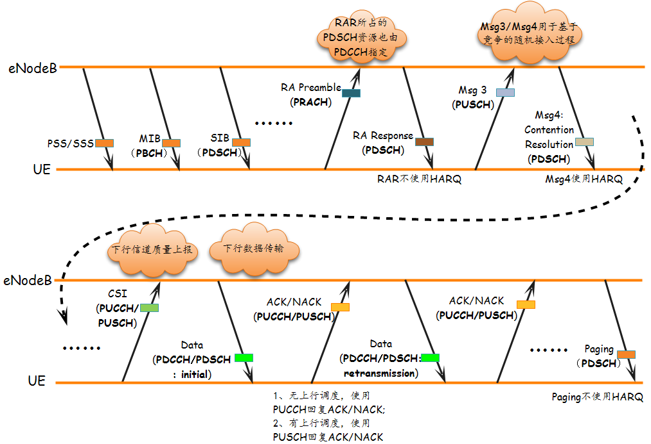

图1-1：下行流程

我们先来简单介绍在空口上，与**下行**相关的流程。

UE在开机前并不知道小区（cell）是否存在，也不知道小区是如何工作的。UE要与某个小区进行通信，首先要选择一个运营商（如移动、联通、电信），即选择PLMN。选择完PLMN后，

1. UE会进行小区搜索，选择一个它认为最好的小区进行驻留。这是根据eNodeB（小区）每隔5 ms发送一次的同步信号PSS/SSS来决定的。通过PSS/SSS，UE能够与小区获得时间和频率上的同步（但没有获得上行时间同步），以及得到小区的PCI等。（见第19章）
2. UE确定了要进行通信的小区后，需要获取该小区的信息，以便获知如何在该小区上正确地工作。小区会不停地发送与该小区相关的系统信息（MIB/SIB），UE会在需要的时候去获取这些信息。（见第20章）
3. 获取了小区信息之后，UE就知道了该如何接入该小区，此时UE会发起随机接入过程以便与小区建立连接。（见第21章）
4. UE与eNodeB建立起连接以后，UE可能需要与eNodeB进行数据传输。eNodeB会通过PDSCH来承载它所发给UE的数据，并通过PDCCH告诉UE对应的PDSCH在哪些无线资源上传输以及如何传输。而UE需要使用ACK/NACK来告诉eNodeB它是否成功接收到了数据。此时ACK/NACK是通过PUCCH或PUSCH来发给eNodeB的。如果UE没有成功接收到下行数据，eNodeB需要重传数据。（见第4、5、6、11章等）
5. 无线信道条件可能是不断变化的，UE需要将其看到的下行无线信道条件通过CSI（上行传输）反馈给eNodeB，以便eNodeB在下行调度时将信道质量考虑在内。（见第10章）
6. 当UE与eNodeB之间没有数据传输时，UE并不需要一直保持连接（RRC\_CONNECTED）状态，UE可以处于RRC\_IDLE态，并每隔一段时间“醒来”一次，去接收Paging消息，以确定是否有呼叫请求。eNodeB还可以通过Paging来告诉UE，系统信息发生了变化。（见第22章）

### 上行传输简介

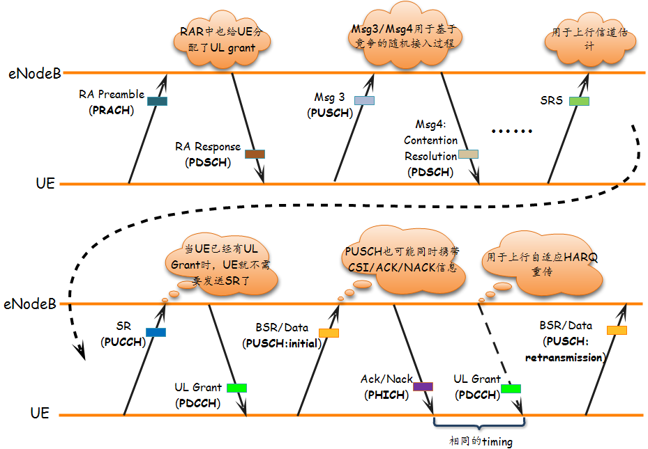

图1-2：上行流程

接下来，我们将简单介绍在空口上，与**上行**相关的流程。

1. 随机接入过程中，UE在上行可能需要发送preamble和Msg3以便与小区建立起连接。（见第21章）
2. 与下行类似，eNodeB在进行上行调度时，需要进行上行信道估计，这是通过对UE发送的SRS进行测量得到的。（见第7章）
3. 对于上行传输，只有当eNodeB通过UL grant（PDCCH）给UE分配了上行PUSCH资源时，UE才能够使用对应的资源进行上行传输。当UE没有被分配上行PUSCH资源，但又有上行数据要发送时，UE会通过发送SR（Scheduling Request）告诉eNodeB有数据要发送，并请求eNodeB分配上行PUSCH资源。（关于SR，见第14章的介绍）
4. UE需要告诉eNodeB自己有多少数据要发送，以便eNodeB决定给UE分配多少资源。UE通过SR只是告诉了eNodeB其有上行数据要发，而没有告诉eNodeB有多少数据要发，因此UE需要通过BSR（Buffer Status Report）来告诉eNodeB自己有多少数据需要发送。（见第15章）
5. UE与eNodeB建立起连接以后，UE可能需要与eNodeB进行数据传输。UE会通过PUSCH来承载它所发给eNodeB的数据。而eNodeB需要使用ACK/NACK来告诉UE它是否成功接收到了数据。此时ACK/NACK是通过PHICH发送给UE的。如果eNodeB没有成功接收到上行数据，UE需要重传数据。（见4.3节、第12章）
6. 无线信道条件可能是不断变化的，UE需要将其看到的下行无线信道条件通过CSI反馈给eNodeB，以便eNodeB在下行调度时将信道质量考虑在内。CSI是通过PUCCH或PUSCH传输的。（见第10章）

## LTE协议栈结构

本节的主要目的是为了介绍eNodeB与UE之间如何进行用户面和控制面的数据传输的，以便大家对UE如何与核心网进行通信有个大概的了解。

图1-3和图1-4分别从下行和上行描述了LTE无线协议的整体架构，以及无线承载、逻辑信道、传输信道和物理信道的对应关系。

C:\Users\ejinhwe\Desktop\1.tif

图1-3：下行无线协议架构

注：系统消息包括MIB和SIB，二者都映射到逻辑信道BCCH，但MIB会在传输信道BCH上传输，而SIB会在传输信道DL-SCH上传输。

C:\Users\ejinhwe\Desktop\2.tif

图1-4：上行无线协议架构

注：当UE被分配了上行PUSCH资源时，UCI（上行控制信息，包括CSI和ACK/NACK）会在PUSCH上传输，否则UCI在PUCCH上传输。

LTE的空口协议栈包括用户面（user plane）协议和控制面（control plane）协议。

### 用户面

用户面的协议栈如36.300的Figure 4.3.1-1所示。



Figure 4.3.1-1: User-plane protocol stack

**PDCP层**主要对来自控制面的RRC消息和来自数据面的IP包进行处理，其功能包括（见36.323）：

* 头部压缩和解压缩：只使用ROHC，并只用于用户面数据。
* 加密/解密（Ciphering and deciphering）：用于用户面和控制面数据。
* 完整性保护（Integrity Protection）：只用于控制面数据。
* 传输用户数据和控制面数据。
* 切换（handover）时的重排序和重传处理。
* 由于超时而丢弃用户面数据。

**RLC层**主要负责（见36.322）：

* 分段/串联和重组RLC SDU（concatenation/segmentation/reassembly，只适用于UM和AM模式）：由于RLC PDU的大小是由MAC层指定的，其大小通常并不等于RLC SDU的大小，所以在发送端需要分段/串联RLC SDU以便其适合MAC层指定的大小。相应地，在接收端需要对之前分段的RLC SDU进行重组，以便恢复出原来的RLC SDU并发往上层。
* 通过ARQ来进行纠错（只适用于AM模式）：MAC层的HARQ机制的目标在于实现非常快速的重传，其反馈出错率大概在1%左右。对于某些业务，如TCP传输（要求丢包率小于），HARQ反馈的出错率就显得过高了。对于这类业务， RLC层的重传处理能够进一步降低反馈出错率。
* 对RLC数据PDU进行重排序（reordering，只适用于UM和AM模式）：MAC层的HARQ可能导致到达RLC层的报文是乱序的，所以需要RLC层对数据进行重排序。
* 重复包检测（duplicate detection，只适用于UM和AM模式）：出现重复包的最大可能性为发送端反馈了HARQ ACK，但接收端错误地将其解释为NACK，从而导致了不必要的MAC PDU重传。
* 对RLC数据PDU进行重分段（resegmentation，只适用于AM模式）：当RLC数据PDU（注意：这里不是SDU）需要重传时，也可能需要进行重分段。例如：MAC层指定的大小比原始的RLC数据PDU还要小时，就需要进行重分段。

**MAC层**主要负责（见36.321）：

* 匹配逻辑信道和传输信道。见图1-3和图1-4。
* 将属于一个或不同的逻辑信道（无线承载）的多个MAC SDU复用到同一个MAC PDU（Transport Block）上，并发往物理层。反之为解复用。（见第17章）
* 通过HARQ来进行纠错。（见第4篇）
* 调度处理。
* 逻辑信道优先级处理。（见第17章）
* 调度信息上报（只存在于UE侧和上行）。（见第5篇）
* 随机接入过程处理。（见第21章）

接下来，我们来简单介绍一下UE是如何与核心网进行用户面的数据通信的。

从36.300的Figure 13.1-1可以看出，UE为了与对端实体进行通信，会与对端实体建立起一个端到端的服务（end-to-end service）。核心网（EPC）会通过外部承载（external bearer）与因特网建立连接，并通过EPS bearer与UE建立连接。也就是说，核心网与UE之间的数据通信是承载在EPS bearer上的。



Figure 13.1-1: EPS Bearer Service Architecture

一个EPS bearer跨越多个接口（interface）：

* P-GW和S-GW之间的S5/S8接口；
* S-GW和eNodeB之间的S1接口；
* eNodeB和UE之间的无线接口（即Uu接口）。

一个EPS bearer由一个S5/S8 bearer和一个E-RAB组成。一个E-RAB由一个S1 bearer和一个DRB组成。

一个E-RAB在UE和EPC之间传输一个EPS bearer的数据。如果存在一个E-RAB，则该E-RAB与一个EPS bearer存在一一映射关系。

一个DRB在UE和eNodeB之间（Uu接口）传输一个EPS bearer的数据。如果存在一个DRB，则该DRB与一个EPS bearer/E-RAB存在一一映射关系。

一个S1 bearer在eNodeB和S-GW之间（S1接口）传输一个EPS bearer的数据。

一个S5/S8 bearer在S-GW和P-GW之间（S5/S8接口）传输一个EPS bearer的数据。

在上行，UE使用UL TFT（Traffic Flow Template）将一个SDF（Service Data Flow，即上行用户数据）与一个EPS bearer（在UE侧体现为DRB）绑定在一起。通过在UL TFT中包含多个上行包过滤（uplink packet filter），可以将多个SDF复用到相同的EPS bearer上。

在下行，P-GW使用DL TFT将一个SDF（Service Data Flow，即下行用户数据）与一个EPS bearer（在P-GW侧体现为S5/S8 bearer）绑定在一起。通过在DL TFT中包含多个下行包过滤（downlink packet filter），可以将多个SDF复用到相同的EPS bearer上。

映射到相同EPS bearer的多个SDF会得到相同的bearer级别的包转发处理，如调度策略、队列管理策略、速率整形策略、RLC配置等。

UE需要保存上行包过滤（uplink packet filter）和DRB的对应关系，以便在上行建立起SDF和DRB之间的绑定关系（如图1-5中，UE保存的UL-TFT与RB ID的映射关系）。

eNodeB需要保存DRB和S1 bearer之间的一一映射关系，以便在上行和下行建立起DRB和S1 bearer之间的绑定关系（如图1-5中，eNodeB保存的RB ID与S1-TEID的映射关系）。

S-GW需要保存S1 bearer和S5/S8 bearer之间的一一映射关系，以便在上行和下行建立起S1 bearer和S5/S8 bearer之间的绑定关系（如图1-5中，S-GW保存的S1-TEID与S5/S8-TEID的映射关系）。

P-GW需要保存下行包过滤（downlink packet filter）和S5/S8 bearer的对应关系，以便在下行建立起SDF和S5/S8 bearer之间的绑定关系（如图1-5中，P-GW保存的DL-TFT与S5/S8-TEID的映射关系）。



图1-5：跨越不同接口的LTE/SAE bearer

这里我们只关心UE与eNodeB，以及eNodeB与S-GW之间的承载建立过程，36.300的19.2.2.4.1节介绍了E-RAB建立的信令流程。



Figure 19.2.2.4.1-1: E-RAB Setup procedure

从36.413的9.1.3.1节可以看出，由MME发往eNodeB的E-RAB SETUP REQUEST消息的“E*-RAB To Be Setup Item IEs*”中包含了E-RAB ID和GTP TEID等信息，eNodeB收到这条消息后，就会通过RRC消息*RRCConnectionReconfiguration*来发起DRB的建立过程（由*DRB-ToAddMod*来指定某个特定DRB的建立，见36.331的5.3.10.3节）。

DRB-ToAddMod ::= SEQUENCE {

eps-BearerIdentity INTEGER (0..15) OPTIONAL, -- Cond DRB-Setup

drb-Identity DRB-Identity,

pdcp-Config PDCP-Config OPTIONAL, -- Cond PDCP

rlc-Config RLC-Config OPTIONAL, -- Cond Setup

logicalChannelIdentity INTEGER (3..10) OPTIONAL, -- Cond DRB-Setup

logicalChannelConfig LogicalChannelConfig OPTIONAL, -- Cond Setup

...

}

E-RAB（E-UTRAN Radio Access Bearer）唯一地标记S1 Bearer和对应的DRB的串联。用在S1和X2接口上并用于指定一个E-RAB的E-RAB ID值，与用在Uu接口上并用于指定相关联的EPS bearer的EPS bearer ID值是相同的。也就是说，E-RAB SETUP REQUEST消息中的E-RAB ID值与*DRB-ToAddMod*中的*eps-BearerIdentity*值是相同的。

这样，通过E-RAB SETUP REQUEST和*DRB-ToAddMod*，我们就建立起了：（1）E-RAB与DRB之间的一一映射关系；（2）eNodeB会保存GTP TEID（即前面介绍的S1-TEID）与DRB ID（*drb-Identity*）的映射关系；（3）*DRB-ToAddMod*中的*pdcp-Config*和*rlc-Config*指定了该DRB的数据在PDCP层和RLC层如何处理；（4）*DRB-ToAddMod*中的*logicalChannelIdentity*和*logicalChannelConfig*用于指定MAC层如何进行复用处理；（5）物理层的处理基于MAC PDU来进行的，而不是基于单个承载进行的，所以*DRB-ToAddMod*并不指定物理层的处理。

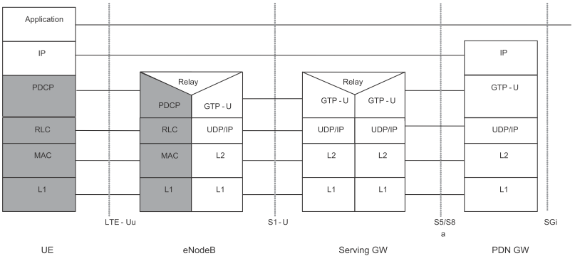

图1-6：E-UTRAN用户面协议栈

图1-6是E-UTRAN用户面协议栈，可以看出，eNodeB从核心网（S1-U）接收到的用户数据是GTP-U报文。GTP-U头包含了一个TEID字段，通过该字段，eNodeB会根据在承载建立时保存的S1-TEID与RB ID的对应关系，将报文送到对应的DRB来处理。

对于上行而言，UL-TFT是由PCRF建立的，并在上下文建立消息中发给UE（DL TFT是在P-GW中处理的，也是由PCRF建立的）。24.301的9.9.4.15节简要地介绍了TFT，而24.008的10.5.6.12节详细地介绍了真实过滤的内容。简单地说，就是将满足一定条件的报文送到对应的DRB上处理，而不满足该条件的报文则不会由该DRB处理。eNodeB在接收并处理完某个DRB的数据后，根据RB ID与S1-TEID的对应关系，把处理后的报文封装成GTPU报文，再送往核心网。

关于用户面协议的介绍，还可参见参考资料[4]。

### 控制面

控制面的协议栈如36.300的Figure 4.3.2-1所示。



Figure 4.3.2-1: Control-plane protocol stack

RRC层主要负责（见36.331）：

* 广播系统消息。（见第20章）
* RRC连接控制。
* Inter-RAT移动性。
* 测量配置和上报。
* 其它功能：如发动专用的NAS消息、传输UE接入能力信息等。

RRC消息（以及NAS消息）使用SRB（Signaling Radio Bearer）来传输。LTE中共定义了3种SRB：SRB0、SRB1和SRB2。

SRB0是默认建立的无线承载。使用SRB0的RRC消息都使用CCCH来传输，而CCCH的配置（包括逻辑信道配置）是固定的，可参见36.331的9.1.1.2节。

SRB0并没有一个对应的PDCP实体，使用SRB0的RRC 消息在PDCP层是透传的（既没有完整性保护，也没有加解密处理）。

在36.331的第6章搜索SRB0，就可以知道哪些RRC消息使用SRB0进行传输（SRB1和SRB2也类似）。同时可以看到，这些消息使用的都是RLC TM模式，说明使用SRB0的RRC 消息在RLC层是透传的。

SRB1用于发送RRC消息（该消息可能携带NAS信息）；并在SRB2建立之前，用于发送NAS消息，这些消息都使用DCCH来发送。

SRB2用于发送包含记录的测量信息在内的RRC消息，并用于发送NAS消息，这些消息都使用DCCH来发送。SRB2的优先级要低于SRB1，并且SRB2总是在安全激活之后配置的。

其实大家没有必要去记住哪些RRC消息（或NAS消息）使用哪种SRB来传输。正如前面所说，在36.331的第6章中搜索SRB0、SRB1或SRB2，就可以知道对应的消息使用哪种SRB来进行传输。

SRB1和SRB2的建立是通过IE：*SRB-ToAddModList*来配置的。

SRB-ToAddModList ::= SEQUENCE (SIZE (1..2)) OF SRB-ToAddMod

SRB-ToAddMod ::= SEQUENCE {

srb-Identity INTEGER (1..2), ------1对应SRB1，2对应SRB2

rlc-Config CHOICE { ------RLC层的配置

explicitValue RLC-Config, ------显式配置SRB1或SRB2

defaultValue NULL ------使用36.331的9.2.1节的默认值来配置SRB1或SRB2

} OPTIONAL, -- Cond Setup

logicalChannelConfig CHOICE { ------MAC层的配置

explicitValue LogicalChannelConfig, ------显式配置SRB1或SRB2

defaultValue NULL ------使用36.331的9.2.1节的默认值来配置SRB1或SRB2

} OPTIONAL, -- Cond Setup

...

}

*rlc-Config*和*logicalChannelConfig*都是一个CHOICE，eNodeB可以选择显式地配置SRB1或SRB2，也可以选择使用默认配置。SRB1和SRB2的默认配置见36.331的9.2.1节。SRB1和SRB2在RLC层只能使用AM模式。

除SRB0外，每个RB（包括SRB1、SRB2和DRB）都有一个对应的PDCP实体（进行完整性保护和加解密）。而每个PDCP实体都有1个或2个RLC实体（每个方向各一个），这取决于RB的属性（单向还是双向）和RLC模式。

SRB1是在RRC连接建立时创建的（见36.331的5.3.1.1节）。当安全激活（初始安全激活流程见5.3.4节）后，所有使用SRB1和SRB2的RRC消息将进行完整性保护和加密处理。

SRB建立起来后，PDCP/RLC/MAC层的配置也就确定了（物理层的处理基于MAC PDU来进行的，而不是基于单个承载进行的，所以*SRB-ToAddMod*并不指定物理层的处理），对应的RRC消息就可以在上面传输了。

**【参考资料】**

[1] TS 36.300的13.1节 Bearer service architecture

[2] TS 36.300的19.2.2.4节 E-RAB signalling procedures

[3] TS 36.413的8.2.1节 E-RAB Setup

[4] 《LTE - The UMTS Long Term Evolution, 2nd Edition》的第4章和2.4节

[5] <http://lte-gtp.blogspot.com/2012/02/tft-filtering-rule-in-lte-network.html>

## LTE下行峰值速率计算

LTE的下行峰值速率（peak data rate）可定义为满足以下条件时的最大吞吐量（throughput）：

* 整个带宽均分配给一个UE；
* 使用最高阶的MCS；
* 使用可支持的最大天线数。

在实际中，需要考虑典型的无线信道开销，如控制信道、参考信号、保护间隔等。

对于**FDD**而言，峰值速率的计算方法如下：

1 slot = 0.5 ms（一个系统帧system frame为10 ms，每个子帧subframe为1 ms，每个子帧包含2个slot）；

1 slot = 7 modulation symbols（使用正常的循环前缀）;

1 modulation symbol = 6 bits（使用64QAM调制）；

单个子载波下的峰值速率 = 每个slot的symbol数 \* 每个symbol的比特数 / 每个slot所占的时间 = 7 \* 6 / 0.5 ms = 84kbps。（1s = 1000ms）

对于20M带宽而言，100个RB用于数据传输，每个RB包含12个子载波，共有1200个子载波，则单天线下峰值速率为1200 \* 84kbps = 100.8Mbps。

如果是4\*4 MIMO，则峰值速率为单天线时的4倍，即403.2Mbps。如果使用3/4的信道编码，则速率降低为302.4Mbps。

**注**：（1）UE看到的实际速率取决于即时的信道条件以及共享无线资源的用户数。例如：如果由于信道质量较差，调制从64QAM降低到QPSK，则速率从302.4Mbps降到100.8Mbps。如果把码率从3/4降到1/3，则速率进一步降低到44.8 Mbps。

（2）前面介绍的并未把PDCCH、参考信号、PBCH、PSS/SSS以及编码的开销考虑进去。假设这些开销总共为25%，非空分复用情况下，真正可用于传输用户数据的最大速率为100.8Mbps \* 75% = 75.6Mbps。

（3）也可以先计算RE总数，再乘以每个symbol的比特数6，得到峰值速率。

对于TDD而言，由于一个10 ms的系统帧内既存在下行子帧，又存在上行子帧，以及特殊帧的存在，因此同等条件下，其峰值速率小于FDD的峰值速率。（根据下行子帧在一个系统帧中所占的比例，乘以相应的系数）

在5.3.2节中，我们会从TB size的角度来介绍协议规定的能够支持的下行峰值速率。这个速率是将其它开销排除在外后，计算出的最大速率。

而在9.3.3节中，我们会从TB size的角度来介绍协议规定的能够支持的上行峰值速率。

**【参考资料】**

[1] 《[How to calculate peak data rate in LTE?](http://lteuniversity.com/get_trained/expert_opinion1/b/hongyanlei/archive/2010/02/18/how-to-calculate-peak-data-rate-in-lte.aspx)》by Hongyan

[2] 《[LTE Data Rate Calculation](http://www.raymaps.com/index.php/lte-data-rate-calculation/)》

# LTE时域、频域和空间域资源

对于LTE中的上下行传输，我们首先要确定空口上有哪些资源可用来发送这些数据。本章将分别从时域、频域和空间域来介绍LTE中的空口资源。如果没有特别说明，则相关内容同时适用于FDD和TDD、上行和下行。

LTE在下行使用OFDM（Orthogonal Frequency Division Multiplexing），上行使用SC-FDMA（Single-Carrier Frequency Division Multiple Access）。

## 时域

为了提供一致而精确的时间定义，LTE定义了一个基本的时间单位秒。该时间单位可以看作是基于FFT（Fast Fourier Transform，快速傅里叶变换）且FFT大小等于2048的发射机/接收机所使用的采样时间。

在时域上，上下行传输都被组织成10 ms（）的系统帧（system frame，或称为无线帧：radio frame）。LTE支持2种系统帧结构：用于FDD的类型1和用于TDD的类型2。

**1、帧结构类型1**（FDD：上下行数据在不同的频率内传输，使用成对频谱，支持全双工和半双工）



图2-1：帧结构类型1（FDD）

FDD下，每个系统帧长达10 ms，由10个子帧（subframe）组成。每个子帧长达1 ms，由2个连续的slot组成。每个slot长达0.5 ms（）。

对于FDD而言，上下行传输是通过频域区分开的。在每一个10 ms内，各有10个子帧可用于上行传输和下行传输。

**2、帧结构类型2**（TDD：上下行数据在同一频率内传输，使用非成对频谱）



图2-2：帧结构类型2（TDD，5 ms切换周期）

TDD下，每个系统帧长达10 ms，由2个长达5 ms的半帧（half-frame）组成。每个半帧由5个长达1 ms的子帧组成。TDD中的子帧包括正常子帧和特殊子帧。

对于TDD而言，上下行传输是通过时域区分开的。

TDD支持7种不同的上下行配置（uplink-downlink configuration），对应不同的上下行配比，具体见36.211的Table 4.2-2。其中“D”对应一个下行子帧，“U”对应一个上行子帧，“S”对应一个特殊子帧。与特殊子帧相对应，我们将“D”和“U”对应的子帧称为正常子帧。

TDD上下行配置是通过RRC消息中的*TDD-Config* -> *subframeAssignment*字段来设置的。

Table 4.2-2: Uplink-downlink configurations.

|  |  |  |  |  |  |  |  |  |  |  |  |
| --- | --- | --- | --- | --- | --- | --- | --- | --- | --- | --- | --- |
| Uplink-downlink  configuration | Downlink-to-Uplink  Switch-point periodicity | Subframe number | | | | | | | | | |
| 0 | 1 | 2 | 3 | 4 | 5 | 6 | 7 | 8 | 9 |
| 0 | 5 ms | D | S | U | U | U | D | S | U | U | U |
| 1 | 5 ms | D | S | U | U | D | D | S | U | U | D |
| 2 | 5 ms | D | S | U | D | D | D | S | U | D | D |
| 3 | 10 ms | D | S | U | U | U | D | D | D | D | D |
| 4 | 10 ms | D | S | U | U | D | D | D | D | D | D |
| 5 | 10 ms | D | S | U | D | D | D | D | D | D | D |
| 6 | 5 ms | D | S | U | U | U | D | S | U | U | D |

从36.211的Table 4.2-2可以看出，TDD上下行配置支持5 ms和10 ms的下行到上行的切换周期。在5 ms的切换周期中，在2个半帧都存在特殊子帧；在10 ms的切换周期中，只有第一个半帧存在特殊子帧。

**注意**：在本书中，为了描述的方便，我们将TDD的7种不同的上下行配置简称为TDD 0~6。例如TDD 1表示TDD Uplink-downlink configuration 1。

TDD下的正常子帧结构与FDD下的子帧结构是相同。

特殊子帧包含3个域：DwPTS、GP和UpPTS，这3个域的时长相加等于1 ms。特殊子帧有9种不同的配置，对应不同的DwPTS和UpPTS长度，见36.211的Table 4.2-1。特殊子帧配置是通过RRC消息中的*TDD-Config* -> *specialSubframePatterns*字段来设置的。

Table 4.2-1: Configuration of special subframe (lengths of DwPTS/GP/UpPTS). （36.211）

|  |  |  |  |  |  |  |
| --- | --- | --- | --- | --- | --- | --- |
| Special subframe configuration | Normal cyclic prefix in downlink | | | Extended cyclic prefix in downlink | | |
| DwPTS | UpPTS | | DwPTS | UpPTS | |
|  | Normal cyclic prefix  in uplink | Extended cyclic prefix  in uplink |  | Normal cyclic prefix in uplink | Extended cyclic prefix in uplink |
| 0 |  |  |  |  |  |  |
| 1 |  |  |
| 2 |  |  |
| 3 |  |  |
| 4 |  |  |  |  |
| 5 |  |  |  |  |
| 6 |  |  |
| 7 |  | - | - | - |
| 8 |  | - | - | - |

与FDD类似，TDD下的每个子帧（包括特殊子帧）长达1 ms，由2个连续的slot组成，每个slot长达0.5 ms（）。

子帧0、5以及DwPTS总是用于下行传输；UpPTS以及紧随特殊子帧之后的子帧总是用于上行传输。

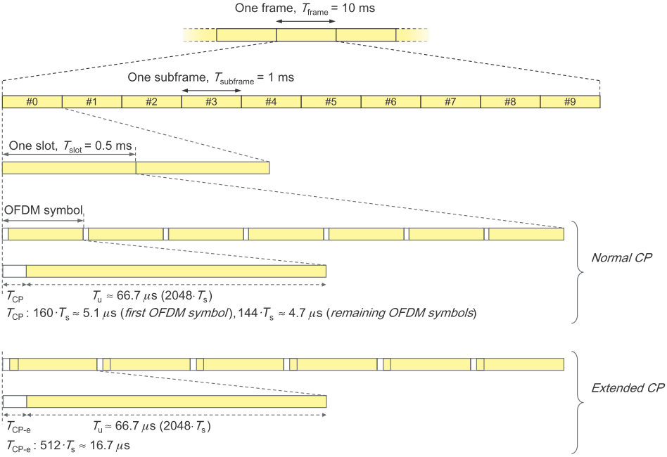

图2-3：LTE时域结构

对于FDD和TDD而言，系统帧的编号范围为0 ~ 1023；一个系统帧内的子帧编号范围为0 ~ 9；一个系统帧内的slot编号范围为0 ~ 19，即子帧**包含slot 和。

协议中系统帧号（System Frame Number，SFN）使用表示，一个系统帧内slot号使用表示，一个系统帧内的子帧号使用表示。

一个slot由多个符号（symbol）组成，每个符号（用表示）由循环前缀（Cyclic Prefix，简称CP）和可用的符号时间组成。上行使用SC-FDMA符号（SC-FDMA symbol），下行使用OFDM符号（OFDM symbol）。

一个slot包含的符号数（下行：****；上行：****）取决于循环前缀的长度和子载波的间距（子载波的介绍见下一节），如下表所示（下行见36.211的Table 6.2.3-1；上行见36.211的Table 5.2.3-1）。

Table 6.2.3-1: Physical resource blocks parameters.

|  |  |  |  |
| --- | --- | --- | --- |
| Configuration | |  |  |
| Normal cyclic prefix |  | 12 | 7 |
| Extended cyclic prefix |  | 6 |
|  | 24 | 3 |

Table 5.2.3-1: Resource block parameters.

|  |  |  |
| --- | --- | --- |
| Configuration |  |  |
| Normal cyclic prefix | 12 | 7 |
| Extended cyclic prefix | 12 | 6 |

从上表可以看出，除了TDD中的特殊子帧，当正常子帧（包括FDD和TDD）使用正常的循环前缀（normal cyclic prefix，简称为normal CP）时，每个slot由7个符号（）组成；当正常子帧使用扩展的循环前缀（extended cyclic prefix，简称为extended CP）时，每个slot由6个符号（）组成。

OFDM系统中可以插入一段空白符号作为保护间隔，这样做虽然能消除ISI（Inter Symbol Interference，符号间干扰），但不能消除ICI（Inter Carrier Interference，子载波间干扰）。循环前缀是将OFDM信号的最后一定长度内的部分提取出来放在OFDM信号的头部，将加入了循环前缀后变长了的OFDM信号作为新的OFDM信号，这样就可以完全消除ISI和ICI。

循环前缀有正常的循环前缀和扩展的循环前缀之分，其区别在于长度的不同。如下表（下行见36.211的Table 6.12-1；上行见36.211的Table 5.6-1）所示。

Table 6.12-1: OFDM parameters.

|  |  |  |
| --- | --- | --- |
| Configuration | | Cyclic prefix length |
| Normal cyclic prefix |  |  |
| Extended cyclic prefix |  |  |
|  |  |

Table 5.6-1: SC-FDMA parameters.

|  |  |
| --- | --- |
| Configuration | Cyclic prefix length |
| Normal cyclic prefix |  |
| Extended cyclic prefix |  |

UE是在小区搜索过程中确定下行的循环前缀长度的，并通过接收RRC消息中的*UL-CyclicPrefixLength*字段确定上行的循环前缀长度。

从前面的2张表可以看出，对于正常的循环前缀，每个slot的第一个符号的循环前缀长度比其它的符号要大。这是因为0.5 ms的slot长度（对应15360个），是不能被7整除的，所以第一个符号的循环前缀要长一些。对于扩展的循环前缀，就不存在这个问题（15360能被6整除）。

每个符号中，可用的符号时间为2048个。

可以看出，对于一个slot，其长度等于所有符号（symbol）的长度相加。对于正常的循环前缀，有。对于扩展的循环前缀，有。对于TDD下的特殊子帧，DwPTS、GP和UpPTS这3个域的时长相加等于1 ms，即，对于DwPTS和UpPTS的长度见36.211的Table 4.2-1，剩下的长度为GP的长度（注意：虽然特殊子帧的结构不同，但我们可以认为其符号数同正常子帧的符号数是一样的）。

对照36.211的Table 4.2-1，可得到正常的循环前缀下，特殊子帧的DwPTS/UpPTS/GP所占的符号数，见表2-1。

表2-1：正常的循环前缀下，特殊子帧的DwPTS/UpPTS/GP所占的符号数（共14个符号）

|  |  |  |  |
| --- | --- | --- | --- |
| 特殊子帧配置 | DwPTS | UpPTS | GP |
| 0 | 3 | 1 | 10 |
| 1 | 9 | 1 | 4 |
| 2 | 10 | 1 | 3 |
| 3 | 11 | 1 | 2 |
| 4 | 12 | 1 | 1 |
| 5 | 3 | 2 | 9 |
| 6 | 9 | 2 | 3 |
| 7 | 10 | 2 | 2 |
| 8 | 11 | 2 | 1 |

DwPTS可被当作正常的下行子帧来看待，即可用于PDSCH传输。但由于DwPTS的长度（所占的符号数）小于正常的下行子帧，所以其携带的数据量要更少（从36.213的7.1.7节可以看出，DwPTS携带的数据量约为正常下行子帧的0.75倍）。

注：对于正常循环前缀下的特殊子帧配置0和5，或扩展的循环前缀下的特殊子帧配置0和4来说，其DwPTS只占3个符号，长度太短，所以不能用于PDSCH传输。

UpPTS由于长度太短，不能用于PUSCH传输，而只能用于SRS或PRACH传输。

定义2个循环前缀长度的原因在于：（1）一个更长的循环前缀，虽然从循环前缀的开销角度来说效率更低，但在某些带有广泛的传输延迟的特定场景下，如非常大的小区，可能会带来好处。但需要注意的是，一个更长的循环前缀并不一定会对大型的小区带来好处，即使这种情况下延迟传播是非常广泛的。如果在大型小区中，链路的性能主要受限于噪声，而不是受限于循环前缀不能覆盖剩余的时间弥散所导致的信号损坏，此时使用更长的循环前缀所带来的额外的无线信道时间弥散的可靠性，可能无法证明使用更长的循环前缀所需要的额外能量开销是合理的；（2）在基于MBSFN的多播/广播传输中，需要使用扩展的循环前缀。

需要注意的是，同一个系统帧内的不同子帧可能使用不同的循环前缀长度。例如：基于MBSFN的多播/广播传输只会配置在有限的子帧上，在这些子帧上会使用扩展的循环前缀。而系统帧内的其它子帧可能使用正常的循环前缀。

7.5 kHz的子载波间隔（）对应2倍长的OFDM符号时间，这种子载波间隔配置专门针对基于MBSFN的多播/广播传输（只存在于下行传输，上行传输是没有的）。LTE规范并未完全实现7.5 kHz的子载波间隔，至少到Rel-10版本，LTE只完整地支持15 kHz的子载波间隔。所以后面的介绍中，除非特殊说明，都假定使用的是15 kHz的子载波间隔。

从前面的介绍可以看出，LTE中时域资源主要包括系统帧、子帧、slot、symbol等。

表2-2：LTE中的时域资源

|  |
| --- |
| 秒 |
| 1个系统帧的长度： |
| 1个子帧的长度： |
| 1个slot的长度： |
| 1个slot包含 7个symbol（正常的循环前缀）或6个symbol（扩展的循环前缀） |

## 频域

LTE中，频域上的基本单位为一个子载波（subcarrier）。上行和下行的子载波间距均为15 kHz（即，这里不考虑的情况）。15 kHz的子载波间隔对应每个符号（symbol）内可用的符号时间为，近似为66.7 us。

LTE中，频域上可用的所有资源称之为系统带宽（与信道带宽的对应关系见表2-3），下行系统带宽使用表示，上行系统带宽使用表示，其单位是RB（Resource Block）。每个RB包含12个子载波。

表2-3：信道带宽与传输带宽之间的对应关系

|  |  |  |  |  |  |  |
| --- | --- | --- | --- | --- | --- | --- |
| 信道带宽  （MHz） | 1.4 | 3 | 5 | 10 | 15 | 20 |
| 传输带宽  （，单位为RB） | 6 | 15 | 25 | 50 | 75 | 100 |

LTE中可用的下行系统带宽如表2-3所示，eNodeB通过MIB（对应RRC消息*MasterInformationBlock*的*dl-Bandwidth*字段）告知UE小区所使用的下行系统带宽。

LTE中可用的上行系统带宽如表2-3所示，eNodeB通过SIB2（对应RRC消息*SystemInformationBlockType2*的*ul-Bandwidth*字段）告知UE小区所使用的上行系统带宽。对于TDD而言，eNodeB并不需要发送*ul-Bandwidth*字段，因为其上下行的系统带宽是相同的。

一个slot上传输的信号可以描述成一个或多个频域上包含个子载波，时域上包含个符号（symbol）的时频资源网格（resource grid）。图2-4对应下行的时频资源网格，对于上行的时频资源网格，将图中的DL改为UL即可。（下行也可见36.211的Figure 6.2.2-1，上行也可见36.211的Figure 5.2.1-1）

表示系统带宽，对于下行，其值等于；对于上行，其值等于。表示每个slot包含的符号数（见上一节介绍），对于下行，其值等于；对于上行，其值等于。表示每个RB包含的子载波数。对于下行，和的取值可见36.211的Table 6.2.3-1；对于上行，和的取值可见36.211的Table 5.2.3-1。（由于只考虑的情况，可以认为的值固定为12）



图2-4：下行时频资源网格

资源网格上的每个元素称为一个RE（Resource Element），并且通过(k, l)唯一指定的，其中（对应频域上的每个子载波的索引）且（对应slot内的每个符号的索引）。天线端口上索引为的RE对应的值使用表示。如果不会引起误解，或是没有指定特定的天线端口，则可以省略，即可以使用表示。

RE是LTE中的最小物理资源。一个RE可存放一个调制符号（modulation symbol），该调制符号可使用QPSK（对应一个RE存放2比特数据）、16QAM（对应一个RE存放4比特数据）或64QAM（对应一个RE存放6比特数据）调制。

注意：调制符号（modulation symbol，有时也简称为符号symbol）强调的是放在一个RE上的数据，而前一节介绍的符号（symbol）强调的是时域上的概念，而非数据。

一个RB（Resource Block）在时域上包含（其值为6或7）个连续的符号，在频域上包含个连续的子载波。因此一个RB由个RE组成，对应时域上的1个slot和频域上12个连续的子载波（180 kHz）。可以看出，对于正常的循环前缀，每个RB包含7 \* 12 = 84个RE；对于扩展的循环前缀，每个RB包含6 \* 12 = 72个RE。

RB的编号范围为0 ~ 。频域上的RB编号与一个slot上索引为(k, l)的RE的对应关系为



注意：这里介绍的RB与系统带宽中使用的RB是有区别的：这里的RB既包含了时域上的信息（1个slot）又包含了频域上的信息（12个子载波），1个RB由多个RE组成；而系统带宽中的RB专指频域上的信息，即1个RB包含12个子载波。

虽然RB是基于一个slot（0.5 ms）定义的，但LTE中调度的基本时间单位是一个子帧（1 ms，对应2个slot），称为一个TTI。一个TTI内的调度（调度PDSCH和PUSCH资源）的最小单位实际上由同一子帧上时间上相连的2个RB（每个slot对应一个RB）组成，并被称为RB pair。

在一个slot上定义RB的原因在于“下行分布式传输”和“上行PUSCH跳频”是基于一个slot或者说是一个RB定义的（即同一RB pair在2个slot间进行“分布式”或“跳频”传输）。

从上面的介绍可以看出：LTE中频域资源包括整个系统带宽、RB、子载波等。如表2-4所示。

表2-4：LTE中的频域资源

|  |
| --- |
| **LTE中的频域资源** |
| 1个子载波： |
| 1个RB（频域资源）：包含12个子载波 |
| 系统带宽：包含（下行）或（上行）个RB |

一个RE既包含了时域信息（所在的symbol），又包含了频域信息（所在的子载波）。如表2-5所示。

表2-5：LTE中的时频资源

|  |
| --- |
| **LTE中的时频资源** |
| 调度的基本单位：1 TTI = 1 ms = 1 subframe = 2 slots  注：对于1个UE，最小分配2个RB（1个RB pair） |
| 1个RB（时频资源）=  = 84 REs（正常的循环前缀）或72 REs（扩展的循环前缀） |
| 1个RE = 1 subcarrier \* 1 symbol |

对于下行而言，在载波中心频点的位置有一个未使用的DC子载波（DC-subcarrier）。DC子载波未被下行传输使用的原因在于该子载波可能由于本地晶振泄露等原因而遭受不成比例的高干扰。

而对于上行来说，载波中心频率上并不存在DC子载波。这是因为中心频点处的未使用DC子载波会导致无法在将整个上行系统带宽分配给一个单一UE的同时，将其映射到OFDM调制器的连续输入上，而这对于保持上行数据传输的DFTS-OFDM调制的低立方度量特性是必须的。

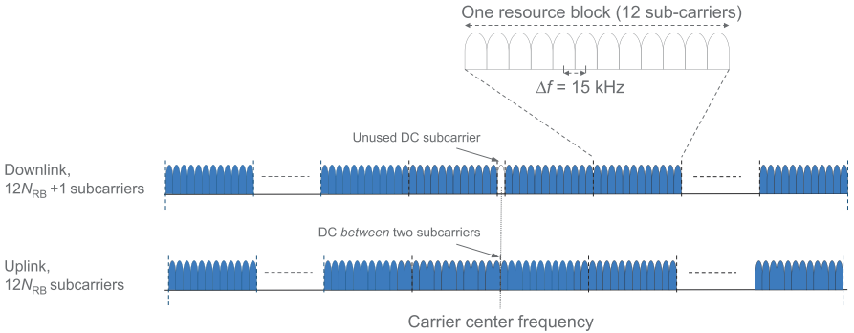

图2-5：LTE的频域结构

## 空间域

LTE中，空间维度是以“层（layer）”来度量的，并使用多天线传输和多天线接收技术来实现。每层对应一条有效的数据流，并会映射到逻辑上的“天线端口（antenna port）”上。每个天线端口对应一个时频资源网格，并有一个对应的参考信号（Reference Signal），以便接收端进行信道估计和相干解调等。

通俗点讲，如果不进行空间维度的复用，即不使用空分复用，则在相同的时频资源上，只能存在单层，同时只能传输一条数据流。而如果进行空间维度的复用，即使用空分复用，则在相同的时频资源上，可同时存在多层，同时传输多条数据流，这样频谱的利用率更高，吞吐量也越高。

关于空分复用的具体应用，会在后续介绍上下行传输时予以说明。

**【参考资料】**

[1] TS 36.211的5.2节 Slot structure and physical resources (uplink)

[2] TS 36.211的6.2节 Slot structure and physical resource elements (downlink)

[3] 《4G LTE/LTE-Advanced for Mobile Broadband》的第9章

[4] 《LTE - The UMTS Long Term Evolution, 2nd Edition》的6.2节和14.2节

# 下行参考信号

下行参考信号是预先定义好的，并占用时频资源网格中的某些特定RE。LTE中定义了多种下行参考信息，每种参考信号有各自不同的应用场景。本章将详细介绍除MBSFN参考信号和定位参考信号外的其它下行参考信号。

每个天线端口（antenna port）对应一个时频资源网格，并对应一个参考信号（Reference Signal，简称为RS）。对于下行，一个小区支持的天线端口集合依赖于该小区的参考信号配置。下行参考信号在时频资源网格上占据特定的RE。下行参考信号包括以下几种类型：

* 小区特定的参考信号（Cell-specific reference signal，简称为CRS）：支持1、2、4个天线端口配置，并在天线端口、 和 上传输；
* MBSFN参考信号：在天线端口上传输；
* UE特定的参考信号（UE-specific reference signal，也称为DeModulation Reference Signal，简称为DMRS）：在天线端口、、，或中的一个或几个中传输；
* 定位参考信号（Positioning reference signal）：在天线端口上传输；
* CSI参考信号（CSI-RS）：支持1、2、4、8个天线端口配置，并在天线端口、、 和 上传输。

## 小区特定的参考信号（Cell-specific Reference Signal）

小区特定的参考信号对小区内的所有UE都有效，其作用包括：（1）可被UE用于除PMCH和TM 7/8/9（对应基于非码本的预编码）下的PDSCH传输之外的其它任何下行物理信道的信道估计；（2）可被UE用来获取CSI；（3）基于小区特定的参考信号的终端测量可用作决定小区选择和切换的基础。

**注**：TM 7使用天线端口5，TM 8使用天线端口7和8，TM 9使用天线端口7~14，都使用UE特定的参考信号来进行相干解调，这些TM模式都不使用小区特定的参考信号来进行解调。

小区可以使用1个、2个或4个小区特定的参考信号，分别对应使用1个、2个或4个天线端口。小区特定的参考信号只在天线端口0~3中的一个或几个中传输。

小区特定的参考信号在每个下行子帧，整个下行带宽内的每个RB上都会发送。

在MBSFN子帧上，小区特定的参考信号只能在该子帧的非MBSFN区域（non-MBSFN region）上传输。

小区特定的参考信号只支持。

小区特定的参考信号序列由一系列的参考符号组成，每个参考符号占一个RE。图3-1给出了小区特定的参考信号序列的生成方式。



图3-1：小区特定的参考信号序列的生成

从图3-1可以看出，小区特定的参考序列的生成与小区的PCI（Physical Cell ID）、一个系统帧内的slot号、一个slot内的symbol号以及循环前缀的类型相关。这个序列的变化周期为10 ms，即一个系统帧。小区特定的参考信号由带预定义值（主要由PCI决定）的一系列参考符号（reference symbol）组成。

不管下行系统带宽是多少，参考信号序列都是以频域上的最大可能的系统带宽110 RB来定义的。

接下来，我们来介绍如何将小区特定的参考符号映射到RE上。

首先我们来介绍只使用1个小区特定的参考信号（对应单天线端口0）的情况。

对于只使用1个小区特定的参考信号的情况，参考符号会插入到每个slot的第1个和倒数第3个OFDM 符号中，同一OFDM符号内相邻的2个参考符号在频域上间隔6个子载波。同时，倒数第3个OFDM符号中的参考符号和第一个OFDM符号中的参考符号在频域上间隔3个子载波。此时一个RB pair内有8个RE用于发送小区特定的参考信号。如图3-2所示。



图3-2：使用1个小区特定的参考信号时，一个RB pair内的的结构（正常的循环前缀）

参考符号在每个RB内的起始位置还和小区特定的频率偏移（frequency shift）相关。LTE定义了6个频率偏移，该偏移与小区的PCI相关，其值为PCI mod 6（同样适用于2个和4个小区特定的参考信号的情况），如图3-3所示。这个频率偏移可以避免至多6个相邻小区的小区特定的参考信号之间的时频资源冲突。



图3-3：频率偏移

通过给不同的小区分配合适的PCI，可使邻居小区之间拥有不同的频率移位。为了有效地提高参考信号的SIR，可以让参考信号比其他的RE拥有更高的能量（相比周围的数据符号，参考符号可以有至多6 dB的功率提升），即“参考信号功率提升”。但如果相邻小区的参考信号使用相同的时频资源，则某个小区上提升了功率的参考信号将会被所有相邻小区同样提升了功率的参考信号所干扰，这样就抵消了功率提升带来的参考信号SIR的增益。如果此时相邻小区的参考信号之间使用不同的频率偏移的话，则某个小区的参考信号只会被邻居小区的非参考信号的符号（没有功率提升）所干扰，这样参考信号功率提升就能够提高参考信号的SIR。这也是为什么在规划PCI时，需要避免 “模6干扰”的原因。

接下来，我们将小区特定的参考信号扩展到使用2或4个天线端口的情况。

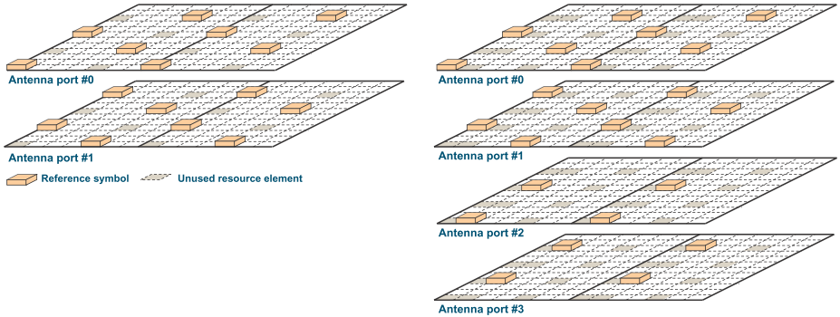

图3-4：使用2个或4个小区特定的参考信号时，一个RB pair内的的结构（正常的循环前缀）

图3-4是一个小区使用2个和4个小区特定的参考信号时的结构。

* 当小区使用2个参考信号时（对应图3-4的左边部分），第1个天线端口上（对应port 0）的参考信号与第2个天线端口上（对应port 1）的参考信号在频域上复用，二者在频域上偏移了3个子载波。
* 当小区使用4个参考信号时（对应图3-4的右边部分），第3个天线端口上（对应port 2）的参考信号和第4个天线端口上（对应port 3）的参考信号在频域上复用，二者在频域上偏移了3个子载波。且第3个和第4个天线端口上的参考信号在每个slot的第2个OFDM符号上传输，这样就与第1个和第2个天线端口上的参考信号在时域上进行了复用。（注：图3-4中，port #2和port #3上的参考信号在频域上的位置是错误的，正确的位置请参考36.211的Figure 6.10.1.2-1）

为了降低参考信号的开销，第3和第4个天线端口上的参考符号密度是第1和第2个天线端口的一半。

每个天线端口上，被小区特定的参考信号占据的RE都不能用于其它传输。与此同时，如果某个天线端口上的某个RE被用于发送参考信号，则其它天线端口上时频位置相同的RE上不能传输任何东西。这是为了避免小区特定的参考信号被其它天线端口上的传输所干扰，例如空分复用这样的多天线传输，很大程度上依赖于良好的信道估计以在接收端抑制不同层间的干扰。但信道估计本身并没有这样的抑制，因此降低对一个天线端口上的参考信号的干扰，对于获得好的信道估计以及在接收端获得较好的干扰抑制是很重要的。

图3-5从协议角度详细地描述了如何将小区特定的参考信号序列映射到RE上。



图3-5：小区特定的参考信号如何映射到RE

36.211的Figure 6.10.1.2-1给出了正常的循环前缀下，小区特定的参考信号映射到RE的一个例子（PCI mod 6 = 0）。其中表示用于传输参考信号的RE位于天线端口p上。



Figure 6.10.1.2-1. Mapping of downlink reference signals (normal cyclic prefix).

在第19章介绍“小区搜索过程”时我们会看到，通过小区搜索过程，UE可以得到小区的PCI、10 ms timing（也就知道子帧 0所在的位置，进而也就知道了每个slot号所在的位置）、循环前缀配置（也就知道了使用的是正常的循环前缀还是扩展的循环前缀，以及每个symbol号所在的位置），由于小区特定的参考信号及其时频位置与PCI是一一对应的，因此在小区搜索过程之后，UE也就知道了该小区的小区特定的参考信号序列及其时频位置。

在20.1节介绍“MIB” 时我们会看到，通过接收MIB，UE又知道了小区特定的天线端口数（1，2或4），从而知道了小区使用多少个小区特定的参考信号，也即小区特定的参考信号会在哪几个天线端口上传输。

需要强调的是，本节介绍的参考信号和参考符号都是针对小区特定的参考信号（符号）而言的。

**【参考资料】**

[1] TS 36.211的6.10.1节 Cell-specific reference signals

[2] 《4G LTE/LTE-Advanced for Mobile Broadband》的10.2.1节

[3] 《LTE - The UMTS Long Term Evolution, 2nd Edition》的8.2节

## UE特定的参考信号（UE-specific Reference Signal）

UE特定的参考信号又称为解调参考信号（DeModulation Reference Signal，简称DMRS），该参考信号只在分配给某个特定UE的RB上传输，并只对该UE有效。UE特定的参考信号只用于配置了TM 7/8/9的UE的PDSCH信道估计，即应用于基于非码本的预编码的场景。

“UE特定”的意思是每个UE特定的参考信号只能用于单个UE，不同UE之间是不同的（或者说是可区分的）。

UE特定的参考信号与PDSCH传输使用相同的预编码，因此eNodeB不需要告诉UE所使用的预编码信息。

在Rel-8中，UE特定的参考信号只能用于单层传输（TM 7），即不支持空分复用，每个UE至多只有一个UE特定的参考信号。在Rel-9中，基于UE特定的参考信号的传输扩展到支持至多2层传输（TM 8），对应同时传输至多2个参考信号，每层各一个。在Rel-10中，基于UE特定的参考信号的传输扩展到支持至多8层传输（TM 9），对应同时传输至多8个参考信号。

在Rel-9中，UE特定的参考信号的结构并不是直接扩展自Rel-8中定义的UE特定的参考信号，而是重新定义了一个结构，以支持单层和双层传输。而在Rel-10中，直接扩展自Rel-9中定义的结构，就可支持至多8层的传输。

UE特定的参考信号与小区特定的参考信号在不同的天线端口上传输，并在时频位置上使用不同的RE，因此UE特定的参考信号不会影响小区特定的参考信号相关的特性。

接下来，我们会分别介绍Rel-8和Rel-9/Rel-10中定义的UE特定的参考信号。

### Rel-8中的UE特定的参考信号

Rel-8中定义的UE特定的参考信号只用于TM 7，并只在天线端口5（port 5）上传输。同一小区的不同UE对应的UE特定的参考信号位于不同的频域资源上，彼此之间互不干扰，处理起来也比较简单。

Rel-8中定义的UE特定的参考信号序列由一系列的参考符号组成，每个参考符号占一个RE。图3-6给出了UE特定的参考信号序列的生成方式。

Rel-8中定义的UE特定的参考信号的初始化与UE的RNTI相关，并且会在每个子帧开始时进行重新初始化。



图3-6：UE特定的参考信号序列的生成（port 5）

Rel-8中定义的UE特定的参考信号映射到RE的方式如图3-7所示（正常的循环前缀）。与小区特定的参考信号类似，UE特定的参考信号在每个RB内的起始位置也和小区特定的频率偏移相关。该偏移与小区的PCI相关，其值为PCI mod 3。

扩展的循环前缀下，Rel-8中定义的UE特定的参考信号映射到RE的方式可参见36.211的6.10.3节，这里就不予以介绍了。



图3-7：UE特定的参考信号如何映射到RE（port 5，正常的循环前缀）

36.211的Figure 6.10.3.2-1给出了正常的循环移位下，UE特定的参考信号（port 5）映射到RE的一个例子（PCI mod 3 = 0）。其中表示用于传输参考信号的RE位于天线端口p上。（扩展的循环前缀对应的例子可见36.211的Figure 6.10.3.2-2，其PCI mod 3 = 0）



Figure 6.10.3.2-1: Mapping of UE-specific reference signals, antenna port 5 (normal cyclic prefix).

### Rel-9/ Rel-10中的UE特定的参考信号

Rel-9/Rel-10中定义的UE特定的参考信号序列用于TM 8/TM 9中，并只在port 7~14上传输。

前面已经介绍过，Rel-9/Rel-10中定义的UE特定的参考信号序列与Rel-8中不同，其序列的生成公式如图3-8所示：

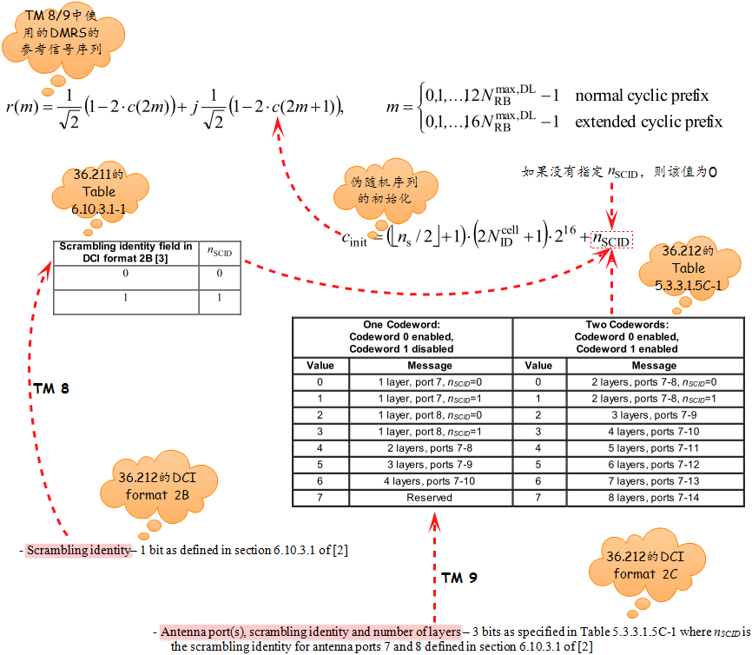

图3-8：TM 8/9中，UE特定的参考信号序列的生成

与Rel-8的UE特定的参考信号相比，Rel-9/ Rel-10中并没有基于PCI的频率偏移。

与Rel-8的UE特定的参考信号相比，Rel-9/ Rel-10中伪随机序列的初始化与UE的RNTI无关，这是为了使正交码分复用的多个UE特定的参考信号能被用在MU-MIMO上。

Rel-9中定义的TM 8支持至多2层传输，并使用天线端口7~ 8。其DCI format 2B中有一个1比特的“Scrambling identity”字段用于指定只用于port 7和port 8的加扰ID：（见图3-8）。如果2个TB都使能，则使用的层数为2（即port 7和8都被用于空分复用）；如果只使能了1个TB，则使用的层数为1（只能使用port 7或8中的一个），此时UE使用哪个天线端口与去使能的那个TB对应的“New data indicator”字段相关，如表3-1所示。

表3-1：TM 8中，单层传输所使用的天线端口与去使能的TB对应的New data indicator字段的关系

|  |  |
| --- | --- |
| 去使能的TB对应的New data indicator字段 | 天线端口 |
| 0 | 7 |
| 1 | 8 |

Rel-10中定义的TM 9支持至多8层传输，并使用天线端口7~14。其DCI format 2C中有一个3比特的“Antenna port(s), scrambling identity and number of layers”字段，eNodeB通过该字段告诉UE该子帧的PDSCH传输使用的天线端口和层数，以及只用于port 7和port 8的加扰ID：（对于其它天线端口，），见图3-9（对应36.212的Table 5.3.3.1.5C-1）。如果只使能了一个codeword，则Value = 4、5、6只应用于对应TB的重传，且该TB的前一次传输使用2、3或4层传输。



图3-9：TM 9中， DCI format 2C中的Antenna port(s), scrambling identity and number of layers字段

Rel-10（TM 9）中支持至多8层传输的UE特定的参考信号序列与Rel-9（TM 8）中新定义的支持至多2层传输的UE特定的参考信号序列相同，但天线端口9~14只有1种初始化序列，因为其。

可以看出， TM 8/9中，一个小区只定义了2个UE特定的参考信号序列，并通过进行区分（对于一个小区，PCI固定，同一子帧的子帧号相同）。使得非正交的UE特定的参考信号的复用成为可能，例如，每个UE至多分配2层传输的MU-MIMO。

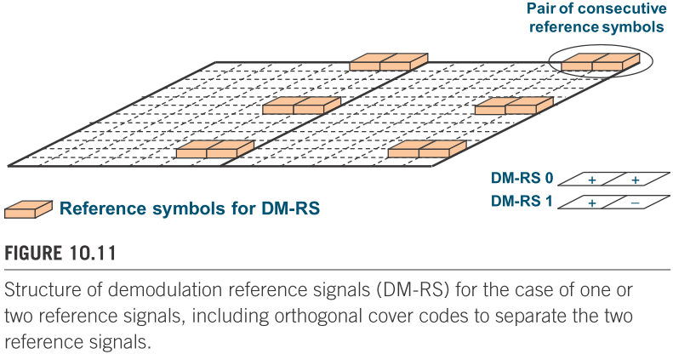

图3-10：Rel-9（TM 8）中，1或2个UE特定的参考信号到RE的映射

图3-10表示了Rel-9中支持至多2层传输（TM 8，使用port 7和port 8）的UE特定的参考信号在一个RB pair内的结构。可以看出，每个RB pair中包含了12个参考符号。在小区特定的参考信号中，如果某个天线端口上某个RE被用于参考符号，则在另一个天线端口上，该RE不能被使用。而UE特定的参考信号则不同，12个参考符号在2个天线端口上使用相同的RE来传输，并通过正交覆盖码（Orthogonal Cover Code，OCC）进行区分（见图3-10的右下角），从而抑制了不同天线端口上传输的UE特定的参考信号之间的干扰。TM 8中每个天线端口使用的OCC见36.211的Table 6.10.3.2-1（对应天线端口7和8的项）。

**Table 6.10.3.2-1: The sequence  for normal cyclic prefix.**

|  |  |
| --- | --- |
| **Antenna port** |  |
| 7 |  |
| 8 |  |
| 9 |  |
| 10 |  |
| 11 |  |
| 12 |  |
| 13 |  |
| 14 |  |

除了OCC，还可以将一个伪随机序列应用到参考信号上，对于同一个UE的2个参考信号来说，这个序列是相同的（该伪随机序列与相关），因此不影响正交性。但是如果使用MU-MIMO，不同的UE可以使用不同的伪随机序列（分配不同的），以区分不同UE在同一RB上的传输。

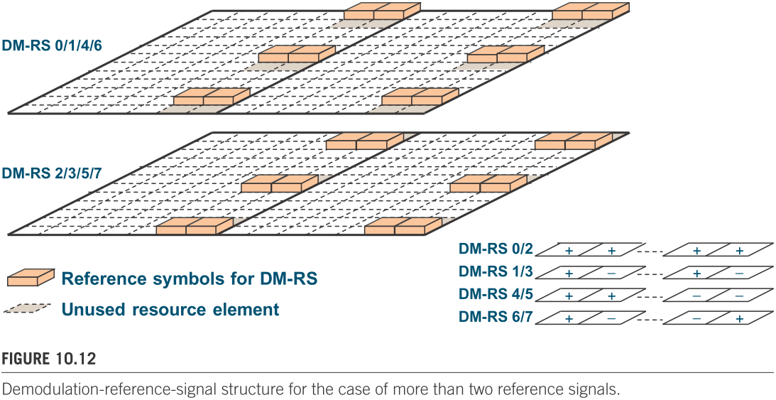

图3-11：TM 9中，至多8个UE特定的参考信号到RE的映射

图3-11表示了Rel-10中支持至多8层传输（TM 9，对应8个天线端口，port 7~15）的UE特定的参考信号的结构，该结构扩展自Rel-9中定义的UE特定的参考信号。可以看出，每个RB pair中包含了24个参考符号。根据频域位置的不同，8个参考信号可以分成2组，每组包含4个参考信号，如图3-11所示，DMRS 0/1/4/6（对应天线端口7/8/11/13）为一组，DMRS 2/3/5/7（对应天线端口9/10/12/14）为另一组。同一组内的参考信号占用相同的RE资源，彼此之间是通过不同的正交覆盖码OCC来区分的（见36.211的Table 6.10.3.2-1）。正交覆盖码OCC应用于同一子帧上的频域位置相同（使用相同的子载波）但时域位置不同（不同的OFDM符号）的4个RE上。不同组的参考信号占用不同的RE资源，因此与另一组参考信号互不干扰。

为了保持这8个参考信号之间的正交性，要求限制信道的变化，因此超过4层的传输通常只用于低移动性的场景。

从前面的介绍可以看出，对于使用TM 7（对应天线端口5）的多个UE，不同UE对应的DMRS是通过不同的频域资源（不同UE分配了不同的RB）进行区分的。

对于使用TM 8（对应天线端口7和8）的多个UE，如果使用SU-MIMO，则不同UE对应的DMRS是通过不同的频域资源（不同UE分配了不同的RB）进行区分的，而同一UE的不同天线端口上的2个DMRS是通过使用不同的OCC进行区分的；如果使用MU-MIMO，则2个UE使用相同的时频资源，不同的UE对应的DMRS是通过使用不同的OCC和组合进行区分的。

对于使用TM 9（对应天线端口7~14）的多个UE，如果使用SU-MIMO，则不同UE对应的DMRS是通过不同的频域资源（不同UE分配了不同的RB）进行区分的，而同一UE的不同天线端口间的多个DMRS是通过不同的频域资源（不同组的天线端口使用不同的子载波）或不同的OCC（同组的天线端口使用不同的OCC）进行区分的；如果使用MU-MIMO（此时只能使用天线端口7和8），则2个UE使用相同的时频资源，不同的UE对应的DMRS是通过不同的OCC和组合进行区分的。

**注：**关于Rel-9/Rel-10中定义的UE特定的参考信号到RE的映射过程，可参见36.211的6.10.3节，计算出的结果如图3-10和图3-11所示，这里就不再画图说明了。

在TDD中，由于特殊子帧中的DwPTS的时间跨度比正常子帧要短，因此其UE特定的参考信号有一些变化，这可以参见36.211的6.10.3节。同时，本节也没有介绍扩展的循环前缀下的UE特定的参考信号的结构，感兴趣的可以去阅读36.211的6.10.3节。

UE特定的参考信号所占的RE是不能用于传输PDSCH的，即在PDSCH符号映射到对应的RB时，那些被参考信号所占的RE是不能被在**任意**天线端口上传输的PDSCH所使用的。但之前版本定义的UE并不能识别后续版本定义的UE特定的参考信号，也不知道哪些RE被后续版本定义的UE特定的参考信号所占用，例如Rel-8的UE并不能识别Rel-9/ Rel-10中定义的UE特定的参考信号。因此UE特定的参考信号只能在那些支持同一类型的参考信号的UE所分配的RB上传输。例如，Rel-8的UE不能被调度在传输了Rel-9/ Rel-10中定义的UE特定的参考信号的那些RB上，也即Rel-8的UE不能跟Rel-9/ Rel-10的UE一起配对做MU-MIMO。

传输层数是可以动态变化的，传输的UE特定的参考信号的数目也会随之变化，因此UE特定的参考信号的结构会动态地发生变化。eNodeB需要在对应的DCI中将传输层数通知给UE，以便UE知道当前子帧使用的UE特定的参考信号的结构，以及PDSCH如何映射到RE。

**【参考资料】**

[1] TS 36.211的6.10.3节 UE-specific reference signals

[2] 《4G LTE/LTE-Advanced for Mobile Broadband》的10.2.2节

[3] 《LTE - The UMTS Long Term Evolution, 2nd Edition》的第8章和29.1.1节

## CSI参考信号（CSI-RS）

CSI-RS是在Rel-10才引入的。CSI-RS只应用于TM 9（确切地说，要求配置了TM9的同时，配置了PMI/RI上报）。在TM 9中，CSI-RS被UE用于获取CSI，而UE特定的参考信号被用于信道估计。与小区特定的参考信号（也可用于获取CSI）相比，CSI-RS的时频密度更低，因此开销更小。

CSI-RS的主要目的在于支持至多8个天线端口的信道质量反馈。前面已经介绍过，小区特定的参考信号也能用于获取CSI，但其至多只有4个，只支持至多4个天线端口，如果扩展至8个天线端口，会导致其开销过大，所以Rel-10新增了CSI-RS来支持配置了TM 9的UE的CSI测量。

CSI-RS还可以使得UE能够估计多个小区的CSI，而不仅仅是其所在的serving cell的CSI，以支持多小区合作传输模式（CoMP）。

CSI-RS有正常的CSI-RS（normal CSI-RS）和muted CSI-RS之分。正常的CSI-RS在其占用的RE上发送真正的CSI-RS，即在对应RE上是有发射功率的。Muted CSI-RS在其占用的RE上并不发送任何东西。Muted CSI-SR可以看做是零发射功率的正常CSI-RS。

Rel-10中支持在1、2、4或8个天线端口上传输CSI-RS。CSI-RS只在天线端口15~22中的一个或几个中传输。

CSI-RS只支持。

CSI-RS参考信号序列由一系列的参考符号组成，每个参考符号占一个RE。CSI-RS的参考信号序列的生成方式如图3-12所示：



图3-12：CSI-RS的参考信号序列生成

从图3-12可以看出，与小区特定的参考序列类似，CSI-RS的生成与小区的PCI、一个系统帧内的slot号、一个slot内的symbol号以及循环前缀的类型相关。这个序列的变化周期为10 ms，即一个系统帧。CSI-RS由带预定义值（主要由PCI决定）的一系列参考符号（reference symbol）组成。

不管下行系统带宽是多少，CSI-RS的参考信号序列都是以频域上的最大可能的系统带宽110 RB来定义的。但每个天线端口的每个RB在包含CSI-RS的每个OFDM符号上只有1个RE能用于传输CSI-RS。

eNodeB通过*CSI-RS-Config-r10*来配置UE的CSI-RS，该配置是UE级别的配置。

CSI-RS-Config-r10 ::= SEQUENCE {------UE级别的配置

csi-RS-r10 CHOICE {------用于非零发射功率CSI-RS（normal CSI-RS）

release NULL,

setup SEQUENCE {

antennaPortsCount-r10 ENUMERATED {an1, an2, an4, an8},------用于传输CSI-RS的天线端口数

resourceConfig-r10 INTEGER (0..31),------CSI-RS配置，见36.211的Table 6.10.5.2-1和Table 6.10.5.2-2

subframeConfig-r10 INTEGER (0..154), ------，见36.211的Table 6.10.5.3-1

p-C-r10 INTEGER (-8..15)------ ，见36.213的7.2.5节

}

} OPTIONAL, -- Need ON

zeroTxPowerCSI-RS-r10 CHOICE {------用于零发射功率CSI-RS（muted CSI-RS）

release NULL,

setup SEQUENCE {

zeroTxPowerResourceConfigList-r10 BIT STRING (SIZE (16)), ------见36.211的6.10.5.2节中介绍的*ZeroPowerCSI-RS*

zeroTxPowerSubframeConfig-r10 INTEGER (0..154) ------，见36.211的Table 6.10.5.3-1

}

} OPTIONAL -- Need ON

}

接下来，我们从时域、频域和空间域这几个维度来说明eNodeB会周期性地在哪个子帧的哪些RE资源以及哪些天线端口上给对应的UE发送CSI-RS，以便UE进行CSI的测量。

### 空间域

*antennaPortsCount-r10*指定了用于传输CSI-RS的天线端口数。确定了天线端口数，也就确定了用于传输CSI-RS的天线端口。如表3-2所示。

表3-2：用于CSI-RS的天线端口数与使用的天线端口的对应关系

|  |  |
| --- | --- |
| **天线端口数** | **使用的天线端口（port）** |
| 1 | port 15 |
| 2 | port 15~16 |
| 4 | port 15~18 |
| 8 | port 15~22 |

### 时域

在时域上，CSI-RS是周期性发送，并通过*subframeConfig-r10*（用于normal CSI-RS，即非零发射功率CSI-RS）和*zeroTxPowerSubframeConfig-r10*（用于muted CSI-RS，即零发射功率CSI-RS）进行配置。该值对应36.211的Table 6.10.5.3-1的，指定CSI-RS的发送周期和在周期内的偏移，二者共同决定了CSI-RS会周期性地在哪个子帧上发送。包含CSI-RS的子帧必须满足：。其中为系统帧号，为一个系统帧内的slot号，取值范围为0~19，为子帧号。

从上面的公式可以看出，保证了每个UE对应的CSI-RS在每个子帧只出现一次。指定了每个UE对应的CSI-RS在其周期内的第几个子帧发送。

Table 6.10.5.3-1: CSI reference signal subframe configuration.

|  |  |  |
| --- | --- | --- |
| CSI-RS-SubframeConfig | CSI-RS periodicity  (subframes) | CSI-RS subframe offset  (subframes) |
| 0 – 4 | 5 |  |
| 5 – 14 | 10 |  |
| 15 – 34 | 20 |  |
| 35 – 74 | 40 |  |
| 75 – 154 | 80 |  |

图3-13是CSI-RS周期配置的一个例子，3个UE的周期都为10ms，但在周期内的子帧偏移各不相同。

**注意**：图3-13只是一个举例，目的是为了说明CSI-RS的时域配置。实际部署中，同一个小区内的所有UE通常使用相同的值。



图3-13：CSI-RS的周期以及周期内的偏移举例

从36.211的Table 6.10.5.3-1可以看出，CSI-RS的发送周期可以配置成5 ms到80 ms。周期越长，意味着CSI-RS的开销越小。

CSI-RS在时域上的哪个slot的哪些symbol上发送，见下一节介绍。

### 频域

这里说是频域，实际上是计算CSI-RS所占的RE，即计算CSI-RS所占RE的。具体公式见图3-14：



图3-14：CSI-RS所占RE的映射公式

图3-14实际上计算了几部分内容：CSI-RS所占RE的 ，CSI-RS在一个子帧内的哪一个slot上发送，以及在某个天线端口上使用的正交覆盖码（OCC）。

从公式中可以看出，CSI-RS在频域上会在每一个RB上传输，即CSI-RS的传输会覆盖整个下行系统带宽。

从的计算公式可以看出，CSI-RS在同一组天线端口“15和16”、“17和18”、“19和20”、“21和22”上占用的RE是相同的，并且这4组天线端口之间是通过占用不同的RE集合来区分的。但同一组天线端口（例如：15和16）的CSI-RS占用的RE集合是相同的，彼此之间要使用正交覆盖码（Orthogonal Cover Codes，OCC）来区分。就是用来计算正交覆盖码的，通过公式可以看出，正交覆盖码的长度为2，正好对应一个天线端口在一个RB内只使用2个RE来传输CSI-RS序列。最终的结果是在天线端口上使用的正交覆盖码为，在天线端口上使用的正交覆盖码为。

和一个子帧上使用的slot需要满足的条件是通过36.211的Tables 6.10.5.2-1（用于正常的循环前缀）和Tables 6.10.5.2-2（用于扩展的循环前缀）的“CSI reference signal configuration”列（这里我将其称为“CIS-RS配置”）来决定的。“CSI reference signal configuration”又是eNodeB通过*resourceConfig-r10*（用于normal CSI-RS）和*zeroTxPowerResourceConfigList-r10*（用于muted CSI-RS）来配置的。

36.211的Figure 6.10.5.2-1和Figure 6.10.5.2-2是“CSI reference signalconfiguration”等于0时，CSI-RS在不同的天线端口上所占的RE的一个例子。参照该例子，大家把具体的值代入图3-14中的公式，能够对这些公式有更深刻的理解。

在图3-15中，我将4天线端口CSI-RS在各种“CSI reference signal configuration”配置下，在每个PRB pair所占的RE通过表格的形式都给罗列了出来。

|  |  |  |  |  |  |  |  |  |  |  |  |  |  |  |
| --- | --- | --- | --- | --- | --- | --- | --- | --- | --- | --- | --- | --- | --- | --- |
|  | CSI-RS configuration for 4-port (normal CP) | | | | | | | | | | | | | |
|  | 0 | 1 | 2 | 3 | 4 | 5 | 6 | 0 | 1 | 2 | 3 | 4 | 5 | 6 |
| 11 |  |  |  |  |  |  |  |  |  | 1 | 1 |  |  |  |
| 10 |  |  |  |  |  |  |  |  |  | 6 | 6 |  |  |  |
| 9 |  |  |  |  |  | 0 | 0 |  |  | 2 | 2 |  | 4 | 4 |
| 8 |  |  |  |  |  | 5 | 5 |  |  | 7 | 7 |  | 9 | 9 |
| 7 |  |  |  |  |  |  |  |  |  | 3 | 3 |  |  |  |
| 6 |  |  |  |  |  |  |  |  |  | 8 | 8 |  |  |  |
| 5 |  |  |  |  |  |  |  |  |  | 1 | 1 |  |  |  |
| 4 |  |  |  |  |  |  |  |  |  | 6 | 6 |  |  |  |
| 3 |  |  |  |  |  | 0 | 0 |  |  | 2 | 2 |  | 4 | 4 |
| 2 |  |  |  |  |  | 5 | 5 |  |  | 7 | 7 |  | 9 | 9 |
| 1 |  |  |  |  |  |  |  |  |  | 3 | 3 |  |  |  |
| 0 |  |  |  |  |  |  |  |  |  | 8 | 8 |  |  |  |

|  |  |  |  |  |  |  |  |  |  |  |  |  |  |  |
| --- | --- | --- | --- | --- | --- | --- | --- | --- | --- | --- | --- | --- | --- | --- |
|  | CSI-RS configuration for 4-port (normal CP) | | | | | | | | | | | | | |
|  | 0 | 1 | 2 | 3 | 4 | 5 | 6 | 0 | 1 | 2 | 3 | 4 | 5 | 6 |
| 11 |  |  |  |  |  |  |  |  | 20 |  | 20 |  |  |  |
| 10 |  |  |  |  |  |  |  |  | 23 |  | 23 |  |  |  |
| 9 |  |  |  |  |  |  |  |  | 21 |  | 21 |  |  |  |
| 8 |  |  |  |  |  |  |  |  | 24 |  | 24 |  |  |  |
| 7 |  |  |  |  |  |  |  |  | 22 |  | 22 |  |  |  |
| 6 |  |  |  |  |  |  |  |  | 25 |  | 25 |  |  |  |
| 5 |  |  |  |  |  |  |  |  | 20 |  | 20 |  |  |  |
| 4 |  |  |  |  |  |  |  |  | 23 |  | 23 |  |  |  |
| 3 |  |  |  |  |  |  |  |  | 21 |  | 21 |  |  |  |
| 2 |  |  |  |  |  |  |  |  | 24 |  | 24 |  |  |  |
| 1 |  |  |  |  |  |  |  |  | 22 |  | 22 |  |  |  |
| 0 |  |  |  |  |  |  |  |  | 25 |  | 25 |  |  |  |

|  |  |  |  |  |  |  |  |  |  |  |  |  |  |  |  |  |
| --- | --- | --- | --- | --- | --- | --- | --- | --- | --- | --- | --- | --- | --- | --- | --- | --- |
|  |  |  | 天线端口15/16上发送的CSI-RS所占用的RE | | | | | | | | | | | | | |
|  |  |  |  |  |  |  |  |  |  |  |  |  |  |  |  |  |
|  |  |  | 天线端口17/18上发送的CSI-RS所占用的RE | | | | | | | | | | | | | |
|  |  |  |  |  |  |  |  |  |  |  |  |  |  |  |  |  |
|  |  | 5 | 数字（5）表示对应CSI-RS配置5所占的RE | | | | | | | | | | | | | |

图3-15：4天线端口下，每种CSI-RS配置下，CSI-RS所占的RE

通过前面的介绍可以看出，CSI-RS的发送在时域上需要满足以下条件：（1）所在的slot：必须满足36.211的Tables 6.10.5.2-1（用于正常的循环前缀）和Tables 6.10.5.2-2（用于扩展的循环前缀）给定的条件；（2）所在的子帧：必须满足36.211的6.10.5.3节给定的条件（也即3.3.2节介绍的时域配置）。

CSI-RS在以下条件不能够发送：（1）CSI-RS不能在TDD的特殊子帧上发送；（2）如果在某个子帧上，既要发送CSI-RS，又要发送同步信号（PSS/SSS）、PBCH（MIB）、SIB1或paging消息时，则eNodeB不会在该子帧发送CSI-RS。

在集合S指定的天线端口上发送的CSI-RS所占RE的不能用于任一天线端口在相同slot上的PDSCH传输，其中, , ,  或 。也即为了避免干扰，CSI-RS（包括normal CSI-RS和muted CSI-RS）所占的RE不能用于任一天线端口上的PDSCH传输。当然在相同slot上，这些RE也不能用于不属于该集合S的其它天线端口的CSI-RS传输（公式已经保证了这一点）。

与DMRS类似，Rel-10中定义的CSI-RS也不能被Rel-8/ Rel-9中定义的UE所识别。与DMRS只在分配给对应UE的那些RB上传输不同，CSI-RS是覆盖整个下行系统带宽的，PDSCH在映射时应该显式地避开那些被CSI-RS所占用的RE。在那些包含CSI-RS的子帧里，Rel-10的UE的PDSCH传输在速率匹配时，将假定CSI-RS所占的RE并不被PDSCH数据所占用，这是因为Rel-10的UE知道这些RE要被CSI-RS使用而不能被PDSCH所使用。但由于CSI-RS是Rel-10引入的， Rel-8/Rel-9的UE并不知道CSI-RS的存在，所以这种映射方式不能被Rel-8/ Rel-9的UE所识别。因此Rel-8/ Rel-9的UE的PDSCH传输在速率匹配时，是按照Rel-8中介绍的方式进行的，即PDSCH传输在映射时并不避开那些被CSI-RS所占用的RE。但实际上，eNodeB并不会在那些RE上真正传输PDSCH（即那些RE上的传输功率为0），以避免对CSI-RS的传输产生干扰。也就是说，此时PDSCH传输将被CSI-RS所打孔（punctured），一些PDSCH调制符号会被破坏，并可能会对PDSCH的解调性能产生一些不利的影响。但实际上，不被打孔的那些剩余的PDSCH调制符号并不受影响，PDSCH还是可解码的，但CSI-RS所选择的密度和周期还是应该保证打孔对性能的影响被限制在一个可接受的范围内。（注意：这里的介绍既适用于正常的CSI-RS，也适用于muted CSI-RS）

### Muted CSI-RS

Muted CSI-RS与正常的（non-muted）CSI-RS有相同的结构，但Muted CSI-RS在对应的RE（称为muted RE）上并不发送任何东西。Muted CSI-SR可以看做是零发射功率的正常CSI-RS。

使用Muted CSI-RS是为了在其它相邻的小区上真正发送CSI-RS的RE上创建一个“传输空洞”。这有2个目的：

1、使得UE能够接收来自邻居小区的CSI-RS，而该CSI-RS不会受到本小区内的传输的强干扰。对邻居小区的CSI测量对于支持多小区传输技术，如CoMP，是有好处的。

2、减少对邻居小区的CSI-RS传输的干扰。这尤其适用于异构网络（heterogeneous network）部署中，此时不同功率的小区在同一频谱上重叠在一起，形成重叠的小区层。

简单地说，就是邻居小区在哪些RE上发送了CSI-RS，本小区就将对应的RE设置成muted的，以避免干扰。

与不使用muted CSI-RS，或使用CRS相比，使用muted CSI-RS能够提高小区间（inter-cell）的信道测量性能并提高CoMP的UE的吞吐量（throughput）。但由于muted CSI-RS所占的RE并不能被PDSCH传输所使用，因此会导致更多的RE被丢弃，这会对Rel-8/Rel-9的UE产生负面的影响。

一个小区里可以有1个或多个muted CSI-RS的集合。如果只是为了避免对邻居小区的干扰（对应前面的第2点），则配置一个muted CSI-RS集合通常就足够了，因为此时只需要避免对一个单一的低功率小区层产生干扰。如果muted CSI-RS是为了移除本小区的干扰，以便能够更好地接收来自邻居小区的CSI-RS，则通常需要配置多个muted CSI-RS集合，因为不同的邻居小区通常使用不同并且互斥的CSI-RS配置。

Muted CSI-RS的集合是通过*zeroTxPowerCSI-RS-r10*来配置的，其中*zeroTxPowerSubframeConfig-r10*决定了muted CSI-RS会周期性地在哪些子帧上出现（见3.3.2节），*zeroTxPowerResourceConfigList-r10*决定了在这些子帧上，哪些RE会被用于muted CSI-RS。

*zeroTxPowerResourceConfigList-r10*是一个16比特的bitmap，每个比特对应一个**4-port**的CSI-RS配置（见36.211的Tables 6.10.5.2-1和 6.10.5.2-2中Number of CSI reference signals configured为4的列。对应正常的循环前缀，正好是16个可选项；对应扩展的循环前缀，为8个可选项）。其中最高比特位对应最小的CSI-RS配置索引，而接下来的比特以递增的顺序对应CSI-RS配置索引。正常的循环前缀下，*zeroTxPowerResourceConfigList-r10*与“CSI reference signal Configuration”的对应关系见表3-3：

表3-3：*zeroTxPowerResourceConfigList-r10*与“CSI reference signal Configuration”的对应关系

|  |  |  |  |  |  |  |  |  |  |  |  |  |  |  |  |  |
| --- | --- | --- | --- | --- | --- | --- | --- | --- | --- | --- | --- | --- | --- | --- | --- | --- |
| Bitmap中每个比特的位置 | 15  （最高比特） | 14 | 13 | 12 | 11 | 10 | 9 | 8 | 7 | 6 | 5 | 4 | 3 | 2 | 1 | 0 |
| Table 6.10.5.2-1中的“CSI reference signal Configuration” | 0 | 1 | 2 | 3 | 4 | 5 | 6 | 7 | 8 | 9 | 20 | 21 | 22 | 23 | 24 | 25 |

如果某个比特被设置为1，则除非本小区的normal CSI-RS的配置与该比特对应的CSI-RS配置相同，否则该比特对应的CSI-RS配置计算出的所有RE为muted的。

图3-16是一个例子：*zeroTxPowerResourceConfigList-r10*的配置为“1010001000000000”时，被muted CSI-RS所占用的RE。

|  |  |  |  |  |  |  |  |  |  |  |  |  |  |  |  |
| --- | --- | --- | --- | --- | --- | --- | --- | --- | --- | --- | --- | --- | --- | --- | --- |
|  | CSI-RS configuration for 4-port (normal CP) | | | | | | | | | | | | | |  |
|  | 0 | 1 | 2 | 3 | 4 | 5 | 6 | 0 | 1 | 2 | 3 | 4 | 5 | 6 |  |
| 11 |  |  |  |  |  |  |  |  |  |  |  |  |  |  |  |
| 10 |  |  |  |  |  |  |  |  |  | 6 | 6 |  |  |  |  |
| 9 |  |  |  |  |  | 0 | 0 |  |  | 2 | 2 |  |  |  |  |
| 8 |  |  |  |  |  |  |  |  |  |  |  |  |  |  |  |
| 7 |  |  |  |  |  |  |  |  |  |  |  |  |  |  |  |
| 6 |  |  |  |  |  |  |  |  |  |  |  |  |  |  |  |
| 5 |  |  |  |  |  |  |  |  |  |  |  |  |  |  |  |
| 4 |  |  |  |  |  |  |  |  |  | 6 | 6 |  |  |  |  |
| 3 |  |  |  |  |  | 0 | 0 |  |  | 2 | 2 |  |  |  |  |
| 2 |  |  |  |  |  |  |  |  |  |  |  |  |  |  |  |
| 1 |  |  |  |  |  |  |  |  |  |  |  |  |  |  |  |
| 0 |  |  |  |  |  |  |  |  |  |  |  |  |  |  |  |
|  |  |  |  |  |  |  |  |  |  |  |  |  |  |  |  |
| **bitmap：(*zeroTxPowerResourceConfigList-r10*)** | | | | | | | | | | | | | | | |
| **1** | **0** | **1** | **0** | **0** | **0** | **1** | **0** | **0** | **0** | **0** | **0** | **0** | **0** | **0** | **0** |
|  |  |  |  |  |  |  |  |  |  |  |  |  |  |  |  |
|  | 带阴影的RE表示该RE被muted CSI-RS所使用 | | | | | | | | | | | | | | |

图3-16：muted CSI-RS配置举例（正常CSI-RS与muted CSI-RS无冲突）

当muted CSI-RS的配置不变，但正常CSI-RS的配置*CSI-RS-Config-r10* -> *resourceConfig-r10*为2时，此时CSI-RS配置2所占的RE会变成non-muted的RE，因为这些RE要被本小区正常的CSI-RS所占用。如图3-17所示。

|  |  |  |  |  |  |  |  |  |  |  |  |  |  |  |  |
| --- | --- | --- | --- | --- | --- | --- | --- | --- | --- | --- | --- | --- | --- | --- | --- |
|  | CSI-RS configuration for 4-port (normal CP) | | | | | | | | | | | | | |  |
|  | 0 | 1 | 2 | 3 | 4 | 5 | 6 | 0 | 1 | 2 | 3 | 4 | 5 | 6 |  |
| 11 |  |  |  |  |  |  |  |  |  |  |  |  |  |  |  |
| 10 |  |  |  |  |  |  |  |  |  | 6 | 6 |  |  |  |  |
| 9 |  |  |  |  |  | 0 | 0 |  |  | 2 | 2 |  |  |  |  |
| 8 |  |  |  |  |  |  |  |  |  |  |  |  |  |  |  |
| 7 |  |  |  |  |  |  |  |  |  |  |  |  |  |  |  |
| 6 |  |  |  |  |  |  |  |  |  |  |  |  |  |  |  |
| 5 |  |  |  |  |  |  |  |  |  |  |  |  |  |  |  |
| 4 |  |  |  |  |  |  |  |  |  | 6 | 6 |  |  |  |  |
| 3 |  |  |  |  |  | 0 | 0 |  |  | 2 | 2 |  |  |  |  |
| 2 |  |  |  |  |  |  |  |  |  |  |  |  |  |  |  |
| 1 |  |  |  |  |  |  |  |  |  |  |  |  |  |  |  |
| 0 |  |  |  |  |  |  |  |  |  |  |  |  |  |  |  |
|  |  |  |  |  |  |  |  |  |  |  |  |  |  |  |  |
| **bitmap：(*zeroTxPowerResourceConfigList-r10*)** | | | | | | | | | | | | | | | |
| **1** | **0** | **1** | **0** | **0** | **0** | **1** | **0** | **0** | **0** | **0** | **0** | **0** | **0** | **0** | **0** |
|  |  |  |  |  |  |  |  |  |  |  |  |  |  |  |  |
| ***normal CSI-RS:****CSI-RS-Config-r10* -> *resourceConfig-r10* = 2 | | | | | | | | | | | | | | | |

|  |  |  |  |  |  |  |  |  |  |  |  |  |  |  |  |
| --- | --- | --- | --- | --- | --- | --- | --- | --- | --- | --- | --- | --- | --- | --- | --- |
|  |  |  |  |  |  |  |  |  |  |  |  |  |  |  |  |
|  | 带阴影的RE表示该RE被muted CSI-RS所使用 | | | | | | | | | | | | | | |

图3-17：muted CSI-RS配置举例（正常CSI-RS与muted CSI-RS有冲突）

由于eNodeB在muted RE上并没有发射功率，因此这部分多出来的功率可以用于正常的CSI-RS的传输，以提高其发射功率（power boost），这是通过设置*p-C-r10*字段来实现的（有或无muted CSI-RS时，可以设置不同的值，具体见36.213的7.2.5节）。但从UE的角度上看，它只关心*p-C-r10*的值，且认为在每个子帧上，正常的CSI-RS的传输功率是固定的，并独立于muted CSI-RS的配置。除非UE重新接收到不同的*p-C-r10*值，否则它认为功率是不变的。

同一小区内的所有使用了CSI-RS的UE，应该使用相同的正常CSI-RS和muted CS-RS配置。

而不同小区间（inter-cell）的CSI-RS应该使用FDM（频分）、CDM（码分）或二者的组合，而不是使用TDM（时分）来区分。也就是说，多个相邻的小区应该在同一子帧上发送CSI-RS，彼此之间通过FDM/CDM（优先使用FDM，即优先使用频分而不是码分）区分。具体原因可参见参考资料[5]和[6]中的介绍。

Muted CSI-RS至少需要支持能够与正常的CSI-RS配置相同的周期和周期内的偏移（即muted CSI-RS通常与正常的CSI-RS在相同的子帧上发送，但反过来却未必）。在异构网络中，通常不同的小区拥有不同的周期配置。与macro-cell相比，pico-cell通常有更长的CSI-RS周期，因为macro-cell需要支持更高速的UE。因此从macro-cell的角度上看，muting CSI-RS比正常的CSI-RS有更长的周期（此场景下，pico-cell通常无需配置muting CSI-RS，因为其发射功率较低，对macro-cell的影响较小）。

eNodeB是否开启muting CSI-RS与网络部署、流量、UE的能力等相关，可参见参考资料[5]和 [6]，里面还介绍了关于如何配置相关参数的介绍，以及一些仿真结果。

**【参考资料】**

[1] TS 36.211的6.10.5节 CSI reference signals

[2] TS 36.213的7.2.5节 Channel-State Information – Reference Signal (CSI-RS) definition

[3] 《4G LTE/LTE-Advanced for Mobile Broadband》的10.2.3节

[4] 《LTE - The UMTS Long Term Evolution, 2nd Edition》的29.1.2节

[5] “R1-105132, Proposal for specification of PDSCH Muting” , Huawei, LG Electronics, Samsung, Panasonic, Intel, HiSilicon, New Postcom, CATR, Potevio, CMCC.

[6] “R1-094648, Inter-cell CSI-RS design and performance” , Nokia, Nokia Siemens Networks.

## MBSFN参考信号（MBSFN-RS）

MBSFN-RS专门用于使用MBSFN方式的MCH进行相关解调的信道估计。由于本书不会介绍MBMS的相关内容，所以这里就不再做叙述了。

## 定位参考信号（Positioning Reference Signal）

定位参考信号在Rel-9引入，主要用于增强LTE的定位功能，更具体地说，是支持多个LTE小区进行终端测量，以估计终端的地理位置。某个特定小区的定位参考信号在邻居小区可以配置成空闲RE，从而接收到邻居小区的定位参考信号时，可以得到高的SIR。由于本书不会介绍定位的相关内容，所以这里就不再做叙述了。

# 下行L1/L2控制信道

为了支持上下行数据传输，需要定义一些相关的下行控制信令。由于这些信令携带的信息来自于物理层（L1）或MAC层（L2），因此这些信令被称为下行L1/L2控制信令。下行L1/L2控制信令包括PCFICH、PHICH和PDCCH。

本章首先会介绍REG的概念，并在随后的章节分别对PCFICH、PHICH和PDCCH进行介绍，以便大家对下行L1/L2控制信道有个全面的认识。

每个下行子帧（包括TDD中的DwPTS部分）被分成2部分：控制区域（control region）和数据区域（data region）。控制区域主要用于传输下行L1/L2控制信令，包括PCFICH/PHICH/PDCCH；数据区域主要用于传输数据，包括PSS/SSS、PBCH、PDSCH和PMCH。

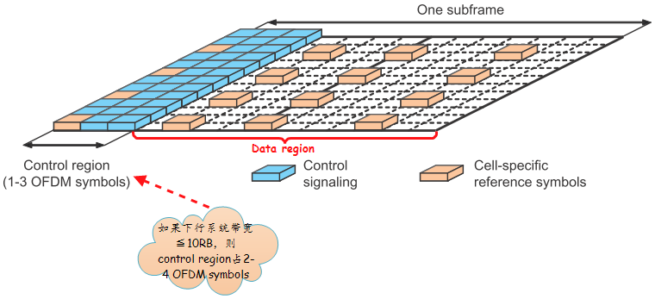

图4-1：控制区域和数据区域

注意：只有下行才区分控制区域和数据区域，上行是不区分的。

## REG

REG（Resource Element Group）用于定义如何将下行L1/L2控制信令映射到RE上。REG是下行L1/L2控制信令进行物理资源分配的基本单位。一个REG中包含的RE集合取决于小区所配置的小区特定的参考信号的个数。

注意：只有下行L1/L2控制信令才有REG的概念。

REG只存在于下行子帧的控制区域内，只用于下行L1/L2控制信令。由于小区特定的参考信号所占的RE不能用于传输下行L1/L2控制信令，且一个REG必须包含至少4个可用于传输下行L1/L2控制信令的RE，且一个REG所包含的所有RE必须位于同一RB内，所以只要某个OFDM符号内包含了参考信号，则每个RB在该OFDM符号上只存在2个REG。

由于下行L1/L2控制信令与小区特定的参考信号在相同的天线端口集合上发送，而小区特定的参考信号只位于天线端口0~3上，因此后面的介绍中涉及天线端口时只对应天线端口0/1/2/3。

假设，其中。即为PRB索引为的RB在频域上的第一个RE所在的子载波位置。在编号为的某个PRB内（如不做特殊说明，则对正常的循环前缀和扩展的循环前缀都适用），有：

**情况一：**一个子帧的第一个slot的第一个OFDM符号（对应）包含了2个REG，每个REG包含的6个RE的索引分别为：  和 。

**情况二：**如果使用1个或2个小区特定的参考信号的配置，一个子帧的第一个slot的第二个OFDM符号（对应）包含了3个REG，每个REG包含的4个RE的索引分别为：、和。

**情况三：**如果使用4个小区特定的参考信号的配置，一个子帧的第一个slot的第二个OFDM符号（对应）包含了2个REG，每个REG包含的6个RE的索引分别为：和。

**情况四：**一个子帧的第一个slot的第三个OFDM符号（对应）包含了3个REG，每个REG包含的4个RE的索引分别为、和。

**情况五：**如果一个子帧使用正常的循环前缀，则该子帧的第一个slot的第四个OFDM符号（对应）包含了3个REG，每个REG包含的4个RE的索引分别为、和。

**情况六：**如果一个子帧使用扩展的循环前缀，则该子帧的第一个slot的第四个OFDM符号（对应）包含了2个REG，每个REG包含的6个RE的索引分别为：和。

控制区域至多包含第一个slot的前4个OFDM符号（对应）。结合36.211的Figure 6.10.1.2-1和Figure 6.10.1.2-2可知：

* 对于1/2/4天线端口传输，第一个OFDM符号（对应）必然传输小区特定的参考信号，所以一个RB在该OFDM符号上包含2个REG；（对应情况一）
* 对于1/2天线端口传输，第二个OFDM符号（对应）必然不传输小区特定的参考信号，所以一个RB在该OFDM符号上包含3个REG；（对应情况二）
* 对于4天线端口传输，第二个OFDM符号（对应）必然传输小区特定的参考信号，所以一个RB在该OFDM符号上包含2个REG；（对应情况三）
* 对于1/2/4天线端口传输，第三个OFDM符号（对应）必然不传输小区特定的参考信号，所以一个RB在该OFDM符号上包含3个REG；（对应情况四）
* 对于1/2/4天线端口传输，如果使用正常的循环前缀，第四个OFDM符号（对应）必然不传输小区特定的参考信号，所以一个RB在该OFDM符号上包含3个REG；（对应情况五）
* 对于1/2/4天线端口传输，如果使用扩展的循环前缀，第四个OFDM符号（对应）必然传输小区特定的参考信号，所以一个RB在该OFDM符号上包含2个REG；（对应情况六）

前面介绍的是一个子帧内每个RB在控制区域内的每个OFDM符号上包含了多少个REG。在实际计算在一个子帧上可用的REG数时，是将整个下行系统带宽内的所有RB在控制区域内的REG数都统计在内的。

这里我们以控制区域占3个OFDM符号为例，来看看如何计算某个小区在某个下行子帧上包含的REG数。

假设某个小区在下行使用**2天线端口**传输，在某个子帧上的控制区域占3个OFDM符号，下行系统带宽为（以频域上的RB数为单位），则小区在某个下行子帧上可用的REG总数为(2+3+3)\*。（第一个OFDM符号上，每个RB包含2个REG；后两个OFDM符号上，每个RB包含3个REG）

假设某个小区在下行使用**4天线端口**传输，在某个子帧上的控制区域占3个OFDM符号，下行系统带宽为（以频域上的RB数为单位），则小区在某个下行子帧上可用的REG总数为(2+2+3)\*。（前两个OFDM符号上，每个RB包含2个REG；第三个OFDM符号上，每个RB包含3个REG）

从前面的介绍中可以看出：（1）某个REG所包含的所有RE必定位于同一个RB内，且在时域上位于同一个OFDM符号内；（2）一个REG中包含的RE个数；（3）一个REG中只会用到4个RE，对于只有一个小区特定的参考信号（即只使用一个天线端口：天线端口0）的配置，第一个OFDM符号中（包括扩展的循环前缀中的第4个OFDM符号）除去参考信号所占的RE，每个REG还包含了5个可用的RE。因此在这种情况下，会假设按照2个天线端口（天线端口0和1）来计算分配给小区特定的参考信号的RE，这样就能算出所使用的4个RE，即6个RE中有一个RE是未使用的。

**【参考资料】**

[1] TS 36.211的6.2.4节 Resource-element groups

[2] TS 36.211的6.10.1节 Cell-specific reference signals

## PCFICH

PCFICH（Physical Control Format Indicator CHannel）用于通知UE对应下行子帧的控制区域的大小，即控制区域所占的OFDM符号（OFDM symbol）的个数。或者说，PCFICH用于指示一个下行子帧中用于传输PDCCH的OFDM符号的个数。

### PCFICH介绍

每个小区在每个下行子帧有且仅有一个PCFICH。

PCFICH携带的信息为CFI（Control Format Indicator），且CFI的取值范围为1~3（即CFI = 1、2或3；用2比特表示，CFI=4为预留，不使用）。对于下行系统带宽，控制区域所占的OFDM符号数为1（CFI =1）或2（CFI =2）或3（CFI =3），即等于CFI；对于下行系统带宽，控制区域所占的OFDM符号数为2（CFI =1）或3（CFI =2）或4（CFI =3），即等于CFI + 1。

对于TDD而言，子帧1和子帧6的控制区域至多只能占2个OFDM符号，这是因为在这些子帧中，PSS要占据第三个OFDM符号。

见36.211的Table 6.7-1。

Table 6.7-1: Number of OFDM symbols used for PDCCH.

|  |  |  |
| --- | --- | --- |
| Subframe | Number of OFDM symbols for PDCCH when | Number of OFDM symbols for PDCCH when |
| Subframe 1 and 6 for frame structure type 2 | 1, 2 | 2 |
| MBSFN subframes on a carrier supporting PDSCH, configured with 1 or 2 cell-specific antenna ports | 1, 2 | 2 |
| MBSFN subframes on a carrier supporting PDSCH, configured with 4 cell-specific antenna ports | 2 | 2 |
| Subframes on a carrier not supporting PDSCH | 0 | 0 |
| Non-MBSFN subframes (except subframe 6 for frame structure type 2) configured with positioning reference signals | 1, 2, 3 | 2, 3 |
| All other cases | 1, 2, 3 | 2, 3, 4 |

PHICH duration的配置限制了CFI取值范围的下限，也就是说，限制了控制区域至少需要占用的OFDM符号数。对于下行系统带宽的小区而言，如果配置了extended PHICH duration，UE会认为CFI的值等于PHICH duration（即等于 3），此时UE可以忽略PCFICH的值；对于下行系统带宽的小区而言，由于CFI指定的可用于控制区域的OFDM符号数可以为4（见36.212的5.3.4节），大于PHICH duration可配置的最大值3，如果此时配置了extended PHICH duration，UE还是要使用PCFICH指定的配置（即对于下行系统带宽的小区，CFI = 3且配置了extended PHICH duration时，控制区域所占的OFDM符号数为4）。即“**CFI和extended PHICH duration相比较，取其大者”**（见36.213的9.1.3节）。关于PHICH，见4.3节的介绍。

### PCFICH物理层处理

PCFICH的物理层处理如图4-2所示。

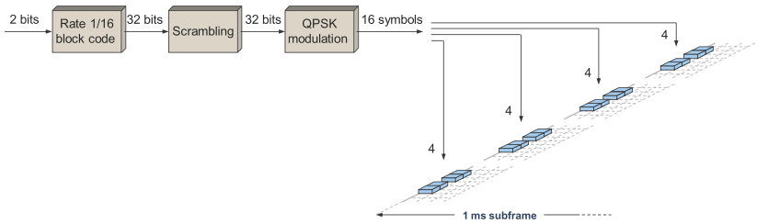

图4-2：PCFICH物理层处理

2比特的CFI会先经过码率为1/16的信道编码，得到一个32比特的codeword。（见36.212的Table 5.3.4-1）

Table 5.3.4-1: CFI code words.

|  |  |
| --- | --- |
| **CFI** | CFI code word  < **b0, b1, …, b31** > |
| 1 | <0,1,1,0,1,1,0,1,1,0,1,1,0,1,1,0,1,1,0,1,1,0,1,1,0,1,1,0,1,1,0,1> |
| 2 | <1,0,1,1,0,1,1,0,1,1,0,1,1,0,1,1,0,1,1,0,1,1,0,1,1,0,1,1,0,1,1,0> |
| 3 | <1,1,0,1,1,0,1,1,0,1,1,0,1,1,0,1,1,0,1,1,0,1,1,0,1,1,0,1,1,0,1,1> |
| 4 (Reserved) | <0,0,0,0,0,0,0,0,0,0,0,0,0,0,0,0,0,0,0,0,0,0,0,0,0,0,0,0,0,0,0,0> |

接着，会使用小区和子帧特定的扰码对32比特的codeword进行加扰，以随机化小区间干扰（inter-cell interference）。（见36.211的6.7.1节）

然后，对加扰后的32个scrambled bits进行QPSK调制，得到16个调制符号（modulation symbol）。（见36.211的6.7.2节）

再把16个调制符号进行层匹配（layer mapping）和预编码（precoding）后，映射到对应的RE中去。（见36.211的6.7.3节）

只有PCFICH正确解码才能知道控制区域的大小，因此PCFICH总是放在每个子帧的第一个OFDM 符号中发送。

PCFICH的16个调制符号被分为4组，每组占一个REG，每个REG包含4个可用于传输的RE。这4个REG平均分布在整个下行系统带宽中，以获得频率分集增益。

每个REG包含的信息用表示，i表示每个REG的索引，其取值范围为0 ~ 3。每个REG的起始RE所在的位置通过如下公式计算：



其中：



且有



从上面的公式可以看出：

（1）约为1/4下行系统带宽，也就是说，相邻的REG在频域上相隔约1/4下行系统带宽；

（2）REG的位置与小区的Physical Cell ID（PCI）和下行系统带宽相关。在选择小区的PCI时，需要注意避免与邻居小区的PCFICH传输发生干扰，具体内容会在后续介绍。

PCFICH与PBCH在相同的天线端口集合传输。如果使用多个天线端口传输，则只能使用传输分集（transmit diversity）。

### 载波聚合对PCFICH的影响

对于支持CA（载波聚合）的UE而言，每个载波单元（component carrier，对应一个小区）都有各自的PCFICH，即不同的载波单元可能有不同大小的控制区域，也即PDSCH的起始OFDM符号可能不同。因此，原则上UE需要在它被调度的每个载波单元上接收PCFICH。不同的载波单元可能有不同的PCI，所以不同载波单元的PCFICH的位置和扰码也可能不同。

与PDCCH一样，PCFICH也是在控制区域传输的，因此，跨承载调度场景中影响PDCCH的小区间干扰（inter-cell interference）对于PCFICH也同样存在（见第23章关于“载波聚合”的介绍）。为了解决这个问题，Rel-10可以通过*CrossCarrierSchedulingConfig*的*pdsch-Start-r10*字段指定任意跨载波调度的PDSCH的起始OFDM符号，而不需要通过解码对应载波单元上的PCFICH获得。

该机制并不妨碍eNodeB动态改变每个载波单元的控制区域的大小（虽然在许多异构网络场景中，为了实现ICIC，通常会配置一个相对静态的控制区域大小）。

### 如何选择CFI以及PCFICH对PCI规划的影响

PCFICH在每个被调度的TTI都会下发，并且是可以动态变化的。UE在每个TTI都应该重新计算控制区域所占的OFDM符号的个数，并综合考虑下行系统带宽、CFI的取值、PHICH duration和*pdsch-Start-r10*等的影响。

控制区域所占的OFDM符号越少，对应TTI可用于用户数据传输的OFDM符号就越多，相应的吞吐量（throughput）就会越高，反之亦然。

控制区域所占的OFDM符号越少，对应TTI可用于PDCCH传输的OFDM符号就越少，则该TTI能够服务（调度）的UE数就越少，即容量（capacity）越小。

所以CFI的选择需要根据场景的需求，在吞吐量和容量之间取得平衡。

在规划小区的PCI时，通常会将PSS和SSS考虑在内（相邻小区避免使用相同的PSS）。实际上，也需要将PCFICH在第一个OFDM 符号中的位置考虑在内，PCIFCH的位置对小区边界的吞吐量（throughput）有很大的影响。

在配置小区的PCI时，其中一个原则是避免与邻居小区的PCFICH在频域位置上（即REG的位置）发生重叠，这样能够提高PCFICH的解码性能。

从之前的介绍中可以看出，PCFICH的位置取决于PCI和部署的下行系统带宽。PCI有504种取值， PCI不同的相邻小区可能会有重叠的PCFICH位置。如果相邻小区的PCFICH位置存在重叠，则小区边界的UE在解码PCFICH时会受到邻居小区的干扰。如果UE解码PCFICH出了问题，又会导致PDCCH和PDSCH解码失败，从而降低了小区边界的吞吐量。（更详细的内容可参见参考资料[5]）

图4-3是不同小区的PCFICH配置存在重叠的一个例子。其中p、q、r和s分别表示对应的REG编号。

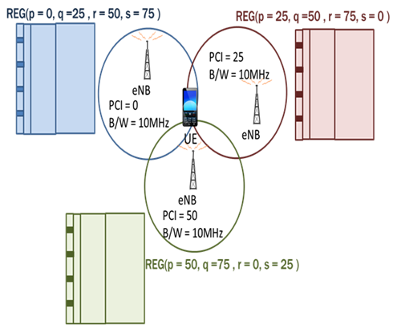

图4-3：相邻小区的PCFICH位置部分重叠的例子

**小结**： 控制区域所占的OFDM符号数主要依赖于如下因素：（1）在吞吐量和容量之间取得平衡；（2）36.211的Table 6.7-1中的限制因素；（3）PHICH duration的配置；（4）载波聚合中*pdsch-Start-r10*的配置。

在配置小区的PCI时，其中一个原则时避免与邻居小区的PCFICH在频域位置上（即REG的位置）发生重叠。

**【参考资料】**

[1] TS 36.211的6.7节 Physical control format indicator channel

[2] TS 36.212的5.3.4节 Control format indicator

[3] 《4G LTE/LTE-Advanced for Mobile Broadband》的10.4.1节

[4] 《LTE - The UMTS Long Term Evolution, 2nd Edition》的9.3.3节和28.3.1.2节

[5] 《[Don't Forget PCFICH While Doing Physical Cell Identity (PCI) Planning](http://lteuniversity.com/get_trained/expert_opinion1/b/manohara/archive/2013/05/01/don-39-t-forget-pcfich-while-doing-physical-cell-identity-pci-planning.aspx)》 by Manohara

## PHICH

PHICH（Physical Hybrid-ARQ Indicator CHannel）用于对上行PUSCH传输的数据回应HARQ ACK/NACK。每个TTI中的每个上行TB对应一个PHICH，也就是说，当UE在某小区配置了上行空分复用时，需要2个PHICH。

### PHICH资源介绍

小区是通过*MasterInformationBlock*的*phich-Config*字段来配置PHICH的。

MasterInformationBlock ::= SEQUENCE {

dl-Bandwidth ENUMERATED {

n6, n15, n25, n50, n75, n100},

phich-Config PHICH-Config, ------PHICH配置

systemFrameNumber BIT STRING (SIZE (8)),

spare BIT STRING (SIZE (10))

}

PHICH-Config ::= SEQUENCE {

phich-Duration ENUMERATED {normal, extended},------配置PHICH duration

phich-Resource ENUMERATED {oneSixth, half, one, two}------配置PHICH资源数

}

*phich-Duration*指定了在控制区域内是使用的1个OFDM符号（对应normal PHICH duration）还是3（或2）个OFDM符号（对应extended PHICH duration）来发送PHICH，对应36.211的Table 6.9.3-1。

Table 6.9.3-1: PHICH duration in MBSFN and non-MBSFN subframes.

|  |  |  |  |
| --- | --- | --- | --- |
| PHICH duration | Non-MBSFN subframes | | MBSFN subframes  on a carrier supporting PDSCH |
| Subframes 1 and 6 in case of frame structure type 2 | All other cases |
| Normal | 1 | 1 | 1 |
| Extended | 2 | 3 | 2 |

**注**：TDD中，PSS在子帧1和6的第3个OFDM符号上传输，该符号不能用于发送PHICH，所以此时在extended PHICH duration下，只能使用2个OFDM符号来发送PHICH。

eNodeB通常会配置只使用第一个OFDM符号来发送PHICH，这样即使PCFICH解码失败了，也不影响PHICH的解码。但在某些场景下，比如下行系统带宽较小的小区（如1.4 MHz，总共只有6个RB），其频域分集的增益要比下行系统带宽较大的小区（如20 MHz）的小区要低。通过使用extended PHICH duration，能提高时间分集的增益，从而提高PHICH的性能。

前一节已经介绍过，PHICH duration的配置限制了CFI取值范围的下限，也就是说，限制了控制区域至少需要占用的OFDM符号数。对于下行系统带宽的小区而言，如果配置了extended PHICH duration，UE会认为CFI的值等于PHICH duration，此时UE可以忽略PCFICH的值；对于下行系统带宽的小区而言，由于CFI指定的可用于control region的OFDM符号数可以为4（见36.212的5.3.4节），大于PHICH duration可配置的最大值3，如果此时配置了extended PHICH duration，UE还是要使用PCFICH指定的配置。即“**CFI和extended PHICH duration相比较，取其大者”**。（见36.213的9.1.3节）

*phich-Resource*指定了控制区域中预留给PHICH的资源数，它决定了PHICH group的数目。

多个PHICH可以映射到相同的RE集合中发送，这些PHICH组成了一个PHICH group，即多个PHICH可以复用到同一个PHICH group中。同一个PHICH group中的PHICH通过不同的正交序列（orthogonal sequence）来区分。即一个二元组唯一指定一个PHICH资源，其中为PHICH group索引，为该PHICH group内的正交序列索引。

一个小区内可用的PHICH group数的计算方式如图4-4所示。

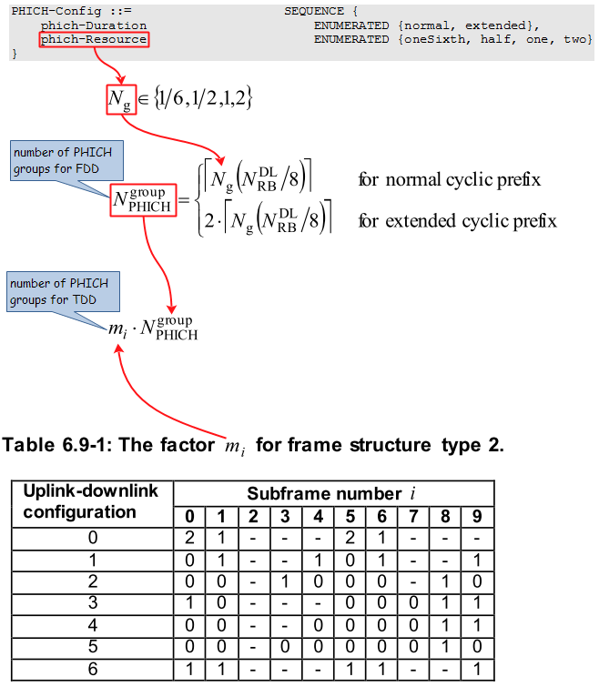

图4-4：如何计算PHICH group的个数

**注意**：（1）的场景只出现在TDD 0这种配置下，此时对应子帧所需的PHICH group数量是时的2倍。这是因为只有在TDD 0配置下，一个系统帧内的下行子帧数少于上行子帧数，此时在同一个下行子帧可能需要反馈2个上行子帧的ACK/NACK信息，所以需要2倍的PHICH资源；（2）控制区域中不一定包含PHICH（例如=0的情况）。

从图4-4可以看出：在下行系统带宽确定的情况下，对于FDD而言，PHICH group数仅与phich-Resource的配置相关；而对于TDD而言，PHICH group数不仅与phich-Resource的配置相关，还与TDD上下行配置（uplink-downlink configuration）以及子帧号相关。

越大，PHICH group数越多，可复用的UE数也就越多，支持调度的上行UE数也就越多，但码间干扰也就越大，解调性能也就越差。与此同时，控制区域内可用于PDCCH的资源数就越少。

一个PHICH group可用的正交序列数见36.211的Table 6.9.1-2。可以看出，对正常的循环前缀 而言，一个PHICH group支持8个正交序列，即支持8个PHICH复用；对扩展的循环前缀而言，一个PHICH group支持4个正交序列，即支持4个PHICH复用。

Table 6.9.1-2: Orthogonal sequences  for PHICH.

|  |  |  |
| --- | --- | --- |
| Sequence index | Orthogonal sequence | |
|  | Normal cyclic prefix | Extended cyclic prefix |
| 0 |  |  |
| 1 |  |  |
| 2 |  |  |
| 3 |  |  |
| 4 |  | - |
| 5 |  | - |
| 6 |  | - |
| 7 |  | - |

通过上面的介绍，我们可以计算出一个小区在某个下行子帧所包含的PHICH资源数：对应正常的循环前缀，其值为；对应扩展的循环前缀，其值为。（我们可以认为：在FDD下， ）

一个小区真正所需的PHICH资源总数取决于：（1）下行系统带宽；（2）每个TTI能够调度的上行UE数（只有被调度的上行UE才需要PHICH）；（3）UE是否支持空分复用（2个上行TB就对应2个PHICH）等。

PHICH配置必须在MIB中发送的原因在于：SIB是在PDSCH中发送的， PDSCH资源是通过PDCCH来指示的， PDCCH的盲检又与PHICH资源数的配置相关（见4.4节关于“PDCCH”的介绍），因此UE需要提前知道PHICH配置以便成功解码SIB。

对于FDD而言，接收到MIB就可以计算出预留给PHICH的资源。（在FDD下， ）

对于TDD而言，UE仅仅接收到MIB是不够的，UE还需要知道TDD上下行配置和子帧号，以便确定值。通过小区搜索过程，UE已经知道了当前子帧号；但UE需要接收到SIB1后，通过*SystemInformationBlockType1*的*tdd-Config*的*subframeAssignment*字段才能知道TDD上下行配置。问题来了：SIB1在PDSCH中发送，需要先解码PDCCH，且PDCCH的解码与PHICH资源数的计算相关；而PHICH资源数的计算又依赖于SIB1中指定的TDD上下行配置，这就形成了死锁。解决的方法是，UE在接收SIB1时，会使用不同的值（0~2，见图4-4）去尝试盲检，直到成功解码出SIB1为止，从而得到TDD上下行配置。

### PHICH物理层处理

在物理层，eNodeB会先对每个HARQ确认信息（1比特：对应一个上行TB的ACK/NACK）重复3遍（见36.212的5.3.5节），得到3比特的信息，接着使用BPSK调制和使用一个长为4（对于扩展的循环前缀而言，长为2）的正交序列进行扩频，再使用小区特定的搅扰序列进行加扰后，就得到12个加扰symbol（见36.211的6.9.1节）。

多个PHICH映射同一个PHICH group时，是将多个PHICH映射到同一个RE的symbol相加来实现的。（对应36.211的6.9.3节中的公式）

每个PHICH group会映射到3个REG中，这3个REG是分开的，彼此间隔1/3下行系统带宽。12个symbol如何映射到对应的REG、层匹配、预编码、以及如何映射到RE，详见36.211的6.9.2节和6.9.3节。

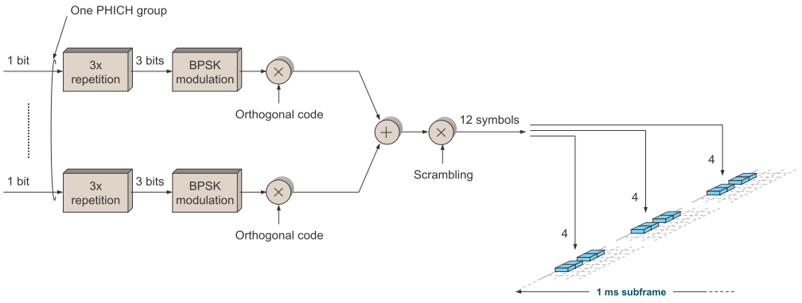

图4-5：PHICH物理层处理

在控制区域的第一个OFDM符号上，资源首先会分配给PCFICH，PHICH只能映射到没有被PCFICH使用的那些RE上。属于同一个PHICH group中的所有PHICH映射到相同的RE集合上；不同的PHICH group使用的RE集合是不同的。

PHICH与PBCH在相同的天线端口集合传输。如果使用多个天线端口传输，则只能使用传输分集（transmit diversity）。

### UE如何确定其使用的PHICH资源

UE如何确定eNodeB使用哪个PHICH资源来回应其上行数据的ACK/NACK呢？

在时域上，如果UE在子帧*n*发送PUSCH，则UE会在子帧检测对应的PHICH。对于FDD而言，总是等于4；对于TDD而言，是通过36.213的Table 9.1.2-1得到。在子帧绑定（TTI bundling）操作中， PHICH资源是与所有绑定在一起的子帧中的最后一个子帧相对应的。

Table 9.1.2-1:  for TDD

|  |  |  |  |  |  |  |  |  |  |  |
| --- | --- | --- | --- | --- | --- | --- | --- | --- | --- | --- |
| **TDD UL/DL Configuration** | **subframe index *n*** | | | | | | | | | |
| **0** | **1** | **2** | **3** | **4** | **5** | **6** | **7** | **8** | **9** |
| 0 |  |  | 4 | 7 | 6 |  |  | 4 | 7 | 6 |
| 1 |  |  | 4 | 6 |  |  |  | 4 | 6 |  |
| 2 |  |  | 6 |  |  |  |  | 6 |  |  |
| 3 |  |  | 6 | 6 | 6 |  |  |  |  |  |
| 4 |  |  | 6 | 6 |  |  |  |  |  |  |
| 5 |  |  | 6 |  |  |  |  |  |  |  |
| 6 |  |  | 4 | 6 | 6 |  |  | 4 | 7 |  |

在确定了在哪个子帧上接收对应的PHICH后，UE需要确定所使用的PHICH资源，即确定二元组。该二元组与DCI format 0/4指定的上行资源分配和DMRS 的循环移位相关，计算公式如下：



其中，

：DCI format 0/4中有一个字段叫Cyclic shift for DM RS and OCC index（见36.212的5.3.3.1.1节），通过该字段查36.213的Table 9.1.2-2，就得到对应的值。当然，此DCI format 0/4必须是最新的用于指示对应PHICH相关的TB所在的PUSCH资源的。如果同一TB没有相应的DCI format 0/4，并且以下两个条件满足其一，的值将为0：

* 同一TB的初始PUSCH传输是半静态调度的；
* 同一TB的初始PUSCH传输是通过RAR调度的。

Table 9.1.2-2: Mapping between  and the cyclic shift for DMRS field in PDCCH with uplink DCI format in [4]

|  |  |
| --- | --- |
| Cyclic Shift for DMRS Field in PDCCH with uplink DCI format in [4] |  |
| 000 | 0 |
| 001 | 1 |
| 010 | 2 |
| 011 | 3 |
| 100 | 4 |
| 101 | 5 |
| 110 | 6 |
| 111 | 7 |

在上行MU-MIMO中，多个UE可能使用相同的时频资源来发送PUSCH（接下来介绍的几个参数都相同），此时需要通过码分来进行复用，即不同的UE配置不同的值，从而不同UE使用了不同的PHICH资源。

：是用于PHICH调制的spreading factor的大小。对于正常的循环前缀，其值为4；对于扩展的循环前缀，其值为2。（见36.211的6.9.1节）

：如果是PUSCH传输的第一个TB，其值为；如果是PUSCH传输的第二个TB，其值为。其中，为对应的PUSCH传输在第一个slot的最低PRB索引。即上行SU-MIMO中使用此字段来区分不同TB对应的PHICH资源。

：PHICH group的个数，见之前的介绍。

：当TDD的上下行配置为0且PUSCH在子帧4或9（对应回应ACK/NACK的下行子帧为0或5，其，此时2个不同的上行子帧发送的PUSCH需要在同一个下行子帧回应ACK/NACK）上发送时，其值为1；其它情况下，其值为0。

### 载波聚合对PHICH的影响

在载波聚合中，PHICH与对应的上行PUSCH数据传输的UL Grant在同一个下行载波单元（Component Carrier，CC）上传输。这样做的原因在于异构网络的部署可能使得一些载波单元的控制区域受到较高的小区间干扰（inter-cell interference），这时候使用跨载波调度（cross-carrier scheduling）将某些载波单元的PDCCH（此时对应DCI format 0/4）在信道质量较好的其它载波单元上发送，能提高了PDCCH的解码效率。假如对于某个特定UE，将载波单元1的DCI format 0/4放在载波单元2的控制区域上发送，说明载波单元2的信道质量比载波单元1好。此时把载波单元1的PHICH也放在载波单元2上发送，相应地也能提高PHICH的解码效率。

原则：**PHICH与对应的上行数据传输的UL Grant（DCI format 0/4）在同一个下行载波单元上传输**。

因此，当配置了跨载波调度时，一个下行载波单元可能需要携带多个上行载波单元的PHICH，从而增加了PHICH冲突的可能性（因为PHICH资源与对应PUSCH传输的起始PRB相关，多个上行载波单元可能使用相同的起始PRB）。为了降低冲突，可以将在同一下行载波单元的控制区域上传输的不同上行载波单元的DMRS的循环移位（即）配置成不同的值来偏移PHICH索引。

与此同时，eNodeB调度器也可以在调度时为不同上行载波单元选择起始PRB不同的PUSCH资源。

**【参考资料】**

[1] TS 36.211的6.9节 HARQ indicator (HI)

[2] TS 36.212的5.3.5节 Physical hybrid ARQ indicator channel

[3] TS 36.213的9.1.2节 PHICH Assignment Procedure

[4] TS 36.331的*PHICH-Config*

[5] 《4G LTE/LTE-Advanced for Mobile Broadband》的10.4.2节

[6] 《LTE - The UMTS Long Term Evolution, 2nd Edition》的9.3.4节和28.3.1.3节

[7] <http://www.sharetechnote.com> 中关于PHICH的介绍

[8] 《[Physical Hybrid-ARQ Indicator Channel (PHICH)](http://lteuniversity.com/get_trained/expert_opinion1/b/hongyanlei/archive/2011/07/08/physical-hybrid-arq-indicator-channel-phich.aspx)》by Hongyan Lei

## PDCCH

PDCCH（Physical Downlink Control CHannel）主要用于：（1）向UE发送下行调度信息（36.321中称之为DL Assignment），以便UE接收PDSCH；（2）向UE发送上行调度信息（36.321中称之为UL Grant），以便UE发送PUSCH；（3）发送非周期性CQI上报请求；（4）通知MCCH变化；（5）发送上行功控命令；（6）HARQ相关信息；（7）携带RNTI：该信息隐式包含在CRC中等等。

PDCCH携带的信息称为DCI（Downlink Control Information）。各种DCI format及其携带的具体信息可参见36.212的5.3.3节。DCI可能指示小区级的信息（使用SI-RNTI / P-RNTI / RA-RNTI加扰），也可能指示UE级的信息（使用C-RNTI / SPS C-RNTI / Temporary C-RNTI加扰）。

一个PDCCH只能携带一个某种format的DCI。一个小区可以在上行和下行同时调度多个UE，即一个小区可以在每个子帧发送多个调度信息。每个调度信息在独立的PDCCH上传输，也就是说，一个小区可以在一个子帧上同时发送多个PDCCH。

PDCCH固定使用QPSK调制。

一个PDCCH在n个连续的CCE（Control Channel Element）上传输，每个CCE由9个REG组成。PDCCH的起始CCE索引必须满足且的取值范围为0 ~ ，其中为子帧k中所有可供PDCCH使用的CCE总数。**即由n**个**CCE组成的PDCCH，其起始位置所在的CCE号，必须为n的整数倍**。

PDCCH所占的第一个CCE的CCE索引称为，在介绍下行HARQ（对应36.213的10.1节）时会经常提到这个概念。

PDCCH有4种format (格式) {0，1，2，3}，分别对应聚合等级（Aggregation Level）{1，2，4，8}。聚合等级表示一个PDCCH占用的连续的CCE个数，即前面提到的n。

eNodeB会根据信道质量等因素来决定某个PDCCH使用的聚合等级。例如：如果PDCCH是发给某个下行信道质量很好的UE（例如位于小区中心），则使用1个CCE来发送该PDCCH可能就足够了；如果PDCCH是发给某个下行信道质量很差的UE（例如位于小区边缘），则可能需要使用8个CCE来发送该PDCCH以达到足够的健壮性。PDCCH的功率也可以根据信道条件进行调整，eNodeB可以将信道质量较好UE的PDCCH发射功率节省下来以分配给信道质量较差的UE。（PDCCH的链路自适应）

LTE中支持的PDCCH格式如36.211的Table 6.8.1-1所示。

Table 6.8.1-1: Supported PDCCH formats.

|  |  |  |  |
| --- | --- | --- | --- |
| PDCCH format | Number of CCEs | Number of resource-element groups | Number of PDCCH bits |
| 0 | 1 | 9 | 72 |
| 1 | 2 | 18 | 144 |
| 2 | 4 | 36 | 288 |
| 3 | 8 | 72 | 576 |

**注意**：不要将PDCCH format和DCI format混淆，二者是不同的概念。

为什么需要多个聚合等级（PDCCH format）呢？

首先，为了支持不同的DCI format以提高资源利用率。由于DCI的大小与其格式和下行系统带宽相关，差异会很大。通过将不同聚合等级的PDCCH看做不同大小的容器来容纳不同大小的DCI，可以提供灵活的资源利用粒度，而不是使用“一种聚合等级，适配所有DCI format”的解决方案。

其次，为了适应不同的无线信道条件。DCI的大小和PDCCH大小之间的比值可以指示有效码率（effective coding rate）。在DCI format固定的前提下，对于信道条件差的UE，可以通过提高聚合等级来提高更健壮的编码和可靠性；而对于信道条件好的UE，可以通过降低聚合等级来节省CCE资源。

再次，区别对待用于控制信息（如小区特定的信息）的DCI和用于用户数据的DCI。更高的聚合等级可被用于控制信息的资源分配以提供更多保护，其聚合等级可以为4或8。而用于UE特定数据的聚合等级可以为1、2、4和8。

下行DCI包括DCI format 1/1A/1B/1C/1D/2/2A/2B/2C；上行DCI包括DCI format 0/4。无论是下行DCI，还是上行DCI，都是通过下行的PDCCH发送给UE的。

### 搜索空间

我们先从非载波聚合，即UE只有一个serving cell的场景开始介绍。

UE会在non-DRX子帧监听PDCCH candidates集合，这意味着UE需要根据所要监听的DCI format来尝试解码该集合中的每一个PDCCH。该集合被称为该UE的搜索空间（Search Space）。在聚合等级上的搜索空间定义为PDCCH candidates的集合。

搜索空间分为公共搜索空间（Common search space）和UE特定的搜索空间（UE-specific search space）。公共搜索空间空间用于传输与Paging、RA Response、BCCH等相关的控制信息（小区级别的公共信息），该信息对所有UE来说都是一样的。UE特定的搜索空间用于传输与DL-SCH、UL-SCH等相关的控制信息（UE级别的信息）。但是当UE特定的搜索空间没有足够的可用资源时，公共搜索空间也可以用于传输属于某个特定UE的控制信息。但公共搜索空间只能用于传输较小的DCI format 0/1A/3/3A/1C。（注：DCI fomat 0/1A/3/3A有相同的大小）

从36.213的Table 9.1.1-1可以看出，对于某种DCI format，可能的candidate有22（6 + 6 + 2 + 2 + 4 + 2）个。

Table 9.1.1-1: PDCCH candidates monitored by a UE.

|  |  |  |  |
| --- | --- | --- | --- |
| Search space | | | Number of PDCCH candidates |
| Type | Aggregation level | Size [in CCEs] |
| UE-specific | 1 | 6 | 6 |
| 2 | 12 | 6 |
| 4 | 8 | 2 |
| 8 | 16 | 2 |
| Common | 4 | 16 | 4 |
| 8 | 16 | 2 |

搜索空间内的某个PDCCH candidate *m*所占用的CCEs通过如下公式计算



其中 且 。为给定的搜索空间内需要监听的PDCCH candidate数，并如36.213的Table 9.1.1-1所示。

公共搜索空间从CCE 0开始；UE特定的搜索空间的起始位置可以通过前面给出的公式（对应）计算得出。

对于公共搜索空间，为0。

对于UE特定的搜索空间（聚合等级为L），定义为



其中, ,  and ，为一个系统帧中的slot号（取值范围为0~19）。

从上面的公式可以看出，搜索空间与RNTI、子帧号相关。

图4-6是UE A和UE B的搜索空间的一个例子：



图4-6：搜索空间举例（注：AL=4的公共搜索空间的candidate数为4，但图中只画了2个）

公共搜索空间和UE特定的搜索空间可能重叠，属于不同UE的UE特定的搜索空间也可能重叠。如果重叠的区域被一个UE占用，那么其它UE将不能再使用这些CCE资源。

UE只会在聚合等级4和8上监听公共搜索空间，但会在聚合等级1、2、4、8上监听UE特定的搜索空间。

eNodeB在调度时，会针对每个待调度的UE，从对应的搜索空间中选择一个可用的PDCCH candidate。如果能分配到CCE就调度，否则就不调度。发给不同UE的PDCCH可以有不同的聚合等级。

### 下行子帧可用的CCE数

一个下行子帧的控制区域由PCFICH + PHICH + PDCCH + Reference Symbol组成。

**映射顺序：**先映射Reference Symbol，接着映射PCFICH，然后是PHICH，其映射的位置与小区配置有关，原则是尽量配置到不同符号不同子载波上。最后对剩下的REG将重新格式化，划分 CCE，映射PDCCH。

因此，需要先排除Reference Symbol、PCFICH、PHICH所占的资源，才能确定某个下行子帧可用的CCE数。这里我们通过4个步骤来介绍如何确定某个下行子帧所包含的CCE总数。

**步骤一：确定影响因素。**

（1）参考信号

  小区特定的参考信号：如果使用1或2天线端口传输，则小区特定的参考信号在频域上间隔6个子载波，时域上位于每个slot的第1个和倒数第3个OFDM符号上。如果使用4天线端口传输，则除了在每个slot的第1个和倒数第3个OFDM符号上外，小区特定的参考信号还需要在每个slot的第2个OFDM符号上传输。（具体见3.1节关于“小区特定的参考信号”的介绍）

       UE特定的参考信号：不在天线端口 0~3中传输，只随数据部分（data region）一起传输，且不插入小区特定的参考信号所位于的OFDM符号中，因此不占用控制区域的资源。（具体见3.2节关于“UE特定的参考信号”的介绍）

（2）PCFICH

PCFICH用于通知UE当前子帧的控制区域大小，一个小区在每个子帧有且仅有一个PCFICH。PCFICH位于子帧的第1个OFDM符号上，共占4个REG。4个REG在频域上的位置由小区的PCI决定。（具体见4.2节关于“PCFICH”的介绍）

（3）PHICH

通过读取MIB确定PHICH group的个数及其资源分布（从UE角度上看）。每个PHICH group映射到3个REG，且REG间相隔近似1/3的下行系统带宽。通常位于第1个OFDM符号中传输，但也可以通过*phich-Duration*配置PHICH在控制区域的3个OFDM符号上发送。（具体见4.3节关于“PHICH”的介绍）

               1 PHICH group = 8 PHICHs (正常的循环前缀)

              1 PHICH group = 4 PHICHs (扩展的循环前缀)

（4）PDCCH

主要用于传输下行控制信息（以便UE正确接收PDSCH）和UL Grant（为PUSCH分配上行资源）。其分配以CCE为单位，1 CCE = 9 REG = 36 RE = 72 bits。

**附：同步信号PSS/SSS**（见36.211的6.11节）

FDD中，PSS和SSS都随着子帧0和5的第一个slot传输，其中PSS位于该slot的最后一个OFDM符号上，SSS位于该slot的倒数第二个OFDM符号上。

因此对于FDD而言，PSS/SSS是不在控制区域内传输的。

TDD中，PSS随着子帧1和6的第三个OFDM符号传输，SSS随着子帧0和5的最后一个OFDM符号传输。

因此对于TDD而言，子帧1和子帧6最多只能有2个OFDM符号，因为在这些子帧中，PSS要占据第三个OFDM符号。

**步骤二：确定某个下行子帧可用的REG总数**。

     （1）综合PCFICH等的因素，计算控制区域所占的OFDM符号数（具体见4.2节关于“PCFICH”的介绍）。

（2）一个下行子帧可用的REG总数的计算可参见4.1节中关于“REG”的介绍。

**步骤三：确定PCFICH和PHICH所占用的REG数。**

每个下行子帧的PCFICH固定占4个REG。

一个PHICH group占3个REG。每个子帧中包含的PHICH group总数的计算可参见4.3节的介绍。PHICH所占的REG个数为（对于FDD而言，固定为1）。

**步骤四：确定CCE总数。**

1 CCE = 9 REG = 36 RE = 72 bits

PDCCH可用的CCE数，其中=（控制区域的所有OFDM 符号中包含的REG总数 - PCFICH占用的REG数（固定为4）- PHICH占用的REG数（不一定存在）。

关于CCE总数计算的具体例子可参见参考资料[8]和[9]中的介绍。

### PDCCH盲检

DCI有多种格式（见36.212的5.3.3.1节），但UE事先并不知道接收到的PDCCH携带的是哪种格式的DCI，也不知道该DCI使用哪个PDCCH candidate进行传输，所以UE必须进行PDCCH盲检以接收对应的DCI。

**步骤一：UE需要计算可用于PDCCH的CCE总数。**

UE通过PSS/SSS，确定了物理层小区ID（PCI）和frame timing（说得通俗一点，就是subframe number #0所在的位置，但此时还不知道system frame number）。因为小区特定的参考信号及其frequency shift（指定RS的位置）与PCI一一对应，所以间接确定了小区特定的参考信号及其在RB中的位置（见第19章关于“小区搜索过程”的介绍）。

接着UE就可以进行信道估计并进一步解调PBCH，从而获取system frame number、PHICH占用的资源分布和天线端口数（见20.1节关于“MIB”的介绍）。再通过解调PCFICH获取CFI，就知道了控制区域占用的OFDM符号数。

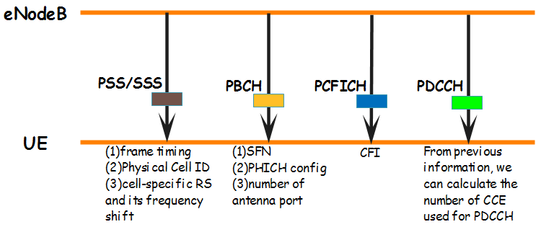

图4-7：UE启动时接收的信息

至此，PCFICH的内容已经解调，PHICH的分布由PBCH确定，参考信号分布取决于物理小区ID和PBCH使用的天线端口数，从而PDCCH在一个子帧内所能占用的CCE总数就可以确定了。

**步骤二：进行PDCCH盲检。**

**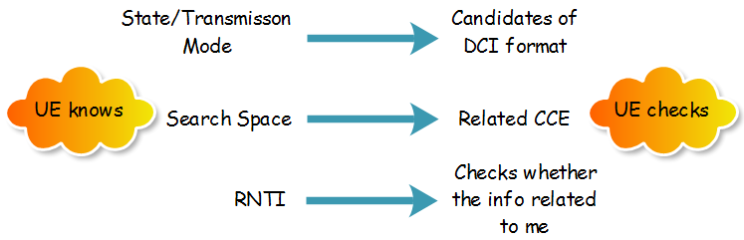**

图4-8：PDCCH盲检时，UE已经知道已经要确定的信息

虽然UE事先并不知道要接收的PDCCH携带的是哪种格式的DCI，也不知道该DCI使用哪个PDCCH candidate进行传输，但UE知道自己处于何种状态以及在该状态下期待收到的DCI信息。例如在IDLE态时UE期待收到Paging；在发起Random Access后UE期待的是RAR；在有上行数据待发送时期待UL Grant等。

并且UE知道自己的搜索空间，因此知道DCI可能分布在哪些CCE上。对于不同的期望信息，UE尝试使用相应的*X-RNTI*、可能的DCI format、可能的聚合等级（Aggregation Level，简称AL）去与属于自己的搜索空间内的CCE做CRC校验。如果CRC校验成功，那么UE就知道这个信息是自己需要的，也就知道相应的DCI format，从而进一步解出DCI内容。

UE不知道要收到的PDCCH使用哪种聚合等级，所以UE会把所有可能性都尝试一遍。例如：对于公共搜索空间，UE需要分别按Aggregation Level = 4和Aggregation Level = 8来搜索。当按AL = 4盲检时，16个CCE需要盲检4次，即有4个PDCCH candidate；当按AL = 8盲检时，16个CCE需要盲检2次，也就是有2个PDCCH candidates；那么对于公共空间来说，一共有4+2=6个PDCCH candidates。而对于UE特定的搜索空间，UE需要分别按Aggregation Level = 1、2、4、8来盲检一遍，此时一共有6+6+2+2=16个PDCCH candidates。（见36.213的Table 9.1.1-1）

UE在搜索空间进行盲检时，只需对可能出现的DCI format进行尝试解码，并不需要对所有的DCI format进行匹配。可能出现的DCI format取决于UE期望接收什么信息以及传输模式（见36.213的7.1节和8.0节）。例如：如果UE期待接收DL-SCH并使用TM 3，当UE对使用C-RNTI扰码的PDCCH进行解码时，只会使用自己的C-RNTI对DCI format 1A和DCI format 2A进行尝试解码。如果同时该UE期望在该子帧内接收系统信息（SI），则会使用SI-RNTI对DCI format 1A和DCI format 1C进行尝试解码。更确切地说，UE使用对应DCI format的payload长度来尝试盲检。

在成功解码PDCCH之前，UE会在每一个可能的PDCCH candidate上尝试解码，一旦解码成功就停止解码过程。

为什么UE进行PDCCH盲检的总次数不超过44次？

从36.213的Table 9.1.1-1可以看出，对于某种DCI format进行盲检时，可能的candidate有22个。

从36.213的7.1节和8.0节可以看出，在某种传输模式或状态下（如随机接入时使用RA-RNTI）解码时，可能的DCI format最多有2种。

因此UE进行PDCCH盲检的总次数不超过44（22 \* 2）次。

**注**：（1）Rel-10中，如果UE配置了上行MIMO（使用上行TM 2，见36.213的Table 8-3），则盲检次数还要额外增加16次（因为需要额外盲检DCI format 4，而DCI format 4只在UE特定的搜索空间内传输），即总共的盲检次数将达到60次。（2）如果UE在上下行都有数据传输（需要同时盲检上下行DCI），且UE在上行配置的是TM 1，即在上行只使用DCI format 0，则由于DCI format 0和DCI format 1A的大小相同，并不会额外增加盲检次数。

另外，如果UE配置了SPS调度，还可能需要使用SPS C-RNTI去盲检PDCCH。

可以看出，在一个下行子帧内，UE实际盲检的次数可能超过44次。如果在一个下行子帧内，UE期望同时接收下行数据、UL Grant和系统信息。则对每一种信息，都会使用对应的X-RNTI在搜索空间内对相应的DCI format尝试解调。

### 载波聚合对PDCCH的影响

如果UE配置了载波聚合，则UE会在每个non-DRX子帧上对所有激活的serving cell的搜索空间进行监听。此时每个serving cell的搜索空间内的某个PDCCH candidate *m*所占用的CCEs通过如下公式计算



对公共搜索空间而言，。对UE特定的搜索空间而言，如果UE在正在监听PDCCH的serving cell上配置了CIF，则，其中为CIF的值（跨载波调度时才存在）；而如果该serving cell上没有配置CIF，则。

可以看出，如果UE没有配置跨载波调度（CIF），则每个serving cell的搜索空间与Rel-8是一致的。

如果UE配置了跨载波调度（CIF），则与Rel-8相比，跨载波调度的serving cell在计算搜索空间时添加了偏移量。

UE的某个serving cell发送的PDCCH是否存在CIF字段是通过*cif-Presence-r10*字段来控制的。

PCell对应的CIF固定为0；如果CIF的值不为0，则该PDCCH对应*sCellIndex-r10* 等于CIF的SCell上的资源。即CIF的值与*SCellToAddMod-r10*中的*sCellIndex-r10*值是一致的。

关于载波聚合以及CIF，可参见第23章关于“载波聚合”的介绍。

对于某个UE而言，只在PCell上存在公共搜索空间。也就是说，UE在SCell上只会监听UE特定的搜索空间，这是因为UE不会从SCell上接收SI、Paging、RAR以及power-control commands for a group of UEs等消息。

公共搜索空间上发送的PDCCH是不带CIF字段的。

对于UE特定的搜索空间，可以分为以下几种情况：

**情况一**：UE在所有serving cell上都没有配置CIF，此时UE会在每个激活的serving cell上监听各自UE特定的搜索空间上的PDCCH。每个serving cell的PDCCH都在该serving cell对应的载波上传输，且所有的PDCCH都不带CIF字段。

**情况二**：UE在serving cell *c*上配置了CIF，此时该serving cell上的PDCCH必定不会在其它serving cell上发送。UE会在该serving cell的UE特定的搜索空间上监听带CIF且使用C-RNTI加扰的PDCCH。

**情况三**：UE在serving cell *c*上没有配置CIF且没有配置为在另一个serving cell上发送PDCCH，则UE会在该serving cell的UE特定的搜索空间上监听不带CIF字段的PDCCH。

**情况四**：UE在PCell上配置了CIF，且配置了SPS。此时UE会在PCell的UE特定的搜索空间上监听带CIF且使用SPS C-RNTI加扰的PDCCH。需要说明的是：（1）PCell上的PDCCH永远不会在其它serving cell（SCell）上发送；（2）SPS调度只存在于PCell上。

**情况五**：UE的某个SCell被配置为在另一个serving cell上发送对应该SCell的带CIF的PDCCH，此时UE不会在该SCell上监听PDCCH。而在替该SCell发送PDCCH的另一个serving cell上，UE至少会监听其自身的PDCCH。

需要说明的是，以上情况并不是完全互斥的，UE在某个serving cell上的配置可能同时满足几种情况。

对于eNodeB来说，它在发送带CIF的PDCCH时，知道该PDCCH对应哪个serving cell，也知道该PDCCH可选的PDCCH candidate集合（与相关）。

但对于UE来说，它并不确定PDCCH中携带的CIF值是什么，即不确定哪个serving cell会给该UE发送PDCCH。UE只知道每个特定的serving cell给该UE发送的PDCCH上可能携带的CIF的集合，因此UE会在该serving cell上尝试所有可能的CIF值去盲检PDCCH。

UE只需要在PCell和已激活的SCell上盲检PDCCH。

配置了CA的UE需要进行的盲检次数最多为 44 + 32 \* numOfActivatedDlSCell（PCell需要44次盲检；而SCell不需要盲检公共搜索空间，因此只需要做32次盲检）。

对于每一个配置了上行MIMO（使用DCI format 4）的serving cell来说，还要额外加上16次盲检。

### DCI format

本节将详细介绍各种DCI format的每个字段的作用。主要是为了方便大家直接根据DCI中的某个字段找到本书对应的章节，以便了解其具体用途。

* + - 1. **上行DCI**

上行DCI主要用于指示上行PUSCH传输，包括DCI format 0和DCI format 4。

**4.4.5.1.1 DCI format 0**

* **Carrier indicator** – 0或3 bit。该字段用于指示这个DCI调度的是哪一个serving cell上的资源。只有使能了载波聚合中的跨载波调度特性时，该字段才会存在。如果*PhysicalConfigDedicated*中的*cif-Presence-r10*字段设置为TRUE，则PCell上发送的DCI的该字段为3比特。如果*CrossCarrierSchedulingConfig-r10*中的*cif-Presence-r10*字段设置为TRUE，则对应的SCell上发送的DCI的该字段为3比特。见4.4.4节和23.7.3节的介绍。
* **Flag for format0/format1A differentiation** – 1 bit。值为0时表示这个DCI是DCI format 0；值为1时表示这个DCI是DCI format 1A。由于DCI format 0和DCI format 1A的大小相同，所以二者需要使用这个字段予以区分，而其它DCI format并不需要这个字段。
* **Frequency hopping flag** – 1 bit。用于指示是否使用PUSCH跳频，具体见36.213的8.4节。对于上行资源分配类型1（不支持PUSCH跳频），此比特还用于对应资源分配字段（Resource block assignment and hopping resource allocation字段）的MSB（最高比特位）。见9.2节的介绍。
* **Resource block assignment and hopping resource allocation** –  bits
  + 对于使用PUSCH跳频的情况（只有上行资源分配类型0支持PUSCH跳频）
    - *NUL\_hop*个MSB 比特用于指示使用的是PUSCH跳频类型1还是PUSCH跳频类型2。如果使用PUSCH跳频类型1，该值还指定了的取值。
    - 剩余的个比特指定了该上行子帧的第一个slot的资源分配。
    - 关于PUSCH跳频的处理，参见9.2节的介绍。
  + 对于使用上行资源分配类型0但不使用PUSCH跳频的情况
    -  比特。其解析见9.1.1节的介绍。
  + 对于使用上行资源分配类型1且不使用PUSCH跳频的情况
    - 先将Frequency hopping flag字段同本字段串联在一起，再根据9.1.2节的介绍进行解析。
* **Modulation and coding scheme and redundancy version** – 5 bits。用于指定对应的PUSCH传输的MCS、RV以及用于确定TB size。见9.3节的介绍。
* **New data indicator** – 1 bit。用于判断当前传输是新传还是重传。见12.2.1节的介绍。
* **TPC command for scheduled PUSCH** – 2 bits。见36.213的5.1.1.1节。用于PUSCH的功控。
* **Cyclic shift for DM RS and OCC index** – 3 bits。见36.211的5.5.2.1.1节。用于支持SU-MIMO上区分不同层间的传输。并用于支持上行MU-MIMO，通过给调度在相同时频资源上的不同UE分配不同的参考信号循环移位和OCC，eNodeB可以估计来自每个UE的上行信道并通过适当的处理来抑制UE间的干扰。具体见7.1.2节的介绍。
* **UL index** – 2 bits。只存在于TDD 0配置中。见36.213的5.1.1.1节、7.2.1节、第8章和8.4节。对TDD 0而言，一个系统帧内的下行子帧数少于上行子帧数。因此，一个下行子帧可能需要同时给2个上行子帧发送UL grant。该字段用于告诉UE，当前的UL grant对应的是哪个（或2个）上行子帧的PUSCH传输。见12.2.4.3节的介绍。
* **Downlink Assignment Index (DAI)** – 2 bits。只存在于TDD 1~6配置中。见36.213的7.3节。eNodeB使用该字段通知UE其期望HARQ反馈的下行传输数。见13.3节的介绍。
* **CSI request** – 1 or 2 bits。见36.213的7.2.1节。只有当UE配置了多于1个下行小区（下行载波聚合）且当对应的DCI format映射到UE特定的搜索空间（使用C-RNTI加扰）时，才会使用2比特。通过设置该字段，eNodeB可以显式地要求UE在对应的PUSCH上发送一个非周期性CSI上报。见10.4节的介绍。
* **SRS request** – 0 or 1 bit。见36.213的8.2节。只有当正在调度的PUSCH对应的DCI format映射到UE特定的搜索空间（使用C-RNTI加扰）时，才会存在本字段。该字段用于触发UE是否进行非周期性SRS上报。见7.2.3节的介绍。
* **Resource allocation type** – 1 bit。该字段仅在上行系统带宽小于或等于下行系统带宽（即）时存在。如果该字段不存在，则只支持上行资源分配类型0。如果该字段存在，则其值为0时表示使用上行资源分配类型0；其值为1时表示使用上行资源分配类型1。Resource block assignment and hopping resource allocation字段的依赖此字段进行解析。见9.1节的介绍。

**4.4.5.1.2 DCI format 4**

DCI format 4用于PUSCH的调度。

* **Carrier indicator** – 0或3 bit。见4.4.5.1.1节的介绍。
* **Resource block assignment** –  bits
* 对于使用上行资源分配类型0的情况
  + - 使用最低的个比特（LSB）。其解析见9.1.1节的介绍（或见36.213的8.1.1节）。
* 对于使用上行资源分配类型1的情况
  + - 使用最低的个比特（LSB）。其解析见9.1.2节的介绍（或见36.213的8.1.2节）。
* **TPC command for scheduled PUSCH** – 2 bits。见36.213的5.1.1.1节。用于PUSCH的功控。
* **Cyclic shift for DM RS and OCC index** – 3 bits。用于支持SU-MIMO上区分不同层间的传输。并用于支持上行MU-MIMO，通过给调度在相同时频资源上的不同UE分配不同的参考信号循环移位和OCC，eNodeB可以估计来自每个UE的上行信道并通过适当的处理来抑制UE间的干扰。具体见7.1.2节的介绍。
* **UL index** – 2 bits。只存在于TDD 0配置中。见36.213的5.1.1.1节、7.2.1节、第8章和8.4节。对TDD 0而言，一个系统帧内的下行子帧数少于上行子帧数。因此，一个下行子帧可能需要同时给2个上行子帧发送UL grant。该字段用于告诉UE，当前的UL grant对应的是哪个（或2个）上行子帧的PUSCH传输。见12.2.4.3节的介绍。
* **Downlink Assignment Index (DAI)** – 2 bits。只存在于TDD 1~6配置中。见36.213的7.3节。eNodeB使用该字段通知UE其期望HARQ反馈的下行传输数。见13.3节的介绍。
* **CSI request** – 1 or 2 bits。见36.213的7.2.1节。只有当UE配置了多于1个下行小区（下行载波聚合）且当对应的DCI format映射到UE特定的搜索空间（使用C-RNTI加扰，DCI format 4只能映射到UE特定的搜索空间）时，才会使用2比特。通过设置该字段，eNodeB可以显式地要求UE在对应的PUSCH上发送一个非周期性CSI上报。见10.4节的介绍。
* **SRS request** – 2 bits。见36.213的8.2节。该字段用于触发UE使用（至多3个）预先配置的设置之一来进行非周期性SRS上报。见7.2.3节的介绍。
* **Resource allocation type** – 1 bit。该字段的值为0时表示使用上行资源分配类型0；值为1时表示使用上行资源分配类型1。Resource block assignment字段的依赖此字段进行解析。见9.1节的介绍。

对于传输块TB 1而言，

* **Modulation and coding scheme and redundancy version** – 5 bits。用于指定对应的PUSCH传输的MCS、RV以及用于确定TB size。见9.3节的介绍。
* **New data indicator** – 1 bit。用于判断当前传输是新传还是重传。见12.2.1节的介绍。

对于传输块TB 2而言，

* **Modulation and coding scheme and redundancy version** – 5 bits。用于指定对应的PUSCH传输的MCS、RV以及用于确定TB size。见9.3节的介绍。
* **New data indicator** – 1 bit。用于判断当前传输是新传还是重传。见12.2.1节的介绍。
* **Precoding information and number of layers** – 其所占bit数与UE侧的天线端口数相关，具体见36.212的Table 5.3.3.1.8-1。该字段用于指定PUSCH传输所使用的预编码，其含义见36.212的Table 5.3.3.1.8-2和Table 5.3.3.1.8-3。对于只使能了一个codeword的情况，Table 5.3.3.1.8-3中的索引24~39只用于某个TB的重传，且要求该TB在前一次传输使用的是2层传输。用于2天线端口的TPMI指定了使用36.211的Table 5.3.3A.2-1中的哪个codebook index。用于4天线端口的TPMI指定了使用36.211的Table 5.3.3A.2-2（1 layer）、Table 5.3.3A.2-3（2 layers）、Table 5.3.3A.2-4（3 layers）和Table 5.3.3A.2-5（4 layers）中的哪个codebook index。见9.4节的介绍。

如果2个TB都使能，则TB 1对应codeword 0，TB 2对应codeword 1。如过只使能了一个TB，则TB到codeword的映射关系见36.212的Table 5.3.3.1.5-2。

Table 5.3.3.1.8-1: Number of bits for precoding information.

|  |  |
| --- | --- |
| Number of antenna ports at UE | Number of bits for precoding information |
| 2 | 3 |
| 4 | 6 |

Table 5.3.3.1.8-2: Content of precoding information field for 2 antenna ports

|  |  |  |  |
| --- | --- | --- | --- |
| One codeword:  Codeword 0 enabled  Codeword 1 disabled | | Two codewords:  Codeword 0 enabled  Codeword 1 enabled | |
| **Bit field mapped to index** | **Message** | **Bit field mapped to index** | **Message** |
| 0 | 1 layer: TPMI=0 | 0 | 2 layers: TPMI=0 |
| 1 | 1 layer: TPMI=1 | 1-7 | reserved |
| 2 | 1 layer: TPMI=2 |  |  |
| … | … |  |  |
| 5 | 1 layer: TPMI=5 |  |  |
| 6-7 | reserved |  |  |

Table 5.3.3.1.8-3: Content of precoding information field for 4 antenna ports

|  |  |  |  |
| --- | --- | --- | --- |
| One codeword:  Codeword 0 enabled  Codeword 1 disabled | | Two codewords:  Codeword 0 enabled  Codeword 1 enabled | |
| **Bit field mapped to index** | **Message** | **Bit field mapped to index** | **Message** |
| 0 | 1 layer: TPMI=0 | 0 | 2 layers: TPMI=0 |
| 1 | 1 layer: TPMI=1 | 1 | 2 layers: TPMI=1 |
| … | … | … | … |
| 23 | 1 layer: TPMI=23 | 15 | 2 layers: TPMI=15 |
| 24 | 2 layers: TPMI=0 | 16 | 3 layers: TPMI=0 |
| 25 | 2 layers: TPMI=1 | 17 | 3 layers: TPMI=1 |
| … | … | … | … |
| 39 | 2 layers: TPMI=15 | 27 | 3 layers: TPMI=11 |
| 40-63 | reserved | 28 | 4 layers: TPMI=0 |
|  |  | 29 - 63 | Reserved |

* + - 1. **下行DCI**

下行DCI主要用于发送下行调度分配信息，包括DCI format 1/1A/1B/1C/1D/2/2A/2B/2C。

**4.4.5.2.1 DCI format 1**

* **Carrier indicator** – 0或3 bit。见4.4.5.1.1节介绍。
* **Resource allocation header (resource allocation type 0 / type 1)** – 1 bit。值为0时表示使用下行资源分配类型0；值为1时表示使用下行资源分配类型1。如果下行系统带宽小于或等于10个PRB，则不存在这个字段，此时使用下行资源分配类型0。见5.1节的介绍。
* **Resource block assignment**（关于该字段的解析，见5.1节的介绍）
  + 对于下行资源分配类型0（见36.213的7.1.6.1节）
    - 该字段包含比特。
  + 对于下行资源分配类型1（见36.213的7.1.6.2节）
    - 该字段的 比特用于指定所选的RBG子集。
    - 该字段的1比特用于指定子集内的资源是否偏移，1表示偏移，0表示不偏移。
    - 该字段的剩余 比特用于指定资源分配。
* **Modulation and coding scheme** – 5 bits。用于指定对应的PDSCH传输的MCS以及用于确定TB size。见5.3节的介绍。
* **HARQ process number** – 3 bits (FDD), 4 bits (TDD)。用于指定当前传输对应的HARQ process。见第11章和第13章的介绍。
* **New data indicator** – 1 bit。用于判断当前传输是新传还是重传。见13.2.1节的介绍。
* **Redundancy version** – 2 bits。用于指定当前传输的冗余版本。见13.1.1节的介绍。
* **TPC command for PUCCH** – 2 bits。用于PUCCH的功控，见36.213的5.1.2.1节。该字段还可用于指示使用的PUCCH 资源，具体见第13章的介绍。
* **Downlink Assignment Index (DAI)** – 2 bits。所有的TDD配置下都存在，但只用于TDD 1~6。FDD中不存在该字段。见13.3节的介绍。

**4.4.5.2.2 DCI format 1A**

DCI format 1A不仅可用于单个PDSCH 码字的调度，还可被用作PDCCH order来触发随机接入过程。

* **Carrier indicator** – 0或3 bit。见4.4.5.1.1节介绍。
* **Flag for format0/format1A differentiation** – 1 bit。见4.4.5.1.1节介绍。

**只有当DCI format 1A的CRC使用C-RNTI来加扰，且剩余的字段按下面的介绍设置时， DCI format 1A才会被用作PDCCH order来触发随机接入过程。（见第21章的介绍）**

* **Localized/Distributed VRB assignment flag** – 1 bit。该字段设置为‘0’。
* **Resource block assignment** –  bit。该字段的所有所有比特设置为1。
* **Preamble Index** – 6 bits。用于指定preamble ID。见第21章的介绍。
* **PRACH Mask Index** – 4 bits。见第21章的介绍。
* 剩下的所有比特都设置为0。

**否则，**

* **Localized/Distributed VRB assignment flag** – 1 bit。值为0时表示使用集中式VRB，值为1时表示使用分布式VRB。见5.2节的介绍。
* **Resource block assignment** – bits。（关于该字段的解析，详见5.1节的介绍。或见36.213的7.1.6.3节）
  + 对于集中式VRB：比特用于提供资源分配信息。
  + 对于分布式VRB：
    - 如果，或者DCI format 1A的CRC使用RA-RNTI，P-RNTI或SI-RNTI加扰，则比特用于提供资源分配信息。
    - 否则，该字段的最高1比特指示gap值，值为0时表示，值为1时表示。而剩余的 比特用于提供资源分配信息。
* **Modulation and coding scheme** – 5 bits。用于指定对应的PDSCH传输的MCS以及用于确定TB size。见5.3节的介绍。
* **HARQ process number** – 3 bits (FDD), 4 bits (TDD)。用于指定当前传输对应的HARQ process。见第11章和第13章的介绍。
* **New data indicator** – 1 bit。用于判断当前传输是新传还是重传。
  + 如果DCI format 1A的CRC使用RA-RNTI，P-RNTI或SI-RNTI加扰，
    - 如果且“Localized/Distributed VRB assignment flag”字段设置为1，即使用分布式VRB，则该字段指示gap值，值为0时表示，值为1时表示。
    - 否则该字段是预留的。
  + 否则，该字段用于判断当前传输是新传还是重传。见13.2.1节的介绍。
* **Redundancy version** – 2 bits。用于指定当前传输的冗余版本。见13.1.1节的介绍。
* **TPC command for PUCCH** – 2 bits。
  + 如果DCI format 1A的CRC使用RA-RNTI，P-RNTI或SI-RNTI加扰，
    - 该字段的最高1比特是预留的；
    - 该字段的最低1比特（LSB）用于指定36.213中定义的TBS table的列；
    - 该字段的最低1比特的值为0时= 2 ，否则= 3。见9.3.3节的介绍。
  + 否则，该字段用于PUCCH的功控，见36.213的5.1.2.1节。该字段还可用于指示使用的PUCCH 资源，具体见第13章的介绍。
* **Downlink Assignment Index** **(DAI)** – 2 bits。所有的TDD配置下都存在，但只用于TDD 1~6。FDD中不存在该字段。见13.3节的介绍。
* **SRS request** – 0 or 1 bit。见36.213的8.2节。只有当正在调度的PDSCH传输对应的DCI format映射到UE特定的搜索空间（使用C-RNTI加扰）时，才会存在本字段。该字段用于触发UE是否进行非周期性SRS上报。见7.2.3节的介绍。

注：如果DCI format 1A的CRC使用RA-RNTI，P-RNTI或SI-RNTI加扰，则以下2个字段是预留的：

* HARQ process number
* Downlink Assignment Index (DAI)

**4.4.5.2.3 DCI format 1B**

* **Carrier indicator** – 0或3 bit。见4.4.5.1.1节介绍。
* **Localized/Distributed VRB assignment flag** – 1 bit。值为0时表示使用集中式VRB，值为1时表示使用分布式VRB。见5.2节的介绍。
* **Resource block assignment** – bits。（关于该字段的解析，详见5.1节的介绍。或见36.213的7.1.6.3节）
  + 对于集中式VRB：比特用于提供资源分配信息。
  + 对于分布式VRB：
    - 如果，则比特用于提供资源分配信息。
    - 否则，该字段的最高1比特指示gap值，值为0时表示，值为1时表示。而剩余的 比特用于提供资源分配信息。
* **Modulation and coding scheme** – 5 bits。用于指定对应的PDSCH传输的MCS以及用于确定TB size。见5.3节的介绍。
* **HARQ process number** – 3 bits (FDD), 4 bits (TDD)。用于指定当前传输对应的HARQ process。见第11章和第13章的介绍。
* **New data indicator** – 1 bit。用于判断当前传输是新传还是重传。见13.2.1节的介绍。
* **Redundancy version** – 2 bits。用于指定当前传输的冗余版本。见13.1.1节的介绍。
* **TPC command for PUCCH** – 2 bits。用于PUCCH的功控，见36.213的5.1.2.1节。该字段还可用于指示使用的PUCCH 资源，具体见第13章的介绍。
* **Downlink Assignment Index** – 2 bits。所有的TDD配置下都存在，但只用于TDD 1~6。FDD中不存在该字段。见13.3节的介绍。
* **TPMI information for precoding** – 比特数见36.212的 Table 5.3.3.1.3A-1。其含义见6.5.6节中关于“TM 6”的介绍。
* **PMI confirmation for precoding** – 1 bit。其含义见6.5.6节中关于“TM 6”的介绍。

**4.4.5.2.4 DCI format 1C**

**如果DCI format 1C用于非常紧凑的单PDSCH码字调度，则**

* **1 bit用于指示gap值**。值为0时表示，值为1时表示。
* 如果，则不存在前面介绍用于指示gap的1比特值。
* **Resource block assignment** – bits。其解析见5.1.4节的介绍。
* **Modulation and coding scheme** – 5 bits。用于指定对应的PDSCH传输的MCS以及用于确定TB size。见5.3节的介绍。

**否则，DCI format 1C用于通知MCCH变化，有**

* **Information for MCCH change notification**– 8 bits。见36.331的5.8.1.3节。
* 剩余的比特是预留的，其填充的长度等于DCI format 1C用于非常紧凑的单PDSCH码字调度时的长度。

**4.4.5.2.5 DCI format 1D**

* **Carrier indicator** – 0或3 bit。见4.4.5.1.1节介绍。
* **Localized/Distributed VRB assignment flag** – 1 bit。值为0时表示使用集中式VRB，值为1时表示使用分布式VRB。见5.2节的介绍。
* **Resource block assignment** – bits。（关于该字段的解析，详见5.1节的介绍。或见36.213的7.1.6.3节）
  + 对于集中式VRB：比特用于提供资源分配信息。
  + 对于分布式VRB：
    - 如果，则比特用于提供资源分配信息。
    - 否则，该字段的最高1比特指示gap值，值为0时表示，值为1时表示。而剩余的 比特用于提供资源分配信息。
* **Modulation and coding scheme** – 5 bits。用于指定对应的PDSCH传输的MCS以及用于确定TB size。见5.3节的介绍。
* **HARQ process number** – 3 bits (FDD), 4 bits (TDD)。用于指定当前传输对应的HARQ process。见第11章和第13章的介绍
* **New data indicator** – 1 bit。用于判断当前传输是新传还是重传。见13.2.1节的介绍。
* **Redundancy version** – 2 bits。用于指定当前传输的冗余版本。见13.1.1节的介绍。
* **TPC command for PUCCH** – 2 bits。用于PUCCH的功控，见36.213的5.1.2.1节。该字段还可用于指示使用的PUCCH 资源，具体见第13章的介绍。
* **Downlink Assignment Index** – 2 bits。所有的TDD配置下都存在，但只用于TDD 1~6。FDD中不存在该字段。见13.3节的介绍。
* **TPMI information for precoding** – 比特数见36.212的 Table 5.3.3.1.4A-1。其含义见6.5.5节中关于“TM 5”的介绍。
* **Downlink power offset** – 1 bit。其含义见6.5.5节中关于“TM 5”的介绍。

**4.4.5.2.6 DCI format 2**

* **Carrier indicator** – 0或3 bit。见4.4.5.1.1节介绍。
* **Resource allocation header (resource allocation type 0 / type 1)** – 1 bit。值为0时表示使用下行资源分配类型0；值为1时表示使用下行资源分配类型1。如果下行系统带宽小于或等于10个PRB，则不存在这个字段，此时使用下行资源分配类型0。见5.1节的介绍。
* **Resource block assignment**（关于该字段的解析，见5.1节的介绍）
  + 对于下行资源分配类型0（见36.213的7.1.6.1节）
    - 该字段包含比特。
  + 对于下行资源分配类型1（见36.213的7.1.6.2节）
    - 该字段的 比特用于指定所选的RBG子集。
    - 该字段的1比特用于指定子集内的资源是否偏移，1表示偏移，0表示不偏移。
    - 该字段的剩余 比特用于指定资源分配。
* **TPC command for PUCCH** – 2 bits。用于PUCCH的功控，见36.213的5.1.2.1节。该字段还可用于指示使用的PUCCH 资源，具体见第13章的介绍。
* **Downlink Assignment Index (DAI)** – 2 bits。所有的TDD配置下都存在，但只用于TDD 1~6。FDD中不存在该字段。见13.3节的介绍。
* **HARQ process number** – 3 bits (FDD), 4 bits (TDD)。用于指定当前传输对应的HARQ process。见第11章和第13章的介绍。
* **Transport block to codeword swap flag** – 1 bit。用于指定TB与codeword的对应关系，见13.1.2节的介绍。

对于传输块TB 1而言，

* **Modulation and coding scheme and redundancy version** – 5 bits。用于指定对应的PDSCH传输的MCS以及用于确定TB size。见5.3节的介绍。
* **New data indicator** – 1 bit。用于判断当前传输是新传还是重传。见13.2.1节的介绍。
* **Redundancy version** – 2 bits。用于指定当前传输的冗余版本。见13.1.1节的介绍。

对于传输块TB 2而言，

* **Modulation and coding scheme and redundancy version** – 5 bits。用于指定对应的PDSCH传输的MCS以及用于确定TB size。见5.3节的介绍。
* **New data indicator** – 1 bit。用于判断当前传输是新传还是重传。见13.2.1节的介绍。
* **Redundancy version** – 2 bits。用于指定当前传输的冗余版本。见13.1.1节的介绍。
* **Precoding information** – 比特数见36.212的 Table 5.3.3.1.5-3。其含义见6.5.4节中关于“TM 4”的介绍。

**4.4.5.2.7 DCI format 2A**

* **Carrier indicator** – 0或3 bit。见4.4.5.1.1节介绍。
* **Resource allocation header (resource allocation type 0 / type 1)** – 1 bit。值为0时表示使用下行资源分配类型0；值为1时表示使用下行资源分配类型1。如果下行系统带宽小于或等于10个PRB，则不存在这个字段，此时使用下行资源分配类型0。见5.1节的介绍。
* **Resource block assignment**（关于该字段的解析，见5.1节的介绍）
  + 对于下行资源分配类型0（见36.213的7.1.6.1节）
    - 该字段包含比特。
  + 对于下行资源分配类型1（见36.213的7.1.6.2节）
    - 该字段的 比特用于指定所选的RBG子集。
    - 该字段的1比特用于指定子集内的资源是否偏移，1表示偏移，0表示不偏移。
    - 该字段的剩余 比特用于指定资源分配。
* **TPC command for PUCCH** – 2 bits。用于PUCCH的功控，见36.213的5.1.2.1节。该字段还可用于指示使用的PUCCH 资源，具体见第13章的介绍。
* **Downlink Assignment Index (DAI)** – 2 bits。所有的TDD配置下都存在，但只用于TDD 1~6。FDD中不存在该字段。见13.3节的介绍。
* **HARQ process number** – 3 bits (FDD), 4 bits (TDD)。用于指定当前传输对应的HARQ process。见第11章和第13章的介绍。
* **Transport block to codeword swap flag** – 1 bit。用于指定TB与codeword的对应关系，见13.1.2节的介绍。

对于传输块TB 1而言，

* **Modulation and coding scheme and redundancy version** – 5 bits。用于指定对应的PDSCH传输的MCS以及用于确定TB size。见5.3节的介绍。
* **New data indicator** – 1 bit。用于判断当前传输是新传还是重传。见13.2.1节的介绍。
* **Redundancy version** – 2 bits。用于指定当前传输的冗余版本。见13.1.1节的介绍。

对于传输块TB 2而言，

* **Modulation and coding scheme and redundancy version** – 5 bits。用于指定对应的PDSCH传输的MCS以及用于确定TB size。见5.3节的介绍。
* **New data indicator** – 1 bit。用于判断当前传输是新传还是重传。见13.2.1节的介绍。
* **Redundancy version** – 2 bits。用于指定当前传输的冗余版本。见13.1.1节的介绍。
* **Precoding information** – 比特数见36.212的 Table 5.3.3.1.5A-1。其含义见6.5.3节中关于“TM 3”的介绍。

**4.4.5.2.8 DCI format 2B**

* **Carrier indicator** – 0或3 bit。见4.4.5.1.1节介绍。
* **Resource allocation header (resource allocation type 0 / type 1)** – 1 bit。值为0时表示使用下行资源分配类型0；值为1时表示使用下行资源分配类型1。如果下行系统带宽小于或等于10个PRB，则不存在这个字段，此时使用下行资源分配类型0。见5.1节的介绍。
* **Resource block assignment**（关于该字段的解析，见5.1节的介绍）
  + 对于下行资源分配类型0（见36.213的7.1.6.1节）
    - 该字段包含比特。
  + 对于下行资源分配类型1（见36.213的7.1.6.2节）
    - 该字段的 比特用于指定所选的RBG子集。
    - 该字段的1比特用于指定子集内的资源是否偏移，1表示偏移，0表示不偏移。
    - 该字段的剩余 比特用于指定资源分配。
* **TPC command for PUCCH** – 2 bits。用于PUCCH的功控，见36.213的5.1.2.1节。该字段还可用于指示使用的PUCCH 资源，具体见第13章的介绍。
* **Downlink Assignment Index (DAI)** – 2 bits。所有的TDD配置下都存在，但只用于TDD 1~6。FDD中不存在该字段。见13.3节的介绍。
* **HARQ process number** – 3 bits (FDD), 4 bits (TDD)。用于指定当前传输对应的HARQ process。见第11章和第13章的介绍。
* **scrambling identity** – 1 bit。用于指定值。见6.5.8节关于“TM 8”的介绍。
* **SRS request**– 0或1 bit。只在TDD中存在，用于触发非周期性SRS。见7.2.3节的介绍。

对于传输块TB 1而言，

* **Modulation and coding scheme and redundancy version** – 5 bits。用于指定对应的PDSCH传输的MCS以及用于确定TB size。见5.3节的介绍。
* **New data indicator** – 1 bit。用于判断当前传输是新传还是重传。见13.2.1节的介绍。
* **Redundancy version** – 2 bits。用于指定当前传输的冗余版本。见13.1.1节的介绍。

对于传输块TB 2而言，

* **Modulation and coding scheme and redundancy version** – 5 bits。用于指定对应的PDSCH传输的MCS以及用于确定TB size。见5.3节的介绍。
* **New data indicator** – 1 bit。用于判断当前传输是新传还是重传。见13.2.1节的介绍。
* **Redundancy version** – 2 bits。用于指定当前传输的冗余版本。见13.1.1节的介绍。

**4.4.5.2.9 DCI format 2C**

* **Carrier indicator** – 0或3 bit。见4.4.5.1.1节介绍。
* **Resource allocation header (resource allocation type 0 / type 1)** – 1 bit。值为0时表示使用下行资源分配类型0；值为1时表示使用下行资源分配类型1。如果下行系统带宽小于或等于10个PRB，则不存在这个字段，此时使用下行资源分配类型0。见5.1节的介绍。
* **Resource block assignment**（关于该字段的解析，见5.1节的介绍）
  + 对于下行资源分配类型0（见36.213的7.1.6.1节）
    - 该字段包含比特。
  + 对于下行资源分配类型1（见36.213的7.1.6.2节）
    - 该字段的 比特用于指定所选的RBG子集。
    - 该字段的1比特用于指定子集内的资源是否偏移，1表示偏移，0表示不偏移。
    - 该字段的剩余 比特用于指定资源分配。
* **TPC command for PUCCH** – 2 bits。用于PUCCH的功控，见36.213的5.1.2.1节。该字段还可用于指示使用的PUCCH 资源，具体见第13章的介绍。
* **Downlink Assignment Index (DAI)** – 2 bits。所有的TDD配置下都存在，但只用于TDD 1~6。FDD中不存在该字段。见13.3节的介绍。
* **HARQ process number** – 3 bits (FDD), 4 bits (TDD)。用于指定当前传输对应的HARQ process。见第11章和第13章的介绍。
* **Antenna port(s), scrambling identity and number of layers** – 3 bit。用于指定值、天线端口和层数信息。见6.5.9节关于“TM 9”的介绍。
* **SRS request**– 0或1 bit。只在TDD中存在，用于触发非周期性SRS。见7.2.3节的介绍。

对于传输块TB 1而言，

* **Modulation and coding scheme and redundancy version** – 5 bits。用于指定对应的PDSCH传输的MCS以及用于确定TB size。见5.3节的介绍。
* **New data indicator** – 1 bit。用于判断当前传输是新传还是重传。见13.2.1节的介绍。
* **Redundancy version** – 2 bits。用于指定当前传输的冗余版本。见13.1.1节的介绍。

对于传输块TB 2而言，

* **Modulation and coding scheme and redundancy version** – 5 bits。用于指定对应的PDSCH传输的MCS以及用于确定TB size。见5.3节的介绍。
* **New data indicator** – 1 bit。用于判断当前传输是新传还是重传。见13.2.1节的介绍。
* **Redundancy version** – 2 bits。用于指定当前传输的冗余版本。见13.1.1节的介绍。

**【参考资料】**

[1] TS 36.211的6.8节 Physical downlink control channel

[2] TS 36.212的5.3.3节 Downlink control information

[3] TS 36.213的7.1节 UE procedure for receiving the physical downlink shared channel

[4] TS 36.213的9.1.1节 UE procedure for determining physical downlink control channel assignment

[5] 《4G LTE/LTE-Advanced for Mobile Broadband》的10.4.3节

[6] 《LTE - The UMTS Long Term Evolution, 2nd Edition》的9.3.5节、9.3.6节和28.3.1.1节

[7] <http://www.sharetechnote.com> 中关于PDCCH的介绍

[8] 《[PDCCH Dimensioning](http://lteuniversity.com/get_trained/expert_opinion1/b/hongyanlei/archive/2011/09/19/pdcch-dimensioning.aspx)》 & 《[PDCCH Construction](http://lteuniversity.com/get_trained/expert_opinion1/b/hongyanlei/archive/2011/05/20/pdcch-construction.aspx)》 by HONGYAN

[9] <http://www.pewscorner.host-ed.me/LTE/lte_resource_grid.html>

# PDSCH

PDSCH主要用于传输来自DL-SCH和PCH的数据，更确切地说，RAR、Paging、SIB、RRC消息（不包括MIB）和用户数据等最终会在PDSCH上传输。PDSCH是在下行子帧的数据区域（data region）上传输的。

为了接收PDSCH，UE需要先解码PDCCH。PDCCH携带的DCI指定了在空口上如何传输PDSCH。DCI指定了PDSCH所占的资源、MCS、初传或重传相关信息、层、预编码等信息。

本章主要从UE的角度来介绍UE如何从PDCCH中获取到对应PDSCH的资源分配信息（5.1节）和调制阶数（5.3.1节），以及如何确定PDSCH所携带的TB的大小（5.3.2节）。同时还会介绍分配的PDSCH资源是如何从VRB映射到PRB的（5.2节）。

## 下行资源分配类型

本节主要介绍下行物理信道PDSCH的3种资源分配类型：Type 0、Type 1和Type 2。通过本节的介绍，大家可以知道eNodeB在当前的PDSCH传输中给UE分配了哪些VRB资源。

PDSCH传输具体使用哪种资源分配类型取决于eNodeB所选的DCI format以及DCI内相关比特的配置。

每种下行DCI format支持哪种资源分配类型，以及有哪些与资源分配相关的比特，可参见4.4.5节中关于各种下行DCI format的介绍（或见36.212的5.3.3节）。本节会重点对与下行资源分配类型相关的DCI format字段进行分析。

表5-1描述了几种下行DCI format与下行资源分配类型的对应关系。

表5-1：下行DCI format与下行资源分配类型的对应关系

|  |  |  |  |
| --- | --- | --- | --- |
| DCI format | Type 0 | Type 1 | Type 2 |
| 1 | Yes | Yes | No |
| 1A | No | No | Yes |
| 1B | No | No | Yes |
| 1C | No | No | Yes |
| 1D | No | No | Yes |
| 2 | Yes | Yes | No |
| 2A | Yes | Yes | No |
| 2B | Yes | Yes | No |
| 2C | Yes | Yes | No |

**注意**：（1）下行PDSCH资源是基于VRB而不是PRB分配的。当然，VRB与PRB有一定的对应关系，具体见36.211的6.2.3节或见本章的5.2节。VRB的相关概念会在5.2节予以介绍；（2）DCI format 1/2/2A/2B/2C同时支持Type 0和Type 1，具体使用哪种类型是通过对应DCI的1比特“Resource allocation header”字段来指定的（见图5-1）。如果对应DCI format中的“Resource allocation header”字段设置为0，则表示使用资源分配类型0；否则表示使用资源分配类型1。当下行系统带宽小于或等于10 RB时，“Resource allocation header”字段是不存在的，此时默认使用资源分配类型0。

### RBG介绍

在介绍资源分配类型Type 0和Type 1之前，需要先介绍一下RBG的概念。

RBG（Resource Block Group，资源块组）是一组连续的集中式VRB（localized VRB）。RBG的大小（P，即每个RBG中包含的VRB数。最后一个RBG包含的VRB数可能小于P）与下行系统带宽相关，对应关系见36.213的Table 7.1.6.1-1。

Table 7.1.6.1-1: Type 0 Resource Allocation RBG Size vs. Downlink System Bandwidth

|  |  |
| --- | --- |
| System Bandwidth | RBG Size |
|  | (*P*) |
| ≤10 | 1 |
| 11 – 26 | 2 |
| 27 – 63 | 3 |
| 64 – 110 | 4 |

对应下行系统带宽，RBG的总数为：



其中，前个RBG的大小为P；如果，则最后一个RBG的大小为。RBG的索引是从最低的频率开始，并按照频率递增的顺序进行编号的。

以下行系统带宽 = 50 RB为例，查Table 7.1.6.1-1可知，其P值为3，RBG的总数为17，前16个RBG各包含3个VRB，最后一个RBG只包含2个VRB。

### 资源分配类型0（Resource allocation type 0）

在资源分配类型0中，DCI format 1/2/2A/2B/2C通过一个bitmap（如图5-1所示）来指示分配给UE的RBG。bitmap共包含比特，每1比特对应1个RBG，最高位表示RBG 0，最低位表示RBG ，依此类推。如果某个RBG分配给了某个UE，则bitmap中对应比特置为1；否则置为0。

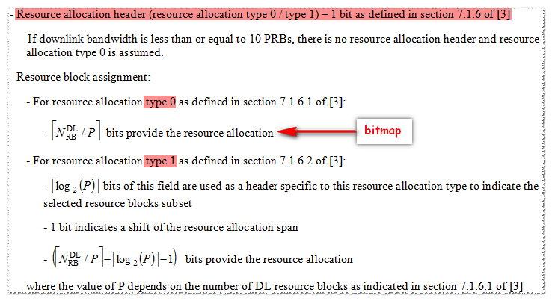

图5-1：DCI format 1/2/2A/2B/2C中与Type 0相关的字段

**以小区下行系统带宽25 RB为例。**

（1）通过查36.213的Table 7.1.6.1-1可以知道，RBG大小P = 2；

（2）RBG的总数。其中前12个RBG的每个RBG大小为2，最后一个RBG的大小为1（如表5-2所示）；

表5-2：资源分配类型0的RBG资源与VRB的对应关系（25 RB）



（3）即bitmap共包含13比特。

（4）假设分配给某UE的资源的bitmap为：1001110100010，则该UE被分配了RBG 0、RBG 3、RBG 4、RBG 5、RBG 7、RBG 11（如图5-2所示）。

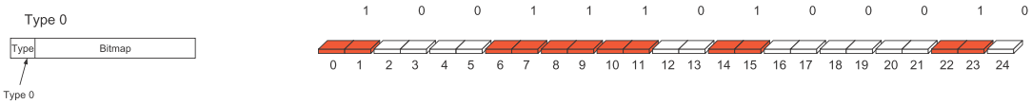

图5-2：资源分配类型0的例子（25 RB）

从上面的例子可以看出：（1）资源分配类型0支持频域上的非连续RB分配；（2）调度的粒度比较粗：调度的最小单位是RBG，对于较大的带宽而言，无法按照单个RB来分配资源。当payload较小时，可能会造成资源的浪费。

### 资源分配类型1（Resource allocation type 1）

在资源分配类型1中，所有的RBG被分为P个子集，P为RBG的大小（见5.1.1节）。每个RBG子集*p*（）包含从RBG *p*开始，间隔为P的所有RBG。分配给某个UE的VRB资源必须来自于同一个子集。

在资源分配类型1中，DCI format 1/2/2A/2B/2C通过3个域来指示分配给UE的VRB（**注意**：与资源分配类型0不同，这里是VRB，而不是RBG），见图5-3。

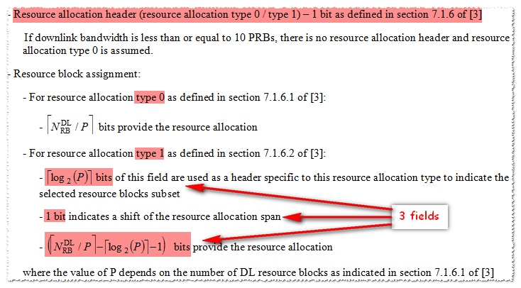

图5-3：DCI format 1/2/2A/2B/2C中与Type 1相关的字段

第一个域包含比特，用于指定所选的RBG子集，即*p*的值。

第二个域包含1比特（shift bit），用于指定子集内的资源是否偏移，1表示偏移，0表示不偏移。

第三个域包含一个bitmap，bitmap的每一比特对应所选RBG子集中的一个VRB（**注意**：不是RBG）。最高位表示子集中的第一个VRB，最低位表示子集中的最后一个VRB，依此类推。如果某个VRB分配给了某个UE，则bitmap中对应比特置为1；否则置为0。bitmap的大小，即bitmap包含的比特数为



一个选定的RBG子集中的VRB起始于该子集中的最小VRB号 + 偏移量，并对应bitmap中的最高位。该偏移量以VRB的数量表示，并且是发生在选定的RBG子集内的偏移。如果DCI的资源块分配信息中的第二个域为0，则RBG子集*p*的偏移；如果DCI的资源块分配信息中的第二个域为1，则RBG子集p的偏移，且bitmap中的最低比特位调整为对应RBG子集中的最后一个VRB。

为RBG子集*p*包含的VRB数，计算公式如下：



对于RBG子集*p*而言，其bitmap中的每一比特i（）对应的VRB可通过如下公式计算：



关于子集和偏移量的概念，可能较难理解。这里举了个例子，以加深大家对资源分配类型1的理解。

**以小区下行系统带宽25 RB为例。**

（1）通过查36.213的Table 7.1.6.1-1可以知道，P = 2，即有2个子集：子集0（从RBG0开始）和子集1（从RBG1开始），每个子集中的RBG间隔为P = 2，此时子集0和子集1包含的RBG集合如表5-3所示；

表5-3：资源分配类型1中的子集（25 RB）

|  |  |  |  |  |  |  |  |
| --- | --- | --- | --- | --- | --- | --- | --- |
| 子集0（*p* = 0） | RBG0 | RBG2 | RBG4 | RBG6 | RBG8 | RBG10 | RBG12 |
| 子集1（*p* = 1） | RBG1 | RBG3 | RBG5 | RBG7 | RBG9 | RBG11 |  |

（2）= 1，即第一个域使用1比特指定所选的RBG子集；

（3）第二个域使用1比特指定RBG子集中的资源是否偏移；

（4）bitmap包含的比特数 = 13 -1 -1 = 11；即bitmap只能对应11个VRB。

（5）每个RBG子集p包含的VRB数为

|  |  |
| --- | --- |
|  | 13 |
|  | 12 |

可以看出，bitmap不足以表示每个子集中包含的所有VRB。

（6）接下来，我们详细介绍第二个域，即shift bit对bitmap所表示的VRB的影响。

如果shift bit为0，RBG子集*p*的偏移；

如果shift bit为1，RBG子集*p*的偏移为

|  |  |
| --- | --- |
|  | 2 （13 – 11） |
|  | 1 （12 - 11） |

从之前的分析可以看出，每个子集包含哪些RBG是确定的，也就是说，包含哪些VRB也是确定的。对应表5-3，每个子集可用的VRB集合如图5-4所示：

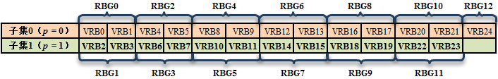

图5-4：资源分配类型1中每个子集可用的VRB集合（25 RB）

当shift bit = 0时，根据下面的公式，可知道bitmap（对于25RB带宽，共11比特）的每一个比特对应哪个VRB。



结果如下：

表5-4：每个子集的bitmap中的每个比特对应的VRB（25 RB, shift bit = 0）

|  |  |  |
| --- | --- | --- |
| i | VRB（子集 0） | VRB（子集 1） |
| 0 | 0 | 2 |
| 1 | 1 | 3 |
| 2 | 4 | 6 |
| 3 | 5 | 7 |
| 4 | 8 | 10 |
| 5 | 9 | 11 |
| 6 | 12 | 14 |
| 7 | 13 | 15 |
| 8 | 16 | 18 |
| 9 | 17 | 19 |
| 10 | 20 | 22 |

从表5-4可以看出，如果shift bit = 0（不发生偏移），每个子集的bitmap对应的VRB，是从图5-4给定的VRB集合中的第一个VRB开始（对应子集0，起始VRB为VRB0；对应子集1，起始VRB为VRB2），顺序选取11个VRB。

当shift bit = 1时，根据下面的公式，可知道bitmap（对于25RB带宽，共11比特）的每一个比特对应哪个VRB。



结果如下：

表5-5：每个子集的bitmap的每个比特表示的VRB（25 RB, shift bit = 1）

|  |  |  |
| --- | --- | --- |
| i | VRB（子集 0） | VRB（子集 1） |
| 0 | 4 | 3 |
| 1 | 5 | 6 |
| 2 | 8 | 7 |
| 3 | 9 | 10 |
| 4 | 12 | 11 |
| 5 | 13 | 14 |
| 6 | 16 | 15 |
| 7 | 17 | 18 |
| 8 | 20 | 19 |
| 9 | 21 | 22 |
| 10 | 24 | 23 |

从表5-5可以看出，如果shift bit = 1（发生偏移），每个子集的bitmap对应的VRB，是从图5-4给定的VRB集合中的第一个VRB，加上偏移量开始（对应子集0，偏移量 = 2，即在图5-4给定的*p* = 0的VRB集合中，往前移2个，得到起始VRB为VRB4；对应子集1，偏移量 = 1，即在图5-4给定的*p* = 1的VRB集合中，往前移1个，得到起始VRB为VRB3），顺序选取11个VRB。

图5-5介绍了使用资源分配类型1的例子（25 RB）：

上半部分对应：资源分配类型1；子集0；shift bit 为0；bitmap 为10011101000。即分配该UE的资源为：VRB0、VRB5、VRB8、VRB9、VRB13。

下半部分对应：资源分配类型1；子集0；shift bit 为1；bitmap 为10011101000。即分配该UE的资源为：VRB4、VRB9、VRB12、VRB13、VRB17。

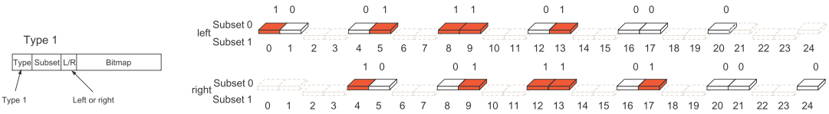

图5-5：资源分配类型1的例子（25 RB）

关于资源分配类型1的更多例子，还可以参见参考资料[6]中的介绍。

从上面的例子可以看出：（1）资源分配类型1支持频域上的非连续RB分配；（2）与资源分配类型0相比，资源分配类型1支持粒度为1 RB的分配；（3）资源分配类型0和资源分配类型1使用相同的比特数来表示资源的分配；（4）bitmap的比特数实际上比RBG子集中的VRB数要少，通过shift bit，bitmap才能覆盖所有的VRB。

### 资源分配类型2（Resource allocation type 2）

在资源分配类型2中，分配给UE的资源为一段连续的VRB，其VRB可以是集中式（localized），也可以是分布式的（distributed）。

对于**DCI format 1A/1B/1D**而言，有一个比特（对应Localized/Distributed VRB assignment flag字段）用于指示是使用集中式VRB（该比特为0）还是使用分布式VRB（该比特为1）。

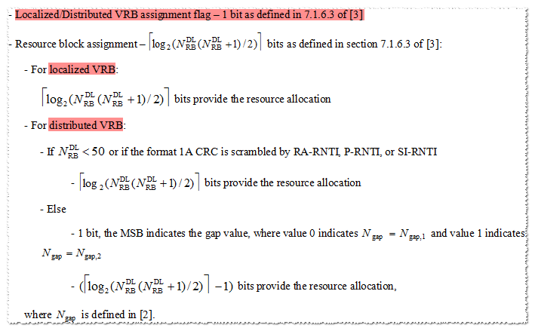

图5-6：DCI format 1A中与Type 2相关的字段

对于集中式VRB分配而言，分配给一个UE的资源可以从1个VRB到整个下行系统带宽的所有VRB。

如果DCI format 1A使用分布式VRB分配方式，且其DCI的CRC由P-RNTI、RA-RNTI或SI-RNTI加扰，则分配给对应UE的VRB数可以从1个到个。（的计算可见36.211的6.2.3.2节，或见5.2节介绍）

如果DCI format 1B/1D的CRC使用C-RNTI加扰，或DCI format 1A的CRC使用C-RNTI、SPS C-RNTI或TC-RNTI加扰，并且这些DCI使用分布式VRB分配方式，则当下行带宽为6~49 RB时，分配给对应UE的VRB数可以从1个到最多个；则当下行带宽为50~110 RB时，分配给对应UE的VRB数可以从1个到最多16个。

对于DCI format 1A/1B/1D而言，资源分配由一个资源指示值RIV来表示。通过这个值，可以推导出分配给UE的起始RB（）以及连续分配的RB的长度（）。计算公式如下：

如果，则；否则。其中≥ 1且不超过。

**当UE收到一个RIV后，如何计算和？**

通过可以知道是还是，并最终计算出和。

由于且不超过，且必定有，故，也就有

（1）当时，；

（2）当时，。

UE收到RIV后，计算的值x，

（1）如果，则得知，也就得到了最终结果

， ；

（2）如果，则得知，也就得到了最终结果

，；

图5-7介绍了DCI format 1A/1B/1D使用资源分配类型2的例子（25 RB）：起始RB（）为3，连续分配的VRB数（）为8， ，所以。



图5-7：资源分配类型2的例子（25 RB）

DCI format 1C只支持分布式VRB分配方式。对于DCI format 1C而言，分配给某个UE的资源可以从 个到最多 个VRB。其中为增长的步进值，并与下行系统带宽相关（见36.213的Table 7.1.6.3-1）。

Table 7.1.6.3-1:  values vs. Downlink System Bandwidth

|  |  |
| --- | --- |
| System BW () |  |
| DCI format 1C |
| 6-49 | 2 |
| 50-110 | 4 |

对于DCI format 1C而言，资源分配也是通过一个资源指示值RIV来表示。通过这个值，可以推导出分配给UE的起始RB（=, , ,…, ）以及连续分配的RB的长度（=, ,…, ）。计算公式如下：

如果 ，则；否则。其中，并且。而≥ 1且不超过 。

对于DCI format 1C而言，UE收到一个RIV后计算和的方式与DCI format 1A/1B/1D类似，这里就不做介绍了。

假设是在DCI format 1C中的资源分配且下行系统带宽为25 RB，，，则有

|  |  |
| --- | --- |
|  | 2 |
|  | 2 \* min(12, 25 - 12) = 24（见36.211的6.2.3.2节） |
|  | 8 / 2 = 4 |
|  | 2 / 2 = 1 |
|  |  |

因为 = 3 <  = 6，所以 = 12 \* (4 - 1) + 1 = 37。

从上面的例子可以看出：（1）资源分配类型2只支持连续VRB的分配；（2）对于资源分配类型2，DCI format 1A/1B/1D与DCI format 1C的格式是不同的，DCI format 1C多了步进的概念；（3）与资源分配类型0/1只支持集中式VRB分配不同，资源分配类型2既支持集中式VRB也支持分布式VRB。

通过前面的介绍可以知道，UE能够通过对应的DCI确定当前PDSCH传输使用的资源分配类型以及占用了哪些VRB，因此也确定了分配给当前PDSCH传输的VRB数。又因为VRB数与PRB数相等，因此也就确定了当前传输分配的PRB数。会在计算TB Size时被用到（见36.213的7.1.7节）。

VRB是逻辑上的虚拟资源块概念，还需要将其映射到实际的物理资源块PRB上，详细内容见5.2节介绍。

**【参考资料】**

[1] TS 36.211的6.2.3节 Resource blocks

[2] TS 36.212的5.3.3节 Downlink control information

[3] TS 36.213的7.1.6节 Resource allocation

[4] 《4G LTE/LTE-Advanced for Mobile Broadband》的10.4.4节

[5] 《LTE - The UMTS Long Term Evolution, 2nd Edition》的9.3.5.4节

[6] 《[Type 1 Resource Allocation in LTE](http://lteuniversity.com/get_trained/expert_opinion1/b/prakash/archive/2012/08/30/type-1-resource-allocation-in-lte.aspx)》 by [Prakash](http://lteuniversity.com/members/Prakash-Joshi/default.aspx)

[7]《[Resource Allocation Type](http://www.sharetechnote.com/html/Handbook_LTE_RAType.html)》

## VRB到PRB的映射

在第2章中我们介绍了物理资源块，即PRB（Physical Resource Block）。LTE中还定义了虚拟资源块，即VRB（Virtual Resource Block）。PDSCH和PUSCH的资源都是以VRB对（VRB pair）为单位进行分配，然后再将其映射到PRB上的。

eNodeB在决定将哪些RB分配给某个特定UE时，可能会将时域和频域相关的下行信道质量考虑在内。即信道相关的频选调度会将信道的变化，如由频率选择性衰落引起的信道变化等，考虑在内，然后将那些信道质量好的RB（不一定连续）分配给该UE，这样可能会显著地提升UE的速率以及整个小区的吞吐量。

频选调度要求UE上报下行信道质量给eNodeB，这会带来较大的信令开销，同时需要保证eNodeB能够成功并及时地接收到下行信道质量信息，以避免收不到或收到过时的信息。在某些场景下，频选调度是不适用的：

* 对于低速业务，如语音业务，与频选相关的反馈信令会带来相对较大的开销，得不偿失；
* 在UE高速移动的场景下，如在高速运行的高铁上，很难或根本不可能跟踪实时信道质量，因而无法提供频选调度所需的信道质量精确度。

在这种情况下，一种可选的方案是将下行传输分布到频域内非连续的资源块上以获得频率分集增益，从而提高传输的可靠性。

下行资源分配类型0和1能够提供分布式资源分配，并且在很多情况下也能满足需求，但还是有一些缺陷：

* 无法满足单个RB pair的分布式分配需求，即其最小分配单元为1个RB pair的情况；
* 相对较大的PDCCH开销。例如：带宽为100 RB的情况下，资源分配类型0和1需要比特用于指示下行资源，而资源分配类型2只需要比特。可以看出，资源分配类型2中用于指示下行资源的比特开销较小。（见36.212的5.3.3.1节）

资源分配类型2既能提供频域上连续的RB资源分配，也能提供频域上非连续的RB资源分配。资源分配类型2有相对较小的PDCCH开销，并在使用分布式VRB的情况下，允许单个RB pair实现频域上的分布式传输。

使用分布式VRB的主要目的是在子带的信道状况不可知或过时的情况下，用于最大化频域分集增益。

LTE定义了2种类型的VRB：集中式VRB（localized VRB）和分布式VRB（distributed VRB）。

VRB与PRB大小相同。无论对于哪一种VRB，同一子帧内的2个slot的一对VRB（VRB pair）被看成一个整体，并被分配相同的VRB number： 。

### 集中式VRB

集中式VRB直接一一映射到PRB，即有，并且不支持同一RB pair在slot间跳频，如图5-8所示。

集中式VRB支持频选相关的动态调度的大多数场景。

资源分配类型0和1只支持集中式VRB。

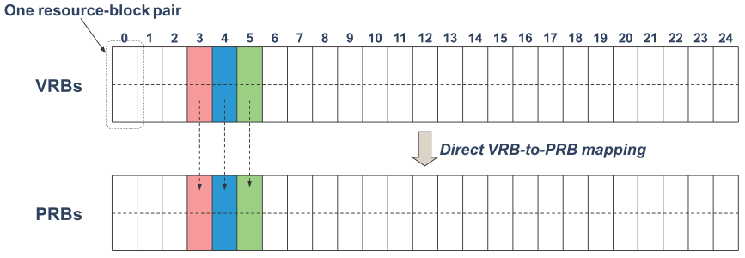

图5-8：下行系统带宽25 RB，集中式VRB下，VRB到PRB的映射过程举例

### 分布式VRB

下行资源分配类型2既支持集中式VRB，也支持分布式VRB。使用哪种类型是通过DCI format 1A/1B/1D的Localized/Distributed VRB assignment flag字段来配置的。（见36.212的5.3.3.1节）

DCI format 1C只支持分布式VRB。

接下来，我们会介绍分布式VRB映射到PRB的过程（以， ，**** 为例）。

**分布式VRB到PRB的映射过程主要分为2步**：步骤一：交织（interleaving）：将连续的VRB pair映射到非连续的PRB pair上；步骤二：同一VRB number在slot间的跳频。

**步骤一**：交织（interleaving）

我们将交织过程细化成几个步骤：

（1）确定 、P值以及VRB个数 。

**Table 6.2.3.2-1: RB gap values.**

|  |  |  |
| --- | --- | --- |
| **System BW ()** | **Gap ()** | |
| **1st Gap ()** | **2nd Gap ()** |
| 6-10 |  | N/A |
| 11 | 4 | N/A |
| 12-19 | 8 | N/A |
| 20-26 | 12 | N/A |
| 27-44 | 18 | N/A |
| 45-49 | 27 | N/A |
| 50-63 | 27 | 9 |
| 64-79 | 32 | 16 |
| 80-110 | 48 | 16 |

首先介绍一下****。 的取值与下行系统带宽相关，并在36.211的Table 6.2.3.2-1中定义。当 时，只定义了一个gap值**** ，并且****。当 时，定义了两个gap值****和**** ，并且****还是**** 取决于DCI format 1A/1B/1D的Resource block assignment字段的配置。如图5-9所示。

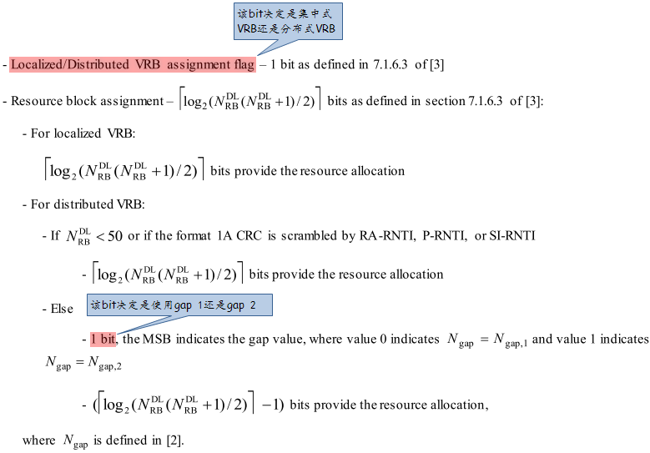

图5-9：DCI format 1A/1B/1D中与VRB分配相关的字段

VRB的编号（VRB number）从0到 。VRB个数的计算公式如图5-10所示：

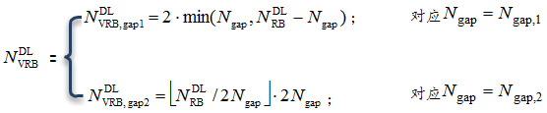

图5-10：VRB个数的计算公式

VRB个数可能小于下行系统带宽中包含的PRB个数，多出来的RB pair是不能进行分布式传输的。例如：下行系统带宽为25 RB的情况下，VRB的个数仅为24，即第25个RB pair不能用于分布式传输。

在5.1.1节中，我们已经介绍了RBG的概念。这里我们依然会用到RBG中的P值概念（即RBG的大小），见36.213的Table 7.1.6.1-1。

Table 7.1.6.1-1: Type 0 Resource Allocation RBG Size vs. Downlink System Bandwidth

|  |  |
| --- | --- |
| System Bandwidth | RBG Size |
|  | (*P*) |
| ≤10 | 1 |
| 11 – 26 | 2 |
| 27 – 63 | 3 |
| 64 – 110 | 4 |

从36.211的Table 6.2.3.2-1和36.213的Table 7.1.6.1-1可以看出：gap的大小是的整数倍，这样做的目的是为了使在同一个子帧内，分布式VRB资源分配与资源分配类型0/1能够平滑共存。

（2）确定VRB交织矩阵：“横放”

确定 、P值以及VRB个数 的目的是为了计算VRB交织矩阵。既然是矩阵，就需要明确该矩阵有几行几列，包含哪些信息。

一个VRB交织矩阵对应一个VRB交织单元。个连续的VRB number组成一个VRB交织单元，其中

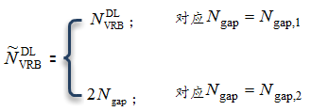

图5-11：VRB交织单元中包含的VRB数

结合图5-10、图5-11可以看出：一共有个VRB需要交织，而每个交织单元只包含个VRB，所以交织单元的个数为/。更进一步，对应****，只有1个交织单元；对应****，有个交织单元。

交织矩阵共有行，4列。VRB number会逐行写入矩阵，并逐列读出（“横放列取”或“横写列读”，“列取”会在后面介绍）。矩阵包含的元素个数可能大于，此时多出来的元素会填充为null，且填充为null的元素位于最后行的第2列和第4列。填充为null的元素个数为 。

我们以 ，使用分布式VRB且**** 为例来介绍交织矩阵的生成。我们先计算出相关的值，见表5-6。

表5-6： ，**** 的例子

|  |  |
| --- | --- |
| Field | Value |
|  | = 50 |
|  | =  = 9 |
| P | = 3 |
|  |  |
|  |  |
|  |  |
|  |  |

基于表5-6，生成的交织矩阵为（这是“横放”的过程，\*表示null。其实共有2个交织矩阵，第二个矩阵的处理是类似的，这里就不介绍了）：



图5-12：生成的交织矩阵

从前面的介绍可以看出，“横放”的过程实际是按照VRB number从小到大的顺序，逐行写入交织矩阵，并避开null元素的过程。

（3）确定VRB对应的PRB：“列取”

“列取”是将VRB number是映射到PRB number的过程。在“列取”过程中，null元素会被忽略。

我们先使用图5-12的例子来说明“列取”的过程中，VRB number是怎么映射到PRB number的，然后再介绍该过程如何对应到公式中。

以图5-12为例，假设需要确定VRB 12（）对应的PRB，我们逐列读取该矩阵，遇\*则跳过，直到读到的元素值为12，即读取的顺序为（0, 4, 8, 12），到第4个元素得到值12的元素，而计数是从0开始的，所以VRB 12对应PRB 3（ ）。

假设需要确定VRB 15（）对应的PRB，我们逐列读取该矩阵，遇\*则跳过，直到读到的元素值为15，即读取的顺序为（0, 4, 8, 12, 14, 16, 1, 5, 9, 2, 6, 10, 13, 15），到第14个元素得到值15的元素，而计数是从0开始的，所以VRB 15对应PRB 13（）。

图5-12的矩阵“列取”后的VRB number到PRB number的映射关系如图5-13所示。

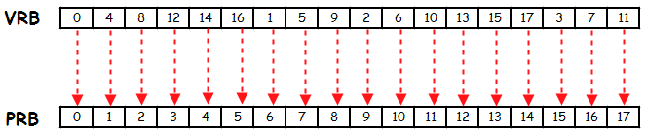

图5-13：“横放列取”后的映射关系

上面过程看上去比较简单，但通过公式中反映出来就略显复杂了。在图5-14中，我对协议中公式做了一些标注，以便于大家理解。其实理解公式的一种好方式是自己把一些数据代入公式，然后算一遍，这样能够加深理解。

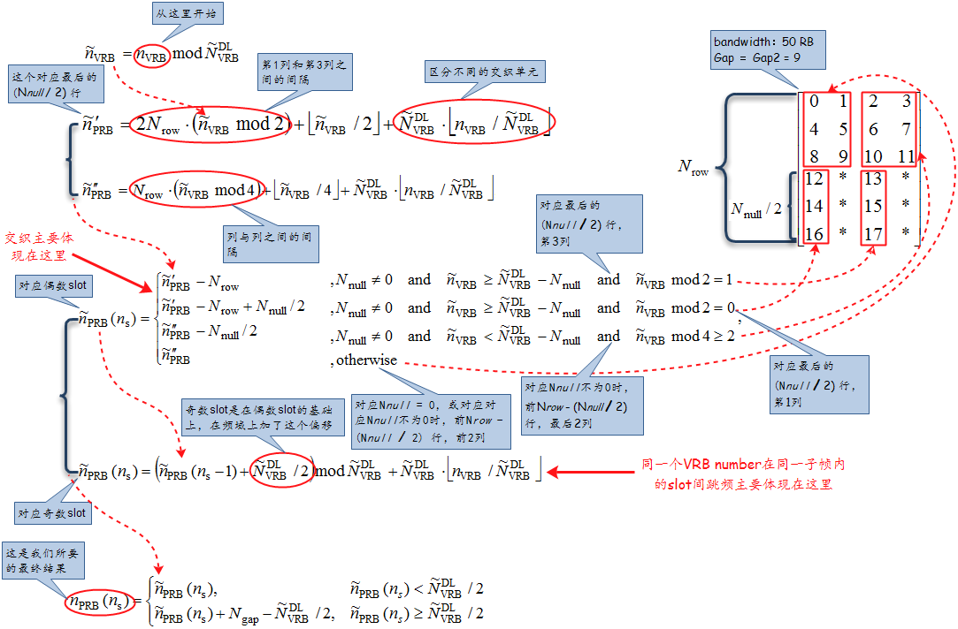

图5-14：“横放列取”对应的公式（见36.211的6.2.3.2节）

**步骤二**：slot间的跳频

在步骤一中，我们已经介绍了VRB number如何映射到PRB number。但对应同一VRB number，奇数slot上的RB会在偶数slot的基础上，在VRB交织单元内偏移 。（对应的公式见图5-14）

slot间的跳频使得UE在只分配了单个RB pair的情况下，也可以进行分布式传输，从而提高频率分集增益。

同样以，使用分布式VRB且****为例，VRB 12在偶数slot上对应PRB 3（），但在奇数slot上对应PRB 12（）。

如果UE 1被分配了VRB 3~5，UE 2被分配了VRB 11~13，则最终的映射结果如图5-15所示：



图5-15：****的例子

可以看出：（1）对于分布式VRB而言，连续的VRB映射到的PRB并不连续，即使是单一的VRB pair在频域上也是分开的；（2）slot间的跳频只在VRB交织单元内进行，不会跳出其对应的交织单元之外。

附：关于VRB到PRB的映射，有很多专利文档，大家可以google一下。

通过5.1节和本节的介绍，UE就确定了当前PDSCH传输占用的PRB数以及具体占用了哪些PRB。

**【参考资料】**

[1] TS 36.211的6.2.3节 Resource blocks

[2] TS 36.212的5.3.3节 Downlink control information

[3] 《4G LTE/LTE-Advanced for Mobile Broadband》的10.1.2节

[4] 《LTE - The UMTS Long Term Evolution, 2nd Edition》的9.2.2.1节和9.3.5.4节

[5] 《[Resource Allocation in LTE](http://www.ece.drexel.edu/walsh/Gwanmo-Nov11-2.pdf)》

[6] 《[Resource allocation type 2](http://howltestuffworks.blogspot.com/2012/07/resource-allocation-type-2.html)》

## 如何确定调制阶数和TB size

UE如何根据接收到的DCI format 1/1A/1B/1C/1D/2/2A/2B/2C来确定对应的PDSCH传输使用调制阶数****（modulation order）以及TB size呢？

**首先，UE会读取以下字段：**

* 读取对应DCI中5比特的“Modulation and coding scheme”字段，得到；
* 根据5.1节的介绍，确定当前PDSCH传输占用的PRB数。

### 确定调制阶数

UE在确定当前的PDSCH传输使用的调制阶数****时，需要分2种情况来处理：

**情况1：**对于使用P-RNTI（对应Paging消息）、RA-RNTI（对应Msg 2）、SI-RNTI（对应SIB1和SI消息）加扰的DCI，其对应的PDSCH传输的****固定为2；

**情况2：**对于除情况1外的其它情况，如使用C-RNTI、SPS C-RNTI、TC-RNTI加扰的DCI，其对应的PDSCH传输的****是通过查36.213的Table 7.1.7.1-1得到的。

**Table 7.1.7.1-1: Modulation and TBS index table for PDSCH**

|  |  |  |
| --- | --- | --- |
| **MCS Index** | **Modulation Order** | **TBS Index** |
| 0 | 2 | 0 |
| 1 | 2 | 1 |
| 2 | 2 | 2 |
| 3 | 2 | 3 |
| 4 | 2 | 4 |
| 5 | 2 | 5 |
| 6 | 2 | 6 |
| 7 | 2 | 7 |
| 8 | 2 | 8 |
| 9 | 2 | 9 |
| 10 | 4 | 9 |
| 11 | 4 | 10 |
| 12 | 4 | 11 |
| 13 | 4 | 12 |
| 14 | 4 | 13 |
| 15 | 4 | 14 |
| 16 | 4 | 15 |
| 17 | 6 | 15 |
| 18 | 6 | 16 |
| 19 | 6 | 17 |
| 20 | 6 | 18 |
| 21 | 6 | 19 |
| 22 | 6 | 20 |
| 23 | 6 | 21 |
| 24 | 6 | 22 |
| 25 | 6 | 23 |
| 26 | 6 | 24 |
| 27 | 6 | 25 |
| 28 | 6 | 26 |
| 29 | 2 | reserved |
| 30 | 4 |
| 31 | 6 |

### 确定TB size

从MAC层发往物理层的数据是以传输块（Transport Block，TB）的形式组织的。UE需要确定TB中包含了多少数据，即确定TB size。

为了确定某个TB对应的TB size，UE首先需要确定该TB占用的PRB数和TBS索引。其中是由对应DCI中的相应字段指定的（见5.1节中关于“下行资源分配类型”的介绍）。

需要注意的是，在空分复用下，一个TTI会至多发送2个TB，每个TB的TB size是独立计算的。但这2个TB的是相同的。

这里需要分为以下3种情况分别处理：

**情况1：**对于使用P-RNTI、RA-RNTI、SI-RNTI加扰的DCI：

* 如果是DCI format 1A：
  + 则将设置为，将设置为，然后查36.213的Table 7.1.7.2.1-1得到对应PDSCH传输的TB size。关于（取值范围：2和3）的计算，可参见36.212的5.3.3.1.3节中关于DCI format 1A的介绍，或见本书的4.4.5.2.2节。
* 如果是DCI format 1C：
  + 将设置为，然后查36.213的Table 7.1.7.2.3-1得到对应PDSCH传输的TB size。

**注意**：针对这种情况，（1）并不是通过查36.213的Table 7.1.7.1-1得到的；（2）使用DCI format 1C时，无需计算；（3）在后续介绍SIB时，我们会提到，物理层限制了1个SIB的最大size。如果使用DCI format 1C，则最大size为1736比特（217 byte），这可以从36.213的Table 7.1.7.2.3-1看出。如果使用DCI format 1A，则最大size为2216比特（277 byte），此时的最大值为3，的最大值为26，查36.213的Table 7.1.7.2.1-1，可以看出其最大size为2216。

**情况2：**对于非特殊子帧（包括FDD下的子帧和TDD下的正常子帧）

如果UE接收到DCI format 2/2A/2B/2C，且某个TB对应的“Modulation and coding scheme”对应的，且当前传输的冗余版本*rvidx* = 1，则该TB是去使能的；否则该TB是使能的。

去使能的TB是不需要计算TB size的，因为它不传输任何东西。除去DCI format 2/2A/2B/2C中被去使能了的TB，对于， UE会先通过查36.213的Table 7.1.7.1-1得到TBS索引；并根据5.1节中 “下行资源分配类型”的介绍计算出当前PDSCH传输占用的PRB数，然后针对以下各种情况分别处理：

* 1个TB不映射到多于1层的空分复用，即只映射到1层时，根据36.213的7.1.7.2.1节的介绍来得到对应TB的TB Size；
* 1个TB映射到2层的空分复用时，根据36.213的7.1.7.2.2节的介绍来得到对应TB的TB Size；
* 1个TB映射到3层的空分复用，则根据36.213的7.1.7.2.4节的介绍来得到对应TB的TB Size；
* 1个TB映射到4层的空分复用时，根据36.213的7.1.7.2.5节的介绍来得到对应TB的TB Size；

**注意**：TM 9支持至多8层传输，但协议中在计算TB size时，却不存在1个TB映射到多于4层的情况。这是因为UE使用多于4层进行传输时，必定存在2个TB，每个TB映射到少于或等于4层上（从36.211的Table 6.3.3.2-1上可以看出）。这也从另一个方面说明了，每个TB的TB size是独立计算的。

对于而言（此时为下行的自适应重传），UE会根据针对同一TB的最近一个的PDCCH来决定其使用的TB size（此时重传不改变TB size） **。**如果对于同一TB，并没有对应的PDCCH，并且同一TB的初始PDSCH传输是半静态调度（SPS）时，其TB size会由最近一个半静态调度分配时使用PDCCH来决定。

**情况3：**如果某个TB在TDD的特殊子帧上传输，即在DwPTS上传输，则其定义为，其中等于情况2中计算出的。即在计算DwPTS上的PDSCH传输使用的PRB数时，是按照正常子帧的0.75倍来计算的（最小为1）。接下来的处理与情况2相同。

这里有个特例：对于带正常循环前缀的特殊子帧配置0和5，或带扩展循环前缀的特殊子帧配置0和4，特殊子帧的DwPTS是不用于传输PDSCH的。这是由于此时分配给DwPTS的OFDM符号数过少导致的。

接下来我们以FDD下， 20 MHz下行带宽，UE配置了TM 3为例，来介绍如何确定TB size以及理论上可达到的下行峰值速率。

假设小区使用2×2（或4×2）天线传输，则UE支持至多2层传输，在使用空分复用的情况下，传输2个TB，每个TB对应1层。同时假设每个TB的，对应，并且整个下行系统带宽的100个RB都分配给UE，即，由于每个TB的TB size都是独立计算的，且一个TB只对应1层，所以此时应该按照36.213的7.1.7.2.1节中的介绍来得到某个TB的TB size，得到结果为75376比特。由于每个子帧传输2个TB，所以这个值需要乘以2才是eNodeB在该子帧发送给UE的数据量。换算成每秒的数据量为75376 \* 2 \* 1000 = 150752000比特（约为143 Mbit/s）。

假设小区使用4×4天线传输，则UE支持至多4层传输，在使用空分复用的情况下，传输2个TB，每个TB对应2层。同时假设每个TB的，对应，并且整个下行系统带宽的100个RB都分配给UE，即，由于每个TB的TB size都是独立计算的，且一个TB对应2层，所以此时应该按照36.213的7.1.7.2.2节中的介绍来得到某个TB的TB size。首先根据(,)查36.213的Table 7.1.7.2.1-1得到TBS\_L1=75376，然后根据TBS\_L1查36.213的Table 7.1.7.2.2-1的到TBS\_L2=149776，TBS\_L2就是对应TB的TB size。由于每个子帧传输2个TB，所以这个值需要乘以2才是eNodeB在该子帧发送给UE的数据量。换算成每秒的数据量为149776 \* 2 \* 1000 = 299552000比特（约为285 Mbit/s）。

对于TDD而言，由于下行子帧数的减少以及特殊子帧上传输的数据量较少，理论上的下行峰值熟虑也会相应地减少。

从前面的介绍可以看出，计算TB size的过程就是首先确定和，然后查表的过程。对应协议，可参见36.213的7.1.7节。

对于下行PDSCH传输，如果初传中的某个TB的有效信道码率高于0.930，则UE不会去解码该TB。其中有效码率定义为下行信息比特数（包含CRC）除以PDSCH上的物理信道比特数。

本节是从UE的角度来介绍如何确定调制阶数和TB size的，eNodeB侧如何决定这些值与其调度和LA（Link Adaptation）等相关，不同厂商会有不同的实现，这里就不予以介绍了。

PDSCH只在下行子帧的数据区域上传输。并且那些用于传输PBCH、PSS/SSS、小区特定的参考信号、UE特定的参考信号、MBSFN参考信号以及CSI-RS参考信号的RE不能用于传输PDSCH。

接下来，我们将进一步细化前面的例子，将更多因素考虑在内，来介绍如何选择TBS。

这里我们以TDD 1，特殊子帧配置7（10:2:2），下行系统带宽(即信道带宽为5MHz)，小区使用正常的循环前缀，且使用2×2天线传输为例，来介绍子帧0（其它下行子帧的计算思路类似，这里就不做介绍了）如何选择最大的TBS。为了简单，这里我们假定CFI = 1，UE使用TM 3（这里不考虑除小区特定的参考信号外的其它参考信号），单层（rank=1）传输，并且整个下行系统带宽都分配给了该UE。

首先我们来计算可用于PDSCH传输的RE数。如表5-7所示。

表5-7：可用于PDSCH传输的RE数的计算举例

|  |  |
| --- | --- |
| 下行系统带宽 | =25 RB |
| 整个下行系统带宽包含的RE数 | = 25 (RB) \* 12 (RE/symbol) \* 14 (symbols) = 4200 |
| 小区特定的参考信号（CRS）所占的RE数 | 2天线端口传输，每个RB需要预留16个RE给CRS使用，则整个下行系统带宽内，需要预留16(RE/RB) \* 25（RB） = 400个RE给CRS使用 |
| 控制区域（Control Region）所占的RE数 | CFI = 1，即控制区域占1个OFDM符号，则有控制区域所占的RE数（这里要减去CRS所占的RE，并且此配置下每个RB在第1个slot的第1个OFDM符号内有4个RE用于CRS）为： 12 (RE/symbol) \* 25 (RB) – 4 (RE/RB) \* 25 (RB) = 200 |
| SSS所占的RE数 | TDD下，SSS会在子帧0的最后一个OFDM符号上发送（与CRS没有重叠），并在频域上占72个子载波，所以这里有72个RE被SSS占用 |
| PBCH所占的RE数 | PBCH在时域上位于每个系统帧的子帧0的第2个slot的前4个OFDM符号上，并在频域上占据72个中心子载波（不含DC）。PBCH映射到RE时，用于参考信号的RE是不能用于PBCH的，并且不管天线端口配置如何，都是按假定使用4天线端口来排除预留给CRS的RE的（见36.211的6.6.4节。也就是说，PBCH所占的区域内，每个RB里有8个RE是不能被PBCH使用的），并且这些RE不能用于传输PDSCH。因此有PBCH占用的RE数为：6 (RB) \* 12 (RE/symbol) \* 4 (symbol) - 6(RB) \* 8 (RE/RB) = 240。注意：第2个slot的第2个OFDM符号上有4(RE/RB) \* 6(RB) = 24个RE是由于按4天线端口来计算而预留，且不能用于PDSCH传输的。 |
| 可用于PDSCH传输的RE数为 | = 4200(ALL) - 400(CRS) - 200(Control Region) – 72(SSS) – 240(PBCH) – 24(reserved) = **3264** |

假设使用最高阶调制64QAM（即****），则PDSCH上的物理信道比特数为3264 \* 6 = 19584。假设该UE的信道质量很好，选择的，对应的，，查36.213的Table 7.1.7.2.1-1得到TBS = 18336。从36.212的5.1.2节可以看出，此时所需的code block数为。其中“B = TBS + 24位CRC”，L=24是CRC的长度，每个code block都要各自加上CRC。计算码率时，是将CRC计算在内的，所以这里要加上4 \* 24 = 96比特的CRC。因此此时的码率为：(18336+24\*4) / 19584 ≈ 0.94117647 > 0.930，导致该TB的有效信道码率高于0.930，因此不能选择。【注：code rate = (TBS + 24 + 24 \* code block数) / (**** \* 可用于PDSCH传输的RE数)】

接着往下选择，计算出的码率为(15840 + 24\*4) / 19584 ≈ 0.81372549 < 0.930，也就是说，此配置下的子帧0，最高只能选择27，传输的最大TB块为15840比特。

上述例子只是为了向大家展示选择合适的TBS的思路。在不同的配置下、不同的子帧上，需要考虑的因素各不相同，例如特殊子帧上要考虑DwPTS所占OFDM符号数，TM 7下要将UE特定的参考信号所占的RE排除在外，以及考虑不同UE category的能力等等。

如果将一个系统帧内的每个下行子帧（包括DwPTS）所能选择的最大TBS计算出来，就能较精确地计算出协议上定义的理论上的下行最大速率。

**【参考资料】**

[1] TS 36.211的6.3.5节 Mapping to resource elements

[2] TS 36.213的7.1.7节 Modulation order and transport block size determination

[3] <http://www.sharetechnote.com/html/Handbook_LTE_CodeRate.html>

[4] <http://wenku.baidu.com/view/6c1fd2b4ce2f0066f533228c.html>

# 传输模式（Transmission Mode）

本章主要介绍下行PDSCH传输中使用的各种TM模式。首先，我们会对TM模式做个简单介绍，以便大家对TM模式有个直观的认识（6.1节）。接着我们会对于TM模式中涉及的一些概念进行介绍，如TB/codeword/layer/precoding/antenna port等（6.2节）。接下来，我们将介绍下行的2种天线预编码处理方式：基于码本和基于非码本的预编码（6.3节）。然后，我们会对SU-MIMO和MU-MIMO的概念进行阐述（6.4节）。最后，我们会对Rel-10中涉及的每种TM模式进行介绍（6.5节）。

## TM模式简介

在LTE中，多天线传输可以描述成将调制后的数据映射到不同的天线端口的过程。其输入为调制符号（使用QPSK，16QAM，64QAM调制，对应1个或2个TB）；其输出为每个天线端口上的一系列符号，这些符号随后会应用到OFDM的调制器中，并映射到该天线端口的时频网格（即RE）上。

在发射机和/或接收机按照不同的方式来使用多天线传输可以实现不同的目的：

* 在发射机和/或接收机使用多天线可用来提供额外的分集以对抗无线信道的衰落（“传输分集”，transmit diversity）。这种情况下，不同天线所经历的信道应该拥有低的互相关性，这意味着天线间的间距需要足够大（空间分集，spatial diversity），或需要使用不同的天线极化方向（极化分集，polarization diversity）。传输分集主要用于降低信道衰落。
* 在发射机和/或接收机可以按照某种特定的方式来使用多天线以“形成”一个完整的波束。例如，可以最大化目标接收机/发射机方向上的整体天线增益，或抑制特定的主要干扰信号。这种“波束赋形（beamforming）”可基于天线间高或低的衰落相关性来实现。波束赋形主要用于提高小区的覆盖（coverage）。
* 在发射机和接收机上同时使用多天线可用来建立多个并行的传输信道，这样可以提供非常高的带宽利用率而不会降低相关功率有效性。换句话说，可以在有限的带宽上提供很高的数据速率而不会大比例地降低覆盖。这通常被称为“空分复用（spatial multiplexing）”，有时也称为MIMO（Multi-Input Multi-Output）。空分复用主要用于提高数据传输速率，数据被分为多个流，这些流同时发送。

在eNodeB侧，每个小区可以选择配置1、2、4、8根发射天线。

不同的多天线传输方案对应不同的传输模式（Transmission Mode，简称为TM模式）。到Rel-10为止，LTE支持9种TM模式。它们的区别在于**天线映射的不同特殊结构**，以及**解调时所使用的不同参考信号**（小区特定的参考信号或UE特定的参考信号），以及**所依赖的不同CSI反馈类型**。

**TM 1**：单天线端口传输（使用port 0），应用于单天线传输的场合。

**TM 2**：发射分集模式，适用于小区边缘信道情况比较复杂，干扰较大的情况，也可用于UE高速移动的情况。使用2或4天线端口。

发射分集是默认的多天线传输模式。它通过在不同的天线上发送相同的数据实现数据冗余，从而提高SINR，使得传输更加可靠。

**TM 3**：大延迟分集的开环空分复用，适合UE高速移动的场景；使用2或4天线端口。

**TM 4**：闭环空间复用，适合信道条件较好的场合，用于提供较高的数据传输速率；使用2或4个天线端口。

**TM 5**：MU-MIMO传输模式，主要用来提高小区的容量；使用2或4天线端口。TM 5是TM 4的MU-MIMO版本。

**TM 6**：Rank 1的传输，主要适用于小区边缘的情况；使用2或4天线端口。

**TM 7**：单流波束赋形，主要适用于小区边缘的UE，能够有效对抗干扰，只使用port 5。

**TM 8**：双流波束赋形，可用于小区边缘的UE，也可用于其它场景。使用port 7和port 8，每个port对应一个UE特定的参考信号，这2个参考信号通过2个正交的OCC（orthogonal cover code）区分。在空分复用下，这2个OCC和对应的参考信号被用于这2层的传输。

**TM 9**：支持最多8层的传输，主要是为了提高数据传输速率。使用port 7~14。

36.213的Table 7.1-5指明了不同的TM模式（使用C-RNTI加扰）可能使用的DCI format及其对应的传输样式（Transmission scheme）。同时也指明了每种DCI format可能位于的搜索空间（Search Space）。

Table 7.1-5: PDCCH and PDSCH configured by C-RNTI

|  |  |  |  |
| --- | --- | --- | --- |
| Transmission mode | DCI format | Search Space | Transmission scheme of PDSCH corresponding to PDCCH |
| Mode 1 | DCI format 1A | Common and  UE specific by C-RNTI | Single-antenna port, port 0 (see subclause 7.1.1) |
| DCI format 1 | UE specific by C-RNTI | Single-antenna port, port 0 (see subclause 7.1.1) |
| Mode 2 | DCI format 1A | Common and  UE specific by C-RNTI | Transmit diversity (see subclause 7.1.2) |
| DCI format 1 | UE specific by C-RNTI | Transmit diversity (see subclause 7.1.2) |
| Mode 3 | DCI format 1A | Common and  UE specific by C-RNTI | Transmit diversity (see subclause 7.1.2) |
| DCI format 2A | UE specific by C-RNTI | Large delay CDD (see subclause 7.1.3) or Transmit diversity (see subclause 7.1.2) |
| Mode 4 | DCI format 1A | Common and  UE specific by C-RNTI | Transmit diversity (see subclause 7.1.2) |
| DCI format 2 | UE specific by C-RNTI | Closed-loop spatial multiplexing (see subclause 7.1.4)or Transmit diversity (see subclause 7.1.2) |
| Mode 5 | DCI format 1A | Common and  UE specific by C-RNTI | Transmit diversity (see subclause 7.1.2) |
| DCI format 1D | UE specific by C-RNTI | Multi-user MIMO (see subclause 7.1.5) |
| Mode 6 | DCI format 1A | Common and  UE specific by C-RNTI | Transmit diversity (see subclause 7.1.2) |
| DCI format 1B | UE specific by C-RNTI | Closed-loop spatial multiplexing (see subclause 7.1.4) using a single transmission layer |
| Mode 7 | DCI format 1A | Common and  UE specific by C-RNTI | If the number of PBCH antenna ports is one, Single-antenna port, port 0 is used (see subclause 7.1.1), otherwise Transmit diversity (see subclause 7.1.2) |
| DCI format 1 | UE specific by C-RNTI | Single-antenna port, port 5 (see subclause 7.1.1) |
| Mode 8 | DCI format 1A | Common and UE specific by C-RNTI | If the number of PBCH antenna ports is one, Single-antenna port, port 0 is used (see subclause 7.1.1), otherwise Transmit diversity (see subclause 7.1.2) |
| DCI format 2B | UE specific by C-RNTI | Dual layer transmission, port 7 and 8 (see subclause 7.1.5A) or single-antenna port, port 7 or 8 (see subclause 7.1.1) |
| Mode 9 | DCI format 1A | Common and UE specific by C-RNTI | Non-MBSFN subframe: If the number of PBCH antenna ports is one, Single-antenna port, port 0 is used (see subclause 7.1.1), otherwise Transmit diversity (see subclause 7.1.2)  MBSFN subframe: Single-antenna port, port 7 (see subclause 7.1.1) |
| DCI format 2C | UE specific by C-RNTI | Up to 8 layer transmission, ports 7-14 (see subclause 7.1.5B) or single-antenna port, port 7 or 8 (see subclause 7.1.1) |

从36.213的Table 7.1-5可以看出，每个TM模式都由2种不同的传输样式（Transmission scheme）组成。其中一个是发射分集或单天线端口传输，而另一个是基于性能优先选择的传输样式。如TM 3，有2种不同的传输样式：发射分集和Large delay CDD。如果eNodeB能从UE获得足够的反馈信息，以及信道条件较好，则会选择Large delay CDD来发送PDSCH，否则会使用发射分集。

这9种TM模式只用于DL-SCH传输。对于BCH和L1/L2控制信道，可以说使用单天线端口传输或传输分集，但通常不说使用某种TM模式。

eNodeB可能会在以下几种情况下通过特定的RRC消息给UE配置所使用的TM模式：（1）初始接入（*RRCConnectionSetup*）；（2）RRC连接重建（*RRCConnectionReestablishment*）；（3）RRC连接重配置（*RRCConnectionReconfiguration*）；（4）小区切换（Handover）。

这些RRC消息中都可能包含了*transmissionMode*字段，用于指定UE所使用的TM模式，该字段是可选的。UE没有接收到eNodeB明确指定的TM模式之前，会基于在PBCH检测中确定的天线端口数（见20.1节关于“MIB”的介绍）来决定默认使用的TM模式：如果PBCH天线端口数为1，则默认使用TM 1；否则默认使用TM 2。（见36.331的9.2.4节）

在eNodeB发送初始接入过程的Msg 4之前，UE还不知道使用的TM模式（只有在收到Msg 4之后，UE才会知道配置的TM模式），所以此时eNodeB只会使用默认的TM模式（2或4天线端口时使用TM 2；单天线端口时使用TM 1）。

当UE处于RRC\_CONNECTED态时，其TM模式并不会频繁改变。如果因为某些原因导致TM模式需要发生变化（由eNodeB决定），eNodeB会通过发送*RRCConnectionReconfiguration*消息来通知UE改变TM模式。

eNodeB在给某个UE配置TM模式时，会参考UE的能力（UE capability）和eNodeB的处理能力。例如：不能给category 1 UE配置TM 4，因为category 1 UE并不支持空分复用。如果eNodeB并不支持TM 9，即使UE支持TM 9，eNodeB也不会配置。（关于UE category，见36.306的4.1节）

TM模式是UE特定的信息，同一小区内的不同UE，可能配置了不同的TM模式。

配置了载波聚合的UE，在不同的serving cell上可以使用不同的TM模式。

TM模式的选择会在以下几个方面影响UE的性能：

（1）TM模式决定了UE可以使用的2种传输样式（transmission scheme，见36.213的Table 7.1-5）。当UE处于RRC\_CONNECTED态时，eNodeB会基于UE的反馈来决定使用哪种传输样式。并在信道条件发生变化时，同一UE的PDSCH传输可以在传输样式之间来回切换（此时只需要改变使用的DCI format即可）。以TM 3为例，信道条件较好时，可以使用Large delay CDD；信道条件较差时，可以切换到发射分集。

（2）TM模式决定了UE需要盲检的DCI format，以及影响搜索空间。以TM 3为例，UE在盲检PDCCH时，只需检测DCI format 1A（对应发射分集）和DCI format 2A（对应Large delay CDD），这些信息可以从36.213的Table 7.1-5的第2列和第3列得到。

（3）TM模式影响并限制了UE需要上报的CSI信息（CQI/PMI/RI）。

**【参考资料】**

[1] 《4G LTE/LTE-Advanced for Mobile Broadband》的第5章和10.3节

[2] 《[Why Should You Care about Transmission Modes?](http://lteuniversity.com/get_trained/expert_opinion1/b/raysulewski/archive/2011/11/18/why-should-you-care-about-transmission-modes.aspx)》 by RAY

[3] 《[Transmission Mode](http://www.sharetechnote.com/html/Handbook_LTE_TransmissionMode.html)》 by RAY

## TB/codeword/layer/precoding/port

在具体介绍每个传输模式之前，先介绍几个相关概念。

数据或信令在发给物理层之前，要先经过PDCP，RLC和MAC层的处理。但从物理层的角度来看，它只从MAC层接收数据：MAC PDU（Protocol Data Unit）。

下行PDSCH的物理层处理及其对应的3GPP协议见图6-1。

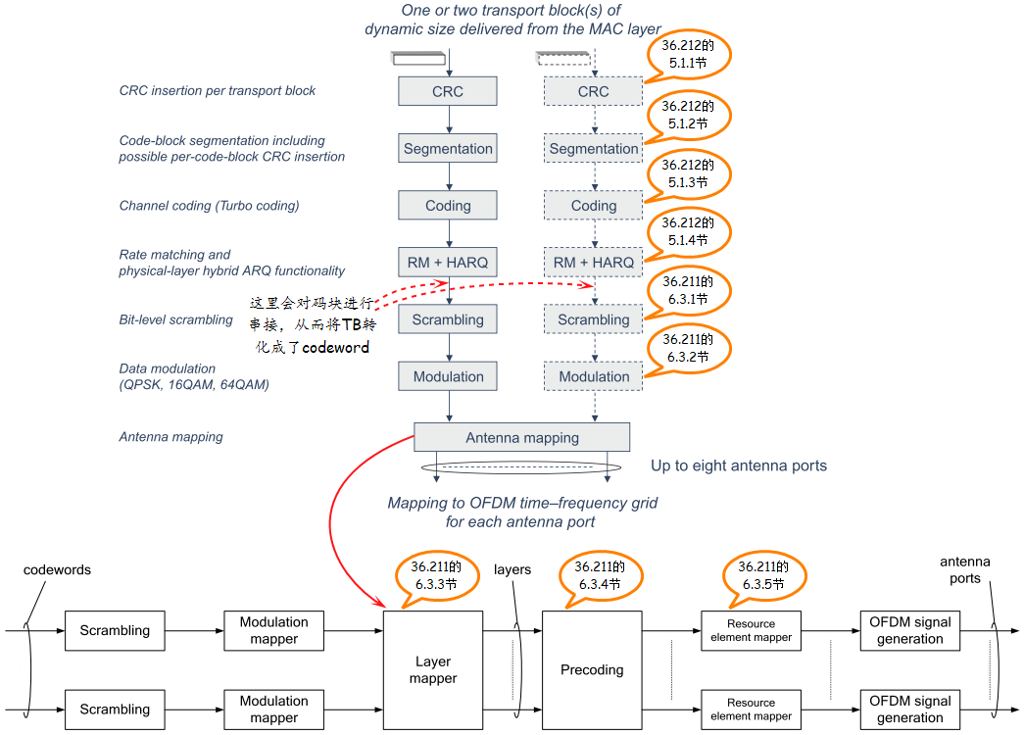

图6-1：下行物理信道PDSCH处理流程，以及对应的3GPP协议章节

### TB

从MAC层发往物理层的数据是以传输块（Transport Block，TB）的形式组织的。一个TB对应包含一个MAC PDU的数据块，这个数据块会在一个TTI内发送，同时也是HARQ重传的单位。如果UE不支持空分复用，则一个TTI至多会发送一个TB；如果UE支持空分复用，则一个TTI至多会发送2个TB。

注意：（1）协议中所说的一个TTI至多发送2个TB，是从UE的角度来说的。也就说，对于某个UE而言，在下行传输（非载波聚合）时，eNodeB在一个TTI内至多给该UE发送2个TB；在上行传输时，该UE在一个TTI内至多给eNodeB发送2个TB。而从eNodeB的角度来说，它可以在一个TTI调度多个UE，所以eNodeB在一个TTI可以同时发送或接收多于2个TB；（2）载波聚合下，UE可能同时从多个小区接收数据，或给多个小区发送数据，因此在一个TTI可能发送或接收多于2个的TB，但对应某一个小区，UE在一个TTI可以发送或接收至多2个TB。

### codeword

一个码字（codeword）是对在一个TTI上发送的一个TB进行CRC插入、码块分割并为每个码块插入CRC、信道编码、速率匹配之后，得到的数据码流。每个码字与一个TB相对应，因此一个UE在一个TTI至多发送2个码字。码字可以看作是带出错保护的TB。

### layer

对1个或2个码字进行加扰（scrambling）和调制（modulation）之后得到的复数符号（调制符号）进行层映射（layer mapping，见36.211的6.3.3节）后，会映射到一个或多个传输层（transmission layer，通常也称为layer）。每层对应一条有效的数据流。

传输层的个数，即层数被称为“传输阶”或“传输秩（rank）”。传输秩是可以动态变化的。

层数必须小于或等于发射天线端口个数和接收天线端口个数二者的最小值，即“层数 ≤ min(发射天线端口数，接收天线端口数)”。

36.211的6.3.3节介绍了以下几种情况如何进行层映射。

单天线端口传输：只有1个codeword，只使用1层，codeword直接映射到层上（见36.211的6.3.3.1节）；

传输分集：只有1个codeword，使用2或4天线端口传输，分别对应2层或4层（但依然认为rank = 1）。该codeword的所有调制符号按照轮询（round-robin）的方式逐一分布在不同的层上（见36.211的6.3.3.3节）；

空分复用：可能有1个或2个codeword，可以被映射到1~8层。其层映射过程参见36.211的6.3.3.2节。

注意：虽然在LTE的规范中，发射分集也被描述成多层传输（见36.211的6.3.3.3节），但发射分集依然是rank=1（单秩）的传输样式。

图6-2描述的是初传的TB到1~4 layer的映射。1层传输只对应1个TB，而2个TB对应2个或更多个传输层。

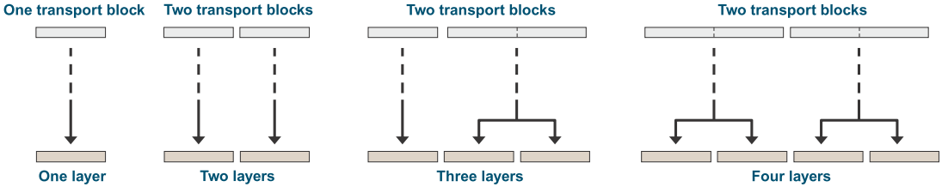

图6-2：码字映射到层的举例（初传）

而对于HARQ重传，如果2个TB中只有其中1个需要重传，并且该TB在初传时映射到2层，则该TB的重传也会映射到2层。（36.212中5.3.3.1节中支持2个TB的DCI format 2/2A/2B/2C有相关介绍）

经过层映射后，每层所包含的调制符号数是相同的，并等于在每个天线端口上发送的调制符号（symbol）数。

例如：在2个码字需要映射到3层的情况下。第二个码字（映射到第2层和第3层）对应的调制符号数是第一个码字（映射到第1层）的2倍。这是通过选择合适的TB大小和速率匹配功能来保证的。其映射方式如表6-1所示：

表6-1：2个codeword映射到3层

|  |  |  |  |
| --- | --- | --- | --- |
| Number of layers | Number of codewords | Codeword-to-layer mapping | |
| 3 | 2 |  |  |
|  |

在Rel-10中，引入的TM 9至多支持8层传输，其层映射方式与前面的介绍类似。不同之处在于：（1）1个TB可以映射到至多4层上；（2）在使用的层数大于4时，必定存在2个TB；（3）对于HARQ重传，如果2个TB中只有其中1个需要重传，则该TB在初传时映射到几层，其重传也会映射到几层。

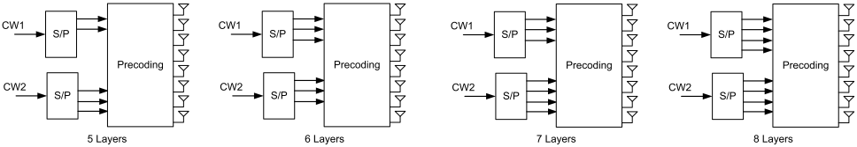

图6-3：层数大于4时，码字到层的映射过程

可以将码字到层的映射可以看做是把一个码字等分成N份，每份放入独立的1层的过程。这里的N等于一个码字需要映射到的层数。

### precoding

预编码（precoding）是使用预编码矩阵将层（layer）映射到天线端口（antenna port）的过程。预编码矩阵是R×P的矩阵，其中R为传输秩，即使用的传输层数，P为天线端口的个数。

码本（codebook）是有限的可用预编码矩阵的集合。UE只能从码本中选择合适的预编码矩阵（PMI）进行上报；而对于基于码本的预编码，eNodeB只能从码本中选择合适的预编码矩阵，并通过DCI告诉UE对应的下行PDSCH传输所使用的预编码矩阵。

对于预编码，会在6.5节介绍具体的TM模式时予以重点描述。

### antenna port

天线端口（antenna port）是逻辑上的概念，一个天线端口可以是一个物理发射天线，也可以是多个物理发射天线的合并。在这两种情况下， UE的接收机（receiver）都不会去分解来自同一个天线端口的信号，因为从终端的角度来看，不管信道是由单个物理发射天线形成的，还是由多个物理发射天线合并而成的，这个天线端口对应的参考信号（Reference Signal）就定义了这个天线端口，终端都可以根据这个参考信号得到这个天线端口的信道估计。每个天线端口对应一个时频资源网格（time/frequency resource grid），有其独自的参考信号。一个天线端口就是一个信道，终端需要根据这个天线端口对应的参考信号进行信道估计和数据解调。

对于**下行**，一个小区支持的天线端口集合依赖于该小区的参考信号配置。

* 小区特定的参考信号（Cell-specific reference signal）：支持1、2、4个天线端口配置，并对应在天线端口、 和 上传输；
* MBSFN参考信号：对应在天线端口上传输；
* UE特定的参考信号（UE-specific reference signal）：在天线端口、、，或中的一个或几个中传输；
* 定位参考信号（Positioning reference signal）：在天线端口上传输；
* CSI参考信号：支持1、2、4、8个天线端口配置，并对应在天线端口、、 和 上传输。

TB、码字、传输层、天线端口之间的关系为：TB数 = 码字数 ≤ 层数 ≤ 天线端口数

**【参考资料】**

[1] 《4G LTE/LTE-Advanced for Mobile Broadband》的10.3.2节

[2] 《[Codewords and Layers and Ports, Oh My!](http://lteuniversity.com/get_trained/expert_opinion1/b/donhanley/archive/2011/09/20/codewords-and-layers-and-ports-oh-my.aspx)》 by Don

[3] 《[LTE中layer和codeword的概念](http://hsrcom.bjtu.edu.cn/bbs/forum.php?mod=viewthread&tid=201)》

## 基于码本的预编码和基于非码本的预编码

LTE支持2种方式进行下行天线预编码：基于码本的预编码（codebook-based precoding）和基于非码本的预编码（non-codebook-based precoding）。二者的主要区别在于前者使用小区特定的参考信号进行信道估计，而后者使用UE特定的参考信号进行信号估计。

TM 3/4/5/6使用基于码本的预编码；TM 7/8/9使用基于非码本的预编码。

### 基于码本的预编码

基于码本的预编码使用**小区特定的参考信号**来进行信道估计，一个小区至多有4个小区特定的参考信号，因此基于码本的预编码支持至多4个天线端口，即支持至多4层传输。

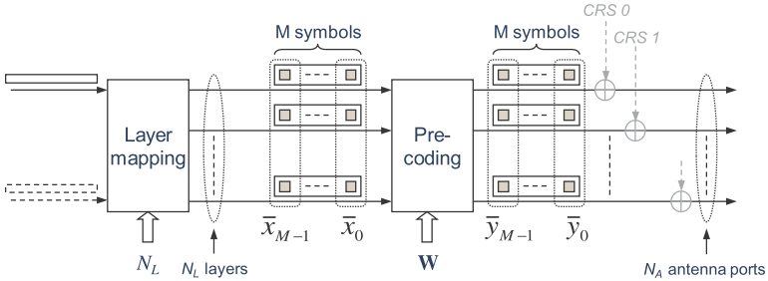

图6-4：基于码本的预编码

图6-4为基于码本的预编码的基本处理流程。对应1个或2个TB的调制符号首先会通过层映射映射到层（见6.2.3节），接着层会通过预编码映射到天线端口。

图6-4同样指明了对于基于码本的预编码，**小区特定的参考信号（CRS）是在预编码之后插入到对应的天线端口的**。因此，UE必须明确地知道在发送端使用的是哪个预编码矩阵，以便正确地处理接收到的信号。eNodeB会通过对应的DCI明确地告诉UE当前PDSCH传输所使用的预编码信息。

基于码本的预编码有闭环预编码（closed-loop）和开环预编码（open-loop）之分。二者的区别主要在于预编码矩阵的结构不同，以及eNodeB如何选择预编码矩阵并通知UE。

**4.3.1.1 开环预编码（open loop precoding）**

对于使用开环预编码的TM 3，预编码不依赖于UE上报的建议使用的预编码矩阵（即UE并不上报PMI），eNodeB也不需要发送确切的信令来告诉UE使用哪个预编码矩阵，这也是“open loop”的由来。相反地，eNodeB和UE使用相同的方式从一个预先定义的集合中选择一个预编码矩阵。只有TM 3使用开环预编码，具体可参见6.5.3节的介绍。

**4.3.1.2 闭环预编码（close loop precoding）**

在闭环预编码中，eNodeB是基于UE的反馈来选择预编码矩阵的。基于对小区特定的参考信号的测量，UE会选择一个合适的传输层数以及合适的预编码矩阵，并以RI和PMI的方式反馈给eNodeB。RI和PMI只是UE提供的一个建议，eNodeB并不一定需要严格遵循UE提供的RI/PMI来进行传输。如果eNodeB重新选择了传输层数或预编码矩阵，则需要明确地告诉UE。这也是“close loop”的由来。

为了限制上下行信令的大小，对应每个rank值，只定义了有限集合的预编码矩阵，该集合也称为码本（codebook）。基于码本的预编码中，UE（当上报PMI时）和eNodeB（当选择一个预编码矩阵用于PDSCH传输时）都只会从对应的码本中选择一个预编码矩阵。当UE上报PMI，或是eNodeB告诉UE所选择的预编码矩阵时，只需要通知对应的预编码矩阵索引即可。

TM 4/5/6均使用闭环预编码。

对应2天线端口，可用的预编码矩阵集合（即码本）见36.211的Table 6.3.4.2.3-1。对应4天线端口，可用的预编码矩阵集合（即码本）见36.211的Table 6.3.4.2.3-2。

**注**：（1）后续介绍TM 4时，我们会看到，对于闭环的空分复用，当使用2天线端口且层数为2时，不能使用36.211的Table 6.3.4.2.3-1中的codebook index 0。该矩阵只能用于开环空分复用；（2）闭环预编码也支持单层传输。

在闭环MIMO模式（对应闭环预编码）中，UE需要向eNodeB提供信道状态的反馈：CQI/RI/PMI。这种反馈机制能够使发射机充分地了解信道状态，从而提供更高的速率。但是，只有在信道信息足够精确并且有丰富的多径环境的情况下，这种传输样式才能提供最好的性能。因此，闭环MIMO通常使用于低速移动的场景，例如UE固定在一个地方，或UE以步行的速度在移动。

而在高速移动的场景，通常会使用开环MIMO（对应开环预编码），这是因为信道状态的反馈不够及时，PMI被认为是不可靠的且不会被使用。而在TDD网络中，信道是相互的（上下行使用相同的链路和频段），因此可基于上行传输来得到更为精确的下行信道信息。因此与FDD网络相比，MIMO能在更广的信道条件下提升TDD网络的性能。

### 基于非码本的预编码

基于非码本的预编码（non-codebook-based precoding）也只用于DL-SCH传输，并使用UE特定的参考信号进行解调。基于非码本的预编码用于TM 7（只支持单层传输）、TM 8（支持至多2层传输）和TM 9（支持至多8层传输）。

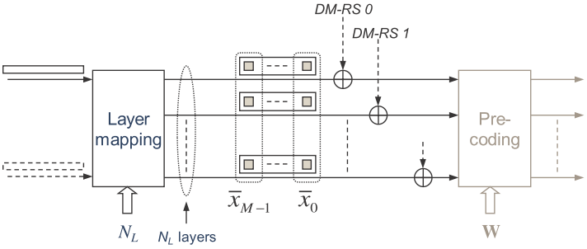

图6-5：基于非码本的预编码

基于非码本的预编码与基于码本的预编码的不同之处在于：基于码本的预编码，其**小区特定的参考信号**是在预编码**之后**插入到每个天线端口的。而基于非码本的预编码，其**UE特定的参考信号**是在预编码**之前**插入到每个天线端口的。使用经过预编码后的UE特定的参考信号，允许接收侧解调和恢复传输层时，无需明确地知道发射端所使用的预编码信息。

基于预编码后的UE特定的参考信号进行的信道估计可以直接反映传输层所经历的信道，包括预编码信息，因此可以直接用于不同层的相干解调。也就是说，eNodeB无需告诉UE任何关于预编码矩阵的信息，而只需要告诉UE所使用的层数，即rank值。因此，eNodeB可以选择任意一个预编码矩阵，并且无需告诉UE所使用的预编码矩阵，这也是称为“基于非码本的预编码”的原因。但需要注意的是，基于非码本的预编码依然可以基于UE反馈的PMI来选择预编码矩阵。

虽然在LTE规范中，基于非码本的预编码并没有明确指定预编码信息，但eNodeB依然需要选择一个合适的预编码矩阵用于传输，如何选择取决于厂商的实现。基于非码本的预编码下有2种方式可用来选择预编码。

**方式一**：eNodeB可以基于SRS等上行传输来估计上行信道状态，并依赖上下行信道的互益性，来选择用于下行传输的预编码矩阵。这在上下行使用相同频率的TDD时，通常更有意义。

**方式二**：eNodeB可以基于UE的反馈来选择预编码矩阵（配置了TM 7的UE不上报PMI，所以不能使用这种方式）。对于TM 8/9中，UE的反馈方式可以与基于码本的闭环预编码类似，并且使用与基于码本的预编码相同的预编码矩阵集合（但扩展到支持至多8个天线端口）。并且对于使用8天线端口的TM 9而言，UE的测量是基于CSI-RS而不是小区特定的参考信号进行的。

基于非码本的预编码同样可能使用协议中预先定义好的码本。但与基于码本的预编码不同的是，这些码本只在UE上报PMI时使用，而在实际的下行传输中，eNodeB不会告知UE，UE也不会关心当前PDSCH传输使用的预编码矩阵。

基于非码本的预编码中，eNodeB可以选择一个任意的预编码矩阵用于PDSCH传输也是图6-5中预编码部分使用阴影表示的原因。在LTE规范中，图6-5中的预编码部分是不可见的。更严格地说，在基于非码本的预编码中，天线端口与层直接一一映射。这可以从36.211的6.3.4.4节中看出，从层到天线端口的映射过程中，并未使用到预编码矩阵，层直接映射到天线端口中。其中的映射关系如下：



这里，预编码是在天线端口处理之后进行的。

表6-2：基于码本的预编码和基于非码本的预编码的区别

|  |  |
| --- | --- |
| **基于码本的预编码** | **基于非码本的预编码** |
| 使用小区特定的参考信号来解调数据 | 使用UE特定的参考信号来解调数据 |
| 小区特定的参考信号是在预编码之后插入到每个天线端口的 | UE特定的参考信号是在预编码之前插入到每个天线端口的 |
| eNodeB需要告诉UE当前PDSCH传输使用的预编码信息（TM 3的预编码方式固定，但还是要告诉UE使用层数信息） | eNodeB不需要告诉UE当前PDSCH传输使用的预编码信息 |

需要强调的是，无论是基于码本的预编码，还是基于非码本的预编码，UE在上报PMI时都必须从协议中预先定义好的码本中选择一个预编码矩阵来上报。eNodeB在发送下行PDSCH数据时，基于码本的预编码所选择的预编码矩阵必须属于码本中的一员，并通过DCI告诉UE；但基于非码本的预编码所选择的预编码矩阵可以属于，也可以不属于码本中的一员，并且不需要告知UE。

**【参考资料】**

[1] 《4G LTE/LTE-Advanced for Mobile Broadband》的10.3.2节和10.3.3节

[2] 《LTE - The UMTS Long Term Evolution, 2nd Edition》的11.2.2.2节

## SU-MIMO和MU-MIMO

空分复用意味着多层传输，即将相同的时频资源分配给同一个UE，并用于发送多个并行的传输。空分复用还要求在发送端和接收端同时存在多根天线，并加上发射机和接收机的信号处理，组合在一起以抑制不同层间的干扰。

空分复用（Spatial Multiplexing）通常也称为MIMO（Multi-Input-Multi-Output）传输，以反映空分复用中的信道拥有多输入（multiple inputs，对应eNodeB侧有多根发射天线）多输出（multiple outputs，对应UE侧有多根接收天线），而更具体的术语是单用户MIMO，即SU-MIMO，以便同MU-MIMO进行区分。即通常所说的“空分复用”、“MIMO”专指SU-MIMO。

空分复用通常要求相对高的SINR，例如15 dB或更高。一个基站的覆盖范围内通常有很多激活的UE，而且多个基站可能对邻居基站产生干扰，所以通常SINR会较低，这在多个相邻的小区使用相同的频段时更为明显，此时只有小区中心的UE才会有足够大的SINR，以进行SU-MIMO。SU-MIMO能够提高单个UE的峰值速率。

[LTE](http://www.tongxin123.com/free/channel.asp?id=16)下行支持MIMO技术进行空间维度的复用。空间复用支持单用户MIMO(Single-User-MIMO，即SU-MIMO)模式或者多用户MIMO (Multiple-User-MIMO，即MU-MIMO)模式。

SU-MIMO和MU-MIMO都支持通过预编码的方法来降低或者控制空间复用数据流之间的干扰，从而改善MIMO技术的性能。

SU-MIMO中，空间复用的数据流调度给一个单独的用户，以提升该用户的传输速率和频谱效率。在SU-MIMO中，分配给该UE的时频资源由该UE独占。

MU-MIMO中，空间复用的数据流调度给多个用户，多个用户通过空分方式共享同一时频资源，系统可以通过空间维度的多用户调度获得额外的多用户分集增益。MU-MIMO中，多个UE使用相同的时频资源，彼此之间通过空分方式予以区别（注意：这些UE可以共用相同的层）。这要求eNodeB使用多根发射天线来区分这2个或更多个不同的传输。同时，MU-MIMO通常要求有更精确地CSI反馈。

在LTE中，MU-MIMO并不要求UE知道是否在同样的时频资源上存在其它UE的传输，允许不同的UE只在部分资源上存在重合，并在理论上不要求UE拥有多根接收天线（但是LTE的性能要求通常假定UE侧至少存在2根接收天线）。并且在不同的RB上，可以有不同的复用UE数。

其实SU-MIMO和MU-MIMO对于UE来说是不可见的，但对eNodeB是可见的。eNodeB在调度时，决定是否在同一时频资源上调度多个UE。

SU-MIMO能够显著提高某个UE的吞吐量；而MU-MIMO能够显著提高整个小区的吞吐量和容量。

在LTE中， TM 3/4/8/9支持SU-MIMO。

在LTE中， TM 5/8/9支持MU-MIMO，其中TM 5使用基于码本的预编码，TM 8/9使用基于非码本的预编码。

**【参考资料】**

[1] 《4G LTE/LTE-Advanced for Mobile Broadband》的10.3.2节和10.3.3节

[2] 《LTE - The UMTS Long Term Evolution, 2nd Edition》的11.1.4节

## TM模式

从本节起，我们将详细介绍Rel-10中的各种TM模式。

注：在具体介绍各种TM模式时，只会简单涉及UE如何上报CSI（包括CQI/RI/PMI），具体内容会在第10章介绍“CSI”时予以描述。

### TM 1

表6-3：TM 1，使用C-RNTI加扰

|  |  |  |  |
| --- | --- | --- | --- |
| Transmission mode | DCI format | Search Space | Transmission scheme of PDSCH corresponding to PDCCH |
| Mode 1 | DCI format 1A | Common and  UE specific by C-RNTI | Single-antenna port, port 0 (see subclause 7.1.1) |
| DCI format 1 | UE specific by C-RNTI | Single-antenna port, port 0 (see subclause 7.1.1) |

前面已经介绍过，如果在PBCH检测中确定的天线端口数为1，且eNodeB还未给UE配置其它TM模式的情况下，默认使用的TM模式为TM 1。在这种特定的情况下，我们可以假定该小区只有一根发射天线。但在正常的LTE部署中，小区通常不会只有一根发射天线。

TM 1使用单天线端口port 0，这意味着即使小区拥有多根发射天线，发往对应UE的所有下行传输也只使用port 0。这种传输样式限制了该UE的下行性能。由于不能使用多天线传输，该UE不能使用“发射分集”或“MIMO”技术，因此无法获得更可靠的信号传输（使用发射分集）和提高该UE的吞吐量（使用MIMO）。

TM 1意味着小区只能使用一根发射天线（transmit antenna）给该UE发送下行数据，但并不意味着UE只能使用一个接收天线（receive antenna）来接收数据。UE可以使用1根接收天线（对应SISO）或2根接收天线（对应SIMO）。使用SIMO，UE能够使用接收分集技术来提高下行的覆盖（coverage）。

SISO是Single Input Single Output的简称，对应在发射端（eNodeB）使用一根发射天线，在接收端（UE）使用一根接收天线。SIMO是Single Input Multiple Output的简称，对应在发射端（eNodeB）使用一根发射天线，在接收端（UE）使用多根接收天线。

如果UE配置了TM 1，则UE在接收使用C-RNTI加扰的下行数据时，只需要盲检DCI format 1A（在公共搜索空间和UE特定的搜索空间中进行盲检）和DCI format 1（只在UE特定的搜索空间中进行盲检）。

TM 1也影响到UE的反馈，由于只使用单天线端口传输（意味着不支持空分复用，且只支持单层传输），因此UE无需反馈PMI和RI。同时TM 1限制了UE只需基于一个天线端口来上报相关的CQI。

只支持TM 1的小区通常是只用于单点覆盖的私有网络（无法使用发射分集，所以小区的coverage较小），该网络只能供较少的用户使用，且这些用户在上下行都不要求高速的服务。另一个应用场景是低速的设备监控应用，这种场景下，上下行的开销都不大。TM 1还可用于便宜的femtocell上，这种小区只支持有限数量的UE。

单天线端口传输中只有1个codeword，只使用1层，codeword直接映射到层上，且层上的数据直接映射到天线端口上。3GPP协议中关于TM 1的处理见表6-4。

表6-4：TM 1，码字/层/预编码处理

|  |  |  |  |  |  |  |
| --- | --- | --- | --- | --- | --- | --- |
| **传输模式 (Transmission Mode)** | **码字数 (No of Codewords)** | **层数 (Number of Layers)** | **预编码 (Precoding)** | **码本 (Codebook)** | **天线端口 (Antenna Ports)** | **说明** |
| TM 1 | 1 | 1 (36.211的6.3.3.1节) | 36.211的6.3.4.1节 | 无 | 单天线端口：  port 0 | 单天线端口传输 |

**【参考资料】**

[1] 《[Transmission Mode #1 ….Or is it?](http://lteuniversity.com/get_trained/expert_opinion1/b/raysulewski/archive/2011/12/01/transmission-mode-1-or-is-it.aspx)》

### TM 2

表6-5：TM 2，使用C-RNTI加扰

|  |  |  |  |
| --- | --- | --- | --- |
| Transmission mode | DCI format | Search Space | Transmission scheme of PDSCH corresponding to PDCCH |
| Mode 2 | DCI format 1A | Common and  UE specific by C-RNTI | Transmit diversity (see subclause 7.1.2) |
| DCI format 1 | UE specific by C-RNTI | Transmit diversity (see subclause 7.1.2) |

传输分集（transmit diversity）主要用于提高数据传输的可靠性。相同的数据在多根发射天线上冗余发送，称为发射分集（TX diversity），这可以提高SINR。发射分集并不能提高吞吐量（throughput）。

发射分集可用于任何下行传输，尤其适用于无法通过链路自适应和（或）信道相关的调度来适应变化的信道情况的场景。如果eNodeB无法获知不同传输天线的下行信道信息，则多天线传输只能使用发射分集而无法使用波束赋形。为了使用发射分集，各天线经历的信道应该存在低相关性，这可以通过足够大的天线间距或使用不同的极化方向来实现。

发射分集并不要求紧凑的PMI反馈，因此能够支持高速移动的UE。

对于BCH和PCH传输信道，以及L1/L2控制信令，发射分集是唯一使用的多天线传输机制。

如果小区配置了2个小区特定的参考信号，则BCH/PCH和L1/L2控制信令必须使用2天线发射分集；如果小区配置了4个小区特定的参考信号，则BCH/PCH和L1/L2控制信令必须使用4天线发射分集。对于BCH/PCH和L1/L2控制信令，eNodeB不需要告诉UE它们使用的是哪种多天线传输模式，UE可以通过PBCH盲检来确定（具体过程见20.1节关于“MIB”的介绍）。

当配置了TM 2时，DL-SCH传输就使用发射分集。对于TM 3~TM9，其多天线传输可以回退到“发射分集”。更特别地说，当使用DCI format 1A时，无论配置了什么TM模式（除TM 1外），就意味着使用发射分集。（见36.213的Table 7.1-5）

发射分集使用小区特定的参考信号（cell-specific RS）来进行信道估计，所以使用发射分集的PDSCH数据总是与小区特定的参考信号在相同的天线端口上传输。

2天线端口的发射分集基于SFBC（Space-Frequency Block Coding）。SFBC意味着2个连续的调制符号和直接映射到第一个天线端口频域上相邻的RE上。而在第二个天线端口上，频域交换和变化后的符号和映射到对应的RE上，其中\*表示复共轭。如图6-6所示。

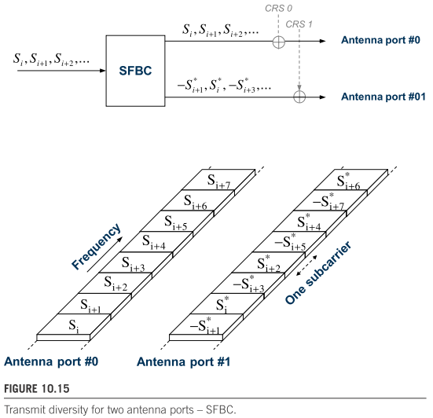

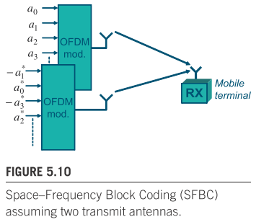

图6-6：SFBC

4天线端口的发射分集基于SFBC（Space-Frequency Block Coding）和FSTD（Frequency-Switched Transmit Diversity）的组合。组合的SFBC/FSTD意味着调制符号在不同的天线端口对（port 0和port 2为一对，port 1和port 3为一对）之间通过交替传输的SFBC形式进行传输。在一对天线端口上用于传输的RE，在另一对天线端口上不能用于传输。组合的SFBC/FSTD从某种意义上讲，以4个调制符号（对应频域上4个连续的RE）为一组进行操作，这就是REG（Resource Element Group）的由来，每个REG由4个频域上连续的RE组成。如图6-7所示。

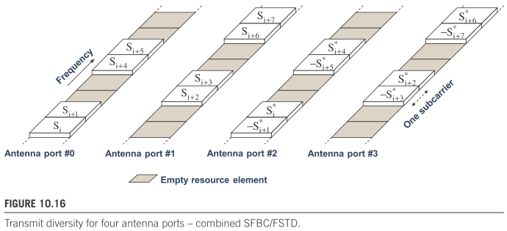

图6-7：Combined SFBC/FSTD

注：关于发射分集的实现方式，可参见参考资料[1]。

前面已经介绍过，如果在PBCH检测中确定的天线端口数为2或4，且eNodeB还未给UE配置其它TM模式的情况下，默认使用的TM模式为TM 2（2天线时使用SFBC，4天线时使用SFBC和FSTD的组合）。

TM 2的rank = 1，不支持空分复用，因此UE无需反馈PMI和RI。但TM 2依然需要CQI的上报。

传输分集中只有1个codeword，使用2或4天线端口传输，分别对应2层或4层（但依然认为rank = 1）。该codeword的所有调制符号按照轮询（round-robin）的方式逐一分布在不同的层上（见36.211的6.3.3.3节）。每层的数据按照固定的方式映射到天线端口上，所以eNodeB无需告诉UE如何进行预编码。

3GPP协议中关于TM 2的处理见表6-6。

表6-6：TM 2，码字/层/预编码处理

|  |  |  |  |  |  |  |
| --- | --- | --- | --- | --- | --- | --- |
| **传输模式 (Transmission Mode)** | **码字数 (No of Codewords)** | **层数 (No of Layers)** | **预编码 (Precoding)** | **码本 (Codebook)** | **天线端口 (Antenna Ports)** | **说明** |
| TM 2 | 1 | **2或4** （**rank=1**） (36.211的6.3.3.3节) | 36.211的6.3.4.3节 | 无 | 2天线端口：port 0/1 4天线端口：port 0/1/2/3 | 传输分集 |

**【参考资料】**

[1] 《4G LTE/LTE-Advanced for Mobile Broadband》的5.4.1节和10.3.1节

### TM 3

表6-7：TM 3，使用C-RNTI加扰

|  |  |  |  |
| --- | --- | --- | --- |
| Transmission mode | DCI format | Search Space | Transmission scheme of PDSCH corresponding to PDCCH |
| Mode 3 | DCI format 1A | Common and  UE specific by C-RNTI | Transmit diversity (see subclause 7.1.2) |
| DCI format 2A | UE specific by C-RNTI | Large delay CDD (see subclause 7.1.3) or Transmit diversity (see subclause 7.1.2) |

TM 3是开环空分复用（Open-Loop Spatial Multiplexing，OLSM），有时也称为“Open-Loop MIMO”或“Large Delay CDD”。

配置了TM 3的UE既支持健壮且可靠的“发射分集”，也支持称之为“Large-Delay CDD”的高吞吐量MIMO。该MIMO支持2/3/4层传输。

与其它MIMO传输样式（TM 4/8/9）相比，TM 3是最简单的。它所需要的UE反馈少于其它MIMO传输样式，因此UE的复杂度更低，eNodeB实现起来也更简单。

基于UE反馈的CQI和RI（TM 3不需要反馈PMI），eNodeB中的调度器会动态地选择使用发射分集还是Large Delay CDD来给该UE发送下行数据。除非估计的下行信道质量高于一定的阈值且UE上报的RI大于1，否则UE不会使用MIMO而会使用发射分集。

配置了TM 3的UE，其上报的CQI是基于上报的RI的。如果上报的RI = 1，则CQI是基于发射分集来上报的；如果上报的RI = 2/3/4，则CQI是基于Large-Delay CDD来上报的。UE侧进行信道估计时使用的是小区特定的参考信号。

前面已经介绍过，对于使用开环操作的TM 3，预编码不依赖于UE上报的建议使用的预编码矩阵（即UE并不上报PMI），eNodeB也不需要发送确切的信令以告诉UE使用哪个预编码矩阵（这也是“open-loop”的由来）。相反地，eNodeB和UE使用相同的方式从一个预先定义的集合中选择一个预编码矩阵（见图6-8）。

开环预编码的一个应用场景是UE在高速移动，这种场景下信道条件变化快，PMI上报的延迟较大而导致无法得到精确的反馈。



图6-8：TM 3的预编码（precoding）处理

从图6-8可以看出，对于TM 3的预编码，从层映射到天线端口的公式中，只要层数v确定了，矩阵和就确定了。而对于2天线端口，固定为36.211的Table 6.3.4.2.3-1中层数为2，index为0对应的预编码矩阵；对于4天线端口，通过图6-8中的公式可以计算出对应的预编码矩阵。

UE可以通过盲检PBCH获得天线端口数， 并通过DCI format 2A的precoding information字段（2天线端口传输时，根据使能的TB数）获得层数v，因此UE可以通过这些信息知道对应的PDSCH传输所使用的预编码信息（如图6-8），而不需要eNodeB发送确切的信令以告诉UE使用哪个预编码矩阵。

DCI format 2A中的precoding information字段包含的比特数如36.212的Table 5.3.3.1.5A-1所示。可以看出，如果使用2天线端口传输，则不存在该字段。

Table 5.3.3.1.5A-1: Number of bits for precoding information.

|  |  |
| --- | --- |
| Number of antenna ports at eNodeB | Number of bits for precoding information |
| 2 | 0 |
| 4 | 2 |

DCI format 2A中的precoding information字段按36.212的Table 5.3.3.1.5A-2来解释：

* 如果只使能了一个TB，则index 1只用于支持对应TB的重传，且该TB在前一次传输中使用的是2层的large delay CDD。
* 如果使用2天线端口传输，则precoding information字段是不存在的。此时，如果2个TB都使能了，则使用2层传输；如果只有codeword 0使能，而codeword 1去使能，则使用传输分集。

Table 5.3.3.1.5A-2: Content of precoding information field for 4 antenna ports.

|  |  |  |  |
| --- | --- | --- | --- |
| **One codeword:**  **Codeword 0 enabled,**  Codeword 1 disabled | | **Two codewords:**  **Codeword 0 enabled,**  **Codeword 1 enabled** | |
| **Bit field mapped to index** | **Message** | **Bit field mapped to index** | **Message** |
| 0 | 4 layers: Transmit diversity | 0 | 2 layers: precoder cycling with large delay CDD |
| 1 | 2 layers: precoder cycling with large delay CDD | 1 | 3 layers: precoder cycling with large delay CDD |
| 2 | reserved | 2 | 4 layers: precoder cycling with large delay CDD |
| 3 | reserved | 3 | reserved |

**注意**：DCI format 2A中的precoding information字段指定的是当前传输使用的层数，而不是指定预编码矩阵。

除了预编码，每一个天线上的信号都会有一个特殊的延迟（cyclic delay diversity，称为CDD），这样人为地增加了频率分集。的基本思想是对不同层看到的任何信道差异进行平均。

3GPP协议中关于TM 3的处理见表6-8。

表6-8：TM 3，码字/层/预编码处理

|  |  |  |  |  |  |  |
| --- | --- | --- | --- | --- | --- | --- |
| **传输模式 (Transmission Mode)** | **码字数 (No of Codewords)** | **层数 (No of Layers)** | **预编码 (Precoding)** | **码本 (Codebook)** | **天线端口 (Antenna Ports)** | **说明** |
| TM 3 | 1 | **2或4** （**rank=1**） (36.211的6.3.3.3节) | 36.211的6.3.4.3节 | 无 | 2天线端口：port 0/1 4天线端口：port 0/1/2/3 | 传输分集 |
| 2 | **2~4** (36.211的6.3.3.2节) | 36.211的6.3.4.2.2节 | 36.211的Table 6.3.4.2.3-1 和 Table 6.3.4.2.3-2 | 2天线端口：port 0/1 4天线端口：port 0/1/2/3 | 大延迟分集的开环空分复用 |

注：使用Large Delay CDD时，也可能只有一个codeword，此时另一个codeword是去使能的（例如index=1的项用于重传时）。具体使用传输分集还是Large Delay CDD需要根据使用的DCI format来确定。

**简单小结**：配置了TM 3的UE会将CQI和建议使用层数（即RI）上报给eNodeB，eNodeB中的调度器会动态地选择使用发射分集还是Large Delay CDD来给该UE发送下行数据，并通过对应的DCI format告知UE。如果使用的是Large Delay CDD，UE会读取DCI format 2A中precoding information字段（2天线端口传输时，是根据使能的TB数）来确定当前传输使用的层数（可以与UE上报的RI不同），然后根据图6-8的介绍来确定预编码矩阵，从而得到当前PDSCH传输的预编码信息。

**【参考资料】**

[1] 《4G LTE/LTE-Advanced for Mobile Broadband》的10.3.2.2节

[2] 《LTE - The UMTS Long Term Evolution, 2nd Edition》的11.2.2.2节

[3] 《[Transmission Mode 3 ….The first of the 4 MIMOs!](http://lteuniversity.com/get_trained/expert_opinion1/b/raysulewski/archive/2011/12/23/transmission-mode-3-the-first-of-the-4-mimos.aspx)》by RAY

### TM 4

表6-9：TM 4，使用C-RNTI加扰

|  |  |  |  |
| --- | --- | --- | --- |
| Transmission mode | DCI format | Search Space | Transmission scheme of PDSCH corresponding to PDCCH |
| Mode 4 | DCI format 1A | Common and  UE specific by C-RNTI | Transmit diversity (see subclause 7.1.2) |
| DCI format 2 | UE specific by C-RNTI | Closed-loop spatial multiplexing (see subclause 7.1.4)or Transmit diversity (see subclause 7.1.2) |

TM 4是闭环空分复用（Closed Loop Spatial Multiplexing，CLSM）。与TM 3不同，TM 4要求UE给eNodeB反馈PMI信息。这种反馈机制可以使得发送侧（eNodeB）先对数据进行预编码，以便优化无线信道的传输，并使得接收侧（UE）能够更加容易地将初始数据流区分开。TM 4适用于信道条件较好的场景。

TM 4要求UE反馈CQI、PMI、RI。与TM 3类似，eNodeB中的调度器会根据上报的RI和CQI等来动态地选择使用发射分集还是空分复用来给该UE发送下行数据。

TM 4支持至多4层传输，至多4个天线端口（port 0~3）。UE侧进行信道估计时使用的是小区特定的参考信号。UE会根据信道条件从预先定义好的码本中选择一个预编码矩阵，并通过PMI反馈给eNodeB。

TM 4的预编码处理见图6-9。

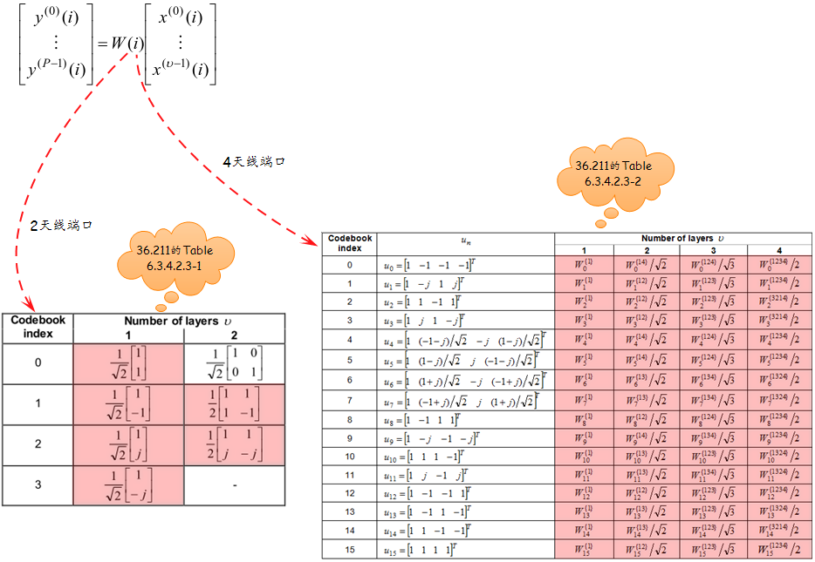

图6-9：TM 4的预编码（precoding）处理

**注**：对于闭环的空分复用，当使用2天线端口且层数为2时，不能使用36.211的Table 6.3.4.2.3-1中的codebook index 0。

eNodeB是通过DCI format 2的Precoding information字段将当前PDSCH传输所使用的预编码矩阵告诉UE的。（见36.212的5.3.3.1.5节）

Precoding information字段的解释与天线端口数和使能的codeword数相关。使用2天线端口时，对应36.212的Table 5.3.3.1.5-4；使用4天线端口时，对应36.212的Table 5.3.3.1.5-5。这些表中的TPMI对应36.211中的Table 6.3.4.2.3-1或Table 6.3.4.2.3-2中的codebook index。

DCI format 2中的precoding information字段包含的比特数如36.212的Table 5.3.3.1.5-3所示。

Table 5.3.3.1.5-3: Number of bits for precoding information.

|  |  |
| --- | --- |
| Number of antenna ports at eNodeB | Number of bits for precoding information |
| 2 | 3 |
| 4 | 6 |

如果只使能了一个TB，则36.212的Table 5.3.3.1.5-5中的索引18~34只用于支持对应TB的重传，且该TB在前一次传输中使用的是2层的闭环空分复用。也即前一次传输中的2个TB中只有1个需要重传的情况。

对于UE上报的PMI建议，eNodeB可以有2种选择：（1）eNodeB采用UE最近一次上报的PMI建议来进行预编码。此时eNodeB在子帧n上发送的PDSCH使用的预编码，是根据子帧n - 4或n - 4之前上报的非周期性CSI中的最近一个PMI来选择的。并且对于非周期性CSI上报模式2-2：如果被调度的RB属于上报的最优M个子带，则其预编码使用最近一个非周期性CSI上报中指示的最优M个子带的PMI；否则其预编码使用最新一个非周期性CSI上报中指示的宽带PMI。（关于模式2-2，可参见第10章关于“CSI”的介绍）；（2）eNodeB重新选择一个不同的预编码矩阵。

无论eNodeB如何选择，UE都可以通过Precoding information字段查36.212中的Table 5.3.3.1.5-4或Table 5.3.3.1.5-5得到最终的结果。

TM 4使用闭环预编码，更多内容可参见6.3.1节。

3GPP协议中关于TM 4的处理见表6-10。

表6-10：TM 4，码字/层/预编码处理

|  |  |  |  |  |  |  |
| --- | --- | --- | --- | --- | --- | --- |
| **传输模式 (Transmission Mode)** | **码字数 (No of Codewords)** | **层数 (No of Layers)** | **预编码 (Precoding)** | **码本 (Codebook)** | **天线端口 (Antenna Ports)** | **说明** |
| TM 4 | 1 | **2或4 （rank=1）** (36.211的6.3.3.3节) | 36.211的6.3.4.3节 | 无 | 2天线端口：port 0/1 4天线端口：port 0/1/2/3 | 传输分集 |
| 1或2 | **1~4** (36.211的6.3.3.2节) | 36.211的6.3.4.2.1节 | 36.211的Table 6.3.4.2.3-1 和 Table 6.3.4.2.3-2 | 2天线端口：port 0/1 4天线端口：port 0/1/2/3 | 闭环空分复用 |

注：使用闭环空分复用时，也可能只有一个codeword，此时另一个codeword是去使能的。具体使用传输分集还是闭环空分复用需要根据使用的DCI format来确定。

与开环的TM 3相比，闭环的TM 4需要利用信道条件信息来做传输决定。但eNodeB接收到的信道信息存在一定的延迟，过时的信道信息对调度来说是没有用的，因此在UE高速移动的情况下，由于信道条件变化很快，此时要谨慎使用TM 4。同时UE上报的信道信息可能有限且并不精确（如TM 4下，UE可能只上报一个wideband PMI），所以此时TM 4的性能可能会有一些损失。

**【参考资料】**

[1] 《[Choosing between open- and closed-loop MIMO in BTS systems](http://embedded-computing.com/articles/choosing-open-closed-loop-mimo-bts-systems/)》

[2] 《Performance Analysis of Closed and Open Loop MIMO in LTE》by Carsten F. Ball, Robert Mullner, Johann Lienhart and Hubert Winkler

### TM 5

表6-11：TM 5，使用C-RNTI加扰

|  |  |  |  |
| --- | --- | --- | --- |
| Transmission mode | DCI format | Search Space | Transmission scheme of PDSCH corresponding to PDCCH |
| Mode 5 | DCI format 1A | Common and  UE specific by C-RNTI | Transmit diversity (see subclause 7.1.2) |
| DCI format 1D | UE specific by C-RNTI | Multi-user MIMO (see subclause 7.1.5) |

在Rel-8中，定义了TM 5用于支持MU-MIMO。TM 5是TM 4的MU-MIMO版本，同样使用基于码本的闭环预编码。但TM 5只使用单层（rank=1）传输，实现了“闭环的基于码本的波束赋形”。

TM 5只使用单层（rank=1）传输意味着UE无需反馈RI，但依然需要反馈CQI和PMI。

TM 4和TM 5之间的主要区别在于：在TM 5中，PDSCH与小区特定的参考信号之间多了个额外的功率偏移dB。如36.213的Table 7.1.5-1所示。

Table 7.1.5-1: Mapping of downlink power offset field in DCI format 1D to the value.

|  |  |
| --- | --- |
| Downlink power offset field | [dB] |
| 0 | -10log10(2) |
| 1 | 0 |

通常，依赖于小区特定的参考信号进行信道估计的传输模式（TM 1~TM 6）会使用参考信号作为相位参考，同时参考信号还会作为功率/幅度参考来解调使用高阶调制（16QAM和64QAM）的信号传输。因此，为了正确地解调高阶调制，UE需要知道小区特定的参考信号和PDSCH之间的功率偏移。（见36.213的5.2节）

eNodeB会通过上层信令通知UE这个功率偏移以及小区特定的参考信号的EPRE（energy per resource element），但是该偏移是小区特定的参考信号的功率与包含所有层的整个PDSCH功率之间的偏移。对于空分复用，整个PDSCH功率还需要在不同层间划分。

在纯粹的空分复用中（即无MU-MIMO，对应TM 3和TM 4），UE知道使用的层数，因此间接地知道了小区特定的参考信号的功率与每层PDSCH功率之间的偏移。

但在MU-MIMO中，可用的总功率会在不同UE的下行传输中进行划分，每个传输只能使用较少的PDSCH功率。但是UE并不知道是否存在其它UE的并行传输，即不知道是否存在其它UE与其进行MU-MIMO配对，因此并不知道每PDSCH功率是否降低。为了告诉UE是否存在PDSCH功率的降低，所以在TM 5中，eNodeB会通过DCI format 1D中的“Downlink power offset”字段，将PDSCH和小区特定的参考信号之间的额外功率偏移dB信息，通知给配置了TM 5的UE。如果值为0，说明不存在MU-MIMO，对应的时频资源只分配给一个UE；如果值为-10log10(2) dB（约为-3 dB），说明存在其它UE一起进行MU-MIMO。

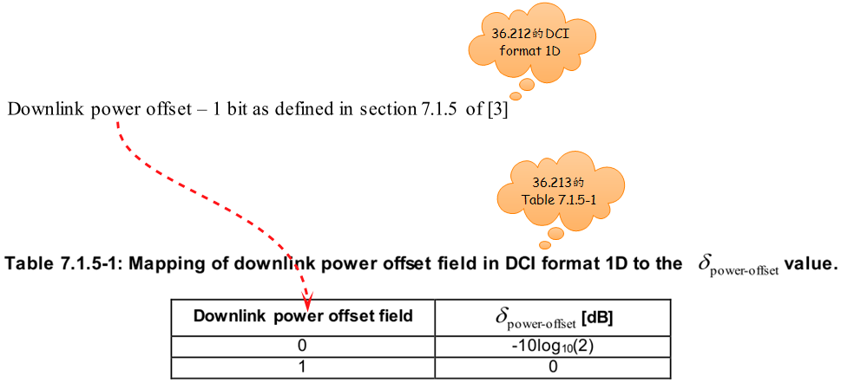

图6-10：DCI format 1D中的Downlink power offset字段

TM 5只支持rank = 1的传输，并且只支持至多2个UE并行传输，即至多2个UE进行MU-MIMO配对，这是因为TM 5只定义了一个-10log10(2) dB的偏移。

对于某个UE而言，TM 5只使用单层传输，并且一个TTI只支持一个TB传输，所以调制后的符号直接映射到层上，该层所包含的符号数等于调制后的符号数。（见36.211的6.3.3.1节）

TM 5的预编码处理如图6-11所示。

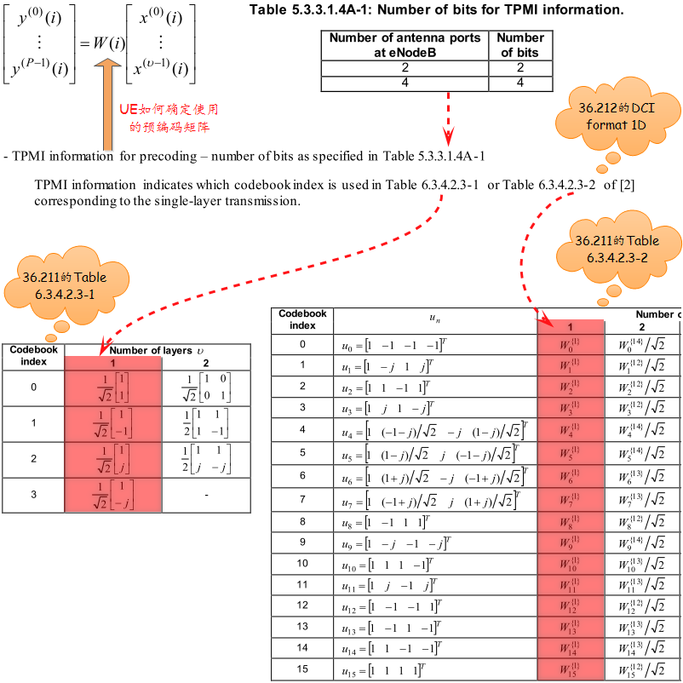

图6-11：TM 5的预编码处理

TM 5使用基于码本的预编码，eNodeB需要通过DCI format 1D的TPMI information for precoding字段告诉UE所使用的预编码矩阵对应的codebook index。

3GPP协议中关于TM5的处理见表6-12。

表6-12：TM 5，码字/层/预编码处理

|  |  |  |  |  |  |  |
| --- | --- | --- | --- | --- | --- | --- |
| **传输模式 (Transmission Mode)** | **码字数 (No of Codewords)** | **层数 (No of Layers)** | **预编码 (Precoding)** | **码本 (Codebook)** | **天线端口 (Antenna Ports)** | **说明** |
| TM 5 | 1 | **2或4 （rank=1）** (36.211的6.3.3.3节) | 36.211的6.3.4.3节 | 无 | 2天线端口：port 0/1 4天线端口：port 0/1/2/3 | 传输分集 |
| 1 | **1** (36.211的6.3.3.1节) | 36.211的6.3.4.2.1节 | 36.211的Table 6.3.4.2.3-1 和 Table 6.3.4.2.3-2 | 2天线端口：port 0/1 4天线端口：port 0/1/2/3 | MU-MIMO |

由于进行MU-MIMO的2个UE使用相同的时频资源，因此彼此之间存在着干扰。eNodeB可以通过为不同UE选择合适的预编码矩阵来进行干扰控制。但从图6-11可以看出，TM 5的预编码是基于非常有限的预编码矩阵集合进行的，因此只有在小区内的用户数较大时，才能实现有效地预编码（这样容易找到彼此间干扰较小的配对UE）。

实际上，将单层数据映射到多个天线端口会产生“波束赋形”的效果。由于进行MU-MIMO的2个UE使用不同的预编码矩阵，所以形成的波束也不同。这会在介绍TM 6时予以说明。

eNodeB在同时调度2个UE进行MU-MIMO时，需要保证这2个UE使用不同且彼此正交的预编码矩阵，这样才能将2个UE区分开。

在Rel-8中，SU-MIMO（对应TM 3和TM 4）和MU-MIMO（对应TM 5）无法进行动态切换，而必须通过RRC消息显式地修改TM模式来实现（时延相对于动态切换来说要高得多）。事实上，Rel-8中定义的TM 5只在某些特定的场景下才会使用，如在高负载的且带高相关性的ULA（Uniform Linear Array）天线的小区内使用。

**【参考资料】**

[1] 《4G LTE/LTE-Advanced for Mobile Broadband》的10.3.4节

[2] 《INTERFERENCE-AWARE RECEIVER DESIGN FOR MU-MIMO IN LTE: REAL-TIME PERFORMANCE MEASUREMENTS》，by Sebastian Wagner & Florian Kaltenberger

### TM 6

表6-13：TM 6，使用C-RNTI加扰

|  |  |  |  |
| --- | --- | --- | --- |
| Transmission mode | DCI format | Search Space | Transmission scheme of PDSCH corresponding to PDCCH |
| Mode 6 | DCI format 1A | Common and  UE specific by C-RNTI | Transmit diversity (see subclause 7.1.2) |
| DCI format 1B | UE specific by C-RNTI | Closed-loop spatial multiplexing (see subclause 7.1.4) using a single transmission layer |

TM 6是使用单层（rank =1）的闭环预编码，用于支持基于码本的波束赋形。

TM 6使用小区特定的参考信号来进行信道估计。

TM 6是闭环空分复用（TM 4）的一个特例，与TM 4相比，TM 6只能使用1层（即rank = 1）进行传输。与使用传输分集的TM 2相比，TM 6可以提高1~2 dB的增益。

TM 6只使用单层（rank=1）传输意味着UE无需反馈RI，但依然需要反馈CQI和PMI。

额外添加一个单层传输的TM模式，而不是使用单层场景下的TM 4的原因在于：通过限制只能使用单层传输，上下行的信令开销会减少（通过比较DCI format 1B和DCI format 2可以看出下行信令开销的的降低，同时无需反馈RI）。TM 6可以配置给由于SINR低而导致无法使用多层传输的UE。

TM 6主要用于提高小区边缘的UE的速率，因此相关的DCI较小不会导致覆盖范围的降低。

TM 6中，UE反馈的PMI所选择的预编码所形成的波束赋形并不知道多UE的小区间干扰，这与TM 7/TM 8中基于Angle of Arrival的经典波束赋形是不同的。

对于某个UE而言，TM 6只使用单层传输，并且一个TTI只支持一个TB传输，所以调制后的符号直接映射到层上，该层所包含的符号数等于调制后的符号数。（见36.211的6.3.3.1节）

TM 6的预编码处理如图6-12、图6-13所示。

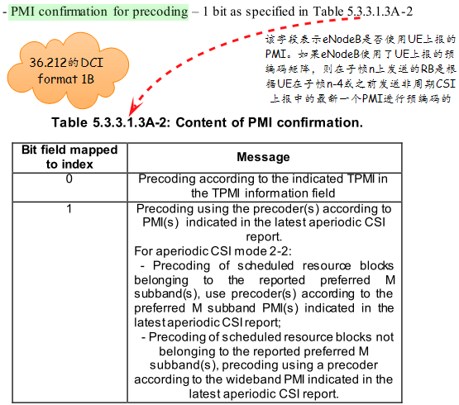

图6-12：PMI confirmation for precoding字段含义

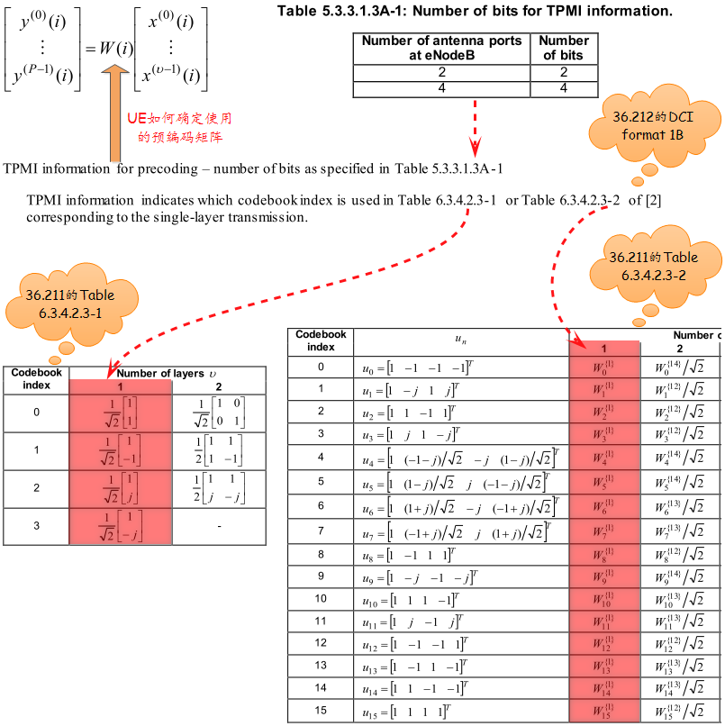

图6-13：TM 6的预编码处理

从图6-12、图6-13可以看出，TM 6使用基于码本的预编码，eNodeB需要通过DCI format 1B的PMI confirmation for precoding字段和TPMI information for precoding字段告诉UE所使用的预编码矩阵。

对于UE上报的PMI建议，eNodeB可以有2种选择：（1）eNodeB采用UE最近一次上报的PMI建议来进行预编码。此时eNodeB在子帧n上发送的PDSCH使用的预编码，是根据子帧n - 4或n - 4之前上报的非周期性CSI中的最近一个PMI来选择的。并且对于非周期性CSI上报模式2-2：如果被调度的RB属于上报的最优M个子带，则其预编码使用最近一个非周期性CSI上报中指示的最优M个子带的PMI；否则其预编码使用最新一个非周期性CSI上报中指示的宽带PMI。（关于模式2-2，可参见第10章关于“CSI”的介绍）。此时eNodeB会将“PMI confirmation for precoding”字段设置为1，并且此时UE无需再关注“TPMI information for precoding”字段；（2）eNodeB重新选择一个不同的预编码矩阵。此时eNodeB会将“PMI confirmation for precoding”字段设置为0，并将“TPMI information for precoding”字段设置为所选的预编码矩阵对应的codebook index（见图6-13）。

3GPP协议中关于TM 6的处理见表6-14。

表6-14：TM 6，码字/层/预编码处理

|  |  |  |  |  |  |  |
| --- | --- | --- | --- | --- | --- | --- |
| **传输模式 (Transmission Mode)** | **码字数 (No of Codewords)** | **层数 (No of Layers)** | **预编码 (Precoding)** | **码本 (Codebook)** | **天线端口 (Antenna Ports)** | **说明** |
| TM 6 | 1 | **2或4 （rank=1）** (36.211的6.3.3.3节) | 36.211的6.3.4.3节 | 无 | 2天线端口：port 0/1 4天线端口：port 0/1/2/3 | 传输分集 |
| 1 | **1** (36.211的6.3.3.1节) | 36.211的6.3.4.2.1节 | 36.211的Table 6.3.4.2.3-1 和 Table 6.3.4.2.3-2 | 2天线端口：port 0/1 4天线端口：port 0/1/2/3 | Rank=1的 闭环空分复用 |

接下来我们会介绍单层的预编码处理所产生的“波束赋形”效果。

以2天线端口传输为例，经过预编码处理后的波束赋形效果如图6-14所示。这是一种“隐式”的波束赋形效果，这与TM 7/8/9中“经典”的波束赋形是不同的（TM 7/8/9会直接影响天线阵列，并使得波束指向小区的特定区域）。



图6-14：2天线端口下，TM 6的隐式波束赋形效果

对于4天线端口传输，会产生16种（对应16个codebook index）不同的波束赋形效果，这里就不做介绍了。

**【参考资料】**

[1] 《4G LTE/LTE-Advanced for Mobile Broadband》的10.3.2.1节和10.4.4节

[2] 《LTE Transmission Modes and Beamforming》by Bernhard Schulz

[3] 《LTE Transmission Modes and Beamforming, White Paper》的3.2.6节

### TM 7

表6-15：TM 7，使用C-RNTI加扰

|  |  |  |  |
| --- | --- | --- | --- |
| Transmission mode | DCI format | Search Space | Transmission scheme of PDSCH corresponding to PDCCH |
| Mode 7 | DCI format 1A | Common and  UE specific by C-RNTI | If the number of PBCH antenna ports is one, Single-antenna port, port 0 is used (see subclause 7.1.1), otherwise Transmit diversity (see subclause 7.1.2) |
| DCI format 1 | UE specific by C-RNTI | Single-antenna port, port 5 (see subclause 7.1.1) |

TM 7是Rel-8中引入的“单用户单流波束赋形”。TM 7对于提高小区平均吞吐量及边缘吞吐量，并降低小区间干扰有着重要作用。但是单流波束赋形仅限于单流传输，其层映射和预编码是一一映射的，并且在LTE规范中只定义了波束赋形所需的天线端口5，以及相应的CSI上报机制。

使用波束赋形意味着多根发射天线会将其发射功率集中指向目标UE的方向，这就抑制了其它传输带来的干扰，从而提高了SIR，这对提高边缘UE的吞吐量是有益的。如果eNodeB无法获知不同传输天线的下行信道信息，更确切地说，是不同传输天线的相对信道相位（relative channel phase）的信息，则多天线传输只能使用发射分集而无法使用波束赋形。（这同样适用于TM 8/9）

TM 7是“经典” 的波束赋形，其无法提供任何分集以对抗无线信道衰落，但却能提高接收信号的强度。更多的关于波束赋形的介绍，可参见参考资料[1]。通常来说，波束赋形可以提升的接收端的信号强度，与发射天线的数目成正比。

TM 7使用基于非码本的预编码，只支持单层（rank = 1）传输。TM 7使用UE特定的参考信号来进行信道估计，并且固定使用天线端口5。UE特定的参考信号只在分配给TM 7的UE的资源块（RB）上传输，UE根据UE特定的参考信号进行信道估计和数据解调。TM 7中使用的UE特定的参考信号见3.2.1节的介绍。

UE特定的参考信号一般用于波束赋形，此时， eNodeB一般使用一个物理天线阵列来产生定向到某个特定UE的波束，这个波束代表一个不同的信道，因此需要根据UE特定的参考信号进行信道估计和数据解调。

对于TM 7，UE并不上报PMI和RI，但需要上报CQI。

由于TM 7只使用单层传输，一个TTI只支持一个TB传输，所以调制后的符号直接映射到层上。该层所包含的符号数等于调制后的符号数。（见36.211的6.3.3.1节）

TM 7使用基于非码本的预编码，eNodeB无需告诉UE当前的PDSCH传输使用的预编码矩阵。又由于TM 7固定使用单层传输，eNodeB也无需告诉UE当前的PDSCH传输使用的层数。

LTE规范中并未定义TM 7相关的预编码矩阵，更多内容可以参见6.3.2节关于“基于非码本的预编码”的介绍。

3GPP协议中关于TM 7的处理见表6-16。

表6-16：TM 7，码字/层/预编码处理

|  |  |  |  |  |  |  |
| --- | --- | --- | --- | --- | --- | --- |
| **传输模式 (Transmission Mode)** | **码字数 (No of Codewords)** | **层数 (No of Layers)** | **预编码 (Precoding)** | **码本 (Codebook)** | **天线端口 (Antenna Ports)** | **说明** |
| TM 7 | 1 | **1或2或4 （rank=1）** (36.211的6.3.3.1节或6.3.3.3节) | 36.211的6.3.4.1节或6.3.4.3节 | 无 | 单天线端口：port 0  2天线端口：port 0/1 4天线端口：port 0/1/2/3 | 如果PBCH天线端口数为1，则使用单天线端口0并同TM 1处理；否则使用传输分集 |
| 1 | **1** (36.211的6.3.3.1节) | 36.211的6.3.4.1节 | 无 | 单天线端口：port 5 | 单流波束赋形 |

在TM 7中，eNodeB需要计算最优的波束赋形权值（beamforming weighting），以生成指向某个特定UE的波束。eNodeB通常会根据接收到的上行信号的方向（DoA：Direction of Arrival；或AoA：Angle of Arrival）以及对上行信号的测量，来计算波束赋形的权值。具体算法的介绍大家可以google一下，这里就不做特别的介绍了。

协议中并未规定eNodeB使用哪种算法来确定波束赋形的参数，这取决于不同厂商的实现，同时eNodeB使用的物理天线数以及天线架构也取决于厂商自己的实现。

**【参考资料】**

[1] 《4G LTE/LTE-Advanced for Mobile Broadband》的5.4.2节和10.3.3节

[2] 《LTE Transmission Modes and Beamforming, White Paper》的3.2.7节

[3] 《[LTE双流波束赋形技术研究](http://www.zte.com.cn/cndata/magazine/zte_technologies/2013/2_2013/magazine/201302/t20130221_387553.html)》 by 董宏伟，张守霞

[4] <http://bbs.cnttr.com/archiver/tid-276198.html>，TM 7如何在同一时刻生成2个波束

### TM 8

表6-17：TM 8，使用C-RNTI加扰

|  |  |  |  |
| --- | --- | --- | --- |
| Transmission mode | DCI format | Search Space | Transmission scheme of PDSCH corresponding to PDCCH |
| Mode 8 | DCI format 1A | Common and UE specific by C-RNTI | If the number of PBCH antenna ports is one, Single-antenna port, port 0 is used (see subclause 7.1.1), otherwise Transmit diversity (see subclause 7.1.2) |
| DCI format 2B | UE specific by C-RNTI | Dual layer transmission, port 7 and 8 (see subclause 7.1.5A) or single-antenna port, port 7 or 8 (see subclause 7.1.1) |

在Rel-9中，新增了TM 8以支持“双流波束赋形”。TM 8实现了波束赋形和空分复用的结合，进一步增大了系统吞吐量。

注：单流和双流的区别主要在于是否使用MIMO技术。如果不使用MIMO技术，就是单流波束赋形，如果使用8天线，则8个天线阵元都发射同样的数据形成1个波束。如果使用MIMO技术，就是双流波束赋形，如果使用8天线，就会分成4+4两组天线阵元，分别发射两组数据，形成2个波束，达到逻辑上的2\*2 MIMO。

TM 8使用天线端口7和/或8，并使用UE特定的参考信号来解调下行数据。此参考信号序列与TM 7使用的UE特定的参考信号序列是不同的，具体可参见3.2.2节的介绍。

从36.212的5.3.3.1.5B节关于DCI fomat 2B的介绍中可以看出UE如何确定在TM 8中使用的TB数/层数/天线端口：

* 如果2个TB都使能，则层数为2（rank = 2），TB 1对应codeword 0，TB 2对应codeword 1。天线端口7和8用于空分复用。codeword到layer的映射过程对应36.211的Table 6.3.3.2-1中层数为2，codeword数为2的行。
* 如果只有1个TB使能，则层数为1（rank = 1），TB到codeword的匹配关系见36.212的Table 5.3.3.1.5-2。而使能的TB映射到单天线端口的对应关系与去使能的TB对应的“New data indicator”字段有关，其关系见36.212的Table 5.3.3.1.5B-1。其codeword到layer的映射过程见36.211的6.3.3.1节。

Table 5.3.3.1.5-2: Transport block to codeword mapping  
(one transport block enabled).

|  |  |  |  |
| --- | --- | --- | --- |
| transport block 1 | transport block 2 | codeword 0 (enabled) | codeword 1 (disabled) |
| enabled | disabled | transport block 1 | - |
| disabled | enabled | transport block 2 | - |

Table 5.3.3.1.5B-1: Antenna port for single-antenna port transmission (one transport block disabled).

|  |  |
| --- | --- |
| New data indicator of the disabled transport block | Antenna port |
| 0 | 7 |
| 1 | 8 |

注：TM 8中不存在单层传输映射到2个天线端口的情况。1个TB只映射到1层，每层只映射到1个天线端口。

对于配置了除TM 9外的其它传输模式的UE，上报的CQI值都是基于对小区特定的参考信号的测量得到的。（见36.213的7.2.3节）

TM 8使用基于非码本的预编码，eNodeB并不会告诉UE所使用的预编码矩阵。但配置了PMI/RI上报的UE还是可以通过上报PMI/RI来建议eNodeB使用某个预编码矩阵或RI配置，但UE不知道也没必要知道eNodeB会使用哪个预编码矩阵来传输PDSCH数据。

对于配置了TM 8（包括下一节介绍的TM 9）的UE，只有当该UE配置了PMI/RI上报（通过*pmi-RI-Report*设置）时，才会上报PMI。

Non-PMI/RI反馈主要用于TDD系统中，因为TDD中，上下行使用相同的频率，得益于信道的互益性，eNodeB可以从上行传输（主要是SRS）推断出下行传输的信道信息，这样就能够节约上行的反馈开销（见参考资料[4]）。此时UE无需上报PMI和RI，但依然需要上报CQI。

配置了TM 8的UE可以上报的PMI的范围如图6-15所示：

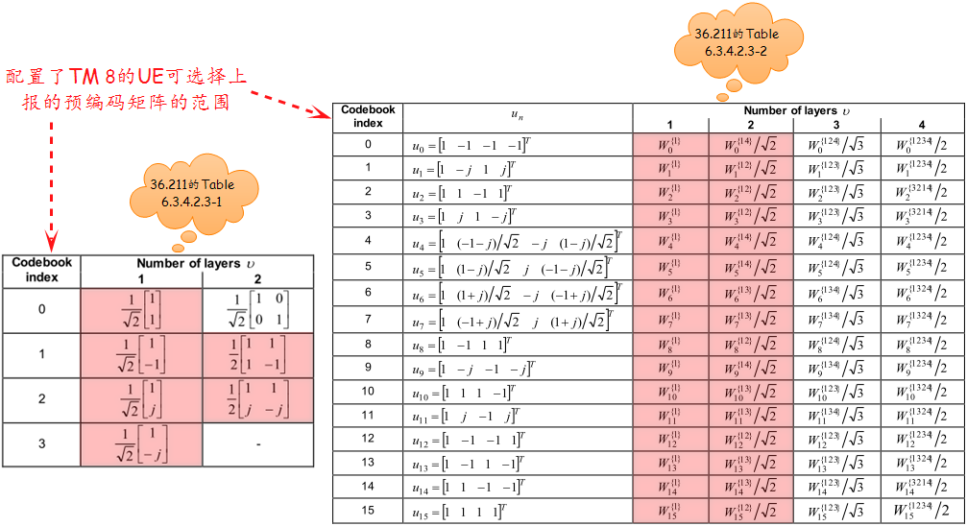

图6-15：配置了TM 8的UE可选择上报的预编码矩阵的范围

注意：eNodeB可选用的预编码矩阵并不局限于图6-15指定的范围。

从上面的介绍可以看出，TM 8的预编码和波束赋形对UE来说是透明的；而传输使用的层数可以通过是否去使能其中1个TB来告诉UE。

根据调度的UE情况的不同，双流波束赋形技术可分为“单用户双流波束赋形，使用SU-MIMO”和“多用户双流波束赋形，使用MU-MIMO”。

**6.5.8.1 SU-MIMO**

单用户双流波束赋形，是由eNodeB测量上行信道，得到上行信道信息后，再根据上行信道信息计算两个天线赋形权值，利用该赋形权值对要发射的两个数据流进行下行赋形。

单用户双流波束赋形使得单个用户在某一时刻可以进行两个数据流（2个TB）传输，同时获得赋形增益和空间复用增益，可以获得比单流波束赋形技术更大的传输速率，进而提高UE的峰值速率。此时，根据多天线理论可知，接收天线数不能小于空间复用的数据流数，即接收端（UE）至少需要有2根天线。



图6-16：TM 8，使用SU-MIMO

对于TM 8而言，在SU-MIMO中，eNodeB分配给UE的频域资源由该UE独占。此时eNodeB在一个TTI内给该UE发送2个TB，使用2层，并使用天线端口7和8来发送PDSCH。在不同天线端口上使用不同的正交覆盖码（Orthogonal Cover Code，OCC）来定义相互正交的UE特定的参考信号，从而区分2个天线端口（或者说2层）上的数据。由于每个天线端口对应的正交覆盖码是固定的（见36.211的Table 6.10.3.2-1），所以eNodeB没有必要通过DCI format 2B告诉UE所使用的正交覆盖码。

Table 6.10.3.2-1: The sequence  for normal cyclic prefix.

|  |  |
| --- | --- |
| Antenna port |  |
| 7 |  |
| 8 |  |

**6.5.8.2 MU-MIMO**

多用户双流波束赋形中，基站根据上行信道信息或者UE反馈的信息进行多用户匹配。多UE配对完成后，按照一定的准则生成天线赋形权值，利用得到的天线赋形权值为每一个UE进行赋形。

多用户双流波束赋形技术，利用了智能天线的波束定向原理和空间信道的不相关性，实现多UE的空分多址复用。此时，各UE占用相同的时频资源（或部分重叠），但两个UE接收不同的数据流。



图6-17：TM 8，使用MU-MIMO

在多用户双流波束赋形模式下，多UE的配对可以是2个rank = 1的UE配对；也可以是2个rank = 2的UE配对；也可以是一个rank = 1和一个rank = 2的UE的配对。

前面已经介绍过，在不同天线端口上使用不同的正交覆盖码（Orthogonal Cover Code，OCC）来定义不同但相互正交的UE特定的参考信号，从而区分2个天线端口（或者说2层）上的数据。并且每个天线端口对应的正交覆盖码是固定的。

如果**配对的是两个rank = 1的UE**（对应每个UE只有一个TB），则可以给每个UE分配独占的一层，不同层间通过不同的OCC来区分。每个UE可以通过“设置去使能的TB对应的New data indicator字段”来将不同的UE分配到不同的层（天线端口）上。

表6-18：TM 8下配对的两个rank = 1的UE的配置

|  |  |  |  |  |
| --- | --- | --- | --- | --- |
| **UE** | **去使能的TB对应的New data indicator字段** |  | **天线端口** | **层数** |
| UE1 | 0 | 不关心 | 7 | 1 |
| UE2 | 1 | 不关心 | 8 | 1 |

如果配对的是**两个rank = 2的UE**，或者**配对的是一个rank = 1和一个rank = 2的UE**，那么必然会在某层（或者说某个天线端口）上，2个UE使用相同的OCC，这时就无法区分这2个UE的参考信号了。为了解决这个问题，在DCI format 2B中新增了一个1比特的Scrambling identity字段。

从36.211的6.10.3.1节可以看出，除了OCC，还可以将一个伪随机序列应用到TM 8/9使用的UE特定的参考信号序列上。在同一小区的同一子帧上，这个伪随机序列与相关。在TM 8中，与DCI format 2B中Scrambling identity字段一一对应。其对应关系见36.211的Table 6.10.3.1-1。

Table 6.10.3.1-1: Mapping of scrambling identity field in DCI format 2B to values for antenna ports 7 and 8.

|  |  |
| --- | --- |
| Scrambling identity field in  DCI format 2B [3] |  |
| 0 | 0 |
| 1 | 1 |

因此，在配对的是两个rank = 2的UE，或者配对的是一个rank = 1和一个rank = 2的UE的情况下，可以给不同的UE分配不同的**，这样不同的UE使用不同的参考信号序列，就能够区分这2个UE的PDSCH传输了。

表6-19：TM 8下，两个rank =2的UE配对时的配置

|  |  |  |  |  |
| --- | --- | --- | --- | --- |
| **UE** | **“scrambling identity”字段** |  | **天线端口** | **层数** |
| UE1 | 0 | 0 | 7~8 | 2 |
| UE2 | 1 | 1 | 7~8 | 2 |

可以看出，当TM 8用于MU-MIMO时，所需做的只是给不同UE分配不同的UE特定的参考信号。

对于TM 8，eNodeB无需修改TM模式就可在SU-MIMO和MU-MIMO之间来回切换（只要修改DCI format 2B中的相应字段即可）。

表6-20：TM 8的SU-MIMO和MU-MIMO配置

|  |  |
| --- | --- |
| TM 8的SU-MIMO和MU-MIMO配置 | |
| SU-MIMO | UE独占分配给它的资源，不同层间通过OCC来区分。eNodeB在调度时，不将该UE独占的资源分配给其它UE即可。 |
| MU-MIMO | （1）配对的是两个rank = 1的UE：不同的UE使用不同层。eNodeB在调度时可以将相同的时频资源分配给2个UE，但不同的UE使用不同的层（天线端口），这可以通过将这2个UE去使能的TB对应的New data indicator字段设置成不同的值来实现。 （2）如果配对的是两个rank = 2的UE，或者配对的是一个rank = 1和一个rank = 2的UE：通过不同的OCC和来区分。eNodeB在调度时可以将相同的时频资源分配给2个UE，但对不同的UE，将对应的Scrambling identity字段设置成不同的值。此时同一个UE通过OCC来区分2层传输，而不同的UE通过来区分在同一层上的传输。 |

双流波束赋形技术的出现，不仅能够最大限度地发挥波束赋形在覆盖容量上的优势，而且能够进一步提升系统的频谱效率，适合于各类室外场景（如城区、郊区）的覆盖，最大限度地满足运营商对覆盖性能和频谱效率提升的双重需求，同时有效降低网络内的干扰。

常用的调度方法是，基站同时对2个用户发送数据，每用户各占一流（给每个UE发送1个TB）。当用户间的空间隔离度很好的情况下，基站侧可以同时对2个用户发送数据，每用户均使用双流波束赋形（给每个用户发送2个TB），充分利用空分特性，进一步提高系统的峰值流量。

在低负载的情况下，可配对用户较少，所以可采用SU-MIMO（单用户MIMO）使UE获得更高数据峰值流量。MU-MIMO（多用户MIMO）可在高负载时增加同时调度的用户数，从而提高小区峰值流量。

使用双流波束赋形的原因：对于UE而言，双流依然是使用2个codeword。使用双流可以使不同的流使用各自独自的编码和调制方式。这样在使用空分复用的情况下，在UE上报更好的信道质量的流上，eNodeB可以使用更高的MCS；而在信道质量较差的流上，eNodeB可以使用较低的MCS（即更可靠的MCS）。

3GPP协议中关于TM 8的处理见表6-21。

表6-21：TM 8，码字/层/预编码处理

|  |  |  |  |  |  |  |
| --- | --- | --- | --- | --- | --- | --- |
| **传输模式 (Transmission Mode)** | **码字数 (No of Codewords)** | **层数 (No of Layers)** | **预编码 (Precoding)** | **码本 (Codebook)** | **天线端口 (Antenna Ports)** | **说明** |
| TM 8 | 1 | **1或2或4 （rank=1）** (36.211的6.3.3.1节或6.3.3.3节) | 36.211的6.3.4.1节或6.3.4.3节 | 无 | 单天线端口：port 0  2天线端口：port 0/1 4天线端口：port 0/1/2/3 | 如果PBCH天线端口数为1，则使用单天线端口0并同TM 1处理；否则使用传输分集 |
| 1或2 | 1或2 (36.211的6.3.3.2节) | 36.211的6.3.4.4节 | 无  （上报PMI时的码本见图6-15） | 单天线端口：port 7或8  2天线端口：port 7和8 | 双流波束赋形 |

**【参考资料】**

[1] 《4G LTE/LTE-Advanced for Mobile Broadband》的10.3.4节

[2] 《LTE - The UMTS Long Term Evolution, 2nd Edition》的8.2.3节

[3] 《[LTE双流波束赋形技术研究](http://www.zte.com.cn/cndata/magazine/zte_technologies/2013/2_2013/magazine/201302/t20130221_387553.html)》 by 董宏伟，张守霞

[4] “R1-110285, Views on Supporting PMI Disabling in TM9” , Research In Motion, UK Limited.

### TM 9

表6-22：TM 9，使用C-RNTI加扰

|  |  |  |  |
| --- | --- | --- | --- |
| Transmission mode | DCI format | Search Space | Transmission scheme of PDSCH corresponding to PDCCH |
| Mode 9 | DCI format 1A | Common and UE specific by C-RNTI | Non-MBSFN subframe: If the number of PBCH antenna ports is one, Single-antenna port, port 0 is used (see subclause 7.1.1), otherwise Transmit diversity (see subclause 7.1.2)  MBSFN subframe: Single-antenna port, port 7 (see subclause 7.1.1) |
| DCI format 2C | UE specific by C-RNTI | Up to 8 layer transmission, ports 7-14 (see subclause 7.1.5B) or single-antenna port, port 7 or 8 (see subclause 7.1.1) |

在Rel-10中，新增了TM 9以支持“8流波束赋形”。

TM 9设计的目的在于减少基站间的干扰以最大化信号的稳定性以及提供突发的性能要求。TM 9可以提高频谱利用率（使用高阶MIMO），提升小区边缘的数据传输速率，增大小区的覆盖以及有更好地干扰管理（使用波束赋形），并且能够在SU-MIMO和加强的MU-MIMO之间灵活地切换。

对于TM 9，eNodeB无需修改TM模式就可在SU-MIMO和MU-MIMO之间来回切换（只要修改DCI format 2C中的相应字段即可）。

TM 9使用了2个新的参考信号： CSI-RS和DMRS（UE特定的参考信号）。前者主要用于测量CSI；而后者是Rel-9中新增的UE特定的参考信号的加强版，用于信道估计，并支持至多8层的传输。

注：CSI-RS只用于TM 9中。

TM 9使用天线端口7~14，并使用UE特定的参考信号来解调下行数据。此参考信号序列是TM 8使用的UE特定的参考信号序列的扩展，以支持至多8天线端口传输。具体可参见3.2.2节。

对于配置了TM 9的UE，只有当该UE配置了PMI/RI上报（通过*pmi-RI-Report*设置）时，才会上报PMI。

对于配置了TM9且同时配置了PMI/RI上报的UE，上报的CQI值是基于对CSI-RS的测量得到的；对于配置了TM9但没有配置PMI/RI上报的UE，上报的CQI值是基于对小区特定的参考信号的测量得到的（见36.213的7.2.3节）。

从36.213的Table 7.2.3-0可以看出，对于配置了TM9但没有配置PMI/RI上报的UE，其CQI是在假定使用单天线端口或传输分集的情况下得到的，但此时下行可能使用8根传输天线，而规范中并未定义8传输天线下的传输分集。此时的解决方法是使用天线虚拟化，具体可参见Samsung的一篇提案，见参考资料[4]。

Table 7.2.3-0: PDSCH transmission scheme assumed for CSI reference resource

|  |  |
| --- | --- |
| Transmission mode | Transmission scheme of PDSCH |
| 9 | If the UE is configured without PMI/RI reporting: if the number of PBCH antenna ports is one, single-antenna port, port 0; otherwise transmit diversity  If the UE is configured with PMI/RI reporting: if the number of CSI-RS ports is one, single-antenna port, port 7; otherwise up to 8 layer transmission, ports 7-14 (see subclause 7.1.5B) |

对于配置了TM 9的UE，只有当该UE配置了PMI/RI上报且CSI-RI端口数大于1时，才会上报PMI。

对于8 CSI-RS天线端口来说，用于PMI反馈的码本结构可以看做是一个2阶段的码本。对应的预编码矩阵W可以分解成2个矩阵的乘积，即。其中反映的是长期（long-term）的宽带（wideband）信道特性， 反映的是短期（long-term）的频率选择性信道特性。使用这种上报方式的主要好处是较低的反馈开销以及比单码本更好的性能。

当UE需要上报PMI时，UE会反馈一个预编码矩阵以表明eNodeB使用的预编码（对UE透明的）和UE期望使用的预编码之间的偏差。此时，UE反馈的是2个索引：和，而不是实际的PMI。和的取值范围都是0~15，这样可以提供更细粒度的反馈，从而提高MU-MIMO的性能。eNodeB可以使用这2个索引来重新构造需要的预编码矩阵。用于PMI反馈的码本结构见图6-18。

配置了TM 9的UE，在使用2或4天线端口时，用于PMI反馈的码本结构与Rel-8/ Rel-9中定义的码本结构相同，而不使用前面介绍的“2阶段码本”结构。如图6-18所示。

配置了TM 9的UE，在使用8天线端口时，用于PMI反馈的码本结构见36.213的Table 7.2.4-j，其中j = v，且v等于对应的RI值。如果UE还支持codebook subsampling（码本筛选，参见10.5.5节的介绍）时，还会有不同的处理。如图6-18所示。



图6-18：TM 9中用于PMI反馈的预编码矩阵集合

对于TM 9而言，eNodeB会通过DCI format 2C告知UE下行传输所使用的传输秩，但并不会指定预编码矩阵，因为TM 9使用基于非码本的预编码，其预编码矩阵对于UE来说是不可见的。

DCI format 2C有一个字段：Antenna port(s), scrambling identity and number of layers，用于指定当前PDSCH传输使用的天线端口，层数以及*nSCID*。该字段的含义见36.212的Table 5.3.3.1.5C-1。

Table 5.3.3.1.5C-1: Antenna port(s), scrambling identity and number of layers indication

|  |  |  |  |
| --- | --- | --- | --- |
| One Codeword:  Codeword 0 enabled,  Codeword 1 disabled | | Two Codewords:  Codeword 0 enabled,  Codeword 1 enabled | |
| Value | Message | Value | Message |
| 0 | 1 layer, port 7, *nSCID*=0 | 0 | 2 layers, ports 7-8, *nSCID*=0 |
| 1 | 1 layer, port 7, *nSCID*=1 | 1 | 2 layers, ports 7-8, *nSCID*=1 |
| 2 | 1 layer, port 8, *nSCID*=0 | 2 | 3 layers, ports 7-9 |
| 3 | 1 layer, port 8, *nSCID*=1 | 3 | 4 layers, ports 7-10 |
| 4 | 2 layers, ports 7-8 | 4 | 5 layers, ports 7-11 |
| 5 | 3 layers, ports 7-9 | 5 | 6 layers, ports 7-12 |
| 6 | 4 layers, ports 7-10 | 6 | 7 layers, ports 7-13 |
| 7 | Reserved | 7 | 8 layers, ports 7-14 |

对于TM 9而言，如果2个TB都使能，则TB 1映射到codeword 0，TB 2映射到codeword 1。如果其中一个codeword去使能，则TB到codeword的映射见36.212的Table 5.3.3.1.5-2。

如果只使能了一个TB，则Table 5.3.3.1.5C-1中Value = 4，5，6的项只用于支持对应TB的重传，且该TB在前一次传输中对应使用的是2，3，4层传输。

TM 9可以支持至多8层的SU-MIMO传输和至多4层的MU-MIMO传输。

**6.5.9.1 SU-MIMO**

与TM8类似的是，TM 9的单用户8流波束赋形，是由eNodeB测量上行信道，得到上行信道信息后，再根据上行信道信息计算8个天线的赋形权值，利用该赋形权值对要发射的（至多）8个数据流进行下行赋形。

单用户8流波束赋形使得单个用户在某一时刻可以进行（至多）8个数据流（2个TB）传输，同时获得赋形增益和空间复用增益，可以获得比单/双流波束赋形技术更大的传输速率，进而提高UE的峰值速率。此时，根据多天线理论可知，接收天线数不能小于空间复用的数据流数，即接收端（UE）至少需要有8根天线。



图6-19：TM 9，使用SU-MIMO

对于TM 9而言，在SU-MIMO中，eNodeB分配给UE的频域资源由该UE独占。此时eNodeB在每个TTI上给该UE发送2个TB，使用至多8层，并使用天线端口7~14来发送PDSCH。在不同天线端口上使用不同的正交覆盖码（Orthogonal Cover Code，OCC）以及不同的RE资源来定义的相互正交的UE特定的参考信号（具体可参见3.2.2节的介绍），从而区分8个天线端口（或者说8层）上的PDSCH数据。由于每个天线端口上的UE特定的参考信号对应的正交覆盖码和所占的RE是固定的（见36.211的Table 6.10.3.2-1），所以eNodeB没有必要通过DCI format 2C告诉UE其UE特定的参考信号所使用的正交覆盖码和所占的RE。

Table 6.10.3.2-1: The sequence  for normal cyclic prefix.

|  |  |
| --- | --- |
| Antenna port |  |
| 7 |  |
| 8 |  |
| 9 |  |
| 10 |  |
| 11 |  |
| 12 |  |
| 13 |  |
| 14 |  |

**6.5.9.2 MU-MIMO**

多用户8流波束赋形中，基站根据上行信道信息或者UE反馈的信息进行多用户匹配。多UE配对完成后，按照一定的准则生成天线赋形权值，利用得到的天线赋形权值为每一个UE进行赋形。

多用户8流波束赋形技术，利用了智能天线的波束定向原理和空间信道的不相关性，实现多UE的空分多址复用。此时，各UE占用相同的时频资源，但多个UE接收不同的数据流。



图6-20：TM 9，使用MU-MIMO

在多用户8流波束赋形模式下，多UE的配对可以是2或4个rank = 1的UE配对；也可以是2个rank = 2的UE配对；也可以是一个rank = 1和一个rank = 2的UE的配对。

对于TM 9而言，MU-MIMO可以有2种实现形式：

（1）**支持至多4个UE，每个UE使用1层**：eNoeB将4个不同的UE特定的参考信号分配给并行传输的4个UE，每个UE都不使用空分复用（即都只传输1个codeword），都只使用1层传输。其实现方式如下：

在同一个调度的TTI，eNodeB给4个不同的UE分别发送了DCI format 2C。每个DCI format 2C的“Antenna port(s), scrambling identity and number of layers”字段各不相同，其取值范围为0~3。同时这4个UE都只使能了1个codeword。即有

表6-23：TM 9下配对的4个rank = 1的UE的配置

|  |  |  |  |  |
| --- | --- | --- | --- | --- |
| UE | “Antenna port(s), scrambling identity and number of layers”字段 |  | 天线端口 | 层数 |
| UE1 | 0 | 0 | 7 | 1 |
| UE2 | 1 | 1 | 7 | 1 |
| UE3 | 2 | 0 | 8 | 1 |
| UE4 | 3 | 1 | 8 | 1 |

如果配对的是2个rank=1的UE，可以通过将这2个UE的DCI format 2C 中“Antenna port(s), scrambling identity and number of layers”字段分别配置成0和2来实现。

如果不同的UE使用相同的，则不同的UE会使用不同的天线端口（port 7或port 8），即UE之间的数据会通过正交覆盖码（OCC）来区分；如果不同UE使用相同的天线端口，则UE之间会使用不同的来区分彼此之间的数据。

复用4个UE意味着每个UE只能接收到原本1/4的功率，且UE还必须经受大量的UE间干扰。所以只有当小区内有大量高SNR的UE，且由空分复用和多UE分集带来的速率增益超过了功率平分和增加的干扰带来的每UE速率降低时，才会使用4 UE配对的MU-MIMO。由于在MU-MIMO中，调度超过4个UE会带来过度复杂的调度实现和UE实现，因此在真实的部署中，是几乎不会使用的。

从我的理解上看，TM 8其实也支持至多4个UE进行MU-MIMO。此时通过配置和去使能某个codeword，实现每个UE使用不同的“+ 天线端口”组合，从而使UE彼此区分开。当然，TM 9也支持6.5.8节的表6-18中介绍的配对方式。

（2）**2个UE，每个UE至多2层**：eNodeB将4个不同的参考信号分配给并行传输的2个UE，每个UE都支持空分复用（即都传输2个codeword），都使用2层传输。即这种方式将MU-MIMO和空分复用结合在一起。其实现方式如下：

在同一个调度的TTI，eNodeB给2个不同的UE分别发送了DCI format 2C。每个DCI format 2C的“Antenna port(s), scrambling identity and number of layers”字段各不相同，其取值范围为0~1。同时这2个UE都使能了2个codeword。即有

表6-24：TM 9下配对的2个rank = 2的UE的配置

|  |  |  |  |  |
| --- | --- | --- | --- | --- |
| UE | “Antenna port(s), scrambling identity and number of layers”字段 |  | 天线端口 | 层数 |
| UE1 | 0 | 0 | 7~8 | 2 |
| UE2 | 1 | 1 | 7~8 | 2 |

注：也可以是一个rank = 1和一个rank = 2的UE进行配对，此时的配置方式与表6-24相同。

对于同一个UE，使用正交覆盖码（OCC）来区分port 7和port 8中传输的数据；对于不同的UE，使用来区分二者的数据。

可以看出，当TM 9（包括TM 8）用于MU-MIMO时，所需做的只是给不同UE分配不同的UE特定的参考信号。

从上面的介绍可以看出，配置了TM 9的多个UE配对使用MU-MIMO时，都只能使用port 7和/或port 8，而不能使用port 9~14。

并且可以看出，TM 9中，MU-MIMO支持（1）至多4个UE在相同的时频资源上协同调度；（2）每个UE至多分配2层；（3）所有UE的层数加起来不能超过4层。

TM 8/9用于MU-MIMO时，并不需要使用 TM 5中提到的功率偏移。这是因为与TM 5使用小区特定的参考信号不同，在TM 8/9中，每个PDSCH传输都有各自的UE特定的参考信号集合，每个参考信号的功率成比例于层数和传输数，也就是说参考信号与每层的PDSCH功率的比值保持不变，所以不需要这个功率偏移值。

个人认为，TM8和TM 9的MU-MIMO的应用场景、可配对的UE数以及层的划分都是相同的，只不过配置的DCI format中的字段不同罢了。

参考资料[3]对MU-MIMO做了一个系统性的介绍，对了解MU-MIMO的设计思路以及应用场景等有很大帮助，其中的参考资料涉及了许多相关的3GPP提案，值得一读。

3GPP协议中关于TM 9的处理见表6-25。

表6-25：TM 9，码字/层/预编码处理

|  |  |  |  |  |  |  |
| --- | --- | --- | --- | --- | --- | --- |
| **传输模式 (Transmission Mode)** | **码字数 (No of Codewords)** | **层数 (No of Layers)** | **预编码 (Precoding)** | **码本 (Codebook)** | **天线端口 (Antenna Ports)** | **说明** |
| TM 9 | 1 | **1或2或4 （rank=1）** (36.211的6.3.3.1节或6.3.3.3节) | 36.211的6.3.4.1节或6.3.4.3节 | 无 | 单天线端口：port 0  2天线端口：port 0/1 4天线端口：port 0/1/2/3 | 如果PBCH天线端口数为1，则使用单天线端口0并同TM 1处理；否则使用传输分集 |
| 1或2 | **1~8** (36.211的6.3.3.2节) | 36.211的6.3.4.4节 | 无  （上报PMI时的码本见图6-18） | port 7~14 | 8流波束赋形 |

**【参考资料】**

[1] 《LTE – The UMTS Long Term Evolution, 2nd Edition》的29.1节和29.3节

[2] 《[LTE-A: Downlink Transmission Mode 9 (TM-9)](http://blog.3g4g.co.uk/2013/02/lte-downlink-transmission-mode-9-tm-9.html)》

[3] 《Recent Trend of Multiuser MIMO in LTE-Advanced》

[4] “R1-110086, Reference PDSCH Transmission Schemes for CQI Calculation in Rel-10” , Samsung

# 上行参考信号

本章主要介绍LTE中的上行参考信号。LTE在上行定义了2种类型的上行参考信号：

* DeModulation Reference Signal（DMRS）：DMRS主要用于eNodeB对上行物理信道进行信道估计，以便正确地解调PUCCH和PUSCH；
* Sounding Reference Signal（SRS）：SRS主要用于上行信道质量估计以便eNodeB进行上行的频选调度。SRS还可用于估计上行timing，且在假设下行/上行信道互益的情况（尤其是TDD）下，利用信道对称性来估计下行信道质量。

在7.1.1节，我们会先对上行参考信号序列进行介绍，重点描述group hopping和sequence hopping的概念。在7.1.2节，我们会对PUSCH中使用的DMRS进行介绍，重点描述如何保证DMRS间的正交性。最后在7.2节，我们会对SRS做详尽的分析和介绍。

## DMRS

本节主要介绍DMRS，首先我们来介绍一下上行参考信号序列的生成。

### 上行参考信号序列

LTE中的上行参考信号都是基于Zadoff-Chu（ZC）序列生成的。

**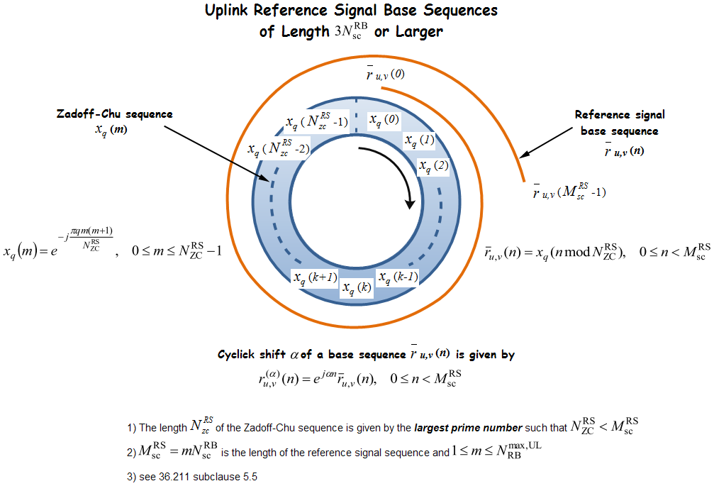**

图7-1：上行参考信号序列的生成

上行参考信号序列是对基序列（base sequence）进行循环移位（cyclic shift）得到的。

首先我们来介绍如何生成基序列。这需要分两种情况处理：（1） 基序列的长度小于；（2） 基序列的长度大于等于。

（1）基序列的长度小于（为一个RB包含的子载波数，其值固定为12）：

此时使用特殊的QPSK-based序列，公式如下：



其中见36.211的Table 5.5.1.2-1（对应）和Table 5.5.1.2-2（对应）。可以看出，对应每种长度，有30个可用的基序列，这30个序列被分为30组，分别对应Table 5.5.1.2-1和Table 5.5.1.2-2的值。

（2）基序列的长度大于等于：

此时可以将基序列的生成过程分解成以下步骤：确定参考信号的长度 -> 确定Zadoff-Chu序列的长度 -> 生成Zadoff-Chu序列 –> 生成基序列。

**步骤一**：确定参考信号的长度（子载波的个数）。DMRS的序列长度计算见7.1.2节,SRS的序列长度计算见7.2节。

**步骤二**：确定Zadoff-Chu序列的长度。为小于等于的最大质数。

**步骤三**：生成Zadoff-Chu序列。 root Zadoff-Chu序列定义为



其中，q定义为



这里为组号（group number），为序列号（base sequence number）。具体见后续说明。

步骤四：生成基序列。使用下面的公式计算基序列：



从上面的公式可以看出，基序列是通过对长度为的Zadoff-Chu序列首尾相接，循环转圈得到的（起点为0，走-1步），见图7-1。

基序列是对Zadoff-Chu序列进行循环扩展的得到的。以参考信号的长度为60为例，为59，此时可用的基序列数为58（59-1）；以参考信号的长度为72为例，为71，此时可用的基序列数为70（71-1）。即对应某种长度的参考信号序列，可用的基序列数为“小于参考信号长度的最小质数减1”。

通过对前面介绍的基序列进行循环移位（cyclic shift）就得到对应的参考信号序列。



* + - 1. **group hopping（组跳）**

对于每种参考信号序列长度，都有至少30个基序列可以使用。这些序列被分为30组，其取值范围是0~29（这就是的含义）。对于长度小于（不包含）72的参考信号序列而言，可用的基序列数为30个，因此每个group只包含1个基序列（这就是的含义，此时其值固定为0）；对于长度大于或等于72的参考信号序列而言，可用的基序列数大于60个，此时每个group包含2个基序列（这就是的含义，此时其值为0或1）。

**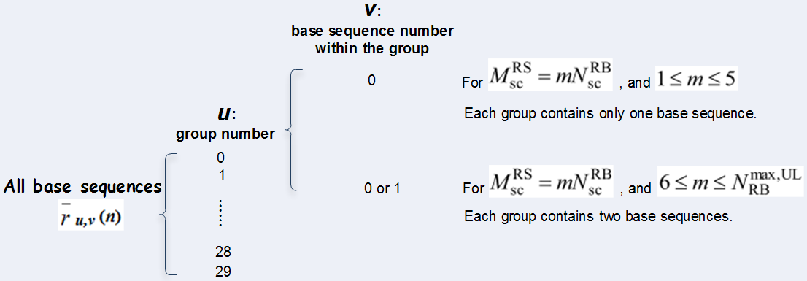**

图7-2：和的取值范围

每个slot上使用的组号（group number）的计算方式见图7-3：



图7-3：组号的计算公式

同一小区内，不同的slot可以使用相同的group，也可以使用不同的group。如果不同的slot使用不同的group（即使用不同的值），就形成**group hopping（组跳，**见36.211的5.5.1.3节**）**。

PUSCH和PUCCH中的DMRS是否使能组跳可以通过**小区特定**的配置参数*Group-hopping-enabled*（对应36.331中的*groupHoppingEnabled*）来指定。对于PUSCH来说，还可以使用一个**UE特定**的参数*Disable-sequence-group-hopping*（对应36.331中的*groupHoppingDisabled-r10*）来配置是否去使能某个特定UE的组跳，此时不需要关心是否在小区级的配置中使能了组跳。即对于某个UE来说，该UE级的配置会覆盖小区级的配置。

从图7-3可以看出，如果组跳是去使能的，那么固定为0，而只与PCI和小区特定的配置参数*groupAssignmentPUSCH*相关，所以此时对于小区内的所有UE而言，在任意slot上都使用相同的值，即组号是相同的。

而如果组跳是使能的，的值与PCI和slot号相关，此时的值是随着slot号的变化而变化的，从而形成了组跳。

* + - 1. **sequence hopping（序列跳变）**

在同一小区内，对于长度大于72的参考信号序列（此时每个group包含2个基序列），不同的slot可以使用不同的base sequence number （值不同），从而形成了**sequence hopping**（见36.211的5.5.1.4节）。

对于长度的参考信号序列来说，base sequence number v的值固定为0。

对于长度的参考信号序列来说，在slot 上使用的base sequence number 通过下面的公式计算：



其中伪随机序列会在每个无线帧的开始处进行初始化，且。

小区特定的配置参数*Sequence-hopping-enabled*（对应36.331中的*sequenceHoppingEnabled*）决定了是否使能sequence hopping。

PUSCH（PUCCH的长度必定小于6个RB，所以不支持sequence hopping）中的DMRS是否使能sequence hopping可以通过小区特定的配置参数*Sequence-hopping-enabled*（对应36.331中的*sequenceHoppingEnabled*）来指定的。对于PUSCH来说，还可以使用一个UE特定的参数*Disable-sequence-group-hopping*（对应36.331中的*groupHoppingDisabled-r10*）来配置是否去使能某个特定UE的sequence hopping，此时不需要关心是否在小区级的配置中使能了sequence hopping。即对于某个UE来说，该UE级的配置会覆盖小区级的配置。

与此同时，只有组跳去使能的情况下才能使能sequence hopping。

而如果sequence hopping是使能的，的值与PCI和slot号相关，此时的值是随着slot号的变化而变化的，从而形成了sequence hopping。

使用group hopping和sequence hopping的主要目的都是为了随机化小区间（inter-cell）的参考信号干扰。

### DMRS：Demodulation Reference Signal

DMRS主要用于eNodeB对上行物理信道进行信道估计，以便正确地解调PUCCH和PUSCH。

由于没有必要估计PUSCH/PUCCH所占频带外的信道质量，所以DMRS总是与相应的物理信道（PUSCH或PUCCH）一起传输，并且覆盖相同的频带。 即DMRS的带宽（对应参考信号序列的长度）等于对应的PUSCH/PUCCH的带宽（以子载波的个数计算）。因此，随PUSCH一起传输的DMRS序列长度为12的整数倍，随PUCCH一起传输的DMRS序列长度固定为12。

对于PUSCH而言，DMRS位于每个slot的倒数第4个SC-FDMA符号上。

对于PUCCH而言，不同的PUCCH format有不同的分布。其在每个slot上所占的SC-FDMA符号见36.211的Table 5.5.2.2.2-1（是从0开始计算的，每个slot内的取值范围是0~6（对应正常的循环前缀）或0~5（扩展的循环前缀），相关的图见第8章关于“PUCCH”的介绍）。

Table 5.5.2.2.2-1: Demodulation reference signal location for different PUCCH formats.

|  |  |  |
| --- | --- | --- |
| PUCCH format | Set of values for | |
| Normal cyclic prefix | Extended cyclic prefix |
| 1, 1a, 1b | 2, 3, 4 | 2, 3 |
| 2, 3 | 1, 5 | 3 |
| 2a, 2b | 1, 5 | N/A |

DMRS会占用所在SC-FDMA符号上的所有RE，即上行参考信号与其它上行传输在时分上进行复用，而不是像下行参考信号一样使用频分复用，这样做的原因可参见参考资料[4]中的介绍。

对于PUCCH来说，可能存在多个UE在相同的时频资源上同时发送PUCCH的情况，此时不同UE使用的DMRS必须是相互正交的。

对于PUSCH来说，在不考虑MU-MIMO的情况下，同一TTI内分配给不同UE的RB集合是不同的，这就保证不同UE的DMRS在频域上已经区分开了。但在SU-MIMO中，同一UE会在多于1层上发送数据，不同层上使用的不同DMRS需要彼此正交，以避免层间干扰。在MU-MIMO中，配对的UE可能被分配在相同的RB上传输，这样就需要定义相互正交的DMRS，以避免UE间的干扰。

也就是说，对于上行传输来说，以下场景需要定义多个相互正交的DMRS：（1）同一小区的多个UE使用相同的时频资源同时进行上行传输，包括PUCCH传输和上行MU-MIMO；（2）同一个UE使用了上行空分复用（SU-MIMO），此时不同层上的传输使用不同的DMRS，这可从36.211的Table 5.5.2.1.1-1看出。

如果不同的DMRS使用不同的参考信号序列来定义的话，则它们拥有相对低但并不是完全互斥的相关性，也就是说，不是完全正交的。但如果不同的DMRS是基于**相同的参考信号序列**来生成的，并使用不同的循环移位（cyclic shift），就能使得彼此间是完全正交而互不干扰的。与此同时，也可以使用正交覆盖码（Orthogonal Cover Code， OCC）来定义相互正交的DMRS。

* + - 1. **用于PUSCH的DMRS**

本节的核心内容在于如何配置DCI format 0/4中的Cyclic shift for DMRS and OCC index字段以及配置36.331中的*groupHoppingDisabled-r10*来保证不同的DMRS之间的正交性。如何选择循环移位和OCC是本节的重点所在。

用于PUSCH的DMRS参考信号序列通过如下公式生成：



其中且。这里定义了用于DMRS的正交覆盖码（Orthogonal Cover Code， OCC），定义了用于DMRS的循环移位。

PUSCH中的DMRS中使用的循环移位如图7-4所示：

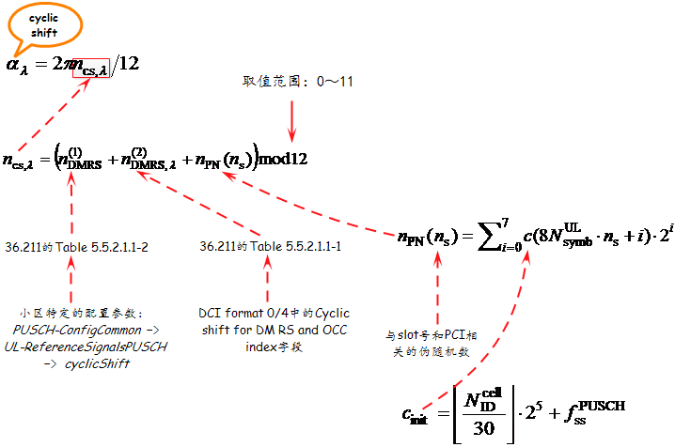

图7-4：用于PUSCH的DMRS的循环移位的计算公式

可以看出：（1）由于是mod 12得到的，其取值范围是0~11，也就是说对于同一个base sequence，至多只有12种循环移位取值{mπ/6，其中m的取值范围是0~11}；（2）与的计算与UE无关，所有在同一小区同一上行子帧被调度的UE所计算出的这2个值是相同的。而是与某个特定的UE相关的，该值（以及OCC）是由最近发给某个特定UE的，对应同一TB的PUSCH传输的DCI format 0/4的Cyclic shift for DMRS and OCC index字段指定，并通过查36.211的Table 5.5.2.1.1-1得到的。也就是说，对于上行动态调度，非自适应重传与前一次传输（未必是“初传”）使用相同的Cyclic shift for DMRS and OCC index（注意：这里说的是Cyclic shift for DMRS and OCC index相同，但并不意味着和OCC是相同的，后续会详细介绍）。而上行初传和自适应重传都有相应的DCI format 0/4伴随着发送，因此直接使用该DCI携带的Cyclic shift for DMRS and OCC index字段来获取和OCC。

在频率选择性信道下，为了保持正交，并不是所有的12种循环移位都能够使用，而只有部分子集可以使用。例如，可能只有6种取值{0，2π/6，4π/6， …，10π/6} 或更少的值可被使用。使用的循环移位之间的间隔越大，对信道的频率选择性就越不敏感，也就越容易成功解码。

为了保持使用不同循环移位的参考信号的正交性，要求接收到的上行参考信号必须是时间对齐的，这也是为什么需要使用上行同步，以保证同一小区的不同UE的上行传输在时间上对齐的原因。

如果eNodeB没有设置UE特定的RRC配置参数*Activate-DMRS-with OCC*（对应*dmrs-WithOCC-Activated-r10*），或者当前PUSCH传输对应的TB的最近一个上行DCI使用TC-RNTI加扰（即Msg3），则DCI format 0指定的正交序列固定为；否则当前PUSCH传输对应的TB使用的正交序列由对应的最近一个DCI format 0/4的Cyclic shift for DMRS and OCC index字段指定，并通过查36.211的Table 5.5.2.1.1-1得到。

Table 5.5.2.1.1-1: Mapping of Cyclic Shift Field in uplink-related DCI format to  and .

|  |  |  |  |  |  |  |  |  |
| --- | --- | --- | --- | --- | --- | --- | --- | --- |
| Cyclic Shift Field in  uplink-related DCI format [3] |  | | | |  | | | |
|  |  |  |  |  |  |  |  |
| 000 | 0 | 6 | 3 | 9 |  |  |  |  |
| 001 | 6 | 0 | 9 | 3 |  |  |  |  |
| 010 | 3 | 9 | 6 | 0 |  |  |  |  |
| 011 | 4 | 10 | 7 | 1 |  |  |  |  |
| 100 | 2 | 8 | 5 | 11 |  |  |  |  |
| 101 | 8 | 2 | 11 | 5 |  |  |  |  |
| 110 | 10 | 4 | 1 | 7 |  |  |  |  |
| 111 | 9 | 3 | 0 | 6 |  |  |  |  |

可以说，在一个小区内，上行DCI的Cyclic shift for DMRS and OCC index字段决定了该UE的PUSCH传输使用的DMRS的循环移位和OCC。

对于上行初传和自适应重传来说，都伴随着发送上行DCI来指示其如何进行传输，因此每一层使用的循环移位和OCC都可以通过对应上行DCI的Cyclic shift for DMRS and OCC index字段直接指定。

但对于非自适应重传（如PHICH触发的重传）来说，并没有对应的上行DCI，因此此时需要定义一种规则以便UE获取对应的循环移位和OCC。对于非自适应重传，当前PUSCH传输使用的Cyclic shift for DMRS and OCC index是由发给该UE的最近一个对应同一TB的DCI format 0/4指定的。

对于上行空分复用（TM 2），如果2个TB都是NACK，或第一个TB（TB 1）是NACK，则非自适应重传使用的循环移位和OCC与前一次传输是相同的。但如果第一个TB（TB 1）是ACK，第二个TB（TB 2）是NACK，则虽然Cyclic shift for DMRS and OCC index与前一次传输相同，但非自适应重传使用的循环移位和OCC与前一次传输是不同的。

图7-5是Cyclic shift for DMRS and OCC index配置为000时，TB 2的非自适应重传使用的循环移位和OCC的举例，注意TB 2的初传和重传使用的循环移位和OCC的不同。（注：这里OCC为0时表示，OCC为1时表示）



图7-5：Cyclic shift for DMRS and OCC index=000时，TB 2的非自适应重传使用的循环移位和OCC

如果同一TB的PUSCH传输并没有上行DCI并且满足下面条件之一，则会使用Table 5.5.2.1.1-1的第一行来获取和。

* 如果同一TB的初始PUSCH传输是半静态调度（SPS）的；或者
* 如果同一TB的初始PUSCH传输是由RAR（random access response）调度的。

也就是说，对于SPS调度或RAR调度的PUSCH传输（此时不支持多层传输，也不支持MU-MIMO）的非自适应重传，则会使用Table 5.5.2.1.1-1的第一行来获取和（其中rank=1）。

协议中并没有明确说明由SPS调度和RAR调度的初始PUSCH传输使用哪种和。但结合协议的介绍，此时应该也会使用Table 5.5.2.1.1-1的第一行来获取和（其中rank=1）。

Rel-10支持上行多天线端口传输，并支持上行空分复用（SU-MIMO）。上行空分复用意味着需要使用多层传输，此时每层需要使用一个DMRS，以区分不同层间的传输。由于Rel-10中的上行空分复用支持至多4层传输，因此一个UE需要支持传输至多4个DMRS。这些DMRS可以通过以下方式区分：

* 使用不同的循环移位（如36.211的Table 5.5.2.1.1-1所示，不同的层分配了不同的，从而得到不同的循环移位。其中对应某个层）；
* 使用不同的正交覆盖码（Orthogonal Cover Codes，OCC）。如36.211的Table 5.5.2.1.1-1所示，某些层之间分配了不同的，从而保证了这些层之间的正交性。由于一个子帧内只能有2个SC-FDMA符号用于传输DMRS，所以只能取值或。

这些正交的参考信号同样用于上行MU-MIMO，即不同的UE使用相同的时频资源来传输PUSCH的场景。

接下来，我们将讨论如何配置Cyclic shift for DMRS and OCC index（即选择合适的循环移位和OCC），以最大程度地保证DMRS之间的正交性。这里有几条原则（这也是设计36.211的Table 5.5.2.1.1-1时考虑的原则）：

（1）对于循环移位来说，需要保证不同层间的循环移位值相差越大越好，以最小化层间（inter-layer）干扰。对于SU-MIMO来说，不同UE占用不同的RB集合，彼此之间已经通过频域区分了，此时只要保证同一UE内的不同层间传输的DMRS的循环移位相差尽可能大。对于MU-MIMO来说，需要保证不同UE在所有层上不能分配相同循环移位的同时，使得循环移位相差尽可能大。

（2）在SU-MIMO中，OCC可与循环移位一起提供层间的正交性。在MU-MIMO中，OCC可用于提供不同UE间的正交性。

对于SU-MIMO，为了提供不同层间的最大正交性，不同的OCC应该应用到拥有相对近的循环移位值的layer-pair上。例如layer #0和layer #1（彼此之间的循环移位值相差6）使用同一个OCC，而layer #2和layer #3（彼此之间的循环移位值相差6，但与layer #0和layer #1的循环移位值相差3）使用另一个OCC。

前面已经介绍过，同一base参考信号序列的不同循环移位才能用来定义多个正交的DMRS。如果进行MU-MIMO配对的UE分配了不同的带宽，则不同的UE会使用不同的base参考信号序列（因为序列的长度不同）。此时base参考信号序列不同，使用循环移位并不能保证不同UE的DMRS间的正交性，因此需要使用OCC来区分不同UE的DMRS。这就要求不同的UE不能使用相同的OCC（同时，还是应该保证循环移位值相差尽可能大）。

但如果进行MU-MIMO的UE分配了相同的带宽，则不同的UE会使用相同的base参考信号序列（因为序列长度相同）。此时与SU-MIMO类似，OCC可与循环移位一起提供不同UE的层间正交性。但依然要求不同的UE不能使用相同的OCC，以提供最大的正交性。

也就是说，对于MU-MIMO，为了提供不同UE间的最大正交性，不同的OCC应该应用到不同的UE上，并且每个UE的所有层应该使用相同的OCC。

基于前面的介绍，表7-1中举了几个常见场景下的配置举例，如此配置的目的都是为了尽可能地保证DMRS间的最大正交性。

表7-1：SU/MU-MIMO参考信号配置举例

|  |  |  |  |  |  |  |  |
| --- | --- | --- | --- | --- | --- | --- | --- |
| SU-/MU-MIMO场景 | | | layer #0 | layer #1 | layer #2 | layer #3 | Cyclic shift for DMRS and OCC index |
| SU-MIMO： rank=2， 1 UE | UE 1 |  | 0 | 6 |  |  | 000 |
| OCC |  |  |  |  |
| SU-MIMO： rank=3，1 UE | UE 1 |  | 0 | 6 | 3 |  | 000 |
| OCC |  |  |  |  |
| SU-MIMO： rank=4,，1 UE | UE 1 |  | 0 | 6 | 3 | 9 | 000 |
| OCC |  |  |  |  |
| MU-MIMO： 2个UE，每个UE的rank=1 | UE 1 |  | 0 |  |  |  | 000 |
| OCC |  |  |  |  |
| UE 2 |  | 6 |  |  |  | 001 |
| OCC |  |  |  |  |
| MU-MIMO： 2个UE，每个UE的rank=2 | UE 1 |  | 0 | 6 |  |  | 000 |
| OCC |  |  |  |  |
| UE 2 |  | 3 | 9 |  |  | 010 |
| OCC |  |  |  |  |
| MU-MIMO： 2个UE，每个UE的rank=4 | UE 1 |  | 4 | 10 | 7 | 1 | 011 |
| OCC |  |  |  |  |
| UE 2 |  | 8 | 2 | 11 | 5 | 101 |
| OCC |  |  |  |  |

对于MU-MIMO中，一个rank=3的UE和一个rank=1的UE进行配对，或2个rank=3的UE进行配对的场景并不常见，这里不予以介绍。如果有这个需要的话，遵循前面介绍的原则即可。

如果上行MU-MIMO中配对的UE分配了不同的带宽，并且使能了group hopping或sequence hopping，则使用OCC也不能保证不同UE的DMRS间的正交性。在这种场景下，配对的UE需要去使能group hopping和sequence hopping。

在Rel-8/ Rel-9中，group hopping和sequence hopping的去使能是小区级的配置。如果此时将整个小区的group hopping和sequence hopping都去使能了，会导致没有配置“不同带宽的UE配对的MU-MIMO”的其它UE丢失了小区间的干扰随机化。因此在Rel-10中，新增了UE级别的group hopping和sequence hopping的去使能，这也就是7.1.1节介绍的*Disable-sequence-group-hopping*（对应36.331中的*groupHoppingDisabled-r10*）的由来以及作用。

Rel-10中，分配给UE的上行PUSCH资源可能不是连续的，此时DMRS的参考信号序列长度是基于分配给UE的所有RB来计算的，然后再分段放在对应的PUSCH所在的RB上传输。

* + - 1. **用于PUCCH的DMRS**

对于PUCCH中使用的DMRS，其长度固定为12，此时保证在同一RB pair上传输PUCCH的不同UE间的DMRS彼此正交即可。具体见36.211的5.5.2.2节，本书就不再做介绍了。

**【参考资料】**

[1] TS 36.211的5.5节 Reference signals

[2] TS 36.212的5.3.3.1.1节 Format 0

[3] TS 36.212的5.3.3.1.8节 Format 4

[4] 《4G LTE/LTE-Advanced for Mobile Broadband》的11.2节

[5] 《LTE – The UMTS Long Term Evolution, 2nd Edition》的15章和29.2.1节

[6] “R1-104906, OCC and CS for UL DMRS in SU/MU-MIMO” , Panasonic

[7] “R1-104638, Considerations on uplink DMRS design in LTE-Advanced” , Pantech

## SRS

eNodeB使用SRS来估计不同频段的上行信道质量。eNodeB侧的调度器可以根据“上行信道状态估计”，将瞬时信道状态好的那些RB分配给UE的上行PUSCH传输，同时可以选择不同的传输参数（如：瞬时数据速率），以及选择对应上行多天线传输相关的不同参数（即用于“上行频率选择性调度”）。SRS还可用于估计上行timing，且在假设下行/上行信道互益的情况（尤其是TDD）下，利用信道对称性来估计下行信道质量。

与DMRS不同，SRS并不一定要与任何上行物理信道一起传输。但如果SRS和其它物理信道（如PUSCH）一起传输时，SRS通常会覆盖一个不同且通常更大的频带。

LTE定义了2种类型的SRS传输：

* 周期性SRS（periodic SRS，对应trigger type 0）：Rel-8中引入，通过RRC配置。
* 非周期性SRS（aperiodic SRS，对应trigger type 1）：Rel-10中引入。对于FDD，eNodeB可以通过DCI format 0/4/1A触发UE发送非周期性SRS。对于TDD，eNodeB可以通过DCI format 0/4/1A/2B/2C触发UE发送非周期性SRS。（使用对应DCI中的SRS request字段）

如果UE需要在同一serving cell的同一子帧发送周期性SRS和非周期性SRS，则UE只会发送非周期性SRS。

载波聚合中，UE可以同时在不同的serving cell上发送SRS。一个UE可以在每个serving cell上都配置周期性SRS和非周期性SRS。UE在不同的serving cell上，可以有不同的SRS配置参数。SRS配置是可选的。

SoundingRS-UL-ConfigCommon ::= CHOICE {------小区特定的配置参数

release NULL,

setup SEQUENCE {

srs-BandwidthConfig ENUMERATED {bw0, bw1, bw2, bw3, bw4, bw5, bw6, bw7},------，见36.211的Table 5.5.3.2-1，Table 5.5.3.2-2，Table 5.5.3.2-3和Table 5.5.3.2-4。

srs-SubframeConfig ENUMERATED {

sc0, sc1, sc2, sc3, sc4, sc5, sc6, sc7,

sc8, sc9, sc10, sc11, sc12, sc13, sc14, sc15},------一个系统帧（10 ms）内可用于发送SRS的子帧号的集合。见36.211的Table 5.5.3.3-1（FDD）和Table 5.5.3.3-2（TDD）。

ackNackSRS-SimultaneousTransmission BOOLEAN, ------见36.213的8.2节，是否同时发送ACK/NACK/SR（只针对PUCCH）和SRS。会影响到使用short PUCCH还是Normal PUCCH。SCell并不使用该字段（因为载波聚合中，只有PCell会发送PUCCH）。

srs-MaxUpPts ENUMERATED {true} OPTIONAL -- Cond TDD------是否重配置UpPTS的，见36.211的5.5.3.2节

}

}

SoundingRS-UL-ConfigDedicated ::= CHOICE{------ 用于周期性SRS，UE特定的配置参数

release NULL,

setup SEQUENCE {

srs-Bandwidth ENUMERATED {bw0, bw1, bw2, bw3},------，见36.211的Table 5.5.3.2-1，Table 5.5.3.2-2，Table 5.5.3.2-3和Table 5.5.3.2-4

srs-HoppingBandwidth ENUMERATED {hbw0, hbw1, hbw2, hbw3},------ 。用于指定是否进行SRS跳频，见36.211的5.5.3.2节

freqDomainPosition INTEGER (0..23), ------。

duration BOOLEAN,------用于指定UE是只发送一个SRS（FALSE），还是无限地发送周期性SRS（直到去使能SRS）

srs-ConfigIndex INTEGER (0..1023), ------ISRS。用于指定周期性SRS的上报周期和在周期内的子帧偏移

transmissionComb INTEGER (0..1), ------。用于指定周期性SRS的“梳齿”

cyclicShift ENUMERATED {cs0, cs1, cs2, cs3, cs4, cs5, cs6, cs7}------，见36.211的5.5.3.1节。

}

}

SoundingRS-UL-ConfigDedicated-v1020 ::= SEQUENCE {

srs-AntennaPort-r10 SRS-AntennaPort------。用于指定周期性SRS使用的天线端口数

}

SoundingRS-UL-ConfigDedicatedAperiodic-r10 ::= CHOICE{------ 用于非周期性SRS，UE特定的配置参数

release NULL,

setup SEQUENCE {

srs-ConfigIndexAp-r10 INTEGER (0..31), ------ISRS。用于指定非周期性SRS的上报周期和在周期内的子帧偏移

srs-ConfigApDCI-Format4-r10 SEQUENCE (SIZE (1..3)) OF SRS-ConfigAp-r10 OPTIONAL,--Need ON

srs-ActivateAp-r10 CHOICE {

release NULL,

setup SEQUENCE {

srs-ConfigApDCI-Format0-r10 SRS-ConfigAp-r10,

srs-ConfigApDCI-Format1a2b2c-r10 SRS-ConfigAp-r10,

...

}

} OPTIONAL -- Need ON

}

}

SRS-ConfigAp-r10 ::= SEQUENCE {

srs-AntennaPortAp-r10 SRS-AntennaPort, ------。用于指定非周期性SRS使用的天线端口数

srs-BandwidthAp-r10 ENUMERATED {bw0, bw1, bw2, bw3},------，见36.211的Table 5.5.3.2-1，Table 5.5.3.2-2，Table 5.5.3.2-3和Table 5.5.3.2-4

freqDomainPositionAp-r10 INTEGER (0..23), ------。

transmissionCombAp-r10 INTEGER (0..1), ------。用于指定非周期性SRS的“梳齿”

cyclicShiftAp-r10 ENUMERATED {cs0, cs1, cs2, cs3, cs4, cs5, cs6, cs7}------，见36.213的5.5.3.1节

}

SRS-AntennaPort ::= ENUMERATED {an1, an2, an4, spare1}

-- ASN1STOP

对于TDD而言，如果一个serving cell的UpPTS包含1个SC-FDMA 符号（SC-FDMA symbol），则该符号可用于SRS传输；如果一个serving cell的UpPTS包含2个SC-FDMA符号，则这2个符号都可用于SRS传输，且可以同时分配给同一UE。

### SRS子帧配置

如果SRS在某个子帧上发送，则SRS将占据该子帧的最后一个SC-FDMA符号上，因此SRS和DMRS位于不同的SC-FDMA符号上。如果最后一个SC-FDMA符号分配给了SRS，则该符号不能用于PUSCH传输，在最差的情况下（每个子帧都有SRS传输），SRS会占用大约7%（1/14）的开销。

一个小区在一个系统帧（10 ms）内可用于发送SRS的子帧号的集合必须满足：

* ：这个公式计算的是在一个系统帧（10ms）内，有哪些子帧可以用于发送SRS。其中为子帧号；可以将该公式看做是把一个10ms的系统帧分为(10 / )份，而为在每一份中的子帧偏移。（和的取值见图7-6）
* 对于TDD而言，只有上行子帧或UpPTS可以用于发送SRS。（TDD中，子帧0和子帧5必定为下行子帧，所以必定不会用于发送SRS）

一个小区内可用于发送SRS的子帧号的集合是通过IE：*SoundingRS-UL-ConfigCommon*的*srs-SubframeConfig*字段来配置，这是一个小区级的配置（通过SIB2下发）。

*srs-SubframeConfig*与36.211的Table 5.5.3.3-1 （用于FDD）和Table 5.5.3.3-2（用于TDD）的对应关系如图7-6所示。与协议中的这2个Table相比，我在最后添加了1列，给出了每种配置下的每个系统帧内可用于发送SRS的子帧集合。（见36.211的5.5.3.3节）

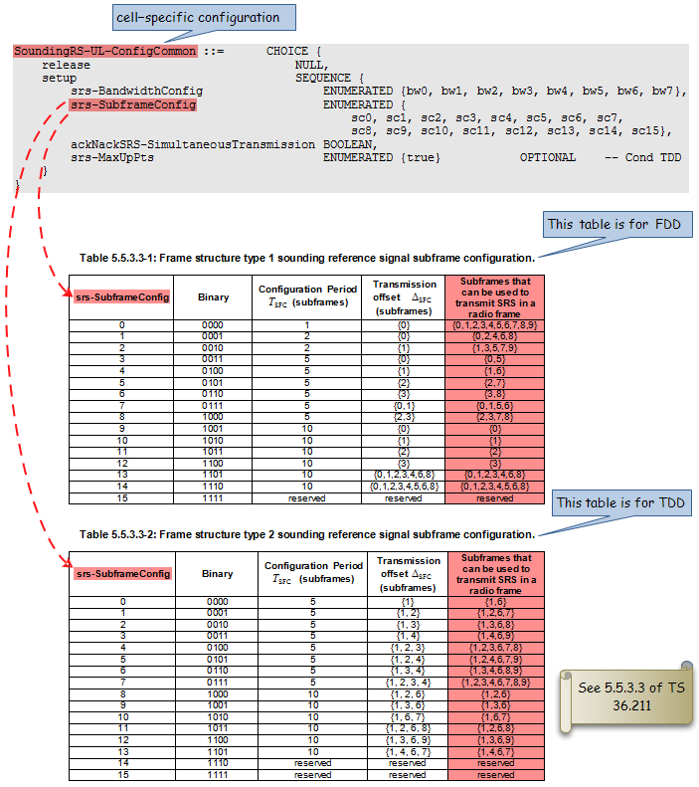

图7-6：一个10ms的系统帧内可用于传输SRS的子帧号集合

从36.211的Table 5.5.3.3-1 / Table 5.5.3.3-2可以看出，有些*srs-SubframeConfig*的值是reserved的（FDD下，*srs-SubframeConfig* = 15是reserved的；TDD下，*srs-SubframeConfig* = 14/15是reserved的）。如果某小区配置的*srs-SubframeConfig*值是reserved的，那么该小区的SRS功能就是完全关闭的（即所有UE都不发送SRS）。例如当小区主要服务于高速移动的UE时，就可以关闭SRS功能。

为什么需要SRS子帧配置，而且该配置还是小区级的呢？

一个UE在某个特定子帧上发送的SRS可能与小区内其它UE的PUSCH传输在频域上相互重叠。为了避免不同UE的SRS传输和PUSCH传输之间发生冲突，所有UE都应该避免在发送了SRS的子帧的最后一个SC-FDMA符号上发送PUSCH。因此，小区内的所有UE应该知道在哪些子帧集合上，可能会有UE发送SRS，这样所有UE就能避免在这些子帧的最后一个SC-FDMA符号上发送PUSCH。这就是为什么需要SRS子帧配置，且该配置是小区级的原因。

### 周期性SRS

周期性SRS传输每隔一定的周期发送一次。eNodeB通过*srs-ConfigIndex*（UE特定的配置参数）给UE配置ISRS。UE通过ISRS查36.213的Table 8.2-1（用于FDD）或Table 8.2-2（用于TDD），可以得到周期性SRS的上报周期和在周期内的子帧偏移。

Table 8.2-1: UE Specific SRS Periodicity  and Subframe Offset Configuration  for trigger type 0, FDD

|  |  |  |
| --- | --- | --- |
| SRS Configuration Index ISRS | SRS Periodicity  (ms) | SRS Subframe Offset |
| 0 – 1 | 2 | ISRS |
| 2 – 6 | 5 | ISRS – 2 |
| 7 – 16 | 10 | ISRS – 7 |
| 17 – 36 | 20 | ISRS – 17 |
| 37 – 76 | 40 | ISRS – 37 |
| 77 – 156 | 80 | ISRS – 77 |
| 157 – 316 | 160 | ISRS – 157 |
| 317 – 636 | 320 | ISRS – 317 |
| 637 – 1023 | reserved | reserved |

Table 8.2-2: UE Specific SRS Periodicity  and Subframe Offset Configuration  for trigger type 0, TDD

|  |  |  |
| --- | --- | --- |
| SRS Configuration Index ISRS | SRS Periodicity  (ms) | SRS Subframe Offset |
| 0 | 2 | 0, 1 |
| 1 | 2 | 0, 2 |
| 2 | 2 | 1, 2 |
| 3 | 2 | 0, 3 |
| 4 | 2 | 1, 3 |
| 5 | 2 | 0, 4 |
| 6 | 2 | 1, 4 |
| 7 | 2 | 2, 3 |
| 8 | 2 | 2, 4 |
| 9 | 2 | 3, 4 |
| 10 – 14 | 5 | ISRS – 10 |
| 15 – 24 | 10 | ISRS – 15 |
| 25 – 44 | 20 | ISRS – 25 |
| 45 – 84 | 40 | ISRS – 45 |
| 85 – 164 | 80 | ISRS – 85 |
| 165 – 324 | 160 | ISRS – 165 |
| 325 – 644 | 320 | ISRS – 325 |
| 645 – 1023 | reserved | reserved |

周期是每个serving cell级别的配置，其值属于集合{2, 5, 10, 20, 40, 80, 160, 320} ms。“每个serving cell级别”包含了2层含义：

（1）接入到同一serving cell的所有UE的是相同的。假设FDD下的某个serving cell配置的SRS周期，则该serving cell给接入到该小区的UE配置的ISRS取值范围必须为“7~16”（见36.213的Table 8.2-1）。

（2）如果UE配置了多个serving cell（载波聚合），则对应不同的serving cell，可以有不同的配置。

对于“TDD且SRS周期的小区”和“FDD小区” 而言，用于发送周期性SRS的子帧必须满足



对于TDD下，SRS周期配置为2 ms的SRS传输而言，其发送的子帧必须满足



注：对于SRS周期配置为2 ms的情况，公式中是mod 5而不是mod 2，这说明每个UE上报SRS的实际周期是5 ms；并且从36.213的Table 8.2-2可以看出，此时每个半帧内（5 ms）只有2个，说明每个半帧内只有2个SRS资源。

对于FDD而言，为每个系统帧内的子帧号（）。对于TDD而言，在36.213的Table 8.2-3定义。

**Table 8.2-3:  for TDD**

|  |  |  |  |  |  |  |  |  |  |  |  |  |
| --- | --- | --- | --- | --- | --- | --- | --- | --- | --- | --- | --- | --- |
|  | **subframe index *n*** | | | | | | | | | | | |
| **0** | **1** | | **2** | **3** | **4** | **5** | **6** | | **7** | **8** | **9** |
| **1st symbol of UpPTS** | **2nd symbol of UpPTS** | **1st symbol of UpPTS** | **2nd symbol of UpPTS** |
| **in case UpPTS length of 2 symbols** |  | 0 | 1 | 2 | 3 | 4 |  | 5 | 6 | 7 | 8 | 9 |
| **in case UpPTS length of 1 symbol** |  | 1 |  | 2 | 3 | 4 |  | 6 |  | 7 | 8 | 9 |

图7-7是TDD 1下，小区的SRS周期设置为5 ms，且UpPTS占2个符号的一个例子。图7-7中给出了子帧号、和ISRS的对应关系。在这个例子中，由于上行子帧数的限制，ISRS不能取值14。



图7-7：举例

ISRS的取值还会受到*srs-SubframeConfig*的影响。前面已经介绍过，*srs-SubframeConfig*决定了一个小区在一个系统帧（10 ms）内可用于发送SRS的子帧号的集合，不属于这个集合内的子帧是不能用于发送SRS的。假设在上面的例子中，TDD小区内只有特殊子帧1和6可用于发送SRS（对应*srs-SubframeConfig* = 0，见36.211的Table 5.5.3.3-2），则ISRS只能取值10或11。

对于周期性SRS，还有一个UE级的配置*duration*，用于指定UE是只发送一个SRS后就不再发送，还是无限地周期性发送SRS（直到SRS去使能为止）。

### 非周期性SRS

非周期性SRS是通过DCI format 0/4/1A/2B/2C的SRS request字段来触发的，且非周期性SRS不支持跳频。

对于非周期性SRS且使用DCI format 4的情况，eNodeB可通过*srs-ConfigApDCI-Format4*给UE配置3组SRS参数。UE使用DCI format 4的2比特SRS request字段查36.213的Table 8.1-1可知道所选的那组SRS参数。

Table 8.1-1: SRS request value for trigger type 1 in DCI format 4

|  |  |
| --- | --- |
| Value of SRS request field | Description |
| ’00’ | No type 1 SRS trigger |
| ‘01’ | The 1st SRS parameter set configured by higher layers |
| ‘10’ | The 2nd SRS parameter set configured by higher layers |
| ‘11’ | The 3rd SRS parameter set configured by higher layers |

在非周期性SRS且使用DCI format 0的情况下，eNodeB只会通过*srs-ConfigApDCI-Format0*给UE配置1组SRS参数。

在非周期性SRS且使用DCI format 1A/2B/2C的情况下，eNodeB只会通过*srs-ConfigApDCI-Format1a2b2c-r10*给UE配置1组SRS参数。（注：个人认为使用DCI format 1A/2B/2C来触发非周期性SRS只用在TDD且TM 8/9配置了Non-PMI/RI上报的场景）

DCI format 0/1A/2B/2C包含了1比特的SRS request字段，如果该字段值为1，则触发非周期性SRS上报；否则不触发非周期性SRS上报。

**注**：只有DCI format 4的SRS request字段包含2比特的信息，其它DCI format的SRS request字段至多包含1比特的信息。

对于非周期性SRS，eNodeB通过*srs-ConfigIndexAp-r10*（UE特定的配置参数）给UE配置ISRS。UE通过ISRS查36.213的Table 8.2-4（用于FDD）或Table 8.2-5（用于TDD），可以得到SRS周期和在周期内的子帧偏移。

注：非周期性SRS中，ISRS的取值也会受到*srs-SubframeConfig*的影响。

**Table 8.2-4: UE Specific SRS Periodicity  and Subframe Offset Configuration  for trigger type 1, FDD**

|  |  |  |
| --- | --- | --- |
| **SRS Configuration Index ISRS** | **SRS Periodicity  (ms)** | **SRS Subframe Offset** |
| 0 – 1 | 2 | ISRS |
| 2 – 6 | 5 | ISRS – 2 |
| 7 – 16 | 10 | ISRS – 7 |
| 17 – 31 | reserved | reserved |

**Table 8.2-5: UE Specific SRS Periodicity  and Subframe Offset Configuration  for trigger type 1, TDD**

|  |  |  |
| --- | --- | --- |
| **SRS Configuration Index ISRS** | **SRS Periodicity  (ms)** | **SRS Subframe Offset** |
| 0 | 2 | 0, 1 |
| 1 | 2 | 0, 2 |
| 2 | 2 | 1, 2 |
| 3 | 2 | 0, 3 |
| 4 | 2 | 1, 3 |
| 5 | 2 | 0, 4 |
| 6 | 2 | 1, 4 |
| 7 | 2 | 2, 3 |
| 8 | 2 | 2, 4 |
| 9 | 2 | 3, 4 |
| 10 – 14 | 5 | ISRS – 10 |
| 15 – 24 | 10 | ISRS – 15 |
| 25 – 31 | reserved | reserved |

与周期性SRS类似的，非周期性SRS中的周期也是每个serving cell级别的配置，但其值属于集合{2, 5, 10} ms。

如果UE在serving cell c上配置了非周期性SRS，且没有配置CIF（非跨载波调度），则UE会基于serving cell c上接收到的PDCCH的SRS request字段，来决定是否在serving cell c上发送SRS。

如果UE在serving cell c上配置了非周期性SRS，且配置了CIF（跨载波调度），则UE会基于接收到的PDCCH的SRS request字段，来决定是否在CIF字段指定的serving cell c上发送SRS。

也就是说，PDCCH调度的是哪个serving cell的PUSCH/PDSCH数据，其触发的非周期性SRS就在对应的serving cell上发送。

如果UE在serving cell c上配置了非周期性SRS，且在serving cell c的子帧n上检测到了SRS请求，则UE会在满足以下条件的第一个子帧上发送非周期性SRS：

* 该子帧满足，且
* 对于“TDD且的小区”和“FDD小区” 而言，用于发送非周期性SRS的子帧必须满足。
* 对于“TDD且的SRS传输”而言，其发送的子帧必须满足。

对于FDD而言，为每个系统帧内的子帧号（）。对于TDD而言，在36.213的Table 8.2-3定义。（可参见图7-7的举例）

### SRS频域资源

在频域上，SRS传输应该覆盖调度器感兴趣的频带。这可以通过2种方式实现：

* 通过发送一个足够大的“宽带SRS（wideband SRS）”，来覆盖整个感兴趣的频带。
* 通过发送多个“窄带SRS（narrowband SRS）”，并在频域上进行跳频，然后将一连串发送的SRS联合起来，就能覆盖整个感兴趣的频带。

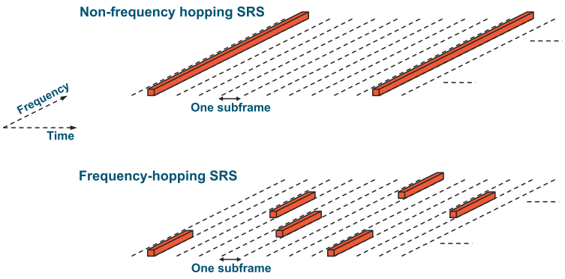

图7-8：非跳频SRS和跳频SRS之间的比较

使用宽带（非跳频）SRS传输的主要好处在于只使用1个SRS传输（在一个SC-FDMA符号内）就可以把整个感兴趣的频带都上报给eNodeB。由于只要子帧的最后一个SC-FDMA符号要用于发送SRS（不管是宽带SRS还是窄带SRS），则整个SC-FDMA符号都不能用于该小区内所有UE的上行数据传输，所以从资源利用的角度上看，使用宽带SRS传输的效率更高，此时使用更少的SC-FDMA符号就可以探测整个带宽。对比上图，窄带SRS需要使用4个SC-FDMA符号（在不同的子帧上）才能把整个频带上报给eNodeB。

但在上行路径损耗较高的情况下，宽带SRS传输可能导致相对较低的接收功率谱密度（这个好理解：发射功率固定的情况下，将功率平均分配给越大的带宽，则每个RE分配到的功率越小），这会恶化信道估计的结果。在这种情况下，使用多个窄带SRS是个更好的选择，这样可以使可用的传输功率集中在更窄的频率范围内，并且在频带内进行跳频，提高增益。



图7-9：频域上参考信号的映射

不同UE的SRS可以在同一子帧且相同的RB集合上发送，但彼此之间可以通过使用不同的“梳齿”来区分。协议中使用来指定某个UE发送的SRS所使用的梳齿，并通过*transmissionComb*或*transmissionComb-ap*字段来配置的。例如图7-9中，实线（橙色）部分的子载波用于某个UE的SRS传输，而虚线（非橙色）部分的子载波可用于其它UE的SRS传输。

也就是说，SRS的参考信号序列是每隔一个子载波映射的，从而形成了一个“梳状”的频谱。

接下来，我们从3GPP协议的角度来介绍SRS的频域资源。

**首先，我们来介绍SRS带宽，即每个SRS在频域上占多少个RB。**

指定了SRS参考信号序列的长度，间接地说明了该SRS在频域上占多少个RB。



其中，见36.211的Table 5.5.3.2-1至Table 5.5.3.2-4（每个Table对应不同的上行系统带宽）。实际上指定了每个SRS在频域上所占的RB数。公式中“除以2”的原因是SRS的参考信号序列是每隔一个子载波映射的，即“梳状”频谱导致的。

与上行系统带宽、小区特定的配置参数（通过*srs-BandwidthConfig*配置）和UE特定的配置参数（通过*srs-Bandwidth*配置）相关。见36.211的Table 5.5.3.2-1至Table 5.5.3.2-4。

Table 5.5.3.2-1:  and , , values for the uplink bandwidth of .

|  |  |  |  |  |  |  |  |  |
| --- | --- | --- | --- | --- | --- | --- | --- | --- |
| SRS bandwidth configuration | SRS-Bandwidth | | SRS-Bandwidth | | SRS-Bandwidth | | SRS-Bandwidth | |
|  |  |  |  |  |  |  |  |
| 0 | 36 | 1 | 12 | 3 | 4 | 3 | 4 | 1 |
| 1 | 32 | 1 | 16 | 2 | 8 | 2 | 4 | 2 |
| 2 | 24 | 1 | 4 | 6 | 4 | 1 | 4 | 1 |
| 3 | 20 | 1 | 4 | 5 | 4 | 1 | 4 | 1 |
| 4 | 16 | 1 | 4 | 4 | 4 | 1 | 4 | 1 |
| 5 | 12 | 1 | 4 | 3 | 4 | 1 | 4 | 1 |
| 6 | 8 | 1 | 4 | 2 | 4 | 1 | 4 | 1 |
| 7 | 4 | 1 | 4 | 1 | 4 | 1 | 4 | 1 |

Table 5.5.3.2-4: and, , values for the uplink bandwidth of .

|  |  |  |  |  |  |  |  |  |
| --- | --- | --- | --- | --- | --- | --- | --- | --- |
| SRS bandwidth configuration | SRS-Bandwidth | | SRS-Bandwidth | | SRS-Bandwidth | | SRS-Bandwidth | |
|  |  |  |  |  |  |  |  |
| 0 | 96 | 1 | 48 | 2 | 24 | 2 | 4 | 6 |
| 1 | 96 | 1 | 32 | 3 | 16 | 2 | 4 | 4 |
| 2 | 80 | 1 | 40 | 2 | 20 | 2 | 4 | 5 |
| 3 | 72 | 1 | 24 | 3 | 12 | 2 | 4 | 3 |
| 4 | 64 | 1 | 32 | 2 | 16 | 2 | 4 | 4 |
| 5 | 60 | 1 | 20 | 3 | 4 | 5 | 4 | 1 |
| 6 | 48 | 1 | 24 | 2 | 12 | 2 | 4 | 3 |
| 7 | 48 | 1 | 16 | 3 | 8 | 2 | 4 | 2 |

对于UpPTS而言，如果存在小区特定的参数*srs-MaxUpPts*（值为TRUE），则将重配置为；否则。其中c是SRS BW配置，是对应UpPTS中包含的format 4 PRACH数，这里的6表示的是1个PRACH资源在频域上占6个RB。

由于SRS关心的区域并不包含上行系统带宽边界处用于PUCCH传输的区域，所以最大SRS带宽（宽带SRS）小于整个上行系统带宽。宽带SRS占据的是整个带宽的中心个RB。

SRS所对应的频域资源通常不包含用于传输PUCCH format 2/2a/2b的RB，即二者不会在频域上产生冲突。

当时，UE将使用宽带SRS传输（也即是最大的SRS带宽）；当（除了这种情况：对应、、，只使用宽带SRS，见36.211的Table 5.5.3.2-4）时， UE将使用窄带SRS传输。

和共同决定了SRS带宽的大小和频域上分为几份。以、为例，参照36.211的Table 5.5.3.2-4可知：假设，则使用宽带SRS，每个SRS的带宽为96 RB，频域上只分为1（）份；假设，则使用窄带SRS，每个SRS的带宽为48 RB，频域上被分为2（）份；假设，则使用窄带SRS，每个SRS的带宽为24 RB，频域上被分为4（）份；假设，则使用窄带SRS，每个SRS的带宽为4 RB，频域上被分为24（）份。

可以看出，SRS传输的带宽总是4 RB的整数倍（对应），因此SRS的参考信号序列的长度总是24的整数倍（4个RB对应48个子载波，由于SRS是梳状结构，因此48 / 2 = 24才是其长度的基本单位）。

**接着，我们来介绍SRS传输在频域上的起始位置。**

SRS传输在频域上的起始位置通过如下方式计算：



图7-10：SRS传输的频域起始位置

|  |  |
| --- | --- |
| 符号 | 说明 |
|  | 系统帧号 |
|  | 一个系统帧由2个半帧组成。如果UpPTS位于第1个半帧上，则等于0；如果UpPTS位于第2个半帧上，则等于1。 |
|  | 一个系统帧内DL到UL的switch point的个数。对于5 ms的“Downlink-to-Uplink switch-point periodicity”而言，其值为2；对于10 ms的“Downlink-to-Uplink switch-point periodicity”而言，其值为1（见36.211的Table 4.2-2）。 |
|  | 用于SRS传输的天线端口数 |
|  | 天线端口索引，见36.211的Table 5.2.1-1 |

这里我们把公式分为和两部分来分析。

表示了从上行系统带宽的低频处开始的可用于SRS传输的偏移，也即频带上可用于SRS传输的第一个子载波的位置，或者说宽带SRS的起始子载波所在的位置。

对于正常的子帧而言，。其中是为了把上行系统的低频处，SRS不关心的用于PUCCH传输的区域排除掉。的值为0或1，用于确定使用哪个梳齿。图7-11是正常子帧，，的一个例子，可以看出，如果的值为0，则；如果的值为1，则。

可以看做是把宽带SRS等分成N份后，所取的那一份。其中为频域位置索引，除非RRC连接重配置，否则其值是保持不变的；是通过*freqDomainPosition*（用于周期性SRS）和*freqDomainPosition-ap*（用于非周期性SRS）配置的，决定了的值，见图7-10。更确切地说，决定了SRS传输在频域上的起始位置。

图7-11是正常子帧，，的一个例子（为了简单，省略了的场景），大家可以取个值，同时查36.211的Table 5.5.3.2-4，把对应的值代入图7-10中的公式计算一遍，就可以得到图7-11的结果。

注：由于值固定为1，所以可以计算出值固定为0。同时，等于一个SRS带宽。



图7-11：正常子帧，，的例子

这里就不对UpPTS上的SRS进行介绍了，其基本思路类似。但需要注意的是UpPTS不能用于发送PUCCH和PUSCH，只能用于发送SRS和PRACH。

**最后，我们来介绍“梳齿”的概念。**

从前面的介绍可以看出，不同UE可以在相同子帧、相同RB集合上发送SRS，但彼此之间使用不同的予以区分。

从前面的介绍可以看出，非周期性SRS和周期性SRS的频域结构是相同的，但是配置方式（RRC消息字段）有所不同。

### SRS跳频

SRS的跳频是通过参数配置的，该值是通过UE级的RRC参数*srs-HoppingBandwidth*来配置的。

如果没有使能SRS跳频（），则频率位置索引的值固定为（除非进行RRC连接重配置），其中是通过*freqDomainPosition*（周期性SRS）和*freqDomainPosition-ap*（非周期性SRS）配置的。

如果使能了SRS跳频（），则频率位置索引的值为



其中见36.211的Table 5.5.3.2-1至Table 5.5.3.2-4。按下面的公式定义：



其中（无论取何值），且有



计算的是UE特定的SRS传输数目，和见7.2.2节介绍。为特定SRS子帧偏移配置下的最大值。

需要注意的是，窄带SRS并不意味着一定会跳频。如果窄带SRS不跳频，则UE就只会固定上报某一段RB的SRS信息。

### Cyclic Shift

类似于DMRS，多个UE可以在同一子帧使用相同的RB、相同的“梳齿”来发送SRS，并使用同一base sequence的不同循环移位（码分复用）来保证不同SRS传输之间的正交性。对SRS而言，定义了8个不同的循环移位值。不同UE的循环移位是通过UE级的配置参数*cyclicShift*（周期性SRS）和*cyclicShiftAp-r10*（非周期性SRS）下发给UE。

### SRS的冲突处理

当SRS与PUSCH传输在同一SC-FDMA符号发生冲突时，UE将不发送SRS。例如：UE在一个serving cell上要发送SRS，而在另一个serving cell上要发送PUSCH且使用了最后一个SC-FDMA符号，此时会丢弃SRS。

当SRS与携带ACK/NACK和/或SR的PUCCH（PUCCH format 1/1a/1b/3）在同一子帧发生冲突时，如果*ackNackSRS-SimultaneousTransmission*设置为FALSE，则UE不会发送SRS；如果*ackNackSRS-SimultaneousTransmission*设置为TRUE，则UE会同时发送SRS和PUCCH，且发送的PUCCH使用短格式（shortened format，即该子帧第2个slot的最后一个SC-FDMA符号不用于发送PUCCH，见36.211的5.4.1节和5.4.2A节）。

*ackNackSRS-SimultaneousTransmission*决定了UE是否支持在同一子帧上传输SRS和用于反馈ACK/NACK的PUCCH。如果支持，则在PCell的小区特定的SRS子帧上（见7.2.1节），UE将使用短PUCCH格式（shortened PUCCH format）来传输ACK/NACK和SR，即使在该子帧上没有UE发送SRS时，也是如此；否则，UE会使用正常的PUCCH format 1/1a/1b和正常的PUCCH format 3来发送ACK/NACK和SR。

由于UE只会在PCell上发送PUCCH，所以对于SCell来说，并不关心*ackNackSRS-SimultaneousTransmission*。

对于同一个UE而言，当其在任意一个serving cell上传输的SRS与其要发送的携带ACK/NACK和/或SR的正常PUCCH（normal PUCCH format 1/1a/1b/3，不使用短格式，即*ackNackSRS-SimultaneousTransmission*=FALSE）在同一子帧发生冲突时，UE 将不发送SRS。

当周期性SRS（type 0）与PUCCH format 2/2a/2b传输在同一子帧发生冲突时，UE将不发送周期性SRS。

当非周期性SRS（type 1）与PUCCH format 2a/2b传输，或与带HARQ传输的PUCCH format 2在同一子帧发生冲突时，UE将不发送非周期性SRS。

当非周期性SRS（type 1）与不带HARQ传输的PUCCH format 2在同一子帧发生冲突时，UE将不发送不带HARQ传输的PUCCH format 2。

注：从36.213的10.1.1节可以看出，带HARQ传输的PUCCH format 2只在扩展的循环前缀的情况下使用。且在扩展的循环前缀下，不支持PUCCH format 2a/2b。

从36.211的5.4.1节和5.4.2A节可以看出，PUCCH format 1/1a/1b和PUCCH format 3在编码时，其调制后的符号在不同的SC-FDMA symbol上存在冗余（也即同一个调制符号，如d(0)，在多个SC-FDMA symbol上存在传输），因此当最后一个SC-FDMA symbol被SRS占用时，可以通过其它SC-FDMA symbol上的数据来解码PUCCH format 1/1a/1b和PUCCH format 3，这也是这2种PUCCH格式存在短格式的原因。

但从36.211的5.4.2节可以看出，对于PUCCH format 2/2a/2b而言，20-bit的CQI信息，QPSK调制成10个符号（d(0)~d(9)），分别放到10个SC-FDMA symbol上传输（其它SC-FDMA symbol用于传输DMRS），如果最后一个SC-FDMA symbol被SRS占用了，则UE只能在9个SC-FDMA symbol上发送其中的9个调制符号，这样就丢了最后一个调制符号d(9)。由于不存在冗余，eNodeB无法正确解码出PUCCH format 2/2a/2b。这也是不存在短格式的PUCCH format 2/2a/2b，以及PUCCH format 2/2a/2b不能与SRS同时传输的原因。

在UpPTS上，当SRS传输所占的资源与preamble format 4的PRACH区域相重叠，或超出了serving cell配置的上行系统带宽的范围时，UE将不发送SRS。

当SRS传输与RAR中的UL grant指定的PUSCH传输（或同一TB的重传），即SRS与基于竞争的随机接入中的Msg3或Msg3的重传，在同一子帧上发生冲突时，UE将不会发送SRS。

SRS的冲突处理可见36.213的8.2节。

**【参考资料】**

[1] TS 36.211的5.5.3节 Sounding reference signal

[2] TS 36.213的8.2节 UE sounding procedure

[3] 《LTE - The UMTS Long Term Evolution, 2nd Edition》的15.6节和29.2.2节

[4] 《4G LTE/LTE-Advanced for Mobile Broadband》的11.2.2节

[5] <http://www.sharetechnote.com/html/Handbook_LTE_SRS.html>

# PUCCH

PUCCH主要用于传输上行L1/L2控制信息以支持上下行数据传输。本章将按以下步骤来介绍PUCCH。在8.1节，我们会对PUCCH做一个简单的介绍。在8.2节，我们会介绍各种PUCCH format中使用的码分复用，主要是关于循环移位和正交覆盖码的使用。而从8.3节到8.6节，我们会对各种PUCCH format进行详细介绍，并在8.5节介绍混合PUCCH的概念。在8.7节，我们会对Rel-10中提出的SORTD概念进行描述。最后在8.8节，我们会从资源分配的角度来描述如何管理和分配这些PUCCH资源。

## PUCCH简介

UE需要发送必要的上行L1/L2控制信息以支持上下行数据传输。上行L1/L2控制信息（Uplink Control Information，UCI）包括

* SR（Scheduling Request）：用于向eNodeB请求上行UL-SCH资源。
* HARQ ACK/NACK：对在PDSCH上发送的下行数据进行HARQ确认。
* CSI：Channel State Information，包括CQI、PMI、RI等信息。用于告诉eNodeB下行信道质量等，以帮助eNodeB进行下行调度。

与下行控制信息（DCI）相比，为什么上行控制信息（UCI）只需要携带这么少的信息呢？这里秉承了一个原则：UE只需要告诉eNodeB不知道的信息。

由于上行调度是在eNodeB侧实现的，与上行资源分配相关的信息（Resource block assignment、MCS等）是由eNodeB通过UL grant告诉UE的，且对应该UL grant，UE在哪个上行子帧发送数据是固定的（对应关系见36.213的Table 8-2），所以eNodeB知道UE会在哪个上行子帧的哪些RB上使用哪种MCS发送数据，而不需要UE通知它。

而与HARQ相关的信息：

* 由于上行调度是在eNodeB实现的，NDI和TB size也是由eNodeB通过UL grant发送给UE的，所以eNodeB知道这些信息；
* 由于上行 HARQ是同步（synchronous）的，eNodeB和UE都可以根据初传/重传与ACK/NACK的timing关系推导出上行 HARQ process ID；
* UL HARQ中使用的RV（Redundancy version）遵循一个预先定义好的模式，eNodeB事先也是知道的：
  + 初传（Initial transmission）的RV值固定为0；
  + 如果重传（retransmission）是由PHICH触发而不是由PDCCH（UL Grant）触发（上行非自适应重传），则RV值为序列的下一个RV值（顺序为0, 2, 3, 1。见36.321的5.4.2.2节）；
  + 如果重传（retransmission）是由PDCCH（UL Grant）触发（上行自适应重传），则RV是由指示重传的PDCCH（DCI format 0/4）中的Modulation and coding scheme and redundancy version字段决定的（使用其中保留的3种组合，见36.213的8.6.1节）。

而一些下行独有的一些东西，如DAI、TPC command for PUCCH、SRS request之类的配置，UCI就更没有必要发送了。

即使UE没有被分配任何UL-SCH资源，UE也可能需要发送上行控制信息。取决于UE是否已经被分配了上行UL-SCH资源，LTE定义了2种不同的方式用于发送上行L1/L2控制信息。

* 如果UE在当前子帧没有被分配用于发送UL-SCH数据的上行资源，则UE使用PUCCH来发送上行L1/L2控制信息。对于载波聚合（Carrier Aggregation，CA）而言，PUCCH只能在PCell上传输。这也意味着，多个载波单元发送的下行数据的HARQ确认信息需要在同一个上行载波单元（对应PCell）中发送。
* 如果UE在当前子帧被分配了用于发送UL-SCH数据的上行资源，则UE使用PUSCH来发送上行L1/L2控制信息。如果UE已经被分配了UL-SCH资源，就没必要再发送SR了。在载波聚合中，所有载波单元的L1/L2控制信息必须在同一个上行载波单元（并不一定是PCell）中传输，这点与PUCCH类似。

UE在一个上行子帧内需要发送的上行控制信息可能不同，因此LTE定义了几种不同的PUCCH format（如表8-1所示）。

表8-1：PUCCH format简介

|  |  |  |  |
| --- | --- | --- | --- |
| **PUCCH format** | **Modulation scheme** | **Number of coded bits per subframe** | **Information** |
| 1 | N/A | N/A | SR |
| 1a | BPSK | 1 | 1-bit ACK/NACK with/without SR |
| 1b | QPSK | 2 | 2-bit ACK/NACK with/without SR |
| 1b with channel selection | QPSK | 2 | up to 4-bit ACK/NACK |
| 2 | QPSK | 20 | 20-bit CSI |
| 2 | QPSK | 20 | 20-bit CSI **+** 1 or 2-bit ACK/NACK (only for extended CP) |
| 2a | QPSK + BPSK | 21 | 20-bit CSI **+** 1-bit ACK/NACK (only support normal CP) |
| 2b | QPSK + QPSK | 22 | 20-bit CSI **+** 2-bit ACK/NACK (only support normal CP) |
| 3 | QPSK | 48 | For FDD, up to 10-bit ACK/NACK; For TDD, up to 20-bit ACK/NACK |
| 3 | QPSK | 48 | For FDD, up to 10-bit ACK/NACK **+** 1-bit SR; For TDD, up to 20-bit ACK/NACK **+** 1-bit SR |

对于PUCCH而言，有几个很重要的限制，并对如何发送上行控制信息有很大影响：

* 一个UE在一个TTI内至多发送一个PUCCH；
* 对TDD而言，PUCCH不能在特殊子帧的UpPTS域中发送，即不能在特殊子帧上发送PUCCH；
* 载波聚合中，PUCCH只能在PCell上发送。

在Rel-8/ Rel-9中，是不允许同一UE在同一子帧同时发送PUCCH和PUSCH的。

与Rel-8/ Rel-9不同，在Rel-10中，允许同一UE在同一子帧同时发送PUCCH和PUSCH，这是通过IE：*PUCCH-ConfigDedicated-v1020*的*simultaneousPUCCH-PUSCH-r10*字段来配置的。通常只有在UE有足够的功率且不影响覆盖的情况下，才会配置UE同时发送PUCCH和PUSCH。

在Rel-8/ Rel-9中，上行并不支持多天线传输，因此只支持单天线端口发送PUCCH。

与Rel-8不同，在Rel-10中，支持2天线端口发送PUCCH，用以实现PUCCH的传输分集，该技术被称作SORTD（Spatial Orthogonal-Resource Transmit Diversity）。在8.7节，我们会详细介绍SORTD技术。

**【参考资料】**

[1] TS 36.211的5.4节 Physical uplink control channel

[2] TS 36.213的第10章 Physical uplink control channel procedures

[3] 《4G LTE/LTE-Advanced for Mobile Broadband》的11.4节

[4] 《LTE - The UMTS Long Term Evolution, 2nd Edition》的16.3节

## PUCCH中的码分复用

PUCCH在频域上通常被配置成位于上行系统带宽的边缘。一个PUCCH在一个上行子帧内占2个slot，每个slot在频域上占12个子载波（subcarrier），即1个RB。为了提供频域分集，PUCCH在slot的边界 “跳频”：即在同一子帧内，PUCCH前后两个slot的PRB资源分别位于可用的频谱资源的两端（这2个PRB组成了一个RB pair，但在频域资源上，我们称其占一个RB），而中间的整块频谱资源用于传输PUSCH（如图8-1所示）。这样的设计不仅能够提供PUCCH的频率分集增益，还不会打散上行频谱，保证了上行传输的单载波特性。（更多的优点可以见参考资料[3]中的介绍）

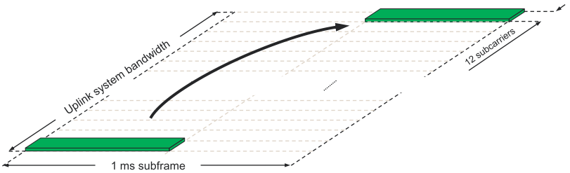

图8-1：PUCCH资源的RB分布

一个UE在一个子帧中独占一个RB pair来发送PUCCH太过奢侈了，为了有效地利用资源，同一小区的多个UE可以共享同一个RB pair来发送各自的PUCCH。这是通过正交码分复用（orthogonal Code Division Multiplexing，CDM）来实现的：在频域上使用循环移位（cyclic shift，也称作相位旋转phase rotation，这是同一种技术的2种不同说法）；在时域上使用正交序列（orthogonal sequence）。

不同的PUCCH format，可能使用不同的CDM技术（如表8-2所示）。

表8-2：不同PUCCH format所使用的不同的CDM技术

|  |  |
| --- | --- |
| PUCCH format | CDM |
| 1/1a/1b | cyclic shift + orthogonal sequence |
| 2/2a/2b | cyclic shift |
| 3 | orthogonal sequence |

频域上的CDM是通过对一个长为12的小区特定的频域序列（一个PUCCH频域上占1个RB，共12个子载波，因此序列长度为12。该序列与长度为12的上行参考信号序列相同）进行循环移位，生成不同的正交序列，再分配给不同的UE来实现的。即PUCCH在一个RB内至多支持12个循环移位（对应循环移位索引0 ~ 11）。

然而对PUCCH format 1/1a/1b而言，在频率选择性信道下，为了保持正交，并不是所有的12种循环移位都能够使用。典型情况下，可认为小区至多有6个可用的循环移位。而小区间干扰可能导致这个数目变得更小。该数目是通过*deltaPUCCH-Shift*来配置（这个参数会在介绍PUCCH format 1/1a/1b时予以说明）。

表8-3：不同PUCCH format在一个RB内所能使用的cyclic shift的个数

|  |  |
| --- | --- |
| PUCCH format | Number of cyclic shifts in a RB |
| 1/1a/1b | 12 (*deltaPUCCH-Shift* = 1)  6 (*deltaPUCCH-Shift* = 2)  4 (*deltaPUCCH-Shift* = 3) |
| 2/2a/2b | 12 |

时域上的CDM是通过将一个RB内用于传输PUCCH的所有SC-FDMA符号乘以一个正交序列（orthogonal sequence）来实现。不同的UE在同一RB上发送PUCCH时使用不同的正交序列，从而保证了相互间的正交性。

表8-4：不同PUCCH format在一个RB内所能使用的orthogonal sequence的个数

|  |  |
| --- | --- |
| PUCCH format | Number of orthogonal sequences in a RB |
| 1/1a/1b | Normal CP: 3  Extended CP: 2 |
| 3 | Normal PUCCH format 3: 5  Shortened PUCCH format 3: 4 |

使用循环移位和正交序列，能够保证同一小区内（intra-cell）的UE之间的正交性，却无法避免来自不同小区（inter-cell）的UE的干扰，这是因为不同小区使用的PUCCH序列并不一定正交。为了随机化inter-cell干扰，序列的循环移位会根据一个衍生于该小区PCI的跳变模式，随着每个slot的每个SC-FDMA符号进行变化。

每个小区使用的长为12的小区特定的频域序列（基序列）与该小区的PCI有关，并且在每个SC-FDMA符号上使用的序列都是对基序列进行循环移位生成的。循环移位的偏移值与slot号（：取值范围0~19）以及symbol号（：正常的循环前缀下，其取值范围为0~6；扩展的循环前缀下，其取值范围为0~5）都有关系。循环移位受下面这个公式的影响（见36.211的5.4节）：



其中是一个伪随机数序列（在36.211的7.2节中定义），且（即等于PCI）。

后面介绍PUCCH 1、PUCCH 2资源时，会看到上面的公式是如何影响循环移位的取值的。

为了进一步随机化inter-cell干扰，正交序列和循环移位还会在slot间跳变（见参考资料[2]）。这也会在后续予以介绍。

图8-2举了一个例子。假定共2个小区：cell A和cell B。在正常的循环前缀（normal CP）下，每个小区只能使用6个循环移位，即一个RB总共有3 \* 6 = 18个PUCCH 1资源。在cell A中，若一个UE使用了PUCCH 1资源3（对应橙色线圈起来的），对应（cyclic shift，orthogonal sequence）组合：在第一个slot使用（6, 0），在第二个slot使用（11, 1）。若该UE使用了PUCCH 1资源11（对应绿色线圈起来的），则对应（cyclic shift，orthogonal sequence）组合：在第一个slot使用（11, 1），在第二个slot使用（8, 2）。在cell B中，虽然同样是使用PUCCH 1资源3和11，但PUCCH 1资源对应的的循环移位和正交序列与cell A是不同的，从而随机化了不同小区间的干扰。

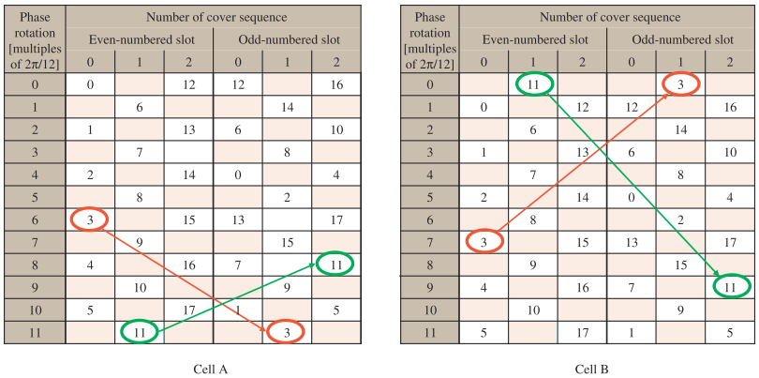

图8-2：两个不同的小区，2个PUCCH资源的循环移位和正交序列跳变的例子

需要说明的是，除了PUCCH format 1/1a/1b和PUCCH format 2/2a/2b可以混合在同一个RB中传输外，其它任何情况下，1个RB只能用于传输一种格式的PUCCH，即1个RB或只能用于传输PUCCH format 1/1a/1b，或只能用于传输PUCCH format 2/2a/2b，或只能用于传输PUCCH format 3。但多个UE可以在同一TTI内使用同一RB来发送相同格式的PUCCH，并使用上面介绍的CDM技术予以区分。

不同的PUCCH format如何使用这些CDM技术，会在后续具体介绍每种PUCCH format时予以介绍。

**【参考资料】**

[1] TS 36.211的5.4节 Physical uplink control channel

[2] 《4G LTE/LTE-Advanced for Mobile Broadband》的11.4节

[3] 《LTE - The UMTS Long Term Evolution, 2nd Edition》的16.3节

## PUCCH format 1/1a/1b

本节主要介绍PUCCH format 1/1a/1b，主要内容包括：PUCCH format 1/1a/1b携带的信息、PUCCH format 1/1a/1b如何调制到RB中、PUCCH 1资源表示、*deltaPUCCH-Shift*对循环移位的影响、一个RB包含多少个PUCCH 1资源的计算、如何解读36.211的5.4.1节和5.4.3节的那些公式等等。

需要说明的是：（1）本节介绍的内容只适用于UE接入一个小区的场景，即不牵涉载波聚合（Carrier Aggregation，CA）。在载波聚合中，UE如何反馈HARQ ACK/NACK会在后续介绍PUCCH format 1b with channel selection（见13.5.1节）和PUCCH format 3（见8.6节和13.5.2节）中予以说明；（2）本节介绍的内容不涉及半静态调度（SPS）；（3）本节介绍的内容不涉及PUCCH format 1/1a/1b与PUCCH format 2/2a/2b混合的PUCCH，这会在8.5节中介绍。

**PUCCH format 1**只携带SR信息。UE只有在请求上行PUSCH资源的时候，才需要发送SR，其它时候UE不发送SR以节约电量和减少干扰。因此与HARQ确认信息不同，并没有明确的比特用于发送SR，而是通过分配给UE的用于SR传输的PUCCH 1资源上是否存在能量来表示是否存在SR。

**PUCCH format 1a**只传输1比特的ACK/NACK信息，使用BPSK调制，对应单小区、下行单codeword的场景。如果UE同时需要发送SR，还可以携带SR信息。

**PUCCH format 1b**传输2比特的ACK/NACK信息，使用QPSK调制，对应单小区、下行双codeword的场景。如果UE同时需要发送SR，还可以携带SR信息。

表8-5：PUCCH format 1/1a/1b

|  |  |  |  |
| --- | --- | --- | --- |
| **PUCCH format** | **Modulation scheme** | **Number of coded bits per subframe** | **Information** |
| 1 | N/A | N/A | SR |
| 1a | BPSK | 1 | 1-bit ACK/NACK with/without SR |
| 1b | QPSK | 2 | 2-bit ACK/NACK with/without SR |

我们将PUCCH format 1/1a/1b使用的PUCCH资源统称为PUCCH 1资源，PUCCH 1资源通过一个资源索引表示。通过该索引，能够得到该资源所在的RB（），所使用的循环移位（）和正交序列（）。这里表示天线端口号，有时也写成，或根本就不写。

分配给某个UE的SR资源（）是通过IE: *SchedulingRequestConfig*的*sr-PUCCH-ResourceIndex*字段配置的。该SR资源即为PUCCH 1资源，一旦eNodeB给某个UE分配了一个PUCCH 1资源用于发送SR，则该资源周期性的每n个子帧（SR的周期）出现一次，并在出现的那个子帧上被该UE独占，即使UE在该子帧上并不发送SR。

对于UE只接入一个serving cell（非载波聚合）的场景，用于发送HARQ ACK/NACK信息的PUCCH format 1a/1b所使用的PUCCH 1资源索引是通过一个以PDCCH的第一个CCE（first CCE）作为入参的函数得到的，该PDCCH是用于调度与HARQ ACK/NACK信息对应的下行数据的（见36.213的10.1.2.1节和10.1.3.1节）。因此，并不需要在下行调度信息中明确地指出PUCCH 1资源的信息，从而降低了开销。

经过调制以后，PUCCH format 1a和PUCCH format 1b都只生成一个调制信号。其星座图匹配方式如图8-3所示：

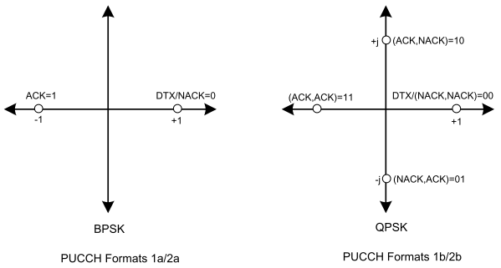

图8-3：HARQ ACK/NACK的星座图匹配方式

当UE只需要发送SR时，SR与NACK使用相同的星座点。

当UE需要同时发送SR和HARQ ACK/NACK时，ACK/NACK会在SR资源上发送，而不是在根据first CCE计算出的PUCCH 1资源（这里我们将其称为ACK/NACK资源）上发送。此时ACK/NACK资源上不发送任何东西，即是没有能量的。eNodeB通过比较ACK/NACK资源和SR资源上检测到的能量，就知道UE是否发送了SR。

首先，由于PDSCH传输和对应的ACK/NACK有固定的timing关系，所以eNodeB知道UE会在哪些子帧上发送ACK/NACK。又由于对应的PDCCH也是由eNodeB发给UE的，所以eNodeB知道所使用的ACK/NACK资源。

其次，由于SR资源和SR的周期是由eNodeB分配给UE的，所以eNodeB知道UE可能会在哪些子帧上使用哪个SR资源来发送SR。但eNodeB并不能确定UE是否在该子帧发送了SR。

因此，eNodeB知道UE在哪些子帧上可能同时发送SR和ACK/NACK。如果在该子帧上，UE同时发送了SR和ACK/NACK，则二者会在SR资源上传输，eNodeB发现SR资源上的能量明显比ACK/NACK资源上的能量高，就知道UE发送了SR，并在SR资源上去接收ACK/NACK。如果在该子帧上，UE只发送了ACK/NACK，则会在ACK/NACK资源上传输，此时SR资源上不发送任何东西，eNodeB发现ACK/NACK资源上的能量明显比SR资源上的能量高，就知道UE没有发送SR，并在ACK/NACK资源上去接收ACK/NACK。

注意：（1）这里并不排除有其它更高级的联合编码SR和ACK/NAKC的方式；（2）在PUCCH format 3中，同时发送SR和HARQ ACK/NACK时，处理方式与PUCCH format 1a/1b是不同的，这会在8.6节予以介绍。

如果没有收到有效的DL-SCH相关的控制信令（即没有收到对应下行数据的PDCCH），则PUCCH上什么也不传输（对应DTX）。这样做除了可以避免占用不必要的PUCCH资源外，还可以使eNodeB在接收的PUCCH资源上检测3种状态：ACK，NACK，DTX。由于NACK和DTX的处理是不同的，所以这种检测是必要的：对于NACK来说，会重传额外的parity bit以增加冗余；而对于DTX来说，UE很可能已经丢失了systematic bit的初始传输，所以比重传额外的parity bit更好的做法是重传systematic bit（对于丢失初传的PDCCH的情况下更是如此）。

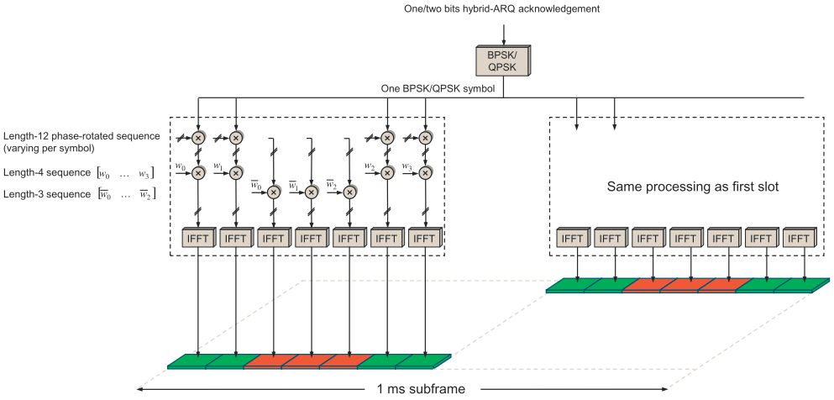

图8-4：PUCCH format 1/1a/1b（正常的循环前缀）

对于正常的循环前缀而言，每个slot有7个SC-FDMA符号，每个SC-FDMA符号都会发送一个长为12的序列（对应1个RB有12个子载波）。前面已经介绍过，该序列是通过对一个长为12的小区特定的频域序列进行循环移位得到的（一个RB在频域内至多支持12个循环移位）。其中3个SC-FDMA符号被用于发送DMRS，而剩下的4个SC-FDMA符号被用于发送PUCCH format 1/1a/1b，如图8-4所示。

对于扩展的循环前缀而言，每个slot有6个SC-FDMA符号，其中中间的2个SC-FDMA符号被用于发送DMRS，而剩下的4个SC-FDMA符号被用于发送PUCCH format 1/1a/1b。

为了提高每个RB上可复用的PUCCH format 1/1a/1b的UE数，在时域上，调制符号会乘以一个长为4的正交序列（orthogonal sequence，对应4个可用于传输PUCCH format 1/1a/1b的SC-FDMA符号）。PUCCH format 1/1a/1b只定义了3个而不是4个相互正交的正交序列，这是因为DMRS同样使用正交序列，以便eNodeB为特定的UE进行信道质量估计。但正常的循环前缀的情况下，一个slot中只有3个SC-FDMA符号可用于传输DMRS，对应3个正交序列。为了满足DMRS的需求，因此PUCCH format 1/1a/1b只能使用3个相互正交的长度为4的正交序列。（正常的循环前缀下，一个RB在时域内至多支持3个正交序列；扩展的循环前缀下，这个数字为2，道理同上）。

也就是说，正常的循环前缀下，最多允许3 \* 12 = 36（对于扩展的循环前缀而言，这个数值为2 \* 12 = 24）个UE在同一RB内发送PUCCH format 1/1a/1b，彼此间通过循环移位和正交序列予以区分。

前面已经介绍过，对于PUCCH 1/1a/1b而言，在实际部署中，12个循环移位并不一定都能够使用。PUCCH format 1/1a/1b在每个RB上可用的循环移位数是由决定，并通过小区特定的参数IE：*PUCCH-ConfigCommon*的*deltaPUCCH-Shift*字段进行配置。*deltaPUCCH-Shift*取值范围为（1，2，3），对应可用的循环移位数为12，6和4，经过循环移位后的序列之间相互正交。

一个长为12的小区特定的频域序列至多有12种循环移位值（对应循环移位索引0 ~ 11），如果*deltaPUCCH-Shift* = 1，说明相邻的循环移位间的间隔为1，对应可用的循环移位的数目为12（12 / 1 = 12，对应图8-5）；如果*deltaPUCCH-Shift* = 2，说明相邻的循环移位间的间隔为2，对应可用的循环移位的数目为6（12 / 2 = 6，对应图8-6）；如果*deltaPUCCH-Shift* = 3，说明相邻的循环移位间的间隔为3，对应可用的循环移位的数目为4（12 / 3 = 4，对应图8-7）。

**注意**：*deltaPUCCH-Shift*只应用于PUCCH format 1/1a/1b（包括混合PUCCH中的PUCCH format 1/1a/1b），而不能应用于PUCCH format 2/2a/2b。

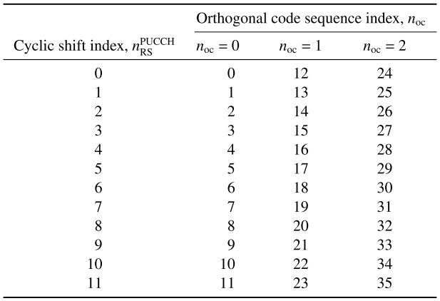

图8-5：正常的循环前缀下，，1个RB内共36个PUCCH 1资源

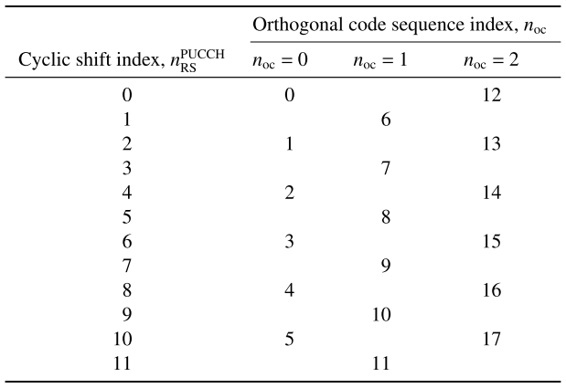

图8-6：正常的循环前缀下，，1个RB内共18个PUCCH 1资源

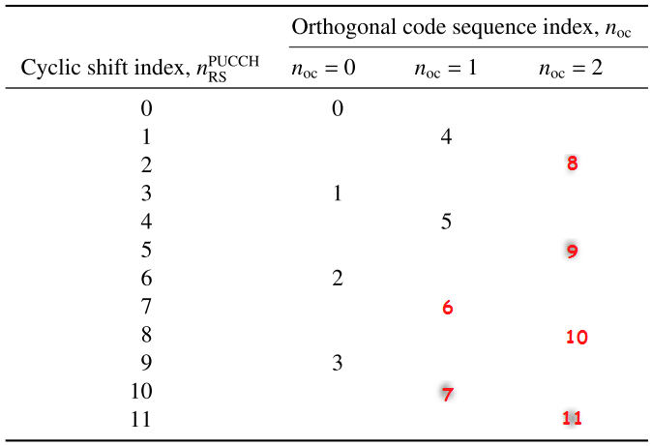

图8-7：正常的循环前缀下，，1个RB内共12个PUCCH 1资源

**注意**：图8-5、图8-6、图8-7分别来自[3]的Table 16.5、Table 16.6、Table 16.7。但大家能注意到，Table 16.7和图8-7是不一样的。Table 16.7指示一个RB内只有10个资源索引，但实际上应该有12个，所以我认为原书中是不正确的，就改成了图8-7的样子。如果大家发现我理解错了，欢迎指正。

小结：一个用于发送PUCCH format 1/1a/1b的RB，所包含的PUCCH 1资源数，也即可复用的UE数为：



其中，c表示正交序列的数目，对于正常的循环前缀而言，其值为3；对于扩展的循环前缀而言，其值为2。P表示可用的循环移位的数目，其值为。的值固定为12，表示1个RB频域上包含了12个子载波。

如果某个小区共配置了个RB用于发送PUCCH format 1/1a/1b，则该小区可用的PUCCH format 1资源总数（这里不包含混合PUCCH）为。

前面已经提到过，通过PUCCH 1资源索引，能够得到该资源所在的RB（），所使用的循环移位（）和正交序列（），即该索引唯一地指定一个三元组（，，）。这里我将36.211的5.4.1节和5.4.3节用于计算该三元组的公式串起来，并添加了一些注释，以方便大家学习。

如果大家仔细对照公式来看协议的话，可以看出之前介绍的知识点基本都可以从这些公式反映出来。

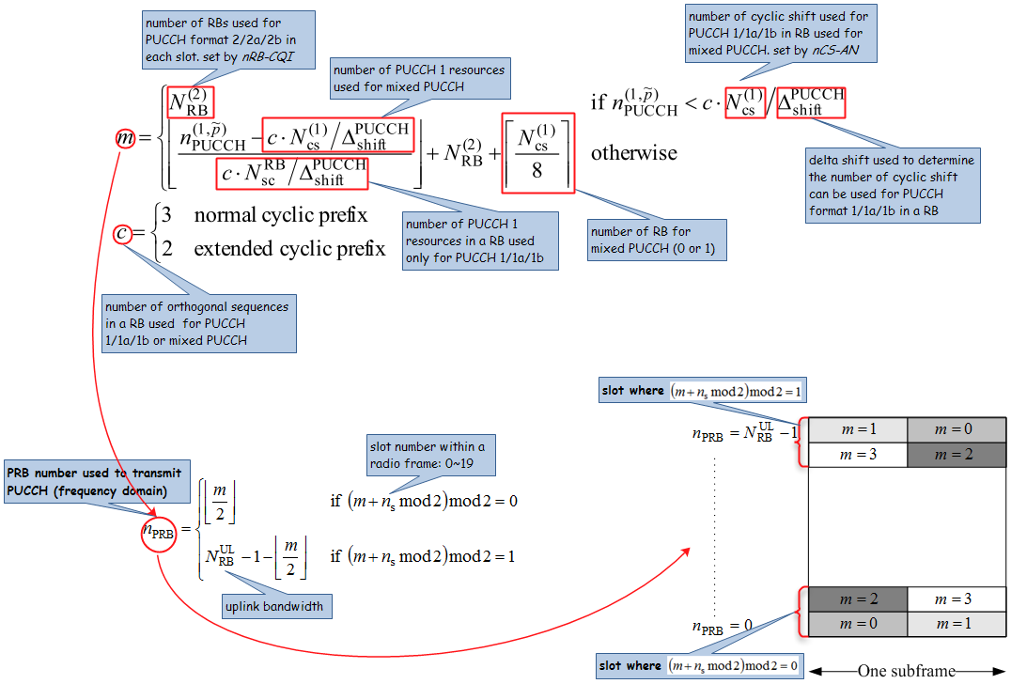

图8-8：通过确定PUCCH 1资源所在的RB

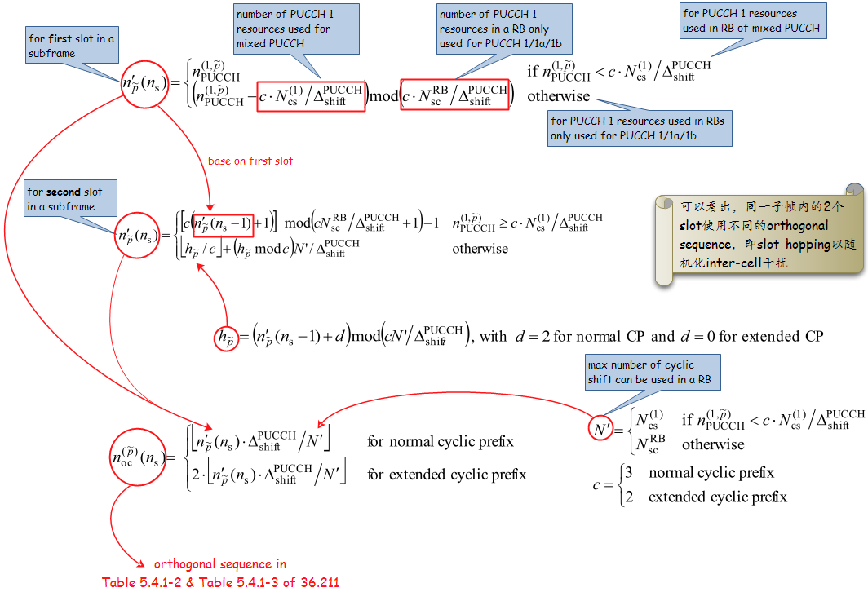

图8-9：通过确定PUCCH 1资源所使用的正交序列

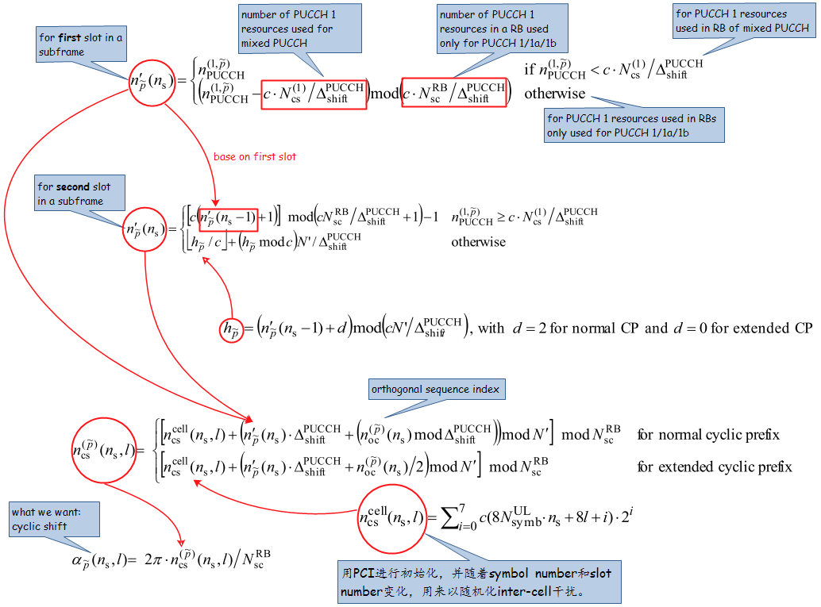

图8-10：通过确定PUCCH 1资源所使用的循环移位

**【参考资料】**

[1] TS 36.211的5.4节 Physical uplink control channel

[2] 《4G LTE/LTE-Advanced for Mobile Broadband》的11.4节

[3] 《LTE - The UMTS Long Term Evolution, 2nd Edition》的16.3节

## PUCCH format 2/2a/2b

本节主要介绍PUCCH format 2/2a/2b，主要内容包括：PUCCH format 2/2a/2b携带的信息、PUCCH format 2/2a/2b如何调制到RB中、PUCCH 2资源表示、一个RB包含多少个PUCCH 2资源的计算、如何解读36.211的5.4.2节和5.4.3节的那些公式等等。

**PUCCH format 2：**对于正常的循环前缀而言，只携带20比特的CSI信息；对于扩展的循环前缀而言，不仅携带20比特的CSI信息，还携带1比特或2比特的HARQ ACK/NACK信息。二者均采用QPSK调制。

**PUCCH format 2a：**携带20比特的CSI信息（QPSK调制）和1比特的ACK/NACK信息（对应单小区、下行单codeword的场景，使用BPSK调制）。

**PUCCH format 2b：**携带20比特的CSI信息（QPSK调制）和2比特的ACK/NACK信息（对应单小区、下行双codeword的场景，使用QPSK调制）。

PUCCH format 2a/2b只支持正常的循环前缀。

表8-6：PUCCH format 2/2a/2b

|  |  |  |  |
| --- | --- | --- | --- |
| PUCCH format | Modulation scheme | Number of coded bits per subframe | Information |
| 2 | QPSK | 20 | 20-bit CSI |
| 2 | QPSK | 20 | 20-bit CSI **+** 1 or 2-bit ACK/NACK (only for extended CP) |
| 2a | QPSK + BPSK | 21 | 20-bit CSI **+** 1-bit ACK/NACK (only for normal CP) |
| 2b | QPSK + QPSK | 22 | 20-bit CSI **+** 2-bit ACK/NACK (only for normal CP) |

PUCCH format 2/2a/2b只用于发送周期性的CQI上报；而PUSCH用于非周期性的CQI上报。如果在某一个周期性发送CQI的子帧上，UE被调度了PUSCH资源，则周期性的CQI会在PUSCH上传输，而不是在PUCCH上传输（见参考资料[3]的10.2.1节）。

在载波聚合中，每个载波单元都需要发送各自的CSI，因此存在多个周期性CSI上报的情况。通过在时域上将每个载波单元的CSI错开，保证不同的载波单元在不同的子帧上上报CSI，从而避免了CSI的冲突。

eNodeB可以控制UE在哪个子帧上发送SR，也可以控制UE在哪个子帧上发送CSI，因此eNodeB通过特定的配置，可以避免UE在同一子帧发送SR和CSI。但如果无法通过特定的配置保证UE在不同的子帧发送SR和CSI时，UE会在冲突发生的时候，选择发送SR，而丢弃CSI。这是因为缺少一个CSI，只会影响调度和速率匹配的精确度；但缺少一个SR，UE就无法发送上行数据。也就是说，UE不会同时发送SR和CSI，如果二者产生冲突，则发送SR，丢弃CSI。

UE可以同时发送CSI和HARQ ACK/NACK，对应PUCCH format 2a/2b。但eNodeB也可以将UE配置成在同一子帧中需要同时发送HARQ ACK/NACK和CSI时，只发送HARQ ACK/NACK，而丢弃CSI，这是通过IE：*CQI-ReportPeriodic*的*simultaneousAckNackAndCQI*字段来配置的。在载波聚合中，如果UE在同一子帧中需要同时发送CSI与PUCCH format 3，则只发送PUCCH format 3，而丢弃CSI。

我们将PUCCH format 2/2a/2b使用的PUCCH资源统称为PUCCH 2资源，PUCCH 2资源通过一个资源索引表示。通过该索引，能够得到该资源所在的RB（）和所使用的循环移位（）。这里表示天线端口号，有时也写成，或根本就不写。

分配给某个UE的CQI资源（）是通过UE级的配置参数IE: *CQI-ReportPeriodic*的*cqi-PUCCH-ResourceIndex*字段配置的。

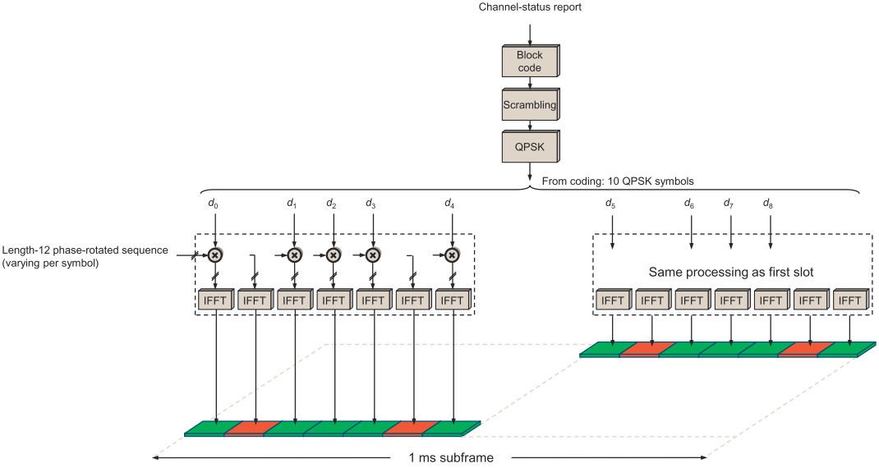

图8-11：PUCCH format 2（正常的循环前缀，图中漏了一个d9）

从图8-11可以看出，对于正常的循环前缀而言，每个slot有7个SC-FDMA符号，用于传输PUCCH format 2的RB，其每个slot的第2和第6个SC-FDMA符号用于传输DMRS，而剩余的5个SC-FDMA符号被用于传输PUCCH format 2。

对于扩展的循环前缀而言，每个slot只有6个SC-FDMA符号，此时只有1个SC-FDMA符号用于传输DMRS（第4个SC-FDMA符号，见图8-14），而剩余的5个SC-FDMA符号用于传输PUCCH format 2。

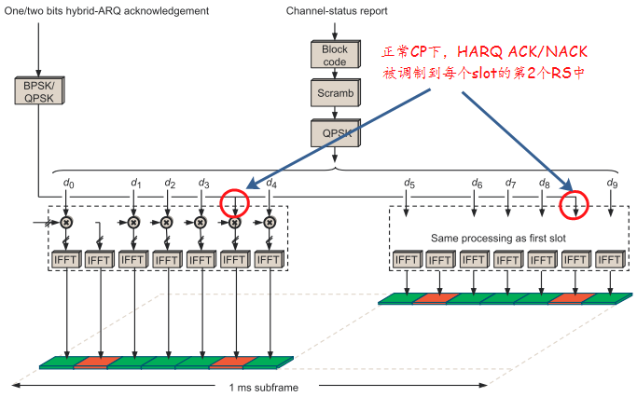

图8-12：PUCCH format 2a/2b （正常的循环前缀）

从图8-12可以看出，与PUCCH format 2不同，PUCCH format 2a/2b多了1比特或2比特的HARQ ACK/NACK信息。1比特 HARQ ACK/NACK使用BPSK调制，2比特 HARQ ACK/NACK使用QPSK调制，最终都得到1个调制符号。其中ACK被编码为‘1’，NACK被编码为0。

**在正常的循环前缀情况下，HARQ信息会被调制到每个slot的第2个RS中去**。HARQ ACK/NACK的星座图匹配方式与8.3节介绍的方式相同。

eNodeB 如何解码调制在第二个RS中的HARQ确认信息呢？在低多普勒（low-Doppler）环境下，一个slot（0.5 ms）内的信道变化很小，这时可以只使用第一个RS作为相位参考。而为了提高CSI检测的信道估计质量，另一种可行的方式是使用每个slot的第一个RS作为信道估计，来解码第二个RS中的HARQ确认信息。一旦HARQ确认信息被成功解码后，将第二个RS中的调制信息去除，然后就可以使用无HARQ情况下的解码方式进行解码CSI了。

前面说的两种方式都只适用于低多普勒环境，对于高多普勒环境下，由于信道变化很快，HARQ确认信息和CSI需要联合解码。（详见参考资料[2]的14.4.1.4节和[3]的16.3.4.1节）

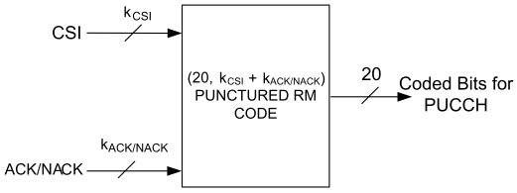

图8-13：扩展的循环前缀下，HARQ ACK/NACK与CSI的联合编码

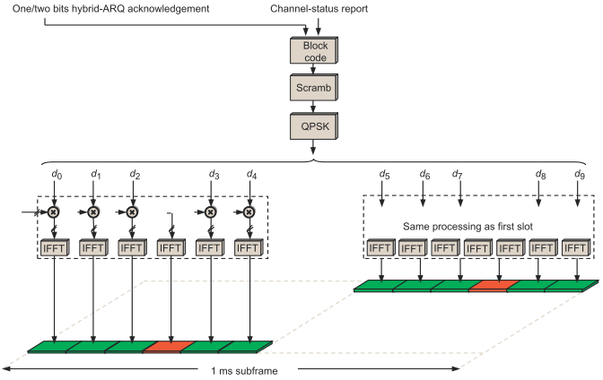

图8-14：PUCCH format 2（扩展的循环前缀）

在扩展的循环前缀情况下（此时每个slot只有1个SC-FDMA符号用于DMRS），1比特或2比特的ACK/NACK将与CSI联合编码生成一个（20,  + ）的Reed-Muller-based block code（如图8-13所示），得到的20比特信息将按照图8-14所示的方式传输。（具体见36.212的5.2.3.4节的介绍）

PUCCH format 2/2a/2b与PUCCH format 1/1a/1b使用相同的小区特定的DMRS序列，但对于PUCCH format 2/2a/2b而言， 同一RB上不同的PUCCH 2资源只能通过循环移位来区分，而不使用正交序列来区分。

一个RB在频域内至多支持12个循环移位，也就是说，一个RB中包含了12个PUCCH 2资源。（**注意**：从协议的角度上看，对于PUCCH format 2/2a/2b而言，12个循环移位索引都可以使用，并不受*deltaPUCCH-Shift*字段影响）

某小区内可用于发送PUCCH format 2/2a/2b的RB数使用表示，是通过IE：*PUCCH-ConfigCommon*的*nRB-CQI*字段来配置的。

**小结**：一个用于发送PUCCH format 2/2a/2b的RB，所包含的PUCCH format 2资源数。

如果某个小区共配置了个RB用于发送PUCCH format 2/2a/2b，则该小区可用的PUCCH format 2资源总数（这里不计算混合PUCCH）为。

注意：在实际部署中，对于PUCCH format 2/2a/2b，通常并不是12个循环移位（对应12个PUCCH 2资源）都能够使用，这取决于eNodeB的实现。此时只要eNodeB在分配PUCCH 2资源时，在同一子帧内，不将同一RB内相邻的PUCCH 2资源（此时循环移位也相邻）分配给不同的UE就行了。这是由eNodeB在分配PUCCH 2资源时保证的，在协议中并没有体现。

前面已经提到过，通过PUCCH 2资源索引，能够得到该资源所在的RB（）和所使用的循环移位（），即该索引唯一地指定一个二元组（，）。这里我将36.211的5.4.2节和5.4.3节用于计算该二元组的公式串起来，并添加了一些注释，以方便大家学习。

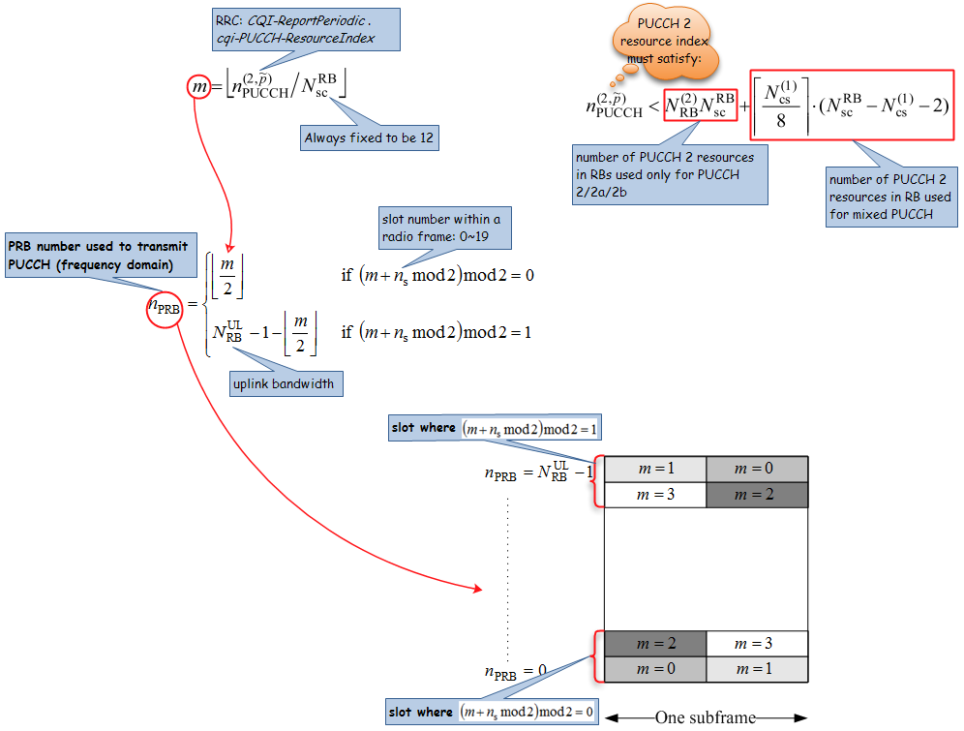

图8-15：通过确定PUCCH 2资源所在的RB

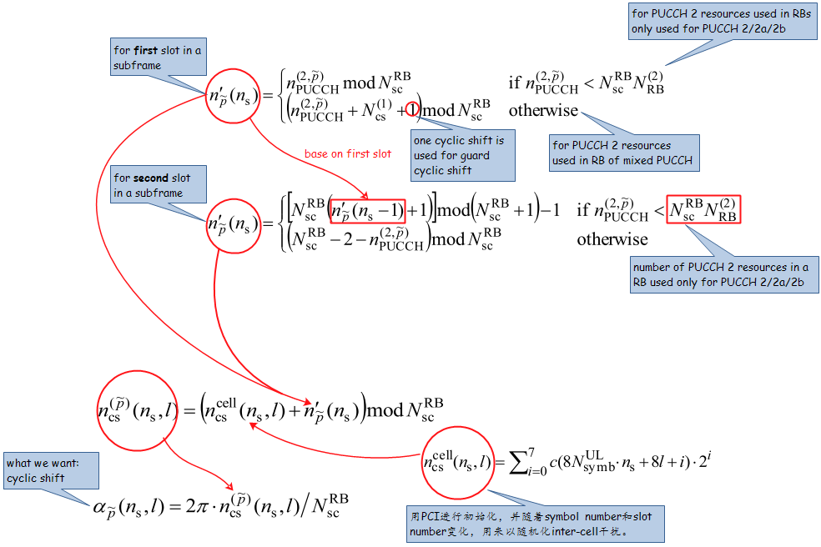

图8-16：通过确定PUCCH 2资源所使用的循环移位

**【参考资料】**

[1] TS 36.211的5.4节 Physical uplink control channel

[2] 《4G LTE/LTE-Advanced for Mobile Broadband》的11.4节

[3] 《LTE - The UMTS Long Term Evolution, 2nd Edition》的16.3节

## PUCCH format 1/1a/1b与PUCCH format 2/2a/2b混合的PUCCH RB

对于较小的上行系统带宽，例如1.4 MHz，如果用于发送CSI（PUCCH format 2/2a/2b）和ACK/NACK（PUCCH format 1/1a/1b）的PUCCH使用不同的RB，控制信令的开销就会变得很大（1.4 MHz，共6个RB，此时要分出2个RB给PUCCH用）。因此，LTE支持PUCCH format 1/1a/1b和PUCCH format 2/2a/2b混合的PUCCH RB，以减少控制信令的开销。这是通过将一个RB内的部分循环移位分配给PUCCH format 1/1a/1b，剩余的部分循环移位分配给PUCCH format 2/2a/2b来实现的。

对于10MHz或20MHz上行系统带宽而言，通常不使用混合PUCCH。

表示混合PUCCH（PUCCH format 1/1a/1b和PUCCH format 2/2a/2b混合的PUCCH，或称为mixed PUCCH）的RB中用于PUCCH format 1/1a/1b的循环移位（cyclic shift）的个数，取值范围为{0, 1, …, 7}。如果 = 0，则不存在混合PUCCH。一个子帧至多只有一个RB可用于传输混合PUCCH。是通过小区级的配置参数IE：*PUCCH-ConfigCommon*中的*nCS-AN*字段来配置的。

混合PUCCH中的可用于PUCCH format 1/1a/1b的循环移位数同样受到的影响，且必须是的整数倍。以，为例，混合PUCCH 中可用于PUCCH format 1/1a/1b的循环移位数为3。

剩余的用于PUCCH format 2/2a/2b的循环移位数为。减2的原因是有2个循环移位索引要作为guard cyclic shift，不能用于发送PUCCH。以，为例，混合PUCCH 中可用于PUCCH format 2/2a/2b的循环移位数为12 – 6 -2 = 4。

表8-7是混合PUCCH RB中的12个循环移位分类。

表8-7：混合PUCCH RB中的循环移位分类

|  |  |
| --- | --- |
| **Cyclic shift index** | **Cyclic shift index allocation** |
| 0  1  2  .  .  .  -1 | Format 1/1a/1b (HARQ ACK / NACK, SR) cyclic shifts |
|  | **Guard cyclic shift** |
| +1  .  .  .  10 | Format 2 / 2a / 2b (CSI) cyclic shifts |
| 11 | **Guard cyclic shift** |

**注意**：表8-7与参考资料[3]中的Table 16.8是不同的。 [3]中的Table 16.8认为+1是guard cyclic shift，而我认为循环移位索引才是guard cyclic shift。我得出这个结论的依据是36.211的5.4节中关于的描述：

The variable  denotes the number of cyclic shift used for PUCCH formats 1/1a/1b in a resource block used for a mix of formats 1/1a/1b and 2/2a/2b.

表示混合PUCCH（PUCCH format 1/1a/1b和PUCCH format 2/2a/2b混合的PUCCH）的RB中用于PUCCH format 1/1a/1b的循环移位（cyclic shitf）的个数。而循环移位索引从0开始，所以范围应该0~-1。从36.211的5.4.1节和5.4.2节中计算混合PUCCH中PUCCH 1或PUCCH 2资源的循环移位时使用的公式也能够看出端倪。

**小结**：混合PUCCH中，PUCCH 1的资源数为，PUCCH 2的资源数为。如果 = 0，则不存在混合PUCCH。

结合8.3节的介绍，某个小区可用的PUCCH 1资源总数（包含混合PUCCH）为 + 。某个小区可用的PUCCH 2资源总数（包含混合PUCCH）为 + 

关于混合PUCCH中PUCCH 1和PUCCH 2资源的计算，可以参见8.3节（PUCCH format 1/1a/1b）的图8-8、图8-9、图8-10以及8.4节（PUCCH format 2/2a/2b）的图8-15、图8-16。

**【参考资料】**

[1] TS 36.211的5.4节 Physical uplink control channel

[2] 《4G LTE/LTE-Advanced for Mobile Broadband》的11.4节

[3] 《LTE - The UMTS Long Term Evolution, 2nd Edition》的16.3.6节

## PUCCH format 3

在下行载波聚合（Carrier Aggregation，CA）中，多个载波单元（Component Carrier，CC，对应一个serving cell）可能在同一个TTI内存在下行数据传输。**PUCCH只能在PCell上传输**，且**每个UE在每个子帧上只能发送一个PUCCH**，因此UE可能需要在PCell的一个上行子帧上，使用一个PUCCH，对所有serving cell相应的下行子帧中传输的PDSCH进行HARQ ACK/NACK 回应。

对于**FDD**而言，在一个上行子帧中，最多需要反馈10个ACK/NACK比特的信息。（一个UE至多可配置5个serving cell，如果每个serving cell都配置了MIMO，则每个serving cell需要2个ACK/NACK比特，所以至多需要传输5 \* 2 =10个ACK/NACK比特的信息）

对于**TDD**而言，在一个上行子帧中，可能需要反馈多于20个ACK/NACK比特的信息。（例如：一个UE至多可配置5个serving cell，如果每个serving cell都配置了MIMO，则每个serving cell需要2个ACK/NACK比特。在TDD中，N个下行子帧数据可能需要在同一个上行子帧进行ACK/NACK回应（我们将N称为ACK/NACK bundling window的大小，见36.213的Table 10.1.3.1-1。例如：在TDD 2下的子帧2，N = 4，此时所需要的ACK/NACK比特信息的数量为5 \* 2 \* 4 = 40）

Table 10.1.3.1-1: Downlink association set index*:*  for TDD

|  |  |  |  |  |  |  |  |  |  |  |
| --- | --- | --- | --- | --- | --- | --- | --- | --- | --- | --- |
| UL-DL  Configuration | Subframe *n* | | | | | | | | | |
| 0 | 1 | 2 | 3 | 4 | 5 | 6 | 7 | 8 | 9 |
| 0 | - | - | 6 | - | 4 | - | - | 6 | - | 4 |
| 1 | - | - | 7, 6 | 4 | - | - | - | 7, 6 | 4 | - |
| 2 | - | - | 8, 7, 4, 6 | - | - | - | - | 8, 7, 4, 6 | - | - |
| 3 | - | - | 7, 6, 11 | 6, 5 | 5, 4 | - | - | - | - | - |
| 4 | - | - | 12, 8, 7, 11 | 6, 5, 4, 7 | - | - | - | - | - | - |
| 5 | - | - | 13, 12, 9, 8, 7, 5, 4, 11, 6 | - | - | - | - | - | - | - |
| 6 | - | - | 7 | 7 | 5 | - | - | 7 | 7 | - |

Rel-8中，PUCCH都是针对单个serving cell设计的，无法满足载波聚合的需求。为了解决这个问题，Rel-10新增了2个PUCCH format以支持载波聚合：

* PUCCH format 1b with channel selection：使用PUCCH format 1b携带的2比特信息，并选择几个特定PUCCH 1资源的某一个，来指示所要发送的ACK/NACK信息。其只支持不超过4个ACK/NACK比特信息且不多于2个serving cell的场景；
* PUCCH format 3：可支持至多5个serving cell且UE在每个serving cell都配置了MIMO的场景。**注意**：PUCCH format 3也能够支持2个serving cell的场景，具体是使用PUCCH format 3还是PUCCH format 1b with channel selection取决于eNodeB对*pucch-Format-r10*的配置。

载波聚合下，使用这两种format中的哪一个是通过IE：*PUCCH-ConfigDedicated-v1020*来指定的。

PUCCH-ConfigDedicated-v1020 ::= SEQUENCE {

pucch-Format-r10 CHOICE { ----这是个CHOICE，因此对于某个UE来说，只能在PUCCH format 3和PUCCH format 1b with channel selection中选一个。

**format3-r10** SEQUENCE {

n3PUCCH-AN-List-r10 SEQUENCE (SIZE (1..4)) OF INTEGER (0..549) OPTIONAL, -- Need ON

twoAntennaPortActivatedPUCCH-Format3-r10 CHOICE {

release NULL,

setup SEQUENCE {

n3PUCCH-AN-ListP1-r10 SEQUENCE (SIZE (1..4)) OF INTEGER (0..549)

}

} OPTIONAL -- Need ON

},

**channelSelection-r10** SEQUENCE {

n1PUCCH-AN-CS-r10 CHOICE {

release NULL,

setup SEQUENCE {

n1PUCCH-AN-CS-List-r10 SEQUENCE (SIZE (1..2)) OF N1PUCCH-AN-CS-r10

}

} OPTIONAL -- Need ON

}

} OPTIONAL, -- Need OR

twoAntennaPortActivatedPUCCH-Format1a1b-r10 ENUMERATED {true} OPTIONAL, -- Need OR

simultaneousPUCCH-PUSCH-r10 ENUMERATED {true} OPTIONAL, -- Need OR

n1PUCCH-AN-RepP1-r10 INTEGER (0..2047) OPTIONAL -- Need OR

}

N1PUCCH-AN-CS-r10 ::= SEQUENCE (SIZE (1..4)) OF INTEGER (0..2047)

本节只介绍PUCCH 3资源的分配，不涉及PUCCH format 1b with channel selection，也不会介绍UE如何使用PUCCH来回应ACK/NACK，这会在第4篇介绍HARQ时予以详细说明。

PUCCH format 3支持48编码比特（而不是真正反馈的ACK/NACK比特）。真正反馈的ACK/NACK比特**取决于配置的serving cell数**、**每一个serving cell使用的传输模式（transmission mode）**，在TDD中还与ACK/NACK bundling window的大小相关：

* 对于FDD而言，支持最多10个ACK/NACK比特的负载；
* 对于TDD而言，支持最多20个ACK/NACK比特的负载。如果多个下行子帧对应一个上行子帧，且需要反馈的ACK/NACK比特数大于20，则每一个serving cell的下行子帧的2个codeword需要做ACK/NACK比特的“spatial bundling”处理：同一serving cell的同一下行子帧的2个codeword对应的ACK/NACK做逻辑与（logical AND）操作。

Rel-10中，PUCCH format 3可以携带最多21比特的信息（例如：码率为0.4375），其中20比特用于ACK/NACK信息，剩余的1比特用于发送SR。

表8-8： PUCCH format 3

|  |  |  |  |
| --- | --- | --- | --- |
| PUCCH format | Modulation scheme | Number of coded bits per subframe | Information |
| 3 | QPSK | 48 | For FDD, up to 10-bit ACK/NACK;  For TDD, up to 20-bit ACK/NACK |
| 3 | QPSK | 48 | For FDD, up to 10-bit ACK/NACK **+** 1-bit SR; For TDD, up to 20-bit ACK/NACK **+** 1-bit SR |

TDD中，每个serving cell需要传输多少个ACK/NACK比特见36.213的7.3节，图8-17举了一个例子，仅供参考。

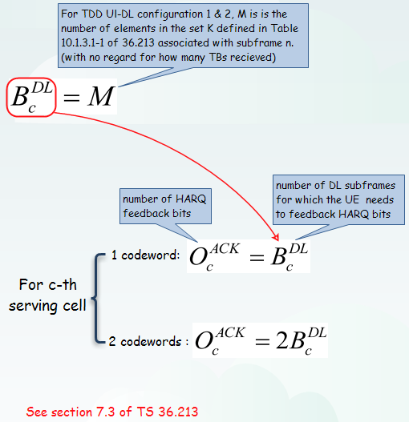

图8-17：TDD中，针对某个serving cell，UE在某个上行子帧需要发送的ACK/NACK比特数

所有ACK/NACK比特会按照下行serving cell index的递增顺序连接在一起的。如果传输模式为TM 1/2/5/6/7（1 codeword），则每个serving cell只需要1比特的HARQ ACK/NACK信息；如果传输模式为TM 3/4/8/9（MIMO，2 codewords），则每个serving cell需要2比特的HARQ ACK/NACK信息。（详见36.212的5.2.3.1节）

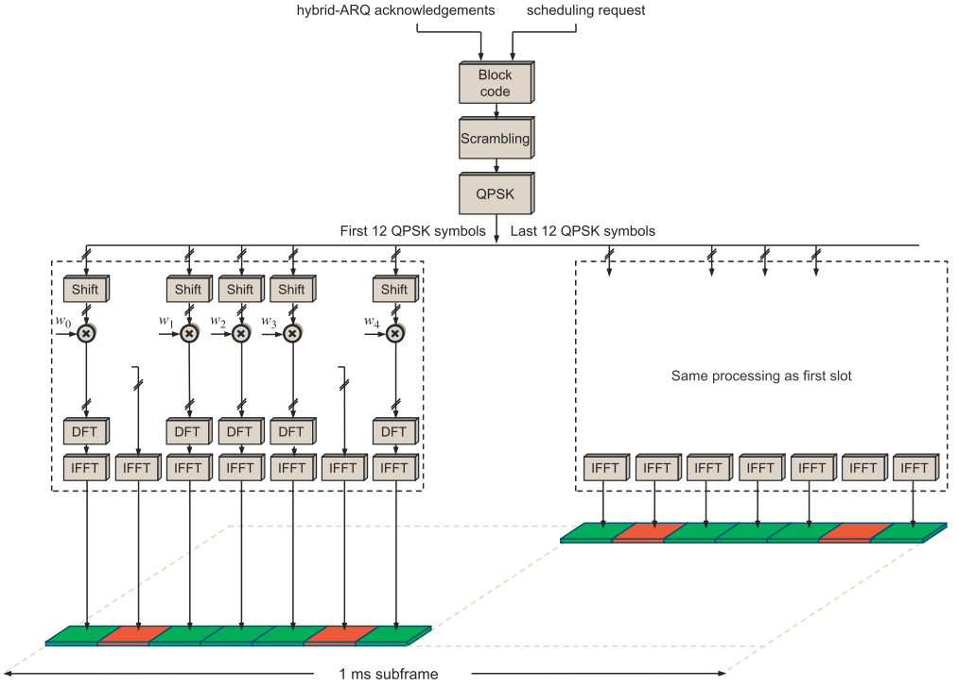

图8-18：PUCCH format 3（正常的循环前缀）

从图8-18可以看出，与PUCCH format 2类似，对于正常的循环前缀而言，用于传输PUCCH format 3的RB，每个slot有7个SC-FDMA符号，其每个slot的第2和第6个SC-FDMA符号用于传输DMRS，而剩余的5个SC-FDMA符号用于传输PUCCH format 3。

对于扩展的循环前缀而言，每个slot只有6个SC-FDMA符号，此时只有1个SC-FDMA符号用于传输DMRS（对应第4个SC-FDMA符号），而剩余的5个SC-FDMA符号用于传输PUCCH format 3。

对于PUCCH format 3而言， 同一RB上不同的PUCCH 3资源只通过时域上的正交序列（othorgenal sequence）来区分，而不使用频域上的循环移位（cyclic shift）来区分。

我们将PUCCH format 3使用的PUCCH资源统称为PUCCH 3资源，PUCCH 3资源通过一个资源索引表示。通过该索引，能够得到该资源所在的RB（），以及所使用的正交序列（）。这里表示天线端口号，有时也写成，或根本就不写。

分配给某个UE的几个候选PUCCH 3资源是通过IE：*PUCCH-ConfigDedicated-v1020* 的*n3PUCCH-AN-List-r10*（对应port 0）和*n3PUCCH-AN-ListP1-r10*（对应port 1）来配置的。eNodeB会在随后的调度中，使用PDCCH中的TPC字段来告知UE使用这几个候选资源中的哪一个。（具体见13.5.2节关于“PUCCH format 3”的介绍）

对于PUCCH format 3而言，由于一个slot在时域内至多有5个SC-FDMA符号可用于发送PUCCH format 3，所以使用的正交序列的长度为5，且序列中的每一个元素对应其中一个SC-FDMA符号。因此，一个RB pair中至多包含了5个PUCCH 3资源，即至多支持5个UE复用（此时的PUCCH称之为normal PUCCH format 3）。

需要注意的是，当某个上行子帧配置了SRS，则第二个slot的最后一个SC-FDMA符号需要预留给SRS使用，因此第二个slot只能使用一个长为4的正交序列。即当配置了SRS，一个RB pair中至多包含了4个PUCCH 3资源，即至多支持4个UE复用（此时的PUCCH称之为shortened PUCCH format 3）。

为了提高high-Doppler场景下的性能，第二个slot使用的正交序列与第一个slot使用的不同，但第二个slot使用的正交序列是基于第一个slot的正交序列得到的（见图8-20）。

**小结**：一个用于发送PUCCH format 3的RB，所包含的PUCCH 3资源数为5（normal PUCCH format 3）或4（shortened PUCCH format 3）。

如果某个小区共配置了个RB用于发送PUCCH format 3，则该小区在某个上行子帧内可用的PUCCH 3资源总数取决于该子帧是否发送SRS：如果不发送SRS，则为PUCCH 3资源总数为；如果发送SRS，则为PUCCH 3资源总数为。

如果在同一子帧需要同时发送SR和PUCCH format 3，则SR会复用到PUCCH format 3资源中，而不是使用*sr-PUCCH-ResourceIndex*指定的PUCCH 1资源。这点与需要同时发送SR和PUCCH format 1a/1b时是不一样的（见36.213的10.1.5节）。

前面已经提到过，通过PUCCH 3资源索引，能够得到该资源所在的RB（）和所使用的正交序列（），即该索引唯一地指定一个二元组（，）。这里我将36.211的5.4.2A节和5.4.3节用于计算该二元组的公式串起来，并添加了一些注释，以方便大家学习。

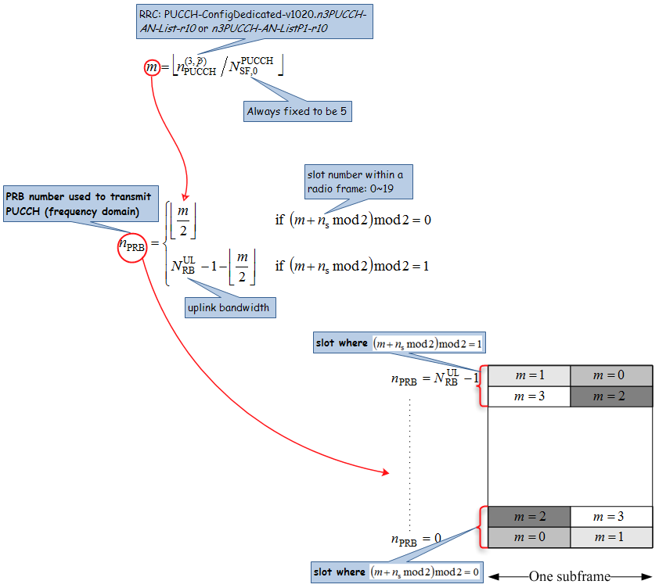

图8-19：通过确定PUCCH 3资源所在的RB

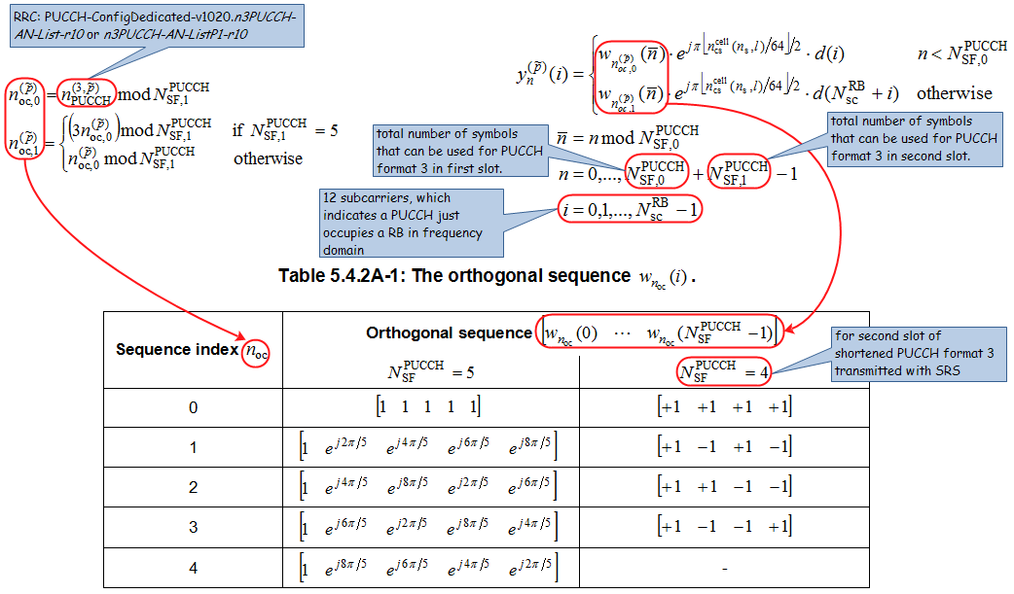

图8-20：通过确定PUCCH 3资源所使用的正交序列

**需要注意的是**：从图8-19可以看出，在计算时，固定除以5，也就是说，是按一个RB中有5个PUCCH 3资源来计算的。而从图8-20可以看出，在计算时，是根据第二个slot中可用于PUCCH format 3的SC-FDMA符号数来做mod计算的，也就是说，normal PUCCH format 3下，一个RB中的5个PUCCH 3资源索引都可以使用，shortened PUCCH format 3下，一个RB中的5个PUCCH 3资源索引只有4个可以使用。

举个例子：假设某子帧的 = 5的RB pair用于发送PUCCH format 3，则该RB内的PUCCH 3资源索引集合为{ 50, 51, 52, 53, 54 }。如果该子帧内同时需要发送SRS，即使用shortened PUCCH format 3的情况下，，通过图8-20的公式，得到该RB内的PUCCH 3资源索引对应的为{ 2, 3, 0, 1, 2 }。也就是说，对应资源索引50和54，二者在同一个RB内，使用相同正交序列，这是不允许的，因为无法保证正交性。

因此，在一个shortened PUCCH format 3的RB内，有5个PUCCH 3资源索引，但其中只有4个能够被使用，剩下的1个必须预留而不能分配给任何UE。

**注**：本节内容不考虑半静态调度的场景。

**【参考资料】**

[1] TS 36.211的5.4.2A节 PUCCH format 3

[2] TS 36.212的5.2.3.1节 Channel coding for UCI HARQ-ACK

[3] TS 36.213的7.3节 UE procedure for reporting HARQ-ACK

[4] TS 36.213的10章 Physical uplink control channel

[5] TS 36.331的6.3.2节 IE: *PUCCH-Config*

[6]      《4G LTE/LTE-Advanced for Mobile Broadband》的11.4.1.3节

[7]      《LTE - The UMTS Long Term Evolution, 2nd Edition》的28.3.2.1节

## SORTD

当UE支持多天线传输时，如果PUCCH的传输能够充分利用多天线以及对应的天线功率放大器，就能够充分利用功率资源并实现最大的分集增益。为了实现额外的分集，在Rel-10中，引入了PUCCH的2天线传输分集机制：Space Orthogonal-Resource Transmit Diversity，简称为SORTD。该机制同时向后兼容Rel-8的PUCCH设计。

SORTD的基本思想是在不同的天线端口上使用不同的正交资源（即不同的PUCCH资源：RB、循环移位或正交序列不同）来传输同一UE的同一上行控制信息（UCI）。

可以看出，SORTD只应用于PUCCH。且与Non-SORTD传输机制相比，SORTD需要使用2倍的PUCCH资源。

对于UE有4根物理天线，则会使用特定实现的天线虚拟化。从本质上说，就是使用一个透明的机制将2天线端口的信号映射到4根物理天线上。

接下来我们会介绍，针对不同的PUCCH format（或者说PUCCH应用场景），如何确定SORTD中不同天线端口（P0和P1）使用的不同PUCCH资源？

**（1） PUCCH format 1，即SR资源：**eNodeB通过RRC消息中的如下字段：*sr-PUCCH-ResourceIndex*和*sr-PUCCH-ResourceIndexP1-r10*来分别配置天线端口P0和P1使用的PUCCH 1资源。（见36.331的*SchedulingRequestConfig*）

**（2） PUCCH format 1a/1b，即ACK/NACK资源。（非载波聚合场景）**

对于FDD，天线端口P0和P1使用的2个PUCCH 1资源分别通过和得到。（见36.213的10.1.2.1节）

对于TDD并使用HARQ bundling的场景，天线端口P0和P1使用的2个PUCCH 1资源分别通过和得到。（见36.213的10.1.3.1节）

对于TDD并使用HARQ multiplexing的场景，PUCCH传输不支持传输分集，即不支持SORTD。

**（3） PUCCH format 2/2a/2b，即CSI资源**：对于周期性CSI上报，eNodeB通过RRC消息中的如下字段：*cqi-PUCCH-ResourceIndex-r10*和*cqi-PUCCH-ResourceIndexP1-r10*来分别配置天线端口P0和P1使用的PUCCH 2资源。

非周期性CSI上报使用PUSCH传输，因此不支持SORTD。

**（4）** **PUCCH format 1b with channel selection**：在Rel-10中，PUCCH format 1b with channel selection并不支持传输分集，即不支持SORTD。

**（5） PUCCH format 3**：对于使用PUCCH format 3的场景，下行 DCI（除了PCell上发送的第一个下行DCI）中的TPC command for PUCCH字段将指示从4个PUCCH 3资源中选择1个（2天线传输时是一对）用于回复ACK/NACK。该4个PUCCH 3资源是通过*format3-r10*的*n3PUCCH-AN-List-r10*来配置的；对于2天线传输，第二个天线端口的4个PUCCH 1资源通过*n3PUCCH-AN-ListP1-r10*配置。（见36.213的10.1.2.2.2节和10.1.3.2.2节）

**（6）** **SPS**：对于下行传输，如果接收到的下行DCI指示DL SPS激活，则DCI中的TPC command for PUCCH字段将指示从4个PUCCH 1资源中选择1个（2天线传输时是一对）用于回复ACK/NACK。该4个PUCCH 1资源是通过SPS-ConfigDL的*n1PUCCH-AN-PersistentList*来配置的；对于2天线传输，第二个天线端口的4个PUCCH 1资源通过*n1PUCCH-AN-PersistentListP1-r10*配置。（见36.213的9.2节）

**（7） ACK/NACK Repetition**：如果UE配置了ACK/NACK Repetition（协议中称为HARQ-ACK Repetition），eNodeB会通过RRC消息中的如下字段：*n1PUCCH-AN-Rep*和*n1PUCCH-AN-RepP1-r10*来分别配置天线端口P0和P1使用的PUCCH 1资源（见36.331的ackNackRepetition）。具体处理可参见13.7节关于“HARQ-ACK Repetition”的介绍。

确定了2个天线端口使用的PUCCH资源，以及需要发送的PUCCH信息后，剩下的就是传输分集的处理了。

如果传输天线是不相关的，则SORTD可以提供最好的分集性能，但会消耗更多的正交资源（Rel-8/ Rel-9只使用1个资源，而Rel-10中可能使用2个资源），从而可能降低PUCCH的容量。

**【参考资料】**

[1] 《4G LTE/LTE-Advanced for Mobile Broadband》的11.3.3节

[2] 《LTE - The UMTS Long Term Evolution, 2nd Edition》的29.4.2节

[3] “R1-090786, PUCCH TxD Schemes for LTE-A” , LG Electronics

## PUCCH资源分配

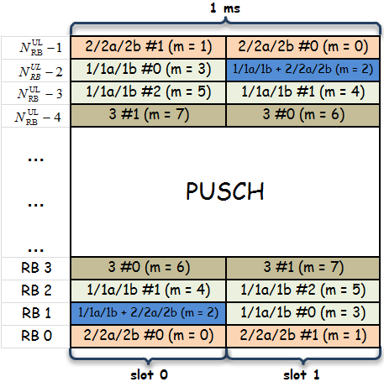

图8-21：一个典型的PUCCH format与PRB的映射关系的例子

一个典型的PUCCH物理资源映射的例子如图8-21所示： PUCCH format 2/2a/2b在频带的边界（对应图8-21中m = 0、1的RB），紧接着一个PUCCH format 1/1a/1b与PUCCH format 2/2a/2b混合的PUCCH（对应图8-21中m = 2的RB。混合PUCCH可能存在也可能不存在），而后跟着PUCCH format 1/1a/1b（对应图8-21中m = 3、4、5的RB），最后是PUCCH format 3（对应图8-21中m = 6、7的RB）。（之后通常紧接着PRACH资源，也就是说，PUCCH资源的分配会影响到的取值）

在同一子帧内，一个PUCCH的前后两个slot的PRB资源分别位于可用的频谱资源的两端，形成一个PRB pair。我们将每个上行子帧中用于传输PUCCH format 1/1a/1b的所有PRB pair的个数用表示；用于传输PUCCH format 2/2a/2b的所有PRB pair的个数用表示；用于传输PUCCH format 3的所有PRB pair的个数用表示；用于传输PUCCH format 1/1a/1b与PUCCH format 2/2a/2b混合的PUCCH的所有PRB pair的个数用表示；用于传输PUCCH的所有PRB pair的个数称为PUCCH资源大小，用来表示。有。

以图8-21为例：有，，，，。

eNodeB在分配PUCCH资源时，需要考虑以下要素：

* 上行系统带宽：带宽越大，可用的资源越多，可以分配给PUCCH的RB数就越多。例如：对于上行系统带宽为6 RB的小区而言，如果在某个上行子帧需要发送PRACH（1个PRACH资源在频域上占用6个RB），则该子帧不能用于发送PUCCH。
* 每个RB包含的PUCCH资源数，以及不同的PUCCH资源所占用的RB数，二者共同决定了该小区在一个上行子帧所包含的不同PUCCH format的资源总量。而该资源总量，又是由系统容量来决定的。针对不同的PUCCH format，会有不同的计算方式，这会在后续章节予以介绍。
* 系统容量：如根据小区支持的SR用户数确定用于SR的PUCCH 1资源数（PUCCH format 1）；根据每个TTI能调度的下行用户数确定用于发送ACK/NACK的PUCCH 1资源数（PUCCH format 1a/1b，这还和CCE数相关）；根据CA场景下支持PUCCH format 1b with channel selection的用户数确定用于发送ACK/NACK的PUCCH 1资源数（对应*PUCCH-ConfigDedicated-v1020* 中*channelSelection-r10*字段的配置）；根据小区支持的周期性CSI上报的用户数确定用于发送CQI/PMI/RI的PUCCH 2资源数（PUCCH format 2/2a/2b）；根据CA场景下支持PUCCH format 3的用户数确定用于发送ACK/NACK的PUCCH 3资源数（对应*PUCCH-ConfigDedicated-v1020* 中*format3-r10*字段的配置）；
* eNodeB或UE的解码能力等：这是设备厂商和终端厂商的问题，不同的厂商有不同的实现。例如：虽然协议规定1个RB允许携带12个PUCCH 2资源，但为了提高解码效率，eNodeB可能只会给UE分配其中的6个PUCCH 2资源，彼此之间间隔一个循环移位。
* UE是否支持上行多天线传输：对于PUCCH来说，是否支持SORTD。如果UE支持SORTD，则分配给该UE的PUCCH资源需要翻倍（由1个变为2个）。

需要说明的是，只要不同的UE被分配了不同的PUCCH资源索引，就可以保证UE之间相互正交。

接下来，我们以由外往里的顺序（PUCCH 2 -> mixed PUCCH -> PUCCH 1 -> PUCCH 3）来介绍不同PUCCH format的资源分配。

### PUCCH 2资源分配

PUCCH 2资源用于携带PUCCH format 2/2a/2b，并用于发送周期性的CSI上报。

小区在每个上行子帧需要多少个RB pair来发送PUCCH format 2/2a/2b会受到以下因素的影响。

* CSI的周期：周期越大，意味着更多的上行子帧可用于发送CSI。
* 周期内有多少个上行子帧可用于发送PUCCH format 2/2a/2b：FDD下，所有子帧都可以用于发送周期性CSI。TDD下，只有正常的上行子帧可用于发送周期性CSI，下行子帧和特殊子帧是不能用于发送周期性CSI的。
* 每个RB pair包含多少个可用的PUCCH 2资源：一个RB内至多有12个PUCCH 2资源，但通常并不是12个PUCCH 2资源都能够使用，可能只使用其中的6个或4个PUCCH 2资源。
* 如果存在混合PUCCH，还要考虑对应的RB内有多少个PUCCH 2资源。
* 小区的PUCCH 2容量，即小区支持最多给多少个UE分配PUCCH 2资源。容量越大，要求的PUCCH 2资源数就越多。

综合上述考虑，就可以确定在每个上行子帧需要多少个RB pair用于发送周期性CSI。具体例子可参见10.5.3节关于“PUCCH 2的容量”的介绍。

小区会通过*PUCCH-ConfigCommon*的*nRB-CQI*字段（对应）告诉UE在一个上行子帧需要预留多少个RB pair用于发送PUCCH format 2/2a/2b。

从图8-15可以看出，当时，对应m=0，在一个子帧的第一个slot上，PUCCH 2资源位于的RB上。也就是说，PUCCH 2资源索引0对应的起始RB总是位于频域的第一个RB上。

我们以图8-21为例来说明PUCCH 2资源的分配（不考虑混合PUCCH）。小区在一个上行子帧上使用2个RB pair来发送PUCCH format 2/2a/2b。假设每个RB只能复用4个PUCCH 2资源，此时循环移位可取值{0,3,6,9}（更确切地说，不同PUCCH 2资源的循环移位值相差为3即可），则整个小区在该子帧至多支持8个UE在同一上行子帧同时发送周期性CSI。此时小区可使用的PUCCH 2资源索引集合可以为{0，3，6，9，12，15，18，21}。

注：（1）可以看出，即使一个RB只能复用4个PUCCH 2资源，在分配PUCCH 2资源时，依然是按每个RB内有12个PUCCH 2资源索引来计算的。这与计算PUCCH 1资源时是不同的，假设一个RB只能复用4个PUCCH 1资源，则每个RB内只有4个PUCCH 1资源索引。（2）如果有一个RB用于发送混合PUCCH，可以将小区在每个上行子帧需要预留的PUCCH 2资源数减去混合PUCCH中的PUCCH 2资源数，再按上面的介绍来计算用于PUCCH 2的RB数。

需要说明的是，只有处于RRC\_CONNECTED态且上行同步的UE，才会被分配PUCCH 2资源。

分配给UE的PUCCH 2资源是可回收的。以下几种情况下，小区会回收已经分配给UE的PUCCH 2资源，回收后的PUCCH 2资源可以分配给其它UE使用。

* *CQI-ReportPeriodic*配置为release；
* UE上行不同步。从36.321的5.2节可以看出，如果上行不同步（*timeAlignmentTimer*超时），UE会释放PUCCH资源。
* 超过了SR的重发次数。从36.321的5.4.4节可以看出，如果SR的发送次数超过了SR的最大重传次数（*dsr-TransMax*），UE会释放PUCCH资源。

**【参考资料】**

[1] 《[Format 2: PUCCH Capacity Calculations](http://lteuniversity.com/get_trained/expert_opinion1/b/lauroortigoza/archive/2012/05/29/format-2-pucch-capacity-calculations.aspx)》 by [Lauro](http://lteuniversity.com/members/Lauro/default.aspx)

### 混合PUCCH资源分配

从8.5节可以看出，混合PUCCH中包含的PUCCH 1资源数为，包含的PUCCH 2资源数为。混合PUCCH至多占1个RB。如果 = 0，则不存在混合PUCCH。

### PUCCH 1资源分配

PUCCH 1资源用于携带PUCCH format 1/1a/1b。一个小区内PUCCH 1资源根据不同的用途，可以分为以下几类：

（1）用于发送SR的PUCCH 1资源：通过*sr-PUCCH-ResourceIndex*（和*sr-PUCCH-ResourceIndexP1-r10*）给UE分配的资源。我们将小区在一个上行子帧分配给这部分的PUCCH 1资源数称为；

（2）用于发送SPS调度相关的ACK/NACK信息的PUCCH 1资源：通过*n1PUCCH-AN-PersistentList*（和*n1PUCCH-AN-PersistentListP1-r10*）给UE分配的资源。我们将小区在一个上行子帧分配给这部分的PUCCH 1资源数称为；

（3）PUCCH format 1b with channel selection中用于信道选择的PUCCH 1资源：通过*channelSelection-r10*的*n1PUCCH-AN-CS-List-r10*字段给UE分配的资源。我们将小区在一个上行子帧分配给这部分的PUCCH 1资源数称为；

（4）用于发送与动态调度相关的ACK/NACK信息的PUCCH 1资源：通过对应PDCCH的first CCE计算出的资源。我们将小区在一个上行子帧分配给这部分的PUCCH 1资源数称为。

注：PUCCH format 1b with channel selection中可能同时使用到（2）、（3）、（4）中的PUCCH 1资源，具体见13.5.1节的介绍。

由于这几类PUCCH 1资源可复用在同一个RB内，所以我们首先来统计每种类型的资源需要的PUCCH 1资源数。

在每个上行子帧需要预留多少个PUCCH 1资源来发送SR，可参见第14章关于“SR”的介绍。

对于PUCCH format 1b with channel selection中用于信道选择的PUCCH 1资源，跟1个上行子帧内需要对多少个配置了PUCCH format 1b with channel selection的UE进行ACK/NACK反馈相关。假设在一个上行子帧需要对至多4个配置了PUCCH format 1b with channel selection的UE进行ACK/NACK反馈，则配置的*n1PUCCH-AN-CS-List-r10*包含4组（共8个）PUCCH 1资源即可。此时整个小区配置了PUCCH format 1b with channel selection的UE数可以大于4个，eNodeB对这些UE都配置相同的*n1PUCCH-AN-CS-List-r10*值，但在一个反馈ACK/NACK的上行子帧对应的所有下行子帧上，eNodeB可以做到只调度至多4个使用PUCCH format 1b with channel selection的UE（其它UE也可被调度，但不使用channel selection资源），此时eNodeB通过对应的DCI给不同的UE分配不同的TPC值即可。

与PUCCH format 1b with channel selection类似，eNodeB会通过*n1PUCCH-AN-PersistentList*（和*n1PUCCH-AN-PersistentListP1-r10*）给UE配置4个（对）PUCCH 1资源用于反馈下行SPS调度对应的ACK/NACK，并通过对应DCI的TPC字段从4个（对）PUCCH 1资源中选择出1个用于反馈ACK/NACK。关于下行SPS调度相关的PUCCH 1资源计算，可参见第24章关于“SPS”的介绍。

动态调度：从36.213的10.1节可以看出，通过first CCE计算出的PUCCH 1资源是在偏移了的基础计算出的，也即用于动态调度的PUCCH 1资源的最小值为。实际可以配置成前面介绍的（1）、（2）、（3）这3种情况下分配的所有PUCCH 1资源之和，即。动态调度的PUCCH 1资源在计算时“”的目的是为了避免其与这3类PUCCH 1资源发生冲突。

这里我们分别对FDD和TDD下的动态调度中的PUCCH 1资源分配进行介绍。

从36.213的10.1.2节可以看出，FDD下，动态调度下的PUCCH 1资源的计算公式为“”或“”。由于是由小区级的配置参数*n1PUCCH-AN*决定的，对于该小区的所有UE来说是固定的。因此的取值范围就决定了一个上行子帧内用于动态调度的PUCCH 1资源的取值范围。是对应的PDCCH所占的第一个CCE的索引，一个子帧内有多少个CCE，就决定了的取值范围。一个下行子帧包含多少个CCE的计算方式可参见4.4.2节中关于“下行子帧可用的CCE数”的介绍。

假设FDD下的小区下行系统带宽为10 MHz，某个下行子帧的控制区域占1个OFDM符号，PHICH duration设为normal且Ng = 1/6的情况下，计算出的CCE资源数为43个，此时一个上行子帧用于动态调度的PUCCH 1资源数为44（43 + 1）个，这里需要+1的原因在于从36.213的10.1.2节可以看出，PUCCH 1资源索引在某些场景下需要使用“”来计算。

从36.213的10.1.3节可以看出，TDD下，动态调度下的PUCCH 1资源的计算公式为“”或“”。与FDD相比，计算公式中多了“”部分。因此与FDD相比，TDD下可能需要更多的PUCCH 1资源。

从之前的介绍可以看出，一个上行子帧需要的PUCCH 1资源数为。而用于PUCCH format 1/1a/1b的RB pair数为。其中为混合PUCCH中包含的PUCCH 1资源数，为一个RB pair中包含的PUCCH 1资源数。

需要说明的是，会对同一PUCCH 1资源索引所在的RB产生影响。我们以正常的循环前缀下，不存在混合PUCCH，且PUCCH 1资源索引取值0~35为例。假设值为1，对应一个RB内有36个PUCCH 1资源，对照图8-8可以看出，资源索引0~35会都位于同一个RB pair内，此时同一RB pair内相邻的PUCCH 1索引（如索引5和索引6）之间的循环移位相差为1。但如果值为2，则一个RB内有18个PUCCH 1资源，对照图8-8可以看出，资源索引0~17会位于同一个RB pair内，而资源索引18~35会位于另一个RB pair内，此时同一RB pair内相邻的PUCCH 1索引（如索引5和索引6）之间的循环移位相差为2。

从图8-8还可以看出，当时，无论小区是否支持混合PUCCH，在一个子帧的第一个slot上，PUCCH 1资源总是位于或的RB上，而不是位于的RB上，这与PUCCH 2资源和PUCCH 3资源是不同的。也就是说，PUCCH 1资源索引0对应的起始RB总是将PUCCH 2所占的RB剔除后开始计算的。而PUCCH 2资源索引0和PUCCH 3资源索引0总是在的RB上。

由于UE只有在收到下行调度时（包括动态调度和半静态调度）才会使用PUCCH 1资源来回应ACK/NACK，而每个小区在1个TTI内能够调度的最大UE数通常是固定的，因此，小区中UE数增加，并不需要增加用于PUCCH format 1a/1b的PUCCH资源总量。

### PUCCH 3资源分配

一个小区需要预留多少个PUCCH 3资源，跟1个上行子帧内需要对多少个配置了PUCCH format 3的UE数进行ACK/NACK反馈相关。假设在一个上行子帧需要对至多4个配置了PUCCH format 3的UE数进行ACK/NACK反馈，则配置的*n3PUCCH-AN-List-r10*包含4个（支持SORTD时是8个）PUCCH 3资源即可。此时整个小区配置了PUCCH format 3的UE数可以大于4个，eNodeB对这些UE都配置相同的*n3PUCCH-AN-List-r10*值，但在一个反馈ACK/NACK的上行子帧对应的所有下行子帧上，eNodeB可以做到只调度至多4个使用PUCCH format 3的UE（其它UE也可被调度，但不使用PUCCH 3资源），此时eNodeB通过对应的DCI给不同的UE分配不同的TPC值即可。

如果在一个上行子帧需要对至多8个配置了PUCCH format 3的UE数进行ACK/NACK反馈，则所需的PUCCH 3资源就需要翻倍。

可以看出，PUCCH 3资源分配与PUCCH format 1 with channel selection中用于信道选择的那部分PUCCH 1资源的分配方式类似。

在8.6节中我们已经介绍过，normal PUCCH format 3下，一个RB中的5个PUCCH 3资源索引都可以使用；shortened PUCCH format 3下，一个RB中的5个PUCCH 3资源索引只有4个可以使用。所以PUCCH format 3和SRS冲突时，需要避免将一个RB内的第5个PUCCH 3资源分配给UE。一个可行的做法是只固定使用同一个RB内的4个PUCCH 3资源，而不使用剩余的1个PUCCH 3资源。

我们以图8-21为例，来介绍哪些PUCCH 3资源可分配给UE。从图8-19中可以看出，PUCCH 3资源索引0总是在的RB上。但从图8-21可以看出，位于带宽边缘的6个RB pair已经被PUCCH format 2/2a/2b、混合PUCCH、PUCCH format 1/1a/1b所占用。因此映射到这些RB pair上的PUCCH 3资源都不能分配给UE。再结合图8-19和图8-20，我们可以知道，此时分配给UE的PUCCH 3资源索引必须从5 \* 6=30开始。

也就是说，一个小区在一个上行子帧上可使用的PUCCH 3资源的起始资源索引为，小于该值的PUCCH 3资源索引不能分配给UE。这里5表示一个RB pair中包含了5个PUCCH 3资源索引。

### PUCCH资源特殊配置

小区在进行PUCCH资源分配时，并不能够保证所有PUCCH资源（包括所有的PUCCH类型）正好占用偶数个RB pair。如果PUCCH资源占用的RB pair数为奇数，就会出现图8-22的情况。与图8-21相比，图8-22中有一个“m = 奇数”（图中为m = 7）的RB pair没被PUCCH占用。小区在进行资源分配时，需要对这个“m = 7”的RB pair做特殊处理，通常这个RB pair既不被PRACH所使用，也不被PUSCH所使用。

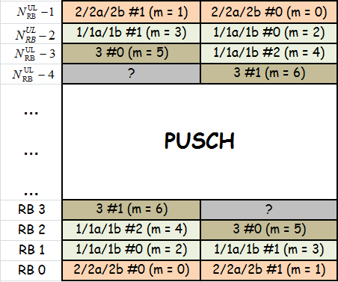

图8-22：一个“m = 奇数”的RB pair没被PUCCH占用的场景

eNodeB还可以选择将低功率的PUSCH传输（例如：来自小区中心的UE）调度在PUCCH区域的外围RB，即位于带宽的边缘上，而内部的PUCCH区域用于PUCCH传输。此时通过将高功率的PUCCH传输（例如：来自小区边缘的UE）稍微地离开频带的边缘，可以有效地降低某些频带上的带外发射 （out-of-band emissions）。其原则就是将所分配的PUCCH资源远离那些要减轻带外发射的频带。

简单地说，就是将上行系统带宽边缘的RB用于PUSCH传输，并相应地将PUCCH所占的RB往带宽中心移动。这种实现方式被称为PUCCH over-dimensioning。图8-23是其中的一个例子。



图8-23：PUCCH overdimensioning举例

由于在PUCCH overdimensioning中，PUCCH所占的资源并不位于带宽的边缘，所以在计算PUCCH 2资源所占的RB数时，需要将带宽边缘用于PUCCH overdimensioning的RB和用于PUCCH 2的RB都包含在内。假设小区在带宽的边缘各有个RB用于PUCCH overdimensioning，并有个RB pair用于PUCCH format 2/2a/2b，则有，此时为小区所要配置的*nRB-CQI*值。但eNodeB在给UE分配PUCCH 2资源时，其资源索引是从开始的，这样就保证了PUCCH overdimensioning所占的RB上不会有PUCCH传输。

虽然混合PUCCH 、PUCCH 1资源和PUCCH 3资源所占的RB也往带宽中心移动，但其计算方式并不需要做改变。

**【参考资料】**

[1] 《LTE - The UMTS Long Term Evolution, 2nd Edition》的16.3.1节

[2] 《[DEPLOYMENT OF LTE UL SYSTEM FOR ARBITRARY SYSTEM BANDWIDTHS VIA PUCCH CONFIGURATION](https://www.google.com/url?sa=t&rct=j&q=&esrc=s&source=web&cd=5&cad=rja&uact=8&ved=0CE0QFjAE&url=http%3A%2F%2Fwww.google.com%2Fpatents%2FEP2286536B1%3Fcl%3Den&ei=iA3sU-fFGOaaygOT6IDIBQ&usg=AFQjCNEiCaBhWmWFgQkruTSw3LKyWMjW3A&sig2=-T8EbRk1rOqvE_cc_pjG3A)》

[3] 《[用于在无线通信系统中控制UE发射的方法和装置](http://www.google.com/patents/CN102224755B?cl=zh&hl=zh-CN)》 by J·蒙托霍， W·陈， P·加尔， A·梅朗

# PUSCH

PUSCH主要用于传输来自UL-SCH的数据，更确切地说， RRC消息和用户数据等最终会在PUSCH上传输。

为了发送PUSCH，UE需要首先解码PDCCH。PDCCH携带的DCI（DCI format 0/4）指定了在空口上如何传输PUSCH。DCI指定了PUSCH所占的资源、MCS、初传或重传相关信息、层以及预编码等信息。

本章主要从UE的角度来介绍UE如何从PDCCH中获取到对应PUSCH的资源分配信息（9.1节）、调制阶数（9.3.1节）和冗余版本（9.3.2节），以及如何确定PUSCH所携带的TB的大小（9.3.3节）。同时在9.2节，我们会介绍PUSCH传输如何通过跳频来提高分集增益。在Rel-10中，新增了对上行多天线传输的支持，在本章的最后，我们会对PUSCH的多天线传输进行介绍（9.4节）。

## 上行资源分配类型

本节主要介绍上行物理信道PUSCH的2种资源分配类型：Type 0和Type 1。

具体使用哪种上行资源分配类型取决于所使用的上行DCI（DCI format 0/4）以及DCI内的 “Resource allocation type”字段的配置。

* 如果上行DCI format中不存在“Resource allocation type”字段，则只支持上行资源分配类型0；
* 如果上行DCI format中的“Resource allocation type”字段为0，则表示使用上行资源分配类型0；
* 如果上行DCI format中的“Resource allocation type”字段为1，则表示使用上行资源分配类型1。

表9-1：DCI format 0/4与上行资源分配类型的对应关系

|  |  |  |
| --- | --- | --- |
| **DCI format** | **“Resource allocation type” 字段 (1 bit)** | **资源分配类型** |
| 0 | 0 | Type 0 |
| 1 | Type 1 |
| Not present when | Type 0 |
| 4 | 0 | Type 0 |
| 1 | Type 1 |

**注意：**分配给某个UE的PUSCH传输的RB数只能为2、3和5的乘积（见36.211的5.3.3节），即必须满足，其中x、y和z必须为非负整数。因此分配给某个UE的PUSCH传输的RB数必须属于以下集合：



图9-1：PUSCH传输可用的资源分配集合

### 上行资源分配类型0（uplink resource allocation type 0）

上行资源分配类型0的处理与用于DCI format 1A/1B/1D的下行资源分配类型2的处理基本一样，而上行PUSCH传输使用的是上行系统带宽而不是下行系统带宽进行计算。（详见5.1.4节关于“资源分配类型2”的介绍）

对于DCI format 0，其资源分配是通过“Resource block assignment and hopping resource allocation”字段指定的。对于DCI format 4，其资源分配是通过“Resource block assignment”字段指定的。

### 上行资源分配类型1（uplink resource allocation type 1）

上行资源分配类型1是Rel-10中引入的，以便为UE分配频域上不连续的PUSCH资源。

上行资源分配类型1中的资源分配信息指示给UE分配2个RB集合，每个集合包含1个或多个连续的大小为P的RBG。P表示RBG中包含的连续的RB个数，其值见36.213的Table 7.1.6.1-1（把下行系统带宽替换成上行系统带宽）。

注意：上行资源分配类型1是以RBG为分配单位，而不是以RB为分配单位的。

**Table 7.1.6.1-1: Type 0 Resource Allocation RBG Size vs. Downlink System Bandwidth**

|  |  |
| --- | --- |
| System Bandwidth | RBG Size |
|  | (*P*) |
| ≤10 | 1 |
| 11 – 26 | 2 |
| 27 – 63 | 3 |
| 64 – 110 | 4 |

如果使用上行资源分配类型1，则DCI format 0/4中的资源分配字段（“Resource block assignment”字段）表示的是一个combinatorial index *r*。

combinatorial index *r*指定了RB集合1的起始RBG和结束RBG的索引和，以及RB集合2的起始RBG和结束RBG的索引和。*r*的计算公式为：



其中M = 4且。的排序属性和范围如下（可参见36.213的7.2.1节）：

集合, (**)包含了M个已排序的RBG索引，即有。

是扩展的二项式系数，会生成一个唯一的。其中为组合的计算公式。

如果起始RBG与结束RBG的索引相同，则只给该RB集合分配了一个RBG。

一个combinatorial index *r*包含比特。

如果UL grant中的资源分配字段（“Resource block assignment”字段）所包含的比特数

* 小于完全表示*r*所需的比特数：则*r*的LSB将占用资源分配字段的所有比特，而*r*的剩余比特将为0；
* 大于完全表示*r*所需的比特数：则*r*将占用UL grant中的资源分配字段的LSB。

上行资源分配类型1并不支持PUSCH跳频，其频域分集是通过使用2个不同的RB集合来实现的。

图9-2是使用上行资源分配类型1的一个例子。



图9-2：上行资源分配类型1的一个例子

图9-2的例子中，上行系统带宽，参见36.213的Table 7.1.6.1-1可知，P = 2。参见5.1.1节关于RBG的介绍可知，此时RBG的总数，即RBG的索引范围为0 ~ 12。

图9-2中分配给UE的RB集合1的起始RGB索引为1，结束RBG索引为3，即有；分配给UE的RB集合2的起始RGB索引为8，结束RBG索引为9，即有。

由于M = 4且。所以有

= = 715+120+15+4 =854

关于combinatorial index的介绍，以及如何通过combinatorial index反推出，可参见参考资料[7]中的介绍。

DCI format 0/4中的资源分配字段提供的是用于上行传输的VRB，即通过上面的介绍计算出来的是，而VRB到PRB的映射过程：

* 如果使用上行资源分配类型1， 则用于PUSCH传输的PRB与VRB是直接一一映射的，即有；
* 如果使用上行资源分配类型0，且上行PUSCH跳频是去使能的，则用于PUSCH传输的PRB与VRB是直接一一映射的，即有；
* 如果使用上行资源分配类型0，且上行PUSCH跳频是使能的，且使用的跳频类型1（type 1），则VRB到PRB的映射过程见下一节关于“PUSCH跳频类型1”中的介绍；
* 如果使用上行资源分配类型0，且上行跳频是使能的，且使用的跳频类型2（type 2），则VRB到PRB的映射过程见下一节关于“PUSCH跳频类型2”中的介绍。

通过上述过程，UE知道了为当前的PUSCH传输分配了哪些PRB，因此也就知道了所分配的PRB数。

**【参考资料】**

[1] TS 36.211的5.3.4节 Mapping to physical resources

[2] TS 36.212的5.3.3.1.1节 Format 0

[3] TS 36.212的5.3.3.1.8节 Format 4

[4] TS 36.213的8.1节 Resource Allocation for PDCCH with uplink DCI Format

[5] 《4G LTE/LTE-Advanced for Mobile Broadband》的10.4.5.1节

[6] 《LTE - The UMTS Long Term Evolution, 2nd Edition》的28.3.6.2节

[7] 《[Combinatorial number system](http://en.wikipedia.org/wiki/Combinatorial_number_system)》 from wikipdedia

[8] 《[LTE Resource Allocation Tool](http://www.rohde-schwarz.com/rsLTEResourceAllocation/index.php?toolID=)》：一个LTE资源分配计算工具

## 上行跳频

LTE中， PUSCH传输通过跳频可以提高分集。在上一节我们已经介绍过，上行资源分配类型1通过将2个RB集合分布在频域上不同的位置来实现频域分集，且不支持PUSCH跳频。而上行资源分配类型0分配的是频域上连续的VRB，需要通过跳频的方式将VRB映射到PRB，从而实现频率分集。

PUSCH跳频（PUSCH frequency hopping）的**触发条件**为：只有当DCI format 0中的“Frequency hopping flag”字段设置为1，且使用上行资源分配类型0（“Resource allocation type”字段设置为0）时，UE才会进行PUSCH跳频，否则UE不会进行PUSCH跳频。

DCI format 4是不支持PUSCH跳频的。

LTE中定义了2种PUSCH跳频类型：

* 类型1（Type 1）：基于UL grant中明确的跳频信息进行跳频；
* 类型2（Type 2）：根据小区特定的跳频/镜像样式进行基于subband的跳频。

**首先，如何确定是使用类型1还是使用类型2的跳频呢？**

DCI format 0有一个资源分配字段（“Resource block assignment and hopping resource allocation”字段），如果使能跳频的话，该字段最高1或2比特（MSB，用*NUL\_hop*表示，称之为hopping bit）是用于指示跳频信息的，具体选择1比特 还是2比特与上行系统带宽相关，如下表所示。（见36.213的Table 8.4-1）

Table 8.4-1: Number of Hopping Bits NUL\_hop vs. System Bandwidth

|  |  |
| --- | --- |
| System BW | #Hopping bits for 2nd slot RA  (*NUL\_hop*) |
| 6-49 | 1 |
| 50-110 | 2 |

hopping bit用于指示使用的PUSCH跳频类型是类型1还是类型2。如果使用的是类型1，hopping bit还决定了，如下表所示。（见36.213的Table 8.4-2）

Table 8.4-2: PDCCH DCI Format 0 Hopping Bit Definition

|  |  |  |  |
| --- | --- | --- | --- |
| System BW | Number of Hopping bits | Information in hopping bits |  |
| 6 – 49 | 1 | 0 | , |
| 1 | Type 2 PUSCH Hopping |
| 50 – 110 | 2 | 00 |  |
| 01 |  |
| 10 |  |
| 11 | Type 2 PUSCH Hopping |

从36.213的Table 8.4-2可以看出，LTE中可用的上行系统带宽与hopping bit取值以及PUSCH跳频类型的对应关系为：

表9-2：DCI format 0/4与上行资源分配类型的对应关系

|  |  |  |
| --- | --- | --- |
| **上行系统带宽(RB)** | **hopping bit取值** | **跳频类型** |
| 6、15、25 | 0 | Type 1 |
| 1 | Type 2 |
| 50、75、100 | 00 | Type 1 |
| 01 | Type 1 |
| 10 | Type 1 |
| 11 | Type 2 |

DCI format 0中的资源分配字段除去用于跳频信息的1或2比特后，剩余的比特数为。剩余的比特携带的是RIV值，用于计算和。（详见9.1.1节关于“上行资源分配类型0”的介绍）

**接着，我们来确定是跳频的范围？**

既然是PUSCH跳频，那跳频的范围只能限定在那些用于PUSCH的RB上，而不能跳频到那些用于PUCCH的RB上，否则会把PUCCH的数据给破坏了。

在进行上行资源分配时，PUCCH通常位于上行频域的两端。这里有2种可能：偶数个RB pair分配给PUCCH，和奇数个RB pair分配给PUCCH。图9-3是这2种情况的举例：

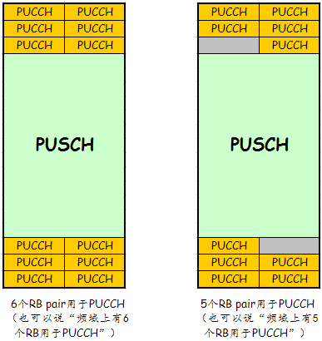

图9-3：上行频域分配举例

如果只分配了奇数个RB pair给PUCCH，则会有额外的一个RB pair不能用于PUSCH跳频，如图9-3中右边标记为灰色的部分。

为了计算出那些用于PUSCH的RB，需要把PUCCH所占的RB pair（以及灰色的部分）给剔除掉。

协议中使用表示PUCCH在频域上所占的RB数（或者说RB pair数），其值是通过*pusch-hoppingOffset*配置的。

需要剔除掉的不能用于PUSCH传输的RB数的计算公式为：

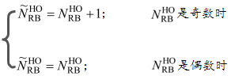

可用于PUSCH传输的RB数（称之为跳频带宽：hopping bandwidth）按如下方式计算：



从上面的公式也可以看出，跳频带宽并不能覆盖整个上行系统带宽，这是因为上行频带的两端要预留一部分RB给PUCCH使用。

进行PUSCH跳频的UE会从同一TB的最近一个DCI format 0的资源分配字段（“Resource block assignment and hopping resource allocation”字段）中，确定用于一个子帧的第一个slot（*S1*）的PUSCH资源分配（RA），该RA包含了该子帧的最小索引PRB（lowest index PRB）信息。

注： “最近一个DCI format 0”主要是针对上行非自适应重传而言的。新传或上行自适应重传都有一个对应的DCI，用于明确地指定如何进行传输。而对于上行非自适应重传，必须依赖对应同一TB的最近一个DCI format 0来决定如何进行PUSCH跳频。

如果针对同一TB，没有相应的PDCCH，UE会基于如下方式确定其跳频类型：

* 如果同一TB的初始PUSCH传输是半静态调度的，则UE会从最近接收到的用于上行半静态调度的PDCCH中获取跳频信息；（该PDCCH中与跳频相关字段的解析与动态调度中的DCI format 0是一致的）
* 如果PUSCH传输是由RAR中的授权指定的，则UE会从用于同一TB的RAR中的授权中获取跳频信息。（可参见21.3.2节的介绍）

eNodeB还可以通过小区特定的配置参数*hoppingMode*来设置上行跳频所支持的跳频模式（hopping mode）：

* “intra and inter-subframe hopping”：即在“同一个子帧内和不同子帧之间”同时进行跳频。同一个子帧内的跳频是在2个slot之间进行的，它提供了一个codeword内的频率分集；
* “inter-subframe hopping”：在子帧之间进行跳频，同一子帧的2个slot之间是不进行跳频的。这种模式为同一TB的不同HARQ重传之间提供了频率分集。

### PUSCH跳频类型1

跳频类型1使用DCI format 0中明确指定的跳变偏移（hopping offset）进行跳频。

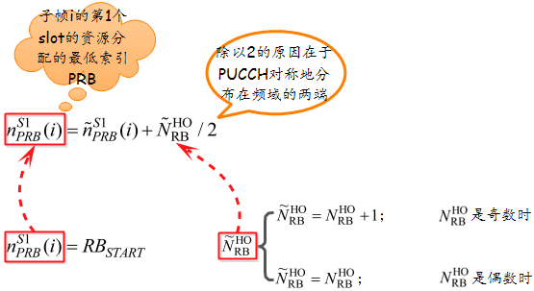

图9-4：第1个slot中起始PRB的计算

是用于一个子帧的第一个slot（*S1*）的PUSCH资源分配的最小索引PRB（lowest index PRB），其值等于。是第一个slot中用于发送PUSCH的RB内（用于发送PUCCH的RB不计算在内）的最小索引PRB，其取值范围为（图9-6的例子中，指出了和所对应的PRB）。

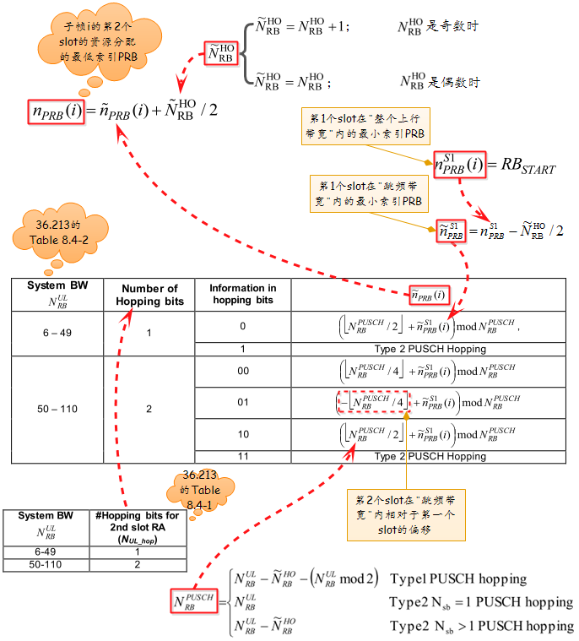

图9-5：第2个slot中起始PRB的计算

图9-5是第2个slot的起始PRB的计算方式。可以看出，第二个slot是在第一个slot的基础上进行大约1/2、+1/4、-1/4跳频带宽的偏移。

用于PUSCH传输的PRB集合由 个连续的RB组成，在第一个slot是从PRB索引开始的，在第二个slot是从PRB索引开始的。

图9-6是在上行系统带宽，6个RB pair用于PUCCH传输，且hopping bit的取值为“10”的情况下，使用PUSCH跳频类型1的一个例子。

|  |  |
| --- | --- |
| **Type 1 PUSCH hopping（example）** | |
| Field | Value |
|  | = 50 |
|  | = 6 |
|  |  |
| *NUL\_hop* | = 2（假设这里取值为“10”） |
|  |  |
|  |  |
| 可分配的最大连续RB数 |  |
| Hopping offset |  |

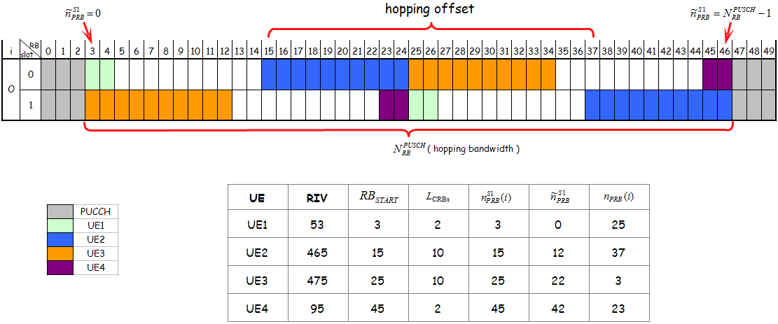

图9-6：Type 1 intra-subframe PUSCH hopping

PUSCH跳频类型1的公式看似复杂，但其要表达的意思很简单：第一个slot不跳频。第二个slot在第一个slot的基础上，在“跳频带宽”范围内发生、或、或的偏移。

前面介绍的是基于“intra-subframe”的处理。如果*hoppingMode*配置成 “inter-subframe”（不同子帧之间），则第一个slot的RA应用于CURRENT\_TX\_NB为偶数的子帧，第二个slot的RA应用于CURRENT\_TX\_NB为奇数的子帧。也就是说，“inter-subframe”模式下，同一子帧上的同一RB在2个slot上的索引是相同的；“intra-subframe”模式下，同一子帧上的同一RB在2个slot上的索引是不同的。

每个上行HARQ process都会维护一个状态变量CURRENT\_TX\_NB，该变量表示当前HARQ buffer中的某个MAC PDU已经发生的传输次数（对应同一个TB，包括初传和重传）。如果是新传，HARQ process会将该变量设置为0；每发生一次重传，该变量会加1。当达到最大重传次数时，该变量会清零。（见36.321的5.4.2.2节）

### PUSCH跳频类型2

跳频类型2是根据小区特定的跳频/镜像样式（hopping/mirroring pattern）进行基于subband的跳频。其使用的是一个预先定义的与小区PCI相关的伪随机数跳频样式。

对于PUSCH跳频类型2，跳频带宽（hopping bandwidth）会被划分为大小相等的多个subband，每个subband由多个连续的RB组成。

subband的个数是通过*n-SB*配置的。而每个subband包含的RB数通过如下方式计算：



计算的是可用于PUSCH传输的RB数，即跳频带宽所包含的RB数，其计算结果跟之前介绍的是一致的。

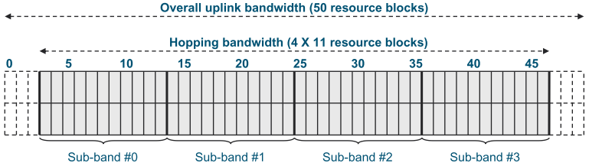

图9-7：PUSCH跳频中的subband划分的一个例子

图9-7是subband划分的一个例子。整个上行系统带宽，配置了4个subband，每个subband包含11个RB，频域的两端共有6个RB用于传输PUCCH。

PUSCH跳频类型2中，用于PUSCH传输的PRB，是通过将UL grant中指定的VRB偏移多个subband得到的，且不同的slot可以有不同的偏移量。

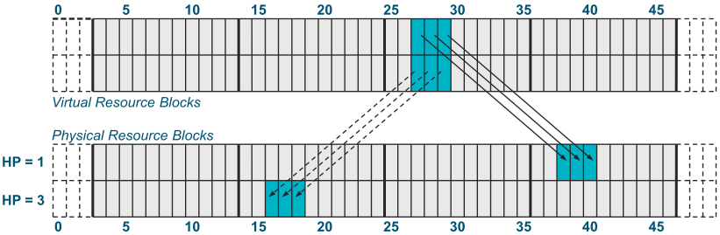

图9-8：PUSCH跳频类型2一个例子

图9-8是PUSCH跳频类型2的一个例子，一个UE被分配了VRB 27、28和29。在第1个slot，往右偏移1个subband，得到PRB 38、39和40。在第2个slot，往右偏移3个subband（等价于往左偏移一个subband，即偏移是“环绕”的），得到PRB 16、17和18。

由于跳频样式是小区特定的，即该小区内的所有UE都遵循相同的跳频样式，而不同的UE会分配非重叠的VRB，因此其物理资源PRB也不会发生重叠。

除了跳频样式外，小区还定义了一个小区特定的镜像样式。决定是否使用镜像。镜像是基于一个slot生效的，如果某个slot使用镜像的话（），则该slot的每个subband内的RB编号是“从右往左”依次递增的；如果某个slot不使用镜像的话（），则该slot的每个subband中的RB编号是“从左往右”依次递增编号的。如图9-9所示。

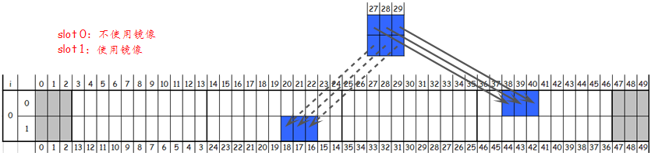

图9-9：镜像的一个例子

图9-9是镜像的一个例子：第1个slot没有使用镜像，第2个slot使用了镜像。一个UE被分配了VRB 27、28和29。在第1个slot，往右偏移1个subband，得到PRB 38、39和40。在第2个slot，往右偏移3个subband（等价于往左偏移一个subband，即偏移是“环绕”的），得到PRB 16、17和18，但由于第二个slot使用了镜像，因此实际分配的是PRB 20、21和22。

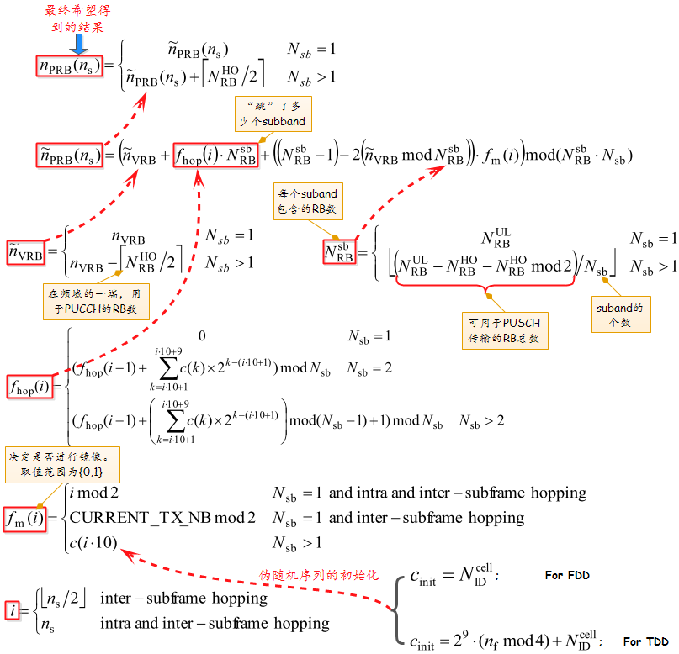

图9-10：Type 2 PUSCH hopping

图9-10是PUSCH跳频类型2的PRB的计算公式，可以看出，跳频样式和镜像样式都与PCI相关，因此在邻居小区间通常是不同的。而且跳频/镜像样式的周期变化对应一个系统帧（10 ms）。

而且可以看出，如果，那么时，只能进行镜像（当时）。

对于TDD，如果UE还没有获取到SFN，则UE不会传输跳频类型为Type 2且的PUSCH。

对于跳频类型2，同样可以使用*hoppingMode*来配置PUSCH跳频是“inter-subframe”的还是“intra and inter-subframe”的。

由于有1或2比特（hopping bit）需要被用于指示跳频信息，因此限制了分配给某个UE的连续RB数：

* 可以分配给Type 1跳频的连续RB数不能大于个。
* 可以分配给Type 2跳频的连续RB数不能大于个。

可以看出，对于Type 2跳频，带宽一定的情况下，如果subband的个数增加，则可分配给一个UE的连续RB数将变少；与此同时，分配给一个UE的所有RB只能位于同一个subband中，而不能跨subband分配。

**类型1和类型2的比较：**

从上面的介绍可以看出，通过改变DCI format 0中的对应字段，可以在跳频类型1和跳频类型2之间动态切换。

对于PUSCH跳频类型1，有3个不同的跳频选项（偏移：1/2、1/4、-1/4跳频带宽），在使用“intra and inter-subframe hopping”时，其变化周期为1个子帧（即在同一子帧的2个slot之间进行跳频）；在使用“inter-subframe hopping”时，其变化周期为2个子帧（即在同一TB的奇数次传输和偶数次传输之间进行跳频）。

而PUSCH跳频类型2，提供了使用不同样式的跳频和镜像，且变化周期为10个子帧（即同一系统帧内的不同子帧间是不同的）。因此与PUSCH跳频类型1相比，提供了更多的频率分集。

与此同时，PUSCH跳频类型2是小区特定的，而邻居小区的PCI通常是不同的，这也可以为降低小区间干扰（inter-cell interference）提供帮助。

注：公式中并未禁止PUSCH跳频到PRACH所占的RB资源的情况，这是因为协议上是允许PRACH和PUSCH在同一RB上传输的。

**【参考资料】**

[1] TS 36.211的5.3.4节 Mapping to physical resources

[2] TS 36.213的8.4节 UE PUSCH Hopping procedure

[3] 《4G LTE/LTE-Advanced for Mobile Broadband》的11.1.3节

[4] 《LTE - The UMTS Long Term Evolution, 2nd Edition》的16.2.1.2节

[5] 《Clarification for PUSCH hopping type 1》by Ericsson

[6] 《[Frequency Hopping in LTE Uplink](http://www.bth.se/fou/cuppsats.nsf/all/bcef3217aa59c270c12575b100577318/$file/Frequency_Hopping_in_LTE_Uplink.pdf)》

[7] 《[LTE uplink frequency hopping](http://www.sharetechnote.com/html/Handbook_LTE_FrequencyHopping_PUSCH.html)》

## 如何确定调制阶数、冗余版本和TB size

UE如何根据接收到的DCI format 0/4来确定对应的PUSCH传输使用调制阶数（modulation order）、冗余版本（redundancy version）以及TB size呢？

首先，UE需要确定如下信息：

* 读取“modulation and coding scheme and redundancy version”字段，得到；
* 读取“CSI request”字段；
* 根据9.1节中关于“上行资源分配类型”的介绍（或见36.213的8.1节），计算出分配给该UE的PRB数；
* 计算出控制信息的编码符号数。

### 确定调制阶数

UE发送的PUSCH所使用的调制阶数取决于以下几个因素：（1）UE是否有支持使用64QAM调制PUSCH的能力，见36.306的Table 4.1-2；（2）eNodeB基于某些考虑，可以配置小区内的UE不使用64QAM来调制PUSCH。eNodeB可以通过SIB2的*enable64QAM*字段配置小区内的UE是否使能64QAM调制（小区级的配置）；（3）通过查36.213的Table 8.6.1-1得到的；（4）UE是否使能TTI Bundling。

Table 8.6.1-1: Modulation, TBS index and redundancy version table for PUSCH

|  |  |  |  |
| --- | --- | --- | --- |
| MCS Index | Modulation Order | TBS Index | Redundancy Version *rvidx* |
| 0 | 2 | 0 | 0 |
| 1 | 2 | 1 | 0 |
| 2 | 2 | 2 | 0 |
| 3 | 2 | 3 | 0 |
| 4 | 2 | 4 | 0 |
| 5 | 2 | 5 | 0 |
| 6 | 2 | 6 | 0 |
| 7 | 2 | 7 | 0 |
| 8 | 2 | 8 | 0 |
| 9 | 2 | 9 | 0 |
| 10 | 2 | 10 | 0 |
| 11 | 4 | 10 | 0 |
| 12 | 4 | 11 | 0 |
| 13 | 4 | 12 | 0 |
| 14 | 4 | 13 | 0 |
| 15 | 4 | 14 | 0 |
| 16 | 4 | 15 | 0 |
| 17 | 4 | 16 | 0 |
| 18 | 4 | 17 | 0 |
| 19 | 4 | 18 | 0 |
| 20 | 4 | 19 | 0 |
| 21 | 6 | 19 | 0 |
| 22 | 6 | 20 | 0 |
| 23 | 6 | 21 | 0 |
| 24 | 6 | 22 | 0 |
| 25 | 6 | 23 | 0 |
| 26 | 6 | 24 | 0 |
| 27 | 6 | 25 | 0 |
| 28 | 6 | 26 | 0 |
| 29 | reserved | | 1 |
| 30 | 2 |
| 31 | 3 |

如果，则调制阶数按照如下方式确定：

* 如果UE支持使用64QAM来调制PUSCH，且eNodeB没有配置只使用QPSK和16QAM来调制PUSCH，则调制阶数等于通过查36.213的Table 8.6.1-1得到的。
* 如果UE不支持使用64QAM来调制PUSCH，或eNodeB配置了只使用QPSK和16QAM来调制PUSCH，则调制阶数等于。注：（1）UE在上行是否支持64QAM调制与*ue-Category*相关，其对应关系见36.306的Table 4.1-2；（2）eNodeB可以通过IE: *enable64QAM*告诉UE，该小区是否支持64QAM来调制PUSCH。
* 如果*ttiBundling*设置为TRUE（即UE使能了TTI bundling），则分配给该UE的上行资源必须满足，且其调制模式必须为。

如果，则调制阶数按照如下方式确定：

* 如果“使用DCI format 0且”，或“使用DCI format 4，但只使能了1个TB，且使能的TB的，且使用的传输层数为1”；并且同时满足以下条件，则调制模式设为：
  + “CSI request”字段为1比特，且该比特设置为触发非周期性CSI上报，且；或
  + “CSI request”字段为2比特，且根据36.213的Table 7.2.1-1A，触发了1个serveing cell的非周期性CSI上报，且；或
  + “CSI request”字段为2比特，且根据36.213的Table 7.2.1-1A，触发了多于1个serveing cell的非周期性CSI上报，且。
* 否则，UE会根据针对同一TB的最近一次收到的的DCI format 0/4来决定调制阶数。如果对于同一TB，并没有对应的DCI format 0/4，此时其调制阶数会按照如下方式确定：
  + 当同一TB的初始PUSCH传输是半静态调度（SPS）的时，则使用最近一次半静态调度使用的PDCCH来决定当前传输的调制阶数；或者
  + 当PUSCH传输是由RAR中的UL grant指定的时，则同一TB的调制阶数也由RAR指定。（见36.213的6.2节）

### 确定冗余版本RV

当UE收到DCI format 0/4时，会通过查36.213的Table 8.6.1-1得到对应PUSCH传输使用的冗余版本（*rvidx*）。

### 确定TB size

对于而言，如果DCI format 4中的TB没有被去使能，则UE会先通过查36.213的Table 8.6.1-1得到TBS索引，然后结合之前计算出的，按照36.213的7.1.7.2.1节（1个TB只映射到1层）或7.1.7.2.2节（1个TB映射到2层）的介绍查表得到TB size。

对于而言，

* 如果“使用DCI format 0且”，或“使用DCI format 4，但只使能了1个TB，且使能的TB的，且使用的传输层数为1”；并且同时满足以下条件，则UE并不会发送UL-SCH数据，即不发送TB，而只会发送用于当前PUSCH上报模式的控制信息（UCI）：
  + “CSI request”字段为1比特，且该比特设置为触发非周期性CSI上报，且；或
  + “CSI request”字段为2比特，且根据36.213的Table 7.2.1-1A，触发了1个serveing cell的非周期性CSI上报，且；或
  + “CSI request”字段为2比特，且根据36.213的Table 7.2.1-1A，触发了多于1个serveing cell的非周期性CSI上报，且。
* 否则，UE会根据针对同一TB的的初始DCI format 0/4来决定TB size（注意：因为上行重传不能改变TB size，所以这里使用的是“初传”对应的DCI format 0/4；但在决定调制阶数时，使用的是“最近一次传输”对应的DCI format 0/4）。如果对于同一TB，并没有对应的初始DCI format 0/4，此时其TB size会按照如下方式确定：
  + 当同一TB的初始PUSCH传输是半静态调度（SPS）的时，则使用最近一次半静态调度使用的PDCCH来决定当前传输的TB size；或者
  + 当PUSCH传输是由RAR中的UL grant指定的时，则同一TB的TB size也由RAR指定。

需要注意的是，在上行空分复用（TM 2）下，UE在一个TTI会至多发送2个TB，每个TB（每个TB只能映射到至多2层）的TB size是独立计算的。但这2个TB的是相同的。

UE接收到DCI format 4，如果某个TB对应的“且”或“且”，则该TB是去使能的；否则该TB是使能的。（见36.213的8.6.2节）

那些用于传输DMRS以及SRS的SC-FDMA符号不能用于传输PUSCH。

与下行相比，在选择上行的TBS时，需要考虑的因素更少，也更加简单。PUSCH传输时需要扣除的RE包括：

* 对于PUSCH而言，DMRS位于每个slot的倒数第4个SC-FDMA符号上。因此对应PUSCH传输，每个TTI内有2个SC-FDMA符号被用于DMRS，这部分RE需要剔除。
* 在频域上，PUCCH占用的RB不能用于传输PUSCH。
* 在频域上，当某个上行子帧需要传输PRACH时，需要排除PRACH所占的RB。因为PRACH所占的RB通常不用于发送PUSCH。

这里我们以TDD 2，上行系统带宽(即信道带宽为20MHz)，小区使用正常的循环前缀，且上行使用单天线端口传输为例，来介绍上行子帧2（其它上行子帧的计算思路类似，这里就不做介绍了）如何选择最大的TBS。假设UE在上行支持的最高调制阶数为16QAM（），且整个上行系统带宽都分配给了该UE。同时假设在该子帧，分配了4个RB给PUCCH使用，且分配了6个RB给PRACH使用。

此时可分配给PUSCH传输的RB数为：100 – 4(PUCCH) – 6(PRACH) = 90。由于每个子帧内有2个SC-FDMA符号要预留给DMRS使用，所以每个TTI内可用的SC-FDMA符号数为14 -2 =12。也就是说，在该子帧内，可用于PUSCH传输的RE数为：90(RB) \* 12(symbol) \* 12(RE/symbol) = 12960。由于UE在上行支持的最高调制阶数为16QAM（），因此有PUSCH上的物理信道比特数为4 \* 12960 = 51840。

与下行PDSCH传输不同，协议中并未要求上行PUSCH传输的初传TB的有效信道码率不能高于0.930，当然其有效信道码率不能超过1。此时的，通过查36.213的Table 7.1.7.2.1-1可知，小于51840的第一个TBS值为51024，对应，。

从36.212的5.1.2节可以看出，此时所需的code block数为。其中“B = TBS + 24位CRC”，L=24是CRC的长度，每个code block都要各自加上CRC。计算码率时，是将CRC计算在内的，所以这里要加上10 \* 24 = 240比特的CRC。此时的码率为：(51024 + 24\*10) / 51840 ≈ 0.988888889。虽说此码率小于1，但通常还是认为这个值过高了。

我们继续往下选择，对应，查36.213的Table 7.1.7.2.1-1得到TBS = 48936，此时所需的code block数为。此时的码率为：(48936 + 24\*9) / 51840 ≈0.94814815。这是一个可接受的值（eNodeB在选择TBS时，通常需要考虑更多因素，如不同UE category的能力等）。

需要说明的是，对应，查36.213的Table 8.6.1-1可知，此时的。也就是说，虽然UE最高支持，但并不影响选择TBS时，其对应的落在大于4的区间内。

如果将一个系统帧内的每个上行子帧所能选择的最大TBS计算出来，就能较精确地计算出协议上定义的理论上的上行最大速率。

**【参考资料】**

[1] TS 36.213的8.6节 Modulation order, redundancy version and transport block size determination

[2] <http://wenku.baidu.com/view/6c1fd2b4ce2f0066f533228c.html>

## 上行TM模式

在Rel-8/ Rel-9中，上行只支持单天线传输。而在Rel-10中引入了上行多天线传输，以支持上行PUSCH空分复用以及PUCCH的传输分集。本章主要介绍Rel-10中的上行PUSCH传输。

Rel-10中对于PUSCH传输也引入了传输模式（Transmission Mode，TM）的概念（见36.213的Table 8-3）：

TM 1：只支持单天线端口传输。使用DCI format 0来指示上行传输。

TM 2：支持2或4天线端口传输，即上行的闭环空分复用，此时使用DCI format 4来指示上行传输。但在信道条件较差时，也可以动态地切换到单天线端口传输，此时使用DCI format 0来指示上行传输（这里不使用上行传输分集的原因可参见参考资料[2]中的介绍）。

注：从36.213的Table 8-5和Table 8-6可以看出，无论是SPS调度的上行传输（使用SPS C-RNTI加扰），还是使用TC-RNTI加扰的Msg3传输，都只能使用DCI format 0来指示其上行PUSCH传输，也就是说此时只支持单天线端口传输而不支持上行空分复用。

对于PUSCH传输，多天线传输基于天线预编码，如图9-11所示。与下行的基于非码本的预编码类似，DMRS也是在预编码之前插入到每个天线端口的，其中每层对应一个的已经预编码处理过的DMRS。上行多天线传输支持至多4个天线端口，允许至多4层空分复用。

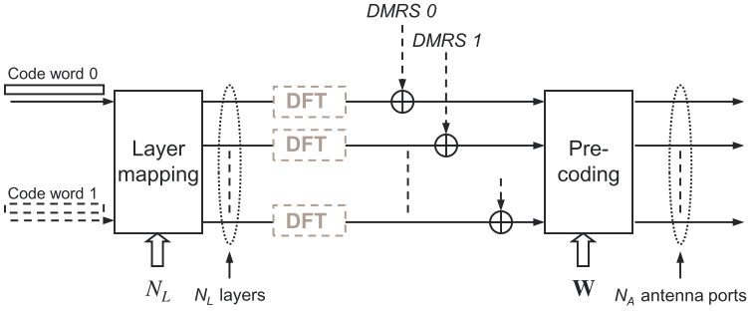

图9-11：基于预编码的上行多天线传输

对于上行传输来说，每个UE在一个TTI至多发送2个TB（如果配置了上行载波聚合，每个TTI在每个小区至多发送2个TB）。其TB到层的映射与下行类似：对于初传而言，1层传输只对应1个TB，而2个TB对应2个或更多传输层。而对于HARQ重传，一个TB可能映射到多层传输。

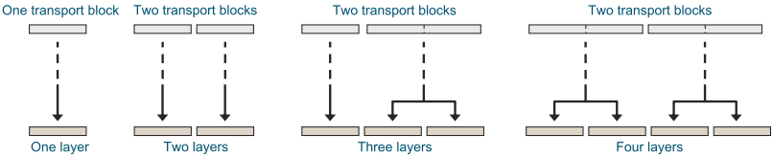

图9-12：码字映射到层的举例（初传）

经过层映射后，每层所包含的调制符号数是相同的，并等于在每个天线端口上发送的调制符号数。上行的层映射处理可见36.211的5.3.2A节，其处理与下行的层映射处理并无太大区别。

对于上行HARQ，每个TB是独立进行HARQ确认的，并使用不同的PHICH索引。在4.3节介绍PHICH时，我们已经说过，UE在确定使用的PHICH资源时，会使用来计算二元组。如果使用上行空分复用，则对于第一个TB，的值等于，对于第二个TB，的值等于。其中，为对应的PUSCH传输在第一个slot的最低PRB索引。通过，就能够区分出同一上行子帧发送的2个TB所使用的不同PHICH索引。

与下行的基于非码本的预编码处理不同，图9-11中的预编码处理部分并未进行阴影化处理，即上行预编码处理对于3GPP的协议规范来说，是可见的。

在下行的基于非码本的预编码中，天线匹配的预编码部分在协议规范中是没有定义的，eNodeB可以使用任意的预编码用于下行传输。由于下行使用的是经过预编码处理后的UE特定的参考信号，UE不需要知道eNodeB侧所使用的预编码矩阵也能够恢复出不同层的传输。

对于上行传输来说，使用的也是经过预编码处理后的DMRS，实际上eNodeB也不需要知道UE侧所使用的预编码矩阵就能恢复出不同层上的传输。但是，上行的预编码矩阵是由eNodeB来选择，并通过DCI format 4的Precoding information and number of layers字段告诉UE的（DCI format 0只支持单天线端口、单层传输，因此不需要告诉UE预编码信息）。UE接收到调度结果后，会按照eNodeB选择的预编码矩阵来进行预编码处理。因此在协议规范中，上行的预编码处理部分是可见的。

为了控制DCI format 4的大小，协议中只支持有限数量的预编码矩阵集合。如果上行使用2天线端口传输，其可使用的预编码矩阵见36.211的Table 5.3.3A.2-1（可以看出，此时共有6个rank=1矩阵，1个rank=2矩阵）；如果上行使用4天线端口传输，其可使用的预编码矩阵见36.211的Table 5.3.3A.2-2至Table 5.3.3A.2-5（可以看出，此时共有24个rank=1矩阵，16个rank=2矩阵，12个rank=3矩阵，1个rank=4矩阵）。对于全rank的传输，即传输层数等于天线端口数的情况，只定义了一个N×N的单位矩阵，其中N为天线端口数。

协议中定义的用于上行传输的所有预编码矩阵，每一行有且仅有一个非零的元素。即预编码矩阵在将层映射到天线端口时，至多只有一层会映射到每个天线端口上，也就是说，每个天线端口只会传输某一层的数据，而不会传输其它层的数据（大家将预编码矩阵代入36.211的5.3.3A.2节介绍的层到天线端口的映射公式，就能得出这个结论）。这样能够保持每个天线端口上传输的信号的立方度量特性。

为了选择一个合适的预编码矩阵，eNodeB需要通过测量UE上报的SRS以获取上行信道信息。SRS是直接在不同的天线端口上传输且不进行预编码处理的，因此SRS直接反应了每个天线端口的信道，并且不包含任何预编码信息。基于接收到的SRS，eNodeB可以选择一个合适的传输层数，以及对应的上行预编码矩阵，并将结果通过DCI format 4告诉UE。

SRS传输和PUSCH传输可以使用相同的天线端口数，例如SRS和PUSCH都使用2个天线端口；也可以使用不同的天线端口数，例如上行PUSCH传输只使用2个天线端口，而eNodeB却可以配置SRS来检测4个天线端口（对应可能存在4层传输的情况）的信道条件。在这种情况下，SRS在不同的天线端口集合上传输，以便在信道条件允许的情况下，eNodeB可以将上行PUSCH传输从2层传输切换到4层传输。

对于SU-MIMO，即分配给UE的时频资源只由该UE独占的场景，需要区分不同层之间的传输，这是通过每层上使用一个相互正交的DMRS来实现的。

与下行MU-MIMO类似，上行MU-MIMO意味着多个UE使用相同的上行时频资源来发送上行数据，这要求eNodeB使用多根接收天线来区分这2个或更多个不同的传输。

上行MU-MIMO可以获得与SU-MIMO类似的系统吞吐量（throughput），而无需UE侧使用多根发射天线，从而降低了UE的实现复杂度。

上行MU-MIMO并不要求UE知道是否在同样的时频资源上存在其它UE的传输，并允许不同的UE只在部分资源上存在重合。当然eNodeB必须在合适的信道条件下才会配对UE。

从实现上看，支持上行MU-MIMO只要求显式地给配对的UE分配相互正交的DRMS就可以了。MU-MIMO中使用的DMRS结构与SU-MIMO类似，都是基于OCC和循环移位来区分不同UE使用的DMRS。通过给不同的UE配置合适的Cyclic shift for DMRS and OCC index（通过DCI format 0/4），来指示使用的OCC和循环移位的组合。

MU-MIMO同时允许配对UE中的一个或几个UE使用多于一层，即同时允许某些UE使用SU-MIMO。此时只要保证分配给这些UE的DMRS彼此正交即可。

关于上行SU-MIMO和MU-MIMO的DMRS配置，可参见7.1.2节关于“DMRS”的介绍。在该节中，详细介绍了如何配置DMRS以支持上行SU-MIMO和MU-MIMO。

**【参考资料】**

[1] 《4G LTE/LTE-Advanced for Mobile Broadband》的11.3节

[2] 《LTE - The UMTS Long Term Evolution, 2nd Edition》的29.4.1节

# CSI

无线信道条件通常是在不断变化的。例如：UE从一个信道条件好的区域移动到一个信道条件差的区域；或者UE在两旁有高大的建筑物的街道上移动，那么沿信号传播方向的街道上信号将增强，而垂直于传播方向的街道上信号将减弱。

假设在信道质量很好的情况下，下行使用了QPSK而不是更高阶的调制方式（16QAM/64QAM）进行传输的话，对频谱的利用率就会变低，并造成吞吐量的下降。而假设在信道质量很差的情况下，使用了高阶调制（16QAM/64QAM）而不是QPSK调制的话，就会造成过多的重传。无论是哪种情况，都没能有效地利用无线资源。

为了更好地适应无线信道的变化，UE可以通过CSI将下行信道质量信息上报给eNodeB，以便eNodeB为UE选择更可靠的MCS，更少打孔（less puncturing）以及选择更好的时频资源。

CSI（Channel State Information）是UE上报给eNodeB的信道状态信息，由CQI（Channel Quality Indicator）、PMI（Precoding Matrix Indicator）、PTI（Precoding Type Indicator）和RI（Rand Indication）组成，其所占的时频资源是由eNodeB来控制的。

UE通过测量接收到的下行参考信号（小区特定的参考信号或CSI-RS）来获取CSI信息，并上报给eNodeB。eNdoeB在下行调度时会将信道质量考虑在内。而某个UE上报的CSI既可以用于反映那些分配给该UE的PRB的信道质量，也是可以用于反映那些没有分配给该UE的PRB的信道质量信息。UE特定的参考信号不能用于CSI测量的原因在于，它们仅在使用“波束赋形”传输（TM 7/8/9）时的被调度RB上存在。而小区特定的参考信号和CSI-RS是在整个频带内发送，并独立于分配给某个UE的RB的，因此可用于CSI测量。

eNodeB并不一定遵循UE上报的下行信道状态报告来进行下行传输。相反的，UE上报的只是**建议**eNodeB使用的传输阶数（层数）和预编码矩阵，以及eNodeB不应该超过的最高调制和编码方案（MCS）。eNodeB可以使用CSI报告的建议，也可以重新选择自己的传输参数，eNodeB会通过DCI将当前传输真正使用的MCS、层数和预编码矩阵等信息告诉UE。

DL-SCH传输的调制和编码方案可以并且通常不同于UE上报的CQI，这是因为调度器需要考虑一些额外的信息，而这些信息是UE在上报CQI时所不知道的。例如，eNodeB给某个UE分配下行RB资源时，需要将其它UE考虑在内。eNodeB还需要考虑等待传输的数据量，在只有少量数据需要传输并且有足够的RB可以分配给UE的时候，即使信道条件允许，也不需要选择一个很高的码率和MCS等。

在LTE中，属于同一个codeword的所有RB使用相同的MCS，即使这个codeword被映射到多个layer上。但不同的codeword可以使用不同的MCS。

如果UE配置了多于一个serving cell（载波聚合），则UE只会上报激活的serving cell的CSI。这是因为非激活的serving cell上不存在下行传输，所以不需要上报CSI。

CSI上报可以是周期性的（periodic），也可以是非周期性的（aperiodic）。

在Rel-10中，是允许UE在同一子帧同时上报PUCCH和PUSCH的。但在之前的版本中（Rel-8/Rel-9），是不允许的。

如果UE没有配置同时发送PUSCH和PUCCH（通过*simultaneousPUCCH-PUSCH-r10*配置），并且在周期性CSI上报的子帧上没有分配PUSCH资源，则UE会在PUCCH上发送周期性CSI。

如果UE没有配置同时发送PUSCH和PUCCH，并且在同一个子帧内，UE需要同时发送上行数据和周期性CSI，则周期性CSI在分配了PUSCH资源且拥有最小*ServCellIndex*的小区上的PUSCH传输，并使用与基于PUCCH的周期性CSI上报一样的格式。

非周期性CSI只能在PUSCH上传输。对于非周期性的CQI/PMI上报，只有在配置的CSI反馈类型支持RI上报的情况下才会上报RI。

如果在同一个子帧内，需要同时发送周期性CSI和非周期性CSI，则UE只会发送非周期性CSI。

周期性CSI上报和非周期性CSI上报，均提供了下行信道质量的估计，但二者在上报内容的详细程度和使用上有很大区别。由于非周期性CSI上报在PUSCH上传输，而且PUSCH比PUCCH能够承载更多的内容，因此非周期性CSI上报的内容比起PUCCH上传输的周期性CSI上报来说更加详细，也就更大。同时非周期性CSI上报是有需要时才传输的，其开销并不是一个大问题。最后，eNodeB请求UE上报一个非周期性CSI报告时，很可能需要发送大量的数据，而周期性CSI上报是不管UE是否会在不久的将来被调度都会被发送的，从这里来看，非周期性CSI上报的开销也是可接受的。

表10-1是对各种TM模式下，CSI所需上报内容的一个小结：

表10-1：各种TM模式下，UE是否需要上报CQI/PMI/RI

|  |  |  |  |
| --- | --- | --- | --- |
| **TM模式** | **CQI** | **PMI** | **RI** |
| TM 1 | Yes | No | No |
| TM 2 | Yes | No | No |
| TM 3 | Yes | No | Yes |
| TM 4 | Yes | Yes | Yes |
| TM 5 | Yes | Yes | No |
| TM 6 | Yes | Yes | No |
| TM 7 | Yes | No | No |
| TM 8 | Yes | Yes or No | Yes or No |
| TM 9 | Yes | Yes or No | Yes or No |

**【参考资料】**

[1] <http://www.sharetechnote.com/html/Handbook_LTE_CSI.html>

## RI

RI是UE建议eNodeB在下行传输中使用的传输阶数（rank），即建议下行传输使用的层数（layer）。

只有在空分复用下，UE才需要发送RI以指示可用的传输层（transmission layer）数目；而其它情况下，RI总是等于1。因此只有在TM 3/4，以及配置了PMI/RI上报的TM 8/9情况下，UE才需要上报RI。

在整个有效的带宽内，UE只会上报一个RI值，也即RI上报是频率非选择性的。RI无法使用频率选择性的原因在于LTE中某个UE的所有层上的数据都在相同的RB集合中传输。（通过36.212中DCI格式中可以看出，只有一个字段用于指定分配的RB资源，而不是为每个TB，或每个layer分别分配RB资源）

当UE配置了TM 4或带PMI/RI上报的TM8/9时，在每个RI上报间隔内，UE会根据对应的eNodeB天线配置和UE category，从支持的RI集合中选择一个RI上报给eNodeB。

当UE配置了TM 3时，在每个RI上报间隔内，UE会根据对应的eNodeB天线配置和UE category，上报一个RI给eNodeB，以支持eNodeB在传输分集和large delay CDD中进行选择（RI = 1时，指示使用传输分集；RI > 1时，指示使用large delay CDD）。

关于layer，可进一步参见6.2.3节关于“layer”的介绍。

## PMI

PMI是UE建议eNodeB在下行传输中使用的预编码矩阵（precoder matrix）。该预编码矩阵是在假设使用“上报的RI指示的层数”的基础上进行选择的。

### UE上报PMI

预编码矩阵的选择是可以频率选择性的，也即UE可以对下行频谱的不同部分（整个下行系统带宽，或其子集）建议使用不同的预编码矩阵。UE可以同时上报1个或多个PMI。

只有TM 4/5/6和配置了PMI/RI上报的TM 8/9支持PMI上报。

配置了TM8或TM9的UE，是否支持PMI/RI上报是通过*pmi-RI-Report*配置的。

对于配置了TM 9的UE而言，除了配置支持PMI/RI上报外，还需要CSI-RS天线端口数大于1，UE才会上报PMI。（见36.213的7.2.4节）

UE上报的PMI信息只能从协议（36.211的6.3.4节，或36.213的Table 7.2.2-1D~7.2.2-1F）定义的码本（codebook）中选取。

不同的TM模式，对应的码本可能不同。对于TM 4/5/6/8/9，可选的预编码矩阵集合可参见6.5节关于“TM模式”的介绍。

eNodeB还可以通过*codebookSubsetRestriction*限制UE可选择的预编码矩阵的范围（是前面介绍的预编码集合的子集，即码本的子集），以避免上报的预编码矩阵在某些天线配置下无法使用，协议中称为codebook subset restriction（码本子集限制，见36.213的7.2节）。

*codebookSubsetRestriction*是一个bitmap。对于一个特定的预编码码本及其相关联的TM模式，该bitmap指定了UE在配置的特定TM模式下，认为的eNodeB可使用的所有预编码码本子集。

Bitmap中的每个比特与一个预编码矩阵相对应。Bitmap的大小等于UE在配置的TM模式和所使用的天线端口数下可用的所有预编码矩阵数。

只有TM 3/4/5/6和配置了PMI/RI上报的TM 8/9支持码本子集限制。

AntennaInfoDedicated ::= SEQUENCE {

transmissionMode ENUMERATED {

tm1, tm2, tm3, tm4, tm5, tm6,

tm7, tm8-v920},

codebookSubsetRestriction CHOICE {------TM 3/4/5/6的码本子集限制

n2TxAntenna-tm3 BIT STRING (SIZE (2)),

n4TxAntenna-tm3 BIT STRING (SIZE (4)),

n2TxAntenna-tm4 BIT STRING (SIZE (6)),

n4TxAntenna-tm4 BIT STRING (SIZE (64)),

n2TxAntenna-tm5 BIT STRING (SIZE (4)),

n4TxAntenna-tm5 BIT STRING (SIZE (16)),

n2TxAntenna-tm6 BIT STRING (SIZE (4)),

n4TxAntenna-tm6 BIT STRING (SIZE (16))

} OPTIONAL, -- Cond TM

ue-TransmitAntennaSelection CHOICE{

release NULL,

setup ENUMERATED {closedLoop, openLoop}

}

}

AntennaInfoDedicated-v920 ::= SEQUENCE {

codebookSubsetRestriction-v920 CHOICE {------TM 8的码本子集限制

n2TxAntenna-tm8-r9 BIT STRING (SIZE (6)),

n4TxAntenna-tm8-r9 BIT STRING (SIZE (32))

} OPTIONAL -- Cond TM8

}

AntennaInfoDedicated-r10 ::= SEQUENCE {

transmissionMode-r10 ENUMERATED {

tm1, tm2, tm3, tm4, tm5, tm6, tm7, tm8-v920,

tm9-v1020, spare7, spare6, spare5, spare4,

spare3, spare2, spare1},

codebookSubsetRestriction-r10 BIT STRING OPTIONAL, -- Cond TMX------TM 9的码本子集限制

ue-TransmitAntennaSelection CHOICE{

release NULL,

setup ENUMERATED {closedLoop, openLoop}

}

}

每种传输模式对应的*codebookSubsetRestriction*包含的比特数如36.213的Table 7.2-1b所示。该比特数与对应的TM模式在某种天线端口配置下支持的最大预编码矩阵数相同。以TM 4为例，从6.5.4节的图6-9可以看出，2天线端口下，至多支持6个预编码矩阵，所以*n2TxAntenna-tm4*的大小（包含的比特数）为6；4天线端口下，至多支持64个预编码矩阵，所以*n4TxAntenna-tm4*的大小为64。

**Table 7.2-1b: Number of bits in codebook subset restriction bitmap for applicable transmission modes.**

|  |  |  |  |
| --- | --- | --- | --- |
|  | **Number of bits** | | |
|  | | **2 antenna ports** | **4 antenna ports** | **8 antenna ports** |
| **Transmission mode 3** | | 2 | 4 |  |
| **Transmission mode 4** | | 6 | 64 |  |
| **Transmission mode 5** | | 4 | 16 |  |
| **Transmission mode 6** | | 4 | 16 |  |
| **Transmission mode 8** | | 6 | 32 |  |
| **Transmission mode 9** | | 6 | 64 | 109 |

*codebookSubsetRestriction*对应的比特串 中，是LSB，是MSB。如果某个比特值为0，则该比特相关联的预编码矩阵对应的PMI和RI是不允许被上报的。

**TM 3：**

* 2天线端口：bitmap包含2比特。比特与36.211的Table 6.3.4.2.3-1中的层数为2且码本索引为0的预编码矩阵相对应。比特与36.211的6.3.4.3节介绍的2天线端口传输分集相对应。
* 4天线端口：bitmap包含4比特。比特与36.211的Table 6.3.4.2.3-2中的层数对应为且码本索引为12，13，14，15的预编码矩阵相对应。比特与36.211的6.3.4.3节介绍的4天线端口传输分集相对应。

TM 3并不需要上报PMI，所以这里的码本子集限制并不是限制PMI上报的。TM 3中*codebookSubsetRestriction*只是对RI的上报进行限制。

举例：假设UE配置了TM 3，且使用4天线端口，且*codebookSubsetRestriction*为‘1011’，则UE可上报的RI的取值范围为RI=4、RI=2、RI=1（传输分集），而不能上报RI=3。

**TM 4：**

* 2天线端口：bitmap包含6比特。每个比特与对应的层数以及码本索引的对应关系见36.213的Table 7.2-1c。

Table 7.2-1c: Association of bits in *codebookSubSetRestriction* bitmap to precoders in the 2 antenna port codebook of Table 6.3.4.2.3-1 in [3].

|  |  |  |
| --- | --- | --- |
| Codebook index | Number of layers | |
|  | 1 | 2 |
| 0 | *a*0 | - |
| 1 | *a*1 | *a4* |
| 2 | *a*2 | *a5* |
| 3 | *a*3 | - |

* 4天线端口：bitmap包含64比特。比特与层数为且码本索引为的预编码相对应。其中（取值范围：0~15）见36.211的Table 6.3.4.2.3-2。

注：具体的预编码矩阵数也可参见6.5.4节关于“TM 4”的介绍。

这里我们可以看出，bitmap包含的比特数与该天线端口数下所有可能选取的预编码矩阵数是相等的，每个比特对应其中的一个预编码矩阵。

举例：假设UE配置了TM 4，且使用2天线端口，且*codebookSubsetRestriction*为‘111011’，则UE可上报RI = 2且码本索引为1和2的预编码矩阵（对应的PMI = 0和1），以及RI = 1且码本索引为3、1和0的预编码矩阵。

**TM 5/6：**

* 2天线端口：bitmap包含4比特。比特与层数为且码本索引为的预编码矩阵相对应。其中（取值范围：0~3）见36.211的Table 6.3.4.2.3-1。
* 4天线端口：bitmap包含16比特。比特与层数为且码本索引为的预编码矩阵相对应。其中（取值范围：0~15）见36.211的Table 6.3.4.2.3-2。

注：具体的预编码矩阵数也可参见6.5.5节关于“TM 5”和6.5.6节关于“TM 6”的介绍。

**TM 8：**

* 2天线端口：bitmap包含6比特。每个比特与对应的层数以及码本索引的对应关系见36.213的Table 7.2-1c。
* 4天线端口：bitmap包含32比特。比特与层数为（）且码本索引为的预编码矩阵相对应。其中（取值范围：0~15）见36.211的Table 6.3.4.2.3-2。

注：具体的预编码矩阵数也可参见6.5.8节关于“TM 8”的介绍。可以看出，TM 8使用与TM 4类似的码本集合，只不过TM 8至多支持2层传输。

**TM 9：**

* 2天线端口：bitmap包含6比特。每个比特与对应的层数以及码本索引的对应关系见36.213的Table 7.2-1c。
* 4天线端口：bitmap包含64比特。比特与层数为且码本索引为的预编码矩阵相对应。其中（取值范围：0~15）见36.211的Table 6.3.4.2.3-2。
* 8天线端口：bitmap包含109比特。比特与层数为（）且码本索引为的预编码矩阵相对应，其中。比特与层数为（）且码本索引为的预编码矩阵相对应，其中（注：对于，固定为0，所以这里只需指定层数小于5的值）。其中码本索引和见36.213的Table 7.2.4-1 ~Table 7.2.4-8，分别对应=1、2、3、4、5、6、7或8。（注意：这几张表在36.213-aa0中定义，而36.213-a30中这几张表是在36.211中定义的）

注：可以看出，当使用2或4天线端口传输时，TM 9使用与TM 4类似的码本集合。而使用8天线端口传输时，TM 9中新定义了一套矩阵集合。

关于UE侧如何计算PMI/RI，可参考[4]中的介绍。

### eNodeB选择预编码矩阵

对于UE上报的PMI建议，eNodeB有2种选择：

（1）eNodeB可以采用UE最近一次上报的PMI建议，此时eNodeB只需要在下行DCI中发送一个确认比特以告诉UE，你建议的PMI已经被我采纳并用于下行传输。一旦UE收到了这个确认信息，就会使用它自己建议的配置来解调和解码对应的DL-SCH传输。由于UE进行PMI计算时可以是频率选择性的，遵循UE建议的预编码矩阵的eNodeB可能需要针对不同的RB集合使用不同的预编码矩阵。

（2）eNodeB可以选择一个不同的预编码矩阵，但必须在下行DCI中明确地把这个信息告诉UE。UE会使用这个预编码矩阵来解调和解码对应的DL-SCH传输。为了降低下行DCI的比特数，下行DCI只会携带一个预编码矩阵信息，也就是说，此时的预编码是非频率选择的，下行DCI中指示所有的RB都必须使用这个预编码矩阵。eNodeB也可以选择使用不同的层数，此时UE假定只使用每个建议的预编码矩阵中的部分列。

只有在TM 4/5/6中，eNodeB才需要将选择的预编码矩阵信息通过DCI告诉UE。具体如何通知，可以参见6.5节中关于TM 4/5/6的介绍。

**【参考资料】**

[1] TS 36.211的6.3.4节 Precoding

[2] TS 36.213的7.2节 UE procedure for reporting Channel State Information (CSI)

[3] 《[LTE: UE PMI Calculation](http://4g-university.com/recent-answers/lte-ue-pmi-calculation/)》---UE如何确定PMI

[4] 《[Calculation of the Spatial Preprocessing and Link Adaption Feedback for 3GPP UMTS/LTE](http://publik.tuwien.ac.at/files/PubDat_186497.pdf)》

[5] 下面的链接中介绍了一些预编码矩阵的内容，能解答大家一些疑惑：http://www.sharetechnote.com/html/BasicProcedure\_LTE\_MIMO.html

## CQI

UE使用CQI来告诉eNodeB的调度器，UE所看到的下行信道质量信息。如果使用了MIMO传输，CQI会包含所需的MIMO相关的反馈。

CQI是在使用建议的RI和PMI，且PDSCH传输的BLER最高为10%的情况下，使用的最高MCS（Modulation and Coding Scheme）。

使用CQI来反馈下行信道质量而不是其它（例如SNR）的原因在于这里将不同UE的接收能力考虑在内。这同时也简化了UE的测试，在使用CQI指示的MCS的情况下，如果BLER大于10%，则测试失败。CQI可以看做是对SINR的一种测量，但又不仅仅是SINR。CQI的测量需要将SINR以及UE的接收机的能力考虑在内。对于那些采用了先进信号处理算法（例如：干扰消除技术）的UE而言，可以上报一个更高的信道质量，并且依赖于eNodeB的调度算法，可以接收更高的数据速率。

关于UE如何将SINR映射到CQI，可参考[4]中的实现。其基本思路是：在特定条件下，每次取1~15的中的一个CQI值，在对应的调制方式和码率下，调整SNR值，使其达到可接受的10% BLER，则该SNR值就对应所选的CQI值。注意：在不同的条件下（例如不同的TM模式、或不同的天线配置），该对应关系可能不同，需要区别对待。

CQI索引及其代表的含义见36.213的Table 7.2.3-1。

Table 7.2.3-1: 4-bit CQI Table

|  |  |  |  |
| --- | --- | --- | --- |
| CQI index | modulation | code rate x 1024 | efficiency |
| 0 | out of range | | |
| 1 | QPSK | 78 | 0.1523 |
| 2 | QPSK | 120 | 0.2344 |
| 3 | QPSK | 193 | 0.3770 |
| 4 | QPSK | 308 | 0.6016 |
| 5 | QPSK | 449 | 0.8770 |
| 6 | QPSK | 602 | 1.1758 |
| 7 | 16QAM | 378 | 1.4766 |
| 8 | 16QAM | 490 | 1.9141 |
| 9 | 16QAM | 616 | 2.4063 |
| 10 | 64QAM | 466 | 2.7305 |
| 11 | 64QAM | 567 | 3.3223 |
| 12 | 64QAM | 666 | 3.9023 |
| 13 | 64QAM | 772 | 4.5234 |
| 14 | 64QAM | 873 | 5.1152 |
| 15 | 64QAM | 948 | 5.5547 |

注：efficiency = code rate / 1024 \* Qm（这里的code rate 指的是Table 7.2.3-1的第三列值。结果需要四舍五入，取小数点后4位）。其中QPSK对应的Qm = 2；16QAM对应的Qm = 4；64QAM对应的Qm = 6。

对于配置了TM9且同时配置了PMI/RI上报的UE，上报的CQI值是基于对CSI-RS的测量得到的；对于配置了TM9但没有配置PMI/RI上报的UE，上报的CQI值是基于对小区特定的参考信号的测量得到的；对于配置了除TM 9外的其它传输模式的UE，上报的CQI值是基于对小区特定的参考信号的测量得到的。（36.213的7.2.3节）

eNodeB在选择MCS，即选择调制阶数（modulation order）和TB size时，会保证对应的码率（code rate）尽可能地接近CQI index指示的码率。如果有多个“调制阶数和TB size的组合”对应的码率同样接近CQI index指示的码率，则eNodeB会选择TB size最小的那个组合。

参考资料[6]中举了一些例子来介绍eNodeB在选择MCS和TB size如何计算实际的码率，并在参考资料[7]中给出了详细解释。但要注意的是，实际的处理过程可能会稍微复杂一些，例如，在计算每个RB可用的RE数时，需要将用于参考信号、PBCH、PSS/SSS和控制区域等所占的RE排除在外等等。

### CSI参考资源（CSI reference resource）

我们将在本节介绍UE会在哪些子帧（时域）的哪些RB（频域）以及那些空间资源（空间域）上测量下行信道质量，以计算CQI。

在3GPP协议中，用于测量CSI的资源称为CSI reference resource。一个CSI reference resource由时域、频域和空间域3部分唯一确定。

* 在**频域**上，CSI reference resource定义为需要上报的CQI对应的band（wideband或subband，见后续章节介绍）所在的PRB集合；
* 在**时域**上，CSI reference resource定义为一个单一的下行子帧*n* - *nCQI\_ref*，其中n对应需要上报CSI的上行子帧（见后续章节介绍），*nCQI\_ref*通过如下方式定义：
  + 对于周期性CSI上报，*nCQI\_ref*是大于或等于4的最小值，且计算出的*n* - *nCQI\_ref*是一个有效的下行子帧；
  + 对于非周期性CSI上报，且该上报是由上行DCI中的CSI request字段触发的情况，通过*nCQI\_ref*计算出的下行子帧与发送该上行DCI的下行子帧为同一个有效的下行子帧；
  + 对于非周期性CSI上报，且该上报是由RAR中的CSI request字段触发的情况，*nCQI\_ref*等于4，且下行子帧*n* - *nCQI\_ref*是一个有效的下行子帧，其中下行子帧*n* - *nCQI\_ref*位于发送RAR的下行子帧之后。
* 而在**空间域**上，CSI reference resource定义为需要上报的CQI基于的RI和PMI。

如果满足以下条件，则认为一个serving cell内的一个下行子帧是有效的：

* 对于该UE而言，该子帧为一个下行子帧；
* 除了TM 9，该子帧不是一个MBSFN子帧；
* 如果该子帧是TDD中的特殊子帧，则该子帧包含的DwPTS域的长度不能小于或等于；（因为这种情况下DwPTS不能用于PDSCH传输）
* 该子帧不能位于该UE配置的measurement gap内；
* 对于周期性CSI上报且配置了“CSI子帧集合（CSI subframe set）”的UE而言，该子帧必须是该集合中的一员。

如果一个serving cell的CSI reference resource不是一个有效的下行子帧，则UE不会在上行子帧n向该serving cell发送CSI上报。

这里需要说明的是，对于配置了8天线端口的TM9且同时配置了PMI/RI上报的UE，上报的CQI值是基于对CSI-RS的测量得到的，所以此时有效的下行子帧还必须是发送了CSI-RS的下行子帧。

### CSI子帧集合

在前一节中，我们已经介绍了一个有效的下行子帧必须属于 “CSI子帧集合（CSI subframe set）”。CSI子帧集合是在Rel-10中引入的。首先，我们来介绍一下“CSI子帧集合（CSI subframe set）”的应用场景。

在第23章关于“载波聚合”的介绍中我们会看到，在异构网络（见23.5节）中，macro cell（宏基站）和pico-cell（小基站）使用同一频率时，macro cell会对pico cell造成很大的干扰。其中一种有效的方式是使用跨载波调度来避免小区间的干扰。实际上，LTE还提出了一种小区间干扰协调的方法，将macro cell的功率限定在某些特定的子帧上。通俗点讲，就是在某些子帧上，macro cell不发送下行数据（可能会发送一些下行控制信令，见后文介绍），这样可以将macro cell的发射功率设定在较低的水平，对pico cell的干扰也就较小，这些受保护的子帧被称为“保护子帧（protected subframes）”。在保护子帧上，pico cell上的UE的数据和控制信息传输，将经历更少的来自macro cell的干扰，因此即使在高干扰的区域，pico cell依然可以使用这些子帧来给UE发送数据。与传统的ICIC相比，这种限制不仅应用在数据传输（PDSCH），还应用在控制区域（control region）上。如图10-1所示，8个子帧中有2个子帧被配置为保护子帧。

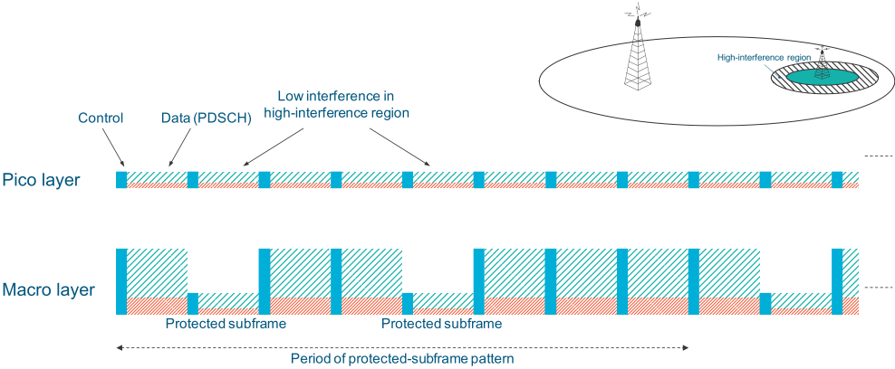

图10-1：保护子帧

为了支持上面介绍的保护子帧，需要在不同小区之间发送“procected subframe pattern”的信息，以便彼此之间知道保护子帧的集合。保护子帧集合是可以动态变化的，这取决于macro cell和pico cell可进行协调调度的时间粒度。

macro cell在保护子帧上并不需要完全不发送任何控制信息，macro cell可以发送一些跟上行传输相关的有限的控制信息，如uplink grant和/或PHICH传输，这样就不会对上行调度产生太大的影响。只要macro cell上传输的控制信息是有限的，并且只占用了整个控制区域很小的一部分，则对pico cell的高干扰区域内的UE的干扰可以保持在一个可接受的水平。

即使在保护子帧上没有uplink grant和PHICH传输，procected subframe pattern的配置也应该尽可能最小化对上行调度的影响，这是通过让procected subframe pattern与上行HARQ的8子帧timing（对FDD而言）相匹配来实现的。对于FDD来说，该pattern是与40ms（4个系统帧）对齐的；而对于TDD来说，这取决于上下行配置，这可见*MeasSubframePattern-r10*。

对pico cell上的UE来说，在保护子帧和非保护子帧之间所受到的干扰水平可能有变化很大，如果不对保护子帧和非保护子帧进行区分，而是联合起来进行CSI测量，则很难精确地反映任意一种子帧类型的干扰水平。因此，可以在保护子帧集合和非保护子帧集合上，分别给UE配置不同的CSI测量子集（CSI measurement subset，对应协议中介绍的和），以反映二者不同的干扰水平。

eNodeB可以通过*csi-MeasSubframeSet1-r10*（对应集合）和*csi-MeasSubframeSet2-r10*（对应集合）给UE配置分别在哪些下行子帧上进行CSI测量（即上面介绍的“CSI measurement subset”）。对应的结构为*MeasSubframePattern-r10*：

MeasSubframePattern-r10 ::= CHOICE {

subframePatternFDD-r10 BIT STRING (SIZE (40)),-----用于FDD

subframePatternTDD-r10 CHOICE {

subframeConfig1-5-r10 BIT STRING (SIZE (20)), -----用于TDD配置1~5

subframeConfig0-r10 BIT STRING (SIZE (70)), -----用于TDD配置0

subframeConfig6-r10 BIT STRING (SIZE (60)), -----用于TDD配置6

...

},

...

}

*MeasSubframePattern*用于限制时域上的测量资源，也就是指定在哪些子帧进行测量，而不在其它子帧进行测量。其中第一个，也就最左边的比特对应满足SFN mod x = 0系统帧中的子帧 #0，其中SFN是PCell中的系统帧号，且x等于bit string的大小除以10。比特值为1时表示将在对应的子帧上进行测量。

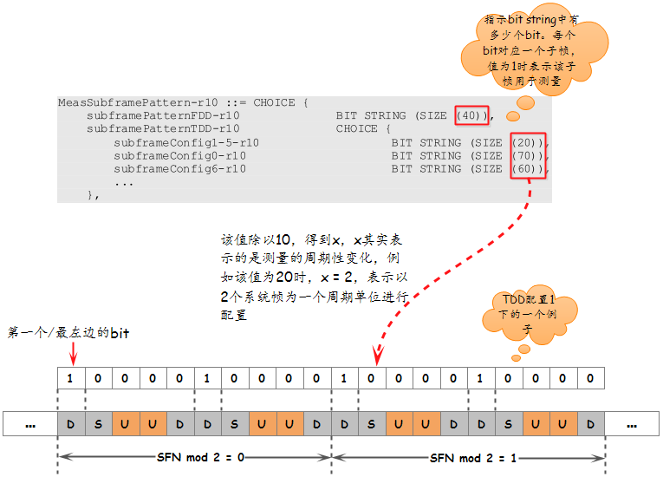

图10-2：MeasSubframePattern的一个例子

图10-2是测量子帧配置的一个例子：TDD 1下，bit string的大小为20比特，即以2个系统帧为一个周期单位。UE会在该周期内的第1、6、11、16个子帧进行测量。

如果UE被配置成为多于一个CSI子帧集（CSI subframe set）进行上报，则*cqi-pmi-ConfigIndex*和*ri-ConfigIndex*对应子帧集1（*csi-MeasSubframeSet1*）的CQI/PMI和RI周期以及相对偏移；*cqi-pmi-ConfigIndex2-r10*和*ri-ConfigIndex2-r10*对应子帧集2（*csi-MeasSubframeSet2*）的CQI/PMI和RI周期以及相对偏移。

也就是说，在*cqi-pmi-ConfigIndex、ri-ConfigIndex*指定的资源上上报的CQI/PMI/RI，是对*csi-MeasSubframeSet1*指定的下行子帧进行测量的结果；在*cqi-pmi-ConfigIndex2-r10、ri-ConfigIndex2-r10*指定的资源上上报的CQI/PMI/RI，是对*csi-MeasSubframeSet2*指定的下行子帧进行测量的结果。二者可分别对应保护子帧和非保护子帧。

关于CSI子帧集合，在36.300的16.1.5.1节和K.1.2节也有介绍。

前面已经介绍过，保护子帧的集合可能是动态变化的，但更新CSI测量子集的信息又不是很灵活（通过RRC信令或上层消息配置的时间开销通常较大）。因此在实际应用中，对应保护子帧的CSI测量子集可能只包含所有保护子帧的一个子集，这部分集合通常是相对静止不变的。同样的，对应非保护子帧的CSI测量集合可能只包含所有非保护子帧的一个子集。

同时需要注意的是，在某些场景下，pico cell会同时位于2个macro cell的边界处，并同时受到这2个macro cell的干扰，如果2个macro cell有不同的配置且只有部分的保护子帧发生重叠，则pico cell的调度以及CSI测量集合的配置需要将这2个macro cell的保护子帧集合的配置考虑在内。

**【参考资料】**

[1] TS 36.300的16.1.5.1节 UE configurations for time domain ICIC

[2] TS 36.300的K.1.2节 Pico scenario

[3] TS 36.213的7.2.3节 Channel quality indicator (CQI) definition

[4] 《Downlink SNR to CQI Mapping for Different Multiple Antenna Techniques in LTE》

[5] 《4G LTE/LTE-Advanced for Mobile Broadband》的13.4.1节

[6] <http://www.sharetechnote.com/html/Handbook_LTE_CQI.html>

[7] <http://www.sharetechnote.com/html/Handbook_LTE_CodeRate.html>

## 非周期性CSI上报（Aperiodic CSI Reporting）

从eNodeB的角度来看，只有当小区有下行数据需要发送（此时才会关心下行信道的相关信息）时，才会要求UE发送非周期性CSI上报。当然，不同的厂商可能有不同的实现。

eNodeB是通过*CQI-ReportAperiodic-r10*来配置非周期性CSI上报的相关参数的。

CQI-ReportAperiodic-r10 ::= CHOICE {

release NULL,

setup SEQUENCE {

cqi-ReportModeAperiodic-r10 CQI-ReportModeAperiodic,-----用于指定非周期性CSI上报模式

aperiodicCSI-Trigger-r10 SEQUENCE {-----指示了当UE配置了1个或多个SCell时，需要为哪些serving cell上报非周期性的CSI报告。见后面的介绍。

trigger1-r10 BIT STRING (SIZE (8)),

trigger2-r10 BIT STRING (SIZE (8))

} OPTIONAL -- Need OR

}

}

CQI-ReportModeAperiodic ::= ENUMERATED {-----指定非周期性CSI上报模式。

rm12, rm20, rm22, rm30, rm31,

spare3, spare2, spare1

}

### 触发方式

eNodeB通过DCI format 0/4（见36.212的5.3.3.1.1节和5.3.3.1.8节），或RAR中的UL grant的CSI request字段（见36.213的6.2节）来通知UE是否进行非周期性CSI上报。

* + - 1. **DCI format 0/4触发的非周期性CSI上报**

DCI format 0/4中有一个CSI字段，用来指示UE在对应的PUSCH传输中是否将非周期性CSI上报给eNodeB。

|  |
| --- |
| - **CSI request** – 1 or 2 bits as defined in section 7.2.1 of [3]. The 2-bit field only applies to UEs that are configured with more than one DL cell and when the corresponding DCI format is mapped onto the UE specific search space given by the C-RNTI as defined in [3] |

图10-3：DCI format 0/4中的CSI request字段

从图10-3可以看出，DCI format 0/4中的CSI字段可能为1比特也可能为2比特。只有当UE配置了多于一个下行小区，即下行使用载波聚合（CQI反馈的是下行信道质量，所以这里对应的是下行，而不是上行），并且对应的DCI映射到UE特定的搜索空间（而不是公共的搜索空间。并且DCI format 4只能映射到UE特定的搜索空间）时，CSI request字段才会使用2比特。

如果DCI format 0/4中的CSI request字段为1比特，并且该字段设置为1，则该DCI调度的是哪个小区的资源， UE就上报那个小区的CSI信息。

如果DCI format 0/4中的CSI request字段为2比特，则UE根据36.213的Table 7.2.1-1A来决定为哪些下行小区上报非周期性CSI，如图10-4所示。

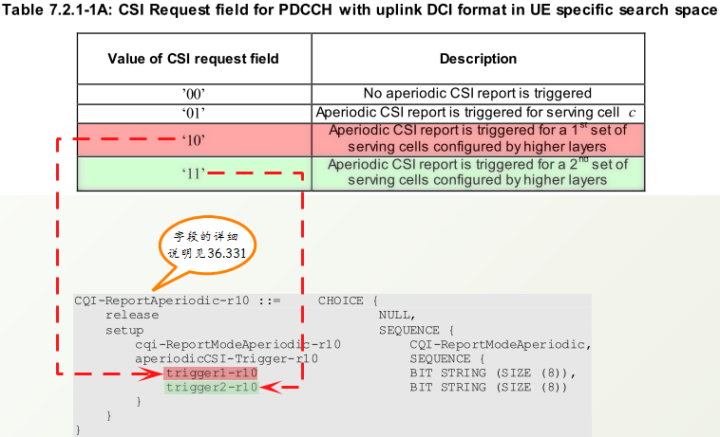

图10-4：CSI request字段为2比特时的解析

*trigger1-r10*和*trigger2-r10*指示了当UE配置了1个或多个SCell时，需要为哪些serving cell上报非周期性的CSI报告。其中*trigger1-r10*与配置为“10”的CSI request字段对应，*trigger2-r10*与配置为“11”的CSI request字段对应。也就是说，eNodeB可以动态地选择让UE为哪些serving cell上报非周期性CSI。

*trigger1-r10*和*trigger2-r10*中最左边的比特0对应*ServCellIndex*=0的小区，紧接着的比特1对应*ServCellIndex*=1的小区，依次类推。每个比特可被设置为0（表示不给该小区上报非周期性CSI），也可被设置为1（表示给该小区上报非周期性CSI），但至多只有5个比特可以被设置为1，对应载波聚合中只能给UE配置至多5个serving cell。

如果DCI format 0/4的CSI request字段设置为“01”，则UE会上报该DCI调度的资源所在的serving cell上的非周期性CSI。

如果UE在子帧n收到的DCI format 0/4中的CSI request字段指示需要上报CSI，则UE会在子帧n + k的PUSCH上发送非周期性的CSI报告。

对于FDD而言，k = 4。

对于TDD configuration 1~6，k值见36.213的Table 8-2。

Table 8-2 *k* for TDD configurations 0-6

|  |  |  |  |  |  |  |  |  |  |  |
| --- | --- | --- | --- | --- | --- | --- | --- | --- | --- | --- |
| **TDD UL/DL Configuration** | **subframe number *n*** | | | | | | | | | |
| **0** | **1** | **2** | **3** | **4** | **5** | **6** | **7** | **8** | **9** |
| 0 | 4 | 6 |  |  |  | 4 | 6 |  |  |  |
| 1 |  | 6 |  |  | 4 |  | 6 |  |  | 4 |
| 2 |  |  |  | 4 |  |  |  |  | 4 |  |
| 3 | 4 |  |  |  |  |  |  |  | 4 | 4 |
| 4 |  |  |  |  |  |  |  |  | 4 | 4 |
| 5 |  |  |  |  |  |  |  |  | 4 |  |
| 6 | 7 | 7 |  |  |  | 7 | 7 |  |  | 5 |

对于TDD configuration 0：（1）如果UL index字段的MSB设置为1且LSB设置为0，则k值见36.213的Table 8-2；（2）如果UL index字段的MSB设置为0且LSB设置为1，则k值等于7；（3）如果UL index字段的MSB和LSB均设置为1，则k值见36.213的Table 8-2。

UE不希望在同一下行子帧收到多于1个非周期性CSI上报请求。也就是说，在载波聚合中，如果UE在同一下行子帧收到多个UL Grant（即DCI format 0/4），则其中只有一个UL Grant的CSI request字段能够设置成非0。

* + - 1. **RAR触发的非周期性CSI上报**

RAR中的UL grant有一个1比特的CSI request字段，用来指示UE在对应的PUSCH传输（Msg3）中是否将非周期性CSI上报给eNodeB。

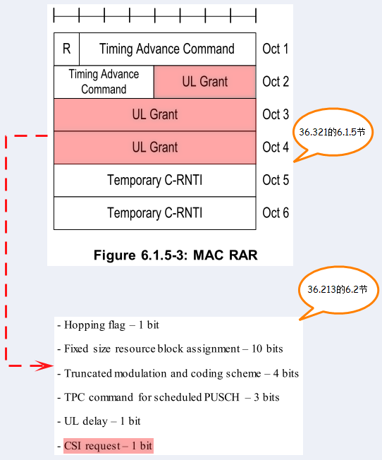

图10-5：MAC RAR中的UL Grant字段中的CSI request比特

对于**基于非竞争**的随机接入而言，RAR中的CSI request字段用于决定在对应的PUSCH传输中是否包含非周期性的CQI/PMI/RI上报。而对于**基于竞争**的随机接入而言，RAR中的CSI request字段是预留的，即没有任何作用。

如果UE在子帧n收到的RAR中的UL Grant的CSI request字段指示需要上报CSI，并且该字段不是预留的（CSI request字段设置为1，且为基于非竞争的随机接入），则

* 如果RAR中的UL Grant的UL delay字段设置为0，则UE应该在上行子帧n + 上报非周期性CSI。其中k = （≥ 6，对于FDD而言，就是n + 6；对于TDD而言，n + 6可能不是上行子帧，所以 ≥ 6），也就是子帧n + 6算起的第一个可用的上行子帧。
* 如果RAR中的UL Grant的UL delay字段设置为1，则UE会在n + 之后的第一个可用上行子帧来上报非周期性CSI，也就是从子帧n + 6算起的第二个可用的上行子帧。

**【参考资料】**

[1] TS 36.213的5.3.3.1.1节 Format 0

[2] TS 36.213的5.3.3.1.8节 Format 4

[3] TS 36.213的6.2节 Random Access Response Grant

[4] TS 36.213的7.2.1节 Aperiodic CSI Reporting using PUSCH

### 上报模式

* + - 1. **TM模式与非周期性CSI上报模式的关系**

非周期性CSI上报中包含哪些内容与UE配置的CSI上报模式相关。LTE支持3种非周期性CSI上报模式，如36.213的Table 7.2.1-1所示。

Table 7.2.1-1: CQI and PMI Feedback Types for PUSCH CSI reporting Modes

|  |  |  |  |  |
| --- | --- | --- | --- | --- |
|  |  | PMI Feedback Type | | |
|  |  | **No PMI** | Single PMI | Multiple PMI |
| **PUSCH CQI Feedback Type** | **Wideband**  **(wideband CQI)** |  |  |  |
|  |  | Mode 1-2 |
|  |  |  |
| **UE Selected**  **(subband CQI)** |  |  |  |
| Mode 2-0 |  | Mode 2-2 |
|  |  |  |
| **Higher Layer-configured**  **(subband CQI)** |  |  |  |
| Mode 3-0 | Mode 3-1 |  |
|  |  |  |

UE使用的非周期性CSI上报模式是通过*cqi-ReportModeAperiodic*来配置的。不同的TM模式，支持不同的非周期性CSI 上报模式。也就是说，TM模式的配置限制了*cqi-ReportModeAperiodic*的取值范围。



图10-6：TM模式与非周期性CSI上报模式的对应关系

注：（1）TM 1/2/7无需上报PMI/RI。TM 3是开环的空分复用，其预编码矩阵使用固定的计算方式，也无需上报PMI。

（2）对于TM8，如果UE配置了PMI/RI上报（*pmi-RI-Report*设置成setup），则支持CSI上报模式1-2、2-2、 3-1；如果UE没有配置PMI/RI上报，则支持CSI上报模式2-0、3-0；

（3）对于TM9，如果UE配置了PMI/RI上报（*pmi-RI-Report*设置成setup）并且CSI-RS天线端口数大于1，则支持CSI上报模式1-2、2-2、3-1；如果UE没有配置PMI/RI上报，或CSI-RS天线端口数等于1，则支持CSI上报模式2-0、3-0；

（4）如果某个小区的下行系统带宽，则该小区不支持在PUSCH上报CSI（即不支持非周期性CSI上报模式）。

可以看出，非周期性CSI上报的3种模式主要关注于CQI和PMI的上报，而RI的上报与具体的TM模式相关：只有在TM 3/4，以及配置了PMI/RI上报的TM 8/9情况下，UE才会上报RI。这是因为只有在空分复用下，UE才需要发送RI以指定层数。对于其它TM模式，RI总是等于1。

* + - 1. **subband划分**

LTE中，UE不仅可以基于整个下行系统带宽上报CQI/PMI，也可以基于某个子带（subband）上报CQI/PMI。Subband的划分规则如下：

把整个下行系统带宽划分成多个大小相等的subband（最后一个subband可能较小），这些subband的集合称为集合S。每个subband由k个连续的PRB组成，其中k与下行系统带宽相关。由于下行系统带宽未必能被k整除，所以集合S中的最后一个subband包含的PRB数可能小于k。下行系统带宽所包含的subband数为。这些subband从最低的频率处开始，按照频率递增的顺序进行索引。对于不同的非周期性CSI上报模式，k值可能不同，见后续介绍。

* + - 1. **上报模式**

在介绍上报模式之前，我们先来介绍一下非周期性CSI上报中每个CQI/PMI/RI元素所占的比特数：

* **Wideband CQI**：使用4比特表示codeword 0的wideband信道质量信息。如果存在codeword 1（且需要上报对应的CQI）的话，则额外需要4比特表示codeword 1的wideband信道质量信息；（每个4比特信息与36.213的Table 7.2.3-1对应）
* **Subband CQI**：
  + 如果使用的是**Higher Layer-configured subband feedback**，则每个codeword的**每个subband CQI**各使用2比特的subband differential CQI offset level信息，来反映每个subband CQI相对于对应codeword的wideband CQI的偏移值。
  + 如果使用的是**UE-selected subband feedback**，则**每个codeword**上各使用2比特的differential CQI offset level信息，来反映所选择的M个subband的CQI值相对于对应codeword的wideband CQI的偏移值。同时，还需要L比特来指示所选的M个subband的所在位置（即subband索引）。
* **RI**：对于使用至多2层传输的UE而言，使用1比特表示RI；对于使用至多4层传输的UE而言，使用2比特表示RI；对于使用至多8层传输的UE而言，使用3比特表示RI；
* **PMI**（见36.213的7.2.4节）：
  + 对于2和4天线端口传输，每个PMI值对应36.211的Table 6.3.4.2.3-1或Table 6.3.4.2.3-2的codebook index。所以有
    - 对于2天线端口（或{15,16}）传输，且RI值为1的情况，PMI的取值范围为，对应36.211的Table 6.3.4.2.3-1中且codebook index为n的项。可以看出，4种可选值，因此使用2比特表示；
    - 对于2天线端口（或{15,16}）传输，且RI值为2的情况，PMI的取值范围为，对应36.211的Table 6.3.4.2.3-1中且codebook index为n + 1的项。可以看出，2种可选值，因此使用1比特表示；（注：对于使用闭环空分复用的TM模式，当层数为2时，codebook index 0不能被使用，这也是为什么这里使用n+1而不是n的原因）
    - 对于4天线端口（或{15,16,17,18}）传输， PMI的取值范围为，对应36.211的Table 6.3.4.2.3-2中等于对应的RI值，且codebook index为n的项。可以看出，每种RI下，有16种可选值，因此使用4比特表示；
  + 对于8天线端口传输（只用于TM 9），每个PMI值对应36.213的Table 7.2.4-1至Table 7.2.4-8的成对codebook index。有
    - 对于8天线端口， first PMI（）的值 和second PMI（）的值对应36.213的Table 7.2.4-*j* 中的codebook indices 和 ，其中 等于对应RI值，*j* = ，（即对应需要的比特数为）和（即对应需要的比特数为）。

注：非周期性CSI中并不使用PTI。

接下来，我们将详细介绍非周期性CSI上报的各种上报模式，并结合前面的每个CQI/PMI/RI元素所占的比特数，来确定每次上报中需要上报哪些信息，以及这些信息总共包含的比特数。

（1）**Wideband feedback**：通过一个CQI值（每个codeword各上报一个CQI）反映小区整个下行系统带宽的平均信道质量。但PMI上报依然是频率选择性的，即通过把整个下行带宽划分成多个大小相等的subband（最后一个subband可能较小），每个subband由多个连续的RB组成（每个subband的大小见36.213的Table 7.2.1-3），且UE为每个subband上报一个PMI值。对于支持空分复用的TM模式而言，CQI和PMI是根据RI指示的channel rank来计算的；非空分复用下，假定rank=1。这种模式不提供任何关于频域的信息。

* **Mode 1-2**：（1表示上报的是Wideband的CQI，2表示上报多个PMI值）
  + UE会为每个codeword上报一个宽带CQI值，该CQI值反映的是整个下行带宽的平均信道质量；
  + UE会为每个subband上报一个PMI值，该PMI对应的预编码矩阵必须从码本子集中选择；
  + 在“带8个CSI-RS端口的TM 9”配置下，UE并不会为每个subband上报一个PMI值，而是为整个下行带宽上报一个第一PMI值，并为每个subband上报一个第二PMI值；
  + 对于TM 4/8/9（支持空分复用），上报的CQI/PMI是基于上报的RI所指示的rank来计算的；对于其它的TM模式（只有TM 6，不支持空分复用），上报的CQI/PMI是基于rank = 1来计算的；
  + Subband的划分见10.4.2.2节的介绍。其中subband的大小（即k值）与下行系统带宽相关。对应关系见36.213的Table 7.2.1-3。

Table 7.2.1-3: Subband Size (*k*) vs. System Bandwidth

|  |  |
| --- | --- |
| System Bandwidth | Subband Size |
|  | (*k*) |
| 6 - 7 | NA |
| 8 - 10 | 4 |
| 11 - 26 | 4 |
| 27 - 63 | 6 |
| 64 - 110 | 8 |

mode 1-2实际需要发送哪些信息，这些信息占多少比特等可参见36.212的5.2.2.6.1节。从该节内容可以看出，具体上报哪些信息与特定的TM和天线端口配置相关。

这里我们以36.212的Table 5.2.2.6.1-1A为例，来说明一下如何理解这些表，这样大家就能够更清晰地理解每种上报模式下需要发送哪些信息（CQI/PMI）。（RI见36.212的Table 5.2.2.6.1-2）

36.212的Table 5.2.2.6.1-1A对应的是8天线端口下的带PMI/RI上报的TM 9。通过前面的介绍，我们有

表10-2：36.212的Table 5.2.2.6.1-1A解析

|  |  |
| --- | --- |
| 域 | 说明 |
| Wideband CQI codeword 0 | UE会为每个codeword（这里是codeword 0）上报一个宽带CQI值，而每个wideband CQI占4比特。 |
| Wideband CQI codeword 1 | UE会为每个codeword（这里是codeword 1）上报一个宽带CQI值，而每个wideband CQI占4比特。但当rank=1时，只存在codeword 0，此时不存在此字段。 |
| Wideband first PMI | 对应rank从1到8，需要的比特数为，而UE只会为整个下行带宽上报一个第一PMI值，所以对应每种rank，最终需要发送的比特数为。 |
| Subband second PMI | 对应rank从1到8，需要的比特数为，而UE会为每个subband上报一个第二PMI值，subband的个数为N，所以对应每种rank，最终需要发送的比特数为。 |

从上面的介绍可以看出，计算最终需要上报多少比特信息的过程，就是先确定TM模式、天线端口数、配置的上报模式和使用的RI，然后根据对应的上报模式需要上报的信息，以及每个CQI/PMI元素所占的比特数得到最终需要发送的比特数。

（2）**Higher Layer-configured subband feedback**：eNodeB决定UE应该为哪些subband生成CQI报告。UE会上报一个反映整个下行系统带宽的平均信道质量的CQI以及为每一个配置的subband上报一个CQI。取决于TM模式的不同，PMI/RI也会随着报告上报。

Subband的划分见10.4.2.2节的介绍。其中subband的大小（即k值）与下行系统带宽相关。对应关系见36.213的Table 7.2.1-3。

Table 7.2.1-3: Subband Size (*k*) vs. System Bandwidth

|  |  |
| --- | --- |
| System Bandwidth | Subband Size |
|  | (*k*) |
| 6 - 7 | NA |
| 8 - 10 | 4 |
| 11 - 26 | 4 |
| 27 - 63 | 6 |
| 64 - 110 | 8 |

subband CQI使用一个2比特值（每个codeword独自编码）来表示相对于wideband CQI的偏移。计算公式如下：

subband differential CQI offset level = subband CQI index – wideband CQI index

2比特的 subband differential CQI value与subband differential offset level之间的对应关系见36.213的Table 7.2.1-2：

Table 7.2.1-2: Mapping subband differential CQI value to offset level

|  |  |
| --- | --- |
| Subband differential CQI value | Offset level |
| 0 | 0 |
| 1 | 1 |
| 2 | ≥2 |
| 3 | ≤-1 |

* **Mode 3-0**：（3表示上报的是Higher Layer-configured subband 的CQI，0表示不上报PMI值）
  + UE会上报一个反映整个下行系统带宽的平均信道质量的wideband CQI值；
  + UE会为每个subband上报一个subband CQI值；
  + 即使RI > 1，wideband CQI和subband CQI反映的都是第一个codeword的信道质量；
  + 对于TM 3，上报的CQI值是基于上报的RI所指示的rank来计算的；对于其它的TM模式，上报的CQI值是基于rank = 1计算的。

mode 3-0实际需要发送哪些信息，这些信息占多少比特等可参见36.212的Table 5.2.2.6.2-1。

* **Mode 3-1**：（3表示上报的是Higher Layer-configured subband的CQI，1表示只反馈1个PMI值）
  + UE会为整个下行系统带宽上报一个PMI；
  + UE会为每个codeword上报一个宽带CQI值，该CQI值反映的是整个下行带宽的平均信道质量，且假定该CQI在所有subband只使用一个预编码矩阵；
  + UE会为每个codeword的每个subband上报一个subband CQI值，且假定该CQI在所有subband只使用一个预编码矩阵；
  + 在“带8个CSI-RS端口的TM 9”配置下，UE并不会上报对应整个下行系统带宽的PMI，而是会对应该PMI，上报一个第一PMI值，以及上报一个第二PMI值；
  + 对于TM 4/8/9，上报的CQI/PMI是基于上报的RI所指示的rank来计算的；对于其它的TM模式，上报的CQI/PMI是基于rank = 1计算的。

mode 3-1实际需要发送哪些信息，这些信息占多少比特等可参见36.212的Table 5.2.2.6.2-2和Table 5.2.2.6.2-2A。

（3）**UE-selected subband feedback**：UE选择最好的M个subband（每个subband的大小为k）进行上报。上报的信息包括：所选择M个subband索引、一个反映所选择的M个subband的平均信道质量的CQI（注意：不是为选择的每个subband上报一个CQI）、一个反映整个下行系统带宽的平均信道质量的CQI。取决于TM模式的不同，PMI/RI也会随着报告上报。

M和k的取值与下行系统带宽的范围相关，其对应关系见36.213的Table 7.2.1-5。对比wideband reports中使用的Table 7.2.1-3可知，UE-selected reports划分subband的粒度更细，即在相同的下行系统带宽下，其k值更小，subband数更多。subband的划分见10.4.2.2节的介绍。

Table 7.2.1-5: Subband Size (*k*) and Number of Subbands (*M*) in S vs. Downlink System Bandwidth

|  |  |  |
| --- | --- | --- |
| System Bandwidth | Subband Size *k* (RBs) | *M* |
|  |
| 6 – 7 | NA | NA |
| 8 – 10 | 2 | 1 |
| 11 – 26 | 2 | 3 |
| 27 – 63 | 3 | 5 |
| 64 – 110 | 4 | 6 |

对于UE选择的subband上报模式，UE还会上报一个combinatorial index *r*以反映所选择的M个subband的位置。*r*的定义如下：



集合, (**)包含了M个已排序的subband索引。

是扩展的二项式系数，会生成一个唯一的。其中为组合的计算公式。

用于指示所选的M个subband所在位置（即subband索引）的比特数为。

用于反映所选的M个subband的CQI使用一个2比特的值（每个codeword独自编码）来表示相对于wideband CQI的偏移。计算公式如下：

differential CQI offset level = M selected subbands CQI index – wideband CQI index

2比特的 differential CQI value与differential CQI offset level之间的对应关系见36.213的Table 7.2.1-4：

Table 7.2.1-4: Mapping differential CQI value to offset level

|  |  |
| --- | --- |
| Differential CQI value | Offset level |
| 0 | ≤1 |
| 1 | 2 |
| 2 | 3 |
| 3 | ≥4 |

* **Mode 2-0**：（2表示上报的是UE-selected subband的CQI，0表示不上报PMI值）
  + UE会选择最好的M个subband进行上报，每个subband的大小为k。所选的M个subband对应的位置通过combinatorial index *r*进行上报；
  + UE会上报一个反映所选择的M个subband的平均信道质量的CQI。该CQI反映的是第一个codeword的信道质量，即使在RI > 1的情况下也是如此；
  + UE会上报一个反映整个下行系统带宽的平均信道质量的wideband CQI值。该CQI反映的是第一个codeword的信道质量，即使在RI > 1的情况下也是如此；
  + 对于TM 3，上报的CQI是基于上报的RI所指示的rank来计算的；对于其它的TM模式，上报的CQI是基于rank = 1计算的。

mode 2-0实际需要发送哪些信息，这些信息占多少比特等可参见36.212的Table 5.2.2.6.3-1。

* **Mode 2-2**：（第一个2表示上报的是UE-selected subband的CQI，第二个2表示上报多个PMI值）
  + UE会选择最好的M个subband进行上报，每个subband的大小为k。所选的M个subband对应的位置通过combinatorial index *r*进行上报；
  + UE会为每个codeword上报一个反映整个下行系统带宽的平均信道质量的wideband CQI值；
  + UE会为每个codeword上报一个反映所选择的M个subband的平均信道质量的CQI值；且假定该CQI在这M个subband中的每一个subband上，都使用一个相同预编码矩阵；
  + 如果UE没有配置“带8个CSI-RS端口的TM 9”，则UE会上报一个反映整个下行系统带宽的最好PMI，以及一个反映所选择的M个subband的最好PMI；
  + 如果UE配置了“带8个CSI-RS端口的TM 9”，UE会为整个下行带宽上报一个第一PMI（）和一个第二PMI（），并会为所选的M个subband上报另一个第二PMI（），即会上报3个PMI；
  + UE上报的PMI会从码本子集（codebook subset）中选取。
  + 对于TM 4/8/9，上报的CQI/PMI是基于上报的RI所指示的rank来计算的；对于其它的TM模式，上报的CQI/PMI是基于rank = 1计算的。

mode 2-2实际需要发送哪些信息，这些信息占多少比特等可参见36.212的Table 5.2.2.6.3-2和Table 5.2.2.6.3-2A。

注：前面介绍的主要是CQI/PMI的上报，而关于RI上报所占的比特数，可分别参见36.212的Table 5.2.2.6.1-2、Table 5.2.2.6.2-3、Table 5.2.2.6.3-3。

**【参考资料】**

[1] TS 36.212的5.2.2.6节 Channel coding of control information

[2] TS 36.213的7.2.1节 Aperiodic CSI Reporting using PUSCH

[3] <http://www.sharetechnote.com/html/Handbook_LTE_CQI_PMI_FeedbackType.html>

### 上行控制信息映射到PUSCH的方式

如果UE需要在某个子帧的PUSCH上发送上行数据（即在对应子帧有UL grant），并且同时需要发送上行控制信息（ACK/NACK、CQI、PMI、RI），则上行控制信息将与数据复用在一起，共同在PUSCH上传输。

由于SR只有在UE没有UL grant的情况，才会用于向eNodeB申请PUSCH资源，所以在已经有PUSCH资源的情况下，UE就不必发送SR了。而BSR属于MAC PDU的一部分（BSR MAC control element），是作为上行数据的一部分进行传输的。因此，SR和BSR的上报并不在本章的讨论范畴之内。

当上行控制信令（ACK/NACK、CQI、PMI、RI）在PUSCH上传输时，其映射到RE的方式如图10-7所示：

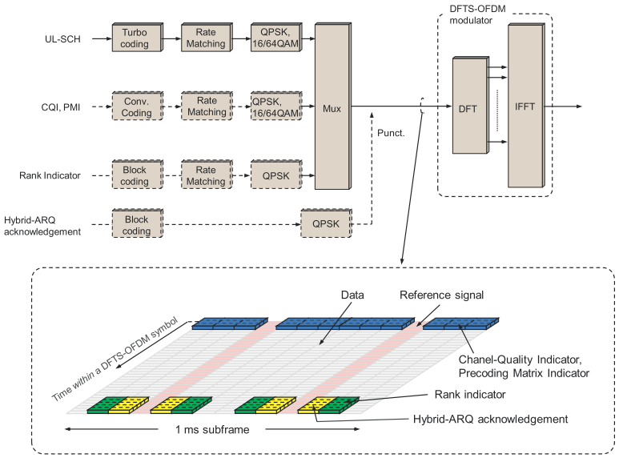

图10-7：PUSCH上控制信令和数据的复用

UE上报的ACK/NACK对于下行传输的正确处理很重要，对于1或2比特的ACK/NACK，固定使用健壮的QPSK调制，对于需要发送更多比特ACK/NACK的场景，则使用与数据相同的调制模式。

与数据传输不同，ACK/NACK并不能通过重传和强有力的信道编码来处理这些变化。因此ACK/NACK在紧靠着DMRS的RE上传输，从而使得信道估计能够更加精确。这在高多普勒频移的条件下尤为重要，因为此时信道条件可能在一个slot内发生变化。

由于下行数据传输与对应的ACK/NACK有固定的timing关系（见第13章关于“下行HARQ”的介绍），因此eNodeB能够知道何时去接收来自UE的ACK/NACK，因此能够正确地解码ACK/NACK和数据部分。但是存在eNodeB发送了用于下行调度的PDCCH，但UE没有收到（DTX）的情况，此时UE并不会回复ACK/NACK，但eNodeB却期望收到ACK/NACK，从而导致UE编码和eNodeB解码方式的不匹配。也就是说，如果此时速率匹配依赖于ACK/NACK是否发送，则可能导致UL-SCH解码失败。为了避免这种错误，在UL-SCH的比特流中，HARQ ACK/NACK是被打孔的，从而那些未被打孔的比特并不受是否存在ACK/NACK的影响。

CQI和PMI时分复用到PUSCH中，并使用与数据部分相同的调制模式。信道状态报告主要用于中低等程度的多普勒频移中，其信道质量相对稳定，因此并不需要特别的匹配方式。

RI同CQI/PMI的映射方式不同，但同ACK/NACK类似，位于靠近DMRS的RE上，从而使得RI相比CQI/PMI来说更加健壮。这样做的原因在于正确解码CQI/PMI的前提是已经正确解码RI。从调制的角度上看，RI固定使用QPSK调制。

如果上行使用空分复用，PUSCH上会同时传输2个TB，此时CQI和PMI会复用到使用最高MCS的那个编码TB上，并在该TB所映射到的每一层上使用前面介绍的复用方式进行复用。这样就能让CQI和PMI在信道条件最好的层（1或2层）上传输。也就是说，MCS相对较差的TB对应的层上是不会发送CQI和PMI的。

如果上行使用空分复用，ACK/NACK和RI会在所有的层上重复传输，并在每一层上使用与单层传输时相同的复用方式来与编码数据进行复用。此时在每一层上都传输相同的信息，但不同层会使用不同的加扰，从而提供了分集增益。

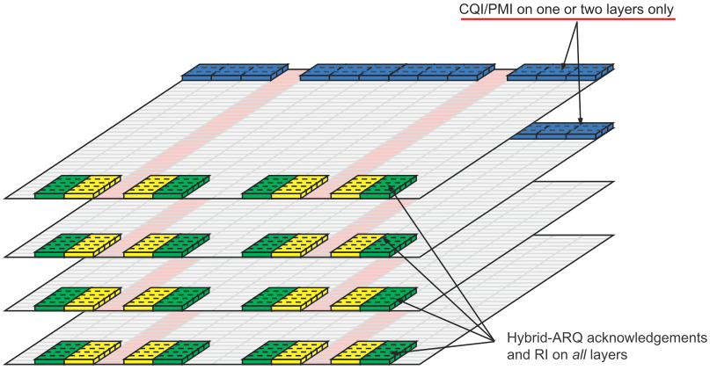

图10-8：上行空分复用下，CQI/PMI、RI、ACK/NACK与PUSCH的复用

上行控制信息与PUSCH如何进行复用的详细内容，可见36.211的5.2.2.6节。

**【参考资料】**

[1] TS 36.212的5.2.2.6节 Channel coding of control information

[2] 《4G LTE/LTE-Advanced for Mobile Broadband》的11.4.2节

[3] 《LTE - The UMTS Long Term Evolution, 2nd Edition》的16.4节

## 周期性CSI上报（Periodic CSI Reporting）

eNodeB是通过*CQI-ReportPeriodic*来配置周期性CSI上报的相关参数的。每个下行载波单元都可以独立地配置各自的周期性CSI参数。

CQI-ReportPeriodic ::= CHOICE {

release NULL,

setup SEQUENCE {

cqi-PUCCH-ResourceIndex INTEGER (0..1185), -----CQI资源索引（PUCCH 2资源）

cqi-pmi-ConfigIndex INTEGER (0..1023), -----指定了周期性CQI/PMI上报的周期periodicity以及在周期内的偏移

cqi-FormatIndicatorPeriodic CHOICE {-----用于指定周期性CSI上报模式

widebandCQI NULL,

subbandCQI SEQUENCE {

k INTEGER (1..4)

},

},

ri-ConfigIndex INTEGER (0..1023) OPTIONAL, -- Need OR-----指定了RI上报的周期periodicity以及相对偏移。

simultaneousAckNackAndCQI BOOLEAN-----是否允许在同一子帧同时发送ACK/NACK和CSI

}

}

CQI-ReportPeriodic-r10 ::= CHOICE {

release NULL,

setup SEQUENCE {

cqi-PUCCH-ResourceIndex-r10 INTEGER (0..1184), -----CQI资源索引（PUCCH 2资源）。用于天线端口0

cqi-PUCCH-ResourceIndexP1-r10 INTEGER (0..1184) OPTIONAL, -- Need OR-----CQI资源索引（PUCCH 2资源）。用于天线端口1，只有在支持SORTD的情况下才存在。

cqi-pmi-ConfigIndex INTEGER (0..1023), -----指定了周期性CQI/PMI上报的周期periodicity以及在周期内的偏移。对应子帧集1（*csi-MeasSubframeSet1*）

cqi-FormatIndicatorPeriodic-r10 CHOICE {,-----用于指定周期性CSI上报模式

widebandCQI-r10 SEQUENCE {

csi-ReportMode-r10 ENUMERATED {submode1, submode2} OPTIONAL -- Need OR -----对应36.213的*PUCCH\_format1-1\_CSI\_reporting\_mode*。配置了带8个CSI-RS port的TM 9的UE，可以用此字段对Mode 1-1进一步配置子模式1（submode 1）或子模式2（submode 2）

},

subbandCQI-r10 SEQUENCE {

k INTEGER (1..4),

periodicityFactor-r10 ENUMERATED {n2, n4}

}

},

ri-ConfigIndex INTEGER (0..1023) OPTIONAL, -- Need OR-----指定了RI上报的周期periodicity以及相对偏移。对应子帧集1（*csi-MeasSubframeSet1*）

simultaneousAckNackAndCQI BOOLEAN, -----是否允许在同一子帧同时发送ACK/NACK和CSI。只对PCell生效

cqi-Mask-r9 ENUMERATED {setup} OPTIONAL, -- Need OR-----用于限制CQI/PMI/PTI/RI是否只能在DRX周期的on-duration期间上报。对所有serving cell都生效

csi-ConfigIndex-r10 CHOICE {

release NULL,

setup SEQUENCE {

cqi-pmi-ConfigIndex2-r10

INTEGER (0..1023), -----指定了周期性CQI/PMI上报的周期periodicity以及在周期内的偏移。对应子帧集2（*csi-MeasSubframeSet2*）

ri-ConfigIndex2-r10 INTEGER (0..1023) OPTIONAL -- Need OR-----指定了RI上报的周期periodicity以及相对偏移。对应子帧集2（*csi-MeasSubframeSet2*）

}

} OPTIONAL -- Need ON

}

}

如果UE没有配置同时传输PUSCH和PUCCH，或者如果UE配置了同时传输PUSCH和PUCCH但并没有PUSCH传输，则在同一子帧上需要同时传输CSI和SR时，UE会发送SR，而CSI会被丢弃。

36.213的10.1节介绍了当CSI与HARQ-ACK冲突时UE的行为以及所使用的PUCCH format（或见本书的13.6.2节）。

如果*ttiBundling*设置为TRUE（即使能了该UE的TTI bundling功能），并且在TTI bundle的某个子帧上，同时需要发送UL-SCH和周期性CSI上报，则UE会丢弃该周期性CSI上报，而不是将其复用到PUSCH中去。当UE配置了TTI bundling，就不应该配置“同时发送PUCCH和PUSCH”。（见36.213的7.2.2节）

CQI/PMI的计算基于最后一个上报的RI，如果缺失了最后一个上报的RI，UE会根据*codebookSubsetRestriction*中隐含的可用最小RI来计算CQI/PMI。如果配置了多于一个CSI子帧集合（见10.3.2节）用于上报，则CQI/PMI的计算需要基于相同的子帧集合中最后一个上报的RI。

在载波聚合中，为每个小区上报的周期性CSI是通过在时间上使用不同的offset来避免不同小区间的冲突的。

这里还要介绍一下DRX（可参见第16章关于“DRX”的介绍）对处于RRC\_CONNECTED态的UE的周期性CSI上报的影响。36.331中定义了一个字段*cqi-Mask*，用于限制CQI/PMI/PTI/RI是否只能在DRX周期的on-duration期间上报。具体地说，如果*cqi-Mask*的值为setup，且定时器*onDurationTimer*没有运行时，UE不能上报在PUCCH上传输的CQI/PMI/RI/PTI（即此时只能在*onDurationTimer*运行期间上报周期性CSI）；而如果没有设置*cqi-Mask*，且当UE不在激活期内时，UE不能上报在PUCCH上传输的CQI/PMI/RI/PTI（即此时只能在激活期上报周期性CSI）。（见36.321的5.7节）

### PUCCH reporting type

与PUSCH相比，PUCCH只能携带有限的信息，这意味着周期性CSI上报中的不同类型信息可能无法在同一个子帧中发送给eNodeB。因此，UE在不同的时间点上，可能上报不同类型的信息。对于使用PUCCH的CSI上报模式，定义多种CQI/PMI和RI上报类型，每种上报类型的大小与PUCCH上报模式的对应关系见36.213的Table 7.2.2-3：

* Type 1：支持UE选择的subband的CQI反馈
* Type 1a：支持subband CQI和第二PMI反馈
* Type 2/2b/2c：支持wideband CQI和PMI反馈
* Type 2a：支持wideband PMI反馈
* Type 3：支持RI反馈
* Type 4：支持wideband CQI反馈
* Type 5：支持RI和wideband PMI反馈
* Type 6：支持RI和PTI反馈

在这里，我们同样先介绍一下周期性CSI上报中每个CQI/PMI/RI元素所占的比特数：

* **Wideband CQI**：使用4比特表示codeword 0的wideband信道质量信息。如果存在codeword 1（且需要上报对应的CQI）的话，额外使用3比特表示codeword 1的wideband信道质量信息（3-bit wideband spatial differential CQI）；（4比特信息与36.213的Table 7.2.3-1对应，而3-bit wideband spatial differential CQI信息与36.213的Table 7.2-2对应）
* **Subband CQI**：使用4比特表示codeword 0的subband信道质量信息。如果存在codeword 1（且需要上报对应的CQI）的话，额外使用3比特表示codeword 1的subband信道质量信息（additional 3-bit subband spatial differential CQI value for codeword 1 offset level）。同时，还需要L比特表示所选择的subband的索引（L的计算见10.5.4节以及后续介绍）；
* **RI**：对于使用至多2层传输的UE而言，使用1比特表示RI；对于使用至多4层传输的UE而言，使用2比特表示RI；对于使用至多8层传输的UE而言，使用3比特表示RI；（可见Type 3的描述）
* **PMI**（见36.213的7.2.4节）：
  + 对于2和4天线端口传输，每个PMI值对应36.211的Table 6.3.4.2.3-1或Table 6.3.4.2.3-2的codebook index。所以有
    - 对于2天线端口（或{15,16}）传输，且RI值为1的情况，PMI的取值范围为，对应36.211的Table 6.3.4.2.3-1中且codebook index为n的项。可以看出，4种可选值，因此使用2比特表示；
    - 对于2天线端口（或{15,16}）传输，且RI值为2的情况，PMI的取值范围为，对应36.211的Table 6.3.4.2.3-1中且codebook index为n + 1的项。可以看出，2种可选值，因此使用1比特表示；（注：对于使用闭环空分复用的TM模式，当层数为2时，codebook index 0不能被使用，这也是为什么这里使用n+1而不是n的原因）
    - 对于4天线端口（或{15,16,17,18}）传输， PMI的取值范围为，对应36.211的Table 6.3.4.2.3-2中等于对应的RI值，且codebook index为n的项。可以看出，每种RI下，有16种可选值，因此使用4比特表示；
  + 对于8天线端口传输（只用于TM 9），每个PMI值对应36.213的Table 7.2.4-1至Table 7.2.4-8的成对codebook index。有
    - 对于8天线端口， first PMI（）的值 和second PMI（）的值对应36.213的Table 7.2.4-*j* 中的codebook indices 和 ，其中 等于对应RI值，*j* = ，（即对应需要的比特数为）和（即对应需要的比特数为）。
    - 而在以下几种情况下（具体会在10.5.5节中介绍），有
      * 用于PUCCH mode 1-1 submode 2的sub-sampled codebook在36.213的Table 7.2.2-1D中定义（用于第一和第二预编码矩阵索引 和），所使用的比特数也能从该表中得到（）。
      * 用于PUCCH mode 1-1 submode 1的联合编码的rank和第一预编码矩阵索引 在36.213的Table 7.2.2-1E中定义，所使用的比特数也能从该表中得到（）。
      * 用于PUCCH mode 2-1的sub-sampled codebook的第二预编码矩阵索引在36.213的Table 7.2.2-1F中定义，所使用的比特数也能从该表中得到（）。
* **PTI**：其值为0或1，因此使用1比特表示。

我对36.213的Table 7.2.2-3做了一些注释，解释了每种上报类型的payload包含了哪些信息，以及这些信息包含了多少比特。

Table 7.2.2-3: PUCCH Reporting Type Payload size per PUCCH Reporting Mode and Mode State

|  |  |  |  |  |  |  |
| --- | --- | --- | --- | --- | --- | --- |
| PUCCH Reporting Type | Reported | Mode State | PUCCH Reporting Modes | | | |
| Mode 1-1 | Mode 2-1 | Mode 1-0 | Mode 2-0 |
| (bits/BP) | (bits/BP) | (bits/BP) | (bits/BP) |
| 1 | Sub-band  CQI | RI = 1 | NA | 4+L  （4-bit subband CQI + L-bit index） | NA | 4+L  （4-bit subband CQI + L-bit index） |
| RI > 1 | NA | 7+L  （4-bit subband CQI +3-bit subband spatial differential CQI + L-bit index） | NA | 4+L  （4-bit subband CQI + L-bit index） |
| 1a  （可以从36.213的Table 7.2.2-1F得出subband second PMI使用的bit数） | Sub-band CQI / second PMI | 8 antenna ports RI = 1 | NA | 8+L  （4-bit subband CQI + L-bit index + 4-bit subband second PMI） | NA | NA |
| 8 antenna ports 1 < RI < 5 | NA | 9+L  （4-bit subband CQI +3-bit subband spatial differential CQI + L-bit index + 2-bit subband second PMI） | NA | NA |
| 8 antenna ports RI > 4 | NA | 7+L  （4-bit subband CQI +3-bit subband spatial differential CQI + L-bit index + 0-bit subband second PMI） | NA | NA |
| 2 | Wideband CQI/PMI | 2 antenna ports RI = 1 | 6  （4-bit wideband CQI + 2-bit PMI） | 6  （4-bit wideband CQI + 2-bit PMI） | NA | NA |
| 4 antenna ports RI = 1 | 8  （4-bit wideband CQI + 4-bit PMI） | 8  （4-bit wideband CQI + 4-bit PMI） | NA | NA |
| 2 antenna ports RI > 1 | 8  （4-bit wideband CQI + 3-bit wideband spatial differential CQI + 1-bit PMI） | 8  （4-bit wideband CQI + 3-bit wideband spatial differential CQI + 1-bit PMI） | NA | NA |
| 4 antenna ports RI > 1 | 11  （4-bit wideband CQI + 3-bit wideband spatial differential CQI + 4-bit PMI） | 11  （4-bit wideband CQI + 3-bit wideband spatial differential CQI + 4-bit PMI） | NA | NA |
| 2a  （可以从36.211的Table 6.3.4.2.3-3~10的得出使用的bit数） | Wideband first PMI | 8 antenna ports RI < 3 | NA | 4  （4-bit wideband first PMI） | NA | NA |
| 8 antenna ports 2 < RI < 8 | NA | 2  （2-bit wideband first PMI） | NA | NA |
| 8 antenna ports RI = 8 | NA | 0 | NA | NA |
| 2b  （可以从36.211的Table 6.3.4.2.3-3~10的得出wideband second PMI使用的bit数） | Wideband CQI / second PMI | 8 antenna ports RI = 1 | 8  （4-bit wideband CQI + 4-bit wideband second PMI） | 8  （4-bit wideband CQI + 4-bit wideband second PMI） | NA | NA |
| 8 antenna ports 1 < RI < 4 | 11  （4-bit wideband CQI + 3-bit wideband spatial differential CQI + 4-bit wideband second PMI） | 11  （4-bit wideband CQI + 3-bit wideband spatial differential CQI + 4-bit wideband second PMI） | NA | NA |
| 8 antenna ports RI = 4 | 10  （4-bit wideband CQI + 3-bit wideband spatial differential CQI + 3-bit wideband second PMI） | 10  （4-bit wideband CQI + 3-bit wideband spatial differential CQI + 3-bit wideband second PMI） | NA | NA |
| 8 antenna ports RI > 4 | 7  （4-bit wideband CQI + 3-bit wideband spatial differential CQI + 0-bit wideband second PMI） | 7  （4-bit wideband CQI + 3-bit wideband spatial differential CQI + 0-bit wideband second PMI） | NA | NA |
| 2c  (first PMI / second PMI所占的bit数见36.213的Table 7.2.2-1D) | Wideband CQI / first PMI / second PMI | 8 antenna ports RI = 1 | 8  （4-bit wideband CQI + 4-bit first PMI/second PMI） | NA | NA | NA |
| 8 antenna ports 1 < RI ≤ 4 | 11  （4-bit wideband CQI + 3-bit wideband spatial differential CQI + 4-bit first PMI/second PMI） | NA | NA | NA |
| 8 antenna ports 4 < RI ≤ 7 | 9  （4-bit wideband CQI + 3-bit wideband spatial differential CQI + 2-bit first PMI/second PMI） | NA | NA | NA |
| 8 antenna ports RI = 8 | 7  （4-bit wideband CQI + 3-bit wideband spatial differential CQI + 0-bit first PMI/second PMI） | NA | NA | NA |
| 3 | RI | 2/4 antenna ports, 2-layer spatial multiplexing | 1  （至多2层，所以使用1 bit表示） | 1  （至多2层，所以使用1 bit表示） | 1  （至多2层，所以使用1 bit表示） | 1  （至多2层，所以使用1 bit表示） |
| 8 antenna ports, 2-layer spatial multiplexing | 1  （至多2层，所以使用1 bit表示） | NA | NA | NA |
| 4 antenna ports, 4-layer spatial multiplexing | 2  （至多4层，所以使用2 bits表示） | 2  （至多4层，所以使用2 bits表示） | 2  （至多4层，所以使用2 bits表示） | 2  （至多4层，所以使用2 bits表示） |
| 8 antenna ports, 4-layer spatial multiplexing | 2  （至多4层，所以使用2 bits表示） | NA | NA | NA |
| 8-layer spatial multiplexing | 3  （至多8层，所以使用3 bits表示） | NA | NA | NA |
| 4 | Wideband CQI | RI = 1 or RI>1 | NA | NA | 4  （使用4 bit表示wideband CQI） | 4  （使用4 bit表示wideband CQI） |
| 5  (所占的bit数见36.213的Table 7.2.2-1E) | RI/ first PMI | 8 antenna ports, 2-layer spatial multiplexing | 4  (见36.213的Table 7.2.2-1E) | NA | NA | NA |
| 8 antenna ports, 4 and 8-layer spatial multiplexing | 5  (见36.213的Table 7.2.2-1E) |
| 6 | RI/PTI | 8 antenna ports, 2-layer spatial multiplexing | NA | 2  （1-bit RI + 1-bit PTI） | NA | NA |
| 8 antenna ports, 4-layer spatial multiplexing | NA | 3  （2-bit RI + 1-bit PTI） | NA | NA |
| 8 antenna ports, 8-layer spatial multiplexing | NA | 4  （3-bit RI + 1-bit PTI） | NA | NA |

如果同一小区内，使用PUCCH上报类型3/5/6的CSI上报（包含RI），与使用PUCCH上报类型1/1a/2/2a/2b/2c/4的CSI上报（不包含RI）发生了冲突，则PUCCH上报类型1/1a/2/2a/2b/2c/4的CSI上报会由于优先级较低而被丢弃。（即RI上报的优先级高于CQI/PMI上报的优先级。这个好理解，毕竟CQI/PMI是基于RI来确定的）

如果UE配置了多于一个serving cell（载波聚合），则UE在任一给定的子帧上只会上报其中一个serving cell的CSI报告。

如果在某一给定的子帧上，一个serving cell使用PUCCH上报类型3/5/6/2a的CSI上报（包含RI或PMI，但不包含CQI），与另一个serving cell使用的PUCCH上报类型1/1a/2/2b/2c/4的CSI上报（包含CQI）发生了冲突，则PUCCH上报类型1/1a/2/2b/2c/4的CSI上报会由于优先级较低而被丢弃。（即RI/PMI上报的优先级高于CQI上报的优先级。这个也好理解，毕竟CQI是在某一特定PMI/RI的基础上进行测量的）

如果在某一给定的子帧上，一个serving cell使用的PUCCH上报类型2/2b/2c/4的CSI上报（wideband CQI上报），与另一个serving cell使用的PUCCH上报类型1/1a的CSI上报（subband CQI上报）发生了冲突，则PUCCH上报类型1/1a的CSI上报会由于优先级较低而被丢弃。（即wideband CQI上报的优先级高于subband CQI上报的优先级）

如果在某一给定的子帧上，不同serving cell的CSI上报使用的PUCCH上报类型拥有相同的优先级，则会上报拥有最小*ServCellIndex*的serving cell的CSI，而其它serving cell的CSI将会被丢弃。

从上面的介绍可以看出，载波聚合下，在任意一个给定的子帧上，UE只会给一个serving cell上报周期性CSI。也就是说，在给不同的serving cell配置周期性CSI的周期和偏移时，应该尽量避免不同serving cell上的CSI上报在同一子帧上发生冲突。

再结合10.5.4节的介绍，就能够确定每种周期性CSI上报需要上报哪些内容。

### 如何配置周期

对于每一个serving cell来说，其*cqi-pmi-ConfigIndex* （）指定了周期性CQI/PMI上报的周期periodicity（，以子帧为计量单位）以及在周期内的偏移（，以子帧为计量单位）。对于FDD，见36.213的Table 7.2.2-1A；对于TDD，见36.213的Table 7.2.2-1C。

Table 7.2.2-1A: Mapping of  to  and  for FDD.

|  |  |  |
| --- | --- | --- |
|  | Value of | Value of |
| 0 ≤  ≤ 1 | 2 |  |
| 2 ≤  ≤ 6 | 5 | – 2 |
| 7 ≤ ≤ 16 | 10 | – 7 |
| 17 ≤  ≤ 36 | 20 | – 17 |
| 37 ≤  ≤ 76 | 40 | – 37 |
| 77 ≤ ≤ 156 | 80 | – 77 |
| 157 ≤  ≤ 316 | 160 | – 157 |
| = 317 | Reserved | |
| 318 ≤  ≤ 349 | 32 | – 318 |
| 350 ≤  ≤ 413 | 64 | – 350 |
| 414 ≤  ≤ 541 | 128 | – 414 |
| 542 ≤  ≤ 1023 | Reserved | |

Table 7.2.2-1C: Mapping of  to  and  for TDD.

|  |  |  |
| --- | --- | --- |
|  | Value of | Value of |
| = 0 | 1 |  |
| 1 ≤  ≤ 5 | 5 | – 1 |
| 6 ≤ ≤ 15 | 10 | – 6 |
| 16 ≤  ≤ 35 | 20 | – 16 |
| 36 ≤  ≤ 75 | 40 | – 36 |
| 76 ≤ ≤ 155 | 80 | – 76 |
| 156 ≤  ≤ 315 | 160 | – 156 |
| 316 ≤  ≤ 1023 | Reserved | |

**注：** TDD下的周期性CQI/PMI上报，不同的TDD配置，其周期配置有一定的限制。

* 上报周期只能用于TDD配置0/1/3/4/6，此时系统帧内的所有上行子帧都用于CQI/PMI上报；
* 上报周期只能用于TDD配置0/1/2/6（因为只有TDD 0/1/2/6使用5 ms的下行到上行的切换周期：Downlink-to-Uplink Switch-point periodicity，见36.211的Table 4.2-2）；
* 上报周期可用于所有的TDD配置。

*ri-ConfigIndex*（）指定了RI上报的周期periodicity（）以及相对偏移（）。见36.213的Table 7.2.2-1B。

RI的相对偏移的取值范围为。

Table 7.2.2-1B: Mapping of  to  and .

|  |  |  |
| --- | --- | --- |
|  | Value of | Value of |
| 0 ≤  ≤ 160 | 1 | *−* |
| 161 ≤  ≤ 321 | 2 | *−* (– 161) |
| 322 ≤  ≤ 482 | 4 | *−* (– 322) |
| 483 ≤  ≤ 643 | 8 | *−* (– 483) |
| 644 ≤  ≤ 804 | 16 | *−* (– 644) |
| 805 ≤  ≤ 965 | 32 | *−* (– 805) |
| 966 ≤  ≤ 1023 | Reserved | |

前面已经介绍过，如果UE被配置成为多于一个CSI子帧集（CSI subframe set）进行上报，则*cqi-pmi-ConfigIndex*和*ri-ConfigIndex*对应子帧集1（*csi-MeasSubframeSet1*）的CQI/PMI和RI周期以及相对偏移；*cqi-pmi-ConfigIndex2-r10*和*ri-ConfigIndex2-r10*对应子帧集2（*csi-MeasSubframeSet2*）的CQI/PMI和RI周期以及相对偏移。

**（1）如果UE配置了wideband CQI/PMI上报：**

* 用于上报CQI/PMI的子帧必须满足：



* 如果配置了RI上报，则RI上报的周期是的倍（以子帧为计量单位）。用于上报RI的子帧必须满足：



**（2）如果UE同时配置了wideband CQI/PMI和subband CQI上报：**

* 用于上报wideband CQI/PMI和subband CQI的子帧必须满足：



* + 如果没有传输PTI（因为没有配置）或最近一次传输的PTI = 1
    - wideband CQI/wideband PMI（或者TM 9中的wideband CQI/wideband second PMI）上报的周期为，其上报的子帧必须满足：



整数定义为，其中为bandwidth part的个数（见10.5.4节介绍）；K是通过*cqi-FormatIndicatorPeriodic-r10 -> subbandCQI-r10 -> K*来配置的。

* + - 在每2个连续的wideband CQI/wideband PMI（或者TM 9中的wideband CQI/wideband second PMI）上报之间，剩余的可用于上报的个子帧，将按顺序被用于subband CQI的上报，这些subband CQI是将所有的bandwidth part（共J个）轮询K遍得到的，即在一个周期（）中，每个bandwidth part对应的subband CQI都会被上报K次。系统帧号（SFN）由1023转变为0时，在2个连续的wideband CQI/wideband PMI之间可用于上报的子帧数可能小于个，此时UE不会在下一次的2个连续的wideband CQI/wideband PMI之前，上报剩余的还未来得及上报的subband CQI。Bandwidth part的一次轮询是从bandwidth part 0开始，一次递增至bandwidth part *J-1*的。（注意：每次只会选择一个bandwidth part中的一个subband进行上报）
  + 如果最近一次传输的PTI = 0
    - wideband first PMI上报的周期为，其上报的子帧必须满足：



其中是通过*periodicityFactor-r10*配置的。

* + - 在每2个连续的wideband first PMI上报之间，剩余的可用于上报的子帧将用于wideband second PMI和wideband CQI的上报。

注：从这里可以看出，周期性CQI/PMI上报的机会每个TTI都会出现一次，但每个上报机会里上报的内容可能有所不同。

* 如果配置了RI上报，则RI上报的周期是wideband CQI/PMI周期的倍（以子帧为计量单位）。并且上报的RI与上报的wideband CQI/PMI以及subband CQI使用相同的PUCCH循环移位资源。用于上报RI的子帧必须满足：



其中为系统帧号；为一个系统帧内的slot号，取值范围为0~19；的值对应子帧号。

我们以图10-9为例来介绍周期性CSI配置。

C:\Users\ejinhwe\Desktop\day_day_up\CSI\1.tif

图10-9：FDD下，使用wideband CQI/PMI上报的例子

图10-9是FDD下，使用wideband CQI/PMI上报的一个例子。其中*cqi-pmi-ConfigIndex*的取值范围是7~16，查36.213的Table 7.2.2-1A可知，UE每隔10 ms需要发送一次CQI/PMI；*ri-ConfigIndex*的取值范围是322~482，查Table 7.2.2-1B可知，UE每隔4 \* 10 = 40 ms需要发送一次RI。

可以看出，当同一子帧需要同时传输CQI/PMI和RI时，会优先发送RI。即RI上报的优先级高于CQI/PMI上报的优先级。

可以看出，*cqi-pmi-ConfigIndex*和*ri-ConfigIndex*的值越小，则CQI/PMI/RI上报的周期越小，上报的频率也更高。这样eNodeB能够得到每个UE的更精确的下行信道状态信息，使得eNodeB在下行调度中能得到更精确的输入，进而能为下行传输选择更精确的MCS等，但相应地需要占用更多的PUCCH 2资源。

但对于某些场景而言，比如信道条件变化非常快的场景（如高铁），CSI反馈（类似于“传输->反馈->再传输”的循环）太慢，此时更好的做法是平均化反馈信息（并将HARQ反馈考虑在内），同时使用较低的MCS。

而在另一些场景下，例如要求相对低的吞吐量以满足QoS需求，如果此时使用快速的自适应会要求CSI反馈的周期变小，因此会要求更多的PUCCH 2资源用于反馈信息，这样做不是非常有效的。此时更好的做法是CSI反馈使用较大的周期，以便实现相对较好的开销和吞吐量。

**【参考资料】**

[1] TS 36.213的7.2.2节 Periodic CSI Reporting using PUCCH

[2] <http://www.sharetechnote.com/html/Handbook_LTE_CQI_PMI_RI_ReportingConfiguation.html> （注意：这一章 “Wideband vs Subband”一节中关于k的介绍是错的）

[3] 《[LTE Reporting: CQI reporting period and DL throughput](http://4g-university.com/recent-answers/lte-reporting-cqi-reporting-period-and-dl-throughput/)》

### PUCCH 2的容量（capacity）计算

周期性CSI上报所使用的PUCCH 2资源是UE特定的，并通过*cqi-PUCCH-ResourceIndex*（Rel-10中使用*cqi-PUCCH-ResourceIndex-r10*或*cqi-PUCCH-ResourceIndexP1-r10*）配置。无论是wideband CQI/PMI上报，还是同时配置了wideband CQI/PMI和subband CQI上报， UE 的PUCCH 2资源都是每隔 ms出现一次的，只是上报的内容（CQI/PMI或RI）可能有所不同。也就是说，一个UE在一个周期内只会在其中的一个上行子帧上占用某一个PUCCH 2资源来发送周期性CSI。

小区内的所有UE通常会配置相同的CSI上报周期。

从前面的介绍可以看出，与CQI/PMI上报相比，RI上报的频率通常较低。这反映了合适的层数通常变化较慢，而影响到预编码矩阵和MCS选择的信道变化（channel variation）通常变化较快。

在小区PUCCH 2资源容量不变的情况下，*cqi-pmi-ConfigIndex*和*ri-ConfigIndex（*更确切地说，是周期）的值越小，其上报的频率越快，则要求每个子帧上需要分配更多的RB来传输PUCCH format 2/2a/2b，但这样就减少了可用于PUSCH传输的RB数。

eNodeB会通过*nRB-CQI*告诉UE用于周期性CQI上报（使用PUCCH format 2/2a/2b）的RB数。

假设使用FDD的某小区，*nRB-CQI*的值为2，每个RB中可用的PUCCH 2资源数为4（在介绍PUCCH format 2/2a/2b时，我们说过，一个RB内至多有12个PUCCH 2资源，但12个PUCCH 2资源并不一定都能够使用），其CQI/PMI上报的周期为10 ms（对应10个，一个周期内有10个上行子帧可用于发送PUCCH），这10 ms内有10个上行子帧，则该小区可分配用于周期性CQI上报的PUCCH 2资源的UE总数为：2 (RB) \* 4 (UE/RB) \* 10(subframe) = 80。也就是说，该小区可同时给至多80个UE分配PUCCH 2资源。

但在小区PUCCH 2资源容量不变（同样为80 UE），每个RB中可用的PUCCH 2资源数依然为4的情况下，将CQI/PMI上报的周期变为20 ms（对应20个），则*nRB-CQI*的值设为1就足够了。

如果是TDD，一个周期内可用的上行子帧数变少，因此在小区容量不变且配置不变的情况下，每个子帧需要预留更多的PUCCH 2资源用于周期性CSI上报。

在这个例子中，我们既未考虑SORTD，也未考虑混合PUCCH的情况。如果还存在混合PUCCH，需要将混合PUCCH中的PUCCH 2资源数考虑在内。

注意：虽然在8.4节关于“PUCCH format 2/2a/2b”的介绍中，我们说过每个RB至多包含12个PUCCH 2资源，但在实际应用中，未必12个资源都会被使用，因为需要将UE间的干扰、eNodeB的解码能力等因素考虑在内。例如：选择同一RB内的4个PUCCH 2资源分配给4个UE， UE间的PUCCH 2资源的循环移位相差为3，可以降低干扰，并提高解码的效率和可靠性。

基于前面的介绍，我们来计算小区在一个上行子帧需要预留多少个PUCCH 2资源给周期性CSI使用。假设小区的PUCCH 2资源容量，即支持的CQI用户数为，每个系统帧（10 ms）内有个上行子帧可用于发送PUCCH，CSI的上报周期为，则每个上行子帧需要预留的PUCCH 2资源数为。

如果每个RB可复用个PUCCH 2资源，则每个上行子帧需要预留 个RB pair用于发送PUCCH format 2/2a/2b。其中为混合PUCCH中包含的PUCCH 2资源数（实际使用的可能是其子集，此时将该值替换成这个子集中的元素个数即可），具体见8.5节的介绍。即为*PUCCH-ConfigCommon*的*nRB-CQI*字段所要设置的值。

需要注意的是，前面介绍的计算公式的前提是UE不支持SORTD。如果UE支持SORTD，分配给某个UE的PUCCH 2资源数需要翻倍（由1变成2）。

根据之前的介绍，可以通过以下途径来提高小区的PUCCH 2资源容量，即提高小区内可进行周期性CSI上报的UE的总数（需要在这些因素之间进行权衡）：

* 提高*nRB-CQI*，即提高每个上行子帧用于发送PUCCH format 2/2a/2b的RB数（但这会降低PUSCH容量，即降低可用于PUSCH传输的RB数）；
* 提高CQI上报的周期（即提高*cqi-pmi-ConfigIndex*的值，例如将周期由10 ms提高到20 ms），但这可能会影响CQI/PMI上报的精度，进而影响到上行的吞吐量（throughput）；
* 提升每个RB中可复用的UE数，例如：选择同一RB内的6个PUCCH 2资源分配给6个UE， UE间的PUCCH 2资源的循环移位相差为2。但这要求eNodeB有更强的解码能力。

**【参考资料】**

[1] 《[CQI-PMI-ConfigIndex, RI-Configindex and Their Impact on Throughput](http://lteuniversity.com/get_trained/expert_opinion1/b/lauroortigoza/archive/2012/05/23/cqi-pmi-configindex-ri-configindex-and-their-impact-on-throughput.aspx)》

[2] 《[Format 2: PUCCH Capacity Calculations](http://lteuniversity.com/get_trained/expert_opinion1/b/lauroortigoza/archive/2012/05/29/format-2-pucch-capacity-calculations.aspx)》

### 周期性CSI上报的几种模式

周期性CSI上报中包含哪些内容与UE配置的CSI上报模式相关。LTE支持2种周期性CSI上报模式，如36.213的Table 7.2.2-1所示。

Table 7.2.2-1: CQI and PMI Feedback Types for PUCCH CSI reporting Modes

|  |  |  |  |
| --- | --- | --- | --- |
|  |  | PMI Feedback Type | |
|  |  | No PMI | Single PMI |
| PUCCH CQI Feedback Type |  |  |  |
| Wideband | Mode 1-0 | Mode 1-1 |
| (wideband CQI) |  |  |
|  |  |  |
| UE Selected | Mode 2-0 | Mode 2-1 |
| (subband CQI) |  |  |

如果UE配置了带8个CSI-RS port的TM 9，则可以通过*csi-ReportMode-r10*（即*PUCCH\_format1-1\_CSI\_reporting\_mode*）对Mode 1-1进一步配置子模式1（submode 1）或子模式2（submode 2）。（具体见10.5.5节介绍）

注意：由于PUCCH负载有限，周期性CSI不支持在上报的子帧上上报多个PMI（联合编码的除外）。

UE使用的周期性CSI上报模式是通过*cqi-FormatIndicatorPeriodic*来配置的。不同的TM模式，支持不同的周期性CSI 上报模式。也就是说，TM模式的配置限制了*cqi-FormatIndicatorPeriodic*的取值范围。



图10-10：TM模式与周期性CSI上报的对应关系

注：（1）TM 1/2/7无需上报PMI/RI。TM 3是开环的空分复用，其预编码矩阵使用固定的计算方式，所以也无需上报PMI；

（2）对于TM8而言，如果UE配置了PMI/RI上报，则支持CSI上报模式1-1、2-1；如果UE没有配置PMI/RI上报，则支持CSI上报模式1-0、2-0；

（3）对于TM9而言，如果UE配置了PMI/RI上报且CSI-RS 天线端口数大于1，则支持CSI上报模式1-1、2-1；如果UE没有配置PMI/RI上报或CSI-RS天线端口数 等于1，则支持CSI上报模式1-0、2-0；

（4）下行系统带宽的小区不支持周期性上报模式Mode 2-0和 Mode 2-1。也就是说，此时只支持wideband CQI上报；

（5）从图10-10可以看出，只需要使用*cqi-FormatIndicatorPeriodic*指定是wideband上报还是subband上报，就能够确定使用哪种周期性CSI上报模式。这是因为从36.213的7.2.2节中关于TM模式与周期性CSI上报模式的对应关系中可以看出，wideband CQI上报和subband CQI上报分别只对应一种周期性CSI上报模式。也就是说，TM模式（TM 8/9还与是否进行PMI/RI上报相关）限定了可选的周期性CSI上报模式范围（只有2个：一个为wideband的，另一个为subband的），接着使用*cqi-FormatIndicatorPeriodic*就能确定使用的是wideband的那个，还是subband的那个。

接下来，我们将详细介绍周期性CSI上报的各种上报模式。

（1）**Wideband feedback**：UE会上报一个反映整个下行系统带宽的平均信道质量的CQI。如果使能了PMI上报，则上报一个反映整个下行系统带宽的PMI。

* **Mode 1-0**：（1表示上报的是Wideband的CQI，0表示不上报PMI值）
  + 在上报RI的子帧（只用于TM 3）
    - UE会上报一个包含一个RI的type 3报告；（可参见10.5.1节，也可参见36.212的Table 5.2.3.3.1-3，以确定其具体的内容）
  + 在上报CQI的子帧
    - UE会上报一个包含一个wideband CQI值的type 4报告。该wideband CQI表示的是第一个codeword的信道质量，而不管RI是否大于1；（可参见10.5.1节，也可参见36.212的Table 5.2.3.3.1-1）
    - 对于TM 3，CQI的计算是基于最后一个上报的周期性RI的；而对于其它传输模式，CQI是基于rank = 1来计算的。
* **Mode 1-1**：（1表示上报的是Wideband的CQI，1表示只反馈1个PMI值）
  + 在上报RI的子帧（只用于TM 4/8/9）
    - UE会上报一个包含一个RI的type 3报告；（可参见10.5.1节，也可参见36.212的Table 5.2.3.3.1-3）
  + 在上报RI和一个第一PMI的子帧（只用于配置了8 CSI-RS端口的submode 1的TM 9）
    - UE会上报一个包含联合编码的RI和wideband first PMI的type 5报告，该PMI选自对应的码本子集；（可参见10.5.1节，也可参见36.212的Table 5.2.3.3.1-3A）
    - wideband first PMI是基于上报的周期性RI来计算的。
  + 在上报CQI/PMI的子帧（只用于除“8 CSI-RS端口的TM 9配置”外的其它传输模式配置）
    - UE会从对应的码本子集中选择一个反映整个下行系统带宽的预编码矩阵；
    - UE会上报一个type 2的报告，该报告包含如下信息：（可参见10.5.1节，也可参见36.212的Table 5.2.3.3.1-2）
      * 一个反映整个下行系统带宽信道质量的wideband CQI；
      * 所选择的一个PMI（wideband PMI）；
      * 如果RI > 1，还会上报一个额外的3-bit wideband spatial differential CQI，以反映codeword 1的宽带信道质量信息。其中Codeword 1 offset level = wideband CQI index for codeword 0 – wideband CQI index for codeword 1。
      * 3-bit wideband spatial differential CQI value与offset level的对应关系见36.213的Table 7.2-2；
    - 对于TM 4/8/9（支持空分复用），上报的CQI/PMI是基于上报的RI所指示的rank来计算的；对于其它的TM模式，上报的CQI/PMI是基于rank = 1来计算的；
  + 在上报wideband CQI/second PMI的子帧（只用于配置了8 CSI-RS端口的submode 1的TM 9）
    - UE会从对应的码本子集中选择一个反映整个下行系统带宽的预编码矩阵；
    - UE会上报一个type 2b的报告，该报告包含如下信息：（可参见10.5.1节，也可参见36.212的Table 5.2.3.3.1-2A）
      * 一个反映整个下行系统带宽信道质量的wideband CQI；
      * 所选择的一个PMI（wideband second PMI）；
      * 如果RI > 1，还会上报一个额外的3-bit wideband spatial differential CQI，以反映codeword 1的宽带信道质量信息。
    - 上报的wideband second PMI是基于最近上报的周期性RI和wideband first PMI来计算的；而上报的wideband CQI是基于最近上报的周期性RI和所选择的预编码矩阵来计算的；
  + 在上报wideband CQI/first PMI/second PMI的子帧（只用于配置了8 CSI-RS端口的submode 2的TM 9）
    - UE会从对应的码本子集中选择一个反映整个下行系统带宽的预编码矩阵；
    - UE会上报一个type 2c的报告，该报告包含如下信息：（可参见10.5.1节，也可参见36.212的Table 5.2.3.3.1-2B）
      * 一个反映整个下行系统带宽信道质量的wideband CQI；
      * Wideband first PMI和Wideband second PMI，对应于所选择的预编码矩阵，见36.213的7.2.4节；
      * 如果RI > 1，还会上报一个额外的3-bit wideband spatial differential CQI，以反映codeword 1的宽带信道质量信息。
    - 上报的wideband first PMI、wideband second PMI和wideband CQI是基于最近上报的周期性RI来计算的；

（2）**UE-selected reports**：与非周期性CSI上报不同的是，在周期性CSI上报中，整个下行系统带宽被划分成1到4个bandwidth part（简称BP），每个BP由多个subband组成。对于每个BP，UE会选择该BP内最好的subband予以上报。subband的大小的取值范围为4~8个RB。由于PUCCH支持的载荷是有限的，所以在周期内会轮询所有的BP，并在一个子帧只会上报一个BP的wideband CQI/PMI（使能的话），以及该BP上最好的subband和该subband的CQI。如果使能RI上报的话，RI只能在其它子帧上报。

对于UE-selected subband CQI上报，某个serving cell在某个子帧的CQI上报对应的是整个下行系统带宽的某1个或某几个特定部分的信道质量，这些部分被称为bandwidth part（简称为BP）。这些subband从最低的频率开始，按照频率递增的顺序进行索引。



图10-11：UE-selected subband CQI上报中的BJ划分

注：从图10-11可以看出，对于下行系统带宽为6 RB的小区而言，只支持wideband CQI上报。

J表示bandwidth part的个数，由于会从每个bandwidth part选择一个subband进行上报，所以J也指定了需要上报的subband CQI的个数。

以= 100 RB为例，从36.213的Table 7.2.2-2可以看出，J = 4， k = 8：

（1）整个下行系统带宽分成*J* = 4个BP（对应j = 0~3）；

（2）一共有 个subband。其中前12个subband的大小为8个RB，最后一个subband的大小为4个RB；

（3）每个BP包含或个连续的subband（BP j = 0包含=4个subband；BP j = 1~3包含= 3个subband）；

（4）UE使用= 2个比特的索引来指示从某个BP中选择上报的subband。

* **Mode 2-0**：（2表示上报的是UE-selected CQI，0表示不上报PMI值）
  + 在上报RI的子帧（只用于TM 3）
    - UE会上报一个包含一个RI的type 3报告；（可参见10.5.1节，也可参见36.212的Table 5.2.3.3.2-4）
  + 在上报wideband CQI的子帧
    - UE会上报一个包含一个wideband CQI值的type 4报告。该wideband CQI表示的是第一个codeword（codeword 0）的信道质量，而不管RI是否大于1；（可参见10.5.1节，也可参见36.212的Table 5.2.3.3.1-1）
    - 对于TM 3，CQI的计算基于最后一个上报的周期性RI的；而对于其它传输模式，CQI是基于rank = 1来计算的。
  + 在上报selected subband CQI的子帧
    - UE会从每个BP的个subband中选择一个最好的subband；
    - UE会上报一个“包含一个CQI值和对应的L比特的subband索引的type 1报告”，该CQI反映了在前面选出来的subband的信道质量。每个BP的type 1报告会在后续的上报机会中轮流上报。该subband CQI表示的是第一个codeword的信道质量，而不管RI是否大于1；（可参见10.5.1节，也可参见36.212的Table 5.2.3.3.2-1）
    - 对于TM 3，所选择的subband和对应的CQI的计算是基于最后一个上报的周期性RI的；而对于其它传输模式，这些值是基于rank = 1来计算的。
* **Mode 2-1**：（2表示上报的是UE-selected CQI，1表示只反馈1个PMI值）
  + 在上报RI的子帧（只用于TM 4/8以及配置的CSI-RS端口数为2或4的TM 9）
    - UE会上报一个包含一个RI的type 3报告；（可参见10.5.1节，也可参见36.212的Table 5.2.3.3.2-4和Table 5.2.3.3.2-4A）
  + 在上报RI的子帧（只用于配置的CSI-RS端口数为8的TM 9）
    - UE会上报一个包含一个RI和PTI的type 6报告（可参见10.5.1节，也可参见36.212的Table 5.2.3.3.2-4A）
  + 在上报wideband CQI/PMI的子帧（只用于除“8 CSI-RS端口的TM 9配置”外的其它传输模式配置）
    - UE会从对应的码本子集中选择一个反映整个下行系统带宽的预编码矩阵；
    - 在接下来的每个上报机会中，UE会上报一个type 2报告，该报告包含如下信息：（可参见10.5.1节，也可参见36.212的Table 5.2.3.3.2-3和Table 5.2.3.3.2-3A）
      * 一个反映整个下行系统带宽信道质量的wideband CQI；
      * 所选择的一个PMI（wideband PMI）；
      * 如果RI > 1，还会上报一个额外的3-bit wideband spatial differential CQI，以反映codeword 1的宽带信道质量信息。
    - 对于TM 4/8/9（支持空分复用），上报的CQI/PMI是基于最近一个上报的周期性RI所指示的rank来计算的；对于其它的TM模式，上报的CQI/PMI是基于rank = 1来计算的。
  + 在上报wideband first PMI的子帧（只用于 “8 CSI-RS端口的TM 9配置”且最近上报的PTI = 0）
    - UE会从对应的码本子集中选择一组对应wideband first PMI的预编码矩阵；
    - 在接下来的每个上报机会中，UE会上报一个包含wideband first PMI的type 2a报告，该PMI对应前面选择的预编码矩阵集合；（可参见10.5.1节，也可参见36.212的Table 5.2.3.3.2-3B中PTI=0的项）
    - Wideband first PMI是基于最近一个上报的RI所指示的rank来计算的。
  + 在上报wideband CQI/second PMI的子帧（只用于 “8 CSI-RS端口的TM 9配置”且最近上报的PTI = 1）
    - UE会从对应的码本子集中选择一个反映整个下行系统带宽的预编码矩阵；
    - 在接下来的每个上报机会中，UE会上报一个type 2b的报告，该报告包含如下信息：（可参见10.5.1节，也可参见36.212的Table 5.2.3.3.2-3B中PTI=1的项）
      * 一个反映整个下行系统带宽信道质量的wideband CQI；
      * 所选择的一个PMI（wideband second PMI）；
      * 如果RI > 1，还会上报一个额外的3-bit wideband spatial differential CQI，以反映codeword 1的宽带信道质量信息。
    - 上报的wideband second PMI是基于最近上报的周期性RI和wideband first PMI来计算的；而上报的wideband CQI是基于最近上报的周期性RI和所选择的预编码矩阵来计算的。
  + 在上报selected subband CQI的子帧（只用于除“8 CSI-RS端口的TM 9配置”外的其它传输模式配置）
    - UE会从每个BP的个subband中选择最好的一个subband；
    - UE会在接下来的每个上报机会上报一个“type 1报告”，该报告包括（可参见10.5.1节，也可参见36.212的Table 5.2.3.3.2-2和Table 5.2.3.3.2-2A）
      * 一个反映在前面选出来的subband的信道质量且对应codeword 0的CQI值，以及对应的L比特的subband索引；
      * 如果RI > 1，还会上报一个额外的用于codeword 1的3-bit subband spatial differential CQI，用于反映codeword 1的窄带信道质量信息。其中Codeword 1 offset level = subband CQI index for codeword 0 – subband CQI index for codeword 1；
      * 3-bit subband spatial differential CQI value与offset level的对应关系见36.213的Table 7.2-2；
    - 对于TM 4/8/9（支持空分复用），上报的subband的选择以及CQI值是基于最近一次上报的周期性wideband PMI和RI来计算的；对于其它的TM模式，这些值是基于最近一次上报的周期性wideband PMI和rank = 1来计算的。
  + 在上报wideband CQI/second PMI的子帧（只用于 “8 CSI-RS端口的TM 9配置”且最近上报的PTI = 0）
    - UE会从对应的码本子集中选择一个反映整个下行系统带宽的预编码矩阵；
    - UE会上报一个type 2b的报告，该报告包含如下信息：（可参见10.5.1节，也可参见36.212的Table 5.2.3.3.2-2B中PTI=0的项）
      * 一个反映整个下行系统带宽信道质量的wideband CQI，该CQI假定使用前面选择的预编码矩阵；
      * 所选择的一个PMI（wideband second PMI）；
      * 如果RI > 1，还会上报一个额外的3-bit wideband spatial differential CQI。
    - 上报的wideband second PMI是基于最近上报的周期性RI和wideband first PMI来计算的；而上报的wideband CQI是基于最近上报的周期性RI和所选择的预编码矩阵来计算的。
  + 在上报wideband CQI/second PMI的子帧（只用于 “8 CSI-RS端口的TM 9配置”且最近上报的PTI = 1）
    - UE会从每个BP的个subband中选择最好的一个subband；
    - 在接下来的每个上报机会中，UE会为每个BP上报一个 “type 1a报告”，该报告包括（可参见10.5.1节，也可参见36.212的Table 5.2.3.3.2-2B中PTI=1的项）
      * 一个反映在前面选出来的subband的信道质量且对应codeword 0的CQI值，以及对应的L比特的subband索引；
      * 如果RI > 1，还会上报一个额外的用于codeword 1的3-bit subband spatial differential CQI。其中Codeword 1 offset level = subband CQI index for codeword 0 – subband CQI index for codeword 1；
        + 3-bit subband spatial differential CQI value与offset level的对应关系见36.213的Table 7.2-2；
        + 该CQI假定使用对应所选的second PMI和最近上报的first PMI的预编码矩阵，以及在对应BP上所选的subband上传输。
      * 一个从码本子集中选出的预编码矩阵的second PMI，并假定数据在对应BP上所选的subband上传输；
    - 上报的subband second PMI是基于最近上报的周期性RI和wideband first PMI来计算的；而选择的subband和 CQI值是基于最近上报的周期性RI和所选择的预编码矩阵来计算的。

一个典型的混合使用周期性和非周期性CSI上报的方式是：使用轻量级的周期性CSI上报，例如提供wideband CQI上报但不提供PMI上报（mode 1-0）；而当有发给某个特定的UE的下行数据到达时，eNodeB才会要求该UE上报非周期性CSI，例如：频率选择性的CQI和PMI（mode 3-1）。

**小结**：我们可以按照如下步骤来确定UE在周期性的CSI资源上需要上报的内容：（1）结合UE配置的TM模式，以及对应的“*cqi-FormatIndicatorPeriodic*”，就可以确定对应的周期性CSI上报模式；（2）同时结合10.5.2节的介绍，就知道哪些子帧上需要上报CQI/PMI，哪些子帧上需要上报RI/PTI；（3）接着结合本节的介绍，就知道需要上报哪种类型的“type XX 报告”；（4）将本节介绍的各种的“type XX 报告”跟10.5.1中介绍的Table 7.2.2-3以及上面介绍的36.212的各个Table结合起来，就能够清楚地知道在各种场景下（与天线配置、上报的RI等相关）需要上报哪些信息，以及这些信息占多少比特。

### “8天线端口”的TM9的周期性CSI上报

结合前面的介绍，这里我们需要重点介绍一下8天线端口传输下的TM 9如何上报CQI/PMI/RI的。

在6.5.9节关于“TM9”的介绍中我们可以看到，在TM 9中，UE通常通过和来反馈预编码矩阵的信息。但为了减少上行的开销，8 CSI-RS端口下还支持以下周期性CSI上报子模式。

* + - 1. **Wideband周期性CSI上报**

从10.5.4节可以看出，wideband周期性CSI上报中，RI/PMI/CQI上报通过2个不同的PUCCH上报类型来反馈：一个包括RI，另一个包含CQI/PMI信息。对于8 CSI-RS端口的TM 9的wideband周期性CSI上报，且其PUCCH 上报模式为Mode 1-1时，还有2种可选的子模式配置：submode 1和submode 2。

如果UE配置了带8个CSI-RS port的TM 9，则eNodeB可以通过*csi-ReportMode-r10*（即*PUCCH\_format1-1\_CSI\_reporting\_mode*）对Mode 1-1进一步配置成子模式1（submode 1）或子模式2（submode 2）。

在submode 1中，wideband first PMI 会包含在第一个上报中，并与RI联合编码后一起上报（type 5）；而wideband CQI和wideband second PMI 会一起传输（type 2b）。

在submode 2中，第一个上报中依然只包括RI（type 3），而所有的PMI信息（包括和）会包含在第二个上报中，并与CQI一起上报（type 2c）。但由于PUCCH的负载有限，需要对原码本进行筛选，取其子集（subsampling），以便第二个上报能够匹配PUCCH可容纳的比特数。

submode 2最小化了RI的码率（因为RI单独传输），使得RI的传输更为可靠，而submode 1避免了对PMI码本进行重新筛选（subsampling）。如何取舍取决于eNodeB的实现。

* + - 1. **Subband周期性CSI上报**

对应的PMI反馈具有相对的时间不变性，即通常在相对较长的时间内保持不变。因此，可以通过降低的上报频率，使得更多的资源用于的上报。此时CQI/ PMI/ RI上报通过3个不同的PUCCH上报类型来反馈。

从10.5.4节可以看出，对于8 CSI-RS端口的TM 9的subband周期性CSI上报中，RI/PMI/CQI上报通过3个不同的PUCCH上报类型来反馈：第一个包括RI和一个1比特的PTI（type 6）。PTI与RI一起上报，用于UE告诉eNodeB第二个和第三个上报的内容：

* 如果PTI的值为0，则第二个上报包含（type 2a），第三个上报包含wideband的和相关的CQI（type 2b）。
* 而如果UE认为从前一次上报后就没有变化， PTI的值就会设为1，此时第二个上报包含wideband的和相关的CQI（type 2b），第三个上报包含subband的和相关的CQI（type 1a），并且第三个上报将上报多次，每个subband上报一次。

可以看出，如果的值是保持不变的，可以通过将PTI的值设置为1，来提高的上报频率。图10-12是使用PTI来进行subband周期性CSI上报的例子。



图10-12：使用PTI来进行subband周期性CSI上报

从这里我们可以看出，只有在8天线端口传输（TM 9），并且只在周期性CSI上报中才会使用PTI。

**【参考资料】**

[1] TS 36.212的5.2.3.3节 Channel coding for UCI channel quality information

[2] TS 36.213的7.2节 UE procedure for reporting Channel State Information (CSI)

[3] 《LTE - The UMTS Long Term Evolution, 2nd Edition》的29.3.3节

## 小结

本章试着从以下3个方面来介绍CSI上报：

（1）CQI/PMI/RI的定义：主要介绍了CQI/PMI/RI的含义和作用。

（2）UE如何测量CQI/PMI/RI：简单介绍了UE侧如何测量CQI/PMI/RI信息，如CSI参考资源等。

（3）UE如何上报CQI/PMI/RI：主要介绍了码本子集配置，周期性CSI上报和非周期性CSI上报等。重点关注了如何触发对应的CSI上报，各种上报模式下在对应的上报子帧上需要上报的内容，以及使用哪些时频资源进行上报等内容。



图10-13：CSI小结

从图10-13可以看出，TM模式决定了可选的CSI上报模式的范围，而配置的CSI上报模式同TM模式、天线端口配置以及上报的RI共同决定了在上报的子帧上需要上报哪些信息。

# HARQ介绍

LTE中有2级重传处理机制：MAC层的HARQ机制，以及RLC层的ARQ（只针对AM模式数据传输）机制。

丢失或出错的数据的重传主要是由MAC层的HARQ机制处理的，并由RLC的重传功能进行补充。

MAC层的HARQ机制能够提供快速重传，RLC层的ARQ机制能够提供可靠的数据传输。二者结合可以实现较小的往返时间、适度的反馈开销以及可靠传输的要求。

HARQ机制的目标在于实现非常快速的重传，其反馈出错率大概在1%左右。对于某些业务，如TCP传输（要求丢包率小于），HARQ反馈的出错率显然过高了。对于这类业务， RLC层的重传处理能进一步降低反馈出错率。与HARQ相比，RLC状态报告并不会频繁传输，因此获得甚至更低丢包率的可靠性开销并不大。

第11章至第13章主要介绍HARQ处理，而RLC层的重传会在第26章予以介绍。

## 带软合并的HARQ（HARQ with soft combining）

**HARQ**（Hybrid Automatic Repeat reQuest），混合式自动重传请求，是一种结合FEC（Forward Error Correction）与ARQ（Automatic Repeat reQuest）方法的技术。

**FEC**通过添加冗余信息，使得接收端能够纠正一部分错误，从而减少重传的次数。

对于FEC无法纠正的错误，接收端会通过**ARQ机制**请求发送端重发数据。接收端使用检错码，通常为CRC校验，来检测接收到的数据包是否出错。如果无错，则接收端会发送一个肯定的确认（ACK）给发送端，发送端收到ACK后，会接着发送下一个数据包。如果出错，则接收端会丢弃该数据包，并发送一个否定的确认（NACK）给发送端，发送端收到NACK后，会重发相同的数据。

前面介绍的ARQ机制采用丢弃数据包并请求重传的方式。虽然这些数据包无法被正确解码，但其中还是包含了有用的信息，如果丢弃了，这些有用的信息就丢失了。通过使用**HARQ with soft combining**（带软合并的HARQ），接收到的错误数据包会保存在一个HARQ buffer中，并与后续接收到的重传数据包进行合并，从而得到一个比单独解码更可靠的数据包（“软合并”的过程）。然后对合并后的数据包进行解码，如果还是失败，则重复“请求重传，再进行软合并”的过程。

根据重传的比特信息与原始传输是否相同，HARQ with soft combining分为chase combining和incremental redundancy（增量冗余）两类。chase combining中重传的比特信息与原始传输相同；incremental redundancy中重传的比特信息不需要与原始传输相同。本书不会对chase combing做进一步介绍，这是因为LTE中只使用incremental redundancy机制。

在incremental redundancy中，每一次重传并不需要与初始传输相同。相反，会生成多个coded比特的集合，每个集合都携带相同的信息。当需要重传时，通常会传输与前一次不同的coded bit集合，接收端会把重传的数据与前一次传输的数据进行合并。每次重传的coded bit集合称为一个冗余版本（Redundancy Version，RV）。

图11-1是一个增量冗余的例子：

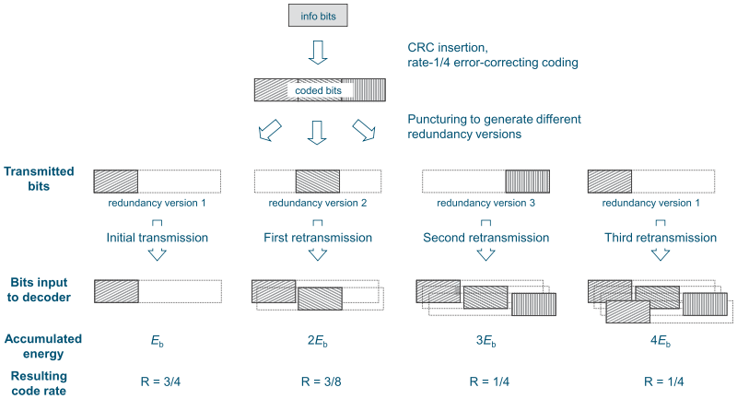

图11-1：增量冗余的例子

由于重传可能携带了不包含在前次传输中的额外奇偶校验比特（parity bit），所以重传的码率会降低。每次重传可以包含与初始传输数目不同的coded bit，且不同重传的调制方式也可以不同。

这里我们以DL-SCH的物理层处理步骤来简单介绍一下冗余版本RV的生成过程。UL-SCH的处理与之类似。

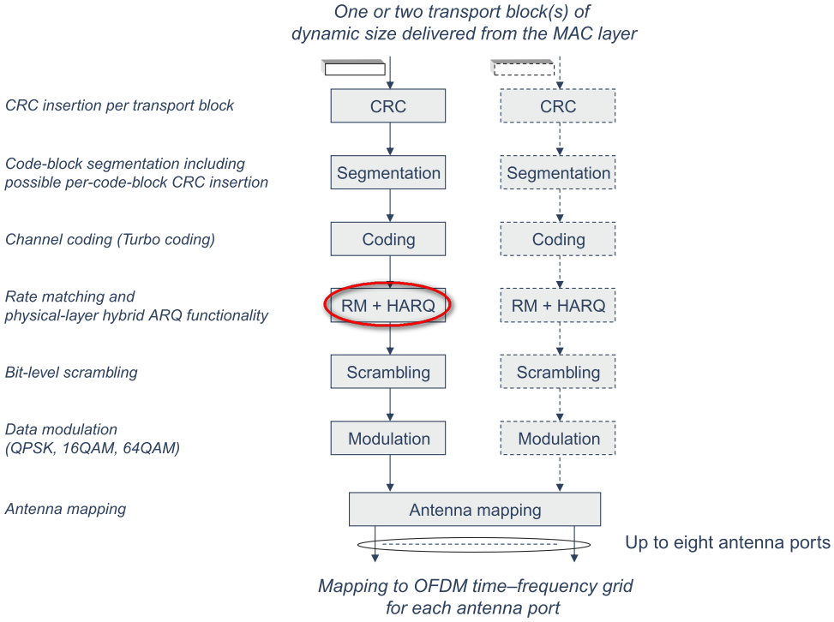

图11-2：DL-SCH的物理层处理

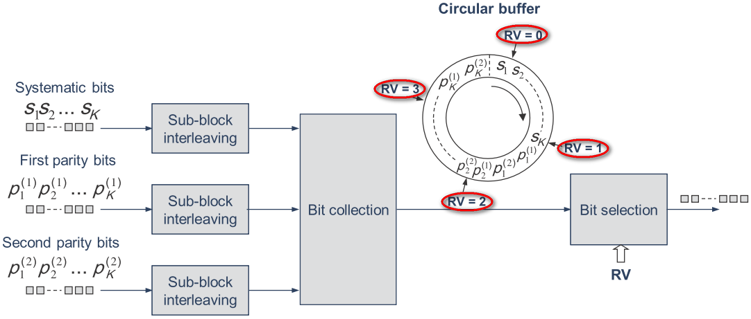

图11-3：速率匹配和HARQ功能

从图11-2、图11-3可以看出，在Turbo编码之后，会输出systematic bits，first parity bits和 second parity bits。这些输出会先进行交织，然后插入一个环形缓冲器（circular buffer）中。其中，systematic bits会先插入，然后first parity bits和second parity bits交替着插入。

不同的RV意味着从环形缓冲器的不同起始位置来提取要发送的比特。

对于DL-SCH和UL-SCH而言，其信道编码采用了Turbo编码。Turbo编码中的systematic bit比parity bit更重要，在初传(initial transmission)中至少需要包含所有的systematic bit和部分parity bit；而在重传(retransmission)中，会包含初传中没有的parity bit。如果初传（注意：这里是“第一次传输”）的接收质量很差或根本没收到，此时重传只带parity bit的RV不如重传包含全部（或部分）systematic bit的RV来得性能好。这里有两种不同的否定应答：NACK和DTX。NACK要求重传额外的parity bit，而DTX要求重传systematic bit（也就是说，针对RV=0的初传，如果HARQ反馈为DTX，则重传的RV依然为0）。总之，基于之前传输尝试的信号质量来决定重传中包含多少systematic bit和parity bit是很重要的。

HARQ是通过校验CRC来判断接收到的数据包是否出错，并且校验CRC是在软合并之后进行的。如果CRC校验成功，则接收端会发送肯定的反馈（ACK）；如果CRC校验失败，则接收端会发送否定的反馈（NACK）。

HARQ功能同时跨越物理层和MAC层。其中发送端生成不同的冗余版本（选用哪个RV是由MAC层告诉物理层的）以及接收端进行软合并、CRC校验是由物理层负责的。在接收端，HARQ buffer通常位于物理层中，这是因为物理层需要对接收到的数据进行软合并和解码处理。

HARQ protocol是MAC层的功能，HARQ protocol在发送端和接收端都存在。发送端的HARQ操作包括传输和重传TB、接收并处理ACK/NACK等；接收端的HARQ操作包括接收TB，生成ACK/NACK等。

只有DL-SCH和UL-SCH传输支持HARQ，其它信道是不支持HARQ的。

需要说明的是，如果将ACK解码成NACK，只会在MAC层重传一个已经正确解码的TB。而NACK解码成ACK，则MAC层实际并没有成功接收到TB，但却发给了RLC层，这就要依赖RLC的重传来找回丢失了的TB，因此会带来一定的延迟。

**【参考资料】**

[1] 《4G LTE/LTE-Advanced for Mobile Broadband》的6.3、6.4、10.1.1.4节

[2] 《LTE - The UMTS Long Term Evolution, 2nd Edition》的9.2.1节

[3] 《[Forward error correction](http://en.wikipedia.org/wiki/Forward_error_correction)》 by维基百科

[4] 《[混合式自动重送请求](http://zh.wikipedia.org/wiki/%E6%B7%B7%E5%90%88%E5%BC%8F%E8%87%AA%E5%8B%95%E9%87%8D%E9%80%81%E8%AB%8B%E6%B1%82)》by 维基百科

## HARQ process

HARQ使用stop-and-wait protocol（停等协议）来发送数据。

在停等协议中，发送端发送一个TB后，就停下来等待确认信息。接收端会使用1比特的信息对该TB进行肯定（ACK）或否定（NACK）的确认。但是每次传输后发送端就停下来等待确认，会导致吞吐量很低。因此LTE使用多个并行的stop-and-wait process：当一个HARQ process在等待确认信息时，发送端可以使用另一个HARQ process来继续发送数据。如图11-4所示。

这些HARQ process共同组成了一个HARQ 实体（HARQ entity），这个实体结合了停等协议，同时允许数据的连续传输。

每个UE都有一个HARQ实体。但在载波聚合中，一个UE对应每个载波单元（Component Carrier）都有各自的HARQ实体。

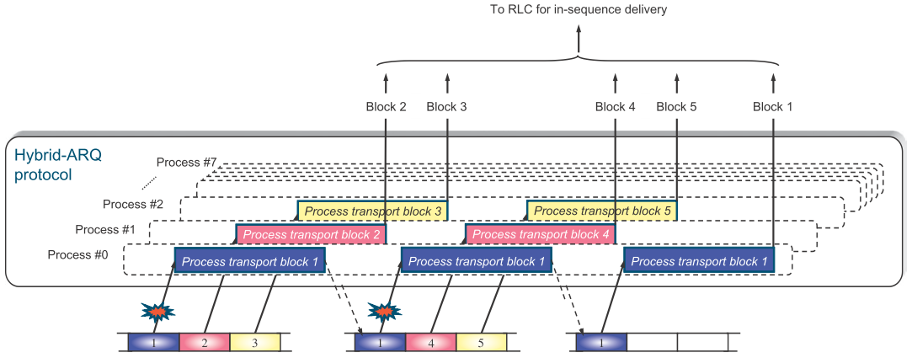

图11-4：多个并行的HARQ process

每个HARQ process在一个TTI只处理一个TB（Transport Block，传输块）。

每个HARQ process在接收端都需要有独立的HARQ buffer以便对接收到的数据进行软合并。

在空分复用中，一个TTI会并行传输2个TB，每个TB有各自独立的HARQ确认信息，并使用不同的HARQ process来处理。此时1个HARQ实体包含2个HARQ process集合。

使用多个并行的stop-and-wait process可能导致接收端的MAC层送往RLC层的数据是乱序的。如图11-4所示，传输块 5在传输块 1之前成功解码，导致传输块 5先于传输块1送往RLC层，从而出现数据的乱序。因此，RLC层需要对接收到的数据进行重排序。在载波聚合中，RLC层同样需要负责数据的重排序，这是因为RLC层对载波聚合不可见，而每个载波单元有独立的HARQ实体，导致一个RLC层需要从多个HARQ实体中接收数据，而接收自多个HARQ实体的数据很可能是乱序的。

当发送端收到一个确认信息（ACK/NACK）后，需要知道该确认信息对应的HARQ process，这是通过确认信息与传输的数据之间固定的timing关系来确定的。这对上行、下行都适用。注意：这里是针对某次传输与对应的ACK/NACK之间的timing关系的，而同步/异步是针对重传和前一次传输（初传或重传）之间的timing关系的。

对于HARQ，只有在对应同一TB，也即同一HARQ process的基础上讨论“初传”、“重传”才有意义。

**【参考资料】**

[1] 《4G LTE/LTE-Advanced for Mobile Broadband》的8.2.2.3节

## HARQ相关概念

HARQ有下行HARQ和上行HARQ之分：下行HARQ针对DL-SCH数据，上行HARQ针对UL-SCH数据。下行HARQ和上行HARQ是相互独立的，处理的方式也不相同。

本节会介绍一些与HARQ处理相关的概念，具体的处理方式会在第12章（上行HARQ）和第13章（下行HARQ）予以详细说明。

**HARQ process number**：也称为HARQ process ID，唯一地指定一个HARQ process。

**NDI**：New Data Indicator的缩写。每个HARQ process会保存一个NDI值，该值使用1比特来指示被调度的数据是新传还是重传。如果同一HARQ process的NDI值与之前相比发生了变化（NDI toggled），则表示当前传输是一个新的TB的初传，否则（NDI not toggled）表示当前传输是同一个TB的重传。

有些DCI中包含了一个“New data indicator”字段，通常也称为NDI，并与某个HARQ process相关联。但该字段用于推导对应HARQ process的NDI。即“DCI中携带的NDI”与“HARQ process的NDI”的概念并不完全相同。（上行NDI的处理见36.321的5.4节；下行NDI的处理见36.321的5.3节）

**RV**：Redundancy Version的缩写。用于指示当前传输所使用的冗余版本，其取值范围为0~3。

**MCS**：Modulation and Coding Scheme的缩写。DCI使用5比特的MCS index（0~31）来指示当前传输所使用的调制和编码样式，并影响到TBS的选择。MCS共计32种组合，其中3种组合（索引为29~31）是预留的，且这3种组合只用于重传。

使用这3种预留组合的前提是UE成功地接收了初传中的DCI（使用MCS index 0~28）。如果初传的HARQ反馈为DTX，即接收端没有收到对应的DCI，则发送端需要在接下来的一次重传中使用DCI显式地指明所使用的资源和MCS，且此时不能使用MCS index 29~31。

**TBS**：Transport Block Size的缩写。重传的TBS通常是不变的，并与初传的TBS保持一致，否则无法进行软合并处理。

**PRB数和PRB所在的频域位置**：虽然重传的TBS通常保持不变，但下行重传以及上行自适应重传的PRB数、PRB所在的频域位置和MCS是可以改变的，这提供了调度的灵活性。

表11-1：HARQ信息

|  |  |  |  |
| --- | --- | --- | --- |
| **HARQ信息** | **DCI中的比特数** | **下行HARQ** | **上行HARQ** |
| NDI: New Data Indicator | 1比特 | 对于每个新传的TB，NDI会翻转。当UE收到一个下行分配（下行DCI）时，UE会检查NDI以决定当前传输是“与同一HARQ process的HARQ buffer中保存的之前接收到的数据进行软合并（重传，NDI没有翻转）”，还是“清空HARQ buffer（新传，NDI翻转）”。 | 当UE收到一个UL grant（上行DCI）时，UE会检查NDI以决定该UL grant是用于重传（NDI没有翻转），还是用于新传（NDI翻转）。 |
| PRB资源和TBS | PRB资源是通过对应DCI的“Resource block assignment”字段分配的。但TBS 还跟MCS相关。（见5.3节和9.3节的介绍） | 重传使用的PRB资源和调制阶数是可以改变的。但TBS通常应该与初传保持一致。（从36.213的Table 7.1.7.1-1可以看出，MCS索引29~31对应的TBS index是预留的）。但从36.321的5.3.2.2节可以看出，如果重传的TBS与该TB的前一次传输的TBS不一致，UE会使用当前数据替换该TB在HARQ buffer中的内容，也就是说，此时无法进行软合并处理。 | 对于非自适应重传，使用的PRB资源和TBS与前一次传输相同。对于自适应重传，使用的PRB资源可以改变，但TBS和调制阶数应该与初传保持一致。（从36.213的Table 8.6.1-1可以看出，MCS索引29~31对应的TBS index和Modulation Order都是预留的） |
| HARQ process number | FDD下使用3比特；TDD下使用4比特。（只存在于下行DCI中，且DCI format 1C中不存在该字段） | 下行HARQ是异步的，eNodeB需要通知UE使用哪个HARQ process来处理接收到的数据。 | 上行DCI中并不存在该字段。上行HARQ是同步的，其HARQ process number可以根据timing关系推导出。 |
| RV: Redundancy Version | 2比特 | 指示当前传输使用的冗余版本。 | 指示当前传输使用的冗余版本。对于非自适应重传，RV的选择顺序为“0, 2, 3, 1”。对于自适应重传，RV是根据DCI format 0/4中的“Modulation and coding scheme and redundancy version”字段得到的。（MCS索引29~31预留给RV使用） |
| MCS: Modulation and Coding Scheme | 5比特。指定了调制阶数，码率和TBS等信息。 | 见5.3节的介绍 | 见9.3节的介绍 |

**【参考资料】**

[1] TS 36.213的7.1.7节 Modulation order and transport block size determination

[2] TS 36.213的8.6节 Modulation order, redundancy version and transport block size determination

[3] TS 36.321的5.3节 DL-SCH data transfer

[4] TS 36.321的5.4节 UL-SCH data transfer

[5] 《4G LTE/LTE-Advanced for Mobile Broadband》的12.1节

## 同步/异步、自适应/非自适应

HARQ协议在时域上分为同步（synchronous）和异步（asynchronous）两类；在频域上分为自适应（adaptive）和非自适应（non-adaptive）两类。

注意：同步/异步、自适应/非自适应是针对同一TB（使用同一HARQ process）的初传和重传而言的，而不是针对某次传输与ACK/NACK之间的关系的，虽然二者之间存在紧密的联系。

**异步HARQ**（asynchronous HARQ）意味着重传可以发生在任一时刻，也意味着能以任意顺序使用HARQ process。**同步HARQ**（synchronous HARQ）意味着重传只能在前一次传输之后的固定时刻发送，也意味着在某个特定的子帧，只能使用某个特定的HARQ process。

同步HARQ的好处在于HARQ process号可以直接从系统帧号/子帧号中推导出来，而无需显式地发送HARQ process number；异步HARQ的好处在于重传调度更加灵活。

**自适应HARQ**（adaptive HARQ）意味着可以改变重传所使用的PRB资源以及MCS。**非自适应HARQ**（non-adaptive HARQ）意味着重传必须与前一次传输（新传或前一次重传）使用相同的PRB资源和MCS。

在LTE中，下行使用异步、自适应HARQ；上行使用同步HARQ，但重传可以是自适应的，也可以是非自适应的。

表11-2：上下行重传与同步/异步、自适应/非自适应的对应关系

|  |  |  |
| --- | --- | --- |
| **HARQ** | **下行** | **上行** |
| **时域** | 异步 | 同步 |
| **频域** | 自适应 | 自适应或非自适应 |

注意：（1）异步/同步、自适应/非自适应都是针对重传与前一次传输（包括新传和前一次重传）之间的关系的，而不是针对某次传输（包括新传和重传）与ACK/NACK之间的关系的。

（2）“初传”也称为“新传”，是指某个TB的第一次传输；“重传”是指同一个TB的除初传外其它次传输；“前一次传输”是同一个TB的相对于当前传输的前一次传输。

**【参考资料】**

[1] 《4G LTE/LTE-Advanced for Mobile Broadband》的12.1节

## BLER

在无线网络中，一个设备（如eNodeB）是按块（block，也就是TB）向另一个设备（如UE）发送数据的。发送端使用块中的数据计算出一个CRC，并随着该块一起发送到接收端。接收端根据收到的数据计算出一个CRC，并与接收到的CRC进行比较，如果二者相等，接收端就认为成功地收到了正确的数据，并向发送端回复一个“ACK”；如果二者不相等，接收端就认为收到了错误的数据，并向发送端回复一个“NACK”，以要求发送端重传该块。如果在某个特定的期间内，发送端没有收到接收端的回复，则发送端假定之前发送的块没有到达接收端，发送端自动重发该块。(MAC层的HARQ处理)

BLER（block error rate），即误块率，是出错的块在所有发送的块中所占的百分比（只计算初传的block）。在实际应用中，某一特定百分比（如：LTE中数据信道的BLER要求为10%以下）的BLER并不总是必须的，因为可以重传出错的块并通过特殊的处理（如软合并等），使得接收端正确解出收到的数据。需要测量和计算BLER时，在发送端就能够完成，因为可以通过收到的NACK数来计算BLER。

在LTE中，控制信道的目标BLER为1%，数据信道的目标BLER为10%。当BLER不超过10%时，UE将向eNodeB上报它所能解码的最高MCS（通过CQI上报）。

LTE在无HARQ重传情况下误块率指标为10%，加入HARQ重传后误帧率（FER）大概为1%，再加上RLC层的ARQ后性能可以提升到10^-5数量级。

例：假设发送了500个block的数据，其中499个block回复ACK，1个block回复NACK，则BLER为1 / 500 = 0.002 \* 100% = 0.2%（从这个例子可以看出，计算BLER时，是不把重传的block的ACK/NACK计算在内的）。

**【参考资料】**

[1] 《[How to Calculate the Block Error Rate](http://www.ehow.com/how_7810544_calculate-block-error-rate.html)》 by Steve McDonnell

# 上行HARQ

上行HARQ是对UE发往eNodeB的PUSCH数据进行确认（Acknowledge）以及重传的处理流程。

本章主要介绍上行HARQ的处理。但并不包含TTI bundling的上行HARQ处理，这部分内容会在第25章介绍“TTI bundling”时予以介绍。

本章重点围绕着以下几个问题来阐述上行HARQ的处理流程：

* 如何判断是重传还是新传？
* 何时清空HARQ buffer？
* 如何确定HARQ process？
* 如何确定RV？
* 如何确定timing关系？
* 上行HARQ中的自适应和非自适应重传处理有何不同？

## 上行HARQ介绍

图12-1是上行数据传输的一个简单示意图（不包含除SR外的其它PUCCH传输，也不包含DMRS）。



图12-1：上行数据传输

前面已经介绍过，只有UL-SCH支持上行HARQ，而UL-SCH在物理信道PUSCH上传输，也即只有PUSCH上传输的数据支持上行HARQ。

上行PUSCH传输支持2种传输模式：TM 1（只支持单天线端口传输）和 TM2（支持空分复用）。

对于FDD而言，如果上行配置的传输模式只支持单天线端口传输，则有8个上行HARQ process；如果上行配置的传输模式支持空分复用，则上行HARQ process数将翻倍，为16个。

对于TDD而言，如果上行配置的传输模式只支持单天线端口传输，则不同的TDD上下行配置对应的上行HARQ process数见36.213的Table 8-1所示（见下表）；如果上行配置的传输模式支持空分复用，则上行HARQ process数将翻倍。

这里我们不考虑TTI bundling，即子帧绑定（subframe bundling）的场景。

Table 8-1: Number of synchronous UL HARQ processes for TDD

|  |  |  |
| --- | --- | --- |
| TDD UL/DL configuration | Number of HARQ processes for normal HARQ operation | Number of HARQ processes for subframe bundling operation |
| 0 | 7 | 3 |
| 1 | 4 | 2 |
| 2 | 2 | N/A |
| 3 | 3 | N/A |
| 4 | 2 | N/A |
| 5 | 1 | N/A |
| 6 | 6 | 3 |

对于上行传输，每个UE（而不是每个无线承载）会被配置一个最大传输次数。Msg 3的最大传输次数是通过*RACH-ConfigCommon*的*maxHARQ-Msg3Tx*字段来配置的；而除Msg3外的其它上行HARQ process允许的最大传输次数是通过*MAC-MainConfig*的*maxHARQ-Tx*字段来配置的。

eNodeB使用PHICH来反馈对应PUSCH传输的ACK/NACK，一个上行TB对应一个PHICH资源。关于PHICH，请参见4.3节的介绍。

## 自适应/非自适应、同步

前面已经介绍过，在LTE中，上行使用同步HARQ，但重传可以是自适应的，也可以是非自适应的。

上行HARQ使用同步（synchronous）、非自适应（non-adaptive）的目的是为了降低开销。由于上行重传总是发生在可预知的子帧上（例如：在FDD下，重传总是发生在前一次传输的8个子帧之后；TDD下跟具体的TDD上下行配置相关，见12.2.4节介绍），所以根据timing关系可以直接推导出使用的HARQ process。并且在非自适应重传时，重传与**前一次传输**（注意：不是“新传”，这可以在36.300的9.1节和36.321的5.4.2.2节找到答案）使用相同的PRB资源和MCS。因此下行只需要PHICH这一种控制信令，而不需要PDCCH，从而降低了开销。

而上行HARQ有时使用自适应（adaptive）重传是为了避免分割上行频域资源或避免与随机接入的资源发生碰撞。此时eNodeB不仅会发送PHICH，还会发送PDCCH以指示重传所使用的新的PRB资源和MCS。

上行DCI包括DCI format 0/4，在PDCCH上传输。如果没有特别说明，本章提到的PDCCH指的都是携带了上行DCI的PDCCH。

再次强调，对于HARQ，只有在对应同一TB，也即同一HARQ process的基础上讨论“初传”、“重传”才有意义。

### 判断新传/重传

eNodeB会对接收到的上行数据进行CRC校验，以决定是否需要重传。如果CRC校验成功，且UE还有上行数据发送，则进行新传；如果CRC校验失败，则进行重传。

而在UE侧，需要根据对应HARQ process的NDI值是否发生翻转来决定是进行新传还是重传。

如果UE要在PUSCH上发送数据，需要满足以下两个条件之一或同时满足这两个条件：

* 收到一个有效的UL Grant：该UL grant可以来自动态调度的PDCCH、或来自RAR，或通过SPS（半静态调度）配置。
* 收到一个PHICH且指示为NACK：对应非自适应重传。

**注**：RAR指示的Msg3传输的上行HARQ处理与正常的HARQ处理（对应动态调度或半静态调度）有些不同，这部分内容会在后续章节中予以介绍。

**对于Msg3的传输：**

Msg3的初传使用的资源是由RAR来指定的；而Msg3的自适应重传是由TC-RNTI加扰的PDCCH（DCI format 0/4）来指定的，并且在上行，使用TC-RNTI加扰的PDCCH只会用于Msg3的重传。所以有

* 如果UE收到的UL grant来自RAR（使用RA-RNTI加扰），则对应的PUSCH传输（Msg3）是新传；
* 如果UE收到使用TC-RNTI加扰的PDCCH，则对应的PUSCH传输（Msg3）是自适应重传（见12.2.3节）。也就是说，TC-RNTI加扰的PDCCH携带的NDI字段不作为判断Msg3是新传还是重传的依据；
* 如果UE只收到一个PHICH且指示为NACK，则对应的PUSCH传输（Msg3）是非自适应重传（见12.2.3节）。

**对于SPS的传输**（关于SPS的介绍，见第24章）：

* 如果UE在PCell上收到使用SPS C-RNTI加扰的指示上行SPS激活的PDCCH，且该DCI携带的NDI字段为0，则认为对应HARQ process的NDI发生翻转，且对应的PUSCH传输是新传；
* 如果UE在PCell上收到使用SPS C-RNTI加扰的指示上行SPS激活的PDCCH，且该DCI携带的NDI字段为1，则认为对应HARQ process的NDI没有翻转，且对应的PUSCH传输是自适应重传；
* 如果是上行SPS激活后的周期性PUSCH传输，则认为对应HARQ process的NDI发生翻转，该PUSCH传输是新传；
* 如果UE收到使用C-RNTI加扰的PDCCH，且同一HARQ process的前一次收到的PDCCH是使用SPS C-RNTI加扰的（即前面介绍的3种情况），则认为对应HARQ process的NDI发生翻转（此时会忽略使用C-RNTI加扰的PDCCH中携带的NDI字段的值），且对应的PUSCH传输是新传；
* 如果UE只收到一个PHICH且指示为NACK，则对应的PUSCH传输是非自适应重传。

从36.321的5.4.1节可以看出，UE优先尝试接收使用TC-RNTI/C-RNTI加扰的PDCCH或RAR；如果没有接收到，才会去尝试接收使用SPS C-RNTI加扰的PDCCH。

**对于动态调度（使用C-RNTI加扰）的传输：**

* 如果UE收到使用C-RNTI加扰的PDCCH，且该DCI携带的NDI字段与对应HARQ process的前一次传输相比发生了翻转，则对应的PUSCH传输是新传；
* 如果UE收到使用C-RNTI加扰的PDCCH，且该DCI携带的NDI字段与对应HARQ process的前一次传输相比没有翻转，则对应的PUSCH传输是自适应重传；
* 如果UE收到使用C-RNTI加扰的PDCCH，且对应的HARQ process的HARQ buffer是空的（即第一次使用该HARQ process来传输），则对应的PUSCH传输是新传；
* 如果UE只收到一个PHICH且指示为NACK，则对应的PUSCH传输是非自适应重传。

本节的结论是对36.321的5.4节进行分析后得出的。

### TB使能/去使能以及与codeword的对应关系

针对同一个UE，上行非空分复用情况下，一个TTI只能发送一个TB，该TB与一个codeword一一对应。

而针对同一个UE，上行空分复用（上行TM 2，见36.213的8.0节）情况下，情况略显复杂。UE配置了空分复用的情况下，并不是在每个调度的TTI都能发送2个codeword。

对于上行PUSCH传输而言，TB去使能（disabled）的情况有2种：

**情况一**：当UE配置了TM 2，且接收到的是DCI format 0时，UE会认为需要发送的PUSCH只对应TB 1（transport block 1），而TB 2（transport block 2）是去使能的；（见36.213的8.0节）

**情况二**：UE接收到DCI format 4，如果某个TB对应的“且”或“且”，则该TB是去使能的；否则该TB是使能的。（见36.213的8.6.2节）

**TB与codeword的对应关系如下：**

如果2个TB都使能，则TB 1与codeword 0对应，TB 2与codeword 1对应。

如果2个TB中的一个是去使能的（对应前面介绍的情况二），则TB与codeword的对应关系见36.212的Table 5.3.3.1.5-2。从下表可以看出，使能的那个TB都只对应codeword 0。

Table 5.3.3.1.5-2: Transport block to codeword mapping  
(one transport block enabled).

|  |  |  |  |
| --- | --- | --- | --- |
| transport block 1 | transport block 2 | codeword 0 (enabled) | codeword 1 (disabled) |
| enabled | disabled | transport block 1 | - |
| disabled | enabled | transport block 2 | - |

### 上行HARQ自适应/非自适应/延迟重传处理

前一节已经介绍了如何判断是进行新传还是重传。这一节我们介绍如何判断使用哪种方式进行重传。

表12-1：上行HARQ处理（参见36.300的9.1节）

|  |  |  |  |
| --- | --- | --- | --- |
| **UE收到的PHICH** | **UE收到的指示上行传输的PDCCH** | **UE的行为** | **重传类型** |
| ACK or NACK | 新传  (NDI翻转) | 根据收到的PDCCH进行新传，并将HARQ buffer中的数据替换为新的MAC PDU | 无 |
| ACK or NACK | 重传  (NDI没有翻转) | 根据收到的PDCCH进行重传 | 自适应重传 |
| ACK | 无 | 无传输，也不进行重传。不清空HARQ buffer，数据依然保存在HARQ buffer中。UE需要接收到一个新的PDCCH才能恢复重传 | 无  （延迟重传） |
| NACK | 无 | 重传使用与“前一次传输”相同的频域资源和相同的传输格式 | 非自适应重传 |

表12-1指出了UE如何判断是进行新传、自适应重传、非自适应重传还是不进行任何传输（“延迟重传”）。

（1）如果UE在某个子帧只收到PHICH，且其值为NACK，则使用非自适应重传。

（2）如果UE在某个子帧只收到PHICH，且其值为ACK，则不进行任何传输。

（3）给定某个HARQ process，无论收到的PHICH指示的是ACK还是NACK，只要同时还收到PDCCH，则UE会忽略PHICH而使用PDCCH来决定如何进行下一次传输（新传或重传）。

（4）给定某个HARQ process，即使接收到的PHICH指示为ACK，也不会清空HARQ buffer。此时，还需要通过在当前子帧或后续子帧中接收到的PDCCH中的NDI来决定是进行重传（NDI没有翻转），还是进行新传（NDI翻转）。也即，是否清空HARQ buffer是由对应HARQ process的NDI来决定的。如果UE只收到了ACK，那么接下来的那次重传只能进行自适应重传、而不能进行非自适应重传。

UE只是遵循eNodeB的调度要求来进行传输，实际选用哪种方式是由eNodeB决定的。对于上行HARQ重传，eNodeB有3种处理方式：

1、**非自适应重传**：“前一次传输”占用的资源与其它资源没有冲突，且重传与measurement gap没有冲突时，eNodeB会在PHICH上发送NACK，且不发送PDCCH。

2、**自适应重传**：当满足以下条件之一，且eNodeB成功地为该UE分配了PDCCH/PUSCH资源时，eNodeB会使用自适应的方式来重传上行数据。

* 重传所占的资源与PRACH资源、MSG3所占的资源相冲突（此时重传的优先级较低）时，或
* 为了避免分割上行频域资源，或
* 此次重传是由HARQ反馈为DTX的初传触发的，或
* 对“延迟重传”的重新调度 。

此时，eNodeB会在PHICH上发送ACK，且会发送PDCCH。

上行自适应重传中，在PHICH上发送ACK而不是NACK的原因在于：如果eNodeB在自适应重传时，发送的是NACK和PDCCH，那么当UE只收到了NACK，却丢失了PDCCH时，由于UE并不知道eNodeB是否发送了PDCCH，UE会根据收到的NACK信息来进行非自适应重传，这样可能造成资源的冲突。如果eNodeB在自适应重传时，发送的是ACK和PDCCH，那么当UE只收到了ACK，却丢失了PDCCH时，UE不会进行任何传输，这样就不会造成资源冲突的问题。

3、**只反馈ACK，不进行重传**（“延迟重传”）：当eNodeB判断UE需要进行自适应重传，但却无法给该重传分配PDCCH/PUSCH资源时，或当重传与measurement gap相冲突时，eNodeB会在PHICH上发送ACK而不发送PDCCH，以告诉UE不进行上行HARQ重传（见36.300的9.1节）。eNodeB会在之后选择一个合适的时机，使用自适应重传的方式通知UE重新发送重传。

需要说明的是，本节中关于eNodeB侧上行HARQ重传的处理，仅供大家参考，不同厂商在eNodeB侧的实现可能略有不同。

接下来，我们会介绍在上行HARQ重传中如何选取RV。

如果是**非自适应重传**，UE只会收到PHICH中指示的NACK信息，而不会显式地收到RV信息。上行HARQ是同步的，RV的选择遵循一个固定的顺序：0，2，3，1。新传使用的RV由PDCCH显式指定，其值为0；若之后UE收到NACK（但没收到PDCCH），则会使用前一次传输对应的下一个RV版本（0 -> 2 -> 3 -> 1 -> 0 -> …）来发起重传，依此类推。

如果是**自适应重传**，则UE不仅会收到PHICH，还会收到PDCCH。如果需要重传，UE会根据PDCCH的指示来选择RV（见36.213的Table 8.6.1-1。通常eNodeB也会按0，2，3，1顺序来选取RV）。如果PDCCH中指示的MCS index为0~28，则RV = 0并使用Table 8.6.1-1中指示的真正的MCS。

Table 8.6.1-1中的MCS index 29~31是预留给上行HARQ重传用的，用于指示自适应重传使用的RV，且不指定真正的MCS信息。如果MCS index为29~31，则该重传的MCS遵循前一次传输使用的MCS（或者说，最近一次接收到的MCS index为0~28的PDCCH），TBS和调制方式都与前一次传输相同。

注：上行自适应重传的MCS index只能选择29~31，因为只有这3种组合才能指定不同的RV；而MCS index 0~28的RV固定为0。

在PDCCH调度的重传中使用哪种RV需要在增量冗余增益和稳定性之间取得平衡。从增量冗余的角度上看，改变重传之间的RV值有益于充分利用来自增量冗余的增益。但如果丢失了初传的PDCCH信息，则意味着需要重新发送PDCCH且RV设置为 0，以便显式地指示MCS和TBS等信息。

如果上行同时支持自适应和非自适应重传，则要求对应同一上行子帧的PHICH和PDCCH拥有相同的timing，即在同一下行子帧上发送。如果不满足该条件，则UE不知道是该听从PHICH还是该等待PDCCH而不管PHICH，实现的复杂度会大增。

### 上行HARQ同步处理

上行HARQ重传在时域上使用同步的方式，相邻的2次传输（初传与重传，重传与重传）之间有固定的timing关系。

接下来，我们分FDD、TDD 1~6、TDD 0三种配置来介绍上行HARQ在时域上的同步关系。每种配置都包含2部分：

* PDCCH/PHICH与对应的PUSCH传输之间的timing关系；
* PUSCH传输与对应的PHICH（ACK/NACK）之间的timing关系。

RAR与对应的Msg3传输之间的timing关系比较特殊，我们会在12.2.4.4节介绍这部分内容。

* + - 1. **FDD**

对FDD而言，如果UE在子帧n收到了PDCCH（DCI format 0/4，对应新传或自适应重传）或PHICH（只收到NACK，对应非自适应重传），则UE会在子帧n + 4发送对应的PUSCH。（见36.213的8.0节）

对FDD而言，如果UE在子帧n收到了PHICH，则该PHICH对应UE在上行子帧n - 4发送的PUSCH。（见36.213的8.3节）

如图12-2所示。



图12-2：FDD中的上行传输，PDCCH、PUSCH、ACK/NACK之间的timing关系

子帧n、n+4、n+8、n+12、n+16都对应同一HARQ process。只要确定了子帧n所使用的HARQ process number，根据timing关系，也就知道后续子帧n+4、n+8、n+12、n+16所使用的HARQ process。TDD的情况类似，但是timing关系略有不同。

注：每个TTI只对应一个HARQ process，空分复用的情况下是2个，每个HARQ process对应一个TB。

从上面的介绍可以看出，初传和重传、重传和重传之间固定相隔8个子帧，即有同一TB的初传和重传所在子帧的（SFN \* 10 + subframeNumber）% 8值相等，在实现时，我们可以使用该值作为对应的HARQ process number。

* + - 1. **TDD 1~6**

对TDD 1~6而言，如果UE在子帧n收到了PDCCH（DCI format 0/4，对应新传或自适应重传）或PHICH（只收到NACK，对应非自适应重传），则UE会在子帧n + k发送对应的PUSCH。其中k的值见36.213的Table 8-2。（见36.213的8.0节）

**Table 8-2 *k* for TDD configurations 0-6**

|  |  |  |  |  |  |  |  |  |  |  |
| --- | --- | --- | --- | --- | --- | --- | --- | --- | --- | --- |
| **TDD UL/DL Configuration** | **subframe number *n*** | | | | | | | | | |
| **0** | **1** | **2** | **3** | **4** | **5** | **6** | **7** | **8** | **9** |
| 0 | 4 | 6 |  |  |  | 4 | 6 |  |  |  |
| 1 |  | 6 |  |  | 4 |  | 6 |  |  | 4 |
| 2 |  |  |  | 4 |  |  |  |  | 4 |  |
| 3 | 4 |  |  |  |  |  |  |  | 4 | 4 |
| 4 |  |  |  |  |  |  |  |  | 4 | 4 |
| 5 |  |  |  |  |  |  |  |  | 4 |  |
| 6 | 7 | 7 |  |  |  | 7 | 7 |  |  | 5 |

图12-3给出了TDD 1和TDD 2下，PDCCH/PHICH与对应的PUSCH传输之间的timing关系。以TDD 1为例，如果UE在子帧1收到了PDCCH（或PHICH），则UE会在子帧7发送PUSCH（或重传）；如果UE在子帧9收到了PDCCH（或PHICH），则UE会在下一系统帧的子帧3发送PUSCH（或重传）。



图12-3：TDD 1/2下，PDCCH/PHICH与对应的PUSCH传输之间的timing关系

（对应36.213的Table 8-2）

对TDD 1~6而言，如果UE在子帧n收到了PHICH，则该PHICH对应UE在上行子帧n - k发送的PUSCH。其中k的值见36.213的Table 8.3-1（见下表）。（见36.213的8.3节）

Table 8.3-1 *k* for TDD configurations 0-6

|  |  |  |  |  |  |  |  |  |  |  |
| --- | --- | --- | --- | --- | --- | --- | --- | --- | --- | --- |
| **TDD UL/DL Configuration** | **subframe number *i*** | | | | | | | | | |
| **0** | **1** | **2** | **3** | **4** | **5** | **6** | **7** | **8** | **9** |
| 0 | 7 | 4 |  |  |  | 7 | 4 |  |  |  |
| 1 |  | 4 |  |  | 6 |  | 4 |  |  | 6 |
| 2 |  |  |  | 6 |  |  |  |  | 6 |  |
| 3 | 6 |  |  |  |  |  |  |  | 6 | 6 |
| 4 |  |  |  |  |  |  |  |  | 6 | 6 |
| 5 |  |  |  |  |  |  |  |  | 6 |  |
| 6 | 6 | 4 |  |  |  | 7 | 4 |  |  | 6 |

图12-4给出了TDD 1和TDD 2下，PUSCH传输与对应的PHICH（ACK/NACK）之间的timing关系。以TDD 1为例，如果UE在子帧2发送了PUSCH，则UE会在子帧6接收对应的PHICH；如果UE在子帧7发送了PUSCH，则UE会在下一系统帧的子帧1接收对应的PHICH。



图12-4：TDD 1/2下，PUSCH传输与对应的PHICH（ACK/NACK）之间的timing关系

（对应36.213的Table 8.3-1）

图12-5 是TDD 1的一个例子：假如UE在下行子帧1收到PDCCH，对照图12-3可知，UE会在上行子帧7发送PUSCH，进一步对照图12-4可知，UE会在下行子帧1接收PHICH（和PDCCH）。如果需要重传，对照图12-5可知，UE会在上行子帧7上进行重传，如此反复！这就是一个完整的HARQ timing关系。



图12-5：TDD 1下的上行HARQ timing举例

对照图12-3和12-4可以看出，TDD 1和TDD 2（典型的TDD配置）中的初传和重传都位于相同的子帧号上，因此在实现时，我们可以将HARQ process number和子帧号一一绑定。如表12-2和表12-3所示。

表12-2：TDD 1下，子帧号与HARQ process number的映射关系举例

|  |  |  |  |  |  |  |  |  |  |  |
| --- | --- | --- | --- | --- | --- | --- | --- | --- | --- | --- |
| **TDD Configuration 1** | | | | | | | | | | |
| 子帧号 | 0 | 1 | 2 | 3 | 4 | 5 | 6 | 7 | 8 | 9 |
| HARQ process number |  |  | #0 | #1 |  |  |  | #2 | #3 |  |

表12-3：TDD 2下，子帧号与HARQ process number的映射关系举例

|  |  |  |  |  |  |  |  |  |  |  |
| --- | --- | --- | --- | --- | --- | --- | --- | --- | --- | --- |
| **TDD Configuration 2** | | | | | | | | | | |
| 子帧号 | 0 | 1 | 2 | 3 | 4 | 5 | 6 | 7 | 8 | 9 |
| HARQ process number |  |  | #0 |  |  |  |  | #1 |  |  |

* + - 1. **TDD 0**

对TDD 0而言，一个系统帧内的下行子帧数少于上行子帧数。因此，一个下行子帧可能需要同时给2个上行子帧发送UL grant，为了实现该功能，DCI format 0/4新增了一个2比特的字段：UL index（见36.212的5.3.3.1.1节和5.3.3.1.8节）。与此同时，一个下行子帧可能需要同时反馈2个上行子帧的ACK/NACK信息，为了将不同上行子帧对应的PHICH区分开，又新增了的概念（见36.213的9.1.2节）。

**注意**：只有TDD 0下的上行子帧4或9的PUSCH传输对应；其它情况下（包括FDD和其它TDD上下行配置），。

对TDD 0而言，如果UE在子帧n收到的PDCCH的UL index的MSB置为1，或在子帧0或5接收到的PHICH对应（换句话说，不是对子帧4或9发送的PUSCH传输的HARQ反馈），则UE会在子帧n + k发送对应的PUSCH，其中k的值见36.213的Table 8-2。

对TDD 0而言，如果UE在子帧n收到的PDCCH的UL index的LSB置为1，或在子帧0或5接收到的PHICH对应（换句话说，是对子帧4或9发送的PUSCH传输的HARQ反馈），或在子帧1或6接收到PHICH，则UE会在子帧n + 7发送对应的PUSCH。

对TDD 0而言，如果UE在子帧n收到的PDCCH的UL index的MSB和LSB均置为1，则UE会在子帧n + k和n + 7都发送对应的PUSCH。（见36.213的8.0节）

如图12-6所示。



图12-6：TDD 0下，PDCCH/PHICH与对应的PUSCH传输之间的timing关系

从图12-6中可以看出：在TDD 0下，（1）任意一个下行子帧发送的UL grant都可能对应2个上行子帧发送的PUSCH；（2）UE在某个上行子帧使用的资源可能来自2个下行子帧的UL grant。例如：如果UE在下行子帧0收到的UL grant的LSB置为1，同时在下行子帧1收到的UL grant的MSB置为1，则对应上行子帧7，会收到2个UL grant。但实际上，eNodeB在调度时应该避免出现这种情况，UE在一个上行子帧上使用的PUSCH资源只应由一个UL grant来指定。

对TDD 0而言，如果UE在对应资源的子帧n收到了PHICH，则该PHICH对应UE上行子帧n - k发送的PUSCH数据，其中k的值见36.213的Table 8.3-1；如果UE在对应资源的子帧n收到了PHICH，则该PHICH对应UE上行子帧n - 6发送的PUSCH数据。其中k值见36.213的Table 8.3-1。（见36.213的8.3节）



图12-7：TDD 0下，PUSCH传输与对应的ACK/NACK之间的timing关系

（对应36.213的Table 8.3-1）

从图12-7可以看出，对TDD 0而言，下行子帧0可能需要同时反馈在上行子帧3（）和4（）发送的PUSCH数据的ACK/NACK信息；下行子帧5可能需要同时反馈上行子帧8（）和9（对应）发送的PUSCH数据的ACK/NACK信息。

* + - 1. **RAR与Msg3之间的timing关系**

Msg3的初传的UL grant由RAR指定，该UL grant与对应Msg3传输之间的timing关系跟PDCCH与对应的PUSCH传输之间的timing关系是不同的。

如果UE在子帧n成功地接收到自己的RAR（接收到使用RA-RNTI加扰的PDCCH，且对应的DL-SCH传输块中有一个RAR的preamble，与该UE之前传输的preamble相同），则UE会在n + （其中 ≥ 6）开始的第一个可用上行子帧（对于FDD而言，就是n + 6；对于TDD而言，n + 6可能不是上行子帧，所以 可能≥ 6）发送Msg3。RAR所带的UL grant中包含一个1比特的字段UL delay，如果该值为0，则n + 为第一个可用于Msg3的上行子帧；如果该值为1，则UE会在n + 之后的第一个可用上行子帧来发送Msg3。（见36.213的6.1.1节）

图12-8是FDD下MSG3的timing关系的举例；图12-9是TDD 1下MSG3的timing关系的举例。



图12-8：FDD下，Msg3传输的timing关系

（注意与图12-2相比，timing关系的变化）



图12-9：TDD 1下，RAR与对应的Msg3传输之间的timing关系

（注意与图12-3相比，timing关系的变化）

对于正常的上行传输，UE在子帧n收到UL grant后，在子帧n + 4或之后的第一个上行子帧发送上行数据，其UL grant是在PDCCH上传输的。但对于Msg3来说，UE在子帧n收到RAR后，是在子帧n + 6或之后的第一个上行子帧（不考虑UL delay为1的情况）发送Msg3的。这是因为RAR（包含Msg3的UL grant）是在PDSCH而不是在PDCCH上传输的，所以UE需要更多的时间去确定UL grant、传输格式等。

图12-10是FDD下的上行HARQ处理的一个例子。TDD除了timing关系不同外，其它处理是一样的。

C:\Users\ejinhwe\Desktop\1.tif

图12-10：上行非自适应和自适应HARQ操作（FDD）

**【参考资料】**

[1] TS 36.211的6.9节 Physical hybrid ARQ indicator channel

[2] TS 36.212的5.3.3.1节 DCI formats

[3] TS 36.213的8.0节 UE procedure for transmitting the physical uplink shared channel

[4] TS 36.213的8.3节 UE HARQ-ACK procedure

[5] TS 36.213的8.6节 Modulation order, redundancy version and transport block size determination

[6] TS 36.300的第9章 ARQ and HARQ

[7] TS 36.321的5.4节 UL-SCH data transfer

[8] 《4G LTE/LTE-Advanced for Mobile Broadband》的6.3、6.4、8.2.2.3节、12章

[9] 《LTE - The UMTS Long Term Evolution, 2nd Edition》的10.3.2节

[10] 《[HARQ in TD-LTE](http://lteuniversity.com/get_trained/expert_opinion1/b/sekhar/archive/2012/07/06/harq-in-td-lte.aspx)》by Sekhar

[11] 《[TDD中的HARQ进程](http://blog.sina.com.cn/s/blog_673b30dd0100mnoz.html)》

[12] 《[HARQ process](http://www.sharetechnote.com/html/BasicProcedures_LTE.html#HARQ_Process)》

# 下行HARQ

下行HARQ是对eNodeB发往UE的PDSCH数据进行确认（Acknowledge）以及重传的处理流程。

本章主要介绍下行HARQ的处理，重点围绕着以下几个方面来阐述下行HARQ的处理流程：

* 如何判断是重传还是新传？
* 下行的异步、自适应处理；
* DAI；
* HARQ bundling和HARQ multiplexing；
* 载波聚合下的下行HARQ处理，主要包括PUCCH format 1b with channel selection和PUCCH format 3；
* 下行HARQ的冲突处理，主要在ACK/NACK与SR/CSI的冲突处理；
* HARQ-ACK Repetition；
* 广播HARQ。

对于下行HARQ，有几种类型的下行传输需要UE反馈ACK/NACK：

**1、**动态调度的下行传输：UE收到一个使用C-RNTI或TC-RNTI（对应随机接入过程中的Msg4）加扰的PDCCH和PDSCH，该PDCCH对应一个PDSCH，二者是在同一下行子帧中同时传输；

**2、**SPS调度的下行传输：分为以下3种情况。

**2.a：**UE收到一个使用SPS C-RNTI加扰的指示下行SPS激活的PDCCH，该PDCCH对应一个PDSCH（可能是新传也可能是重传），二者是在同一下行子帧中同时传输。这种情况与动态调度的情况类似；

**2.b：**UE收到一个使用SPS C-RNTI加扰的指示下行SPS释放的PDCCH，该PDCCH并不指定PDSCH资源；

**2.c：**在配置的周期性SPS子帧上发送的PDSCH，但该PDSCH并不伴随着PDCCH一起传输。

以下情况UE是不需要反馈ACK/NACK的：对于带正常的循环前缀的特殊子帧配置0和5，或带扩展的循环前缀的特殊子帧配置0和4，特殊子帧的DwPTS是不用于传输PDSCH的，所以对应该特殊子帧，UE无需反馈ACK/NACK。

对于下行HARQ，UE可在不同的物理信道上传输需要反馈的ACK/NACK：

**1、**UE有动态调度的PUSCH资源：如果在当前需要反馈ACK/NACK的上行子帧，UE被动态地分配了上行PUSCH资源，则ACK/NACK会在PUSCH上传输。该PUSCH有对应的DCI format 0/4。

**2、**无PUSCH资源：如果在当前需要反馈ACK/NACK的上行子帧， UE没有上行调度，即不发送PUSCH，则UE会在PUCCH上传输ACK/NACK。

**3、**SPS调度的上行传输：分为以下2种情况

**3.a：**如果UE在当前子帧上发送的PUSCH对应一个指示上行SPS激活的DCI format 0/4（可能是新传也可能是重传），且需要在该子帧上反馈ACK/NACK，则UE会在PUSCH上传输ACK/NACK。这种情况与动态调度的情况类似。

**3.b：**如果UE在配置的周期性SPS子帧上发送PUSCH，且需要在该子帧上反馈ACK/NACK，则UE会在PUSCH上传输ACK/NACK。

注：本章会涉及一些与SPS（半静态调度）相关的概念，如果大家不了解SPS，建议先阅读第24章。

## 下行HARQ介绍

图13-1是下行数据传输的一个简单示意图。



图13-1：下行数据传输

下行HARQ使用异步（asynchronous）、自适应（adaptive）的方式意味着重传可能发生在任意时刻和频域上的任意位置。下行HARQ使用异步、自适应方式的原因是为了避免与系统信息、MBSFN子帧之类的传输产生冲突。通过在时域或频域上重新调度重传，避免与系统信息、MBSFN子帧在无线资源上发生重叠。也就是说，下行重传总是通过PDCCH来重新调度的。

下行PDSCH传输对应的ACK/NACK在PUCCH或PUSCH上发送。

对TDD而言， 特殊子帧的DwPTS可用于发送PCFICH/PHICH/PDCCH和PDSCH。这也意味着，特殊子帧可用于发送UL grant（即上行DCI，在PDCCH上传输）和对应PUSCH数据的ACK/NACK（在PHICH上传输）等。

这里有个特例：对于带正常的循环前缀的特殊子帧配置0和5，或带扩展的循环前缀的特殊子帧配置0和4（见36.211的Table 4.2-1），特殊子帧的DwPTS是不能用于传输PDSCH的（见36.213的7.1.7节）。这些配置下，DwPTS的持续时间都很短，只占3个OFDM符号，所以不用于传输PDSCH。

对TDD而言， UpPTS可用于发送SRS和PRACH（preamble format 4），但不能用于发送PUCCH和PUSCH（见36.213的8.2节；36.211的5.4节和5.7节）。这是因为UpPTS的持续时间都很短，所以不用于传输PUCCH和PUSCH。也就是说，特殊子帧不能用于发送对应于PDSCH传输的ACK/NACK。因此，对于下行PDSCH传输而言，只能使用非特殊子帧来发送对应的ACK/NACK。

通常eNodeB和UE侧的解码处理时间至少为3ms。

下行HARQ的最大重传次数是由eNodeB确定的，不同的厂家可能有不同的实现，UE并不知道下行的最大重传次数（注：UE通过*maxHARQ-Msg3Tx*和*maxHARQ-Tx*能够得知上行传输的最大重传次数），UE只会根据收到的NDI来决定是进行软合并（重传）还是清空HARQ buffer（新传）。

### 下行DCI中与HARQ相关的字段

对于PDSCH传输而言，UE根据接收到的PDCCH（下行DCI）来决定如何处理下行HARQ。

下行DCI包括DCI format 1/1A/1B/1C/1D/2/2A/2B/2C。

如果没有特别说明，本章提到的PDCCH指的都是携带了下行DCI的PDCCH。

表13-1：下行DCI中与HARQ相关的字段

（Yes表示存在该字段，No表示不存在该字段）

|  |  |  |  |  |  |  |  |  |  |  |
| --- | --- | --- | --- | --- | --- | --- | --- | --- | --- | --- |
| **字段** | | **DCI format** | | | | | | | | |
| **1** | **1A** | **1B** | **1C** | **1D** | **2** | **2A** | **2B** | **2C** |
| HARQ process number | | Yes | Yes | Yes | No | Yes | Yes | Yes | Yes | Yes |
| 第1个TB | Modulation and coding scheme | Yes | Yes | Yes | Yes | Yes | Yes | Yes | Yes | Yes |
| New data indicator | Yes | Yes | Yes | No | Yes | Yes | Yes | Yes | Yes |
| Redundancy version | Yes | Yes | Yes | No | Yes | Yes | Yes | Yes | Yes |
| 第2个TB | Modulation and coding scheme | No | No | No | No | No | Yes | Yes | Yes | Yes |
| New data indicator | No | No | No | No | No | Yes | Yes | Yes | Yes |
| Redundancy version | No | No | No | No | No | Yes | Yes | Yes | Yes |
| TPC command for PUCCH | | Yes | Yes | Yes | No | Yes | Yes | Yes | Yes | Yes |
| Downlink Assignment Index | | Yes | Yes | Yes | No | Yes | Yes | Yes | Yes | Yes |
| Transport block to codeword swap flag | | No | No | No | No | No | Yes | Yes | No | No |

表13-1列出了下行DCI中与HARQ相关的字段：

（1）DCI format 1/1A/1B/1D不支持下行空分复用，只指示1个TB；DCI format 2/2A/2B/2C用于支持下行空分复用，可指示2个TB；DCI format 1C不支持HARQ。

（2）空分复用中的每个TB包含各自独立MCS/RV/NDI，并使用独立的HARQ process来处理。在下行空分复用中，2个TB使用不同的HARQ process，但在下行DCI format中，只有一个HARQ process number字段，该字段用于指示第一个TB对应的HARQ process，而第二个TB对应的HARQ process可以通过该HARQ process number字段间接得到（例如：将HARQ process number字段 + number of HARQ process就得到第二个TB对应的HARQ process）。对上行传输而言，DCI format 0/4是没有HARQ process number字段的。

（3）空分复用中的每个TB拥有各自的RV/NDI的目的在于：允许只重传其中一个TB。也就是说空分复用的2个TB是不相关的，当其中一个TB出错时，另一个成功接收的TB并不需要重传，且成功接收TB的HARQ process可以用于下一次新传。（上行的处理也是一样的）

（4）36.213的Table 7.1.7.1-1中的MCS index 29~31是预留给下行HARQ重传用的，但不用于指示下行重传使用的RV。

与上行HARQ使用MCS index 29~31来指示自适应重传的RV不同（从36.212的5.3.3节可以看出，DCI format 0/4是没有Redundancy version字段的），下行DCI中包含了Redundancy version字段，用于直接指示下行传输的RV。这也是36.213的Table 7.1.7.1-1与Table 8.6.1-1相比，没有Redundancy Version这一列的原因。

如果MCS index为29~31，则该下行重传与前一次传输使用相同的TBS，但其调制阶数（Modulation Order）是可以变化的（这点与上行HARQ重传不同，上行HARQ中，重传的调制阶数是不变的）。

当然，使用这3种预留组合的前提是UE成功地接收了初传中的DCI（使用MCS index 0~28），否则（即初传的HARQ反馈为DTX时）重传中需要显式地指定TBS，即此时不能使用MCS index 29~31。

（5）下行重传的TBS通常是不变的。但是对应下行HARQ的同一个TB的重传，如果当前的TBS与最近一次收到的TBS不一致，则UE会使用当前收到的数据替换掉HARQ buffer中的原有数据（见36.213的5.3.2.2节）。

关于Downlink Assignment Index (DAI)和TPC command for PUCCH字段，会在后续介绍UE如何反馈ACK/NACK时予以介绍。

对于UE而言，下行HARQ处理可以总结成一句话：“一切听下行DCI的安排”！

### TB使能/去使能以及与codeword的对应关系

针对同一个UE，非空分复用情况下，一个TTI只能发送一个TB，该TB与一个codeword一一对应。

而针对同一个UE，在空分复用情况下，情况略显复杂。UE配置了空分复用的情况下，并不是在每个调度的TTI都能发送2个codeword。

对于下行PDSCH传输而言，TB去使能（disabled）的情况有2种：

**情况一**：当UE配置了TM 3/4/8/9，且接收到的是DCI format 1A时，UE会认为eNodeB发送的PDSCH只对应TB 1（transport block 1），而TB 2（transport block 2）是去使能的；（见36.213的7.1节）

**情况二**：UE接收到DCI format 2/2A/2B/2C，如果某个TB对应的 “Modulation and coding scheme”字段对应的（见36.213的Table 7.1.7.1-1），且当前传输的冗余版本*rvidx* = 1，则该TB是去使能的；否则该TB是使能的。（见36.213的7.1.7.2节）

TB与codeword的对应关系如下：

通常情况下，TB 1与codeword 0对应，TB 2与codeword 1对应。但以下情况较为特殊。

对于DCI format 2/2A（用于支持空分复用，DCI format 2B/2C没有该字段），有一个1比特的字段：Transport block to codeword swap flag。该字段的作用在于平均2个codeword间的信道质量。

如果2个TB都使能，则TB与codeword的对应关系见36.212的Table 5.3.3.1.5-1。

**Table 5.3.3.1.5-1: Transport block to codeword mapping  
(two transport blocks enabled).**

|  |  |  |
| --- | --- | --- |
| **transport block to codeword swap flag value** | **codeword 0 (enabled)** | **codeword 1 (enabled)** |
| 0 | transport block 1 | transport block 2 |
| 1 | transport block 2 | transport block 1 |

如果2个TB中的一个是去使能的（对应前面介绍的情况二），则Transport block to codeword swap flag字段是预留但无意义的，此时TB与codeword的对应关系见36.212的Table 5.3.3.1.5-2。从下表可以看出，使能的那个TB都只对应codeword 0。

**Table 5.3.3.1.5-2: Transport block to codeword mapping  
(one transport block enabled).**

|  |  |  |  |
| --- | --- | --- | --- |
| **transport block 1** | **transport block 2** | **codeword 0 (enabled)** | **codeword 1 (disabled)** |
| enabled | disabled | transport block 1 | - |
| disabled | enabled | transport block 2 | - |

## 自适应、异步

下行使用自适应HARQ（adaptive HARQ）意味着可以改变重传所使用的PRB资源以及MCS，也意味着eNodeB需要重新调度下行重传。

下行使用异步HARQ（asynchronous HARQ）意味着重传可以发生在任一时刻，也意味着能以任意顺序使用HARQ process。这也是下行DCI中需要包含HARQ process number的原因，eNodeB需要明确地告诉UE当前传输所对应的HARQ process。

### 判断新传/重传

UE会根据对应HARQ process的NDI值是否发生翻转来决定收到的数据是新传还是重传。

UE会对接收到的下行数据进行CRC校验，以决定是回复ACK还是NACK。如果CRC校验成功，则UE会回复ACK；如果CRC校验失败，则UE会回复NACK。

eNodeB根据UE反馈的ACK/NACK来决定是进行重传还是新传。

再次强调，对于HARQ，只有在对应同一TB，也即同一HARQ process的基础上讨论“初传”、“重传”才有意义。

**对于动态调度（使用TC-RNTI/C-RNTI加扰）的传输：**

* 如果UE收到使用TC-RNTI加扰的PDCCH，且该DCI是对应该TC-RNTI的第一个下行DCI，则认为对应HARQ process的NDI发生翻转，且对应的PDSCH传输是新传；
* 如果UE收到使用C-RNTI加扰的PDCCH，且对应的HARQ process的HARQ buffer是空的（即第一次使用该HARQ process来传输），则对应的PDSCH传输是新传；
* 如果UE收到使用TC-RNTI/C-RNTI加扰的PDCCH，且该DCI携带的NDI字段与对应HARQ process的前一次传输相比发生了翻转，则对应的PDSCH传输是新传；
* 如果UE收到使用TC-RNTI/C-RNTI加扰的PDCCH，且该DCI携带的NDI字段与对应HARQ process的前一次传输相比没有翻转，则对应的PDSCH传输是重传。

注：在下行传输中，只有随机接入过程中的Msg 4可能使用TC-RNTI加扰。具体参见21.3节关于“步骤四：eNodeB发送contention resolution”的介绍。

**对于SPS的传输**（关于SPS的介绍，见第24章）：

* 如果UE在PCell上收到使用SPS C-RNTI加扰的指示下行SPS激活的PDCCH，且该DCI携带的NDI字段为0，则认为对应HARQ process的NDI发生翻转，且对应的PDSCH传输是新传；
* 如果UE在PCell上收到使用SPS C-RNTI加扰的指示下行SPS激活的PDCCH，且该DCI携带的NDI字段为1，则认为对应HARQ process的NDI没有翻转，且对应的PDSCH传输是重传；
* 如果是下行SPS激活后的周期性PDSCH传输，则认为对应HARQ process的NDI发生翻转，该PDSCH传输是新传；
* 如果UE收到使用C-RNTI加扰的PDCCH，且同一HARQ process的前一次收到的PDCCH是使用SPS C-RNTI加扰的（即前面介绍的3种情况），则认为对应HARQ process的NDI发生翻转（此时会忽略使用C-RNTI加扰的PDCCH中携带的NDI字段的值），且对应的PDSCH传输是新传。

从36.321的5.3.1节可以看出，UE优先尝试接收使用TC-RNTI/C-RNTI加扰的PDCCH；如果没有接收到，才会去尝试接收使用SPS C-RNTI加扰的PDCCH。

**注**：由于RAR不支持HARQ，所以其传输必定为新传，并且没有重传的概念。

本节的结论是对36.321的5.3节进行分析后得出的。

### 下行HARQ的timing关系

在下行传输中，PDSCH总是伴随着PDCCH在同一个下行子帧上传输（配置的周期性SPS子帧上的PDSCH传输例外）。

下行HARQ的初传和重传、重传和重传之间没有固定的timing关系，但是PDSCH传输与对应的ACK/NACK之间有固定的timing关系。

* + - 1. **FDD**

对于FDD而言，在如果UE在下行子帧n – 4上检测到PDSCH传输，或检测到一个指示下行SPS释放的PDCCH，则UE会在上行子帧n回复ACK/NACK。

* + - 1. **TDD**

与FDD下一个上行子帧发送的ACK/NACK只对应一个下行子帧发送的PDSCH不同，在TDD中，多个下行子帧发送的PDSCH可能需要在同一个上行子帧回复ACK/NACK。

对于TDD而言，如果UE在下行子帧n – k上检测到PDSCH传输，或检测到一个指示下行SPS释放的PDCCH，则UE会在上行子帧n回复ACK/NACK。其中，且k在36.213的Table 10.1.3.1-1中定义。

**Table 10.1.3.1-1: Downlink association set index*:*  for TDD**

|  |  |  |  |  |  |  |  |  |  |  |
| --- | --- | --- | --- | --- | --- | --- | --- | --- | --- | --- |
| **UL-DL**  **Configuration** | **Subframe *n*** | | | | | | | | | |
| 0 | 1 | 2 | 3 | 4 | 5 | 6 | 7 | 8 | 9 |
| 0 | - | - | 6 | - | 4 | - | - | 6 | - | 4 |
| 1 | - | - | 7, 6 | 4 | - | - | - | 7, 6 | 4 | - |
| 2 | - | - | 8, 7, 4, 6 | - | - | - | - | 8, 7, 4, 6 | - | - |
| 3 | - | - | 7, 6, 11 | 6, 5 | 5, 4 | - | - | - | - | - |
| 4 | - | - | 12, 8, 7, 11 | 6, 5, 4, 7 | - | - | - | - | - | - |
| 5 | - | - | 13, 12, 9, 8, 7, 5, 4, 11, 6 | - | - | - | - | - | - | - |
| 6 | - | - | 7 | 7 | 5 | - | - | 7 | 7 | - |

从Table 10.1.3.1-1可以看出，多个下行子帧发送的PDSCH可能在同一上行子帧回复ACK/NACK。同一个上行子帧对应的所有的下行子帧组成了集合K，集合中共有M个元素，K中的每一个元素称为一个k。不同的下行子帧对应不同的k，按照表中出现的先后顺序依次标注为，每个元素的下标记为m。这里我们将集合K中所有的下行子帧称之为一个“HARQ反馈窗口”。注意：这里介绍的概念针对特定的TDD上下行配置的某个特定上行子帧才有意义。

例如：TDD 1下，上行子帧2（对应子帧n）用于回复eNodeB在下行子帧n-7和n-6（这2个下行子帧组成一个HARQ反馈窗口）发送的PDSCH的ACK/NACK，其对应的集合K为{7, 6}，M值为2。其中，对应的m=0，对应m=1。

TDD 2下，上行子帧7（对应子帧n）用于回复eNodeB在下行子帧n-8、n-7、n-4和n-6（这4个下行子帧组成一个HARQ反馈窗口）发送的PDSCH的ACK/NACK，其对应的集合K为{8, 7, 4, 6}，，M值为4。其中，对应的m=0，对应m=1，对应的m=2，对应m=3。

注意：3GPP在介绍下行HARQ时，经常会用到这些概念，在这里做统一介绍，后续不再特别说明。

图13-2给出了TDD 1和2下，PDSCH传输与对应的ACK/NACK之间的timing关系。



图13-2：TDD 1/2下，PDSCH传输与对应的ACK/NACK之间的timing关系

图13-3给出了TDD 0下，PDSCH传输与对应的ACK/NACK之间的timing关系。



图13-3：TDD 0下，PDSCH传输与对应的ACK/NACK之间的timing关系

注意：下行HARQ是异步的，重传与前一次传输之间、重传与前一传输的ACK/NACK之间没有固定的timing关系。但某一次传输与其对应的ACK/NACK之间是有固定的timing关系的。

## DAI

PDCCH传输并不是100%可靠，UE可能丢失某些下行DCI，从而导致HARQ出错率变高。对于TDD而言，当HARQ反馈窗口内的某些下行DCI丢失时，UE可能会错误地反馈ACK。例如：在HARQ bundling下，eNodeB在某个下行子帧发送了PDCCH和对应PDSCH，但UE都没检测到，那么UE会基于HARQ反馈窗口内的其它下行子帧来做HARQ bundling处理。如果其它下行子帧的数据都成功接收，这时就可能错误的反馈ACK。但实际上在HARQ bundling中，只要有一个子帧的下行DCI丢失，UE就应该反馈NACK。

为了避免这类问题，PDCCH中引入了一个Downlink Assignment Index (DAI)字段，用于告诉UE在HARQ反馈窗口内有多少个子帧包含下行传输。在HARQ bundling（见13.4.1节）中，这可以帮助UE检测到是否丢失了下行DCI，并避免出现丢失了某些下行DCI却反馈ACK的情况。在HARQ multiplexing（见13.4.2节）中，DAI可以帮助UE确定需要反馈多少比特的ACK/NACK信息。

FDD中，一个上行子帧只需要对一个下行子帧的PDSCH回应ACK/NACK，因此没有DAI的概念。

在TDD 0中，一个系统帧内的上行子帧数多于下行子帧数，一个上行子帧只需要对一个下行子帧的PDSCH回应ACK/NACK，因此也没有DAI的概念。

只有TDD 1~6支持DAI。类似的原因，只有TDD 1~6支持HARQ bundling和HARQ multiplexing。

TDD 1~6，UE只配置了一个serving cell，且没有配置PUCCH format 3的情况下， UE在子帧收到了 DCI format 0/4（在36.213的Table 7.3-Y中定义，见下表），我们使用该DCI中的DAI字段查36.213的Table 7.3-X得到的值，称为。

表示在所有的n - k的子帧集合中（即HARQ反馈窗口内）发送了PDSCH的子帧数（对应本章开头介绍的场景1、2.a、2.c）和指示了下行SPS释放的PDCCH的子帧数（对应本章开头介绍的场景2.b）的总和。

注意：这里统计的是“PDSCH子帧数+指示下行SPS释放的PDCCH子帧数”。这里的PDSCH传输可能有对应的PDCCH（对应2种场景：动态调度的PDCCH + 指示下行SPS激活的PDCCH，该PDCCH对应一个PDSCH），也可能没有对应的PDCCH（在配置的周期性SPS子帧上发送的PDSCH）。如果在n – k的子帧集合中，既没有PDSCH传输，也没有指示下行SPS释放的PDCCH，也即没有下行数据传输，则UE期待收到的DCI format 0/4中的DAI字段对应的设置为4。DCI format 0/4中的DAI字段与的对应关系见36.213的Table7.3-X。（见36.213的7.3节）

**Table 7.3-X: Value of Downlink Assignment Index**

|  |  |  |
| --- | --- | --- |
| **DAI MSB, LSB** | **or** | **Number of subframes with PDSCH transmission and with PDCCH indicating DL SPS release** |
| 0,0 | 1 | 1 or 5 or 9 |
| 0,1 | 2 | 2 or 6 |
| 1,0 | 3 | 3 or 7 |
| 1,1 | 4 | 0 or 4 or 8 |

**Table 7.3-Y: Uplink association index *k*’ for TDD**

|  |  |  |  |  |  |  |  |  |  |  |
| --- | --- | --- | --- | --- | --- | --- | --- | --- | --- | --- |
| **TDD UL/DL Configuration** | **subframe number *n*** | | | | | | | | | |
| **0** | **1** | **2** | **3** | **4** | **5** | **6** | **7** | **8** | **9** |
| 1 |  |  | 6 | 4 |  |  |  | 6 | 4 |  |
| 2 |  |  | 4 |  |  |  |  | 4 |  |  |
| 3 |  |  | 4 | 4 | 4 |  |  |  |  |  |
| 4 |  |  | 4 | 4 |  |  |  |  |  |  |
| 5 |  |  | 4 |  |  |  |  |  |  |  |
| 6 |  |  | 7 | 7 | 5 |  |  | 7 | 7 |  |

注：比较36.213的Table 7.3-Y和Table 10.1.3.1-1可以看出，DCI format 0/4发送时所在的下行子帧（对应36.213的Table 7.3-Y）一定对应36.213的Table 10.1.3.1-1中的HARQ反馈窗口里的最后一个下行子帧，或比该下行子帧还要靠后。因此，eNodeB发送DCI format 0/4时，就已经知道了HARQ反馈窗口里有多少个子帧发送了下行数据。

TDD 1~6下，当UE配置了多于一个serving cell，或者当UE只配置了一个serving cell并同时配置PUCCH format 3时，UE在子帧收到了 DCI format 0/4（在36.213的Table 7.3-Y中定义），我们使用该DCI中的DAI字段查36.213的Table 7.3-Z得到的值，称为。

3GPP中并未说明eNodeB侧如何设置的值。实际上表示在所有的n - k的子帧集合中，发送了最多“PDSCH和指示了下行SPS释放的PDCCH”的那个serving cell上发送了下行传输的子帧数。也就是说，取所有serving cell中的最大值（这里假定所有的serving cell都发送了。实际上对于某个UE来说，在所有serving cell、同一子帧收到的DCI format 0/4中的DAI字段应该配置相同的值）。举个例子，假设UE配置了2个serving cell，则有。其中表示第c个serving cell的值。

这里的PDSCH传输可能有对应的PDCCH，也可能没有对应的PDCCH。如果在n – k的子帧集合中，既没有PDSCH传输，也没有指示下行SPS释放的PDCCH（也即没有下行数据传输），则中的DAI字段对应的设置为4。DCI format 0/4中的DAI字段与的对应关系见36.213的Table7.3-Z。（见36.213的7.3节）

**Table 7.3-Z: Value of  determined by the DAI field in DCI format 0/4**

|  |  |
| --- | --- |
| **DAI MSB, LSB** |  |
| 0,0 | 1 |
| 0,1 | 2 |
| 1,0 | 3 |
| 1,1 | 4 |

对于同一个UE而言，使用上行载波聚合时，在不同serving cell上收到的调度同一个上行子帧的UL grant必须携带相同的值。（见参考资料[2]的介绍）

以图13-4为例，假设UE配置了2个serving cell，并且2个serving cell都使用TDD 2，在反馈ACK/NACK的上行子帧7对应的M = 4。对应PCell，在下行子帧9，0，1上有下行传输（其）；对应SCell，在下行子帧0，1上有下行传输（其），此时在下行子帧3上发送的DCI format 0/4上的DAI字段为“10”，对应。（如果在SCell也需要发送DCI format 0/4，则其DAI字段也必须设置为“10”）



图13-4：TDD 2下，举例

在TDD 1~6下，DCI format 1/1A/1B/1D/2/2A/2B/2C中的DAI字段指示了每个配置的serving cell到当前子帧（该子帧位于HARQ反馈窗口内）为止，发送了多少个带PDSCH传输的PDCCH（对应本章开头介绍的场景1和2a）和指示下行SPS释放的PDCCH（对应本章开头介绍的场景2b），该值会在子帧之间更新。也就是说，该DAI值指示了到当前子帧为止，在某个serving cell的HARQ反馈窗口内发送了多少个下行DCI。为UE在serving cell *c*的子帧检测到的DCI format 1/1A/1B/1D/2/2A/2B/2C中的DAI字段查36.213的Table 7.3-X得到的值。其中为在集合K中的检测到DCI format 1/1A/1B/1D/2/2A/2B/2C的最小值，也即对应集合K中最后一个检测到DCI format 1/1A/1B/1D/2/2A/2B/2C的下行子帧。如果UE只配置了一个serving cell，中的c可以忽略。注意：这里统计的是PDCCH数，并不统计本章开头介绍的场景2c，并且这是一个累加值。

对所有的TDD配置而言，指示了UE在serving cell *c*的所有n - k（其中）子帧中，接收到的所有带PDSCH传输的下行PDCCH数（对应本章开头介绍的场景1和2.a）和指示下行SPS释放的PDCCH数（对应本章开头介绍的场景2.b）之和。注意：这里统计的是PDCCH数，并不统计场景2c。

对所有的TDD配置而言，指示了UE在所有n - k（其中）子帧中，接收到的没有PDCCH的PDSCH传输数（对应本章开头介绍的场景2.c）。由于只有PCell支持SPS，所以这里没有serving cell *c*的要求。又由于SPS的周期最小为10 ms，而n - k（其中）必然落在同一个10 ms范围内，也就是说，在一个HARQ反馈窗口内，没有PDCCH的PDSCH传输至多可能出现1次。因此，的值只能为0或1。注意：这里统计的是PDSCH数。

表13-2：DAI相关概念

|  |  |  |  |
| --- | --- | --- | --- |
| 符号 | 含义 | 应用场景 | 来源 |
|  | PDSCH子帧数 + 指示下行SPS释放的PDCCH子帧数  （eNodeB告诉UE的） | TDD 1~6，UE只配置了一个serving cell，且没有配置PUCCH format 3的情况 | DCI format 0/4  （上行DCI） |
|  | （eNodeB告诉UE的） | 在TDD 1~6下，当UE配置了多于一个serving cell，或者当UE只配置了一个serving cell并同时配置PUCCH format 3时 | DCI format 0/4  （上行DCI） |
|  | 带PDSCH的PDCCH数 + 指示下行SPS释放的PDCCH （eNodeB告诉UE的） | TDD 1~6（每个serving cell都有这样一个值） | DCI format 1/1A/1B/1D/2/2A/2B/2C（下行DCI） |
|  | 带PDSCH的PDCCH数 + 指示下行SPS释放的PDCCH （UE接收时统计的，而不是eNodeB告诉UE的） | 所有的TDD配置（每个serving cell都有这样一个值） | UE根据接收到的PDCCH进行统计 |
|  | 没有PDCCH的PDSCH传输数 （UE接收时统计的，而不是eNodeB告诉UE的） | 所有的TDD配置 | UE根据接收到的没有PDCCH的PDSCH进行统计 |

注：（1）表13-2中介绍的概念针对同一个HARQ反馈窗口才有意义；（2）反映了eNodeB在HARQ反馈窗口内有多少个子帧发送了PDSCH和指示下行SPS释放的PDCCH；反映了eNodeB在HARQ反馈窗口内发送了最多“PDSCH和指示下行SPS释放的PDCCH”的那个serving cell的发送了下行传输的子帧数； + 反映了UE在serving cell *c*的HARQ反馈窗口内实际在多少个子帧接收到了PDSCH和指示下行SPS释放的PDCCH。（3）UE可能丢失eNodeB在HARQ反馈窗口内发送的最后一个下行DCI，在这种情况下，UE并不能根据就判定eNodeB在某个serving cell的HARQ反馈窗口内有多少个子帧发送了PDSCH和指示下行SPS释放的PDCCH。

图13-5是TDD 2下，使用上行子帧2回复ACK/NACK的一些例子（不包含），这些例子中都假定UE没有丢失任何下行传输。结合表13-2，大家可以对DAI的概念有更加深入的理解。



图13-5：TDD 2下，关于DAI的一些例子

**【参考资料】**

[1] TS 36.213的7.3节 UE procedure for reporting HARQ-ACK

[2] “[R1‑112325](http://www.3gpp.org/ftp/tsg_ran/WG1_RL1/TSGR1_66/Docs/R1-112325.zip), Draft CR for clarification on UL DAI value for multiple UL grants in TDD” , LG Electronics

## HARQ bundling和HARQ multiplexing

对于TDD 1~6，如果UE不支持聚合超过1个serving cell，即没有使用载波聚合的情况下，RRC层可以给UE配置2种ACK/NACK反馈模式。（见36.213的10.1.3节）

* HARQ-ACK bundling（或称为HARQ bundling、ACK/NACK bundling）
* HARQ-ACK multiplexing（或称为HARQ multiplexing、ACK/NACK multiplexing）

UE使用HARQ bundling还是HARQ multiplexing是通过*PUCCH-ConfigDedicated*的*tdd-AckNackFeedbackMode*字段来配置的。该字段对PUCCH和PUSCH上回复的ACK/NACK均有效。

可以看出，只有TDD 1~6且非载波聚合的情况下，才有HARQ bundling和HARQ multiplexing的概念。

### HARQ bundling

HARQ bundling：将同一serving cell的多个下行子帧的对应同一codeword的ACK/NACK做逻辑与（logical AND）操作，最终得到1比特（非空分复用，使用PUCCH format 1a）或2比特（空分复用，使用PUCCH format 1b）的ACK/NACK信息。做HARQ bundling操作的是属于同一HARQ反馈窗口内的 + 个PDSCH传输和指示下行SPS释放PDCCH的子帧，那些没有发送PDCCH/PDSCH的子帧是不考虑在内的。

注意：HARQ bundling只用于单个cell的场景。也就是说，载波聚合下并不使用HARQ bundling。



图13-6：HARQ bundling的一个例子

图13-6是HARQ bundling的一个例子，空分复用的UE在4个下行子帧接收到的PDSCH对应在同一个上行子帧回ACK/NACK。eNodeB在第1、2、4个子帧发送了PDSCH，对应codeword 0，HARQ 反馈分别为NACK/ACK/ACK，则有0 & 1 & 1 = 0；对应codeword 1， HARQ 反馈分别为ACK/ACK/ACK，则有1 & 1 & 1 = 1。则UE在对应的PUCCH/PUSCH上反馈ACK/NACK时，会携带2比特的信息01，即对应的所有下行子帧的第一个codeword都需要重传，而第二个codeword不需要重传。

假定图13-6的其他条件不变，eNodeB在第3个子帧（对应阴影部分）也发送了PDCCH和PDSCH，但UE没有检测到，此时UE应该反馈00。但由于UE不知道eNodeB是否在第三个子帧发送了数据，根据HARQ bundling的原理，UE还是会反馈01，这就不正确了。为了解决这类问题，LTE提出了DAI的概念，在后面的章节中，我们会看到UE如何通过使用DAI来判断是否丢失了某些传输。

注意：协议中的提到 “spatial HARQ-ACK bundling（或spatially-bundled）”与“HARQ-ACK bundling”不是同一个概念。

“spatial HARQ-ACK bundling（或spatially-bundled）”是指将同一小区，同一下行子帧发送的2个codeword对应的2个ACK/NACK做逻辑与（logical AND）处理，得到1比特 的ACK/NACK信息。它主要应用于HARQ multiplexing、PUCCH format 1b with channel selection和PUCCH format 3。spatial HARQ-ACK bundling是对单个下行子帧的处理，而HARQ bundling/multiplexing是对整个HARQ反馈窗口的处理。

使用HARQ bundling的场景有3种（见36.213的7.3节）：

（1）*tdd-AckNackFeedbackMode*设置为*bundling*；

（2）*tdd-AckNackFeedbackMode*设置为*multiplexing*，但用于反馈ACK/NACK的上行子帧对应的M值为1（M的取值见36.213的Table 10.1.3.1-1），即一个上行子帧对应一个下行子帧的场景。这种场景至多需要反馈2比特（空分复用）的ACK/NACK，如果使用HARQ multiplexing，至多只能携带1比特的信息，反而不如不使用HARQ bundling，而将2比特的信息都反馈给eNodeB（使用PUCCH format 1b）。

（3）如果是TDD 5且UE不支持聚合超过1个serving cell（即非载波聚合条件下），则该UE只支持HARQ bundling。（见36.213的10.1.3节）

对于HARQ bundling，当UE配置了TM 3/4/8/9并且ACK/NACK在PUSCH上传输（注意：不包含PUCCH上反馈ACK/NACK的情况），则UE总是假定codeword 0和1都使能，并最终生成2比特的ACK/NACK信息。如果UE在HARQ反馈窗口内只在codeword 0检测到PDSCH传输，则UE为codeword 1生成NACK。

通过之前的介绍我们可以看出，对于HARQ bundling，只要UE在HARQ反馈窗口内有一个TB没有正确接收（NACK/DTX），对应该TB所在的codeword，eNodeB就应该收到NACK或根本没收到HARQ反馈，并重传所有下行子帧对应该codeword的数据。

由于只需要传输1或2比特的ACK/NACK信息，HARQ bundling能够提高上行控制信令的UL coverage和capacity（尤其对小区边缘的UE）。而不足之处在于eNodeB无法确认哪一个或几个下行子帧解码失败，只好把所有下行子帧的数据都重传一遍，这会导致吞吐量（throughput）的下降。

对于HARQ bundling，UE会检测在HARQ反馈窗口内是否有下行DCI（即，下行分配：downlink assignment）丢失的情况。如果UE使用PUSCH来回复ACK/NACK，还会计算一个参数。用于36.212的5.2.2.6节中与UL-SCH相关的信道编码。对于TDD 0而言，如果UE在子帧n - k收到了PDSCH，则为1。其它配置下的计算方式见后续介绍。

使用HARQ bundling时，UE如何判断是否丢了下行DCI?（与协议里介绍的相比，我尽量把各种丢失下行传输的场景都考虑在内，而不仅仅是丢失下行DCI）

**场景一**：在TDD 1~6下，UE在子帧n没有发送PUSCH（也即没有收到DCI format 0/4，没有收到。此时UE使用PUCCH来回复ACK/NACK），如果且，则UE检测到至少有一个下行DCI丢了。

注： “”的原因在于HARQ反馈窗口内的下行子帧数可能为0~9，对照36.213的Table 7.3-X，和的取值范围是1~4，所以需要做此处理。实际上，只有TDD 5会出现HARQ反馈窗口内的下行子帧数大于4的情况。



图13-7：场景一举例

图13-7是场景一的几个例子。normal/case 1/case 2/case 3条件下，eNodeB发送的所有PDCCH/PDSCH都与normal条件下是一致的。但在case 1/2/3中，UE可能丢失某些PDCCH/PDSCH。

* **case 1**：HARQ反馈窗口内最后一个下行DCI被成功接收，但之前的某些子帧内丢失了下行DCI。此时且，UE能够检测到下行传输丢失，直接在PUCCH 1资源上回复NACK。
* **case 2**：HARQ反馈窗口内所有下行DCI都被成功接收，但丢失了周期性SPS子帧下发的PDSCH。此时且，UE没有检测到丢失下行DCI。UE通过下行SPS的配置以及SPS激活的时间，知道在子帧6上是有PDSCH的，但却没有收到。而做HARQ bundling操作的下行子帧是包含周期性SPS子帧的，所以UE此时应该在PUCCH 1资源上回复NACK。
* **case 3**：HARQ反馈窗口内最后一个下行DCI没有成功接收，但之前子帧的下行传输都成功接收了。此时且，UE没有检测到丢失下行DCI，所以UE会根据之前子帧的下行传输做HARQ bundling处理，并把ACK/NACK结果反馈给eNodeB。但此时UE反馈的ACK/NACK信息可能是错误的， eNodeB应该能够检测出这种错误。eNodeB如何检测这种错误将在场景四中做详细介绍。（这种情况UE使用PUCCH 1资源来反馈ACK/NACK）

**场景二**：在TDD 1~6下，UE需要发送PUSCH，且该PUSCH传输是由DCI format 0/4指定的（即动态调度的或SPS激活子帧调度的），如果，则UE检测到至少有一个下行传输丢了，且会对所有的codewords回复NACK，并设置。如果没有检测到下行DCI丢了，则。如果且（即认为没有下行传输），则UE不会回复ACK/NACK。



图13-8：场景二举例

图13-8是场景二的一个例子。normal/case 1/case 2条件下，eNodeB发送的所有PDCCH/PDSCH都与normal条件下是一致的。但在case 1/2中，UE可能丢失某些PDCCH/PDSCH。

* **case 1**：DCI format 0/4丢失。由于UE根本就没有收到DCI format 0/4，所以也就不知道eNodeB是否发送了DCI format 0/4。UE会根据当前接收到的信息来反馈ACK/NACK，此时，所以UE会在**PUCCH**反馈ACK/NACK，并且eNodeB在期待的PUSCH上是接收不到ACK/NACK。这是由于UE没有收到DCI format 0/4而导致反馈ACK/NACK的资源变化（PUSCH变成了PUCCH），而不是因为下行没有发送成功，个人觉得，eNodeB在发现调度的PUSCH资源上没有收到上行数据时，应该尝试去PUCCH上解码ACK/NACK。（也就是说这种情况下，eNodeB应该按照场景一的方式来处理）
* **case 2**：DCI format 0/4成功传输，但某些下行传输（PDCCH或PDSCH）丢失。无论哪个下行传输丢失，都会有，此时UE能够检测到下行传输丢失，所以直接在PUSCH上对所有的codewords回复NACK即可。

**场景三**：在TDD 1~6下，UE需要发送PUSCH，但该PUSCH传输并不是由DCI format 0/4指定的（配置的周期性上行SPS子帧上发送的。在HARQ反馈窗口内没有收到DCI format 0/4，即没有收到），如果且，则UE检测到至少有一个下行DCI丢了，且会对所有的codewords回复NACK。无论是否丢失下行DCI，UE都会设置。如果（即认为没有下行传输），则UE不会回复ACK/NACK。



图13-9：场景三举例

图13-9是场景三的一个例子。normal/case 1/case 2/case 3条件下，eNodeB发送的所有PDCCH/PDSCH都与normal条件下是一致的。但在case 1/2/3中，UE可能丢失某些PDCCH/PDSCH。

* **case 1**：HARQ反馈窗口内所有下行DCI都被成功接收，但丢失了周期性SPS子帧下发的PDSCH。此时且，UE没有检测到丢失下行DCI。UE通过下行SPS的配置以及SPS激活的时间，知道在子帧4上是有PDSCH的，但UE没有收到。而做HARQ bundling的子帧是包含周期性SPS子帧的，所以此时应该在PUSCH资源上回复NACK。
* **case 2**：HARQ反馈窗口内最后一个下行DCI被成功接收，但在之前的某些子帧上丢失了下行DCI。此时且，此时UE能够检测到下行传输丢失，所以直接在PUSCH上对所有的codewords回复NACK即可。
* **case 3**：HARQ反馈窗口内最后一个下行DCI没有成功接收，但之前子帧的下行传输都成功接收了。此时且，UE没有检测到丢失下行DCI，所以UE会根据之前子帧的下行传输做HARQ bundling处理，并把ACK/NACK结果反馈给eNodeB。但此时UE反馈的ACK/NACK信息可能是错误的， eNodeB应该能够检测出这种错误。eNodeB如何检测这种错误将在场景四中做详细介绍。（这种场景UE使用PUSCH资源来反馈ACK/NACK）

对于前面介绍的三种场景，可以将判断原则简单地归纳为：、 和是eNodeB告诉UE我发了多少东西，和是UE实际收到了多少东西，如果两者不相等，必定是UE丢了某些东西。

**场景四**：这种场景最为特殊。假如UE丢失的是HARQ反馈窗口内的最后一个（或几个，但原理是相同的）下行DCI，但之前的下行DCI都成功接收了，且UE没有收到DCI format 0/4。此时有且，根据之前的介绍，UE认为没有丢失下行DCI，所以会依据成功接收到下行DCI的情况来做HARQ bundling处理，并将ACK/NACK反馈给eNodeB（但实际上此时应该为NACK）。如果eNodeB接收到了该HARQ反馈并且该反馈为ACK的话，就可能错误地处理。

第四种场景又分为两种情况：（1）UE在PUCCH上回复ACK/NACK，对应场景一的case3；（2）UE在周期性SPS子帧上的PUSCH上回复ACK/NACK，对应场景三的case3。

**（1）UE在PUCCH上回复ACK/NACK，对应场景一的case3**

对于第四种场景的第（1）种情况，首先需要介绍HARQ bundling下使用的PUCCH 1资源是如何计算的。

对于TDD HARQ bundling，或者*tdd-AckNackFeedbackMode*设置为*multiplexing*并且反馈ACK/NACK的上行子帧对应的M值为1，UE会使用PUCCH format 1a/1b来回复ACK/NACK，其资源通过如下方式计算：

如果在HARQ反馈窗口内，UE接收到有PDCCH指示的PDSCH（动态调度或下行SPS激活）或指示下行SPS释放的PDCCH，则UE会选择一个c值，该值属于{0, 1, 2, 3}且满足，然后使用公式来计算在天线端口p0上使用的PUCCH 1资源，使用公式来计算在天线端口p1（如果配置了2天线传输PUCCH format 1a/1b的话）上使用的PUCCH 1资源。其中为为RRC层配置的小区级参数（*n1PUCCH-AN*），，是UE在HARQ 反馈窗口内**最后接收到**的下行DCI所在的第一个CCE的CCE number，公式中的m为该子帧所对应的m值。

对应图13-7的normal和case 3的情况，M和是相同的。normal情况下，最后一个接收到PDCCH的子帧为k2，即m=2；case 3情况下，最后一个接收到PDCCH的子帧为k1，即m=1。而参见36.213的9.1.1节，UE特定的搜索空间的计算与子帧号相关，所以normal和case 3情况下得到的搜索空间是不同的，同时在每个子帧会重新分配PDCCH，这基本保证normal和case 3情况下是不同的。进一步，所选的、可能是不同的。结合上面的PUCCH 1资源计算公式，我们可以认为，normal和case 3情况下计算出的PUCCH 1资源是不同的。

我们将normal情况下使用的PUCCH 1资源称为A，case 3情况下使用的PUCCH 1资源称为B。normal和case 3情况下，eNodeB发送的数据都是一样的，eNodeB会期待在资源A上接收ACK/NACK。但UE在case 3情况下会使用资源B来发送ACK/NACK。eNodeB是不会在资源B上来接收ACK/NACK的，那么eNodeB就没有收到ACK/NACK，即认为是DTX，会重传所有数据。这正符合我们的要求。

简单地说，对应场景一的case 3，由于eNodeB检测的PUCCH 1资源和UE使用的PUCCH 1资源是不一致的，而eNodeB又不会在UE使用的PUCCH 1资源上去解码ACK/NACK，从而导致eNodeB没有收到ACK/NACK，并重传所有的数据，这符合我们的要求。

**（2）UE在SPS子帧上的PUSCH上回复ACK/NACK，对应场景三的case3**

与场景一的case 3可以通过使用不同的PUCCH 1资源来检测丢失最后一个下行传输不同，场景三的case 3是使用周期性SPS子帧上的PUSCH来传输的，即资源是固定的。

但从36.213的7.3节可以看出，场景三的case 3多计算了一个值。对于场景三的normal情况，；对于场景三的case 3情况，。

而从36.212的5.2.2.6节可以看出，与PUSCH上发送的ACK/NACK的加扰序列的选择相关。在场景三的case 3下，eNodeB会使用对应的加扰序列去解码ACK/NACK，但UE使用的是对应的加扰序列来加扰ACK/NACK，这样eNodeB就无法成功解码ACK/NACK，会重传所有的数据，这符合我们的要求。

### HARQ multiplexing

HARQ multiplexing：将同一serving cell的同一下行子帧发送的2个codeword对应的ACK/NACK做逻辑与（logical AND）操作（**注意**：在协议中，这称为“spatially bundled”或“spatial HARQ-ACK bundling”处理，与HARQ bundling不是同一个概念），得到1比特 的ACK/NACK信息。做HARQ multiplexing操作的是属于同一HARQ反馈窗口内的下行子帧，UE根据有多少个子帧发送了下行数据，或M值的大小，来决定发送多少比特的ACK/NACK信息。



图13-10：HARQ multiplexing的一个例子

图13-10是HARQ multiplexing的一个例子，空分复用的UE在4个下行子帧接收到的PDSCH对应在同一个上行子帧回复ACK/NACK。eNodeB在第1、2、4个下行子帧发送了PDSCH，对应第1个子帧，2个codeword的HARQ 反馈分别为NACK/ACK，则有0 & 1 = 0；对应第2个子帧，2个codeword的HARQ 反馈分别为ACK/ACK，则有1 & 1 = 1；对应第3个子帧，没有下行传输，则有0 & 0 = 0（注意：这个0可能发送，也可能不发送，这会在后续介绍）；对应第4个子帧，2个codeword的HARQ 反馈分别为ACK/ACK，则有1 & 1 = 1。则在对应的PUCCH/PUSCH上反馈ACK/NACK时，会携带3比特（或4比特）的ACK/NACK信息011（或0101），即第1个下行子帧的2个codeword都需要重传。

使用HARQ multiplexing的场景：*tdd-AckNackFeedbackMode*设置为*multplexing*，且反馈ACK/NACK的上行子帧对应的M值为大于1（M的取值见36.213的Table 10.1.3.1-1），即一个上行子帧对应多个下行子帧的场景。（见36.213的7.3节）

如果是TDD 5且UE不支持聚合超过1个serving cell（即非载波聚合条件下），则该UE只支持HARQ bundling，而不支持HARQ multiplexing。（见36.213的10.1.3节）

接下来，我们会介绍使用HARQ multiplexing时，UE需要发送多少个ACK/NACK比特，以及每个比特与各个下行子帧的对应关系。在PUSCH或PUCCH上传输ACK/NACK的处理方式是不同的。

* + - 1. **在PUSCH上发送ACK/NACK（见36.213的7.3节）**

如果UE需要在上行子帧n的PUSCH上反馈ACK/NACK，UE会确定需要反馈的ACK/NACK比特总数，以及每一个比特的ACK/NACK值，其中。

**场景一**： UE需要发送PUSCH，且该PUSCH是由DCI format 0/4指定的（动态调度，或上行SPS激活的PDCCH对应的PUSCH），也即在HARQ反馈窗口内收到了。此时。

如果在下行子帧n - k发送的PDSCH有一个对应的PDCCH，或发送的是指示下行SPS释放的PDCCH，则该子帧对应的ACK/NACK在比特上反馈，其中*DAI(k)*是UE在下行子帧n – k检测到的DCI format 1A/1B/1D/2/2A/2B/2C上携带的DAI值。

如果，即在周期性的下行SPS子帧上有PDSCH传输，且该PDSCH没有对应的PDCCH，则该子帧对应的ACK/NACK在比特（即最后一个比特）上发送。

如果eNodeB在某个下行子帧发送了带PDCCH的PDSCH，或发送了指示下行SPS释放的PDCCH（即携带了*DAI(k)*），但UE没有收到（即丢失了下行传输），则该下行子帧携带的*DAI(k)*对应的ACK/NACK比特会设置成NACK。

如果且（即认为没有任何下行传输），则UE不会反馈任何ACK/NACK。

只要UE在HARQ反馈窗口内收到了DCI format 0/4，即收到了，就知道eNodeB到底在多少个下行子帧发送了PDSCH或指示下行SPS释放的PDCCH，因此也就知道了*DAI(k)* 的最大值以及需要发送多少比特的ACK/NACK信息。而通过下行SPS配置以及检测到的DCI format 1A/1B/1D/2/2A/2B/2C，UE知道哪些下行子帧是接收到下行传输的（可能ACK，也可能NACK）以及该子帧对应的ACK/NACK比特所在的位置（通过*DAI(k)*得到）。同时，下行数据都是eNodeB发送的，eNodeB也知道UE应该回复多少个ACK/NACK比特，以及每个ACK/NACK比特与发送的下行子帧的对应关系。通过解码ACK/NACK信息，就知道哪些子帧的数据需要重传。



图13-11：场景一举例

图13-11是场景一的一个例子。case 1/case 2条件下，eNodeB发送的所有PDCCH/PDSCH都是一致的。但在case 2中，UE可能丢失某些PDCCH/PDSCH。

* **case 1：**UE成功接收到所有下行数据，并成功解码DCI format 0/4而得到。这样UE就确定了需要反馈的ACK/NACK比特数。每一比特与一个下行子帧一一对应，UE根据解码情况在对应的比特上反馈ACK/NACK。
* **case 2：**丢失了某些下行数据，但成功解码DCI format 0/4而得到。UE首先确定了需要反馈的ACK/NACK比特数。每一比特与一个下行子帧一一对应，对于接收到下行数据的子帧，UE根据解码情况在对应的比特上反馈ACK/NACK。对于那些没有接收到下行数据的子帧（UE其实也不确定丢失的是哪些下行子帧的数据，但这并不影响UE正确反馈ACK/NACK），直接回复NACK。

**场景二**：UE需要发送PUSCH，但该PUSCH传输并不是由DCI format 0/4指定的（即周期性上行SPS子帧上发送的PUSCH，不包含上行SPS激活的PDCCH对应的PUSCH）。也即在HARQ反馈窗口内没有收到DCI format 0/4，没有收到。由于UE无法获知eNodeB到底发送了多少个下行传输，也不知道在HARQ反馈窗口内是否丢失了下行传输，所以它会把HARQ反馈窗口内的每个下行子帧（不管该子帧是否发送了数据，没有接收到数据的比特直接设置为NACK）的ACK/NACK都反馈给eNodeB，eNodeB只要在它关心的比特（对应发送了下行数据的子帧）上去检测ACK/NACK即可。所以此时。

每个ACK/NACK比特对应HARQ反馈窗口内的一个下行子帧。

如果UE在HARQ反馈窗口内的某个下行子帧上没有检测到任何PDSCH传输或指示下行SPS释放的PDCCH（即丢失了下行传输），则该下行子帧对应的ACK/NACK比特会设置成NACK。

如果（即认为没有下行传输），则UE不会回复任何ACK/NACK。



图13-12：场景二举例

图13-12是场景二的一个例子。case 1/case 2条件下，eNodeB发送的所有PDCCH/PDSCH都是一致的。但在case 2中，UE可能丢失某些PDCCH/PDSCH。

case 1/2下，由于每个反馈的比特都对应一个下行子帧，UE只要在接收到下行数据的子帧上反馈ACK/NACK即可，其它子帧上直接反馈NACK。

与HARQ bundling需要判断是否丢失了下行DCI不同，HARQ multiplexing只需要把接收到下行数据的子帧对应的ACK/NACK反馈给eNodeB即可，对那些没有接收到下行数据的子帧直接反馈NACK。而eNodeB只需要关心那些发送了下行数据的子帧对应的ACK/NACK信息，从而决定哪些子帧需要重传。

* + - 1. **在PUCCH上发送ACK/NACK（见36.213的10.1.3.1节）**

如果UE需要在上行子帧n反馈ACK/NCK，且在子帧n - k没有收到DCI format 0/4，且子帧n不是周期性的上行SPS子帧，则UE会在PUCCH上反馈对应下行传输的ACK/NACK。

TDD下，如果UE只配置了一个serving cell且配置了 HARQ multiplexing，则对于M > 1的上行子帧n，是对应下行子帧计算出的PUCCH 1资源，而HARQ-ACK(i)对应下行子帧发送的数据的ACK/NACK。即下标i与m（m见13.2.2节介绍）值是一一对应的。

如果在HARQ反馈窗口内，UE在下行子帧接收到有PDCCH指示的PDSCH（动态调度或下行SPS激活）或指示下行SPS释放的PDCCH，则UE会然后使用公式来计算一个PUCCH 1资源。其中c值属于{0, 1, 2, 3}且满足，，为RRC层配置的小区级参数（通过*n1PUCCH-AN*配置），是UE在下行子帧发送的下行DCI所在的第一个CCE的CCE number。

如果在HARQ反馈窗口内，UE在下行子帧接收到无PDCCH指示的PDSCH（周期性下行SPS子帧发送的PDSCH），则UE会根据配置的*n1PUCCH-AN-PersistentList*以及最近一个指示下行SPS激活的DCI中的TPC command for PUCCH字段查36.213的Table 9.2-2得到一个PUCCH 1资源。

从上面的介绍的可以看出，对应HARQ反馈窗口内的每一个接收到下行传输的子帧，都会计算出一个PUCCH 1资源。其中i表示该下行子帧是HARQ反馈窗口内的第几个下行子帧（与m值一一对应）。

对于使用PUCCH反馈的ACK/NACK来说，HARQ反馈窗口内有多少个下行子帧（由M表示，范围1~4），UE就可能需要反馈多少个ACK/NACK比特。但是PUCCH format 1b至多携带2比特的信息，可能不足以表示所有的信息。因此在HARQ multiplexing中，会计算出多个PUCCH 1资源，然后UE从这些PUCCH 1资源中选择一个（M选1，称为“channel selection”，这是在UE侧完成的）用于发送PUCCH format 1b，这样就能携带除PUCCH format 1b的2比特以外的额外信息。

个人对“channel selection”的理解：步骤一：eNodeB侧和UE侧都会先计算出N个PUCCH 1资源，且二者的计算结果相同（UE侧计算N个PUCCH 1资源所需的信息都是由eNodeB告诉UE的。但UE可能丢失某些下行传输，所以UE侧计算出来的资源数可能会少于N个）；步骤二：UE根据所要发送的ACK/NACK信息（根据ACK/NACK查表）选择N个PUCCH 1资源中的一个来发送PUCCH format 1b（N选1，因此额外携带了一些信息）；步骤三：eNodeB不知道UE会使用N个PUCCH 1资源中的哪一个来发送ACK/NACK信息，所以会对N个资源进行逐个检查，直到检查到对应的ACK/NACK信息，这样就知道是N种组合中的哪一个，也就得到额外携带的信息，再加上PUCCH format 1b本身携带的2比特信息，就可以表示更多的信息了（这个过程是通过查表，得到ACK/NACK的）。

channel selection实际上就是UE从N个PUCCH 1资源中选取一个的过程，但这个资源不是随机选择的，而是根据所要反馈的ACK/NACK信息，查表得到的。这里要求eNodeB和UE查的是同一张表。channel selection主要应用在HARQ multiplexing和PUCCH format 1b with channel selection。

使用HARQ multiplexing时，查看的表可能是Tables 10.1.3-2（M=2），10.1.3-3（M=3）和10.1.3-4（M=4），也可能是Tables 10.1.3-5（M=2），10.1.3-6（M=3）和 10.1.3-7（M=4）。使用哪个集合是通过*PUCCH-ConfigDedicated-v1020*的*pucch-Format-r10*的*channelSelection-r10*字段来配置的。对于TDD而言，如果UE只配置了PCell，则*channelSelection-r10*字段指示HARQ multiplexing基于Tables 10.1.3-5（M=2）， 10.1.3-6（M=3）和 10.1.3-7（M=4）来反馈ACK/NACK。



图13-13：HARQ multiplexing举例

图13-13是TDD下使用HARQ multiplexing的一个例子。注意计算出的PUCCH 1资源的下标及其对应的子帧。

表13-3是HARQ multiplexing中UE反馈的ACK/NACK比特与下行子帧的对应关系的小结。

表13-3 HARQ multiplexing中UE反馈的ACK/NACK比特与下行子帧的对应关系

|  |  |  |
| --- | --- | --- |
| 场景 | ACK/NACK比特数 | ACK/NACK比特与下行子帧的对应关系 |
| 在HARQ反馈窗口内收到DCI format 0/4，在PUSCH上反馈ACK/NACK |  | 每个ACK/NACK比特与下行DCI内携带的DAI（即*DAI(k)*）对应；周期性下行SPS子帧上的PUSCH传输位于最后一个比特上 |
| 在周期性的上行SPS子帧的PUSCH上反馈ACK/NACK |  | 每个ACK/NACK比特与HARQ反馈窗口内的一个下行子帧对应 |
| 在PUCCH上反馈ACK/NACK | M | 每个ACK/NACK比特与HARQ反馈窗口内的一个下行子帧对应 |

【参考资料】

[1] 36.213的7.3节 UE procedure for reporting HARQ-ACK

[2] 36.213的10.1节 UE procedure for determining physical uplink control channel assignment

[3] 36.331的*tdd-AckNackFeedbackMode*

[4] 《[TDD LTE中的 ACK/NACK Bundling和 Multiplexing](http://blog.sina.com.cn/s/blog_673b30dd0100m7tg.html)》

[5] 《[HARQ in TD-LTE](http://lteuniversity.com/get_trained/expert_opinion1/b/sekhar/archive/2012/07/06/harq-in-td-lte.aspx)》

[6] 《[Link level investigation of ACK/NACK bundling for LTE TDD](http://202.194.20.8/proc/VTC09Spring/DATA/09-05-05.PDF)》

[7] 《[Method and Apparatus for Improving ACK/NACK Bundling](https://docs.google.com/viewer?url=patentimages.storage.googleapis.com/pdfs/US20100165939.pdf)》

## 载波聚合下的下行HARQ

本节会对载波聚合下的下行HARQ处理进行介绍。重点介绍使用PUCCH来反馈ACK/NACK，包括PUCCH format 1b with channel selection和PUCCH format 3的处理。

在8.6节，我们已经介绍过，为了支持载波聚合，Rel-10中新增了2种PUCCH的ACK/NACK反馈方式：

* **PUCCH format 1b with channel selection**：使用PUCCH format 1b携带的2比特信息，并选择几个特定PUCCH 1资源的某一个，来指示所要发送的ACK/NACK信息。其只支持不超过4个ACK/NACK比特信息且不多于2个serving cell的场景；
* **PUCCH format 3**：可支持至多5个serving cell且UE在每个serving cell都配置了MIMO的场景。**注意**：PUCCH format 3也能够支持2个serving cell的场景，具体是使用PUCCH format 3还是PUCCH format 1b with channel selection取决于eNodeB对*pucch-Format-r10*的配置。

载波聚合下，使用这两种format中的哪一个是通过IE：*PUCCH-ConfigDedicated-v1020*来指定的。

PUCCH-ConfigDedicated-v1020 ::= SEQUENCE {

pucch-Format-r10 CHOICE { ----这是个CHOICE，因此对于某个UE来说，只能在PUCCH format 3和PUCCH format 1b with channel selection中选一个。

**format3-r10** SEQUENCE {

n3PUCCH-AN-List-r10 SEQUENCE (SIZE (1..4)) OF INTEGER (0..549) OPTIONAL, -- Need ON ---- eNodeB给UE配置的4个PUCCH 3资源，用于天线端口0。

twoAntennaPortActivatedPUCCH-Format3-r10 CHOICE {

release NULL,

setup SEQUENCE {

n3PUCCH-AN-ListP1-r10 SEQUENCE (SIZE (1..4)) OF INTEGER (0..549) ---- eNodeB给UE配置的4个PUCCH 3资源，用于天线端口1，只在2天线传输时使用。

}

} OPTIONAL -- Need ON

},

**channelSelection-r10** SEQUENCE {

n1PUCCH-AN-CS-r10 CHOICE {

release NULL,

setup SEQUENCE {

n1PUCCH-AN-CS-List-r10 SEQUENCE (SIZE (1..2)) OF N1PUCCH-AN-CS-r10 ----用于PUCCH format 1b with channel selection的PUCCH 1资源列表。在SCell上配置的传输模式支持空分复用或TDD下M大于1的情况下，才会使用2个list。

}

} OPTIONAL -- Need ON

}

} OPTIONAL, -- Need OR

twoAntennaPortActivatedPUCCH-Format1a1b-r10 ENUMERATED {true} OPTIONAL, -- Need OR

simultaneousPUCCH-PUSCH-r10 ENUMERATED {true} OPTIONAL, -- Need OR

n1PUCCH-AN-RepP1-r10 INTEGER (0..2047) OPTIONAL -- Need OR

}

N1PUCCH-AN-CS-r10 ::= SEQUENCE (SIZE (1..4)) OF INTEGER (0..2047) ----用于PUCCH format 1b with channel selection的PUCCH 1资源。

### PUCCH format 1b with channel selection

PUCCH format 1b with channel selection包含配置至多4个PUCCH 1资源（称之为“channel”），选择这些资源中的一个可指示额外的ACK/NACK信息。

对于FDD而言，使用PUCCH format 1b with channel selection可以携带2个serving cell上的所有ACK/NACK信息。而对于TDD而言，如果需要反馈的ACK/NACK比特数大于4，则同一serving cell在同一个下行子帧上发送的2个codeword（空分复用情况下）对应的ACK/NACK比特需要先做spatial bundling处理。如果spatial bundling处理之后的ACK/NACK比特数依然大于4，则还要进行时域上的bundling处理（这种情况只在TDD 5下可能存在）。

* + - 1. **FDD**

对于FDD，UE需要反馈的ACK/NACK比特数取决于配置的serving cell数和每个serving cell上配置的下行TM模式。

对于FDD下，配置了2个serving cell并使用PUCCH format 1b with channel selection的UE而言，UE会根据需要反馈的ACK/NACK信息，查看36.213的Table 10.1.2.2.1-3、Table 10.1.2.2.1-4、Table 10.1.2.2.1-5后，从A个PUCCH 1资源（，其中且）中选择一个来发送PUCCH format 1b，并携带2比特的信息。

HARQ-ACK(j) 对应某个serving cell上发送的一个TB，或一个指示下行SPS释放的PDCCH， 需要反馈的ACK/NACK/DTX。其对应关系见36.213的Table 10.1.2.2.1-1。

**Table 10.1.2.2.1-1: Mapping of Transport Block and Serving Cell to HARQ-ACK(*j*) for PUCCH format 1b HARQ-ACK channel selection**

|  |  |  |  |  |
| --- | --- | --- | --- | --- |
| **A** | ***HARQ-ACK(j)*** | | | |
| HARQ-ACK(0) | HARQ-ACK(1) | HARQ-ACK(2) | HARQ-ACK(3) |
| 2 | TB1 Primary cell | TB1 Secondary cell | NA | NA |
| 3 | TB1 Serving cell1 | TB2 Serving cell1 | TB1 Serving cell2 | NA |
| 4 | TB1 Primary cell | TB2 Primary cell | TB1 Secondary cell | TB2 Secondary cell |

从上表可以看出，FDD下，每个TB（或指示下行SPS释放的PDCCH）都对应一个ACK/NACK比特。我们可以认为“A = 在PCell上配置的TM模式支持的最大TB数 + 在SCell上配置的TM模式支持的最大TB数”。

当UE在某个serving cell下配置的传输模式（TM模式）支持2个TB，但一个PDSCH传输只携带一个TB，或只传输一个指示下行SPS释放的PDCCH时， 2个TB会使用相同的ACK/NACK信息。也就是说对于支持2个TB的传输模式，即使只发送了一个TB，也必须按照2个TB来反馈ACK/NACK，并且2个TB使用相同的反馈。

**注意**：UE在PCell和SCell可以使用不同的TM模式。在36.213的Table 10.1.2.2.1-1中，A = 3时，对应哪个serving cell使用空分复用，HARQ-ACK(0)和HARQ-ACK(1)就与该serving cell的2个TB相对应。

接下来我们就来介绍FDD下，UE使用PUCCH format 1b with channel selection来反馈ACK/NACK的流程。

**步骤一**：UE首先需要确定A（最大值为4）个与Table 10.1.2.2.1-1中的HARQ-ACK(j) 对应的PUCCH 1资源，其中。

* **情况1**：如果UE在PCell的子帧n-4上检测到带PDCCH的PDSCH传输（动态调度或下行SPS激活子帧）或指示下行SPS释放的PDCCH，则有。如果UE在PCell上配置的传输模式支持2个TB，则。为RRC层配置的小区级参数（*n1PUCCH-AN*），是对应的下行PDCCH所在的第一个CCE的CCE number。（**注**：1、这种情况只针对PCell上的下行传输；2、如果UE在PCell不支持空分复用，而在SCell上支持空分复用，参考36.213的Table 10.1.2.2.1-1，对应A=3，这里计算出的资源为，即j=2；而在其它时候，这里计算出的资源为和，其中只在PCell上支持同时传输2个TB的情况下才存在）
* **情况2**：如果UE在PCell的子帧n-4上检测到不带PDCCH的PDSCH传输（周期性下行SPS子帧上发送的PDSCH），则UE会根据配置的*n1PUCCH-AN-PersistentList*以及最近一个指示下行SPS激活的DCI中的TPC command for PUCCH字段查36.213的Table 9.2-2得到一个PUCCH 1资源。如果UE在PCell上配置的传输模式支持最多2个TB，则。
* **情况3**：如果UE在SCell的子帧n-4上检测到带PDCCH的PDSCH传输（动态调度，UE在SCell上不支持SPS），UE会根据该PDCCH的TPC字段查Table 10.1.2.2.1-2，然后从*pucch-Format-r10*的*channelSelection-r10*的*n1PUCCH-AN-CS-List-r10*字段指定的几个资源中选择1个PUCCH 1资源，作为；或UE在SCell上配置的传输模式支持2个TB的情况下，选择2个PUCCH 1资源，作为。



图13-14：FDD下，PUCCH format 1b with channel selection的一个例子

图13-14是FDD下，PUCCH format 1b with channel selection的一个例子。假设UE在PCell上配置了TM7，一个TTI只能发送1个TB；在SCell上配置了TM3，一个TTI可以发送2个TB。并且eNodeB通过*n1-PUCCH-AN-CS-List-r10*字段给UE配置了2个PUCCH 1资源列表，每个列表分别包含4个PUCCH 1资源，分别为a0/a1/a2/a3和b0/b1/b2/b3。即有A=3，HARQ-ACK(0)和HARQ-ACK(1)分别对应SCell的TB1和TB2，HARQ-ACK(2)对应PCell的TB1。基于SCell计算出的2个PUCCH 1资源为；基于PCell计算出的1个PUCCH 1资源为。

本例中，是基于PCell上接收到的PDCCH所占的第一个CCE的CCE索引得到的，是基于SCell上接收到的PDCCH上的TPC字段，查36.213的Table 10.1.2.2.1-2，得知应该使用*n1PUCCH-AN-CS-List-r10*中的那一对资源（*n1PUCCH-AN-CS-List-r10*配置了2个list，这一对资源分别来自不同的list），这里我们假设TPC字段为“10”，最终得到的为(a2, b2)。

**步骤二**：根据需要反馈的ACK/NACK信息以及在步骤一中计算出的A个PUCCH 1资源，UE会查看36.213的Table 10.1.2.2.1-3、Table 10.1.2.2.1-4、Table 10.1.2.2.1-5以决定从A个PUCCH 1资源中选择哪一个来发送PUCCH format 1b，以及PUCCH format 1b中携带的2比特信息。



图13-15：FDD下，PUCCH format 1b with channel selection的一个例子

图13-15紧接着图13-14的例子。假设UE需要回复的ACK/NACK信息为（NACK, ACK, ACK），则通过查36.213的Table 10.1.2.2.1-4可知，UE应该使用将PUCCH format 1b携带的2比特信息“01”反馈给eNodeB。另假设UE需要回复的ACK/NACK信息为（DTX, DTX, NACK），则通过查36.213的Table 10.1.2.2.1-4可知，UE应该使用将PUCCH format 1b携带的2比特信息“00”反馈给eNodeB。

图13-16总结了FDD下，PUCCH format 1b with channel selection宏观上的处理流程。



图13-16：FDD下，PUCCH format 1b with channel selection的处理流程

* + - 1. **TDD**

相比FDD，TDD下PUCCH format 1b with channel selection的处理略复杂，但基本思路是一致的。

TDD 5不支持PUCCH format 1b with channel selection。

对于TDD下的PUCCH format 1b with channel selection，需要区分反馈ACK/NACK的上行子帧对应的和的场景。

**首先，我们来介绍一下某个需要反馈ACK/NACK的上行子帧对应的的场景。**

对于TDD下，配置了2个serving cell并使用PUCCH format 1b with channel selection，且需要回复ACK/NACK的上行子帧n对应的的UE而言，UE会基于配置的serving cell数以及每个serving cell上的下行传输模式来决定所要反馈的ACK/NACK比特数*O*。如果UE在某个serving cell上配置的传输模式支持最多2个TB，则该serving cell使用2个ACK/NACK比特，否则使用1个ACK/NACK比特。

对于TDD下，配置了2个serving cell并使用PUCCH format 1b with channel selection，且需要回复ACK/NACK的上行子帧n对应的的UE而言，UE会根据需要反馈的ACK/NACK信息，查看36.213的Table 10.1.3.2-1、Table 10.1.3.2-2、Table 10.1.3.2-3后，从A个PUCCH 1资源（，其中且）中选择一个来发送PUCCH format 1b，并携带2比特的信息。

对于的上行子帧n，HARQ-ACK(j) 对应某个serving cell上发送的一个TB，或一个指示下行SPS释放的PDCCH，需要反馈的ACK/NACK/DTX。其对应关系见36.213的Table 10.1.2.2.1-1。（注意：这种情况下，一个比特与某个serving cell上的一个TB对应）

对于的上行子帧n，HARQ-ACK(j) 对应某个serving cell上的某个子帧发送的一个PDSCH传输，或一个指示下行SPS释放的PDCCH，需要反馈的ACK/NACK/DTX。其对应关系见36.213的Table 10.1.3.2-4。也就是说，这种情况下，同一serving cell在同一个下行子帧上发送的2个codeword（空分复用情况下）对应的ACK/NACK比特需要先做spatial bundling处理。（注意：这种情况下，一个比特与某个serving cell上的一个下行子帧对应）

**Table 10.1.3.2-4: Mapping of subframes on each serving cell to HARQ-ACK(*j*) for PUCCH format 1b HARQ-ACK channel selection for TDD with **

|  |  |  |  |  |
| --- | --- | --- | --- | --- |
| ***A*** | ***HARQ-ACK(j)*** | | | |
| HARQ-ACK(0) | HARQ-ACK(1) | HARQ-ACK(2) | HARQ-ACK(3) |
| 4 | The first subframe of Primary cell | The second subframe of Primary cell | The first subframe of Secondary cell | The second subframe of Secondary cell |

对比Table 10.1.3.2-4和Table 10.1.2.2.1-1可以看出，对应M=2，A必然等于4；对应M=1，A可能为2、3、4。

**步骤一**：对于TDD，UE会确定A个PUCCH 1资源，该资源与HARQ-ACK(*j*)对应，其中，对于，HARQ-ACK(*j*)的含义见36.213的Table 10.1.2.2.1-1；对于，HARQ-ACK(*j*)的含义见36.213的Table 10.1.3.2-4。

* **情况1**：如果UE在PCell的子帧上检测到带PDCCH的PDSCH传输（动态调度或下行SPS激活子帧）或指示下行SPS释放的PDCCH，则有。其中 属于 {0, 1, 2, 3} 且有 , 。为PCell的下行系统带宽，为RRC层配置的小区级参数（*n1PUCCH-AN*），是对应的下行PDCCH所在的第一个CCE的CCE number。对于M=1的上行子帧n，且配置的传输模式支持2个TB，则会计算出第二个PUCCH 1资源。（**注**：1、这种情况只针对PCell上的下行传输；2、从上面的介绍可以看出，对于M=2的上行子帧，或对于M=1的上行子帧且下行配置了支持2个TB的传输模式，都会计算出2个PUCCH 1资源。前者计算出的2个PUCCH 1资源与所对应的2个下行子帧相关；后者计算出的2个PUCCH 1资源中，第一个与所对应的下行子帧相关，第二个在第一个的基础上加1得到）
* **情况2**：如果UE在PCell的子帧上检测到不带PDCCH的PDSCH传输（周期性下行SPS子帧上发送的PDSCH），则UE会根据配置的*n1PUCCH-AN-PersistentList*以及最近一个指示下行SPS激活的DCI中的TPC command for PUCCH字段查36.213的Table 9.2-2得到一个PUCCH 1资源。（注意：与FDD下的这种场景可能会计算出2个PUCCH 1资源不同，TDD下的这种场景只会计算出1个PUCCH 1资源）
* **情况3**：如果UE在SCell的子帧n - k上检测到带PDCCH的PDSCH传输（动态调度，UE在SCell上不支持SPS），UE会根据该PDCCH的TPC字段查36.213的Table 10.1.2.2.1-2，从*pucch-Format-r10*的*channelSelection-r10*的*n1PUCCH-AN-CS-List-r10*字段指定的几个资源中选择1个PUCCH 1资源，作为。如果UE位于M=1的上行子帧n且SCell上配置的TM模式支持2个TB的情况下，或位于M = 2的上行子帧n的情况下，则会选择2个PUCCH 1资源，作为。UE会认为在SCell的子帧n – k上收到的所有PDCCH的TPC字段指示相同的PUCCH 1资源，即SCell上收到的所有PDCCH的TPC字段是相同的。

**步骤二**：根据需要反馈的ACK/NACK信息以及在步骤一中计算出的A个PUCCH 1资源，UE会查看36.213的Table 10.1.3.2-1、Table 10.1.3.2-2、Table 10.1.3.2-3以决定从A个PUCCH 1资源中选择哪一个来发送PUCCH format 1b，以及PUCCH format 1b中携带的2比特信息。

**接着，我们来介绍一下某个需要反馈ACK/NACK的上行子帧对应的的场景。**

**步骤一：**对于TDD下，配置了2个serving cell并使用PUCCH format 1b with channel selection，且需要回复ACK/NACK的上行子帧n对应的的UE而言，假设 ，为衍生自上行子帧n对应的M个下行子帧传输的PUCCH 1资源。其中，和与PCell上的PDSCH传输或指示下行SPS释放的PDCCH相关联；和与SCell上的PDSCH传输相关联。（的情况下一定要计算出4个PUCCH 1资源，即A=4）

对于**PCell**，

* 如果UE在PCell的子帧上检测到不带PDCCH的PDSCH传输（周期性下行SPS子帧上发送的PDSCH）
  + 则UE会根据配置的*n1PUCCH-AN-PersistentList*以及最近一个指示下行SPS激活的DCI中的TPC command for PUCCH字段查36.213的Table 9.2-2得到；
  + 如果UE在PCell的子帧上检测到带PDCCH的PDSCH传输（动态调度或下行SPS激活子帧）且其DAI值为1，或指示下行SPS释放的PDCCH且其DAI值为1，则有。其中 属于 {0, 1, 2, 3} 且有 , 。为RRC层配置的小区级参数（*n1PUCCH-AN*），是在子帧收到的下行PDCCH所在的第一个CCE的CCE number。（注意：这种情况下，并不关心DAI大于1的PDCCH）
  + HARQ-ACK(0)对应不带PDCCH的PDSCH传输（周期性下行SPS子帧上发送的PDSCH）的ACK/NACK/DTX。对于，如果UE接收到的带PDCCH的PDSCH传输的DAI值等于“j”，或UE接收到的一个指示下行SPS释放的PDCCH的DAI值等于“j”，则HARQ-ACK(j)为其对应的ACK/NACK/DTX，否则HARQ-ACK(j)设置为DTX。
* 否则（即在HARQ反馈窗口内没有检测到任何不带PDCCH的PDSCH传输），
  + 如果UE在PCell的子帧上检测到带PDCCH的PDSCH传输（动态调度或下行SPS激活子帧）且其DAI值为1或2，或指示下行SPS释放的PDCCH且其DAI值为1或2，则有。其中 属于 {0, 1, 2, 3} 且有 , ，为RRC层配置的小区级参数（*n1PUCCH-AN*），是在子帧收到的下行PDCCH所在的第一个CCE的CCE number。对应DAI值为1的PDCCH；对应DAI值为2的PDCCH。（注意：这种情况下，并不关心DAI值大于2的PDCCH）
  + 对于，如果UE收到的一个PDSCH传输对应的PDCCH的DAI值等于“j+1”，或一个指示下行SPS释放的PDCCH的DAI值等于“j+1”，则HARQ-ACK(j)为其对应的ACK/NACK/DTX；否则HARQ-ACK(j)设置为DTX。

对于SCell，

* 如果UE在SCell的子帧上检测到PDSCH传输，但其对应的PDCCH在PCell上传输（跨载波调度的情况），且其DAI值为1或2，则有。其中 属于 {0, 1, 2, 3} 且有 , ，为PCell的下行系统带宽，为RRC层配置的小区级参数（*n1PUCCH-AN*），是在子帧收到的下行PDCCH所在的第一个CCE的CCE number。对应DAI值为1的PDCCH；对应DAI值为2的PDCCH。
* 如果UE在SCell的子帧n – k上检测到带PDCCH的PDSCH传输（非跨载波调度，PDSCH和PDCCH都在同一SCell上），UE会根据该PDCCH的TPC字段查36.213的Table 10.1.2.2.1-2，从*pucch-Format-r10*的*channelSelection-r10*的*n1PUCCH-AN-CS-List-r10*字段指定的几个资源中选择1对PUCCH 1资源，作为和。UE会认为在SCell的子帧n – k上收到的所有PDCCH的TPC字段指示相同的PUCCH 1资源，即SCell上收到的所有PDCCH的TPC字段是相同的。
* 对于，如果UE收到的一个PDSCH传输对应的PDCCH的DAI值等于“j+1”，则HARQ-ACK(j)为其对应的ACK/NACK/DTX；否则HARQ-ACK(j)设置为DTX。

**步骤二**：根据需要反馈的ACK/NACK信息以及在步骤一中计算出的A个PUCCH 1资源，UE会查看36.213的Table 10.1.3.2-5（对应M=3）或Table 10.1.3.2-6（对应M=4）以决定从A个PUCCH 1资源中选择哪一个来发送PUCCH format 1b，以及PUCCH format 1b中携带的2比特信息。

从上面的介绍可以看出，PCell通过*n1PUCCH-AN-CS-List-r10*给UE配置的PUCCH 1资源只是被UE用来计算A个PUCCH 1资源中的某1个或2个（通过TPC指定），UE并不一定使用*n1PUCCH-AN-CS-List-r10*中指定的资源来回复ACK/NACK。

对于PUCCH format 1b with channel selection而言，PCell上收到的TPC字段只用于功控，SCell上收到的TPC字段只用于选择PUCCH 1资源。在HARQ反馈窗口内，只有SCell上有下行数据传输，UE才可能会使用*n1PUCCH-AN-CS-List-r10*中的某一个（对）资源。

实际上，可能不是所有的A个PUCCH 1资源都会被计算。例如只有SCell上有下行数据时，就不会计算与PCell相关的PUCCH 1资源。

TDD和FDD对于PUCCH format 1b with channel selection的处理流程和思想基本类似。不同的地方主要在于：（1）计算A个PUCCH 1资源的方式不同；（2）查的表不同。

PUCCH format 1b with channel selection的难点在于如何计算出A个PUCCH 1资源，以及HARQ-ACK(j)与下行传输的对应关系。理清这些问题，理解起来也就不那么复杂了。

由于TDD的处理思想与FDD类似，所以在TDD中，就不画图说明了。

这里需要再强调一下，在载波聚合中，PUCCH只能在PCell上发送，所以上面计算的所有PUCCH 1资源都是针对PCell上的PUCCH资源。

### PUCCH format 3

接下来，我们继续介绍PUCCH format 3的处理。

* + - 1. **FDD**

对于FDD，如果UE配置了PUCCH format 3，UE将会在上行子帧n使用PUCCH 3资源或PUCCH 1资源来回复ACK/ANCK。规则如下：（见36.213的10.1.2.2.2节）

**情况一：**如果UE只在PCell的子帧n - 4上，只检测到一个带PDCCH的PDSCH传输，或检测到一个指示下行SPS释放的PDCCH（UE没有在SCell收到任何下行传输），则UE会使用PUCCH format 1a/1b来回复ACK/NACK。天线端口P0使用的PUCCH 1资源为；当使用2天线传输时，天线端口P1使用的PUCCH 1资源为。（见图13-17）



图13-17：FDD下，情况一、二举例

**情况二：**如果UE只在PCell的子帧n - 4上，检测到一个不带PDCCH的PDSCH传输（UE没有在SCell收到任何下行传输），则UE会使用PUCCH format 1a/1b来回复ACK/NACK。使用的PUCCH 1资源会根据配置的*n1PUCCH-AN-PersistentList*和*n1PUCCH-AN-PersistentListP1-r10*（2天线传输时）以及最近一个指示下行SPS激活的DCI中的TPC command for PUCCH字段查36.213的Table 9.2-2得到。（类似图13-17，但此时没有TPC字段）

**情况三：**如果UE在SCell的子帧n - 4上检测到带PDCCH的PDSCH传输（SCell上只有动态调度，不存在SPS调度），则UE会使用PUCCH format 3来回复ACK/NACK。使用的PUCCH 3资源是通过如下方式得到的：eNodeB之前通过*n3PUCCH-AN-List-r10*（对应天线端口P0）和*n3PUCCH-AN-ListP1-r10*（2天线传输时，对应天线端口P1），给UE配置了4个（或4对）PUCCH 3资源。UE根据SCell上收到的PDCCH里的TPC command for PUCCH字段查36.213的Table 10.1.2.2.2-1，从4个（或4对）PUCCH 3资源中选择一个来回复ACK/NACK。UE在同一子帧的所有SCell接收到的下行DCI的TPC字段必须是相同的，即指定相同的PUCCH 3资源。这种场景下，只要 SCell有下行传输，就使用PUCCH 3资源，而无需关注PCell是否有下行传输。（见图13-18）

**Table 10.1.2.2.2-1: PUCCH Resource Value for HARQ-ACK Resource for PUCCH**

|  |  |
| --- | --- |
| **Value of ‘TPC command for PUCCH’** |  |
| ’00’ | The 1st PUCCH resource value configured by the higher layers |
| ‘01’ | The 2nd PUCCH resource value configured by the higher layers |
| ‘10’ | The 3rd PUCCH resource value configured by the higher layers |
| ‘11’ | The 4th PUCCH resource value configured by the higher layers |



图13-18：FDD下，情况三举例

注：（1）对于FDD，除了指示下行SPS激活的DCI，PCell上收到的下行DCI的TPC command for PUCCH字段都是用于PUCCH功控的，所有SCell上收到的所有下行DCI的TPC command for PUCCH字段都是用于指示选择哪个PUCCH 3资源的，且UE在所有SCell的同一子帧接收到的TPC command for PUCCH字段都必须是相同的；（2）对于FDD，只有SCell上有PDSCH传输，才会使用PUCCH format 3，如果只有PCell上有PDSCH传输或指示下行SPS释放的PDCCH，则使用PUCCH format 1a/1b；（3）与PUCCH format 1b with channel selection中PUCCH 1的资源由UE来选择不同，PUCCH format 3中PUCCH 3资源的选择是由eNodeB来完成的，并通过TPC字段告知UE。



图13-19：FDD下，PUCCH format 3的处理流程

对于FDD而言，在一个上行子帧中，最多需要反馈10个ACK/NACK比特的信息。（一个UE至多可配置5个serving cell，如果每个serving cell都配置了MIMO，则每个serving cell需要2个ACK/NACK比特，所以至多需要传输10个ACK/NACK比特的信息）

对于FDD而言，按照index由低到高的顺序将每个serving cell所要反馈的ACK/NACK比特串联在一起，就得到了PUCCH format 3中携带的信息。

* + - 1. **TDD**

对于TDD，如果UE配置了PUCCH format 3，且上行子帧n对应的，且UE配置了多于一个serving cell，UE将会在上行子帧n使用PUCCH 3资源或PUCCH 1资源来回复ACK/ANCK。规则如下：（见36.213的10.1.3.2.2节）

**情况一：**如果UE只在PCell的子帧上，只检测到一个带PDCCH的PDSCH传输且该PDCCH中带的DAI值为1，或只检测到指示下行SPS释放的PDCCH且该PDCCH中带的DAI值为1（UE没有在SCell收到任何下行传输），则UE会使用PUCCH format 1a/1b来回复ACK/NACK。使用的PUCCH 1资源为：对于天线端口P0，；当使用2天线传输时，对于天线端口P1，。也就是说，如果在HARQ反馈窗口内，eNodeB只在PCell上只发送一个下行传输（带PDCCH的PDSCH传输或指示下行SPS释放的PDCCH，此时DAI值为1），则UE会使用PUCCH format 1a/1b。（见图13-20）



图13-20：TDD 2下，情况一举例

**情况二：**如果UE只在PCell的子帧n – k上，只检测到一个不带PDCCH的PDSCH传输，并且没有检测到指示下行SPS释放的PDCCH（UE没有在SCell收到任何下行传输），则UE会使用PUCCH format 1a/1b来回复ACK/NACK。使用的PUCCH 1资源会根据配置的*n1PUCCH-AN-PersistentList*和*n1PUCCH-AN-PersistentListP1-r10*以及最近一个指示下行SPS激活的DCI中的TPC command for PUCCH字段查36.213的Table 9.2-2得到。前面已经介绍过，只有PCell支持SPS，且SPS的周期最小为10 ms，且n - k（其中）必然落在同一个10 ms范围内，因此，在一个HARQ反馈窗口内，没有PDCCH的PDSCH传输至多出现1次。因此这里可以理解为，如果只在PCell上，只发送了一个不带PDCCH的PDSCH，则使用PUCCH format 1a/1b。（类似图13-20，但此时没有TPC字段）

**情况三：**对于，且UE在PCell的子帧n–k上检测到一个不带PDCCH的PDSCH传输，且UE只在PCell的子帧上检测到一个额外的带PDCCH的PDSCH传输且该PDCCH中带的DAI值为1，或检测到指示下行SPS释放的PDCCH且该PDCCH中带的DAI值为1（UE没有在SCell收到任何下行传输），则UE会根据36.213的Table 10.1.3.2-1（对应）和Table 10.1.3.2-2（对应），从A个PUCCH 1资源中选择出1个用于发送PUCCH format 1b。如果UE在PCell上配置的TM模式支持2个TB，则A=3，否则A=2。这种场景下，eNodeB至多有2个下行子帧发送了下行传输，一个是SPS子帧上的PDSCH（从36.213的Table 7.1-6看，SPS调度是不支持空分复用的，即在一个TTI只传输一个TB），对应HARQ-ACK(0)；一个是动态调度或下行SPS激活子帧上传输的PDSCH或指示下行SPS释放的PDCCH，可能支持空分复用（动态调度的情况），即支持2个TB，对应HARQ-ACK(1)和HARQ-ACK(2)，所以A的值最大为3，最小为2。这A个PUCCH 1资源是通过如下方式计算的：

* 是会根据配置的*n1PUCCH-AN-PersistentList*以及最近一个指示下行SPS激活的DCI中的TPC command for PUCCH字段查36.213的Table 9.2-2得到。
* 。如果UE在PCell上配置的TM模式支持2个TB，则。



图13-21：TDD 2下，情况三举例

**情况四：**对于，且UE仅在PCell的子帧上检测到一个带PDCCH的PDSCH且该PDCCH上的DAI值大于1，或检测到一个指示下行SPS释放的PDCCH且该PDCCH上的DAI值大于1，则UE会使用PUCCH format 3来回复ACK/NACK。使用的PUCCH 3资源是通过如下方式得到的：eNodeB之前通过*n3PUCCH-AN-List-r10*（对应天线端口P0）和*n3PUCCH-AN-ListP1-r10*（2天线传输时，对应天线端口P1），给UE配置了4个（或4对）PUCCH 3资源。此时UE根据PCell上收到的DAI值大于1的PDCCH里的TPC command for PUCCH字段查36.213的Table 10.1.2.2.2-1，从4个（或4对）PUCCH 3资源中选择一个来回复ACK/NACK。UE在某个子帧，在PCell接收到的所有DAI值大于1的下行DCI的TPC字段必须是相同的，即需要指定相同的PUCCH 3资源。这种场景下，UE在PCell上至少接收到2个带PDCCH的PDSCH传输（必然有一个DAI > 1），此时使用PUCCH format 3来回复ACK/ANCK。（见图13-22）



图13-22：TDD 2下，情况四举例

**情况五：**如果UE在SCell的在子帧n - k上（即在HARQ反馈窗口内）检测到带PDCCH的PDSCH传输（SCell上只有动态调度，不存在SPS调度），则UE会使用PUCCH format 3来回复ACK/NACK。使用的PUCCH 3资源是通过如下方式得到的：eNodeB之前通过*n3PUCCH-AN-List-r10*（对应天线端口P0）和*n3PUCCH-AN-ListP1-r10*（2天线传输时，对应天线端口P1），给UE配置了4个（或4对）PUCCH 3资源。此时UE根据SCell上收到的PDCCH里的TPC command for PUCCH字段查36.213的Table 10.1.2.2.2-1，从4个（或4对）PUCCH 3资源中选择一个来回复ACK/NACK。UE在某个子帧，在所有SCell接收到的下行DCI的TPC字段必须是相同的，即需要指定相同的PUCCH 3资源。该TPC字段也必须与前面介绍的PCell上接收到的DAI大于1的PDCCH中的TPC字段相同。（见图13-23和图13-24）



图13-23：TDD 2下，情况五举例



图13-24 ：TDD 2下，情况五举例

注：（1）对于TDD，PCell上收到的DAI = 1的下行DCI的TPC command for PUCCH字段（除指示下行SPS激活的DCI中的TPC command for PUCCH字段外）都是用于PUCCH功控的；而PCell上收到的DAI > 1的下行DCI的TPC command for PUCCH字段和所有SCell上收到的所有下行DCI的TPC command for PUCCH字段都是用于指示选择哪个PUCCH 3资源的，且UE在PCell上收到的DAI > 1的下行DCI的所有TPC command for PUCCH字段与SCell接收到的TPC command for PUCCH字段必须是相同的；（2）对于TDD，PUCCH format 3的触发条件为“（PCell上动态调度＋下行SPS激活的PDCCH数）大于等于2”或“SCell上有PDSCH传输”，或二者兼有之；（3）与PUCCH format 1b with channel selection中PUCCH 1的资源由UE来选择不同，PUCCH format 3中PUCCH 3资源的选择是由eNodeB来完成的，并通过TPC字段告知UE。



图13-25：TDD下，PUCCH format 3的处理流程

对于TDD，当UE配置了PUCCH format 3时，第c个serving cell的HARQ反馈比特为，其中c≥0。当UE在第c个serving cell配置的TM模式只支持1个TB或应用了spatial HARQ-ACK bundling时，；而其它情况下（第c个serving cell配置的TM模式支持2个TB），，其中为UE在第c个serving cell中需要反馈ACK/NACK比特的下行子帧数。（见36.213的7.3节）

* 当UE在PUCCH上传输时，如果在HARQ反馈窗口内的特殊子帧不是“带正常的循环前缀且特殊子帧配置为0和5”，或不是“带扩展的循环前缀且特殊子帧配置为0和4”（这两种情况下的特殊子帧的DwPTS是不能用于传输PDSCH的，即不用反馈ACK/NACK），则 ；否则，。
* 对于TDD 0（一个上行子帧对应一个下行子帧），或一个不带DCI format 0/4的PUSCH传输（在周期性上行SPS子帧上发送的PUSCH，不包含上行SPS激活的PDCCH对应的PUSCH），如果在HARQ反馈窗口内的特殊子帧不是“带正常的循环前缀且特殊子帧配置为0和5”，或不是“带扩展的循环前缀且特殊子帧配置为0和4”，则 ；否则，。如果在HARQ反馈窗口内，UE没有收到任何PDSCH或指示下行SPS释放的PDCCH，则UE不会反馈ACK/NACK。
* 对于TDD 1/2/3/4/6并且PUSCH传输是基于检测到的DCI format 0/4的（动态调度或上行SPS激活），则UE会假定。如果在HARQ反馈窗口内，UE没有收到任何PDSCH或指示下行SPS释放的PDCCH，并且，则UE不会反馈ACK/NACK。
* 对于TDD 5且PUSCH传输是基于检测到的DCI format 0/4的（动态调度或上行SPS激活），则UE会假定。其中U表示在所有配置的serving cell中的最大值，而是UE在第c个serving cell中的HARQ反馈窗口内收到的PDSCH数和指示下行SPS释放的PDCCH数的总和。如果在HARQ反馈窗口内，UE没有收到任何PDSCH或指示下行SPS释放的PDCCH，并且，则UE不会反馈ACK/NACK。

关于serving cell c所对应的serving cell（即与*sCellIndex-r10*的对应关系）见第23.1节中关于“PCell / SCell / Serving Cell”的介绍。

对于TDD且UE配置了PUCCH format 3，

* 对于TDD 1~6，UE在第c个serving cell的子帧n–k收到的带PDCCH的PDSCH传输，或收到的指示下行SPS释放的PDCCH，在 第c个serving cell配置的TM模式只支持1个TB（或使用了spatial HARQ-ACK bundling）的情况下对应比特；在第c个serving cell配置的TM模式支持2个TB的情况下对应比特和。其中*DAI(k)*是UE在下行子帧n–k检测到的DCI format 1A/1B/1D/2/2A/2B/2C上携带的DAI值，且和分别对应codeword 0和codeword 1。如果，即在下行SPS子帧上有PDSCH传输，且该PDSCH没有对应的PDCCH，则该子帧对应的ACK/NACK在比特（即最后一个比特）上发送。如果eNodeB在某个下行子帧发送了带PDCCH的PDSCH，或发送了指示下行SPS释放的PDCCH（即携带了*DAI(k)*），但UE没有收到（即丢失了下行传输），则UE会将该*DAI(k)*对应的ACK/NACK比特会设置成NACK。
* 对于TDD 0，UE在第c个serving cell的子帧n–k收到的带PDCCH的PDSCH传输，或收到的指示下行SPS释放的PDCCH，在 第c个serving cell配置的TM模式只支持1个TB（或使用了spatial HARQ-ACK bundling）的情况下对应比特；在第c个serving cell配置的TM模式支持2个TB的情况下对应比特和，其中和分别对应codeword 0和codeword 1。对应某个HARQ反馈比特，如果没有检测到任何PDSCH传输或没有检测到指示下行SPS释放的PDCCH，则该比特会设置成NACK。

从上面的介绍可以看出，对于TDD且配置了PUCCH format 3用于反馈ACK/NACK的情况，“带正常的循环前缀且特殊子帧配置为0和5”，或“带扩展的循环前缀且特殊子帧配置为0和4”的特殊子帧，在计算要反馈的ACK/NACK比特数时是排除在外的，该特殊子帧也不会用于发送指示下行SPS释放的PDCCH。

对于TDD而言，在一个上行子帧中，可能需要反馈多于20个ACK/NACK比特的信息。（例如：一个UE至多可配置5个serving cell，每个serving cell都配置了MIMO，此时每个serving cell需要2个ACK/NACK比特。在TDD 2下的子帧2，此时所需要的ACK/NACK比特信息的数量最多为5 \* 2 \* 4 = 40）

对于TDD而言，PUCCH format 3支持最多20个ACK/NACK比特的负载。如果多个下行子帧对应一个上行子帧，且需要反馈的ACK/NACK比特数大于20，则对于每一个支持空分复用的serving cell的下行子帧的2个codeword需要做ACK/NACK比特的“spatial bundling”处理（同一serving cell的同一下行子帧的2个codeword对应的ACK/NACK做logical AND操作）。然后再按照index由低到高的顺序将每个serving cell所要反馈的ACK/NACK比特串联在一起，就得到了PUCCH format 3中携带的信息。具体可见36.212的5.2.3.1节，这里就不做详细介绍了。

**【参考资料】**

[1] TS 36.213的7.3节 UE procedure for reporting HARQ-ACK

[2] TS 36.213的10.1.1节 PUCCH format information

## 下行HARQ的冲突处理

之前介绍的都是单独传输HARQ ACK/NACK时的处理。当UE需要在同一子帧使用PUCCH来同时传输ACK/NACK、SR、CSI时，会有不同的处理方式。接下来，我们会分别从FDD和TDD的角度来描述ACK/NACK与SR/CSI冲突时的处理。

### ACK/NACK与SR的冲突处理

首先，我们分别从FDD和TDD的角度来描述ACK/NACK与SR冲突时的处理。

* + - 1. **FDD**

FDD下，UE需要在同一上行子帧同时发送SR和ACK/NACK，且UE被分配了SR资源（PUCCH format 1资源）时，分为以下几种场景：（见36.213的7.3节）

**场景1**：FDD下，UE需要发送PUCCH format 1a/1b（ACK/ANCK），如果同时需要发送SR，则使用SR资源来发送PUCCH format 1a/1b（携带SR信息）；如果不需要发送SR，则使用分配的PUCCH format 1a/1b资源来发送PUCCH format 1a/1b（不携带SR信息）。

**场景2**：FDD下，UE需要发送PUCCH format 1b with channel selection，如果此时不需要发送SR，则使用PUCCH format 1b with channel selection中选择出的PUCCH 1资源来发送ACK/NACK（见本章的13.5.1.1节或36.213的10.1.2.2.1节）；如果同时需要发送SR，则UE先要对每个serving cell的ACK/NACK进行“spatially-bundled”处理（注：这里与情况一有所不同），然后使用SR资源来发送PUCCH format 1b（携带SR信息。注意：此时没有channel selection的信息，只有PUCCH format 1b携带的2比特信息），此时PUCCH format 1b携带的2比特信息按照如下方式计算：

* 如果某个serving cell上只有一个TB或一个指示下行SPS释放的PDCCH，则该serving cell的一个ACK/NACK比特正好对应一个TB或一个指示下行SPS释放的PDCCH；
* 如果某个serving cell上有2个TB，则对应这2个TB的2个ACK/NACK比特会先进行“spatially-bundled”处理，得到对应该serving cell的1比特信息；
* 如果某个serving cell上既没有收到PDSCH传输，也没有收到一个指示下行SPS释放的PDCCH，则对应该serving cell的1比特信息设置为NACK。

从上面的介绍可以看出，最终每个serving cell都有1比特的ACK/NACK信息。其中PCell上的ACK/NACK比特对应，SCell上的ACK/NACK比特对应。

**场景3**：FDD下，UE需要同时发送PUCCH format 3和SR，则SR会复用到PUCCH format 3中并使用分配的PUCCH format 3资源发送。但需要注意的是：如果UE配置了PUCCH format 3，但只在PCell上存在PDSCH传输，或只在PCell上存在一个指示下行SPS释放的PDCCH（SCell上不存在任何PDSCH传输），则UE会使用PUCCH format 1a/1b来发送ACK/NACK，此时与SR同时传输的处理与场景1相同。

* + - 1. **TDD**

TDD下，UE需要在同一上行子帧同时发送SR和ACK/NACK，且UE被分配了SR资源（PUCCH format 1资源）时，分为以下几种场景：（见36.213的7.3节）

**场景1**：TDD下， UE配置了HARQ bundling，或HARQ multiplexing，或PUCCH format 1b with channel selection：如果此时不需要发送SR，则UE会根据本章的13.4节和13.5.1.2节的介绍，在分配给UE的HARQ资源上发送PUCCH format 1a/1b；如果需要在同一子帧发送ACK/NACK和SR，则使用SR资源来发送PUCCH format 1b，并携带2比特的信息。其中的值是基于个HARQ回应中包含多少个ACK（注意：不包含NACK），然后查36.213的Table 7.3-1得到的。其中同一子帧上的多个codeword的ACK/NACK需要做spatial HARQ bundling处理，即一个子帧只会对应一个ACK或一个NACK。对于TDD 1~6，如果，并且某个serving cell的，则UE检测到丢失了至少一个下行分配（即下行DCI）。

注：关于和的定义，可参见13.3节的介绍。

Table 7.3-1: Mapping between multiple HARQ-ACK responses and 

|  |  |
| --- | --- |
| Number of ACK among multiple () HARQ-ACK responses |  |
| 0 or None (UE detect at least one DL assignment is missed) | 0, 0 |
| 1 | 1, 1 |
| 2 | 1, 0 |
| 3 | 0, 1 |
| 4 | 1, 1 |
| 5 | 1, 0 |
| 6 | 0, 1 |
| 7 | 1, 1 |
| 8 | 1, 0 |
| 9 | 0, 1 |

从前面的介绍可以看出，TDD下，需要同时发送SR和“1或2比特的ACK/NACK”时，UE会通过携带2比特的信息，并使用PUCCH format 1b（携带SR）来表示，因此TDD下并不存在携带SR信息的PUCCH format 1a。这从36.213的10.1.1节关于Format 1a的介绍也可以看出：

* Format 1a for 1-bit HARQ-ACK or in case of FDD for 1-bit HARQ-ACK with positive SR（只有FDD下，才存在带SR的PUCCH format 1a）

**场景2**：TDD下，UE需要同时发送PUCCH format 3和SR，则SR会复用到PUCCH format 3中并使用分配的PUCCH format 3资源发送。但需要注意的是：即使UE配置了PUCCH format 3，在以下几种情况（在13.5.2.2节也有介绍）下，UE会使用PUCCH format 1a/1b来发送ACK/NACK。而如果此时需要同时发送ACK/NACK和SR，则会按照场景1的介绍来处理。

* 如果UE只在PCell的子帧上，只检测到一个带PDCCH的PDSCH传输且该PDCCH中带的DAI值为1，或只检测到指示下行SPS释放的PDCCH且该PDCCH中带的DAI值为1（UE没有在SCell收到任何下行传输）；
* 如果UE只在PCell的子帧n – k上，只检测到一个不带PDCCH的PDSCH传输（下行周期性SPS子帧上发送的PDSCH），并且没有检测到指示下行SPS释放的PDCCH（UE没有在SCell收到任何下行传输）；
* 对于，且UE在PCell的子帧n – k上检测到一个不带PDCCH的PDSCH传输，且UE只在PCell的子帧上检测到一个额外的带PDCCH的PDSCH传输且该PDCCH中带的DAI值为1，或检测到指示下行SPS释放的PDCCH且该PDCCH中带的DAI值为1（UE没有在SCell收到任何下行传输）。

注：PUCCH format 1a/1b是否携带SR是通过在传输时使用不同的PUCCH 1资源（是使用SR资源，还是使用ACK/NACK资源）来表示的。具体处理可参见8.3节的介绍。

### ACK/NACK与CSI的冲突处理

接下来，我们将介绍UE需要在同一上行子帧同时发送CSI和ACK/NACK，且UE被分配了CSI资源（周期性的PUCCH 2资源）时，如何进行ACK/NACK和CSI的传输。

当在一个发送PUSCH的子帧上，需要同时发送一个周期性的CSI上报和ACK/NACK时，如果*simultaneousPUCCH-PUSCH*（RRC配置是否同时发送PUCCH和PUSCH）设置为FALSE（即不允许同时发送PUCCH和PUSCH），则周期性的CSI会与ACK/NACK复用在一起，并在PUSCH上传输；否则如果*simultaneousPUCCH-PUSCH*设置为TRUE（即允许同时发送PUCCH和PUSCH），则ACK/NACK会在PUCCH上传输，而周期性的CSI会在PUSCH上传输。（既适用于FDD，也适用于TDD）。

UE只配置了一个serving cell并且没有配置PUCCH format 3，当在一个没有发送PUSCH的子帧上，需要同时发送一个周期性的CSI上报和ACK/NACK时，如果*simultaneousAckNackAndCQI*（RRC配置是否同时发送CQI和ACK/NACK）设置为TRUE，则ACK/NACK会和周期性CSI上报复用在一起，并使用PUCCH format 2a/2b发送（此时TDD下的处理见后面介绍的**场景1**）；如果*simultaneousAckNackAndCQI*设置为FALSE，则丢弃CSI，并使用PUCCH format 1a/1b来发送ACK/NACK（既适用于FDD，也适用于TDD）。

在FDD下，UE配置了多于一个serving cell，当在一个没有发送PUSCH的子帧上，需要同时发送一个周期性的CSI上报和ACK/NACK时，如果*simultaneousAckNackAndCQI*设置为TRUE，并且如果ACK/NACK对应只在PCell上传输的一个PDSCH或指示下行SPS释放的PDCCH（UE没有在SCell收到任何下行传输），则ACK/NACK会和周期性CSI上报复用在一起，并使用PUCCH format 2a/2b发送；否则丢弃CSI，只发送ACK/NACK。

在TDD下，UE只配置了一个serving cell并且配置了PUCCH format 3，当在一个没有发送PUSCH的子帧上，需要同时发送一个周期性的CSI上报和ACK/NACK时，如果*simultaneousAckNackAndCQI*设置为TRUE，则周期性CSI上报是丢弃还是与ACK/NACK复用在一起，根据后面介绍的**场景3**来处理；如果*simultaneousAckNackAndCQI*设置为FALSE，则丢弃CSI，而使用PUCCH format 1a/1b来发送ACK/NACK。

在TDD下，UE配置了多于一个serving cell，当在一个没有发送PUSCH的子帧上，需要同时发送一个周期性的CSI上报和ACK/NACK时，如果*simultaneousAckNackAndCQI*设置为TRUE，则周期性CSI上报是丢弃还是与ACK/NACK复用在一起，根据后面介绍的**场景1**、**场景2**或**场景3**来处理；否则丢弃CSI，只发送ACK/NACK。

**场景1**：TDD下，当需要在PUCCH上同时发送ACK/NACK和CSI时，如果UE配置了HARQ bundling，或HARQ multiplexing，或PUCCH format 1b with channel selection，并且UE只在PCell的子帧n – k上收到的PDSCH和/或指示下行SPS释放的PDCCH，则对于正常的循环前缀，UE会使用PUCCH format 2b来传输CSI和；对于扩展的循环前缀，UE会根据36.212的5.2.3.4节的介绍使用PUCCH format 2来传输CSI和，其中被所替代。其中的值是基于个HARQ回应中包含多少个ACK（注意：不包含NACK），然后查36.213的Table 7.3-1得到的。其中同一子帧上的多个codeword的ACK/NACK需要做spatial HARQ bundling处理，即一个子帧只会对应一个ACK或一个NACK。对于TDD 1~6，如果，并且某个serving cell的，则UE检测到丢失了至少一个下行分配。

注：关于和的定义，可参见13.3节的介绍。

**场景2**：TDD下，当UE需要在同一上行子帧使用PUCCH来发送ACK/NACK和CSI时，如果UE配置了PUCCH format 1b with channel selection，并且在SCell的子帧n – k上至少收到了一个PDSCH，则UE会丢弃CSI，并按照本章的13.5.1.2节的介绍来发送ACK/NACK。

**场景3**：TDD下，如果UE需要在同一上行子帧发送ACK/NACK和CSI，且配置了PUCCH format 3，则当满足下面的条件时，UE会根据36.212的5.2.3.4节的介绍使用PUCCH format 2/2a/2b来同时发送CSI和ACK/NACK；否则UE会丢弃CSI并根据13.5.2.2节的介绍来发送ACK/NACK（即PUCCH format 3和CSI不能同时发送）。

* 如果UE只在PCell的子帧上，只检测到一个带PDCCH的PDSCH传输且该PDCCH中带的DAI值为1，或只检测到指示下行SPS释放的PDCCH且该PDCCH中带的DAI值为1（UE没有在SCell收到任何下行传输）。
* 如果UE只在PCell的子帧n – k上，只检测到一个不带PDCCH的PDSCH传输，并且没有检测到指示下行SPS释放的PDCCH（UE没有在SCell收到任何下行传输）。

无论是FDD还是TDD，如果UE在一个没有发送PUSCH的子帧上，需要同时发送SR，ACK/NACK和周期性的CSI，则UE会丢弃CSI，并按照ACK/NACK和SR同时传输的场景来处理。

**【参考资料】**

[1] TS 36.213的7.3节 UE procedure for reporting HARQ-ACK

[2] TS 36.213的10.1.1节 PUCCH format information

## HARQ-ACK Repetition

eNodeB可以将UE配置成在多个连续的上行子帧上重复发送对应同一个TB的ACK/NACK。这样做有益于保证位于小区边界的功率受限的UE的ACK/NACK信号的可靠性。这个特性称为HARQ-ACK Repetition（又称为ACK/NACK Repetition）。

注意：重复发送的是同一ACK/NACK，而不是某个TB（重复发送同一个TB对应的特性是TTI bundling，详细内容见第24章关于“TTI bundling”的介绍）。

HARQ-ACK Repetition只适用于使用PUCCH反馈ACK/NACK的场景。

HARQ-ACK Repetition是通过UE特定的参数*ackNackRepetition*来配置的。

PUCCH-ConfigDedicated ::= SEQUENCE {

ackNackRepetition CHOICE{

release NULL,

setup SEQUENCE {

repetitionFactor ENUMERATED {n2, n4, n6, spare1},------ACK/NACK重复传输的次数，包含对应初传的ACK/NACK传输在内

n1PUCCH-AN-Rep INTEGER (0..2047) },------HARQ-ACK Repetition中，在天线端口0上用于回复ACK/NACK的PUCCH 1资源

}

},

tdd-AckNackFeedbackMode ENUMERATED {bundling, multiplexing} OPTIONAL -- Cond TDD

}

PUCCH-ConfigDedicated-v1020 ::= SEQUENCE {

......

n1PUCCH-AN-RepP1-r10 INTEGER (0..2047) OPTIONAL -- Need OR},------HARQ-ACK Repetition中，在天线端口1上用于回复ACK/NACK的PUCCH 1资源

}

如果UE使能了HARQ-ACK Repetition，UE会重复发送任一ACK/NACK传输次，其中是通过*repetitionFactor*配置的，且该值将对应初传的ACK/NACK传输统计在内。

如果UE接收到没有带PDCCH的PDSCH传输（周期性配置的下行SPS子帧上发送的PDSCH），UE会使用配置给SPS的PUCCH 1资源来发送对应的ACK/NACK反馈次。该资源通过如下方式指定：

如果UE接收到的DCI指示DL SPS激活，则DCI中的TPC command for PUCCH字段将指示从4个PUCCH 1资源中选择1个（2天线传输时是一对）用于回复ACK/NACK。该4个PUCCH 1资源是通过SPS-ConfigDL的*n1PUCCH-AN-PersistentList*来配置的；对于2天线传输，第二个天线端口的4个PUCCH 1资源通过*n1PUCCH-AN-PersistentListP1-r10*配置。

如果UE接收到的PDSCH传输有一个对应的PDCCH，或接收到一个指示下行SPS释放的PDCCH，则对应初传的ACK/NACK使用的PUCCH 1资源会基于对应PDCCH的first CCE index计算得出（详见36.213的10.1.2节和10.1.3节），而后续的次重复的ACK/NACK反馈会使用资源来传输。其中是通过*n1PUCCH-AN-Rep*（对应天线端口0）和*n1PUCCH-AN-RepP1-r10*（2天线传输时，对应天线端口1）来配置的。

在FDD或TDD下， HARQ-ACK Repetition都只适用于UE配置了一个serving cell的场景，即不支持载波聚合。对于TDD，HARQ-ACK Repetition只适用于HARQ bundling。

HARQ-ACK Repetition并不支持载波聚合。这是因为它会影响下行的性能，并且载波聚合通常假定控制信令的传输并不会遇到传输功率不足的问题。

对于FDD，如果UE使能了HARQ-ACK Repetition，且在子帧n - 4检测到了PDSCH传输，且UE没有在子帧n发送对应下行子帧, … , 的PDSCH传输的ACK/NACK（重复发送的），则：

* UE在上行子帧, , …, 的PUCCH上只会发送ACK/NACK（对应子帧n - 4上检测到的PDSCH传输）；
* UE不会在上行子帧, , …, 上发送任何其它信号。
* 对应在下行子帧, …, 上检测到的PDSCH传输，UE不会发送任何重复的ACK/NACK，即不做HARQ-ACK Repetition处理，但第一个ACK/NACK还是要发送的。也就是说，此时对应下行子帧, …, 的PDSCH传输，只会发送一个ACK/NACK。（注：用于发送重复ACK/NACK的PUCCH 1资源只有一个或一对，该资源不能同时给2个下行子帧发送的PDSCH反馈ACK/NACK）

图13-26是FDD下，HARQ-ACK Repetition的一个例子，其中。假设配置了HARQ-ACK Repetition的UE只在子帧n - 4和n – 3收到了PDSCH传输，则UE会在子帧n、n + 2、n + 3重复发送对应子帧n - 4的ACK/NACK；而在子帧n + 1只会发送对应子帧n - 3的ACK/NACK。

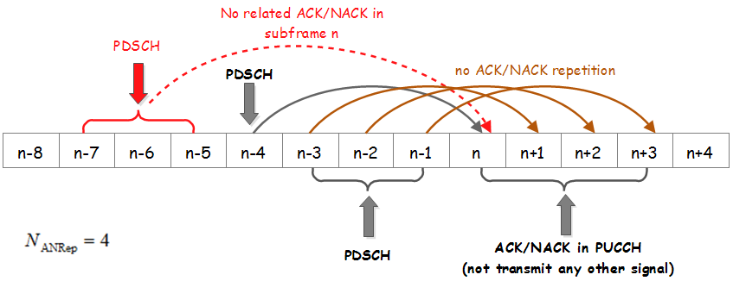

图13-26：FDD下的HARQ-ACK Repetition的例子，其中repetitionFactor = 4

在TDD下，如果UE使能了HARQ-ACK Repetition，且在子帧n - k检测到了PDSCH传输，其中且K在36.213的Table 10.1.3.1-1中定义（即在HARQ反馈窗口内），且UE没有在子帧n发送对应早于子帧n – k发送的PDSCH传输的ACK/NACK（重复发送的），则：

* UE在上行子帧n以及后续的个上行子帧（标记为, …,）的PUCCH上只会发送ACK/NACK（对应子帧n - k上检测到的PDSCH传输）；
* UE不会在上行子帧, , …,上发送任何其它信号；
* 对应在下行子帧上检测到PDSCH传输，其中且对应上行子帧（）并在36.213的Table 10.1.3.1-1中定义（即在HARQ反馈窗口内），则UE不会发送任何重复的ACK/NACK，即不做HARQ-ACK Repetition处理，但第一个ACK/NACK还是要发送的。也就是说，此时对应下行子帧的PDSCH传输，只会发送一个ACK/NACK。

TDD下，HARQ-ACK Repetition处理与FDD类似，只是timing有所不同而已，这里就不举例了。

**【参考资料】**

[1] TS 36.213的10.1.4节 HARQ-ACK Repetition procedure

[2] TS 36.213的10.2节 Uplink HARQ-ACK timing

[3] 《LTE - The UMTS Long Term Evolution, 2nd Edition》的16.5节和28.3.2.1节

[4] 《[Method and system for dynamic ACK/NACK repetition for robust downlink MAC PDU transmission in LTE](http://www.google.com/patents/US8204010)》

## 广播HARQ

HARQ只支持DL-SCH和UL-SCH的传输。广播类的消息（如Paging、MIB、RAR等）是针对多个UE的，所以并不支持HARQ。

但SI消息也有HARQ，该HARQ没有用来指示是否成功接收的反馈信息，即无ACK/NACK，也无需NDI。

SI消息使用专用的广播HARQ process来接收和处理。

如果UE需要读取SI消息，UE会基于RRC所给的调度信息在PCell上接收使用SI-RNTI加扰的PDCCH（DCI format 1A/1C）：如果是DCI format 1A，则该DCI携带了RV信息，直接使用该RV信息；如果是DCI format 1C，则该DCI不带RV信息，此时会根据如下规则来确定RV：当前TTI的RV通过公式*RVK* = ceiling(3/2\**k*) modulo 4来计算，其中k与系统信息的类型相关：

* 对于SIB1而言，*k* = (SFN/2) modulo 4，其中SFN为系统帧号；
* 对于其它SI消息而言，*k* =*i* modulo 4，*i*的取值范围为*i* =0,1,…, *nsw*–1，其中i为SI窗口*nsw*内的子帧号。

关于广播HARQ process，可参见36.321的5.3.1节。

注意：虽然同一MIB（PBCH使用卷积码而不是Turbo码）在4个TTI内发送的数据可以进行合并，但其并没有HARQ的概念，也就没有RV的概念。

**【参考资料】**

[1] TS 36.321的5.3.1节 DL Assignment reception

# SR

如果UE没有上行数据要传输，eNodeB并不需要为该UE分配上行资源，否则会造成资源的浪费。因此， UE需要先告诉eNodeB自己是否有上行数据需要传输， eNodeB才能决定是否给UE分配上行资源。为此LTE提供了一个上行调度请求（Scheduling Request，SR）的机制。

UE通过SR告诉eNodeB是否需要上行资源以便用于UL-SCH传输，但并不会告诉eNodeB有多少上行数据需要发送（这是通过BSR上报的）。eNodeB收到SR后，给UE分配多少上行资源取决于eNodeB的实现，通常的做法是至少分配足够UE发送BSR的资源。

eNodeB不知道UE什么时候需要发送上行数据，即不知道UE什么时候会发送SR。因此，eNodeB需要在已经分配的SR资源上检测是否有SR上报。

在载波聚合中，无论配置了多少个上行载波单元（component carrier），都只需要1个SR就够了，毕竟SR的作用只是告诉eNodeB，本UE有上行数据要发送了，你看着给点上行资源吧！由于PUCCH只在PCell上发送，而SR只在PUCCH上发送，因此SR只在PCell上发送。

本章并不介绍SR如何编码并在PUCCH上传输，这部分内容可参见8.3节关于“PUCCH format 1/1a/1b”的介绍。

需要明确的是，只有处于RRC\_CONNECTED态且保持上行同步的UE才会发送SR；且SR只能用于请求**新传**数据（而不是重传数据）的UL-SCH资源。

UE是因为没有上行PUSCH资源才发送SR的，所以UE只能在PUCCH上发送SR。eNodeB可以为每个UE分配一个专用的SR资源（PUCCH format 1）用于发送SR。该SR资源是周期性的，每n个子帧出现一次。SR的周期是通过IE：*SchedulingRequestConfig*的*sr-ConfigIndex*字段配置的。

由于SR资源是UE专用且由eNodeB分配的，因此SR资源与UE一一对应且eNodeB知道具体的对应关系。也就是说，UE在发送SR信息时，并不需要指定自己的ID（C-RNTI），eNodeB通过SR资源的时频位置，就知道是哪个UE请求上行资源。SR资源是通过IE：*SchedulingRequestConfig*的*sr-PUCCH-ResourceIndex*字段配置的。

SchedulingRequestConfig ::= CHOICE {

release NULL,

setup SEQUENCE {

sr-PUCCH-ResourceIndex INTEGER (0..2047),------SR使用的PUCCH 1资源，对应port 0

sr-ConfigIndex INTEGER (0..157), ),------配置SR的周期以及在周期内的偏移

dsr-TransMax ENUMERATED {

n4, n8, n16, n32, n64, spare3, spare2, spare1}),------SR的最大传输次数

}

}

SchedulingRequestConfig-v1020 ::= SEQUENCE {

sr-PUCCH-ResourceIndexP1-r10 INTEGER (0..2047) OPTIONAL -- Need OR),------使用2天线端口来发送PUCCH时，在Port 1上使用的PUCCH 1资源，见8.7节关于“SORTD”的介绍

}

UE在某些情况下可能没有SR资源。**场景一**：从36.331可以看出，*SchedulingRequestConfig*是一个UE级的可选的IE（optional），默认为release。如果 eNodeB不给某UE配置SR（这取决于不同厂商的实现），则该UE只能通过随机接入过程来获取UL grant（在RAR中分配）。是否配置SR主要影响用户面的延迟，并不影响上行传输的功能。

**场景二**：当UE丢失了上行同步，它也会释放SR资源，如果此时有上行数据要发送，也需要触发随机接入过程。（见36.321的5.4.4节）

从上面的描述可以看出，当UE没有被分配SR资源时，基于竞争的随机接入过程可以替代SR的功能用于申请上行资源。但这只适用于低密集度的上行资源请求的情况。

从36.213的10.1.1节可以看出，只有PUCCH format 1/1a/1b和PUCCH format 3可用于发送SR。也就是说，不能在同一子帧同时发送SR和周期性的CSI（使用PUCCH format 2/2a/2b），如果发生了这种情况， UE会丢弃CSI而只发送SR。

*sr-PUCCH-ResourceIndex*指定了UE在哪个PUCCH format 1资源上发送SR。SR资源用表示，其值与PUCCH format 1的资源索引相等。

如果在同一子帧上，需要同时发送SR和PUCCH format 3（HARQ ACK/NACK），则SR会复用到PUCCH format 3发送中（见36.212的5.2.3.1节），而不是在*sr-PUCCH-ResourceIndex*指定的PUCCH format 1资源上发送。（关于PUCCH资源，可见第8章关于“PUCCH”的介绍）

*sr-ConfigIndex*指定了SR的传输周期和SR在该周期内的子帧偏移，对应36.213的Table 10.1.5-1。满足如下条件的上行子帧才能够用于发送SR：



其中为系统帧号；为一个系统帧内的slot号，取值范围为0~19；的值对应子帧号。

从上面的公式可以看出，保证了每个UE对应的SR资源在每个子帧出现一次（但UE只在有上行数据要发送却没有上行资源时，才用该资源来发送SR）。指定了每个UE对应的SR资源在其周期内的第几个子帧发送。

SR资源配置如图14-1所示：

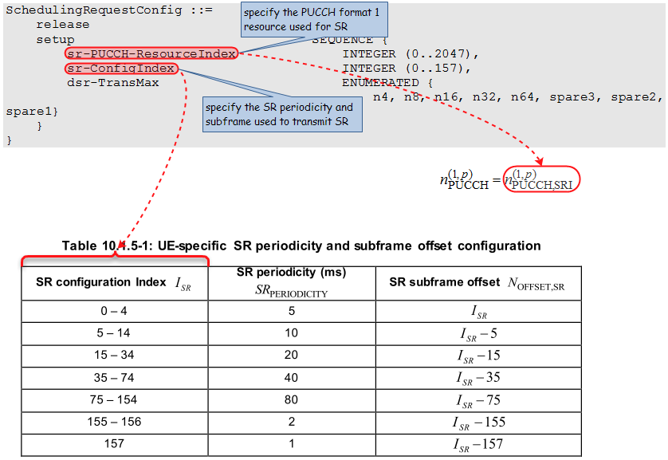

图14-1：SR资源

可以看出，*sr-ConfigIndex*和*sr-PUCCH-ResourceIndex*共同决定了一个唯一的SR资源。该资源只能分配给一个UE，但只有当UE有上行数据需要发送但却没有上行资源时才会被使用。

图14-2是SR周期配置的一个例子，3个UE的周期都为10ms，但在周期内的子帧偏移各不相同。

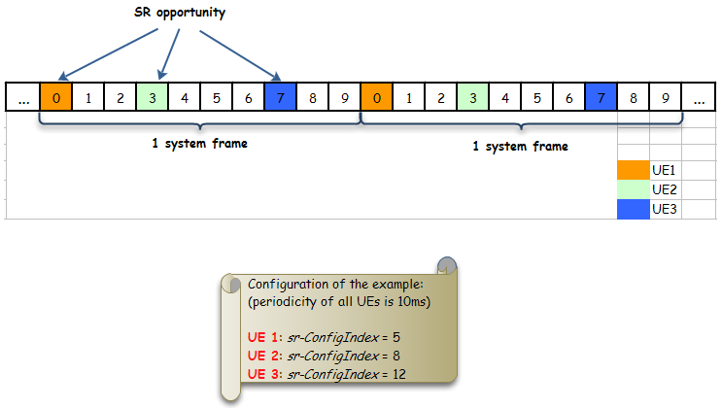

图14-2：SR周期配置的一个例子

如图14-3所示，当有上行数据到达并触发SR时，UE会选择分配给它的下一个可用的SR资源来发送SR。

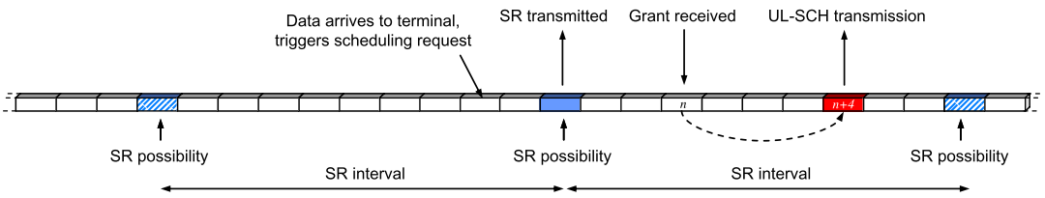

图14-3：SR传输

UE发送SR以后，无法确定eNodeB什么时候会下发UL Grant，这取决于上行资源的调度以及优先级等。如果UE等待超时（超时时间由*sr-ProhibitTimer*决定）就重发SR，重发次数超过了SR的最大重传次数（由IE：*SchedulingRequestConfig*的*dsr-TransMax*决定）就会触发随机接入。（见36.321的5.4.4节）

小区内的所有UE通常会配置相同的SR周期。SR周期的值越小，SR上报的延时就越小，但在小区SR用户容量不变的情况下，每个子帧上需要预留给SR的PUCCH 1资源就越多。反之亦然。

周期性SR配置所使用的PUCCH 1资源是UE特定的，并通过*sr-PUCCH-ResourceIndex*配置，该资源每隔 ms出现一次的。也就是说，一个UE在一个周期内只会在其中的一个上行子帧上占用某一个PUCCH 1资源。

接下来，我们将计算小区在一个上行子帧需要预留多少个PUCCH 1资源给SR使用。假设小区支持的SR用户数为，每个系统帧（10 ms）内有个上行子帧可用于发送PUCCH，SR的上报周期为，则每个上行子帧需要预留给SR的PUCCH 1资源数为。

假设使用FDD的某小区，需要支持同时给80个UE分配SR资源。如果SR周期为10 ms（对应10个，一个周期内有10个上行子帧可用于发送PUCCH），则每个上行子帧需要预留80 / (10 / 10 \* 10) = 8个PUCCH 1资源用于发送SR。如果SR周期为20 ms（对应20个，一个周期内有10个上行子帧可用于发送PUCCH），则每个上行子帧需要预留80 / (20 / 10 \* 10) = 4个PUCCH 1资源用于发送SR。

TDD下，一个周期内可用的上行子帧数变少，因此在相同的配置下，每个上行子帧需要预留更多的PUCCH 1资源用于发送SR。

需要注意的是，前面介绍的计算公式的前提是UE不支持SORTD。如果UE支持SORTD，分配给一个UE的SR资源数需要翻倍（由1变成2）。

**【参考资料】**

[1] TS 36.213的10.1.5节 Scheduling Request (SR) procedure

[2] TS 36.321的5.4.4节 Scheduling Request

[3] TS 36.331的6.3.2节 IE: *SchedulingRequestConfig*

[4] 《4G LTE/LTE-Advanced for Mobile Broadband》的13.2.2.2节

[5] 《LTE - The UMTS Long Term Evolution, 2nd Edition》的16.3.7节

# BSR

在第14章中我们已经介绍到，UE通过SR向eNodeB请求上行资源时，只指明了其是否有上行数据需要发送，而没有指明自己需要发送多少上行数据。UE需要通过BSR（Buffer Status Report）告诉eNodeB，其上行buffer里有多少数据需要发送，以便eNodeB决定给该UE分配多少上行资源。

根据业务的不同，UE可能建立大量的无线承载（radio bearer，每个bearer对应一个逻辑信道），如果为每一个逻辑信道上报一个BSR，会带来大量的信令开销。为了避免这种情况，LTE引入了LCG（Logical Channel Group）的概念，并将每个逻辑信道放入一个LCG（共4个）中。UE基于LCG来上报BSR，而不是为每个逻辑信道上报一个BSR。

某个逻辑信道所属的LCG是在逻辑信道建立时通过IE: *LogicalChannelConfig* 的*logicalChannelGroup*字段来设置的 。

LogicalChannelConfig ::= SEQUENCE {

ul-SpecificParameters SEQUENCE {

priority INTEGER (1..16),

prioritisedBitRate ENUMERATED {

kBps0, kBps8, kBps16, kBps32, kBps64, kBps128,

kBps256, infinity, kBps512-v1020, kBps1024-v1020,

kBps2048-v1020, spare5, spare4, spare3, spare2,

spare1},

bucketSizeDuration ENUMERATED {

ms50, ms100, ms150, ms300, ms500, ms1000, spare2,

spare1},

logicalChannelGroup INTEGER (0..3) OPTIONAL -- Need OR------逻辑信道所属的LCG

} OPTIONAL, -- Cond UL

...,

[[ logicalChannelSR-Mask-r9 ENUMERATED {setup} OPTIONAL -- Cond SRmask

]]

}

将逻辑信道分组是为了提供更好的BSR上报机制。将那些有相似调度需求的逻辑信道放入同一LCG中，并通过short BSR上报其buffer状态。

如何分组取决于eNodeB的算法实现（例如：将相同QCI/priority的逻辑信道放入同一LCG中）。即上行的QoS管理是由eNodeB负责的。

由于UE的LCG和逻辑信道的配置是由eNodeB控制的，所以eNodeB知道每个LCG包含哪些逻辑信道以及这些逻辑信道的优先级。虽然eNodeB无法知道一个单独的逻辑信道的buffer状态，但由于同一LCG中的逻辑信道有着类似的QoS/priority需求，所以基于LCG来上报buffer状态也可以使得上行调度提供合适的调度结果。

## BSR MAC Control Element

BSR通过MAC层的BSR MAC Control Element上报，并包含2种格式：

* Short BSR或Truncated BSR格式：只上报一个LCG的BSR。其格式由一个LCG ID域和一个对应的Buffer Size域组成。如图15-1所示。



图15-1：Short BSR和Truncated BSR MAC control element

* Long BSR格式：包含了4个Buffer Size域，对应LCG ID 0~3。即该格式会将所有LCG的Buffer Size一起上报给eNodeB。如图15-2所示



图15-2：Long BSR MAC control element

LCG ID域长为2比特，指定了上报的buffer状态对应的LCG，其值与IE: *LogicalChannelConfig* 的*logicalChannelGroup*字段对应。

Buffer Size域长为6比特，指定了UE在发送这个BSR的TTI内的所有MAC PDU都生成以后，对应LCG的所有逻辑信道的RLC层和PDCP层中剩余的可用于传输的有效数据的总和（见36.322的4.5节和36.323的4.5节）。该数据量以字节（byte）为单位，但不将RLC头部和MAC头部信息计算在内。

从36.321的6.1.3.1节可以看出，eNodeB收到BSR后，通过Buffer Size域得到一个index，再用这个index查Table 6.1.3.1-1或Table 6.1.3.1-2，可以得到UE真正需要发送的“近似”上行数据量。因为UE在发送BSR时，无法确定后续发送的上行数据中会有哪些RLC头部和MAC头部，所以计算时不将RLC头部和MAC头部信息计算在内。而从Table 6.1.3.1-1和Table 6.1.3.1-2可以看出，通过Buffer Size域得到的index对应的是一个Buffer Size的范围，而不是一个精确的Buffer Size，因此是一个“近似”上行数据量。

在Rel-10中，配置了载波聚合的UE可能存在多个上行载波单元同时发送数据，以及引入了上行MIMO，BSR指示的数据量也可能远大于Rel-8中指示的数据量，因此在Rel-10中，LTE额外提供了一个BSR值的表（见36.321的Table 6.1.3.1-2）。具体使用Table 6.1.3.1-1还是Table 6.1.3.1-2是通过IE：*MAC-MainConfig*的*extendedBSR-Sizes-r10*字段来配置的。

一个BSR MAC control element与一个MAC subheader对应。BSR对应的MAC subheader中的LCID域如图15-3所示：（见36.321的Table 6.2.1-2）

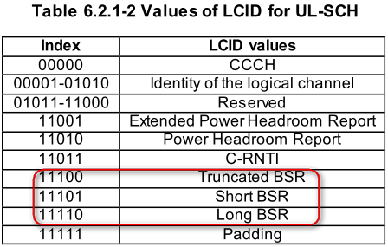

图15-3：UL-SCH的所有LCID值

**注意：**LCID与LCG ID是不同的。LCID是用来唯一地指定MAC PDU中的一个MAC SDU或MAC control element或padding的。而LCG ID是用来指定逻辑信道所属的逻辑信道组ID的，只用于BSR上报。

## BSR的触发方式

当如下事件发生时，将会触发BSR上报：

1、UE的上行数据buffer为空且有新数据到达：当所有LCG的所有逻辑信道都没有可发送的上行数据时，如果此时属于任意一个LCG的任意一个逻辑信道有数据变得可以发送，则UE会触发BSR上报。例如：UE第一次发送上行数据。该BSR被称为“Regular BSR”;

2、高优先级的数据到达：如果UE已经发送了一个BSR，并且正在等待UL grant，此时有更高优先级的数据（即该数据所属的逻辑信道【而不是LCG】比任意一个LCG的逻辑信道的优先级都要高）需要传输，则UE会触发BSR上报。该BSR被称为“Regular BSR”；

3、UE周期性地向eNodeB更新自己的buffer状态：eNodeB通过IE：*MAC-MainConfig*的*periodicBSR-Timer*字段为UE配置了一个timer（配置成“infinity”则去使能该timer），如果该timer超时，UE会触发BSR上报。例如：当UE需要上传一个大文件时，数据到达UE传输buffer的时间与UE收到UL grant的时间是不同步的，也就是说UE在发送BSR和接收UL grant的同时，还在不停地往上行传输buffer里填数据，因此UE需要不停地更新需要传输的上行数据量。该BSR被称为“Periodic BSR”；

4、为提高BSR的健壮性，LTE提供了一个重传BSR的机制：这是为了避免UE发送了BSR却一直没有收到UL grant的情况。eNodeB通过IE：*MAC-MainConfig*的*retxBSR-Timer*字段为UE配置了一个timer，当该timer超时且UE的任意一个LCG的任意一个逻辑信道里有数据可以发送时，将会触发BSR。该BSR被称为“Regular BSR”。

5、废物再利用：当UE有上行资源且发现需要发送的数据不足以填满该资源时，多余出来的比特会作为padding bit而被填充一些无关紧要的值。与其用作padding bit，还不如用来传BSR这些有用的数据。所以当padding bit的数量等于或大于“BSR MAC control element + 对应的subheader”的大小时，UE会使用这些比特来发送BSR。该BSR被称为“Padding BSR”。

从上面的介绍可以看出，只有当某个逻辑信道属于某个LCG时，它的数据才会被统计到对应的BSR中并上报给eNodeB；对于不属于任一LCG的逻辑信道（*logicalChannelGroup*字段是OPTIONAL的），其数据不会被统计，不会影响任何BSR行为。

如果至少触发了一个BSR且该BSR没有被取消且UE已经在该TTI内收到了用于新传数据的UL grant，则UE会

* 生成BSR MAC control element；
* 除非所有生成的BSR均为Truncated BSR，否则UE会启动或重启periodicBSR-Timer；
* 启动或重启retxBSR-Timer；

当触发了Regular BSR，但UE没有足够的UL-SCH资源用于发送BSR时，UE会发送SR请求；而当触发了Periodic或Padding BSR，但UE没有足够的UL-SCH资源用于发送BSR时，UE不会发送SR请求。

通常，SR机制是针对整个UE的所有逻辑信道的，但在Rel-9中，LTE还提供了一种基于逻辑信道进行SR请求的机制。对于eNodeB创建的每一个逻辑信道，都有一个*logicalChannelSR-Mask-r9*字段，用于指定当该逻辑信道有新数据到达时，是否触发SR。

对于Regular和Periodic BSR而言，如果在该TTI内有多于1个LCG中有数据需要发送，则上报Long BSR；否则上报Short BSR。

对于Padding BSR而言，当padding bit的数量等于或大于“Short BSR +对应的subheader”的大小但小于“Long BSR + 对应的subheader”的大小时，如果在该TTI内有多于1个LCG中有数据需要发送，则将有数据要发送且优先级最高的逻辑信道所在的LCG的BSR上报给eNodeB，该BSR格式为Truncated BSR；如果该TTI内只有1个LCG有数据需要发送，则发送Short BSR。

对于Padding BSR而言，当padding bit的数量等于或大于“Long BSR + 对应的subheader”的大小时，发送Long BSR。

即使有多个事件触发了BSR，一个MAC PDU至多也只能包含一个MAC BSR control element（如果一个TTI内有多个MAC PDU，如在空分复用或载波聚合的情况下，则每个MAC PDU都能携带一个MAC control element）。其中Regular BSR和Periodic BRS的优先级要高于Padding BSR，即优先传输Regular/Periodic BSR。

当UE收到一个新传数据的UL grant时，都会重启*retxBSR-Timer*。

如果在某个子帧内收到的UL grant能够容纳UL buffer里的所有pending data，却不足以容纳额外的BSR MAC control element和其对应的subheader时，所有已经触发的BSR都会被取消。

当一个BSR包含在一个待传输的MAC PDU里时，所有已经触发的BSR都会被取消。

UE在每个TTI至多只能发送一个Regular/Periodic BSR。如果UE在一个TTI内需要发送多个MAC PDU，则它可以在任意一个不包含Regular/Periodic BSR的MAC PDU里携带一个padding BSR。

UE在一个TTI里传输的所有BSR反映的是这个TTI内的所有MAC PDU都生成以后的buffer状态。每个LCG在每个TTI内至多只能上报一个buffer状态值（注意：不是BSR）。假如UE在一个TTI内上报了多个BSR，且其中几个BSR都上报了同一个LCG的buffer状态，那么对应同一LCG的这些buffer状态值必须是相同的。

需要注意的是，一个Padding BSR是不允许取消那些已经触发的Regular/Periodic BSR的。Padding BSR只能为某个特定的MAC PDU而触发，且当这个MAC PDU生成后，该trigger就被取消了。

有意思的是，UE上报的BSR与UE如何处理UL grant没有直接的关系。UE是基于逻辑信道优先级给无线承载分配资源的，与逻辑信道属于哪个LCG没有任何关系。例如：某个 UE为了发送HTTP请求（假定该业务对应的逻辑信道属于LCG 2），已经发送了BSR。在UE收到对应UL grant之前，新出现了一个RRC消息。由于RRC消息对应的逻辑信道的优先级比HTTP请求对应的逻辑信道的优先级要高，所以当UE收到UL grant（该UL grant是因为HTTP请求才予以分配的）后，UE会将上行资源优先分配给RRC消息，而不是分配给HTTP请求。（具体可参见第17章关于[“MAC复用和逻辑信道优先级](http://blog.sina.com.cn/s/blog_927cff01010194an.html)”的介绍）

注：（1）CCCH、SRB1、SRB2默认属于LCG 0（在36.331中搜索*logicalChannelGroup*，能看出协议中是有明确说明的）；（2）RRC消息在SRB上传输且SRB默认属于LCG 0，比LCG 2的优先级要高。

**【参考资料】**

[1] TS 36.300的11.3节 Measurements to Support Scheduler Operation

[2] TS 36.321的5.4.5节 Buffer Status Reporting

[3] TS 36.321的6.1.3.1节 Buffer Status Report MAC Control Elements

[4] TS 36.331的*periodicBSR-Timer*、*retxBSR-Timer*、*logicalChannelGroup*

[5] 《4G LTE/LTE-Advanced for Mobile Broadband》的13.2.2.2节

[6] 《LTE - The UMTS Long Term Evolution, 2nd Edition》的4.4.2.2节

[7] 《[Buffer Status Reports and Uplink Scheduling](http://lteuniversity.com/get_trained/expert_opinion1/b/johnmckeague/archive/2012/07/23/buffer-status-reports-and-uplink-scheduling.aspx)》 by John

# DRX

本章主要介绍处于RRC\_CONNECTED态下的UE的DRX处理流程。结合3GPP协议，介绍了几个timer的作用，同时还简单介绍了载波聚合对DRX的影响。

## DRX介绍

基于包的数据流通常是突发性的，在一段时间内有数据传输，但在接下来的一段较长时间内没有数据传输。在没有数据传输的时候，可以通过停止接收PDCCH（此时会停止PDCCH盲检）来降低功耗，从而提升电池使用时间。这就是DRX（Discontinuous Reception，非连续接收）的由来。

DRX的基本机制是为处于RRC\_CONNECTED态的UE配置一个DRX cycle。DRX cycle由“*On Duration*”和“Opportunity for DRX”组成：在“On Duration”时间内，UE监听并接收PDCCH（激活期）；在“Opportunity for DRX”时间内，UE不接收PDCCH以减少功耗（休眠期）。

从图16-1可以看出，在时域上，时间被划分成一个个连续的DRX Cycle。



图16-1：DRX cycle

**注意**：处于休眠期的UE，只是不接收PDCCH，但是可以接收来自其它物理信道的数据，如PDSCH、ACK/NACK等。例如：在SPS调度中，处于休眠期的UE可以接收周期性配置的下行子帧上发送的PDSCH数据。

eNodeB通过*DRX-Config*来配置某个UE的DRX相关参数。

DRX-Config ::= CHOICE {

release NULL,

setup SEQUENCE {

onDurationTimer ENUMERATED {

psf1, psf2, psf3, psf4, psf5, psf6,

psf8, psf10, psf20, psf30, psf40,

psf50, psf60, psf80, psf100,

psf200},-------从一个DRX Cycle的起始处算起，连续监听的PDCCH子帧数。

drx-InactivityTimer ENUMERATED {

psf1, psf2, psf3, psf4, psf5, psf6,

psf8, psf10, psf20, psf30, psf40,

psf50, psf60, psf80, psf100,

psf200, psf300, psf500, psf750,

psf1280, psf1920, psf2560, psf0-v1020,

spare9, spare8, spare7, spare6,

spare5, spare4, spare3, spare2,

spare1},-------当UE成功解码一个指示初传的UL或DL用户数据的PDCCH后，持续处于激活态的连续PDCCH子帧数。

drx-RetransmissionTimer ENUMERATED {

psf1, psf2, psf4, psf6, psf8, psf16,

psf24, psf33},-------从UE期待收到DL重传的子帧（HARQ RTT之后）开始，连续监听的PDCCH子帧数。

longDRX-CycleStartOffset CHOICE {

sf10 INTEGER(0..9),

sf20 INTEGER(0..19),

sf32 INTEGER(0..31),

sf40 INTEGER(0..39),

sf64 INTEGER(0..63),

sf80 INTEGER(0..79),

sf128 INTEGER(0..127),

sf160 INTEGER(0..159),

sf256 INTEGER(0..255),

sf320 INTEGER(0..319),

sf512 INTEGER(0..511),

sf640 INTEGER(0..639),

sf1024 INTEGER(0..1023),

sf1280 INTEGER(0..1279),

sf2048 INTEGER(0..2047),

sf2560 INTEGER(0..2559)

},-------指定了*longDRX-Cycle*和*drxStartOffset*。

shortDRX SEQUENCE {

shortDRX-Cycle ENUMERATED {

sf2, sf5, sf8, sf10, sf16, sf20,

sf32, sf40, sf64, sf80, sf128, sf160,

sf256, sf320, sf512, sf640},-------指定了short DRX Cycle持续的子帧数，即short DRX Cycle的大小。

drxShortCycleTimer INTEGER (1..16)-------指定了UE在多长的时间内，使用的是short DRX Cycle。该值为shortDRX-Cycle的倍数。

} OPTIONAL -- Need OR

}

}

DRX cycle的选择需要考虑电池节约与延迟之间的平衡。从一个方面讲，长DRX周期有益于延长UE的电池使用时间；例如网页浏览过程中，当用户正在阅读已经下载好的网页时，UE持续接收下行数据是对资源的浪费。从另一个方面讲，当有新的数据传输时，一个更短的DRX周期有益于更快的响应，例如用户请求另一个网页或者进行VoIP通话时。为了满足上述需求，每个UE可以配置两个DRX cycle：*shortDRX-Cycle*和*longDRX-Cycle*。如果UE配置了*shortDRX-Cycle*，则*longDRX-Cycle*应该配置为*shortDRX-Cycle*的倍数。但在任一时刻，UE只能使用其中一种配置。

***drxStartOffset***指定DRX cycle的起始子帧，***longDRX-Cycle***指定了一个long DRX cycle占多少个子帧（即连续的“子帧数”），这两个参数都是由***longDRX-CycleStartOffset***字段确定的。***onDurationTimer***指定了从DRX cycle的起始子帧算起，需要监听PDCCH的连续“PDCCH子帧数”。

对于DRX，需要注意“连续的子帧数”与“连续的PDCCH子帧数”的区别。FDD中，PDCCH子帧可以是任意子帧；但在TDD中，PDCCH子帧只包含下行子帧和包含DwPTS的子帧，这是因为只有下行子帧才有可能传输PDCCH。

DRX中定义了多个定时器（timer），有些指定的是“连续的子帧数”，而另一些指定的是“连续的PDCCH子帧数”。在TDD中，如果某个定时器指定的是“连续的PDCCH子帧数”，则上行子帧是不统计在该定时器的持续时间中的，此时该定时器实际持续的“子帧数”可能大于其指定的“PDCCH子帧数”。（见表16-1）

在大多数情况下，当一个UE在某个子帧被调度并接收或发送数据后，很可能在接下来的几个子帧内继续被调度，如果要等到下一个DRX cycle再来接收或发送这些数据将会带来额外的延迟。为了降低这类延迟，UE在被调度后，会持续处于激活期，即会在配置的激活期内持续监听PDCCH。其实现机制是：每当UE被调度以初传数据时，就会启动（或重启）一个定时器*drx-InactivityTimer*，UE将一直处于激活态直到该定时器超时。***drx-InactivityTimer***指定了当UE成功解码一个指示初传的UL或DL用户数据的PDCCH后，持续处于激活态的连续PDCCH子帧数。即当UE有初传数据被调度时，该定时器就启动或重启一次。**注意：**（1）这里是初传而不是重传，即指示重传的PDCCH并不会重启该定时器；（2）周期性的SPS子帧上发送的PDSCH虽然是初传，但并没有伴随着传输PDCCH，因此该PDSCH并不会重启该定时器；（3）*drx-InactivityTimer*指定的是连续的“PDCCH子帧数（下行子帧）”，而不是连续的“子帧数”。

HARQ重传并不关心DRX cycle，配置了DRX的UE与没有配置DRX时使用相同的方式来接收/发送HARQ反馈和重传。上行使用同步方式，前一次传输与重传之间有固定的timing关系。下行使用异步方式，前一次传输与重传之间没有固定的timing关系，因此LTE定义了一个时间窗（HARQ RTT Timer），允许UE从前一次下行传输算起，并持续该时间窗之后，才开始监听下行的重传。

为了允许UE在HARQ RTT期间内休眠，每个DL HARQ process定义了一个 “HARQ RTT(Round Trip Time) timer”。当某个下行HARQ process的TB解码失败时，UE可以假定至少在“HARQ RTT”子帧后才会有重传，因此当HARQ RTT timer正在运行时，UE没必要监听PDCCH。当HARQ RTT timer超时，且对应HARQ process接收到的数据没有被成功解码时，UE会为该HARQ process启动一个*drx-RetransmissionTimer*。当该timer运行时，UE会监听用于HARQ重传的PDCCH。*drx-RetransmissionTimer*的长度与eNodeB调度器的灵活度要求相关。如果是要达到最优的电池消耗，就要求eNodeB在HARQ RTT timer超时之后，立即调度HARQ重传，这就也要求eNodeB为此预留无线资源，此时*drx-RetransmissionTimer*也就可以配得短些。***drx-RetransmissionTimer***指定了从UE期待收到DL重传的子帧（HARQ RTT之后）开始，连续监听的“PDCCH子帧数”。注意：这里针对的是“下行重传”，而不是“上行重传”。

对FDD而言，HARQ RTT Timer的大小固定为8个子帧。对TDD而言，HARQ RTT Timer的大小为k + 4个子帧，其中k值为下行传输与对应HARQ反馈之间的时间间隔（k值见36.213的Table 10.1.3.1-1）。

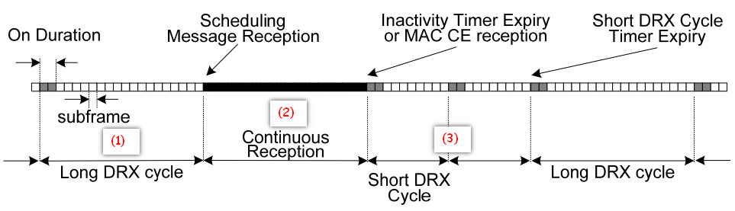

图16-2：DRX流程

当UE在“On Duration”期间收到一个调度消息（指示初传的PDCCH）时，UE会启动一个“*drx-InactivityTimer*”并在该timer运行期间的每一个下行子帧监听PDCCH。当“*drx-InactivityTimer*”运行期间收到一个调度信息（指示初传的PDCCH）时，UE会重启该timer。（对应图16-2中标红为(2)的部分）

当“*drx-InactivityTimer*”超时或收到DRX Command MAC control element时：（1）如果UE没有配置short DRX cycle，则直接使用long DRX cycle；（2）如果UE配置了short DRX cycle，UE会使用short DRX cycle并启动（或重启）“***drxShortCycleTimer***”，当“*drxShortCycleTimer*”超时，UE使用long DRX cycle。（对应图16-2中标红为(3)的部分）

如果UE当前使用short DRX cycle，且[(SFN \* 10) + subframe number] modulo (shortDRX - Cycle) = (drxStartOffset) modulo (shortDRX-Cycle)；或者UE当前使用long DRX cycle，且[(SFN \* 10) + subframe number] modulo (longDRX-Cycle) = drxStartOffset，则启动“*onDurationTimer*”。（对应图16-2中标红为(1)的部分）

注：*drxShortCycleTimer*启动后，只说明当前使用short DRX cycle，但此时未必启动了DRX short cycle。DRX short cycle是与*onDurationTimer*同时启动的。类似的，long DRX cycle也是与*onDurationTimer*同时启动的。

当UE配置了DRX cycle时，UE处于激活期的时间包括：

* *onDurationTimer*、或*InactivityTimer*、或*drx-RetransmissionTimer*、或*mac-ContentionResolutionTimer*正在运行时；
* UE已经在PUCCH上发送了SR，且该SR当前处于pending态；
* UE的HARQ buffer存在数据，并等待HARQ重传的UL grant时；
* UE成功接收了用于响应非UE选择的preamble的RAR，却没有收到指示初传（使用C-RNTI）的PDCCH时。

DRX是UE级别的特性，而不是基于每个无线承载来配置的。

当UE配置了DRX时， UE只能在“激活期”的时间内发送周期性CQI。eNodeB在使用RRC来配置周期性CQI上报时，可以进一步地限制UE只能在“on-duration”的时间内发送CQI。

表16-1结合36.213的5.7节总结了关于各种DRX相关的timer启动和停止的触发条件。

表16-1：与DRX相关timer的启动和停止

|  |  |  |  |
| --- | --- | --- | --- |
| **Timer** | **Start（Restart）** | **Stop** | “子帧数”或“ PDCCH子帧数” |
| *onDurationTimer* | UE当前使用short DRX cycle，且[(SFN \* 10) + subframe number] modulo (shortDRX - Cycle) = (drxStartOffset) modulo (shortDRX-Cycle)；或者UE当前使用long DRX cycle，且[(SFN \* 10) + subframe number] modulo (longDRX-Cycle) = drxStartOffset | （1）收到DRX Command MAC control element；（2）timer超时 | PDCCH子帧数 |
| *drx-InactivityTimer* | 收到用于调度new transmission的PDCCH（DL和UL的均可） | （1）收到DRX Command MAC control element；（2）timer超时 | PDCCH子帧数 |
| *drx-RetransmissionTimer* | HARQ RTT Timer超时且对应HARQ process的buffer中的数据没有成功解码 | （1）收到指示下行传输的PDCCH；（2）当前子帧是周期性配置的下行SPS子帧（此时没有伴随着传输PDCCH）；（3）timer超时 | PDCCH子帧数 |
| *drxShortCycleTimer* | 当配置了Short DRX cycle时，如果*drx-InactivityTimer*超时，或收到DRX Command MAC control element，则启动或重启*drxShortCycleTimer*，并开始使用Short DRX cycle | Timer超时，此时开始使用Long DRX cycle | 子帧数 |
| HARQ RTT timer | （1）UE收到一个指示下行传输的PDCCH；（2）当前子帧是周期性配置的下行SPS子帧（此时没有伴随着传输PDCCH） | timer超时 | 子帧数 |

**注**：*longDRX-Cycle*和*shortDRX-Cycle*指定的是连续的“子帧数”。

除了HARQ RTT timer和*drx-RetransmissionTimer*是每个DL HARQ process都有一个外，其它的timer是每个UE只有一个。

从表16-1可以看出，当任一timer启动时，不会影响其它timer的运行。也即，UE处于激活态的最短时间为*onDurationTimer*指定的时间，而最长时间是不定的。

需要说明的是，对于eNodeB的调度器而言，需要知道UE何时处于激活期，何时处于休眠期，以便只在激活期调度该UE。

## 载波聚合（CA）对DRX的影响

Rel-8中定义的DRX过程同样适用于Rel-10。

如果配置了一个或多个SCell，则所有的serving cells使用相同的DRX操作：

* 对于所有的DL 载波单元（component carrier）而言，PDCCH 监测的激活时间是相同的；
* 当UE处于休眠期时，所有的载波单元都不接收数据；
* 当UE被激活时，所有activated的载波单元都将被激活以接收数据。

虽然DRX降低了UE的功耗，但CA可能进一步提高功耗，因此，LTE提供了载波单元的activation/deactivation机制。（详见23.3节关于“SCell激活/去激活”的介绍）

**【参考资料】**

[1] TS 36.321的5.7节 Discontinuous Reception (DRX)

[2] TS 36.321的6.1.3.3节 DRX Command MAC Control Element

[3] TS 36.300的12章 DRX in RRC\_CONNECTED

[4] 36.331的*DRX-Config*

[5] 《LTE - The UMTS Long Term Evolution, 2nd Edition》的4.4.2.5节

[6] 《4G LTE/LTE-Advanced for Mobile Broadband》的13.2.6节

# MAC复用与逻辑信道优先级

MAC层负责将多个逻辑信道（logic channel）复用到同一个传输信道（transport channel）上。UE在每个TTI只能发送一个MAC PDU（不考虑空分复用和载波集合的情况），但可能来自多个逻辑信道的RLC SDU需要放到这同一个MAC PDU上，这就是MAC复用的由来。如图17-1、图17-2所示，多个逻辑信道可能复用到同一个传输信道上。

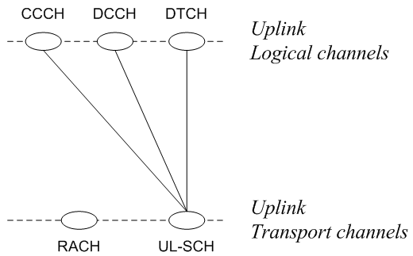

图17-1：上行信道复用

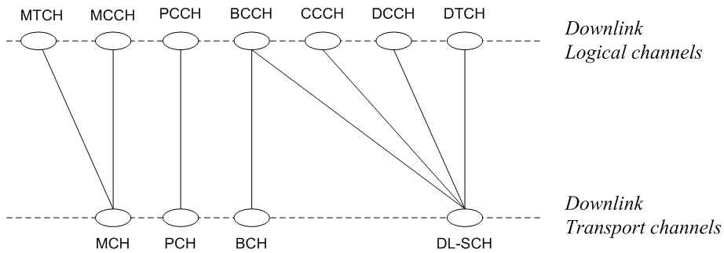

图17-2：下行信道复用

对于下行而言，MAC复用（multiplexing）和逻辑信道优先级（logical channel prioritization）是留给eNodeB来实现的。不同的厂商可能有不同的实现。

对于上行而言，UE利用分配到的无线资源创建MAC PDU并传输的过程是完全规范化的，这就保证接入同一小区的所有UE遵循相同的规范，以一致的方式满足每个配置的无线承载的QoS。

本章主要介绍UE侧的MAC层复用实现，同时会在本章的最后对各种MAC PDU进行介绍。

## 逻辑信道优先级与MAC复用

eNodeB是基于per-UE而不是per-bearer分配上行无线资源的，哪些无线承载的数据能够放入分配的无线资源中传输是由UE决定的。

基于UL grant分配的上行无线资源，UE需要决定包含在新的MAC PDU中的每个逻辑信道的数据总量，如果必要的话，UE还要为MAC control element分配资源。换句话说，eNodeB通过UL grant分配给某UE的上行资源是确定的。该UE基于RRC信令*LogicalChannelConfig*给定的配置，以及协议规定的规则，来决定放置哪些逻辑信道的数据以及每个逻辑信道放置多少数据。

MAC PDU只有一个，但要复用的逻辑信道却有多个，这就要求为每个逻辑信道分配一个优先级。最高优先级的逻辑信道的数据优先包含在MAC PDU中，接着是次高优先级的逻辑信道的数据，以此类推，直到分配的MAC PDU已满或没有更多的数据要发送。每个逻辑信道的优先级是由*LogicalChannelConfig*的*priority*字段决定的，值越小，优先级越高。

但这种分配方式可能使得高优先级的逻辑信道始终占据着eNodeB分配给该UE的无线资源，从而导致低优先级的逻辑信道被“饿死”。为了避免这种情况，LTE引入了优先比特率（PBR：Prioritised Bit Rate）的概念，即在给逻辑信道分配资源之前，配置好各个逻辑信道的数据数率，从而为每个逻辑信道提供了最小数据速率保证，避免了低优先级的逻辑信道被“饿死”。PBR是通过*LogicalChannelConfig*的*prioritisedBitRate*字段决定的。

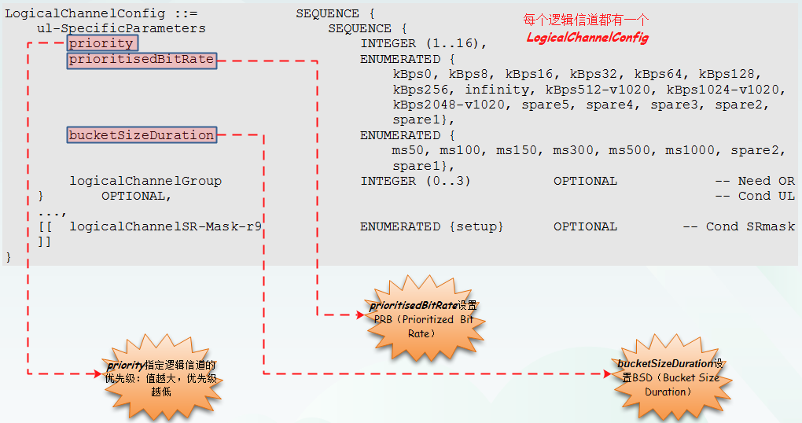

图17-3：逻辑信道配置

MAC层使用类似于token bucket（令牌桶）的算法实现MAC复用。该算法的基本思想是基于令牌桶内是否有令牌以及令牌的多少来确定是否发送某逻辑信道的数据，并控制组装在MAC PDU中的该逻辑信道的数据量。

BSD（Bucket Size Duration）决定了令牌桶的“深度”。它与PBR共同决定了令牌桶的最大容量PBR × BSD。令牌桶的最大容量限制了每个逻辑信道可以挂起（pending，即缓存在buffer中）的数据总量。

UE为每个逻辑信道j维护一个变量Bj，该变量指示了令牌桶里当前可用的token数，且每个token对应1 Byte的数据。Bj在逻辑信道建立时初始化为0，且每个TTI增加PBR × TTI（如果*prioritisedBitRate*指定的PRB为kBps8，则PRB为8 kBps，即每TTI往令牌桶内注入8 kBps \* 1ms = 8 Byte的token）。Bj的值不能超过桶的最大容量PBR × BSD（以BSD=500ms为例，最大容量为8kBps \* 500ms = 4k Byte）。



图17-4：逻辑信道j的MAC PDU复用过程

当有**新传**（注意：不是重传）的数据时，UE会按照如下步骤进行逻辑信道优先级化（Logical Channel Prioritization）：

**Step1**: 对于所有Bj > 0的逻辑信道，按照优先级递减顺序组包，每个逻辑信道分配的无线资源只能满足PBR的要求。当某个逻辑信道的PBR配置成无穷大（“infinity”）时，只有当这个逻辑信道的资源得到满足后，才会考虑比它优先级低的逻辑信道。  
 **Step2**：Bj减去逻辑信道j在步骤1里复用到MAC PDU的所有MAC SDUs的大小。（参考实现：对于逻辑信道j，每传输一个RLC SDU，先比较Bj是否大于0。如果Bj大于0，则往MAC PDU中添加该SDU。然后将Bj减去该SDU的大小T*sdu*，并确定是否满足PBR的要求。如此反复，直到Bj小于0，或满足PBR要求，则接着处理下一逻辑信道）  
 **Step3**：如果前两步执行完还剩有上行资源的话，则不管Bj的大小，把剩余的资源按照逻辑信道优先级分配给各个逻辑信道。只有当所有高优先级的逻辑信道的数据都发送完毕且UL grant还未耗尽的情况下，低优先级的逻辑信道才能得到服务。即此时UE最大化高优先级的逻辑信道的数据传输。

与此同时，UE还应遵循如下原则：（1）如果整个RLC SDU能够填入剩余的资源中，则不应对该SDU进行分段；（2）如果UE对逻辑信道中的RLC SDU进行分段，则应根据剩余资源的大小，尽量填入最大分段；（3）UE应最大化数据的传输；（4）如果某个无线承载被挂起，则不应传输该无线承载对应逻辑信道的数据。

如果所有的逻辑信道的PBR都设置成0 kBps，则会按照严格的优先级顺序来组包。此时UE会最大限度地满足更高优先级的数据的传输。

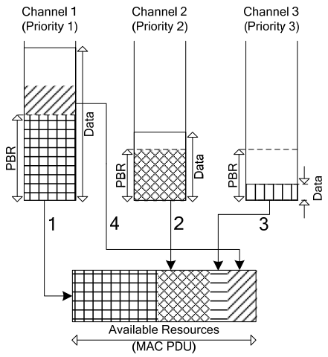

图17-5：MAC复用过程举例

如图17-5所示：Channel 1优先级最高，所以其数据优先放入MAC PDU中，Channel 2次之，Channel 3最后。所有逻辑信道都处理完后，还有剩余的无线资源，则优先放置Channel 1的数据。

按照令牌桶的原理，当某RLC SDU的大小大于Bj（即Bj – size(RLC SDU) < 0）时，令牌桶中没有足够的令牌用于发送该RLC SDU，此时该SDU应该放在RLC队列中，直到有足够的令牌后再进行传输。但如果SDU缓存在队列中的时间过长，又可能导致队列溢出，又导致了后续SDU的丢弃。权衡之下，LTE允许Bj < 0的情况，即通过“借贷”的方式，将SDU先发出去，后续再“还贷”，贷款没还清之前，不准发送SDU。

即当Bj > 0（令牌桶中有令牌），但Bj – sizeof(RLC SDU) < 0时，数据不会放到队列中，而是采取“借贷”的方式获取到足够的token（此时Bj减去 sizeof(RLC SDU)后，其值小于0），把数据复用到MAC PDU中。只有将借到的token还完后（Bj每TTI增加PBR × TTI，直到Bj > 0），该逻辑信道才能进行后续的数据传输。

该机制使得某个TTI给某个高优先级的逻辑信道分配更多的资源，使其Bj < 0。但到了下一个或几个TTI，由于Bj增加PBR × TTI后依然小于0，导致逻辑信道无资格再发送数据，从而保证若干个TTI内的公平。出来借，迟早是要还得嘛！

前面主要介绍了单个逻辑信道的令牌桶算法实现。对于多个逻辑信道，其信道优先级*priority*应该根据信息重要程度的不同，考虑以下相对优先级（按从高到低的顺序排列）：

* 用于C-RNTI或来自UL-CCCH的数据的MAC control element；
* 用于除“padding BSR”外的BSR的MAC control element；
* 用于PHR或扩展PHR的MAC control element；
* 除UL-CCCH的数据外，来自任意逻辑信道的数据；
* 用于“padding BSR”的MAC control element。

简单地做个小结：eNodeB通过限制令牌桶容量PBR × BSD、令牌添加速度PBR × TTI来限制每个逻辑信道的速率，来保证低优先级逻辑信道的数据传输以及一定的流控作用。

可以看出，PBR越大，每TTI往令牌桶里放置的token越多，逻辑信道也就能够更快地发送数据。而PBR × BSD决定了某个TTI内，逻辑信道能够发送的最大数据量（Bj等于PBR × BSD且不考虑导致Bj < 0的情况）

**载波聚合下的逻辑信道优先级处理**：不同的载波单元可能提供相似的QoS，因此允许UE自由决定如何将上行数据映射到不同CC上分配的上行资源上。当多个serving cell在同一子帧上给UE分配了上行资源（UL grant）时，协议并未要求UE先处理哪个serving cell的UL grant，以及是采用联合处理还是串行处理，这都交由UE自己来实现。但无论采取哪种方式，都需要满足每个逻辑信道的长期PRB要求。

## MAC PDU

从36.321的6.1节可以看出，MAC PDU分为几种类型：

* Transparent MAC PDU：用于传输来自PCCH或BCCH的数据，对MAC层是透明的，即MAC层不做任何处理，直接透传。
* Random Access Reponse MAC PDU：简称为RAR MAC PDU，该RAR MAC PDU为随机接入过程的Msg 2，用于发送RAR。
* 除上面介绍的2种MAC PDU外的用于DL-SCH和UL-SCH的MAC PDU：用于绝大多数来自RRC层的数据和用户数据的传输。多个无线承载的数据（以及Mac Control Element）可能复用在同一个MAC PDU中。

注：MCH对应的MAC PDU不在本书的讨论之列。

### 用于DL-SCH和UL-SCH的MAC PDU

首先，我们来介绍一下除Transparent MAC PDU和RAR MAC PDU外的用于DL-SCH和UL-SCH的MAC PDU。该MAC PDU的结构如36.321的Figure 6.1.2-3所示。



Figure 6.1.2-3: Example of MAC PDU consisting of MAC header, MAC control elements, MAC SDUs and padding

从36.321的Figure 6.1.2-3可以看出，一个MAC PDU由1个MAC 头（MAC header）+ 0个或多个MAC SDU + 0个或多个MAC CE（Control Element） + 可能存在的padding组成。

MAC header由一个或多个MAC subheader组成。每个subheader对应一个MAC PDU，或一个MAC CE，或padding。

MAC PDU中的subheader包含以下几种类型：

* 除了MAC PDU内的最后一个subheader和用于固定长度的MAC CE的subheader外，其它subheader有6个域组成：R/R/E/LCID/F/L，如36.321的Figure 6.1.2-1所示。
* MAC PDU内的最后一个subheader和用于固定长度的MAC CE的subheader由4个域组成：R/R/E/LCID，如36.321的Figure 6.1.2-2所示。哪些MAC CE是固定长度的，哪些MAC CE是非固定长度的，可以参见36.321的6.1.3节中关于各种MAC CE的介绍。
* 对应padding的subheader也由4个域组成：R/R/E/LCID，如36.321的Figure 6.1.2-2所示。但当需要1-byte或2-byte的padding时，会使用1个或2个MAC PDU subheader（也由这4个域组成）替代padding的作用，其应用场景会在后续介绍。



Figure 6.1.2-1: R/R/E/LCID/F/L MAC subheader



Figure 6.1.2-2: R/R/E/LCID MAC subheader

MAC PDU subheader的顺序与对应的MAC SDU、MAC CE以及padding出现的顺序是一致的。

MAC CE总是位于MAC SDU之前。

Padding总是位于MAC PDU的最后（此时其LCID域对应padding，即为11111，并且E=0）。但这里有一个特例：当需要1-byte或2-byte的padding时，会使用1个或2个MAC PDU subheader替代padding的作用，并将其放在MAC PDU的开头，即位于任何其他所有subheader的前面（为了描述的方便，我将其称之为special padding subheader，此时其LCID域对应padding，即为11111，并且E=1）。此时special padding subheader已经起到padding的作用，它没有对应的有效负载部分。也就是说，当需要1或2 byte padding的时候，这1个或2个special padding subheader已经替代了padding的作用，此时在MAC PDU的末尾，不会再有用于padding的比特了。为什么当需要1-byte或2-byte的padding时，要这样特殊处理的原因可参见参考资料[7]的介绍或[8]中的References的几个相关提案。

subheader中有一个LCID域，LCID是Logical Channel ID的简称，用于指示该subheader对应的MAC SDU、或对应的MAC CE的类型、或对应的padding。如36.321的Table 6.2.1-1（用于DL-SCH）和Table 6.2.1-2（用于UL-SCH）所示。MAC PDU中的每个MAC SDU、MAC CE或padding都有一个对应的LCID域。另外的，当需要使用special padding subheader时，会有1个或2个额外的LCID域。

Table 6.2.1-1 Values of LCID for DL-SCH

|  |  |
| --- | --- |
| Index | LCID values |
| 00000 | CCCH |
| 00001-01010 | Identity of the logical channel |
| 01011-11010 | Reserved |
| 11011 | Activation/Deactivation |
| 11100 | UE Contention Resolution Identity |
| 11101 | Timing Advance Command |
| 11110 | DRX Command |
| 11111 | Padding |

Table 6.2.1-2 Values of LCID for UL-SCH

|  |  |
| --- | --- |
| Index | LCID values |
| 00000 | CCCH |
| 00001-01010 | Identity of the logical channel |
| 01011-11000 | Reserved |
| 11001 | Extended Power Headroom Report |
| 11010 | Power Headroom Report |
| 11011 | C-RNTI |
| 11100 | Truncated BSR |
| 11101 | Short BSR |
| 11110 | Long BSR |
| 11111 | Padding |

这里需要对取值范围为00000~01010的LCID做一下说明。

00000对应CCCH，由于SRB0在CCCH上传输，因此其对应的LCID固定为0（即00000）。

00001~01010对应的是逻辑信道的标识，其含义如下：

* 36.331中的*SRB-ToAddMod* -> *srb-Identity*指示了SRB1和SRB2对应的LCID，SRB1对应的值为1（即00001），SRB2对应的值为2（即00010）。SRB1和SRB2对应的逻辑信道标识可见36.331的9.1.2节。
* 36.331中的*DRB-ToAddMod* -> *logicalChannelIdentity*指示了DRB对应的LCID，其取值范围是3~10（即00011~01010）。

[6]中举了几个例子来详细介绍了MAC复用后的结果，以及如何解析这些MAC PDU。感兴趣的话可以了解一下。

### Transparent MAC PDU

如果一个MAC PDU用于传输来自PCCH或BCCH的数据，则该MAC PDU只能包含来自一个逻辑信道的数据。也就是说，PCCH或BCCH的数据不能和其它逻辑信道的数据复用在同一个MAC PDU中传输，因此PCCH和BCCH并不需要使用LCID域，也不需要MAC subheader。其实PCCH和BCCH使用的是transparent MAC PDU（见36.321的6.1.4节），该MAC PDU只包含一个独立的MAC SDU。UE通过P-RNTI或SI-RNTI就能够区分所携带的数据。简而言之，PCCH或BCCH在MAC层是透传的（见36.300的6.1.2节）。



Figure 6.1.4-1: Example of MAC PDU (transparent MAC)

### RAR MAC PDU

对于传输Random Access Response的MAC PDU而言，其只传输RAR相关的信息，而不能与UL-SCH、PCCH、BCCH等进行复用。关于RAR MAC PDU的介绍可见本书的21.3.2节，或见36.213的6.1.5节。



Figure 6.1.5-4: Example of MAC PDU consisting of a MAC header and MAC RARs

可以看出，eNodeB在做下行调度时，会有不同的调度实体（不考虑MBMS）：

* BCCH：包含SIB1和其它SI消息。（这里不包含MIB。因为MIB的时频资源是固定，并在PBCH上传输）
* PCCH：包含Paging消息。
* RAR：即随机接入过程中的Msg2。
* 每个UE调度的DL-SCH数据。

不同的调度实体不能复用在同一MAC PDU上传输，并需要使用独立的PDCCH来指示其在PDSCH上如何传输。

**【参考资料】**

[1] TS 36.321的5.4.3节 Multiplexing and assembly

[2] TS 36.321的6.1节 Protocol Data Units

[3] 《LTE – The UMTS Long Term Evolution, 2nd Edition》的4.4.2.6节

[4] 《[LTE系统MAC复用实体研究与设计](http://www.docin.com/p-198861476.html)》 冯川，李小文

[5] 《[Logical channel prioritization procedure for generating multiple uplink transport blocks](http://www.freshpatents.com/-dt20120308ptan20120057547.php)》

[6] <http://www.sharetechnote.com/html/MAC_LTE.html#Examples_Good_MAC_PDU>

[7] 《[一种MAC层分组数据单元的配置方法和装置](http://www.google.com.hk/patents/CN101729523B?cl=zh&hl=zh-CN)》 by 赵毅，谌丽，许芳丽

[8] “R2-080936 , MAC Padding”, Ericsson.

# 上行同步

本章将介绍LTE的上行同步过程。主要涉及：（1）为何需要上行同步；（2）eNodeB如何测量上行定时提前量并下发Timing Advance Command；（3）eNodeB和UE如何判断上行失步（eNodeB侧只会做一些原理性的介绍，不同厂家的实现可能不同）。

上行传输的一个重要特征是不同UE在时频上正交多址接入（orthogonal multiple access），即来自同一小区的不同UE的上行传输之间互不干扰。

为了保证上行传输的正交性，避免小区内（intra-cell）干扰，eNodeB要求来自同一子帧但不同频域资源（不同的RB）的不同UE的信号到达eNodeB的时间基本上是对齐的。eNodeB只要在循环前缀（Cyclic Prefix）范围内接收到UE所发送的上行数据，就能够正确地解码上行数据，因此上行同步要求来自同一子帧的不同UE的信号到达eNodeB的时间都落在循环前缀范围之内。

为了保持使用不同循环移位的上行参考信号之间的正交性，也要求接收到的上行参考信号必须是时间对齐的，这也是需要使用上行同步，以保证同一小区的不同UE的上行传输在时间上对齐的原因。

为了保证接收侧（eNodeB侧）的时间同步，LTE提出了上行定时提前（Uplink Timing Advance）的机制。

在UE侧看来，timing advance本质上是接收到下行子帧的起始时间与传输上行子帧的时间之间的一个负偏移（negative offset）。eNodeB通过适当地控制每个UE的偏移，可以控制来自不同UE的上行信号到达eNodeB的时间。对于离eNodeB较远的UE，由于有较大的传输延迟，就要比离eNodeB较近的UE提前发送上行数据。

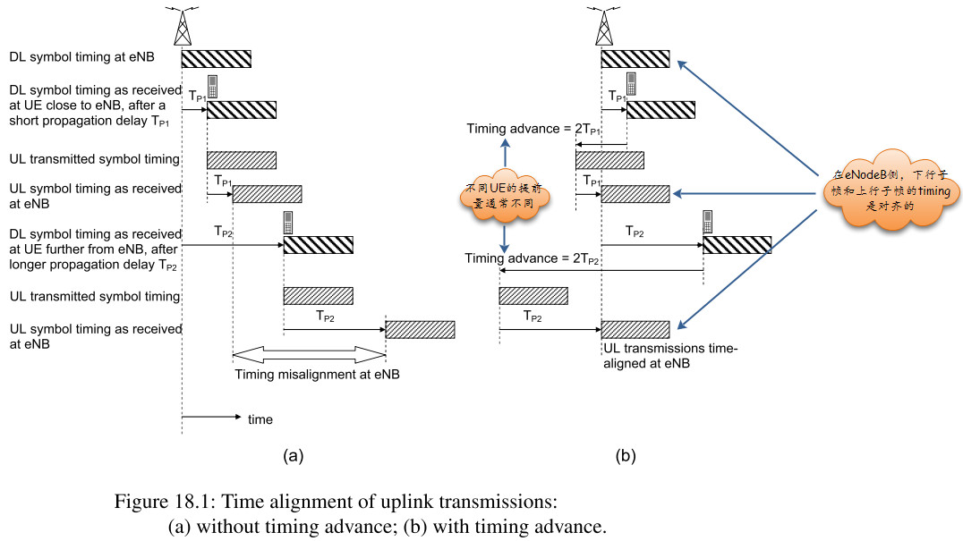

图18-1：上行传输的timing对齐

图18-1的(a)中指出了不进行上行定时提前所造成的影响。

从图18-1的(b)中可以看出，eNodeB侧的上行子帧和下行子帧的timing是相同的，而UE侧的上行子帧和下行子帧的timing之间有偏移。

同时可以看出：不同UE有各自不同的上行 timing advance，也即上行 timing advance是UE级的配置。

处于上行失步（OUT\_OF\_SYNC）状态的UE，还是可以接收下行数据的，但是不能发送上行数据。

前面介绍了为什么需要做上行 timing advance，接下来我们来介绍eNodeB如何测量上行信号以得到每个UE的上行定时提前量以及如何下发Timing Advance Command给UE。

eNodeB通过两种方式给UE发送Timing Advance Command：

（1）在随机接入过程中，eNodeB通过测量接收到的preamble来确定timing advance值，并通过RAR的Timing Advance Command字段（共11比特，对应TA索引值的范围是0~1282）发送给UE。

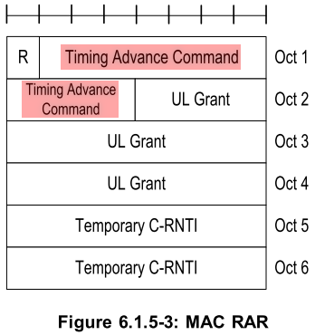

图18-2：MAC RAR

上行同步的粒度为（0.52 μs）。对于随机接入而言，值乘以，就得到相对于当前上行timing所需的实际调整值*NTA* = *TA* ×16（单位为）。关于，见本书2.1节的介绍。

上行timing的不确定性正比于小区半径，每1 km有大约6.7μs的传输延迟（6.7μs / km），LTE中小区最大半径为100 km，故最大传输延迟接近0.67 ms。上行同步的粒度为（0.52 μs），故的最大值约为(0.67 \* 1000)/0.52 ≈1288。（的最大值为1282，应该是更精确的计算，但计算方法就是这样的，当然还要将解码时间考虑在内）

我称这个过程为“**初始上行同步过程**”。

（ 2）在RRC\_CONNECTED态，eNodeB需要维护timing advance信息。

虽然在随机接入过程中，UE与eNodeB取得了上行同步，但上行信号到达eNodeB的timing可能会随着时间发生变化：

* 高速移动中的UE，例如运行中的高铁上的UE，其与eNodeB的传输延迟会不断变化；
* 当前传输路径消失，切换到新的的传输路径。例如在建筑物密集的城市，走到建筑的转角时，这种情况就很可能发生；
* UE的晶振偏移，长时间的偏移累积可能导致上行定时出错；
* 由于UE移动而导致的多普勒频移等。

因此，UE需要不断地更新其上行定时提前量，以保持上行同步。LTE中，eNodeB使用一种闭环机制来调整上行定时提前量。

eNodeB基于测量对应UE的上行传输来确定每个UE的timing advance值。因此，只要UE有上行传输， eNodeB就可以用来估计timing advance值。理论上，UE发送的任何信号（SRS/DMRS/CQI/ACK/NACK/PUSCH等）都可用于测量timing advance。

如果某个特定UE需要校正，则eNodeB会发送一个Timing Advance Command 给该UE，要求其调整上行传输timing。该Timing Advance Command 是通过Timing Advance Command MAC control element发送给UE的。

Timing Advance Command MAC control element由LCID值为11101（见36.321的Table 6.2.1-1）的MAC PDU subheader指示，且其结构如下（R表示预留比特，设为0）：



Figure 6.1.3.5-1: Timing Advance Command MAC control element

可以看出，Timing Advance Command字段共6比特，对应TA索引值的范围是0~63。

UE侧会保存最近一次timing advance调整值*NTA,old*，当UE收到新的Timing Advance Command而得到后，会计算出最新的timing advance调整值*NTA,new* = *NTA,old* + (*TA* −31)×16（单位为）。

我称这个过程为“**上行同步更新过程**”。

如果UE在子帧n收到Timing Advance Command，则UE会从子帧n+6开始应用该timing调整值。

如果UE在子帧n和子帧n+1发送的PUCCH/PUSCH/SRS由于timing调整的原因出现重叠，则UE将完全发送子帧n的内容，而不发送子帧n+1中重叠的部分。

UE收到Timing Advance Command后，会调整PCell的PUCCH/PUSCH/SRS的上行发送时间。而SCell的PUSCH/SRS（SCell不发送PUCCH）的上行发送时间调整量与PCell相同。（见36.213的4.2.3节，注意：Rel-11中的机制会有不同）

从前面的介绍可以看出，在Rel-10中，PCell和SCell共用一条Timing Advance Command。在载波聚合中，UE可能需要往多个小区（或称为component carrier）发送上行数据，在理论上，由于不同小区的物理位置（inter-band CA）可能不同，每个小区都需要给该UE发送各自的Timing Advance Command。但是这种类型的部署并不常见，载波聚合的小区通常物理位置上相近且同步，因此为了简化LTE的设计，所有聚合的小区共用一条timing advance command。

注：Rel-11中，不同小区可以使用不同的TA，但本书只涉及Rel-10的内容。

前面已经介绍过，上行定时提前的调整量是相对于接收到的下行子帧的timing的，因此在UE没有收到Timing Advance Command的时候，UE需要跟踪下行timing的变化，以便自动调整上行传输的timing。（详见36.133的7.1.2节）

接下来，我们介绍UE在MAC层如何判断上行同步/失步（详见36.321的5.2节）：

eNodeB会通过RRC信令给UE配置一个timer（在MAC层，称为*timeAlignmentTimer*），UE使用该timier在MAC层确定上行是否同步。

需要注意的是：该timer有Cell-specific级别和UE-specific级别之分。eNodeB通过*SystemInformationBlockType2*的*timeAlignmentTimerCommon*字段来配置的小区特定级别的timer；eNodeB通过*MAC-MainConfig*的*timeAlignmentTimerDedicated*字段来配置UE特定级别的timer。

如果UE配置了UE特定的timer，则UE使用该timer值，否则UE使用小区特定的timer值。

当UE收到Timing Advance Command（来自RAR或Timing Advance Command MAC control element），UE会启动或重启该timer。如果该timer超时，则认为上行失步，UE会清空HARQ buffer，通知RRC层释放PUCCH/SRS，并清空任何配置的DL assignment和UL grant。

当该timer在运行时，UE认为上行是同步的；而当该timer没有运行，即上行失步时，UE在上行只能发送preamble。

还有一种情况下，UE认为上行同步状态由“同步”变为“不同步”：非同步Handover。

最后，我们介绍eNodeB是如何处理UE的上行同步呢？由于不同的厂商实现方式可能不同，这里只介绍一些可借鉴的做法。

（1）由于UE必须在*timeAlignmentTimer*超时之前接收到Timing Advance Command，否则会认为上行失步。所以eNodeB需要保证在该timer时间范围内（通常要比该timer小，因为要预留一些时间给传输延迟和UE编解码等）给UE发送Timing Advance Command，以便UE更新上行定时并重启该timer。所以eNodeB必须保存最近一次**成功**地给该UE发送了Timing Advance Command（即eNodeB收到了对应下行传输的ACK）的子帧号，以便计算该时间范围。

（2）从（1）中可以看出，在eNodeB侧在MAC层也应该为每个UE维护一个类似*timeAlignmentTimer*的timer，以保证在该timer超时之前给UE发送Timing Advance Command。eNodeB何时启动/重启该timer呢？个人认为可以在UE随机接入成功中后启动，并在收到对应Timing Advance Command MAC control element的ACK/NACK后重启。注意timer的起始位置应该从最近一次**成功**地给该UE发送了Timing Advance Command的子帧（而不是收到对应ACK的子帧）。

（3）从上面的介绍可以看出， UE在子帧n收到Timing Advance Command后，会从子帧n + 6才开始应用该timing调整值。也就是说，eNodeB在子帧n发送了某个UE的Timing Advance Command之后，在子帧n + 6之前（不包括n + 6子帧）的时间内，是不会去测量该UE的上行timing的。

（4）在子帧n + 6之后，eNodeB可能需要测量多个上行timing瞬时值以作平均处理，以便得到最终的调整量，也就是说，eNodeB可能在n + 6子帧后的某段时间内，是不会发送Timing Advance Command的。当测量完毕后，eNodeB在之后的某个子帧将Timing Advance Command MAC control element发给UE。

（5）eNodeB在物理层（L1层）应该也会判断UE在上行是否同步（例如：物理层会根据UL信号来计算SINR（也用于估算TA 值），如果算出的SINR值过低，物理层就会认为UL 失步），如果上行不同步，应告知MAC层。

关于eNodeB侧的上行同步处理，大家可以参考一下中兴的一篇专利，详见参考资料[9]。

**【参考资料】**

[1] TS 36.133的第7章 Timing and signalling characteristics

[2] TS 36.213的4.2.3节 Transmission timing adjustments

[3] TS 36.300的5.2.7.3节 Uplink timing control

[4] TS 36.300的10.1.2.7节 Timing Advance

[5] TS 36.321的5.2节 Maintenance of Uplink Time Alignment

[6] TS 36.321的6.1.3.5节 Timing Advance Command MAC Control Element

[7] 《4G LTE/LTE-Advanced for Mobile Broadband》的11.5节

[8] 《LTE - The UMTS Long Term Evolution, 2nd Edition》的18.2.1节

[9] 《[LTE的时间提前调整方法及基站](http://www.sumobrain.com/patents/wipo/Lte-time-advance-adjusting-method/WO2012109929A1.pdf)》 ---中兴的一篇专利，介绍eNodeB侧如何处理上行同步的。

# 小区搜索过程（Cell Search Procedure）

UE要接入LTE网络，必须经过小区搜索、获取小区系统信息、随机接入等过程。

本章将介绍小区搜索过程。主要涉及PSS/SSS以及UE通过PSS/SSS能够得到哪些有用的信息。

小区搜索的主要目的：（1）与小区取得频率和符号同步（下行同步）；（2）获取系统帧timing，即下行帧的起始位置；（3）确定小区的PCI（Physical-layer Cell Identity）。

UE不仅需要在开机时进行小区搜索，为了支持移动性（mobility），UE会不停地搜索邻居小区、取得同步并估计该小区信号的接收质量，从而决定是否进行切换（handover，当UE处于RRC\_CONNECTED态）或小区重选（cell re-selection，当UE处于RRC\_IDLE态）。

LTE一共定义了504个不同的PCI（对应协议36.211中的，取值范围0 ~ 503），且每个PCI对应一个特定的下行参考信号序列。所有PCI的集合被分成168个组（对应协议36.211中的，取值范围0 ~ 167），每组包含3个小区ID（对应协议36.211中的，取值范围0 ~ 2）。即有

 = 3 + 

为了支持小区搜索，LTE定义了2个下行同步信号：PSS（Primary Synchronization Signal，主同步信号）和SSS（Secondary Synchronization Signal，辅同步信号）。

对于TDD和FDD而言，这2类同步信号的结构是完全一样的，但在帧中的时域位置有所不同。

对于FDD而言，PSS在子帧0和5的第一个slot的最后一个OFDM符号上发送；SSS与PSS在同一子帧同一slot上发送，但SSS位于倒数第二个OFDM符号上，比PSS提前一个OFDM符号。（见图19-1）

对于TDD而言，PSS在子帧1和6的第三个OFDM符号上发送；而SSS在子帧0和5的最后一个OFDM符号上发送，比PSS提前3个符号。（见图19-1）

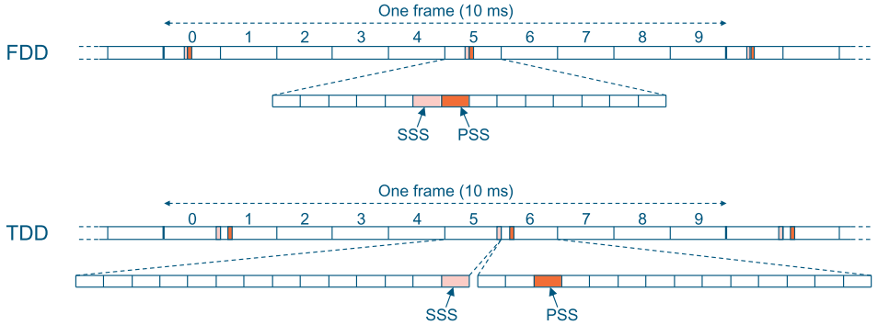

图19-1：FDD或TDD中，PSS/SSS的时域位置

UE开机时并不知道小区系统带宽的大小，但它知道自己支持的频带和带宽（见36.101）。为了使UE能够尽快检测到系统的频率和符号同步信息，无论下行系统带宽的大小是多少，PSS和SSS都位于中心的72个子载波上（即中心的6个RB上，不包含DC。实际只使用了频率中心DC周围的62个子载波，两边各留了5个子载波用作保护波段）。UE会在其支持的LTE频率的中心频点附近去尝试接收PSS和SSS。

关于PSS/SSS在时频上的位置，详见36.211的6.11.1.2节和6.11.2.2节。公式比较简单，这里就不做介绍了。

PSS使用长度为63的Zadoff-Chu序列（中间有DC子载波，所以实际上传输的长度为62），加上边界额外预留的用作保护频段的5个子载波，形成了占据中心72个子载波（不包含DC）的PSS。（见图19-2）

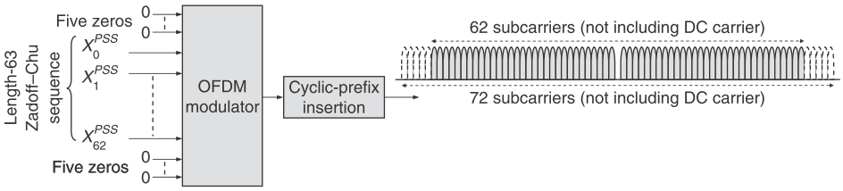

图19-2：PSS的结构

PSS有3个取值，对应3种不同的Zadoff-Chu序列，每种序列对应一个。某个小区的PSS对应的序列由该小区的PCI决定，即 % 3。从36.211的6.11.1.1可以看出，不同的对应不同的Root index *u*，进而决定了不同Zadoff-Chu序列。

Table 6.11.1.1-1: Root indices for the primary synchronization signal.

|  |  |
| --- | --- |
|  | Root index |
| 0 | 25 |
| 1 | 29 |
| 2 | 34 |

UE为了接收PSS，会使用36.211中Table 6.11.1.1-1指定的Root index *u*来尝试解码PSS，直到其中某个Root index *u*成功解出PSS为止。这样，UE就知道了该小区的。又由于PSS在时域上的位置是固定的（见图19-1），因此UE又可以得到该小区的5 ms timing（一个系统帧内有两个PSS，且这两个PSS是相同的，因此UE不知道解出的PSS是第一个还是第二个，所以只能得到5 ms timing）。

**综上所述，通过PSS，UE可以得到如下信息**：

* 
* 5 ms timing

SSS由2个长度为31的m-sequence交织而成，形成长为63的序列（中间有DC子载波，所以实际上传输的长度为62），加上边界额外预留的用作保护频段的5个子载波，形成了占据中心72个子载波（不包含DC）的SSS。且从图19-1可以看出，无论是FDD还是TDD，SSS都在子帧0和5上传输。

LTE中，SSS的设计有其特别之处：

* 2个SSS（位于子帧0，位于子帧5）的值来源于168个可选值的集合，其对应168个不同**；**（见36.211的Table 6.11.2.1-1，** =**  / 3）
* 的取值范围与是不同的，因此允许UE只接收一个SSS就检测出系统帧10 ms的timing（即子帧0所在的位置）。这样做的原因在于，小区搜索过程中，UE会搜索多个小区，搜索的时间窗可能不足以让UE检测超过一个SSS。

SSS的结构如图19-3所示，是由2个长度为31的 m-sequence X和Y交织而成的，每个都可以取31个不同的值（实际上是同一m-sequences的31种不同的偏移，对应36.211的Table 6.11.2.1-1的和）。在同一个小区中，与使用的是相同的2个m-sequence，不同的是，在中，这2个sequence（X和Y）在频域上交换了一下位置，从而保证了和属于不同的集合。（36.211的6.11.2.1中计算 d(2n)和d(2n+1)的那个公式，可以很好地说明和的不同。对于而言，偶数位偏移位，奇数位偏移位；对于而言，偶数位偏移位，奇数位偏移位。而从Table 6.11.2.1-1可以看出，(, )组成一个取值，且一定小于，因此，和的取值范围必定不同）

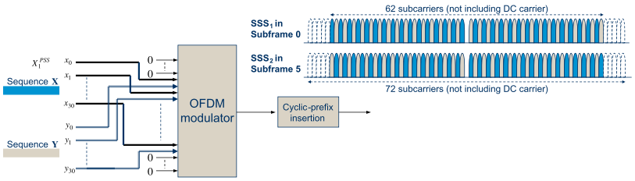

图19-3：SSS的结构

下面介绍UE是如何解码SSS的。

**步骤一**：UE知道PSS后，就知道了SSS可能的位置。为什么说是可能呢？

首先，UE在检测到SSS之前，还不知道该小区是工作在FDD还是TDD模式下。如果UE同时支持FDD和TDD，则会在2个可能的位置上（见图19-1）去尝试解码SSS。如果在PSS的前一个OFDM符号上检测到SSS，则小区工作在FDD模式下；如果在PSS的前3个OFDM符号上检测到SSS，则小区工作在TDD模式下。如果UE只支持FDD或TDD，则只会在相应的位置上去检测SSS，如果检测不到，则认为不能接入该小区。（通过检测SSS，UE知道小区是工作在FDD模式还是TDD模式下）

其次，SSS的确切位置还和循环前缀（Cyclic Prefix，CP）的长度有关（如图19-4、图19-5所示）。在此阶段，UE还不知道小区的循环前缀配置（正常的循环前缀还是扩展的循环前缀），因此会在这两个可能的位置去盲检SSS。（通过检测SSS，UE知道小区的循环前缀配置）

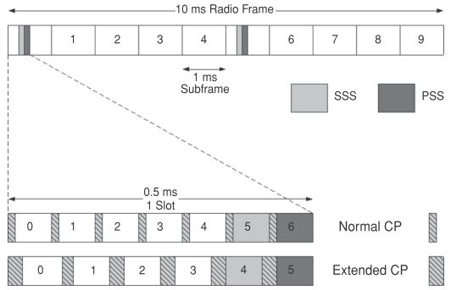

图19-4：FDD模式下，PSS/SSS的帧和slot在时域上的结构

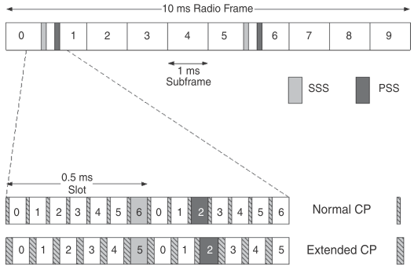

图19-5：TDD模式下，PSS/SSS的帧和slot在时域上的结构

**步骤二**：UE会在SSS可能出现的位置（如果UE同时支持FDD和TDD，则至多有4个位置），根据36.211中6.11.2.1节里的公式、Table 6.11.2.1-1中可能出现的168种取值、以及X与Y交织的顺序（以便确定是还是，其实都能体现在公式里）等，盲检SSS。

如果成功解码出SSS（当然也知道了该SSS是还是），就确定了168种取值之一（Table 6.11.2.1-1中的和），也就确定了****。确定了SSS是还是，也就确定了该SSS是位于子帧0还是子帧5，进而也就确定了该系统帧中子帧0所在的位置，即10 ms timing。

**综上所述，通过SSS，UE可以得到如下信息**：

* ，加上检测PSS时得到的，也就得到了小区的PCI；
* 由于小区特定的参考信号及其时频位置与PCI是一一对应的，因此也就知道了该小区的下行小区特定的参考信号及其时频位置；
* 10 ms timing，即系统帧中子帧0所在的位置（此时还不知道系统帧号，需要进一步解码PBCH）；
* 小区是工作在FDD还是TDD模式下；
* 循环前缀配置：是正常的循环前缀还是扩展的循环前缀。

在多天线传输的情况下，同一子帧内，PSS和SSS总是在相同的天线端口上发射，而在不同的子帧上，则可以利用多天线增益，在不同的天线端口上发射。

如果是初始同步（此时UE还没有驻留或连接到一个LTE小区），在检测完同步信号之后，UE会解码PBCH，以获取最重要的系统信息。

如果是识别邻居小区，UE并不需要解码PBCH，而只需要基于最新检测到的小区参考信号来测量下行信号质量水平，以决定是进行小区重选（UE处于RRC\_IDLE态）还是handover（UE处于RRC\_CONNECTED态。此时UE会通过RSRP将这些测量结果上报给服务小区，决定是否进行handover）。



图19-6：小区搜索过程的各个阶段所获取到的信息

在LTE网络规划中，需要避免相邻小区的“PCI mod 3”、“PCI mod 6”、“PCI mod 30”的值相等。即所谓的避免“模3干扰”、“模6干扰”、“模30干扰”。

* 模3干扰：由于PCI =  = 3 + ，如果相邻小区的PCI mod 3的值相同，那么相邻小区的PSS相同，就会造成PSS的相互干扰。
* 模6干扰：在时域位置固定的情况下，下行小区特定的参考信号在频域有6个频率移位（frequency shift）。如果相邻小区的PCI mod 6值相同，那么下行小区特定的参考信号在频域上的位置会重叠，就会造成参考信号间的相互干扰。
* 模30干扰：在PUSCH信道中携带了DMRS和SRS信息，这两个参考信号对于信道估计和解调非常重要。它们是由30组基本的ZC序列构成，即有30组不同的序列组合。如果相邻小区的PCI mod 30值相同，则会使用相同的ZC序列，就会造成上行DMRS和SRS的相互干扰。

**【参考资料】**

[1] TS 36.211的6.11节 Synchronization signals

[2] 《4G LTE/LTE-Advanced for Mobile Broadband》的14.1节

[3] 《LTE - The UMTS Long Term Evolution, 2nd Edition》的第7章

[4] 《[LTE中的小区搜索过程](http://blog.sina.com.cn/s/blog_673b30dd0100jy7a.html)》

[5] 《[LTE小区搜索过程学习总结](http://wenku.baidu.com/view/c1e3dfcda1c7aa00b52acb9a.html)》

[6] “R1-060516, Cell Search procedure of EUTRA TDD system for the initial synchronization”， CATT, RITT

# 系统信息（System Information）

小区搜索过程之后，UE已经与小区取得下行同步，得到小区的PCI以及检测到系统帧的timing（即10ms timing）。接着，UE需要获取到小区的系统信息（System Information），这样才能知道该小区是如何配置的，以便接入该小区并在该小区内正确地工作。

系统信息是小区级别的信息，即对接入该小区的所有UE生效。系统信息可分为*MasterInformationBlock*（MIB）和多个*SystemInformationBlock*（SIB），每个系统信息包含了与某个功能相关的一系列参数集合。系统信息类型包括：

表20-1：系统信息类型



并不是所有的SIB都必须存在。例如对于运营商部署的基站而言，就不需要SIB9；如果某小区不提供MBMS，就不需要SIB13。

小区会不断地广播这些系统信息。

有3种类型的RRC消息用于传输系统信息：MIB消息、SIB1消息、一个或多个SI消息。



图20-1：3类用于发送系统信息的RRC消息

小区是通过逻辑信道BCCH向该小区内的所有UE发送系统信息的。

从图20-2、图20-3、图20-4可以看出，逻辑信道BCCH会映射到传输信道BCH和DL-SCH。其中，BCH只用于传输MIB信息，并映射到物理信道PBCH；DL-SCH用于传输各种SIB信息，并映射到物理信道PDSCH。



图20-2：下行信道匹配

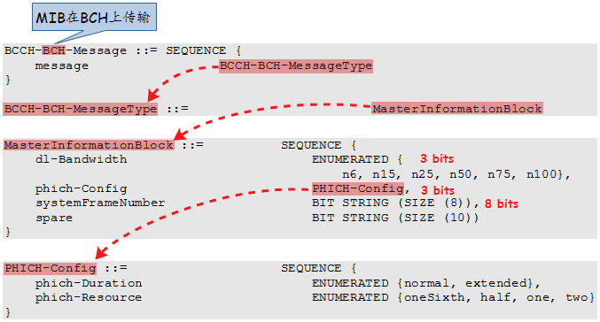

图20-3：从RRC信令中可以看出：MIB在BCH上传输

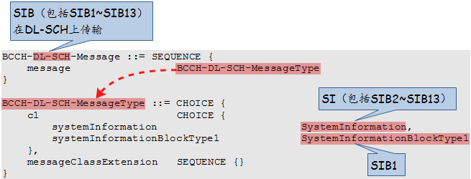

图20-4：从RRC信令中可以看出：SIB在DL-SCH上传输

## MIB

对于MIB而言，除了RRC消息（*MasterInformationBlock*）里所带的信息外，它还有额外一些信息要告诉UE。本节所要介绍的，就是小区会通过MIB告诉UE哪些信息，以及UE是如何检测到这些信息的。

UE通过检测PBCH，能得到以下信息：

（1）通过接收到的*MasterInformationBlock*可以知道小区的**下行系统带宽**、**PHICH配置**（详见4.3节关于“PHICH”的介绍）、系统帧号（System Frame Number，SFN。更确切地说，获取到的是**SFN的高8位**，最低2位需要在PBCH盲检时得到，这会在后面介绍）。

（2）**小区特定的天线端口（cell-specific antenna port）的数目**：1或2或4。

（3）**用于L1/L2控制信令（包括PCFICH、PHICH、PDCCH）的传输分集模式（transmit-diversity scheme）**：PBCH和L1/L2控制信令都只能使用单天线传输或传输分集，如果使用传输分集， PBCH和L1/L2控制信令会使用相同的多天线传输分集模式。

从图20-2可以看出，MIB会在物理信道PBCH上传输。PBCH时域上位于每个系统帧的子帧0的第2个slot的前4个OFDM符号上，并在频域上占据72个中心子载波（不含DC）。对应RE不能用于发送DL-SCH数据。如图20-5所示。

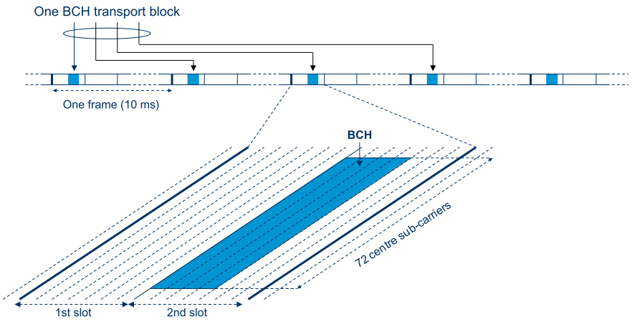

图20-5：BCH传输信道的资源映射

把BCH传输限制在72个中心的子载波，而不考虑小区的下行系统带宽的原因在于：UE在接收BCH时并不知道小区的下行系统带宽。因此UE在第一次接收BCH时，可以假定小区的下行系统带宽等于可能的最小下行系统带宽（6个RB，对应72个子载波）。在解码了MIB后，UE就能从MIB中得到实际的下行系统带宽。

MIB在40ms周期内重复4次，每一次发送的PBCH都携带相同的coded bit，也就是说，每一次都是可以独自解码的。因此，在信道质量（SIR）足够好的情况下，UE可能只接收这40ms内的其中一个，就能够成功解码出PBCH的内容；如果不行，就与下一个10ms发送的PBCH的内容进行软合并，再进行解码，直到成功解码出PBCH。



图20-6：MIB在时域上的调度

前面已经说过，通过MIB，UE只能获取到SFN的高8位，最低2位（也就是40ms timing）是通过盲检PBCH得到的。40ms内每次发送的PBCH会使用不同scrambling and bit position（即共有4个不同的phase of the PBCH scrambling code），并且每40ms会重置一次。

UE可以通过使用**4**个可能的phase of the PBCH scrambling code中的每一个去尝试解码PBCH，如果解码成功，也就知道了小区是在40ms内的第几个系统帧发送MIB，即知道了SFN的最低2位。（参考资料[5]和[6]中介绍了检测SFN最低2位的几种策略，有兴趣的可以了解一下）

PBCH的多天线传输只能使用传输分集，而且在2天线端口传输时，只能使用SFBC；4天线端口传输时，只能使用combined SFBC/FSTD。UE使用**3**种不同的CRC mask（见36.212的Table 5.3.1.1-1）来盲检PBCH，可得到天线端口数目，而天线端口数目与传输分集模式一一对应（1天线端口 对应单天线端口传输；2天线端口 对应 SFBC；4天线端口对应 combined SFBC/FSTD），因此当UE成功解码PBCH时，就知道了小区特定的天线端口数以及用于L1/L2控制信令的传输分集模式。（关于SFBC、FSTD的说明，详见参考资料[4]的5.4.1.4节和10.3.1.2节）

Table 5.3.1.1-1: CRC mask for PBCH.

|  |  |
| --- | --- |
| Number of transmit antenna ports at eNodeB | PBCH CRC mask |
| 1 | <0, 0, 0, 0, 0, 0, 0, 0, 0, 0, 0, 0, 0, 0, 0, 0> |
| 2 | <1, 1, 1, 1, 1, 1, 1, 1, 1, 1, 1, 1, 1, 1, 1, 1> |
| 4 | <0, 1, 0, 1, 0, 1, 0, 1, 0, 1, 0, 1, 0, 1, 0, 1> |

PBCH有3种天线端口组合（1/2/4）和4种不同扰码（phase）组合，所以做盲检PBCH最多有12种可能组合。

图20-7给出了MIB在物理层的编码处理和映射流程。

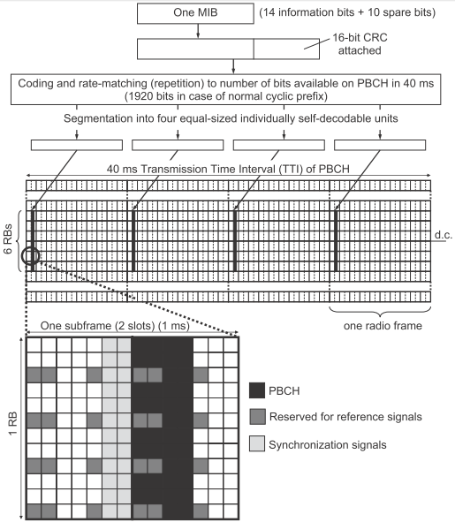

图20-7：PBCH结构

## SIB

在BCH中传输的MIB只包含非常有限的系统信息。而更多的系统信息是通过在DL-SCH中传输的SIB来告诉UE的。

对于各类SIB而言，RRC消息里所带的信息就是其要告诉UE的所有信息。各类SIB的内容可以参见36.331中对应的RRC消息。

与MIB所在的时频位置固定不同，SIB1和SI消息都在PDSCH上传输，且SIB1和SI消息所占的RB（频域上的位置）及其传输格式等是动态调度的，并由SI-RNTI加扰的PDCCH来指示。也就是说，UE需要先在子帧上盲检使用SI-RNTI加扰的PDCCH，才能知道该子帧是否存在SI消息（SIB1在时域上的位置固定）。小区可以根据具体情况灵活地改变SIB1和SI所占的带宽、使用的RB集合以及传输格式等。

SIB1的周期为80ms，且在该周期内SFN % 2 = 0的系统帧的子帧5上重复发送同一SIB1。SIB1在时域上的位置是固定的，但在频域上的位置可能发生变化，并由对应的PDCCH来指示。



图20-8：SIB1在时域上的调度

每个SI消息包含了一个或多个除SIB1外的拥有相同调度需求的SIB（这些SIB有相同的传输周期）。例如：2个传输周期都是160ms的SIB（如图20-10中的SIB2和SIB3）可以放在同一个SI消息中，但传输周期为320ms的其它SIB（如图20-10中的SIB4和SIB5）必须放在不同的SI消息中。

单个SI消息中包含的信息比特不能超过一个TB块所能传输的最大比特数。

物理层限制了1个SIB（个人觉得更好的描述是SI和SIB1）的最大size。如果使用DCI format 1C，则最大size为1736比特（217 byte）；如果使用DCI format 1A，则最大size为2216比特（277 byte）。

一个SI消息包含哪些SIB是通过SIB1中的*schedulingInfoList*指定的。每个SIB只能包含在一个SI消息中，且SIB2总是放在*schedulingInfoList*指定的SI列表的第一个SI消息项中，所以*schedulingInfoList*中并不指定SIB2所在的SI。

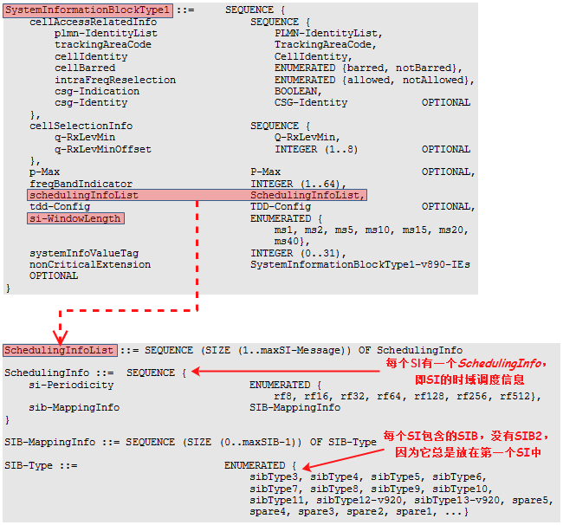

图20-9：SIB1信息（包含了SI的调度信息）

每个SI消息只在一个SI窗口（SI-windows）中传输：（1）一个SI消息跟一个SI窗口相关联，该SI窗口内只能发这个SI消息且可以重复发送多次（发多少次，在哪些子帧上发送等，取决于eNodeB的实现），但不能发送其它SI消息；（2）SI窗口之间是紧挨着的（如果相邻的话），既不重叠，也不会有空隙；（3）所有SI消息的SI窗口长度都相同；（4）不同SI消息的周期是相互独立的。

前面我们已经介绍过MIB和SIB1的时域调度，接下来我们会详细介绍SI消息的时域调度。

首先需要确认每个SI消息对应的SI窗口的起始位置以及SI窗口的长度。

SI窗口的长度由*SystemInformationBlockType1*的*si-WindowLength*字段指定，其以ms为单位。

*SystemInformationBlockType1*的*schedulingInfoList*指定了SI消息的列表，每个SI消息在该列表中的顺序以n表示（从1开始）。假如*schedulingInfoList*中指定了4个SI消息，则会有4个连续的SI窗口用于发送这4个SI消息，而n表明了SI消息在第几个SI窗口。

此时每个SI消息有一个x = (n - 1) \* w，其中w为*si-WindowLength*。可以看出，x是以ms为单位的。

则SI窗口的起始帧满足SFN % T = FLOOR(x / 10)，其中T为对应SI消息的周期，由*si-Periodicity*指定（其以系统帧为单位，即以10ms为单位）。SFN % T保证了SI的周期，FLOOR(x / 10)确定SI窗口在周期内的起始系统帧（一个系统帧为10ms，所以有x / 10）。

SI窗口的起始子帧为#a，其中a = x % 10。

从公式可以看出，x决定了SI窗口在该SI周期内的起始帧和起始子帧； SFN % T保证了SI窗口在SI周期内只出现一次；而x = (n - 1) \* w保证了SI窗口之间紧挨（如果相邻的话），不重叠，没有空隙。（SI窗口起始帧和起始子帧的的计算，详见36.331的5.2.3节）

SI窗口确定了以后，eNodeB会决定在该窗口内调度多少次同一SI，不同厂商的实现可能不同。但某些子帧不能用于调度SI消息：

* SFN % 2 = 0的系统帧内的子帧5，该子帧用于SIB1的传输；
* 任一MBSFN子帧；
* TDD中的上行子帧。

图20-10是一个关于SI调度的例子。

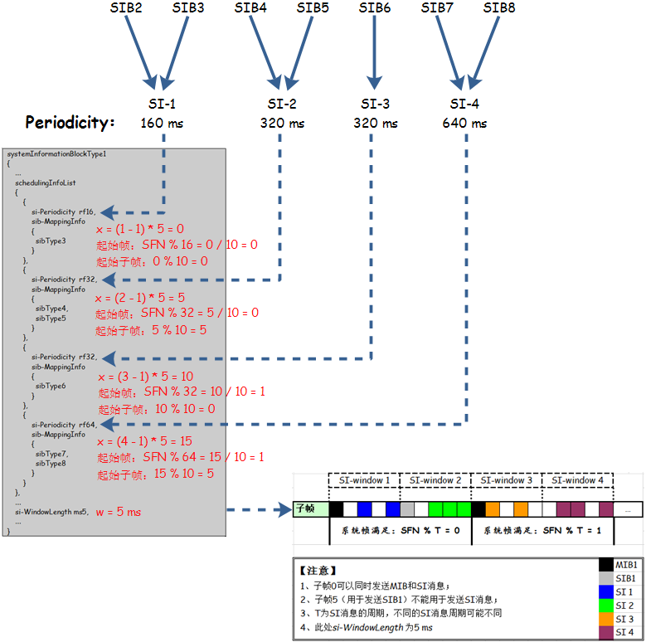

图20-10：SI调度的一个例子

可以看出，SI不需要在时间窗内的连续子帧上传输。并且某个子帧上是否存在SI消息，是通过SI-RNTI加扰的PDCCH来指示的。

这里计算的是SI窗口的起始帧和起始子帧，并不是计算SI消息具体所在的系统帧和子帧。SI消息是在SI窗口内发送的，UE需要在SI窗口内盲检使用SI-RNTI加扰的PDCCH，才能知道对应子帧上是否有SI消息。

在SI较小而下行系统带宽较大的情况下，一个子帧可能足以发送该SI，但在其它情况下，可能需要使用多个子帧来发送一个SI消息。在后一种情况，会将整个SI消息进行信道编码后分成多份，然后放在多个子帧（不要求是连续子帧）上传输。而不是先分割成多份，然后独立地信道编码后传输。

**注意**：对于SIB1和SI消息，其调制阶数****固定为2。（见36.213的7.1.7.1节）

**小结**：MIB和SIB1在时域上的位置和周期是固定的，而SI消息在时域上的位置和周期是由SIB1指定的。eNodeB 只会通过*SystemInformationBlockType1*告诉UE有哪些SI，每个SI包含了哪些SIB，这些SI会在哪个SI窗口发送以及SI窗口的时域位置和长度，但不会告诉UE在 SI窗口的哪些子帧调度了该SI。当UE需要某个SIB时，它就会在该SIB对应的SI消息对应的SI窗口的每个子帧（从SI窗口的起始子帧开始，共持续*si-WindowLength*个子帧，但不包含那些不能调度SI的子帧），使用SI-RNTI去尝试解码，直到成功接收到SI消息为止。

## 系统信息有效性和变更通知

系统信息（除了ETWS和CMAS，对应SIB10、SIB11和SIB12）的变更只发生在某些特定的系统帧，这里用到了变更周期的概念。

变更周期（modification period）的起始系统帧必须满足SFN mod *m* = 0，其中*m*是组成一个变更周期的系统帧数。一个变更周期包含*m* = *modificationPeriodCoeff* \* *defaultPagingCycle*个系统帧。这是通过SIB2来设置的。

系统信息可能会在一个变更周期内传输多次，但在同一变更周期内，系统信息的内容不会发生变化。

当小区修改了某些系统信息时，它会先在一个变更周期内通知UE系统信息将发生变化（但并不发送更新后的内容），然后在紧接着的下一个变更周期，小区才会发送更新后的系统信息。如36.331的Figure 5.2.1.3-1所示（不同的颜色表示不同的系统信息）。



Figure 5.2.1.3-1: Change of system Information

UE收到了一个系统信息变更通知（change notification）后，会从下一个变更周期的开始处就去接收新的系统信息。UE在收到新的系统信息之前，会继续使用旧的系统信息。如果一个重要的参数发生改变，可能会对通信造成严重影响，但由于任何服务的中断都很短且不会频繁发生，所以认为结果是可以接受的。

小区有2种方式通知UE系统信息发生了变化：

* Paging消息包含了一个*systemInfoModification*字段，用于指示SI是否发生了变化；
* SIB1中包含了一个*systemInfoValueTag*字段，每当SI消息发生变化时，*systemInfoValueTag*的值会加1。

小区可以使用Paging消息来通知处于RRC\_IDLE态和RRC\_CONNECTED态的UE系统信息发生了变化。Paging消息中包含了一个*systemInfoModification*字段，如果UE接收到的Paging消息包含该字段，则表示系统信息（除SIB10、SIB11和SIB12外）将在下一个变更周期发生变化。

SIB1（*SystemInformationBlockType1*）中包含了一个字段*systemInfoValueTag*（取值范围0~31），用于指示SI消息是否发生了变化。UE可以使用这个字段来检验之前保存的SI消息是否依然有效（例如从小区覆盖之外回到小区覆盖的范围内）。如果该字段发生了变化，则UE认为所保存的系统信息是无效的，需要重新读取；否则认为保存的系统信息依然有效。另外，UE会认为从接收到SI消息那一刻算起的3个小时之内，如果*systemInfoValueTag*未变化，则所保存的系统信息是有效的。即保存的SI消息的有效期为3个小时。

*systemInfoValueTag*是除MIB，SIB1，SIB10，SIB11和SIB12之外的所有SIB所共用的。MIB和SIB1的改变是通过UE获取这些消息来检测的。

某些系统信息，如ETWS信息、CMAS信息以及类似CDMA2000系统时间的参数等发生变化时，小区是不会更新SIB1中的*systemInfoValueTag*值的，Paging消息中也不会包含*systemInfoModification*字段。

UE可以通过以下2种方式来确定保存的系统信息是否依然有效：

* 校验SIB1中的*systemInfoValueTag*字段是否发生变化；或
* 在每个变更周期，如果UE在变更周期内没有收到Paging，则会尝试寻找*systemInfoModification*至少*modificationPeriodCoeff*次。如果UE在一个变更周期内没有收到Paging消息，则UE认为在接下来的一个变更周期范围不会发生系统信息的改变。如果处于RRC\_CONNECTED态的UE在一个变更周期内收到了一个Paging消息，则UE会通过是否存在*systemInfoModification*来推断接下来的一个变更周期内，系统信息（除了ETWS和CMAS信息）是否会发生变化。

小区只会通知UE系统信息发生了变化，并不会告诉UE哪些系统信息发生了变化。所以UE收到了系统信息发生变化的指示后，会根据SIB1中的调度信息去重新接收所有SI消息（除SIB10、SIB11、SIB12外）。

对于处于RRC\_CONNECTED态且支持ETWS和/或CMAS的UE而言，应该在每*defaultPagingCycle*个系统帧的时间内至少读取Paging消息一次，以确定是否存在ETWS和/或CMAS通知。

Paging消息的*etws-Indication*字段用于通知UE开始接收ETWS primary通知（对应SIB10）和/或ETWS secondary通知（对应SIB11）。

Paging消息的*cmas-Indication*字段用于通知UE开始接收CMAS通知（对应SIB12）。

## 载波聚合对系统信息的影响

UE只会在PCell上从广播消息中获取系统信息。对于SCell而言，其系统信息是在添加SCell时，通过*RRCConnectionReconfiguration*的*SCellToAddMod-r10*下发给UE的。如果某个SCell的系统信息发生改变，eNodeB会让UE先释放该SCell，然后重新添加该SCell以通知UE系统信息的变化。这从36.331中的5.3.10.3b中可以看出，在添加SCell（SCell addition）时，是应用*radioResourceConfigCommonSCell*的配置的，但在修改SCell（SCell modification）的信息时，是不应用*radioResourceConfigCommonSCell*的配置的，所以需要先删除再添加SCell以通知UE该SCell系统信息的变化。

**注意**：eNodeB在*RRCConnectionReconfiguration*配置的系统信息可以与该SCell广播的系统信息不同。

**【参考资料】**

[1] TS 36.211的6.6节 Physical broadcast channel

[2] TS 36.212的5.3.1节 Broadcast channel

[3] TS 36.331 的 5.2节 System Information

[4] 《4G LTE/LTE-Advanced for Mobile Broadband》的14.2节

[5] 《LTE - The UMTS Long Term Evolution, 2nd Edition》的3.2.2节和9.2.1节

[6] 《[PBCH: How quickly can a UE read the MIB?](http://lteuniversity.com/get_trained/expert_opinion1/b/johnmckeague/archive/2010/12/14/pbch.aspx)》

[7] 《[PBCH: Does the MIB tell the UE how many antennas are used in the cell?](http://lteuniversity.com/get_trained/expert_opinion1/b/johnmckeague/archive/2010/12/17/pbch-does-the-mib-tell-the-ue-how-many-antennas-are-used-in-the-cell.aspx)》

[8] 《[SI的调度](http://blog.sina.com.cn/s/blog_5895eb440100w2fi.html)》

[9] 《[LTE系统中UE接收系统消息解析](http://bbs.c114.net/thread-478467-1-1.html)》

# 随机接入过程（Random Access Procedure）

在小区搜索过程之后，UE已经与小区取得了下行同步，因此UE能够接收下行数据。但UE只有与小区取得上行同步，才能进行上行传输。UE通过随机接入过程（Random Access Procedure）与小区建立连接并取得上行同步。

随机接入的主要目的：（1）获得上行同步；（2）为UE分配一个唯一的标识C-RNTI。

**随机接入过程通常由以下6类事件之一触发：**(见36.300的10.1.5节)

1. 初始接入时建立无线连接：UE会从RRC\_IDLE态到RRC\_CONNECTED态；
2. RRC连接重建过程（RRC Connection Re-establishment procedure）：以便UE在无线链路失败（Radio Link Failure）后重建无线连接。
3. 切换（handover）：此时UE需要与新的小区建立上行同步。
4. RRC\_CONNECTED态下，下行数据到达（此时需要回复ACK/NACK）时，上行处于“不同步”状态；
5. RRC\_CONNECTED态下，上行数据到达（例：需要上报测量报告或发送用户数据）时，上行处于“不同步”状态或没有可用的PUCCH资源用于SR传输（此时允许已经处于上行同步状态的UE使用RACH来替代SR的作用）；
6. RRC\_CONNECTED态下，为了定位UE，需要timing advance。

随机接入过程还有一个特殊的用途：如果PUCCH上没有配置专用的SR资源时，随机接入还可作为一个SR来使用。

**随机接入过程有2种不同的方式：**

1. 基于竞争（Contention based）：应用于之前介绍的前5种事件；
2. 基于非竞争（Non-Contention based或Contention-Free based）：只应用于之前介绍的 (3)、(4) 、(6)三种事件。

## preamble

随机接入过程的步骤一就是UE发送random access preamble。Preamble的主要作用是告诉eNodeB有一个随机接入请求，并使得eNodeB能估计其与UE之间的传输时延，以便eNodeB校准uplink timing并将校准信息通过timing advance command告知UE。

Preamble在PRACH上传输。eNodeB会通过广播系统信息SIB2来通知所有的UE，允许在哪些时频资源上传输preamble。（由*prach-ConfigIndex*和*prach-FreqOffset*字段决定，详见36.211的5.7节）

每个小区有64个可用的preamble序列，UE会选择其中一个（或由eNodeB指定）在PRACH上传输。这些序列可以分成两部分，一部分用于基于竞争的随机接入，另一部分用于基于非竞争的随机接入。用于基于竞争的随机接入的preamble序列又可分为两组：group A和group B（group B可能不存在）。eNodeB是通过*RACH-ConfigCommon*（SIB2）来发送这些配置的。如图21-1所示。

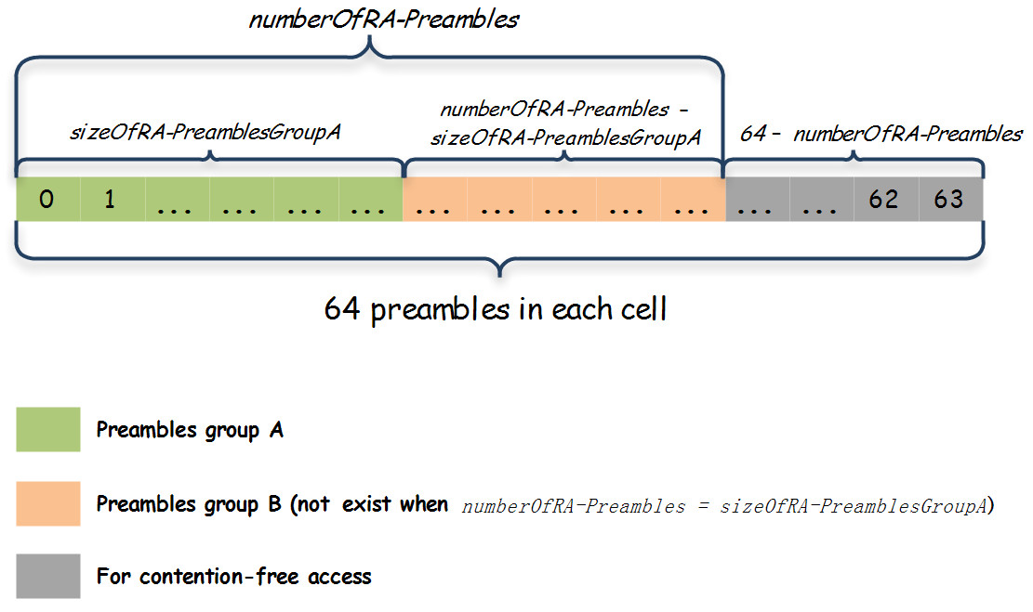

图21-1：random access preambles

将用于基于竞争的随机接入的preamble序列分成2组group A和group B的目的是为了加入一定的先验信息，以便eNodeB在RAR中给Msg3分配适当的上行资源。如果UE接入时估计后续的Msg3可能比较大（大于*messageSizeGroupA*），并且路径损耗pathloss小于PCMAX,c – *preambleInitialReceivedTargetPower* – *deltaPreambleMsg3* – *messagePowerOffsetGroupB*，则使用group B中的preamble；否则使用group A中的preamble。这样eNodeB就能够根据收到的preamble知道该preamble所属的group，从而了解Msg3的大致资源需求。如果不分组，就应采用较高的UL grant配置，可能损失一些上行效率。（关于preamble的选择：详见36.321的5.1.2节）

Group A/B中的preamble序列本身并没有太大区别，只有它们的划分才是有意义的，用于告诉eNodeB后续的资源需求。

如果UE进行的是基于非竞争的随机接入，例如handover，使用的preamble是由eNodeB直接指定的（见36.331的*RACH-ConfigDedicated*，以及36.212的5.3.3.1.3节中关于PDCCH order的介绍）。为了避免冲突，此时使用的preamble是除group A和group B外的预留preamble。

**简单地说：**eNodeB通过广播SIB2发送*RACH-ConfigCommon*，告诉UE preamble的分组、Msg3大小的阈值、功率配置等信息。UE发起随机接入时，根据可能的Msg3大小以及pathloss等，选择合适的preamble。

## PRACH资源

在LTE中，提到信道的资源时，通常都会涉及时域（system frame、subframe、slot、symbol、周期等）、频域（起始RB、所占的RB数，是否跳频等）、码分复用（正交覆盖码orthogonal cover code、循环移位cyclic shift）等。

PRACH用于传输random access preamble。

某小区可用的PRACH时频资源是由SIB2的*prach-ConfigIndex*和*prach-FrequencyOffset*字段决定的。一旦这两个字段确定了，对接入该小区的所有UE而言，preamble的格式（format）和可选的PRACH资源就固定了。

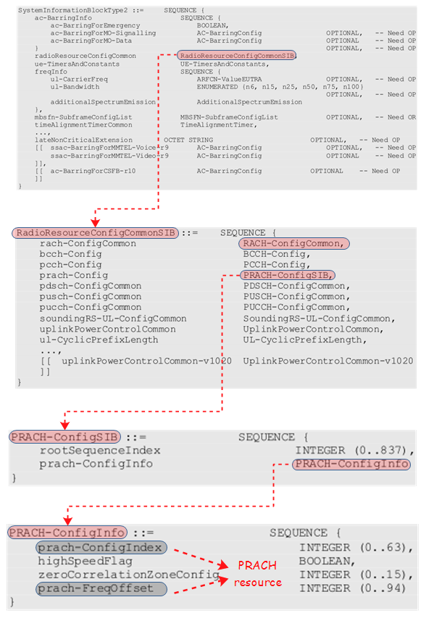

图21-2：指定PRACH时频资源的RRC信令

每个PRACH资源在频域上占用6个连续RB的带宽，这正好等于LTE支持的最小上行带宽。因此，不管小区的传输带宽有多大，都可以使用相同的RA preamble结构。

虽然协议中明确规定，并不禁止eNodeB在预留给PRACH的RB上调度其它上行数据（36.213的6.1节），但为了PRACH解码的可靠性， eNodeB通常不会在预留给PRACH的RB上调度其它上行数据。

**小结：PRACH在频域上占6个连续的RB。**

preamble由2部分组成：循环前缀（CP）和preamble序列（如36.211的Figure 5.7.1-1所示）。其中循环前缀的长度用表示，preamble序列的长度用表示。



Figure 5.7.1-1: Random access preamble format.

preamble在时域上的长度取决于配置。（如下表所示，见36.211的5.7.1节）

Table 5.7.1-1: Random access preamble parameters.

|  |  |  |
| --- | --- | --- |
| Preamble format |  |  |
| 0（1 subframe） |  |  |
| 1（2 subframes） |  |  |
| 2（2 subframes） |  |  |
| 3（3 subframes） |  |  |
| 4\*（for TDD only） |  |  |

\* Frame structure type 2 and special subframe configurations with UpPTS lengths and only.

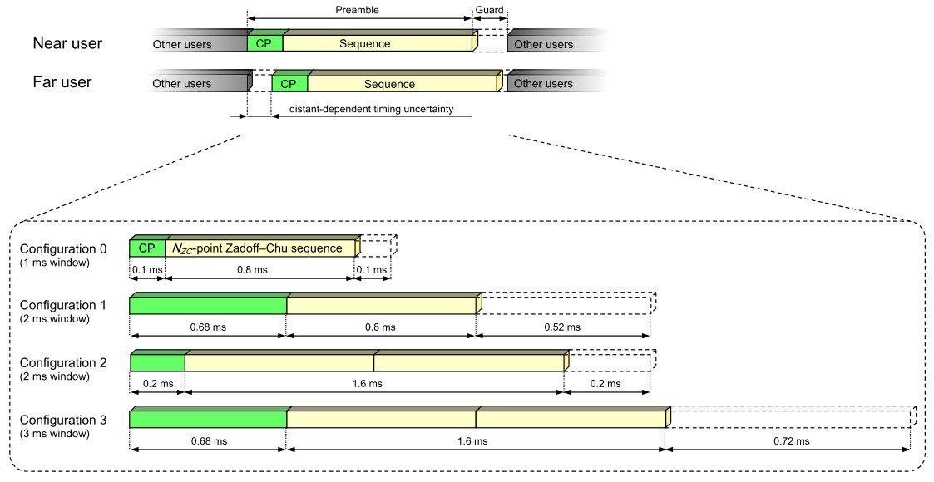

图21-3：不同的preamble格式

从图21-3可以看出，不同格式的preamble在时域上所占的连续子帧数是不一样的，format 0占1个子帧，format 1和format 2占2个子帧，format 3占3个子帧。

不同的preamble可能有不同循环前缀（Cyclic Prefix，CP）。循环前缀越大，对延迟的容忍度就越大。

在随机接入之前，UE的上行同步还未建立，并且UE在小区中的位置并不确定，所以此时上行timing是不确定的。上行timing的不确定性正比于小区半径，每1 km有大约6.7μs的传输延迟（6.7μs / km）。为了应对这种不确定性，并且为了避免对接下来的未用于随机接入的子帧产生干扰，preamble的传输中使用了一个保护时间（Guard Time，简称为GT）。从36.211的Table 5.7.1-1可以看出，的值是小于preamble占据的连续子帧的大小，例如对于preamble format 0，其。而多出来的时间就作为保护时间GT，例如对于preamble format 0，其保护时间GT为。

小区的半径正比于保护时间GT的大小，GT越大，小区半径越大。preamble format 0可以支持大约14.53 km的小区半径，如果需要支持更大的小区，就必须使用preamble format 1~3。小区半径的具体计算方式（还与preamble序列的循环移位有关）可见参考资料[7]的介绍。

对于TDD，还支持额外的preamble格式：format 4。该配置只用于特殊子帧的UpPTS字段，且只支持长度为或的UpPTS字段（见36.211的Table 4.2-1）。由于format 4及其保护时间GT的长度明显小于前面介绍的format 0~3，format 4只支持覆盖范围很小的小区。

**小结：时域上占的连续的subframe数：1、2、3、UpPTS；占据子帧内的所有slot和所有SC-FDMA符号（symbol）。配置时需要考虑小区的覆盖范围以及资源的使用（preamble越大，可用于传输上行数据的资源就越少）。**

前面已经介绍了preamble在时域和频域上所占的资源大小，接下来我们来讨论preamble在时域和频域上的位置。

对**FDD**而言，只支持preamble format 0~3，且每个子帧至多只有一个PRACH资源，即多个随机接入请求只在时域上存在复用。36.211的Table 5.7.1-2指定了format以及允许传输preamble的子帧配置，这是通过*prach-ConfigIndex*来指定的。假如UE接收到的*prach-ConfigIndex*配置为12，则该UE可以选择任意（any）系统帧的（0，2，4，6，8）这5个子帧中的某一个来传输format 0的preamble。假如UE接收到的*prach-ConfigIndex*配置为18，则该UE只能选择在偶数（even）系统帧的子帧 7来传输format 1的preamble。

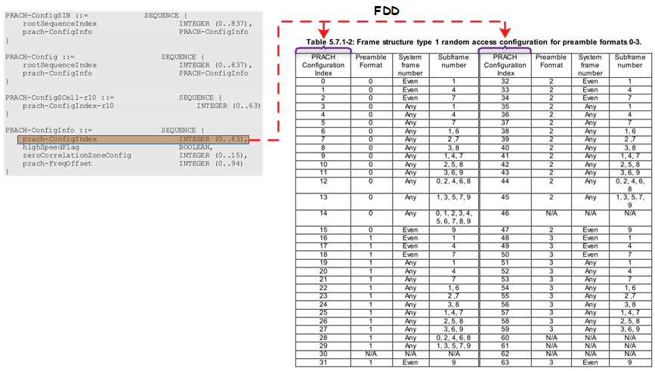

图21-4：FDD下，*prach-ConfigIndex*与Table 5.7.1-2的对应关系

对**FDD**而言，preamble在频域上的起始RB（）等于*prach-FrequencyOffset*指定的值（用表示，且满足条件）。

对**TDD**而言，每个上行子帧可以有多个PRACH资源，这是因为TDD中每个系统帧内的上行子帧数更少，从而要求每个上行子帧发送更多的RA请求（即preamble）。在TDD中，每个10 ms的系统帧内至多可发送6个RA请求（见36.211的Table 5.7.1-3的）。

对**TDD**而言，preamble在时域上的配置也是通过*prach-ConfigIndex*来指定的，且对应的表为36.211的Table 5.7.1-3和Table 5.7.1-4。其中表示UE在一个10ms的系统帧内有多少次随机接入的机会。******在协议中没有介绍，在网上也看到过说这个字段没有用处的，但其出处应该是ZTE的提案《Time & Frequency Location Mapping for TDD PRACH》，有兴趣的大家可以去研究一下，顺便也能够了解36.211的Table 5.7.1-3和Table 5.7.1-4是如何通过计算得来的。

对**TDD**而言，36.211的Table 5.7.1-4指定了preamble的时频位置。四元组唯一指定一个特定的随机接入资源。指定了preamble可以选择在哪些系统帧上发送（0：所有帧；1：偶数帧；2：奇数帧）。指定preamble是位于一个系统帧的前半帧还是后半帧（0：前半帧；1：后半帧）。指定preamble起始的上行子帧号，该子帧号位于两个连续的downlink-to-uplink switch point之间，且从0开始计数（见图21-5）。format 4是个例外，其标记为(\*)。

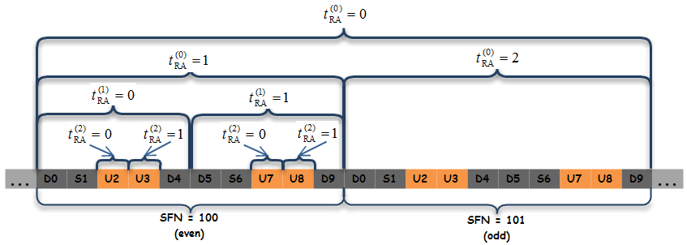

图21-5：PRACH的时域资源配置（preamble format 0~3、TDD Configuration 1）

对于format 4而言，其起始子帧是特殊帧，无配置。

这样，通过*prach-ConfigIndex*指定的PRACH configuration index，UE就得到了可能的、、配置，从而知道可以在哪些子帧上发送preamble。

对于**TDD**而言，preamble在频域上的起始RB是由*prach-ConfigIndex*和*prach-FrequencyOffset*确定的。通过*prach-ConfigIndex*查36.211的Table 5.7.1-4得到（频域的偏移，单位是6个RB），通过*prach-FrequencyOffset*可以得到，再通过如下公式，可以得到format 0~3的preamble在频域上的起始RB：



为了保证上行单载波的频域资源连续性，PRACH资源通常分布在上行带宽的两端上（“低高频位置交错”）。起始位置由确定，一般紧挨着PUCCH资源的位置。公式中的数字6是为了保证preamble在频域占6个连续的RB。



图21-6： prach-FreOffset

对于format 4而言，起始RB的计算公式如下：



其中是系统帧号，是该系统帧内downlink-to-uplink switch point的个数。

对应某个特定的TDD上下行配置和特定PRACH configuration Index配置，查36.211的Table 5.7.1-4，得到四元组集合。该集合中、、都相等（对应同一上行子帧），但不相等的元素有几个，就说明了该子帧上有几个PRACH资源。例如对于TDD 2，PRACH configuration Index等于15的配置，四元组(0,0,0,0)、(1,0,0,0)、(2,0,0,0)对应同一上行子帧上的3个PRACH资源，四元组(0,0,1,0)、(1,0,1,0)对应另一个上行子帧上的2个PRACH资源。而对于TDD 0，PRACH configuration Index等于18的配置，对应的每个上行子帧上都只有一个PRACH资源。

小结：对于FDD而言，通过*prach-ConfigIndex*查36.211的Table 5.7.1-2得到preamble format以及可以用于传输preamble的系统帧和子帧号，从而确定可选的时域资源。通过*prach-FrequencyOffset*得到在频域上的起始RB，从而确定频域资源（FDD在某个子帧上只有一个频域资源，因此是固定的）。

对于TDD而言，通过*prach-ConfigIndex*查36.211的Table 5.7.1-3和Table 5.7.1-4得到preamble format以及可以用于传输preamble的四元组，其中、、确定时域上可用于传输preamble的系统帧和子帧号，从而确定可选的时域资源。通过*prach-FrequencyOffset*得到，并与共同确定了可选的频域资源（TDD在某个子帧上可能存在多个频域资源，所以是可选择的）。

如果eNodeB没有明确指定使用哪一个时频资源，则UE选择这些时频资源中的哪一个，是由UE的实现决定的。对于第一次发起的随机接入（而不是因为接入失败而发起的preamble重发），个人觉得可以选用时域上最接近的子帧，而频域上随机选择一个资源进行传输preamble。对于由接入失败而发起的preamble重发，其时域资源（timing）的选择有点特殊，这会在后续章节中予以介绍。

**简单地说：**eNodeB通过广播SIB2发送*prach-ConfigIndex*和*prach-FrequencyOffset*，从而确定该小区可用于传输preamble的时频资源集合。UE发起随机接入时，从中选择一个资源（也可能由eNodeB指定）发送preamble。因为eNodeB不知道UE会在哪个时频资源上发送preamble，所以会在指示的所有preamble时频资源上检测并接收preamble。

从前面的介绍可以看出，UE至少要在接收到MIB、SIB1和SIB2（不一定要接收SIB3~SIB13）后，才能发起随机接入过程。

## 随机接入过程

无论是基于竞争的随机接入，还是基于非竞争的随机接入，UE都只能在其PCell上发起随机接入。

对于基于竞争的随机接入而言，其整个过程包含4个步骤：



图21-7：基于竞争的随机接入

对于基于非竞争的随机接入而言，其整个过程包含2个步骤：



图21-8：基于非竞争的随机接入

### 步骤一：UE发送preamble

UE发送random access preamble给eNodeB，以告诉eNodeB有一个随机接入请求，同时使得eNodeB能估计其与UE之间的传输时延并以此校准上行 timing。

触发随机接入过程的方式有以下3种（具体会在21.4节介绍）：

（1）PDCCH order触发：eNodeB通过特殊的DCI format 1A 告诉UE需要重新发起随机接入，并告诉UE应该使用的Preamble Index和PRACH Mask Index；

（2）MAC子层触发：UE自己选择preamble发起随机接入；

（3）上层触发：如初始接入，RRC连接重建，handover等。

UE要成功发送preamble，需要：（1）选择preamble index；（2）选择用于发送preamble的PRACH资源；（3）确定对应的RA-RNTI；（ 4）确定目标接收功率PREAMBLE\_RECEIVED\_TARGET\_POWER。

**1、选择preamble index**

基于竞争的随机接入，其preamble index是由UE随机选择的。

UE首先要确定选择的是group A还是group B中的preamble。如果存在preamble group B，且Msg3的大小大于*messageSizeGroupA*，且pathloss小于PCMAX,c – *preambleInitialReceivedTargetPower* - *deltaPreambleMsg3* – *messagePowerOffsetGroupB*，则选择group B；否则选择group A。

如果UE在之前发送过Msg3且接入失败，则再次尝试接入时使用的preamble应该与第一次发送Msg3时使用的preamble属于相同的group。

确定了group之后，UE从该group中随机选择一个preamble并将PRACH Mask Index设置为0。

而基于非竞争的随机接入中的preamble index是由eNodeB指定的。

对于基于非竞争的随机接入而言，eNodeB通过为UE分配一个专用的preamble index来避免冲突的发生并指定一个PRACH Mask Index。

eNodeB分配preamble index和PRACH Mask Index的方式有两种：（1）通过*RACH-ConfigDedicated*的*ra-PreambleIndex*和*ra-PRACH-MaskIndex*字段设置（handover过程）；（2）在PDCCH order触发的随机接入中，通过DCI format 1A的Preamble Index和PRACH Mask Index字段来设置（下行数据到达或定位）。

按理说，既然要使用基于非竞争的随机接入过程，eNodeB分配的preamble index就不应该为0（0是用于基于竞争的随机接入的。个人认为此时不应使用group A和group B的任一preamble，但协议中只针对0做了特别说明）。但如果eNodeB分配了0值，则实际的preamble index交由UE按照基于竞争的随机接入方式随机选择一个preamble（个人认为这种情况主要针对eNodeB已经没有可用的非竞争preamble，或eNodeB配置时根本没有为非竞争的随机接入预留preamble的场景）。

**2、选择用于发送preamble的PRACH资源**

基于*prach-ConfigIndex*、PRACH Mask Index以及物理层的timing限制，UE会先确定下一个包含PRACH资源的可用子帧（在确定下一个可用的PRACH子帧时，UE还需要将可能出现的measurement gap考虑在内）。

*prach-ConfigIndex*指定了时域上可用的PRACH资源集合。

PRACH Mask Index定义了某个UE可以在系统帧内的哪些PRACH上发送preamble（见36.321的Table 7.3-1，值为0表示所有可用的PRACH资源）。在基于非竞争的随机接入中，eNodeB可以通过该mask直接指定UE在某个特定的PRACH上发送preamble，从而保证不会与其它UE发生冲突。

Table 7.3-1: PRACH Mask Index values

|  |  |  |
| --- | --- | --- |
| PRACH Mask Index | Allowed PRACH (FDD) | Allowed PRACH (TDD) |
| 0 | All | All |
| 1 | PRACH Resource Index 0 | PRACH Resource Index 0 |
| 2 | PRACH Resource Index 1 | PRACH Resource Index 1 |
| 3 | PRACH Resource Index 2 | PRACH Resource Index 2 |
| 4 | PRACH Resource Index 3 | PRACH Resource Index 3 |
| 5 | PRACH Resource Index 4 | PRACH Resource Index 4 |
| 6 | PRACH Resource Index 5 | PRACH Resource Index 5 |
| 7 | PRACH Resource Index 6 | Reserved |
| 8 | PRACH Resource Index 7 | Reserved |
| 9 | PRACH Resource Index 8 | Reserved |
| 10 | PRACH Resource Index 9 | Reserved |
| 11 | Every, in the time domain, k  1st PRACH Resource Index in subframe | Every, in the time domain, even PRACH opportunity  1st PRACH Resource Index in subframe |
| 12 | Every, in the time domain, odd PRACH opportunity  1st PRACH Resource Index in subframe | Every, in the time domain, odd PRACH opportunity  1st PRACH Resource Index in subframe |
| 13 | Reserved | 1st PRACH Resource Index in subframe |
| 14 | Reserved | 2nd PRACH Resource Index in subframe |
| 15 | Reserved | 3rd PRACH Resource Index in subframe |

以*ra-PRACH-MaskIndex* = 3为例，查36.321的Table 7.3.1可知，对应PRACH Resource Index 2，即preamble应该在系统帧内的第三个PRACH资源发送。PRACH Resource Index是一个系统帧内的PRACH资源的编号，从0开始并以PRACH资源在36.211的Table 5.7.1-2和Table 5.7.1-4中出现的先后来排序。（以*prach-ConfigIndex* = 12为例，如果是FDD，查36.211的Table 5.7.1-2可知，只在子帧0、2、4、6、8上存在PRACH资源，则PRACH Resource Index 2对应子帧4上的PARCH资源；如果是TDD，且UL/DL configuration为1，查36.211的Table 5.7.1-4可知， PRACH Resource Index 2对应四元组（0,0,1,0）上的PARCH资源）

PRACH Mask Index可以为0，这说明eNodeB只为UE分配了preamble，但PRACH资源还需UE自己选择。

物理层的timing限制在36.213的6.1.1中定义：

如果UE在子帧n接收到一个RAR MAC PDU，但对应TB中没有一个响应与其发送的preamble对应，则UE应该准备好在不迟于子帧n + 5的时间内重新发送preamble。

如果UE在子帧n没有接收到一个RAR MAC PDU，其中子帧n为RAR窗口的最后一个子帧，则UE应该准备好在不迟于子帧n + 4的时间内重新发送preamble。

如果随机接入过程是由PDCCH order在子帧n触发，则UE将在从子帧算起，第一个有可用PRACH的子帧中发送，其中  6。

至此，已经选定PRACH所在的子帧，接下来，我们开始选择频域上的位置。

在TDD模式且PRACH Mask Index为0的情况下：如果eNodeB指定了*ra-PreambleIndex*且其值不为0，则在之前确定的子帧上随机选择一个PRACH；否则在之前确定的子帧及其后续的两个子帧（共3个子帧）内随机选择一个PRACH。

如果是FDD模式或PRACH Mask Index不为0，则根据PRACH Mask Index选择一个PRACH。

**3、确定对应的RA-RNTI**

preamble的时频位置决定了RA-RNTI的值，UE发送了preamble之后，会在RAR时间窗内根据这个RA-RNTI值来监听对应的PDCCH。RA-RNTI的计算会在步骤二中介绍。

**4、确定目标接收功率PREAMBLE\_RECEIVED\_TARGET\_POWER**

preamble的目标接收功率PREAMBLE\_RECEIVED\_TARGET\_POWER通过下面的公式计算（见36.321的5.1.3节）：

*preambleInitialReceivedTargetPower* + DELTA\_PREAMBLE + (PREAMBLE\_TRANSMISSION\_COUNTER – 1) \* *powerRampingStep*

其中*preambleInitialReceivedTargetPower*是eNodeB期待接收到的preamble的初始功率。DELTA\_PREAMBLE与preamble format相关，其值见36.321的的Table 7.6-1。而*powerRampingStep*是每次接入失败后，下次接入时提升的发射功率。

而preamble的实际发射功率的计算公式为

PPRACH = min{, PREAMBLE\_RECEIVED\_TARGET\_POWER +  }\_[dBm]

其中，是UE在PCell的子帧i上所配置的最大输出功率，是UE通过测量PCell的小区特定的参考信号得到的下行路径损耗。

### 步骤二：eNodeB发送Random Access Response

UE发送了preamble之后，将在RAR时间窗（RA Response window）内监听PDCCH，以接收对应RA-RNTI的RAR（此时不考虑可能出现的measurement gap）。如果在此RAR时间窗内没有接收到eNodeB回复的RAR，则认为此次随机接入过程失败。

RAR时间窗起始于发送preamble的子帧（如果preamble在时域上跨多个子帧，则以最后一个子帧计算） + 3个子帧，并持续*ra-ResponseWindowSize*个子帧。

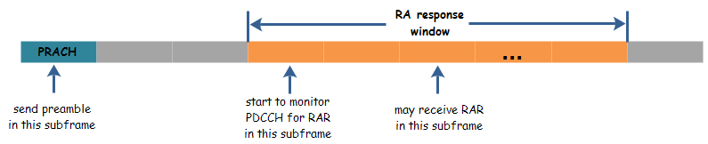

图21-9：RA response window

与preamble相关联的RA-RNTI通过如下公式计算：

RA-RNTI= 1 + t\_id+10\*f\_id

其中，t\_id是发送preamble的PRACH所在的第一个子帧号（0 ≤ t\_id < 10），f\_id是在该子帧发送preamble的PRACH在频域上的索引（0 ≤ f\_id < 6）。对于FDD而言，每个子帧只有一个PRACH资源，因此f\_id固定为0。（RA-RNTI的计算见36.321的5.1.4节）

某个UE发送的preamble时频位置是确定的，eNodeB在解码preamble时，也获得了该preamble的时频位置，进而知道了RAR中需要使用的RA-RNTI。

当UE成功地接收到一个RAR（使用前面介绍的RA-RNTI来解码），且该RAR中的preamble index与UE发送的preamble index相同时，则认为成功接收了RAR，此时UE就可以停止监听RAR了。

接下来，我会从Random Access Response的MAC PDU构成的角度来介绍RAR携带的信息。



图21-10：由MAC头和MAC RARs组成的RAR MAC PDU

从图21-10可以看出，RAR MAC PDU由1个MAC 头（MAC header）+ 0个或多个MAC RAR（MAC Random Access Response，简称为RAR）+ 可能存在的padding组成。

注意RAR MAC PDU与RAR的区别：1个RAR MAC PDU包含1个或多个RAR。

从RAR MAC PDU的结构可以看出，如果eNodeB在同一PRACH资源上检测到来自多个UE的随机接入请求，则使用一个RAR MAC PDU就可以对这些接入请求进行响应，每个随机接入请求（对应一个preamble index）的响应对应一个RAR。

如果多个UE在同一PRACH资源（时频位置相同，使用同一RA-RNTI）发送preamble，则对应的RAR复用在同一RAR MAC PDU中。

RAR MAC PDU在DL-SCH上传输，并用以RA-RNTI加扰的PDCCH来指示。前面已经介绍过，使用相同PRACH资源发送preamble（preamble不一定需要相同）的所有UE都监听相同的RA-RNTI加扰的PDCCH，并接收相同的RAR MAC PDU，但不同preamble index对应不同的RAR。

由于RAR MAC PDU只能使用一个RA-RNTI加扰，这也意味着使用不同PRACH资源（时频位置不同）发送的preamble对应的RAR不能复用到同一个RAR MAC PDU中。



Figure 6.1.5-1: E/T/RAPID MAC subheader



Figure 6.1.5-2: E/T/R/R/BI MAC subheader



Figure 6.1.5-3: MAC RAR

MAC header由一个或多个MAC subheader组成。除了Backoff Indicator subheader外，每个subheader对应一个RAR。如果包含Backoff Indicator subheader，则该subheader只出现一次，且位于MAC header的第一个subheader处。

如果UE收到了一个Backoff Indicator subheader，则会保存一个backoff值，该值等于该subheader中的BI值；否则UE会将backoff值设为0。

BI（Backoff Indicator）指定了UE重发preamble前需要等待的时间范围（取值范围见36.321的7.2节）。如果UE在RAR时间窗内没有接收到RAR，或接收到的RAR中没有一个preamble与自己的相符合，则认为此次RAR接收失败。此时UE需要等待一段时间后，再发起随机接入。等待的时间为在0至BI指定的等待时间区间内选取一个随机值。（注：如果在步骤四中，冲突解决失败，也会有这样的后退机制）

**需要注意的是**： BI指定的UE重发preamble前需要等待的时间可能与前面介绍的物理层timing存在冲突。（具体如何选择发送preamble的子帧，取决于UE的实现，协议中并没有给出答案！我只在一篇文章中有相关介绍，大家可以参考一下，见参考资料[6]。另外一种可能的解释是，物理层timing只是“准备好”发送，实际发送的时间还是由MAC层来决定。）

BI的取值从侧面反映了小区的负载情况，如果接入的UE多，则该值可以设置得大些；如果接入的UE少，该值就可以设置得小些。

RAPID为Random Access Preamble IDentifier的简称，为eNodeB在检测preamble时得到的preamble index。如果UE发现该值与自己发送preamble时使用的索引相同，则认为成功接收到对应的RAR。

11比特的Timing advance command用于指定UE上行同步所需要的时间调整量。（可参见第18章关于“上行同步”的介绍）

20比特 UL grant指定了分配给Msg3的上行资源。当有上行数据传输时，例如需要解决冲突，eNodeB在RAR中分配的grant不能小于56比特（见36.321的5.1.4节）。

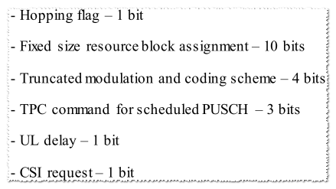

图21-11：20-bit UL grant

对于RAR指定的PUSCH传输及其同一TB的PUSCH重传，都只能使用上行单天线端口传输。

如果对应的RAR grant中的“Hopping flag”字段设置为1，并且上行资源分配类型为0，则Msg3的传输会进行PUSCH跳频；否则不进行上行跳频。（从协议上看，RAR指定的上行资源，只能使用上行资源分配类型为0）。

10比特的“Fixed size resource block assignment”字段的解析如下：

* 如果上行系统带宽，则只使用该字段的最低b个比特，其中。其解析方式与正常的DCI format 0的“Resource block assignment and hopping resource allocation”字段相同。
* 如果上行系统带宽，10比特的该字段会分为2部分：*NUL\_hop*个跳频比特（hopping bit）和剩余的10 – *NUL\_hop*比特。如果“Hopping flag”字段设置为1，则*NUL\_hop*个跳频比特的定义如36.213的Table 8.4-1所示；如果“Hopping flag”字段设置为0，则*NUL\_hop*为0，即此时不存在跳频比特。由于10比特并不足以表示所有的资源分配情况，因此协议中规定会在*NUL\_hop*个跳频比特中插入b个为“0”的比特，其中。也就是说，此时认为该字段包含*NUL\_hop* + b + (10 – *NUL\_hop*)比特，然后与正常的DCI format 0的“Resource block assignment and hopping resource allocation”字段同样的方式进行解析。

关于PUSCH跳频，可参见9.2节关于“上行跳频”的介绍。

4比特的“Truncated modulation and coding scheme”字段的取值范围为0~15，这说明RAR对应的PUSCH传输（Msg3）的的取值范围为0~15，其定义见36.213的Table 8.6.1-1。

3比特的“TPC command for scheduled PUSCH”字段用于设置PUSCH的功率，其定义见36.213的Table 6.2-1。而如何使用该字段，可参见36.213的5.1节中关于上行功控的介绍。

1比特的“CSI request”字段：对于基于非竞争的随机接入而言，RAR中的CSI request字段用于决定在对应的PUSCH传输中是否包含非周期性的CQI/PMI/RI上报。而对于基于竞争的随机接入而言，RAR中的CSI request字段是预留的，即没有任何作用。

关于RAR里20比特 UL grant的详细说明，可参见36.213的6.2节。

在随机接入过程中，如果用于同一preamble group的RAR中UL grant指定的资源大小与随机接入过程中第一次分配的UL grant不同，则UE的行为是未定义，换句话说，就不应该出现这种情况。

TC-RNTI用于UE和eNodeB的后续传输。冲突解决后，该值可能变成C-RNIT。

UE随机选择一个preamble用于随机接入，就可能导致多个UE同时选择同一PRACH资源和同一个preamble，从而导致冲突的出现（使用相同的RA-RNTI和preamble，因此还不确定RAR是对哪个UE的响应），这时需要一个冲突解决机制来解决这个问题。冲突的存在也是RAR不使用HARQ的原因之一。（基于竞争的随机接入）

如果UE使用专用的preamble（*ra-PreambleIndex*是由eNodeB指定的，且该值不为0）用于随机接入则不会有冲突，也就不需要后续的冲突解决处理，随机接入过程也就到此结束了。（基于非竞争的随机接入）

如果接入过程失败，则UE将在上次发射功率的基础上，提升功率*powerRampingStep*来发送下次preamble，以提高发射成功的概率。

**简单地说**：UE通过RAR所带的RA-RNTI和preamble index来确定是否成功接收到自己想要的RAR，然后再进行后续处理。

### 步骤三：UE发送Msg3

基于非竞争的随机接入， preamble是某个UE专用的，所以不存在冲突；又因为该UE已经拥有在接入小区内的唯一标志C-RNTI，所以也不需要eNodeB给它分配C-RNTI。因此，只有基于竞争的随机接入才需要步骤三和步骤四。

注：（1）使用基于非竞争的随机接入的UE必定原本处于RRC\_CONNECTED态；（2）handover时，UE在目标小区使用的C-RNTI是通过*RRCConnectionReconfiguration*中的*MobilityControlInfo*的*newUE-Identity*来配置的。

之所以将第3条消息称为Msg3而不是某一条具体消息的原因在于，根据UE状态的不同和应用场景的不同，这条消息也可能不同，因此统称为Msg3，即第3条消息。

RAR与对应的Msg3之间的timing关系可参见12.2.4.4节的介绍。

Msg3在UL-SCH上传输，使用HARQ，且RAR中带的UL grant指定的用于Msg3的TB大小至少为80比特。（见36.300的10.1.5.1节）

Msg3中需要包含一个重要信息：每个UE唯一的标志。该标志将用于步骤四的冲突解决。

对于处于RRC\_CONNECTED态的UE来说，其唯一标志是C-RNTI。

对于非RRC\_CONNECTED态的UE来说，将使用一个来自核心网的唯一的UE标志（S-TMSI或一个随机数）作为其标志。此时eNodeB需要先与核心网通信，才能响应Msg3。

当UE处于RRC\_CONNECTED态但上行不同步时，UE有自己的C-RNTI，在随机接入过程的Msg3中，UE会通过C-RNTI MAC control element将自己的C-RNTI告诉eNodeB，eNodeB在步骤四中使用这个C-RNTI来解决冲突。



Figure 6.1.3.2-1: C-RNTI MAC control element

当UE在随机接入过程中使用上行CCCH来发送Msg3消息时， UE还没有C-RNTI，此时UE会使用来自核心网的UE标志（S-TMSI或一个随机数）。步骤四中，eNodeB会通过发送UE Contention Resolution Identity MAC Control Element（携带了这个UE标志）来解决冲突。

注意：（1）UE Contention Resolution Identity MAC Control Element是在步骤四中使用的。（2）在36.331中搜索“UL-CCCH-Message”，就可以知道有哪些上行RRC消息使用CCCH信道。当前只有RRC连接请求和RRC连接重建请求这两条消息使用上行CCCH。



Figure 6.1.3.4-1: UE Contention Resolution Identity MAC control element

与随机接入的触发事件对应起来，Msg3携带的信息如下：

1、如果是初次接入（initial access），Msg3为在CCCH上传输的RRC Connection Request，且至少需要携带NAS UE标志信息。

2、如果是RRC连接重建（RRC Connection Re-establishment），Msg3为CCCH上传输的RRC Connection Re-establishment Request，且不携带任何NAS消息。

3、如果是切换（handover），Msg3为在DCCH上传输的经过加密和完整性保护的RRC Handover Confirm，必须包含UE的C-RNTI，且如果可能的话，需要携带BSR。

4、对于其它触发事件，则至少需要携带C-RNTI。

上行传输通常使用UE特定的信息，如C-RNTI，对UL-SCH的数据进行加扰。但此时冲突还未解决，加扰不能基于C-RNTI，而只能使用TC-RNTI。也就是说，Msg3只会使用TC-RNTI进行加扰。

### 步骤四：eNodeB发送contention resolution

在步骤三中已经介绍过，UE会在Msg3有携带自己唯一的标志： C-RNTI或来自核心网的UE标志（S-TMSI或一个随机数）。eNodeB在冲突解决机制中，会在Msg4（我们把步骤四的消息称为Msg4）中携带该唯一的标志以指定胜出的UE。而其它没有在冲突解决中胜出的UE将重新发起随机接入。

eNodeB会通过PCell上使用C-RNTI加扰的PDCCH，或DL-SCH上传输的UE Contention Resolution Identity MAC control element来指明哪个UE在冲突解决中胜出。

UE发送了Msg3后，会启动一个*mac-ContentionResolutionTimer*，并在Msg3进行HARQ重传时，重启该timer。在该timer超时或停止之前，UE会一直监听PDCCH。

如果UE监听到了PDCCH，且UE在发送Msg3时携带了C-RNTI MAC control element，则在以下2种情况下，UE认为冲突解决成功（即该UE成功接入，此时UE会停止*mac-ContentionResolutionTimer*，并丢弃TC-RNTI。**注意**：这2种情况下TC-RNTI不会提升为C-RNTI）：

（1）随机接入过程由MAC子层触发，且UE在Msg4中接收到的PDCCH由Msg3携带的C-RNTI加扰，且给新传的数据分配了上行资源；

（2）随机接入过程由PDCCH order触发，且UE在Msg4中接收到的PDCCH由Msg3携带的C-RNTI加扰。

如果Msg3在CCCH发送，且在Msg4中接收到的PDCCH由RAR中指定的TC-RNTI加扰，则当成功解码出的MAC PDU中包含的UE Contention Resolution Identity MAC control element与Msg3发送的CCCH SDU匹配时，UE会认为随机接入成功并将自己的C-RNTI设置成TC-RNTI。（只要成功解码RAR MAC PDU，就停止*mac-ContentionResolutionTimer*，并不需要等待冲突解决成功。**注意**：这种情况下TC-RNTI会提升为C-RNTI）

如果*mac-ContentionResolutionTimer*超时，UE会丢弃TC-RNTI并认为冲突解决失败。

如果冲突解决失败，UE需要

（1）清空Msg3对应的HARQ buffer；

（2）将PREAMBLE\_TRANSMISSION\_ COUNTER加1，如果此时PREAMBLE\_TRANSMISSION\_ COUNTER = *preambleTransMax* + 1，则通知上层随机接入发生了问题（Random Access problem indication）；

（3）在0~BI值之间随机选择一个backoff time，UE延迟backoff time后，再发起随机接入。

如果UE接入成功，UE会

（1）如果收到*ra-PreambleIndex*和 *ra-PRACH-MaskIndex*，则丢弃；

（2）清空Msg3对应的HARQ buffer。

对于Msg4而言，也使用HARQ，但不需要与Msg3同步。从前面的介绍可以看出，对于初始接入和无线链路失效而言，Msg4使用TC-RNTI加扰，且使用RLC-TM模式；而对处于RRC\_CONNECTED态的UE而言，Msg4使用C-RNTI加扰。

**简单地说：**

（1）如果UE原本就处于RRC\_CONNECTED态，则该UE在小区内有唯一的标志C-RNTI。步骤三中，Msg3会通过C-RNTI MAC control element把这个C-RNTI带给eNodeB；步骤四中，如果此UE在冲突解决中胜出，eNodeB就使用这个C-RNTI对PDCCH进行加扰。UE收到以此C-RNTI加扰的PDCCH，就知道自己接入成功了。

（2）如果UE原本不处于RRC\_CONNECTED态，则该UE在小区内不存在C-RNTI，其唯一标志就是来自核心网（S-TMSI或一个随机数）。步骤三中，Msg3会将该唯一标志带给eNodeB；步骤四中，如果此UE在冲突解决中胜出，eNodeB会通过UE Contention Resolution Identity MAC Control Element将步骤三的信息发回给UE，UE比较Msg3和Msg4，发现二者匹配，就知道自己接入成功了。

## 各类触发事件下的随机接入过程

本节将介绍各种触发事件是如何触发随机接入过程的，主要以信令流程图的方式予以说明。将本节内容与之前介绍的内容结合起来，有助于更深刻地理解随机接入过程。

触发随机接入过程的事件有6种，见之前介绍。

触发随机接入过程的方式有3种：（1）PDCCH order触发；（2）MAC sublayer触发；（3）上层触发。

由PDCCH order发起的随机接入过程（“initiated by a PDCCH order”）只有在如下场景才会发生：（1）eNodeB要发送下行数据时，发现丢失了UE的上行同步，它会强制UE重新发起随机接入过程以获取正确的时间调整量；（2）UE定位。

这时eNodeB会通过特殊的DCI format 1A 告诉UE需要重新发起随机接入，并告诉UE应该使用的Preamble Index和PRACH Mask Index。（见36.212的5.3.3.1.3节、36.213的Table 8-4）

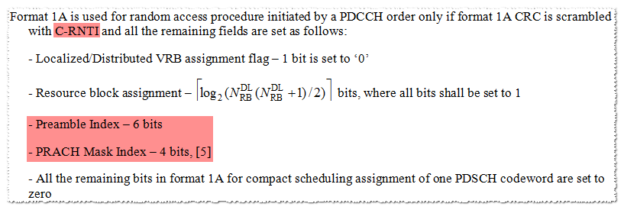

图21-12：DCI format 1A用于PDCCH order时的格式

对应的信令流程如下（注：UE定位的处理流程与基于非竞争的下行数据到达场景类似）：

****

图21-13：下行数据到达（基于竞争）

****

图21-14：下行数据到达（基于非竞争）

由MAC sublayer发起随机接入过程的场景有：UE有上行数据要发送，但在任意TTI内都没有可用于发送SR的有效PUCCH资源。此时上行数据传输的流程变为：

（1）UE 发送preamble；

（2）eNodeB回复RAR，RAR携带了UL grant信息；

（3）UE开始发送上行数据。

什么情况下UE可能没有SR资源呢？场景一：从36.331可以看出，*SchedulingRequestConfig*是一个UE级的可选的IE（optional），默认为release。如果 eNodeB不给某UE配置SR（这取决于不同厂商的实现），则该UE只能通过随机接入来获取UL grant。因此，是否配置SR主要影响用户面的延迟，并不影响上行传输的功能！

场景二：当UE丢失了上行同步，它也会释放SR资源，如果此时有上行数据要发送，也需要触发随机接入过程。

从上面的描述可以看出，当UE没有被分配SR资源时，基于竞争的随机接入可以替代SR的功能用于申请上行资源。但这只适用于低密集度的上行资源请求的情况。

****

图21-15：上行数据到达（基于竞争）

上层触发的随机接入过程包括：（1）初始接入；（2）RRC连接重建； （3）切换。



图21-16：初始接入（initial access）



图21-17：RRC连接重建（RRC Reestablishment）



图21-18：handover（基于竞争）

****

图21-19：handover（基于非竞争）

对于handover，如果是基于竞争的随机接入，其Msg3应该是C-RNTI MAC Control Element + BSR MAC Control Element + PHR MAC Control Element。

之前已经介绍过，RAR中UL grant指定的上行资源最小为56比特。对于C-RNTI MAC Control Element，8比特用于MAC subheader，16比特用于C-RNTI MAC Control Element，共24比特，还剩于32比特。

我在第17章“MAC复用和逻辑信道优先级”中介绍过，MAC复用的优先级为： C-RNTI MAC Control Element and UL-CCCH > Regular/Periodic BSR MAC Control Element > PHR MAC Control Element > 除了UL-CCCH外的其它逻辑信道的数据 > padding BSR MAC control element。所以在剩余的32比特里会优先放置BSR和PHR：

* BSR：8比特用于MAC subheader，8比特用于BSR MAC Control Element
* PHR：8比特用于MAC subheader，8比特用于PHR MAC Control Element

但当RAR中的UL grant指定的上行资源足够大，除了容纳C-RNTI + BSR + PHR外，还能够容纳*RRCConnectionReconfigurationComplement*消息时，则Msg3可以为C-RNTI + BSR + PHR + *RRCConnectionReconfigurationComplement*。

对于handover，如果eNodeB在重配置消息中，根本不带*rach-ConfigDedicated*字段（该字段是OPTIONAL，即可选的），则UE发起基于竞争的随机接入。

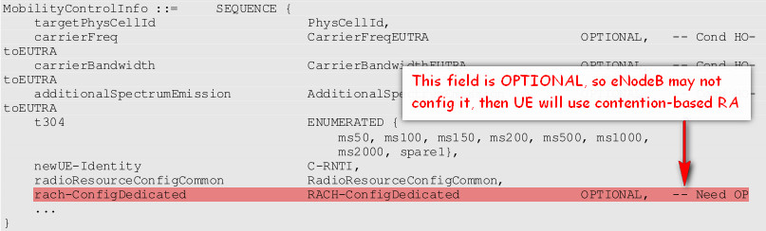

图21-20：*MobilityControlInfo*

## preamble传输达到最大传输次数的处理

从UE的角度上看，随机接入过程可能遇到以下问题而导致随机接入失败：

* UE没有收到其发送的preamble对应的RAR（没有收到RAR MAC PDU，或收到的RAR MAC PDU中没有对应该preamble的RAR）；
* UE发送了Msg3，但没有收到Msg4；
* UE收到了Msg4，但该UE不是冲突解决的胜利者。

如果某次随机接入失败了，UE会重新发起随机接入。在36.321中，介绍到一个字段*preambleTransMax*，该字段指定了preamble的最大传输次数。当UE发送的preamble数超过*preambleTransMax*时，协议要求MAC层发送一个random access problem indication到上层（通常是RRC层），但MAC层并不会停止发送preamble。也就是说，MAC层被设计成“无休止”地发送preamble，而出现“UE发送的preamble数超过*preambleTransMax*”时如何处理是由上层（RRC层）决定的。

也就是说，无论是发生上面介绍的哪种情况，MAC层都会“无休止”地发送preamble以期望能成功接入小区。

在收到MAC层的random access problem indication后，RRC层的行为取决于触发随机接入的场景：

**场景一**：RRC连接建立。此时UE通过RRC timer T300来控制，当该timer超时（即RRC连接建立失败）时，UE的RRC层会停止随机接入过程（此时会重置MAC，释放MAC配置。而从36.321的5.9节可知，重置MAC会停止正在进行的随机接入过程），并通知上层RRC连接建立失败。（见36.331的5.3.3.6节）

**场景二**：RRC连接重建。此时通过RRC timer T301和T311来控制，当该timer超时（即RRC连接重建失败）时，UE的RRC层会停止MAC层的随机接入过程，并进入RRC\_IDLE态。从36.331的5.3.12节可以看出，UE进入RRC\_IDLE态之前会重置MAC。（见36.331的5.3.7.6节和5.3.7.7节）

**场景三**：handover。此时通过RRC timer T304来控制，当该timer超时（即handover失败）时，UE的RRC层会停止之前的随机接入过程（如果之前分配了专用的用于非竞争随机接入的preamble，则此时认为该preamble不再有效），然后触发RRC连接重建过程。（见36.331的5.3.5.6节）

**场景四**： RRC\_CONNECTED态下，下行数据到达时，上行处于“不同步”状态（ 包括“定位UE”的场景）；或上行数据到达时，上行处于“不同步”状态或没有可用的PUCCH资源用于SR传输。由于这种场景下只有MAC层能感知到发生了随机接入过程，而RRC层是不知道的，所以当RRC层收到random access problem indication时，会认为无线链路失效（Radio Link Failure）了，此时如果AS安全还没被激活，UE会进入RRC\_IDLE态；否则的话，UE会发起RRC连接重建流程（见36.331的5.3.11.3节）

从上面的介绍可以看出，在场景一、场景二、场景三中，RRC层会忽略MAC层送上来的random access problem indication，而是根据对应的timer来决定是否停止之前的随机接入过程。只有场景四下，RRC层会对random access problem indication进行处理。

**【参考资料】**

[1] RACH介绍：<http://www.sharetechnote.com/>

[2] 一些随机接入问题及解答：<http://lteuniversity.com/>

[3] 《4G LTE/LTE-Advanced for Mobile Broadband》的14.3节

[4] 《LTE - The UMTS Long Term Evolution, 2nd Edition》的17章

[5] 《[Random Access Supervision - Part 1](http://lteuniversity.com/get_trained/expert_opinion1/b/johnmckeague/archive/2013/03/21/random-access-supervision.aspx)》和《[Random Access Supervision - Part 2](http://lteuniversity.com/get_trained/expert_opinion1/b/johnmckeague/archive/2013/03/25/random-access-supervision-part-2.aspx)》by John M.

[6] 《[LTE随机接入(很全).docx](http://wenku.baidu.com/view/b9e8fa17f18583d0496459e0.html)》

[7] 《[Cell Size Configuration in Random Access Procedure (I) - Preamble Format](http://lteuniversity.com/get_trained/expert_opinion1/b/hongyanlei/archive/2010/12/21/cell-size-configuration-in-random-access-procedure-i-preamble-format.aspx)》和《[Cell Size Configuration in RACH (II) – Cyclic Shift](http://lteuniversity.com/get_trained/expert_opinion1/b/hongyanlei/archive/2010/12/21/cell-size-configuration-in-rach-ii-cyclic-shift.aspx)》 by Hongyan

[8] 3GPP协议 v10

TS 36.211的 5.7节 Physical random access channel

TS 36.213的第6章 MAC Layer Procedure related to RACH Process.

TS 36.300的10.1.5节 Overall description of RACH Process. 先阅读这个.

TS 36.321的5.1节 MAC Layer process of random access procedure.

TS 36.331的6.3.1节 System information blocks & SystemInformationBlockType2

TS 36.331的6.3.2节 Radio resource control information elements - PRACH-Config

TS 36.331的6.3.2节 Radio resource control information elements - RACH-ConfigCommon

TS 36.331的6.3.2节 Radio resource control information elements - RACH-ConfigDedicated

# 寻呼（Paging）

当需要向处于ECM-IDLE态（UE在MME中的状态）的UE发送下行数据时，MME会向UE所注册的所有TA（Tracking Area）内的所有eNodeB发送一条PAGING消息（MME发往eNodeB），然后eNodeB会通过空口发送一条Paging消息（eNodeB发往UE）以寻呼UE。处于RRC\_IDLE态的UE收到Paging消息后，可能会发起一个RRC连接建立过程以便接收呼叫。



图22-1：寻呼流程

处于RRC\_IDLE态的UE：（1）在eNodeB上并没有RRC上下文，即eNodeB并不知道是否存在该UE；（2）UE与eNodeB之间不存在RRC连接；（3）UE在所处的TA（Tracking Area）内已经被分配了一个唯一的标识；（4）UE已经在MME注册，且在MME中存在上下文；（5）UE同核心网之间不存在NAS信令的连接。

本章主要关注Paging消息在空口的处理，即主要关注eNodeB发往UE的Paging消息处理。

Paging消息的作用包括：（1）向处于RRC\_IDLE态的UE发送呼叫请求；（2）通知处于RRC\_IDLE和RRC\_CONNECTED态的UE，系统信息发生了变化；（3）通知UE开始接收ETWS primary通知和/或ETWS secondary通知；（4）通知UE开始接收CMAS通知。

Paging的后3个作用已经在20.3节“系统信息有效性和变更通知”中介绍了，本章只介绍Paging的第1个作用。

PCH（Paging CHannel）用于传输来自PCCH逻辑信道的Paging信息。PCH传输信道直接映射到PDSCH物理信道，与DL-SCH数据共同参与下行调度。Paging消息的内容如下：

Paging ::= SEQUENCE {

pagingRecordList PagingRecordList OPTIONAL, -- Need ON------被寻呼的UE列表

systemInfoModification ENUMERATED {true} OPTIONAL, -- Need ON------如果存在，指示一个除SIB10、SIB11、SIB12外的系统消息变更

etws-Indication ENUMERATED {true} OPTIONAL, -- Need ON------如果存在，指示一个ETWS primary notification和/或ETWS secondary notification

nonCriticalExtension Paging-v890-IEs OPTIONAL

}

Paging-v890-IEs ::= SEQUENCE {

lateNonCriticalExtension OCTET STRING OPTIONAL, -- Need OP

nonCriticalExtension Paging-v920-IEs OPTIONAL

}

Paging-v920-IEs ::= SEQUENCE {

cmas-Indication-r9 ENUMERATED {true} OPTIONAL, -- Need ON------如果存在，指示一个CMAS notification

nonCriticalExtension SEQUENCE {} OPTIONAL -- Need OP

}

PagingRecordList ::= SEQUENCE (SIZE (1..maxPageRec)) OF PagingRecord

PagingRecord ::= SEQUENCE {

ue-Identity PagingUE-Identity,------指示被寻呼的UE的NAS ID，唯一地指定一个UE

cn-Domain ENUMERATED {ps, cs},

...

}

PagingUE-Identity ::= CHOICE {

s-TMSI S-TMSI,

imsi IMSI, ------International Mobile Subscriber Identity的简称。一个全球唯一的永久性的用户标识

...

}

IMSI ::= SEQUENCE (SIZE (6..21)) OF IMSI-Digit

IMSI-Digit ::= INTEGER (0..9)

只有处于RRC\_IDLE态的UE，才会读取*pagingRecordList*中的信息。

为了接收来自eNodeB的Paging消息，处于RRC\_IDLE态的UE会监听使用P-RNTI（值为0xFFFE）加扰的PDCCH。

Paging支持非连续接收（Discontinuous Reception，DRX），使得处于RRC\_IDLE态的UE只在预先定义好的时间段内“醒来”以接收Paging消息，而在其它时间可以保持“休眠”状态，这样就能够降低功耗，提升UE的电池使用时间。

注意：本章介绍的是处于RRC\_IDLE态下的UE的DRX处理。这与处于RRC\_CONNECTED态下的UE的DRX处理是不同的（具体见第16章关于“DRX”的介绍）。

**Paging的时频资源**

Paging消息所占的频域资源是由P-RNTI加扰的PDCCH（见36.213的Table 7.1-2）指定的。

而在时域上，UE只会在其Paging周期内的某个特定帧（称为PF）的特定子帧（称为PO）去尝试接收Paging消息。

PO（Paging Occasion）是一个子帧，在该子帧上可能会有使用P-RNTI加扰，并指示Paging消息的PDCCH。当使用了DRX，UE在每个DRX cycle上只需要检测1个PO，也就是说，对应每个UE，在每个Paging周期内只有1个子帧可用于发送Paging。DRX cycle与Paging周期是同一概念。

PF（Paging Frame）是一个无线帧，该帧可能包含一个或多个PO。

PF是满足如下公式的系统帧：

SFN mod T= (T div N)\*(UE\_ID mod N)

使用索引i\_s查下面的2张表（见36.304的7.2节），可得到PO。其中i\_s通过下面的公式得到：

i\_s = floor(UE\_ID/N) mod Ns

FDD:

|  |  |  |  |  |
| --- | --- | --- | --- | --- |
| Ns | PO when i\_s=0 | PO when i\_s=1 | PO when i\_s=2 | PO when i\_s=3 |
| 1 | 9 | N/A | N/A | N/A |
| 2 | 4 | 9 | N/A | N/A |
| 4 | 0 | 4 | 5 | 9 |

TDD (all UL/DL configurations):

|  |  |  |  |  |
| --- | --- | --- | --- | --- |
| Ns | PO when i\_s=0 | PO when i\_s=1 | PO when i\_s=2 | PO when i\_s=3 |
| 1 | 0 | N/A | N/A | N/A |
| 2 | 0 | 5 | N/A | N/A |
| 4 | 0 | 1 | 5 | 6 |

对于某个UE来说，PF就是用于发送Paging的系统帧，PO就是该PF内用于发送Paging的子帧。

表22-1：PF/PO公式的相关参数说明

|  |  |
| --- | --- |
| **参数** | **说明** |
| （以系统帧为单位） | 小区特定的默认DRX cycle。通过SIB2的IE: *PCCH-Config* -> *defaultPagingCycle*来配置的 |
| （以系统帧为单位） | UE特定的DRX cycle。由MME通过IE: Paging DRX来配置的（见36.413的9.2.1.16节） |
| （以系统帧为单位） | UE最终使用的DRX cycle。。如果MME没有配置UE特定的DRX cycle，则使用默认的DRX cycle，即*defaultPagingCycle* |
| nB | 取值：4T, 2T, T, T/2, T/4, T/8, T/16, T/32。实际上nB表示在每个DRX cycle内包含了多少个PO。  （通过SIB2的IE: *PCCH-Config* -> *nB*配置） |
| N | 。实际上N表示在每个DRX cycle内包含了多少个PF |
| Ns | 。实际上Ns表示在每个PF内包含了多少个PO |
| UE\_ID | IMSI mod 1024 |

通过上面的介绍可以看出：T div N相当于把一个DRX cycle等分成N份后，每一份包含的系统帧数；UE\_ID mod N相当于取N等份里的第“UE\_ID mod N” （取值范围为0 ~ N-1）份，而PF为其中的第一个系统帧。

36.331中的PCCH-Config定义：

PCCH-Config ::= SEQUENCE {

defaultPagingCycle ENUMERATED {

rf32, rf64, rf128, rf256},------默认的DRX cycle，对应36.304中定义的“T”。其中rf32对应32个系统帧，rf64对应64个系统帧，以此类推

nB ENUMERATED {

fourT, twoT, oneT, halfT, quarterT, oneEighthT,

oneSixteenthT, oneThirtySecondT}------nB用于推导PF和PO（见36.304）。fourT对应4 \* T，twoT对应2 \* T，以此类推

}

36.413中Paging DRX定义：

|  |  |  |  |  |  |  |
| --- | --- | --- | --- | --- | --- | --- |
| IE/Group Name | Presence | Range | IE type and reference | Semantics description | Criticality | Assigned Criticality |
| Paging DRX | M |  | ENUMERATED(32, 64, 128, 256, …) |  | - |  |

IMSI是一连串的10进制数字（0..9），IMSI在公式中被解释成10进制整数，其中第1位为最高位，以此类推。例如：IMSI = 12 （digit 1 = 1，digit 2 = 2），计算时该IMSI被解释成10进制数“12”，而不是“1 \* 16 + 2 = 18”。

如果UE没有IMSI，例如UE因为没有USIM而只能进行紧急呼叫，则该UE的UE\_ID = 0。

从UE的角度上看，短的DRX cycle会增加功耗，这是因为UE需要频繁地醒来以监听P-RNTI加扰的PDCCH。

接下来，我们通过举几个例子来说明如何计算UE的PF和PO。

**例1**：假设FDD下，某个UE的配置如表22-2所示：

表22-2：某个UE的Paging配置举例

|  |  |
| --- | --- |
| **UE的配置** | |
| IMSI | 404685505601234 |
|  | 128 |
|  | 32 |
|  |  |
| nB | = T/2 = 16 |
| **计算PF和PO** | |
| UE\_ID | IMSI mod 1024 = 722 |
| N |  |
| Ns |  |
| i\_s | i\_s = floor(UE\_ID/N) mod Ns = 0 |
| PF | 满足SFN mod T= (T div N)\*(UE\_ID mod N) 。计算出PF需满足：SFN mod 32=4 |
| PO | 通过Ns和i\_s查表可知，子帧号为9 |

**从计算结果可以看出：**

* 该UE需要每320 ms（T = 32 \* 10ms）醒来一次，并尝试接收Paging消息（即该UE的DRX cycle为32个系统帧）。
* 在该UE的DRX cycle内，每2个系统帧（）中会有一个PF可用于Paging。该UE对应的DRX cycle内有16个PO（nB = 16）。不同的UE基于其不同的UE\_ID，可以在这16个PO中选择1个来接收Paging。
* 每个PF内只有1个PO（）。
* 根据预先定义好的用于FDD的样式，对于，i\_s=0，PF内的子帧9用于PO。

对应表22-2中的UE，其PF、PO如图22-2所示：



图22-2：IMSI=404685505601234、、nB = 16的UE

**例2**：假设FDD下，某个UE的配置如表22-3所示：

表22-3：某个UE的Paging配置举例

|  |  |
| --- | --- |
| **UE的配置** | |
| IMSI | 404685505601234 |
|  | 128 |
|  | 32 |
|  |  |
| nB | = 4T = 128 |
| **计算PF和PO** | |
| UE\_ID | IMSI mod 1024 = 722 |
| N |  |
| Ns |  |
| i\_s | i\_s = floor(UE\_ID/N) mod Ns = 2 |
| PF | 满足SFN mod T= (T div N)\*(UE\_ID mod N)。计算出PF需满足：SFN mod 32=18 |
| PO | 通过Ns和i\_s查表可知，子帧号为5 |

**从计算结果可以看出：**

* 该UE需要每320 ms（T = 32 \* 10ms）醒来一次，并尝试接收Paging消息（即该UE的DRX cycle为32个系统帧）。
* 在该UE的DRX cycle内，每个系统帧都是1个PF（）。该UE对应的DRX cycle内有128个PO（nB = 128）。不同的UE基于其不同的UE\_ID，可以在这128个PO中选择1个来 接收Paging。
* 每个PF内有4个PO（）。
* 根据预先定义好的用于FDD的样式，对于，i\_s=2，PF内的子帧5用于PO。

对应表22-3中的UE，其PF、PO如图22-3所示：



图22-3：IMSI=404685505601234、、nB = 128的UE

UE在DRX cycle内并不知道上行timing，所以不能进行HARQ确认，也不能进行HARQ软合并。即Paging不支持HARQ。

Paging消息在SRB0上传输，并使用RLC-TM模式。

eNodeB侧同样需要计算特定UE的DRX cycle、PF和PO，这样eNodeB才能只在对应的PO上给UE发送Paging消息。

**小结：**处于RRC\_IDLE态的UE在DRX cycle内的绝大部分时间里是休眠的，而只在对应PF的对应PO上醒来，去监听使用P-RNTI加扰的PDCCH。如果UE在PO上检测到使用P-RNTI加扰的PDCCH，UE会去读取*pagingRecordList*中的每一个*PagingRecord*，*PagingRecord*中包含了被寻呼的UE的标志*ue-Identity*。如果UE发现自己的UE标志与某个*ue-Identity*一致，就会把*ue-Identity*和*cn-Domain*发往上层继续处理。如果UE没有找到一个与其UE标志一致的*ue-Identity*，UE会丢弃接收到的Paging消息，并进入休眠。

**【参考资料】**

[1] TS 36.331的5.3.2节 System information acquisition

[2] TS 36.413的8.5节 Paging

[3] TS 36.304的第7章 Paging

[4] 《LTE - The UMTS Long Term Evolution, 2nd Edition》的3.4节

[5] 《4G LTE/LTE-Advanced for Mobile Broadband》的14.4节

[6] 《[Discontinuous Reception (DRX) in RRC\_IDLE: Part 1](http://lteuniversity.com/get_trained/expert_opinion1/b/prakash/archive/2013/04/17/discontinuous-reception-drx-in-rrc-idle-part-1.aspx)》和

《[Discontinuous Reception (DRX) in RRC\_IDLE: Part 2](http://lteuniversity.com/get_trained/expert_opinion1/b/prakash/archive/2013/04/24/discontinuous-reception-drx-in-rrc-idle-part-2.aspx)》

# 载波聚合（Carrier Aggregation）

为了满足LTE-A下行峰速1 Gbps，上行峰速500 Mbps的要求，需要提供最大100 MHz的传输带宽，但由于这么大带宽的连续频谱的稀缺，LTE-A提出了载波聚合的解决方案。

载波聚合（Carrier Aggregation，CA）是将2个或更多的载波单元（Component Carrier， CC）聚合在一起以支持更大的传输带宽（最大为100MHz）。

实际上，每个载波单元对应一个独立的小区。通常可以将1个载波单元等同于1个小区。

每个载波单元的最大带宽为20 MHz。

为了高效地利用零碎的频谱，载波聚合支持不同载波单元之间的聚合（如图23-1所示）

* 相同或不同带宽的载波单元
* 同一频带内，邻接或非邻接的载波单元
* 不同频带内的载波单元

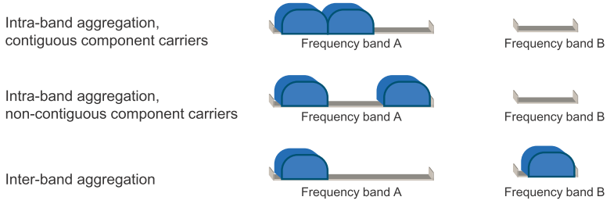

图23-1：载波聚合

从基带（baseband）实现角度来看，这几种情况是没有区别的。这主要影响射频单元实现的复杂性。

载波聚合对核心网是不可见的。

使用载波聚合的另一个原因来自于对异构网络（heterogeneous network）的支持。后续会在23.5节中对异构网络进行介绍。

Rel-10中的所有载波单元都是后向兼容的（backward-compatible），即同时支持Rel-8/Rel-9的UE。

* R10版本UE支持载波聚合，能够同时从多个载波单元接收数据，以及往多个载波单元发送数据；
* R8版本UE只支持在一个serving cell内，从一个载波单元接收数据，以及往一个载波单元发送数据。

简单地说，没有配置载波聚合的UE只能与一个小区进行收发数据的操作。而配置了载波聚合之后，UE能够同时与多个小区进行收发数据的操作，因此能够提高UE的吞吐量。

## PCell / SCell / Serving Cell

PCell（Primary Cell，主小区）是UE进行初始连接建立的小区，或进行RRC连接重建的小区，或是在handover过程中指定的主小区。PCell负责与UE之间的RRC通信。PCell对应的载波单元称为PCC（Primary Component Carrier）。其中，PCell的下行载波称为DL PCC，PCell的上行载波称为UL PCC。

SCell（Secondary Cell，辅小区）是在RRC重配置时添加的，用于提供额外的无线资源，SCell与UE之间不存在任何RRC通信。SCell对应的载波单元称为SCC（Secondary Component Carrier）。其中，SCell的下行载波称为DL SCC，SCell的上行载波称为UL SCC。

PCell是在连接建立（connection establishment）时确定的。SCell是在初始安全激活流程（initial security activation procedure）之后，通过RRC连接重配置消息*RRCConnectionReconfiguration*添加/修改/释放的。

Serving cell，顾名思义，是为UE提供服务（上下行传输）的小区。如果UE处于RRC\_CONNECTED态但并未配置CA，则该UE只有一个serving cell，即PCell；如果UE处于RRC\_CONNECTED态且配置了CA，则该UE的serving cell集合包括PCell和所有的SCell。

也就是说，serving cell既可以指代PCell，也可以指代SCell。PCell或SCell同时也是一个serving cell。

配置了CA的UE可与1个PCell和至多4个SCell（见36.331的6.4节的*maxSCell-r10*）相连。某个UE的serving cell集合至多包含5个serving cell（见36.331的6.4节的*maxServCell-r10*）。

CA是UE级的特性，不同的UE可能有不同的PCell/SCell以及serving cell集合。同一个小区，对某个UE而言可能是PCell，但对另一个UE而言可能是SCell。

配置了CA的UE在所有的serving cell内使用相同的C-RNTI。

对于某个UE而言，每个载波单元（小区）都有一个对应的索引。PCell的索引固定为0，而每个SCell的索引是通过UE特定的IE：*SCellToAddMod-r10* -> *sCellIndex-r10*发给UE的。

在3GPP协议中，还会涉及到serving cell *c*的概念，这里的*c*代表的是配置的第*c*个serving cell的概念。对于PCell，*c*值固定为0；对于SCell，*c*与*sCellIndex-r10*存在一一对应关系，并按照*sCellIndex-r10*由小到大的顺序映射（见36.212的5.2.3.1节）。

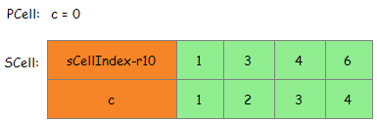

图23-2：cell index与c的映射关系举例

图23-2是cell index与c的映射关系的一个例子。假设eNodeB通过*SCellToAddModList-r10*按顺序给UE配置了*sCellIndex-r10*为1、3、4、6的SCell，则这些SCell分别对应第1、2、3、4（对应上面介绍的*c*）个serving cell。而PCell对应第0（即*c* = 0）个serving cell。

在Rel-10中，某个UE聚合的载波单元通常来自同一个eNodeB且这些载波单元是同步的。

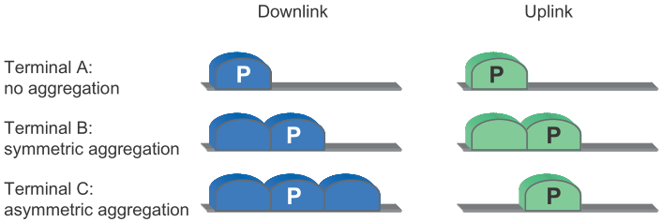

图23-3：CA配置举例（“P”代表PCC）

载波单元的配置需要满足如下要求：

* 所有的载波单元需要有相同的双工模式（duplex scheme）；
* 下行载波单元的个数根据该UE的下行聚合能力来配置；
* 上行载波单元的个数根据该UE的上行聚合能力来配置；
* 对于某个UE而言，配置的上行载波单元数不能大于下行载波单元数。这是因为，如果某个SCell的上行资源被使用，则该SCell的下行资源也一定被使用。反过来，如果某个SCell的下行资源被使用，该SCell的上行资源却未必被使用。
* 在典型的TDD部署中，上行和下行的载波单元个数是一样的，并且不同载波单元的上下行配置也应该是相同的。但只要下行到上行的切换时间（downlink-uplink switch time）足够大，特殊子帧的配置可以不同。

连续的载波单元之间的中心频率间隔必须是300 kHz的整数倍。这是为了兼容Rel-8的100 kHz frequency raster，并保证子载波的15 kHz spacing，从而取的最小公倍数（详见36.300的5.5节）。

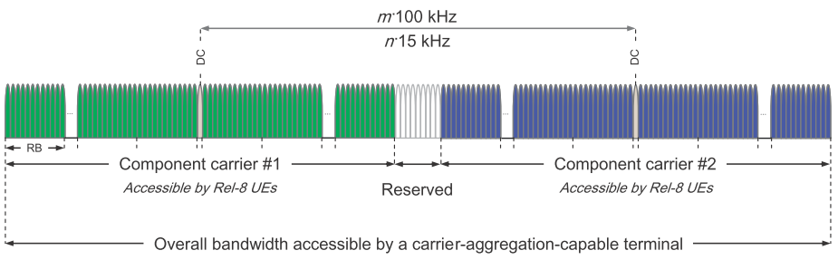

图23-4：不同载波单元间中心频率的间隔

与非CA的场景类似，通过*SystemInformationBlockType2*的*ul-CarrierFreq*和*ul-Bandwidth*字段，可以指定下行PCell对应的上行PCC（仅FDD需配置该字段）。这样做的目的是无需明确指定，就知道通过下行传输的某个UL grant与哪个上行CC相关联。

Rel-10中，CA支持的频带见36.101的Table 5.5A-1和Table 5.5A-2。

Table 5.5A-1: Intra-band contiguous CA operating bands

|  |  |  |  |  |  |  |  |  |
| --- | --- | --- | --- | --- | --- | --- | --- | --- |
| E-UTRA CA Band | E-UTRA Band | Uplink (UL) operating band | | | Downlink (DL) operating band | | | Duplex Mode |
| BS receive / UE transmit | | | BS transmit / UE receive | | |
| FUL\_low – FUL\_high | | | FDL\_low – FDL\_high | | |
| CA\_1 | 1 | 1920 MHz | – | 1980 MHz | 2110 MHz | – | 2170 MHz | FDD |
| CA\_40 | 40 | 2300 MHz | – | 2400 MHz | 2300 MHz | – | 2400 MHz | TDD |

Table 5.5A-2: Inter-band CA operating bands

|  |  |  |  |  |  |  |  |  |
| --- | --- | --- | --- | --- | --- | --- | --- | --- |
| E-UTRA CA Band | E-UTRA Band | Uplink (UL) operating band | | | Downlink (DL) operating band | | | Duplex Mode |
| BS receive / UE transmit | | | BS transmit / UE receive | | |
| FUL\_low – FUL\_high | | | FDL\_low – FDL\_high | | |
| CA\_1-5 | 1 | 1920 MHz | – | 1980 MHz | 2110 MHz | – | 2170 MHz | FDD |
| 5 | 824 MHz | – | 849 MHz | 869 MHz | – | 894 MHz |

Rel-10中，CA中每个载波单元支持的带宽类型见36.101的Table 5.6A.1-1和Table 5.6A.1-2。

Table 5.6A.1-1: E-UTRA CA configurations and bandwidth combination sets defined for intra-band contiguous CA

|  |  |  |  |  |
| --- | --- | --- | --- | --- |
| E-UTRA CA configuration / Bandwidth combination set | | | | |
| E-UTRA CA configuration | Component carriers in order of increasing carrier frequency | | Maximum aggregated  bandwidth [MHz] | Bandwidth combination set |
| Allowed channel bandwidths for carrier [MHz] | Allowed channel bandwidths for carrier [MHz] |
| CA\_1C | 15 | 15 | 40 | 0 |
| 20 | 20 |
| CA\_40C | 10 | 20 | 40 | 0 |
| 15 | 15 |
| 20 | 10, 20 |
| NOTE 1: The CA configuration refers to an operating band and a CA bandwidth class specified in Table 5.6A-1 (the indexing letter). Absence of a CA bandwidth class for an operating band implies support of all classes.  NOTE 2: For the supported CC bandwidth combinations, the CC downlink and uplink bandwidths are equal | | | | |

Table 5.6A.1-2: E-UTRA CA configurations and bandwidth combination sets defined for inter-band CA

|  |  |  |  |  |  |  |  |  |  |
| --- | --- | --- | --- | --- | --- | --- | --- | --- | --- |
| E-UTRA CA configuration / Bandwidth combination set | | | | | | | | | |
| E-UTRA CA configuration | E-UTRA bands | 1.4 MHz | 3 MHz | 5 MHz | 10 MHz | 15 MHz | 20 MHz | Maximum aggregated bandwidth  [MHz] | Bandwidth combination set |
| CA\_1A-5A | 1 |  |  |  | Yes |  |  | 20 | 0 |
| 5 |  |  |  | Yes |  |  |
| NOTE 1: The CA Configuration refers to a combination of an operating band and a CA bandwidth class specified in Table 5.6A-1 (the indexing letter). Absence of a CA bandwidth class for an operating band implies support of all classes.  NOTE 2: For each band combination, all combinations of indicated bandwidths belong to the set  NOTE 3: For the supported CC bandwidth combinations, the CC downlink and uplink bandwidths are equal | | | | | | | | | |

eNodeB可以通过RRC消息*UECapabilityEnquiry*询问UE的能力，UE会通过*UECapabilityInformation*将自己的无线接入能力告诉eNodeB。UE会在*UECapabilityInformation*中将*ca-BandwidthClassUL-r10*和*ca-BandwidthClassDL-r10*信息发送给eNodeB，该信息指明了UE支持的最大载波单元数，以及可聚合的RB数等。其值对应36.101的Table 5.6A-1。

Table 5.6A-1: CA bandwidth classes and corresponding nominal guard bands

|  |  |  |  |
| --- | --- | --- | --- |
| CA Bandwidth Class | Aggregated Transmission Bandwidth Configuration | Maximum number of CC | Nominal Guard Band BWGB |
| A | NRB,agg ≤ 100 | 1 | 0.05BWChannel(1) - 0.5f1 |
| B | NRB,agg ≤ 100 | 2 | FFS |
| C | 100 < NRB,agg ≤ 200 | 2 | 0.05 *max*(BWChannel(1),BWChannel(2))- 0.5f1 |
| D | 200 < NRB,agg ≤ [300] | FFS | FFS |
| E | [300] < NRB,agg ≤ [400] | FFS | FFS |
| F | [400] < NRB,agg ≤ [500] | FFS | FFS |
| NOTE 1: BWChannel(1) and BWChannel(2) are channel bandwidths of two E-UTRA component carriers according to Table 5.6-1 and f1 = f for the downlink with f the subcarrier spacing while f1 = 0 for the uplink. | | | |

FFS：For Further Study，供进一步研究。

## 添加/修改/删除SCell

添加/修改/删除SCell主要是通过RRC连接重配置命令来完成的，添加/修改的SCell通过*sCellToAddModList-r10*指定，删除的SCell通过*sCellToReleaseList-r10*指定。

RRCConnectionReconfiguration-v1020-IEs ::= SEQUENCE {

sCellToReleaseList-r10 SCellToReleaseList-r10 OPTIONAL, -- Need ON-------需要删除的SCell列表

sCellToAddModList-r10 SCellToAddModList-r10 OPTIONAL, -- Need ON-------需要添加/修改的SCell列表

nonCriticalExtension SEQUENCE {} OPTIONAL -- Need OP

}

### 添加/修改SCell：（见36.331的5.3.10.3b节）

对于包含在*SCellToAddModList*的每个*SCellIndex*，

* 如果UE当前配置中没有该*SCellIndex*（**添加**）

1）添加该SCell，根据*SCellToAddMod-r10*的配置的添加对应SCell。

2）将该SCell的状态设置为deactivated态（见23.3节介绍）。

* 如果UE当前配置中有该SCellIndex（**修改**）

1）根据接收到的*SCellToAddMod-r10*中的*radioResourceConfigDedicatedSCell*来修改SCell的配置。

### 删除SCell：（见36.331的5.3.10.3a）

删除SCell有2种触发方式：

1）收到*SCellToReleaseList*：删除当前UE配置中与*SCellToReleaseList*携带的*SCellIndex*相等的SCell；

2）RRC连接重建：删除当前UE配置中的所有SCell。

## SCell激活/去激活（Activation/Deactivation）

为了更好地管理配置了CA的UE的电池消耗，LTE提供了SCell的激活/去激活机制（见36.300的11.2节、36.321的5.13节以及36.213的4.3节）。

PCell是不支持激活/去激活的。也就是说， UE的PCell总是处于激活态。

当SCell**激活**时，UE可以在对应的载波单元内：

* 发送SRS；
* 上报CQI/PMI/RI/PTI；
* 检测用于该SCell和在该SCell上传输的PDCCH。

当SCell**去激活**时，UE在对应的载波单元内 ：

* 不发送SRS；
* 不进行CQI测量，也不上报CQI/PMI/RI/PTI；
* 不传输上行数据（包括pending的重传数据）；
* 不检测用于该SCell和在该SCell上传输的PDCCH；
* 可以用于上行功控的路损测量的参考，但是测量的频率降低，以便降低功率消耗。

重配消息中不带mobility控制信息时，新添加到serving cell集合中的SCell初始为去激活的（deactivated）；而原本就在serving cell集合中SCell（未变化或重配置），不改变他们原有的激活状态。

重配消息中带mobility控制信息时（例如handover时），所有的SCell均为去激活态。

UE的激活/去激活机制是基于Activation/Deactivation MAC Control Element和deactivation timers（去激活定时器）的结合来实现的。

基于MAC CE的SCell激活/去激活操作是由eNodeB控制的，基于去激活定时器的SCell去激活操作是由UE控制。

**1、基于MAC CE的SCell激活/去激活**

Activation/Deactivation MAC CE的格式如36.321的Figure 6.1.3.8-1所示。其对应的MAC subheader的LCID为11011。



Figure 6.1.3.8-1: Activation/Deactivation MAC control element

Ci对应*sCellIndex-r10*配置为i的SCell的激活/去激活状态。如果Ci设置为1，表示对应的SCell被激活；如果Ci设置为0，表示对应的SCell被去激活。

3GPP协议并没有明确指出eNodeB应该在什么时候激活/去激活SCell，这取决于厂商的实现（通常跟UE的负载相关）。

**2、基于去激活定时器的SCell去激活**

UE会为每个SCell维护一个去激活定时器*sCellDeactivationTimer*，对应某个UE的所有SCell，*sCellDeactivationTimer*的值是相同的。该值可以配置成“infinity”，即去使能基于timer的SCell去激活，此时UE无法控制SCell的去激活。

当在去激活定时器指定的时间内，UE没有在对应的SCell上收到数据或PDCCH消息，则该SCell将去激活。这也是UE可以自动将某SCell去激活的唯一情况。

SCell的信道质量并不作为UE判断是否去激活的条件。

注：UE不能激活SCell，只有eNodeB可以激活某个UE的SCell。UE只有在配置的*sCellDeactivationTimer*不为“infinity”的情况下，才能控制是否将SCell去激活。

当UE在子帧n收到某个SCell的激活命令时，对应的激活操作将在n + 8子帧启动。

当UE在子帧n收到去激活命令或某个SCell的deactivation timer超时，除了CSI报告对应的操作（停止上报）在n+8子帧完成外，其它操作必须在n+8子帧内完成。（见36.213的4.3节）

## CA的部署场景

本节将介绍载波聚合的5种典型部署场景。假设F1和F2是2个可被聚合的载波，分别对应不同的小区。（见36.300的Annex J）

**场景#1**



图23-5：场景#1

场景#1中，F1和F2的位置相同、相互重叠，且提供基本相同的覆盖范围（coverage）。二者都提供足够的覆盖且都支持移动性（mobility）。可能的场景是F1和F2载波是同一频带内的载波，例如2 GHz、800 MHz等。

**场景#2**



图23-6：场景#2

场景#2中，F1和F2小区的位置相同、相互重叠，但由于F2的路径损耗比F1更大，其覆盖范围比F1更小。只有F1提供足够的覆盖，而F2被用于进一步提高吞吐量（throughput）。此时移动性是基于F1的覆盖进行的。可能的场景是F1和F2载波是不同频带上的载波，例如F1 = {800 MHz ，2 GHz} 并且 F2 = {3.5 GHz}。

**场景#3**



图23-7：场景#3

场景#3中，F1和F2小区的位置相同，但F2的天线指向F1的小区边界（二者的天线方向不同），以此提升小区边界的吞吐量（throughput）。F1提供了足够的覆盖，但F2由于可能存在的更大的路径损耗的原因，导致可能存在空洞（hole）。此时移动性是基于F1的覆盖进行的。可能的场景是F1和F2载波是不同频带上的载波，例如F1 = {800 MHz ，2 GHz} 并且 F2 = {3.5 GHz}。对于那些处于F1和F2的重叠覆盖区域的UE，可以聚合来自相同eNodeB的F1和F2载波，以提高吞吐量。

**场景#4**



图23-8：场景#4

场景#4中，F1提供广域的覆盖（macro coverage），而F2是通过RRH（Remote Radio Head）设备被用于某些用户密集的热点（hot spot）区域，以提升该区域的吞吐量。F1提供足够的覆盖，此时移动性是基于F1的覆盖进行的。可能的场景是F1和F2载波是不同频带上的载波，例如F1 = {800 MHz ，2 GHz} 并且 F2 = {3.5 GHz}。

**场景#5**



图23-9：场景#5

场景#5与场景#2类似，F1和F2提供不同的覆盖范围。但F2上进一步部署了频选中继器（frequency selective repeater），以扩大F2的覆盖范围。对于那些处于F1和F2的重叠覆盖区域的UE，可以聚合来自相同eNodeB的F1和F2载波，以提高吞吐量。

以上这5种载波聚合的场景，适用于下行载波和上行载波。但如果场景#4和场景#5用于上行载波，可能会导致UE在不同小区的上行timing不同步。为了简单起见，Rel-10中不考虑在聚合的不同小区之间使用不用的TA（Timing Advance）值的情况。也就是说，假定聚合的小区之间上行timing是同步的。换句话说，Rel-10中，下行载波支持上面介绍的全部5种配置，但上行载波只优先考虑场景#1、场景#2和场景#3。

当部署了CA时，聚合的多个小区之间的帧timing、SFN、TDD配置必须是对齐的。

## 异构网络（heterogeneous network）

异构网络的一个典型例子是，在宏基站的小区覆盖范围内部署低功率的小基站（femto base station）来作为宏基站的补充，以提高系统容量和支持更高的速率，如图23-10所示。这2个不同输出功率的小区重叠在一起，构成了异构网络，并形成了不同的小区层（cell layer）。

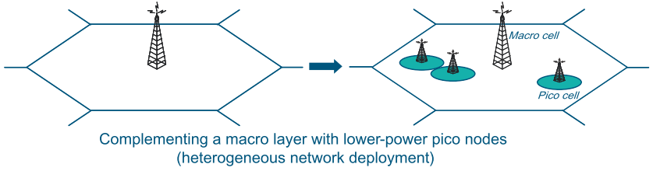

图23-10：用低功率的皮小区（pico-cell）来补充宏小区

如果在不同的小区层间使用不同的频率，可以避免层间的强干扰。但在LTE中，不同的小区层使用不同的频率会导致不必要的频率碎片。因此在LTE的异构网络部署中，不同小区可以使用不同的传输功率，但使用相同的频率。如果二者使用相同的频率，宏基站会对小基站造成很大的干扰，此时inter-layer interference（实际上也是某种类型的inter-cell interference）会比处于同一层的inter-cell interference更加严重。

在异构网络中，对于PDSCH传输而言，可以通过小区间干扰协调（ICIC）的方式来避免干扰。但对于无法进行动态调度的下行L1/L2控制信道（PCFICH/PHICH/PDCCH）而言，通常使用跨载波调度（cross-carrier scheduling）的方式来避免小区间的干扰（见4.4.4节和23.7.3节）。

## CA对物理层的影响

每个载波单元有独立的物理层（physical layer），包括控制信令（control signaling）、调度（scheduling）和HARQ重传。

每个载波单元有一个独立的控制区域。

每个载波单元有一个独立的DL-SCH或UL-SCH。

### PCFICH

见4.2.3节关于“载波聚合对PCFICH的影响”的介绍。

### PHICH

见4.3.4节关于“载波聚合对PHICH的影响”的介绍。

### PDCCH

见4.4.4节关于“载波聚合对PDCCH的影响”的介绍。

### 对上行L1/L2 Control Signaling的影响

非同时传输UL-SCH和上行L1/L2 控制信令的场景：对于配置了上行CA的UE而言，PUCCH只能在PCell上传输。这也意味着多个下行CC传输的数据可能需要在同一个上行CC进行确认（acknowledge）。由于PCell是UE级别的概念，从网络侧（eNodeB）角度看，可能在多个CC上接收PUCCH。

同时传输UL-SCH和上行L1/L2控制信令的场景：如果支持上行CA，所有CC的上行控制信令只能在一个上行CC且只能该上行CC传输。

由于Rel-8中的PUCCH并不支持携带大量的ACK/NACK比特，所以在Rel-10中，新增了PUCCH format 1b with channel selection和PUCCH format 3的处理。具体见13.5节关于“载波聚合下的下行HARQ”的介绍。

## CA对MAC层的影响（见36.300的6.4节）

eNodeB侧的MAC层负责对无线资源的动态调度，以及HARQ处理。

### 对HARQ的影响（见36.300的11章）

CA主要对MAC层可见。UE对应每个serving cell，都有各自独立的HARQ entity。

数据的聚合发生在MAC层，MAC层负责将数据划分到不同的载波单元上。

每个serving cell的上行和下行都有一个独立的HARQ entity。并且在没有使用空分复用（spatial multiplexing）的情况下，每个serving cell在每个TTI产生1个TB（空分复用的情况下，每个TTI产生2个TB）。每个TB及其可能的HARQ重传只与一个serving cell匹配。

在不同serving cell上传输的TB有各自独立的MCS（modulation and coding scheme）以及MIMO模式（即不同的serving cell可以使用不同的TM模式）。因此，每个serving cell有各自独立的LA（link adaptation）以适应不同的信道质量。

系统允许不同的serving cell使用不同的传输功率配置，因此可以有不同的coverage。



Figure 6.4-1: Layer 2 Structure for DL with CA configured



Figure 6.4-2: Layer 2 Structure for UL with CA configured

从36.300的Figure 6.4-1和Figure 6.4-2可以看出，对于同一个UE，不同的serving cell虽然使用不同HARQ entity，但是多个serving cell可以使用同一个复用（Multiplexing）单元。

关于CA下的HARQ处理，可参见13.5节关于“载波聚合下的下行HARQ”的介绍。

### 对调度的影响（见36.300的11章）

如果UE配置了CA，则该UE可以同时（同一个TTI）在多个serving cell被调度。但任何时刻，至多只存在1个随机接入过程。

从36.300的Figure 6.4-1和Figure 6.4-2可以看出，一个全局的调度器实体（scheduler entity）可以负责所有UE以及它们对应的所有CC上的资源调度，但是也可以使用per-CC调度器，这取决于eNodeB的实现。

但从理论上，一个全局的调度器会比per-CC调度器提供更好的性能（避免了不同CC间相关调度信息的通信等）。

基于CIF（Carrier Indicator Field）的跨载波调度（Cross-carrier scheduling）允许一个serving cell的PDCCH调度另一个serving cell上的无线资源。即控制信息在一个载波单元上传输，而对应的数据在另一个载波单元上传输。限制如下：

* 跨载波调度不适用于PCell，PCell总是通过它自身的PDCCH进行调度；
* 当某个SCell配置了PDCCH，则跨载波调度不适用于该SCell；
* 当某个SCell没有配置PDCCH时，则该SCell的跨载波调度总是通过另一个serving cell的PDCCH进行调度。

当UE配置了CA时，只能在PCell上为该UE半静态调度（SPS）上行资源或下行资源，也只有PCell上使用C-RNTI加扰的PDCCH分配的动态资源可以覆盖SPS调度的资源。也即SPS调度只存在于PCell上。

### 跨载波调度（cross-carrier scheduling）

在LTE-A中，跨载波调度的主要作用是在异构网络中为PDCCH提供ICIC（Inter-Cell Interference Coordination）支持。一个典型异构网络场景如下：

一个macro cell和一个small cell共享2个下行CC：CC1和CC2。small cell的2个CC都在低传输功率下工作，macro cell的CC1在高传输功率工作， CC2在低传输功率工作。macro cell在CC1上的传输对small cell的CC1有很大的干扰。因此，在small cell上，使用CC2上的PDCCH来跨载波调度传输在CC1上的数据是有好处的。

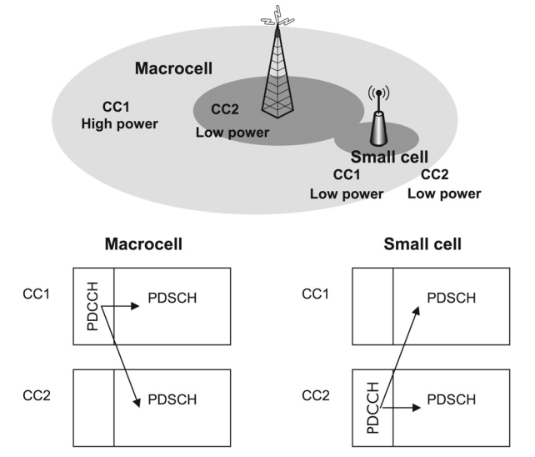

图23-11：一个典型的异构网络部署：macro cell和small cell共享2个CCs

如果不支持跨载波调度，与Rel-8一样，每个小区上发送的PDCCH携带的信息对应本小区的下行资源分配或上行资源分配。

如果支持跨载波调度，则允许一个小区上的PDCCH调度另一个小区上的无线资源。即PDCCH在一个小区上传输，但对应的PDSCH或PUSCH在另一个小区上传输。

**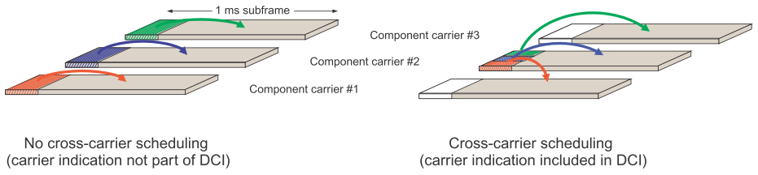**

图23-12：非跨载波调度与跨载波调度

eNodeB是通过*RRCConnectionReconfiguration*来配置某个UE的跨载波调度的。其通过IE: *crossCarrierSchedulingConfig-r10*可以配置UE的每个载波单元在跨载波调度中的行为。（即每个载波单元可独立地配置是否使能跨载波调度以及在其它哪个载波单元上进行调度）。

CrossCarrierSchedulingConfig-r10 ::= SEQUENCE { ------对应某个SCell的配置，这里将该SCell称为本小区

schedulingCellInfo-r10 CHOICE {

own-r10 SEQUENCE { -- No cross carrier scheduling

cif-Presence-r10 BOOLEAN ------该值为TRUE时，表示本小区发送的PDCCH带CIF字段；否则表示本小区发送的PDCCH不带CIF字段

},---------------- 如果CHOICE选择的是own-r10，则本小区的的PDSCH/PUSCH资源对应的PDCCH必定在同一小区的载波单元上发送。

other-r10 SEQUENCE { -- Cross carrier scheduling

schedulingCellId-r10 ServCellIndex-r10,------本小区的PDCCH在*schedulingCellId-r10*指定的其它小区上发送

pdsch-Start-r10 INTEGER (1..4)------指定本小区的PDSCH的起始OFDM符号

}----------------- 如果CHOICE选择的是other-r10，则本小区的PDSCH/PUSCH资源对应的PDCCH必定在其它小区的载波单元上发送。

}

}

如果UE配置了跨载波调度，则该UE的serving cell可能的配置包括：

**配置一**：某个serving cell既不跨载波调度其它serving cell上的资源，也不被其它serving cell跨载波调度。即该serving cell只发送本小区的PDCCH。

**配置二**：某个serving cell跨载波调度其它serving cell上的资源，此时该serving cell的资源也只能在本serving cell上调度，而不能被其它serving cell跨载波调度。即该serving cell既发送本小区的PDCCH，也发送其它小区的PDCCH。

**配置三**：某个serving cell被其它serving cell跨载波调度，此时该serving cell不能跨载波调度其它serving cell上的资源。即该serving cell既不发送本小区的PDCCH，也不发送其它小区的PDCCH。

从上面的介绍中可以看出，如果UE配置了跨载波调度，则某个小区发送的PDCCH可能对应本小区的PDSCH/PUSCH资源，也可能对应其它小区的PDSCH/PUSCH资源。因此在Rel-10中，PDCCH（或者说DCI）新增了一个“Carrier indicator”字段（简称为CIF字段），用于指定该PDCCH对应哪个小区的PDSCH/PUSCH资源，该字段只在跨载波调度中存在。

如果CIF的值为0，则该PDCCH对应PCell上的资源；如果CIF的值不为0，则该PDCCH对应“*sCellIndex-r10* = CIF”的SCell上的资源。即CIF的值与*SCellToAddMod-r10*中的*sCellIndex-r10*值是一一对应并且相等的。

UE的某个serving cell发送的PDCCH是否存在CIF字段是通过*cif-Presence-r10*字段来控制的。该字段可能存在于*PhysicalConfigDedicated*（对应PCell上的配置）或*CrossCarrierSchedulingConfig-r10*（对应SCell上的配置）中。

在某一小区上传输的数据，UE仅会在一个载波单元（同一个小区或跨载波调度时不同的小区）上收到对应的PDCCH。

如果没有配置CIF字段，则在某一serving cell收到的PDCCH对应同一serving cell的PUSCH或PDSCH传输。

**注意**：（1）CIF字段只存在于UE特定搜索空间的PDCCH中，公共搜索空间的PDCCH是不存在CIF字段的。

（2）支持跨载波调度与否，会导致DCI格式有所不同，UE盲检时应根据具体的情况予以区分。

如果某个SCell上的PDCCH需要在其它serving cell上发送，则eNodeB会通过*CrossCarrierSchedulingConfig-r10 中的schedulingCellId-r10*告知UE，该SCell的PDCCH在*schedulingCellId-r10*对应的serving cell上发送。

这里我们举几个例子来简单说明如何配置跨载波调度。

**例1**：假设UE不配置跨载波调度，则对应每个serving cell的PDCCH都在本小区的载波上发送。此时对应每个serving cell，既不配置*cif-Presence-r10*，也不配置*CrossCarrierSchedulingConfig-r10*。此时每个小区发送的PDCCH都不带CIF字段。



图23-13：例1

**例2**：假设UE配置了跨载波调度。PCell既调度本小区的资源，又跨载波调度SCell1的资源。其*PhysicalConfigDedicated* -> *cif-Presence-r10*要设置为TRUE，其发送的PDCCH带CIF字段。

SCell1既不调度本小区的资源，也不调度其它小区的资源，其资源在PCell上调度。此时*CrossCarrierSchedulingConfig-r10 -> schedulingCellId-r10*需要设置为0，说明该小区对应的PDCCH在PCell上发送。

SCell2调度本小区的资源，但不调度其它小区的资源。该小区不配置*CrossCarrierSchedulingConfig-r10*，其发送的PDCCH不带CIF字段。



图23-14：例2

**例3**：假设UE配置了跨载波调度。PCell调度本小区的资源，但不调度其它小区的资源。该小区*PhysicalConfigDedicated* -> *cif-Presence-r10*可以设置为FALSE，或根本不做配置，其发送的PDCCH不带CIF字段。

SCell1既不调度本小区的资源，也不调度其它小区的资源，其资源在SCell2上调度。此时SCell1的*CrossCarrierSchedulingConfig-r10 -> schedulingCellId-r10*需要设置为SCell2对应的*sCellIndex-r10*，说明该小区对应的PDCCH在SCell2上发送。

SCell2既调度本小区的资源，又跨载波调度SCell1的资源。其*CrossCarrierSchedulingConfig-r10* -> *cif-Presence-r10*要设置为TRUE，其发送的PDCCH带CIF字段。



图23-15：例3

**注意**：前面介绍的PCell/SCell是针对同一个UE而言的，其对应的配置也是针对该UE的。而同一小区在同一TTI发送的针对不同UE的多个PDCCH中，一部分可携带CIF字段，而另一部分可不携带CIF字段。

## CA对RLC/PDCP层的影响

CA对于RLC层和PDCP层是不可见的。但由于可能增大的数据量，需要扩大RLC的buffer大小。

## CA对RRC层的影响

处于idle态（RRC\_IDLE）的UE，其相关流程仅与PCell相关。CA只针对RRC\_CONNECTED的UE而言。

当UE配置了CA后，该UE仅与PCell存在RRC连接。PCell控制该UE的所有serving cell配置，并提供安全输入（security input）、NAS mobility信息以及SI信息。

* UE的PCell只能在handover过程中发生变化（例如：伴随着security key变化和RACH过程）。也就是说，只有PCell能进行handover处理，SCell是不进行handover的。
* 只有当PCell遇到RLF（Radio Link Failure）时，才会触发重建（Re-establishment）流程。当SCell遭遇RLF时，并不会触发重建流程。
* NAS信息来自PCell。（因为UE只与PCell存在RRC连接）
* UE并不需要监测DL SCC的无线链路。eNodeB可以通过对应某SCell的CQI报告和/或RRM measurement报告检测到该SCC的链路质量。

eNodeB可以在PCell上通过RRC重配置消息添加、删除、重配置SCell。

当添加一个新的SCell时，PCell会使用专用的RRC信令（见*radioResourceConfigCommonSCell-r10*）来发送该SCell需要的所有系统信息， UE并不需要直接从SCell中获取广播的系统信息。

当UE处于连接态（RRC\_CONNECTED），且SCell的SI信息发生变化时，需要通过RRC重配置消息通知UE。

在intra-LTE handover过程中，源 PCell可以选取无线质量最好的几个小区并以质量递减的顺序生成SCell列表，然后发给目标PCell。目标PCell自己决定是否使用以及使用其中的哪些SCell。此过程是由eNodeB控制的，UE无法自行删除SCell。

## CA对random access过程的影响（见36.300的10.1.5节）

在CA中，UE只在PCell进行随机接入。更确切地说，发生随机接入的小区即为该UE的PCell。在任何时候，UE只会发生一个随机接入过程，这与UE的配置和载波聚合能力无关。

随机接入过程不关注小区大小以及serving cell的个数（当配置了CA时）。

当配置了CA时，只有基于冲突的随机接入过程的第4步（contention resolution）可以由PCell进行跨载波调度，其它步骤（无论基于竞争还是非竞争）都只能在PCell上进行。

除了上述所说的第4步可以由PCell进行跨载波调度外，可以认为随机接入过程与Rel-8是没有任何区别的。

## CA对DRX的影响

见16.2节关于“载波聚合（CA）对DRX的影响”的介绍。

## CA对BSR的影响

在一个子帧内，多于一个serving cell可以发送Regular或Periodic BSR时，UE可以选择在其中一个serving cell上发送BSR。

在UE配置了多个上行载波单元的场景中，BSR指示的数据量可能远大于Rel-8中指示的数据量，因此在Rel-10中，额外提供了一个BSR值的表（见36.321的Table 6.1.3.1-2）。具体使用哪个表是通过RRC消息*MAC-MainConfig*的*extendedBSR-Sizes-r10*字段来配置的。

注：本章并没有涵盖载波聚合带来的所有影响，但在介绍其它特性时，如果涉及到载波聚合，会特别介绍的。

**【参考资料】**

[1] 《4G LTE/LTE-Advanced for Mobile Broadband》的9.3节、10.4.6节和17.4节

[2] 《LTE – The UMTS Long Term Evolution, 2nd Edition》的第28章

# SPS

VoLTE的实现主要涉及以下方面。

* 专用的承载（Dedicated bearer）：使得VoLTE语音流与其它业务流区分开，并赋予VoLTE语音流更高的QoS级别；
* RoHC：RoHC能够显著地降低VoLTE语音包的大小（接近50%），从而降低了对资源的要求，这样就剩余了更多的资源可分配给其它UE。
* SPS：SPS能够降低调度周期性发送且较小的VoLTE语音包的开销（主要是PDCCH的开销），从而使得更多的资源可用于调度额外的UE。
* DRX：DRX可以在VoLTE通话期间，节约UE的电池消耗。这是通过允许UE在接收语音包的空隙关闭其接收机来实现的。（见第16章）
* TTI bundling：TTI bundling通过使用多个绑定的TTI来传输同一个TB，以降低语音包的出错率，从而提高小区边缘UE的上行VoIP覆盖。

本章以及第25章主要介绍SPS和TTI bundling的相关内容。同时不会涉及SRVCC和CSFB的实现，大家有兴趣的话可以去查阅一些相关资料。

Semi-Persistent Scheduling，简称SPS，半永久性调度，又称为半静态调度。

与动态调度时每个TTI为UE分配一次无线资源不同（通过PDCCH指定），SPS允许半静态配置无线资源，并将该资源周期性地分配给某个特定UE。

简单地说，eNodeB在某个TTI使用SPS C-RNTI加扰的PDCCH指定UE所使用的无线资源（这里将其称为SPS资源），每过一个周期，UE就使用该SPS资源来收或发数据。eNodeB无需在该子帧（这里将其称为SPS子帧）重新下发PDCCH来指定分配的资源。

由于SPS有“一次分配，多次使用”的特点，不需要在每个TTI都为UE下发DCI（包括上行或下行的DCI），从而降低了对应的PDCCH开销。

SPS对数据包小，大小基本不变且周期性的业务很有用，如VoIP。这类业务的timing和所需的无线资源都是可预知的。

只有PCell支持SPS。这是因为SPS主要应用于低速业务，负载低，没有必要使用多个载波单元。

配置了SPS调度的UE可以同时进行动态调度，所以需要区分PDCCH是用于动态调度还是SPS调度。因此，配置了SPS调度的UE有2个标志：一个“正常的”C-RNTI，用于动态调度，在随机接入过程中分配；另一个是SPS C-RNTI，用于SPS调度，通过*SPS-Config*的*semiPersistSchedC-RNTI*字段配置。

UE的半静态调度是通过IE: *SPS-Config*配置的。

SPS-Config ::= SEQUENCE {

semiPersistSchedC-RNTI C-RNTI OPTIONAL, -- Need OR ------Semi-Persistent Scheduling C-RNTI

sps-ConfigDL SPS-ConfigDL OPTIONAL, -- Need ON ------用于下行SPS

sps-ConfigUL SPS-ConfigUL OPTIONAL -- Need ON ------用于上行SPS

}

SPS-ConfigDL ::= CHOICE{

release NULL, ------释放下行SPS

setup SEQUENCE {

semiPersistSchedIntervalDL ENUMERATED {

sf10, sf20, sf32, sf40, sf64, sf80,

sf128, sf160, sf320, sf640, spare6,

spare5, spare4, spare3, spare2,

spare1},------指定下行SPS的周期

numberOfConfSPS-Processes INTEGER (1..8),------ 用于指定下行SPS的HARQ process个数，上行没有这个配置

n1PUCCH-AN-PersistentList N1PUCCH-AN-PersistentList,------用于回复ACK/NACK的4个PUCCH 1资源，用于天线端口0

...,

[[ twoAntennaPortActivated-r10 CHOICE {

release NULL,

setup SEQUENCE {

n1PUCCH-AN-PersistentListP1-r10 N1PUCCH-AN-PersistentList------用于回复ACK/NACK的4个PUCCH 1资源，用于天线端口1

}

} OPTIONAL -- Need ON

]]

}

}

SPS-ConfigUL ::= CHOICE {

release NULL, ------释放上行SPS

setup SEQUENCE {

semiPersistSchedIntervalUL ENUMERATED {

sf10, sf20, sf32, sf40, sf64, sf80,

sf128, sf160, sf320, sf640, spare6,

spare5, spare4, spare3, spare2,

spare1},------指定上行SPS的周期

implicitReleaseAfter ENUMERATED {e2, e3, e4, e8},------如果UE连续implicitReleaseAfter次发送的MAC PDU不包含MAC SDU，则上行SPS会自动释放。e2代表连续2次，依次类推

p0-Persistent SEQUENCE {

p0-NominalPUSCH-Persistent INTEGER (-126..24),

p0-UE-PUSCH-Persistent INTEGER (-8..7)

} OPTIONAL, -- Need OP------用于功控，本书不做介绍

twoIntervalsConfig ENUMERATED {true} OPTIONAL, -- Cond TDD ------是否支持two-intervals-SPS，只存在于TDD的上行

...

}

}

N1PUCCH-AN-PersistentList ::= SEQUENCE (SIZE (1..4)) OF INTEGER (0..2047)

UE配置了SPS后，还不能使用，必须使用SPS C-RNTI加扰的PDCCH进行激活。（详见36.213的9.2节）

eNodeB通过SPS C-RNTI加扰的PDCCH来激活/释放UE的SPS。

只有满足如下条件，UE才会验证接收到的PDCCH是否用于SPS的激活或释放：

* PDCCH的CRC校验位使用SPS C-RNTI进行加扰；
* NDI域（new data indicator）设置为0。对于DCI format 2/2A/2B/2C而言，NDI域是针对使能了的那个TB而言的。

注：SPS是不支持空分复用的，所以对于DCI format 2/2A/2B/2C而言，只会使能一个TB。

满足了上述条件后，UE还会根据36.213的Table 9.2-1（SPS激活）和Table 9.2-1A（SPS释放）进一步验证如下字段：

**Table 9.2-1: Special fields for Semi-Persistent Scheduling Activation PDCCH Validation**

|  |  |  |  |
| --- | --- | --- | --- |
|  | **DCI format 0** | **DCI format 1/1A** | **DCI format 2/2A/2B/2C** |
| TPC command for scheduled PUSCH | set to ‘00’ | N/A | N/A |
| Cyclic shift DM RS | set to ‘000’ | N/A | N/A |
| Modulation and coding scheme and redundancy version | MSB is set to ‘0’ | N/A | N/A |
| HARQ process number | N/A | FDD: set to ‘000’  TDD: set to ‘0000’ | FDD: set to ‘000’  TDD: set to ‘0000’ |
| Modulation and coding scheme | N/A | MSB is set to ‘0’ | For the enabled transport block: MSB is set to ‘0’ |
| Redundancy version | N/A | set to ‘00’ | For the enabled transport block: set to ‘00’ |

**Table 9.2-1A: Special fields for Semi-Persistent Scheduling Release PDCCH Validation**

|  |  |  |
| --- | --- | --- |
|  | **DCI format 0** | **DCI format 1A** |
| TPC command for scheduled PUSCH | set to ‘00’ | N/A |
| Cyclic shift DM RS | set to ‘000’ | N/A |
| Modulation and coding scheme and redundancy version | set to ‘11111’ | N/A |
| Resource block assignment and hopping resource allocation | Set to all ‘1’s | N/A |
| HARQ process number | N/A | FDD: set to ‘000’  TDD: set to ‘0000’ |
| Modulation and coding scheme | N/A | set to ‘11111’ |
| Redundancy version | N/A | set to ‘00’ |
| Resource block assignment | N/A | Set to all ‘1’s |

如果对应DCI format中的所有字段都按Table 9.2-1或Table 9.2-1A所示来设置，则验证成功，否则验证失败。

如果验证成功，UE会将接收到的DCI当做一个有效的SPS 激活/释放来处理；如果验证失败，UE会认为接收到的DCI使用了一个不匹配的CRC。

注意：DCI中的其它字段含义没有改变，SPS使用的无线资源（称为SPS资源）和MCS等就是通过用于激活SPS的DCI来指示的。

（1）从36.213的Table 9.2-1可以看出，指示SPS激活的PDCCH中的“Resource block assignment”（用于下行）和“Resource block assignment (and hopping resource allocation)”（用于上行）字段是用于指示无线资源的，也就是说，对于下行，该PDCCH是与对应的PDSCH一起发送的；对于上行，该PDCCH还指定了PUSCH的资源。但从36.213的Table 9.2-1A可以看出，指示SPS释放的PDCCH中的“Resource block assignment”（用于下行）和“Resource block assignment (and hopping resource allocation)”（用于上行）字段为“全1”，即该字段是不用于指示无线资源的。简单地说：SPS激活时可以同时传输PDSCH和PUSCH（有一定的timing），但SPS释放时不能同时传输PDSCH和PUSCH。

（2）从36.213的Table 9.2-1可以看出，指示SPS激活的PDCCH的5比特“Modulation and coding scheme (and redundancy version)”字段的MSB为0，即的取值范围为0~15，而不是通常的0~31。

（3）从36.213的Table 9.2-1可以看出，SPS调度在上行并不支持DCI format 4，SPS调度在下行使用DCI format 2/2A/2B/2C时，只有一个TB是使能的，所以说SPS是不支持空分复用的。并且从36.213的Table 8-5可以看出，SPS调度在上行只支持单天线端口传输（DCI format 0），从36.213的Table 7.1-6可以看出，SPS调度在下行只支持单天线端口传输或传输分集，这也说明了SPS并不支持空分复用。

在激活了SPS后，UE就可以周期性地使用配置的SPS资源来接收和发送数据。

对于下行SPS传输，需要指定用于回复ACK/NACK的PUCCH 1资源。如果UE接收到的DCI指示DL SPS激活，则DCI中的TPC command for PUCCH字段将指示从4个PUCCH 1资源中选择1个用于回复ACK/NACK。该4个PUCCH 1资源是eNodeB通过*SPS-ConfigDL*的*n1PUCCH-AN-PersistentList*配置给UE的（对于2天线传输，第二个天线端口的4个PUCCH 1资源通过*n1PUCCH-AN-PersistentListP1-r10*配置）。

**Table 9.2-2: PUCCH Resource value for Downlink Semi-Persistent Scheduling**

|  |  |
| --- | --- |
| **Value of ‘TPC command for PUCCH’** |  |
| ‘00’ | The first PUCCH resource value configured by the higher layers |
| ‘01’ | The second PUCCH resource value configured by the higher layers |
| ‘10’ | The third PUCCH resource value configured by the higher layers |
| ‘11’ | The fourth PUCCH resource value configured by the higher layers |

简单地说，就是eNodeB先通过*n1PUCCH-AN-PersistentList*（和*n1PUCCH-AN-PersistentListP1-r10*）给UE配置4个（对）可选的PUCCH 1资源。然后在DL SPS激活时，通过DCI中的TPC command for PUCCH字段告诉UE具体使用哪一个（对）PUCCH 1资源来回复ACK/NACK。

小区在每个上行子帧需要预留多少个PUCCH 1资源用于SPS调度的HARQ反馈？

我们先以FDD为例来计算小区在一个上行子帧需要预留多少个PUCCH 1资源用于回复下行SPS调度的ACK/NACK。假设小区需要支持80个UE同时进行语音通话，下行SPS调度的周期为20 ms。FDD下，每个子帧都可用于回复ACK/NACK，因此在不考虑SORTD的情况下，每个上行子帧至多有个SPS调度的UE需要反馈ACK/NACK。此时eNodeB可以给这80个UE都配置相同的*n1PUCCH-AN-PersistentList*值，即所有的UE都配置相同的4个PUCCH 1资源，然后给需要在同一上行子帧进行ACK/NACK反馈的不同UE（至多4个）分配不同的TPC值，就可以保证在同一上行子帧回复ACK/NACK的UE使用不同的PUCCH 1资源了。

如果小区需要支持160个UE同时进行语音通话，则所需的PUCCH 1资源就需要翻倍，每个上行子帧至多有个SPS调度的UE需要反馈ACK/NACK。此时eNodeB需要给其中80个UE配置一个*n1PUCCH-AN-PersistentList*值，而给另外80个UE配置另一个*n1PUCCH-AN-PersistentList*值，并且这2个list包含的PUCCH 1资源集合各不相同。然后在同一上行子帧进行ACK/NACK反馈的不同UE（至多8个）分为2组，每组包含的UE数不超过4个，且每组配置不同的list。通过给同一组内的不同UE分配不同的TPC值就可以保证在同一上行子帧回复ACK/NACK的UE使用不同的PUCCH 1资源了。

如果是TDD，一个周期内可用的上行子帧数变少，因此在小区容量不变且配置不变的情况下，每个子帧需要使用更多的PUCCH 1资源用于SPS调度的ACK/NACK反馈。

假设支持的SPS用户数为，每个系统帧（10 ms）内有个上行子帧可用于发送PUCCH，下行SPS调度的周期为（等于*semiPersistSchedIntervalDL*，见后续介绍），则每个上行子帧需要预留的PUCCH 1资源数为。如果需要支持SORTD，这个数值还需要乘以2。

## 下行SPS

如果配置并激活了DL SPS，则UE会认为在满足下面公式的子帧里（称为SPS子帧）被分配了SPS下行资源（此时无需收到PDCCH）：

(10 \* SFN + subframe) = [(10 \* SFNstart time + subframestart time) + N \* *semiPersistSchedIntervalDL*] modulo 10240

其中N > 0（初始为0，每过一个周期加1），SFNstart time和subframestart time为UE接收到指示下行SPS激活的PDCCH的系统帧号和子帧号。modulo 10240是因为系统帧使用10比特表示，取值范围为0~1023，每隔1024个系统帧需要做一次反转。*semiPersistSchedIntervalDL*指明UE每隔*semiPersistSchedIntervalDL*个子帧被分配一次DL SPS资源，即DL SPS的周期。

当UE接收到指示下行SPS激活的PDCCH时，其对应的HARQ process ID是通过下面的公式计算的（DCI中的HARQ process number域被置成0）：

HARQ Process ID = [floor(CURRENT\_TTI/semiPersistSchedIntervalDL)] modulo numberOfConfSPS-Processes

其中，CURRENT\_TTI=[(SFN \* 10) + subframe number] 。

对于下行HARQ，只有新传会使用SPS资源，重传需要通过SPS C-RNIT加扰的PDCCH显式地分配资源，这是因为下行HARQ使用异步、自适应的方式。其中的HARQ process number字段指示了进行重传的HARQ process。

这部分内容主要参见36.321的5.10节。

## 上行SPS

如果配并激活了UL SPS，则UE会认为在满足下面公式的子帧里（称为SPS子帧）被分配了SPS上行资源（此时无需收到PDCCH）：

(10 \* SFN + subframe) = [(10 \* SFNstart time + subframestart time) + N \* *semiPersistSchedIntervalUL* + Subframe\_Offset \* (N modulo 2)] modulo 10240

SFNstart time和subframestart time为UE接收到指示上行SPS激活的PDCCH所指定的将用来发送上行数据的系统帧号和子帧号（对于FDD，是子帧n + 4；对于TDD而言，与上下行配置相关，可参见12章关于“上行HARQ”的介绍。需要注意的是：这里的处理与下行略有不同）。

与下行相比，上行SPS增加了偏移量Subframe\_Offset \* (N modulo 2)，该偏移量只存在于TDD中。如果SPS-ConfigUL的*twoIntervalsConfig*字段（只存在于TDD中）配置为true，则Subframe\_Offset根据36.321的Table 7.4-1来配置；否则Subframe\_Offset的值为0。（上行的two-intervals-SPS特性）

Table 7.4-1: Subframe\_Offset values

|  |  |  |
| --- | --- | --- |
| TDD UL/DL configuration | Position of initial Semi-Persistent grant | Subframe\_Offset value (ms) |
| 0 | N/A | 0 |
| 1 | Subframes 2 and 7 | 1 |
| Subframes 3 and 8 | -1 |
| 2 | Subframe 2 | 5 |
| Subframe 7 | -5 |
| 3 | Subframes 2 and 3 | 1 |
| Subframe 4 | -2 |
| 4 | Subframe 2 | 1 |
| Subframe 3 | -1 |
| 5 | N/A | 0 |
| 6 | N/A | 0 |

two-intervals-SPS特性用于避免第n个包的非自适应重传与第n+1个包的初传产生冲突，关于该特性的详细描述，可参见参考资料[12]的3.3节。

对于下行重传和上行自适应重传，由于需要重新发送PDCCH，可以通过调度避免第n个包的重传与第n+1个包初传发生冲突。

如果UE在分配的上行SPS资源上，连续*implicitReleaseAfter*次发送的MAC PDU不包含MAC SDU，则会自动释放上行SPS并清除配置的UL grant。

在清除了UL grant后，需要重传的SPS数据并不受影响。

与下行不同，上行HARQ使用同步的方式，因此并不需要指定HARQ process ID。并且对上行重传而言，可以使用SPS调度分配的资源，也可以使用SPS C-RNTI加扰的PDCCH重新指定资源。

**注意**：无论对于上行SPS还是下行SPS，重传时使用的SPS C-RNTI加扰的PDCCH并不会重新配置SPS资源，也就是说，该PDCCH只在该子帧有效。

这部分内容主要参见36.321的5.10节。

从前面的介绍可以看出，SPS C-RNTI不仅用于SPS激活过程中的PDCCH，还用于SPS调度TB的HARQ重传的PDCCH。为了区分这两种情况，使用了NDI字段：如果是配置SPS资源（SPS激活），则NDI设置为0，并认为NDI翻转；如果是HARQ重传，NDI设置为1，并认为NDI没有翻转。（见36.321的5.3.1节和5.4.1节）

如果UE收到的PDCCH使用C-RNTI加扰，并且对应的HARQ process前一次接收到的PDCCH使用SPS C-RNTI加扰（可能是SPS激活，也可能是SPS的重传），则无论NDI域的值是0或1，都认为NDI翻转，即新传。

UE激活了SPS后，仍然会监听用于动态调度的PDCCH。当在SPS子帧上检测到用于动态调度的PDCCH时，该PDCCH分配的资源会取代SPS调度分配的资源，即动态调度的优先级更高。但需要注意的是，动态调度的PDCCH只对该子帧有效，并不影响后续的SPS子帧。这种做法在SPS调度分配的资源不够时是有用的，例如UE进行VoIP的同时在浏览网页，当下载网页时，可能需要更多的资源块，这时SPS调度分配的资源不够用，就需要动态调度更多的资源。还有一种可能，当SPS资源与PRACH资源冲突时，使用动态调度临时分配资源以避免冲突。

UE激活了SPS后，可能在之后的过程中由于码率变化（无线信道条件发生变化）等原因，需要重新配置SPS资源。例如当VoIP服务的码率升高，eNodeB需要重新下发一个新的使用SPS C-RNTI加扰的下行DCI或上行DCI（格式与SPS Activation的PDCCH相同），以便分配更大的SPS资源。重新分配的过程可以发生在任意子帧，此时SFNstart time和subframestart time也会更新，后续的SPS子帧将使用重新分配的SPS资源。

C:\Users\ejinhwe\Desktop\1.tif

图24-1：SPS调度

配置了SPS的UE，其PDSCH/PUSCH何时使用C-RNTI，或是使用SPS C-RNTI来加扰可参见36.213的7.1节和8.0节。

这里，我将用于指示SPS激活的PDCCH所在的子帧称为“SPS激活子帧”，将用于指示SPS释放的PDCCH所在的子帧称为“SPS释放子帧”，而其它周期性发送PDSCH（虽然下行SPS激活子帧也携带PDSCH，但这里不包含在内）或PUSCH的SPS相关子帧称为“SPS子帧”。这个概念会在介绍下行HARQ时用到。

与SPS相关的PDCCH应该在DRX的激活期发送给UE。并且在SPS调度中，处于DRX休眠期的UE可以接收周期性配置的下行子帧上发送的PDSCH数据。

UE在measurement gap期间既不会接收DL-SCH，也不会发送UL-SCH，此时即使配置了SPS，UE也不会在周期性的SPS子帧上接收DL-SCH或发送UL-SCH。

结合前面的介绍可以看出，对于UE而言，SPS的释放方式有以下几种：

（1）UE收到指示SPS释放的PDCCH：a）如果是下行，UE会释放之前保存的用于下行SPS的下行分配（DL assignment），并且在*timeAlignmentTimer*正在运行的时候（UE认为上行保持同步），UE会针对这个指示下行SPS释放的PDCCH上报ACK；b）如果是上行，UE会释放之前保存的用于上行SPS的UL grant（如果存在的话），但与下行不同的是，UE并不会针对这个指示上行SPS释放的PDCCH回复ACK/NACK。

注意：此时并不删除RRC层的SPS配置，即SPS仍然可以再次激活。

（2）UE收到的RRC消息中的*SPS-ConfigDL*或*SPS-ConfigUL*配置成release时，UE会释放对应的SPS，并清除SPS配置。

（3）前面2种方式都是eNodeB显式地通知UE释放SPS。对于上行SPS，还存在一种隐式的释放方式：如果UE在分配的上行SPS资源上，连续*implicitReleaseAfter*次发送的MAC PDU不包含MAC SDU，则会自动释放上行SPS并清除配置的UL grant。这种方式主要是为了避免UE没有收到指示上行SPS释放的PDCCH，而一直发送上行包。（UE并不会对指示上行SPS释放的PDCCH回复ACK/NACK，所以当UE丢失了这个PDCCH时，eNodeB并不知道，因此也就不会重传这个PDCCH）

**小结**：eNodeB通过*SPS-Config*为特定UE配置SPS功能，然后使用SPS C-RNTI加扰的PDCCH（上行/下行分别配置，NDI = 0）来激活该功能并分配SPS资源，之后UE周期性地使用该SPS资源来接收或发送数据。如果需要重传，下行HARQ需要使用SPS C-RNTI加扰的PDCCH（NDI = 1）来指定重传所使用的资源；上行HARQ可以使用之前分配的SPS资源，也可以需要使用SPS C-RNTI加扰的PDCCH（NDI = 1）来重新指定重传所使用的资源。

如果需要重新分配SPS资源，eNodeB会下发一个使用SPS C-RNTI加扰的PDCCH（上行/下行分别配置，NDI = 0）来重新激活SPS。

如果UE在SPS子帧上收到以C-RNTI加扰的PDCCH，即动态调度，则该PDCCH分配的资源将在该TTI覆盖SPS资源。

当SPS业务结束时，eNodeB会下发一个使用SPS C-RNTI加扰的PDCCH（NDI = 0）来释放SPS。

**【参考资料】**

[1] TS 36.213的7.1节 UE procedure for receiving the physical downlink shared channel

[2] TS 36.213的8.0节 UE procedure for transmitting the physical uplink shared channel

[3] TS 36.213的9.2节 PDCCH validation for semi-persistent scheduling

[4] TS 36.300的11.1节 Basic Scheduler Operation

[5] TS 36.321的5.3.1节 DL Assignment reception

[6] TS 36.321的5.4.1节 UL Grant reception

[7] TS 36.321的5.10节 Semi-Persistent Scheduling

[8] TS 36.331的*SPS-Config*

[9] 《4G LTE/LTE-Advanced for Mobile Broadband》的13.2.3节

[10] 《LTE - The UMTS Long Term Evolution, 2nd Edition》的4.4.2节

[11] 《[LTE中的半静态调度传输](http://blog.sina.com.cn/s/blog_673b30dd0100nbvn.html)》

[12] 《[Research and Solution of Semi-persistent Scheduling Problem in LTE System](http://www.ipcsit.com/vol51/066-A1026.pdf)》

# TTI bundling

不同的UE可能有不同的最大发射功率。有些UE的最大发送功率较低，其上行覆盖（uplink coverage）也就相对较小。对于某些业务，如位于小区边缘的UE的VoIP业务，在1 ms子帧内发送的数据可能无法得到可接受的出错率。TTI bundling的目的就是为了提高小区边缘UE的上行VoIP覆盖。根据一些已知的仿真结果，上行使用TTI bundling能够带来4 dB的增益。

对于VoIP业务而言，其QoS要求：（1）延迟不超过50ms；（2）包出错率应低于1%。

在通常的传输中（无TTI bundling，称之为normal HARQ，后续会用到这个概念），一个TB会转换成多个冗余版本（Redundancy Version，RV），并在某个子帧上发送第一个RV，而后续的RV是否发送取决于前一次传输的ACK/NACK。图25-1是FDD下的normal HARQ举例。

对于小区边界的某些UE而言，其最大发射功率较低，重传的次数可能过多而导致VoIP业务的延迟超过50 ms。

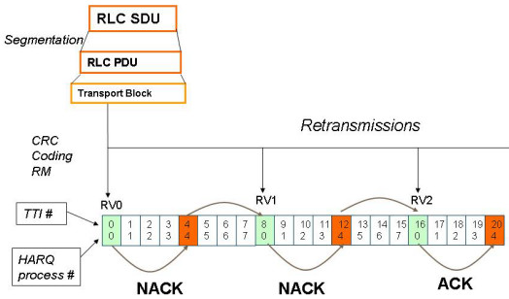

图25-1：FDD的normal HARQ

常见的降低延迟并提高覆盖的解决方案是将RLC SDU分段，并在连续的TTI内发送（如图25-2）。但这种方式会带来额外的头部开销（RLC/MAC header）和更多的控制信令（PDCCH）开销，同时HARQ反馈的出错率可能达到1.2%，高于VoIP要求的1%出错率。（详见参考资料[8]，里面有关于使用这种方案的缺点的详细说明）

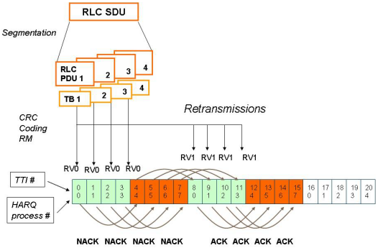

图25-2: 将RLC SDU分段成多个RLC PDUs，并使用HARQ来传输对应的TB

为了解决上面提到的问题，LTE提出了TTI bundling的解决方案。

TTI bundling是在多个**连续**的上行子帧上多次发送同一个TB（Transport Block），而无需等待ACK/NACK的技术。

**注意**：只有UL-SCH数据传输才支持TTI bundling功能。

在TTI bundling中，对应同一TB的不同RV可以在连续的子帧中发送，而不需要等待回应的ACK/NACK。当对应该TB的所有传输都接收并处理完后，将会发送一个联合的ACK/NACK。即在连续的子帧接收同一TB的多次传输（不同的RV），并做软合并处理后，使用一个ACK/NACK做统一的回应。

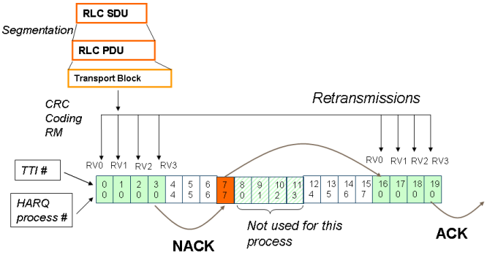

图25-3：FDD下的TTI bundling

连续接收多个RV做软合并处理，明显比处理一个RV时的出错概率要低。

是否使能TTI bundling是通过IE：*MAC-MainConfig* -> *ul-SCH-Config*的*ttiBundling*字段来配置的。如果*ttiBundling*设置为TRUE，则使能TTI bundling；如果*ttiBundling*设置为FALSE，则不使能TTI bundling。

eNodeB何时使能某个UE的TTI bundling呢？其中一种实现方式是eNodeB在某个给定的时间段内，通过接收对应UE的power headroom来计算该UE的可用功率是否低于某个阈值（例如：发射功率已接近UE的最大发射功率，但SINR值依旧很低），从而决定是否使能TTI bundling功能。或者是在发现UE处于小区边界（例如：很低的SINR）并且UE使用类似于语音的业务（QCI=1）时，使能该UE的TTI bundling功能。

只有FDD和TDD 0/1/6，才支持TTI bundling。对于其它4种TDD上下行配置，由于一个系统帧内的上行子帧数小于4个，所以不支持TTI bundling。

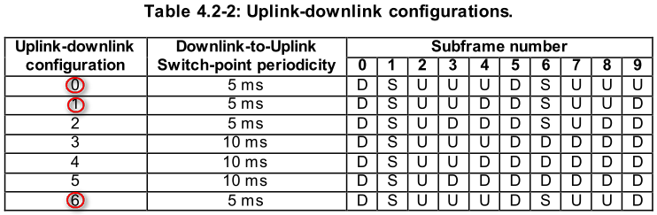

对于TDD而言，是不能同时使能TTI bundling和SPS的。（这是针对Rel-10以及之前版本而言的，后续版本可能会发生变化）

如果UE配置了1个或多个上行SCell（不是下行SCell），则UE不能配置TTI bundling。（FDD和TDD都适用，即上行载波聚合不支持TTI bundling）

随机接入过程中的MSG3传输是不使用TTI bundling的。

当配置了TTI bundling，参数TTI\_BUNDLE\_SIZE（其值为4。对于TDD而言，连续的4个上行子帧中间隔着下行子帧和特殊子帧）指定了绑定在一起的TTI数，这些TTI组成了一个TTI bundle。属于同一TTI bundle的每一次传输（每个TTI）都由同一个HARQ process来处理。

属于同一TTI bundle的多个子帧使用同一个PDCCH（DCI format 0）来指示分配的上行资源。

当UE配置了TTI bundling以后，就不存在normal HARQ操作了 。也就是说，UE收到的任一UL Grant都是对应一个TTI bundle（不管该业务是不是VoIP）。不存在TTI bundling和normal HARQ并存的情况。

只有对应TTI bundle的最后一个TTI，会收到一个HARQ ACK/NACK反馈，而不管这个TTI是否发送数据（例如：当发生了measurement gap）。也就是说，TTI bundle内的所有TTI传输作为一个整体，统一反馈HARQ ACK/NACK。也就是说，如果UE配置了TTI bundling，则对应的PHICH资源与TTI bundle中的最后一个子帧相关联。

TTI bundle的重传依然是一个TTI bundle。

如果UE配置了TTI bundling，则分配给该UE的上行资源不能多于3个PRB，即。同时其调制阶数（modulation order）必须配置成****。（见36.213的8.6.1节）

FDD下，如果UE配置了TTI bundling，则有4个上行HARQ process。

TDD下，如果UE配置了TTI bundling，则不同TDD UL/DL configuration下的上行HARQ process数见36.213的Table 8-1。

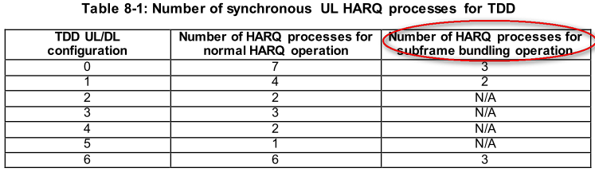

对于FDD而言，如果UE配置了TTI bundling，当UE在子帧n收到了DCI format 0（即UL grant），并且（and，对应自适应重传）/或者（or，对应非自适应重传）在子帧n - 5收到了PHICH，则TTI bundle内的第一个PUSCH会根据PDCCH或PHICH信息在子帧n + 4上传输。（见36.213的8.0节）

如图25-3，UE在TTI #7收到了NACK（PHICH），将在TTI #16发送对应的重传。在TTI #12，UE可能收到UL grant（对应自适应重传），也可能没有收到UL grant（对应非自适应重传）。

对于TDD Configuration 1和6而言，如果UE配置了TTI bundling，当UE在子帧n收到了DCI format 0（即UL grant），并且/或者在子帧n - *l*收到了PHICH（*l*值见36.213的Table 8-2a），则TTI bundle内的第一个PUSCH会根据PDCCH或PHICH信息在子帧n + k上传输（k值见36.213的Table 8-2）。

对于TDD Configuration 0而言，如果UE配置了TTI bundling，当UE在子帧n收到了DCI format 0（即UL grant），并且/或者在子帧n - *l*收到了PHICH（*l*值见36.213的Table 8-2a）：（1）如果DCI format 0中的UL index字段的MSB设置为1，或者，则TTI bundle内的第一个PUSCH会根据PDCCH（UL grant）或PHICH信息在子帧n + k上传输（k值见36.213的Table 8-2）；（2）如果DCI format 0中的UL index字段的LSB设置为1，或者，则TTI bundle内的第一个PUSCH会根据PDCCH（UL grant）或PHICH信息在子帧n + 7上传输。

**Table 8-2 *k* for TDD configurations 0-6**

|  |  |  |  |  |  |  |  |  |  |  |
| --- | --- | --- | --- | --- | --- | --- | --- | --- | --- | --- |
| **TDD UL/DL Configuration** | **subframe number *n*** | | | | | | | | | |
| **0** | **1** | **2** | **3** | **4** | **5** | **6** | **7** | **8** | **9** |
| 0 | 4 | 6 |  |  |  | 4 | 6 |  |  |  |
| 1 |  | 6 |  |  | 4 |  | 6 |  |  | 4 |
| 2 |  |  |  | 4 |  |  |  |  | 4 |  |
| 3 | 4 |  |  |  |  |  |  |  | 4 | 4 |
| 4 |  |  |  |  |  |  |  |  | 4 | 4 |
| 5 |  |  |  |  |  |  |  |  | 4 |  |
| 6 | 7 | 7 |  |  |  | 7 | 7 |  |  | 5 |

**Table 8-2a *l* for TDD configurations 0, 1 and 6**

|  |  |  |  |  |  |  |  |  |  |  |
| --- | --- | --- | --- | --- | --- | --- | --- | --- | --- | --- |
| **TDD UL/DL Configuration** | **subframe number *n*** | | | | | | | | | |
| **0** | **1** | **2** | **3** | **4** | **5** | **6** | **7** | **8** | **9** |
| 0 | 9 | 6 |  |  |  | 9 | 6 |  |  |  |
| 1 |  | 2 |  |  | 3 |  | 2 |  |  | 3 |
| 6 | 5 | 5 |  |  |  | 6 | 6 |  |  | 8 |

接下来我们将介绍eNodeB在TTI bundling的调度中需要注意的事项。

当一个新的TTI bundle被调度时，需要避免与已经存在的TTI bundle的重传发生冲突。

对于同一个UE来说，一个TTI只能传输一个TB（小区边界的UE通常不适用于空分复用的场景）。如果在同一子帧，需要重传一个旧的bundle和传输一个新的bundle，就会产生冲突。如图25-4所示，一个新的bundle不能在TTI #13至TTI #15被调度（对应该bundle的最后一个PUSCH在TTI #16至TTI #18上发送），否则会与旧的bundle 1的重传产生冲突。

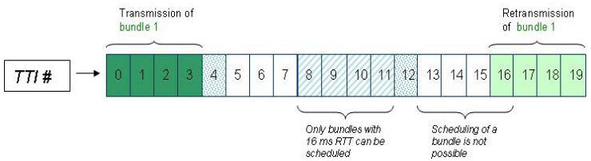

图25-4：单个UE或多个UE的资源调度限制

对于同一子帧调度多个UE，则需要避免多个UE被分配同样的频域资源。如图25-4所示，配置了TTI bundling的UE，不能在TTI #13至TTI #15（对应bundle的最后一个PUSCH在TTI #16至TTI #18上发送）调度使用已经被其它UE使用的相同频域资源（图中为bundle 1使用的频域资源）。同时，对于使用normal HARQ的UE，其RTT为8 ms，因此在TTI #8至TTI #11（对应的重传将在子帧TTI #16至TTI #19上传输），也同样不能与bundle 1的重传使用相同的频域资源。

在调度过程中，要考虑到上述限制。并且在eNodeB侧，可能存在不同的调度TTI bundling的策略：

（1）同步调度策略（synchronous scheduling）：在这种策略下，所有TTI bundle的传输时间是同步的。以图25-5为例，所有的新的TTI bundle只能在每4个TTI处开始调度，即图中的TTI #0、#4、#8、#12 …。这种方法的好处是调度更加直接，而且在网络负载较高的情况下，所有TTI上都可利用起来。通常eNodeB会使用这种方式。

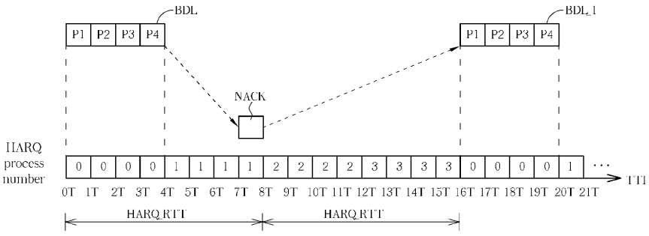

图25-5：FDD下，同步调度TTI bundling的例子

（2）非同步调度策略（non-synchronous scheduling）：在这种策略下，新的TTI bundle或normal HARQ在保证不冲突的情况下，可以在任意子帧被调度。即不同UE的bundled HARQ process和normal HARQ process可以任意混合。这种方法减少了调度的延时，但资源的有效分配算法比起同步调度策略来说更加复杂。

上边的介绍以FDD为主，TDD的处理思想是类似的，只不过timing关系更复杂一些，这里就不做详细介绍了！

**注**：建议大家看看 参考资料[8]，本章的很多理解来自这篇文章。

从上面的介绍中可以看出，TTI bundling有几个主要的限制：

* TTI bundling只能用于上行传输；
* 如果UE使用了TTI bundling，则该UE在一个TTI内至多只能被分配3 RB；
* 如果UE使用了TTI bundling，则该UE只能使用QPSK来发送上行数据；
* 如果UE使用了TTI bundling，则该UE的所有的无线承载（不仅仅包括用于语音传输的DRB）都只能使用TTI bundling。

**【参考资料】**

[1] TS 36.213：搜索“TTI bundling”和“subframe bundling”

[2] TS 36.321的5.4.2.1节 HARQ entity

[3] 《[TTI Bundling in FDD and TD-LTE](http://lteuniversity.com/get_trained/expert_opinion1/b/sekhar/archive/2012/08/13/tti-bundling-in-fdd-and-td-lte.aspx)》

[4] 《[TTI Bundling and VoIP Performance in LTE](http://lteuniversity.com/get_trained/expert_opinion1/b/hoomanrazani/archive/2012/12/17/tti-bundling-and-voip-performance-in-lte-part-i.aspx)》

[5] 《[LTE FDD中的TTI Bundling](http://blog.sina.com.cn/s/blog_673b30dd0100mnon.html)》

[6] 《[VoLTE: Semi-Persistent Scheduling (SPS) and TTI Bundling](http://3g4g.blogspot.jp/2011/02/volte-semi-persistent-scheduling-sps.html)》

[7] 《[Method and apparatus of handling TTI bundling](http://www.google.com/patents/US8321740)》

[8] 《[LTE coverage improvement by TTI bundling](http://202.194.20.8/proc/VTC09Spring/DATA/09-03-02.PDF)》 这个必须读！！！

# RLC

RLC层位于PDCP层和MAC层之间。它通过SAP（Service Access Point）与PDCP层进行通信，并通过逻辑信道与MAC层进行通信。每个UE的每个逻辑信道都有一个RLC实体（RLC entity）。RLC实体从PDCP层接收到的数据，或发往PDCP层的数据被称作RLC SDU（或PDCP PDU）。RLC实体从MAC层接收到的数据，或发往MAC层的数据被称作RLC PDU（或MAC SDU）。

RLC层主要负责（见36.322）：

* **分段/串联和重组RLC SDU**（concatenation/segmentation/reassembly，只适用于UM和AM模式）：RLC PDU的大小是由MAC层指定的，其大小通常并不等于RLC SDU的大小，所以在发送端需要分段/串联RLC SDU以便其匹配MAC层指定的大小。相应地，在接收端需要对之前分段的RLC SDU进行重组，以便恢复出原来的RLC SDU并按序递送（in-sequence delivery）给上层。
* 通过**ARQ**来进行纠错（只适用于AM模式）：MAC层的HARQ机制的目标在于实现非常快速的重传，其反馈出错率大概在1%左右。对于某些业务，如TCP传输（要求丢包率小于），HARQ反馈的出错率就显得过高了。对于这类业务， RLC层的重传处理能够进一步降低反馈出错率。
* 对RLC data PDU进行**重排序**（reordering，只适用于UM和AM模式）：MAC层的HARQ操作可能导致到达RLC层的报文是乱序的，所以需要RLC层对数据进行重排序。重排序是根据序列号（Sequence Number，SN）的先后顺序对RLC data PDU进行排序的。
* **复包检重测**（duplicate detection，只适用于UM和AM模式）：出现重复包的最大可能性为发送端反馈了HARQ ACK，但接收端错误地将其解释为NACK，从而导致了不必要的MAC PDU重传。
* 对RLC data PDU进行**重分段**（resegmentation，只适用于AM模式）：当RLC data PDU（注意：这里不是SDU）需要重传时，可能需要进行重分段。例如，当MAC层指定的大小小于需要重传的原始RLC data PDU的大小时，就需要对原始RLC data PDU进行重分段。

按序递送（in-sequence delivery）指的是RLC实体的接收端必须按序将重组（reassembly）好的SDU发送给PDCP层，也就是说，SDU n必须在SDU n+1之前发送给PDCP层。其基本思想是将接收到的RLC PDU（假设其SN = x）放在接收buffer（reception buffer）中，直到较小SN（小于x）的所有PDU都已成功接收并递送给PDCP层。只有当拥有较小SN的所有RLC PDU都用于重组SDU后，下一个RLC PDU才会被使用。例如对于类似VoLTE的流应用，要求接收到的数据的顺序与它们被发送时的顺序是一致的，否则可能造成声音的紊乱。

RLC层的功能是由RLC实体来实现的。一个RLC实体可以配置成以下3种模式之一：

* Transparent Mode（TM）：对应TM RLC实体，简称TM实体。该模式可以认为是空的RLC，因为这种模式下只提供数据的透传（pass through）功能。
* Unacknowledged Mode（UM）：对应UM RLC实体，简称UM实体。该模式提供除重传和重分段外的所有RLC功能，因此提供了一种不可靠的传输服务。
* Acknowledged Mode（AM）：对应AM RLC实体，简称AM实体。通过出错检测和重传，AM模式提供了一种可靠的传输服务。该模式提供了所有的RLC功能。

除TM模式对应的逻辑信道外，每个逻辑信道对应的RLC实体的模式（在UM模式和AM模式之间进行选择）是在无线承载建立时，eNodeB通过相关RRC消息的RLC-Config字段来配置的。在36.331中，搜索“RLC-SAP”，能看到各种RRC消息所使用的RLC模式（以及SRB）。

每种模式支持的RLC层功能见表26-1（见36.322的4.4节）。

表26-1：每种模式支持的RLC功能

|  |  |  |  |
| --- | --- | --- | --- |
| **RLC功能** | **TM** | **UM** | **AM** |
| 传输上层PDU | Yes | Yes | Yes |
| 使用ARQ进行纠错 | No | No | Yes |
| 对RLC SDU进行分段、串联和重组 | No | Yes | Yes |
| 对RLC data PDU进行重分段 | No | No | Yes |
| 对RLC data PDU进行重排序 | No | Yes | Yes |
| 重复包检测 | No | Yes | Yes |
| RLC SDU丢弃处理 | No | Yes | Yes |
| RLC重建 | Yes | Yes | Yes |
| 协议错误检测 | No | No | Yes |

## TM模式



Figure 4.2.1.1.1-1: Model of two transparent mode peer entities

TM模式下，RLC实体只进行透传，不对RLC SDU进行分段和串联，也不添加任何头部信息。TM模式通过逻辑信道BCCH、PCCH和DL/UL CCCH来接收/发送RLC PDU。

在eNodeB或UE侧，一个TM实体只能接收或发送数据，而不能同时收发数据，即TM实体只提供单向的数据传输服务。

从36.322的Figure 4.2.1.1.1-1可以看出，在发送端，一个TM实体只由一个保存RLC SDU的传输buffer组成。当MAC层告诉该TM实体有一个传输机会时，TM实体会将传输buffer中的1个RLC SDU直接发送给MAC层，而不做任何修改。在接收端，一个TM实体直接将从MAC层接收到的RLC PDU发送给PDCP层。

对于TM实体来说，一个RLC SDU等同于一个RLC PDU。协议中，TM实体传输的PDU被称为TMD PDU。TMD PDU只由一个Data域组成，并不包含任何RLC头部。见36.322的Figure 6.2.1.2-1。



Figure 6.2.1.2-1: TMD PDU

只有那些无需RLC配置的RRC消息会使用TM模式，如系统消息SI、Paging消息以及使用SRB0的RRC消息。DRB不支持TM模式，只支持UM模式或AM模式。

## UM模式

UM模式不提供重传和重分段功能，其提供的是一种不可靠的服务。UM模式常用于实时性要求较高的业务，如VoIP等，这种业务允许有一定的错包或丢包，但对延迟较为敏感，同时要求按序传输，并丢弃重复报文。点到多点的服务，如MBMS，由于没有可用的反馈路径而不能使用AM模式，也使用UM模式。

UM模式通过逻辑信道DL/UL DTCH、MCCH或MTCH来接收/发送RLC PDU。

与TM模式类似，一个UM实体只能接收或发送数据，而不能同时收发数据。UM实体只提供单向的数据传输服务。



Figure 4.2.1.2.1-1: Model of two unacknowledged mode peer entities

### 发送端

UM实体在发送端需要做2件事：（1）将来自上层（PDCP层）的RLC SDU缓存在传输buffer（transmission buffer）中；（2）在MAC层通知其发送RLC PDU时，分段/串联RLC SDU以生成RLC PDU，并赋予合适的SN值，然后将生成的RLC PDU发给MAC层。

UM实体在发送端会维护如下变量：

* VT(US)：该变量保存了下一个新生成的UMD PDU将被赋予的SN值。该变量初始化时为0，并在UM实体发送一个SN = VT(US)的UMD PDU给MAC层时更新。简单地说，“VT(US) – 1”等于最近一个已经发送的UMD PDU的SN值。
  + - 1. **分段和串联**

UM实体发送RLC PDU的前提条件是：MAC层通知UM实体发送一个RLC PDU，即通知UM实体有一个传输机会。MAC层同时会告诉UM实体在这次传输机会中，可以传输的RLC PDU的总大小。

由MAC层指定的RLC PDU的大小通常并不等于RLC SDU的大小，所以在发送端需要分段/串联RLC SDU以便生成的RLC PDU匹配MAC层指定的大小。

生成一个RLC PDU时，是按照RLC SDU到达UM实体的顺序来逐个将RLC SDU放入RLC PDU中的。





图26-1：UM分段和串联功能举例

图26-1是UM分段和串联功能的一个例子。UM实体的传输buffer里有7个RLC SDU，对应SDU x至SDU x+6。当MAC层通知该UM实体发送一个RLC PDU，并指定该PDU的大小时，UM实体发现该大小只能容纳整个SDU x和部分SDU x+1（以及生成的RLC header）。此时UM实体会将SDU x+1分段，并将分段的前半部分与SDU x串联起来，再加上相应的RLC header后，生成SN = n的RLC PDU，并将其发给MAC层。

在MAC层通知的下一个传输机会里，UM实体发现MAC层指定的大小只能容纳下SDU x+1的后半部分、整个SDU x+2以及部分SDU x+3（以及生成的RLC header）。此时该实体会将SDU x+3分段，并将SDU x+1的后半部分、SDU x+2以及SDU x+3的前半部分串联起来，再加上相应的RLC header后，生成SN = n+1的RLC PDU，并将其发给MAC层。

在接下来的传输机会里，UM实体发现MAC层指定的大小正好能容纳下SDU x+3的后半部分及其相应的RLC header。此时该实体会将SDU x+3的后半部分加上相应的RLC header后，生成SN = n+2的RLC PDU，并发给MAC层。

在生成SN = n+3的PDU时，MAC层指定的大小正好能容纳下SDU x+4及其相应的RLC header。此时无需分段，也不需要串联，将SDU x+4加上相应的RLC header后，生成SN = n+3的RLC PDU，然后将其发给MAC层即可。

在接下来的传输机会里，MAC层指定的大小正好能容纳下SDU x+5、SDU x+6及其相应的RLC header。此时无需分段，只需要将SDU x+5和SDU x+6串联起来，加上相应的RLC header后，生成的SN = n+4的RLC PDU，然后将其发给MAC层即可。

* + - 1. **UMD PDU**

结合图26-1的例子，我们进一步介绍UMD PDU的结构及其相关字段的作用。

UMD PDU由2部分组成：Data域和header（头部）。

Data域由一个或多个“Data field element”组成。一个“Data field element”对应一个RLC SDU或一个RLC SDU分段。Data field element是按照RLC SDU到达RLC实体的先后顺序映射到Data域的。例如：图1中SN = n的RLC PDU的Data域包含了2个“Data field element”，分别对应SDU x和SDU x+1的分段。SN = n+1的RLC PDU的Data域包含了3个“Data field element”，分别对应SDU x+1的分段、SDU x+2和SDU x+3的分段。

一个RLC PDU的Data域按照顺序由“0个或1个SDU分段 + 0个或多个SDU + 0个或1个SDU分段”组成。也就是说，SDU分段只可能出现在Data域的最开始或者最后。

header由固定部分（每个PDU都有）和可能存在的扩展部分组成。

固定部分（fixed part）由一个FI（2比特）、一个E（1比特）和一个SN（5比特或10比特）字段组成，其本身是字节对齐（byte-aligned）的。

SN唯一指定了一个UMD PDU。SN的长度由RRC层下发的*sn-FieldLength*字段指定，其值可以为5比特，也可以为10比特。如果使用5比特的SN，则固定部分长为1字节；如果使用10比特的SN，则固定部分长为2字节（多出来的3比特是预留的，用R1表示）。

扩展部分（extension part）由1个或多个“E（1比特） + LI（11比特）”组成。只有当Data field element的个数多于1个时，才存在扩展部分（extension part）。除了最后一个Data field element外，其它Data field element都有一个对应的“E + LI”。如果LI的个数为奇数，则最后一个LI之后需要添加4比特的padding。可以看出，扩展部分中“E + LI”的个数等于Data field element的个数减去1。

关于UMD PDU的结构，可参见36.322的6.2.1.3节。（或见下图。图中最左边的比特对应MSB，最右边的比特对应LSB）



Figure 6.2.1.3-1: UMD PDU with 5 bit SN (No LI)



Figure 6.2.1.3-2: UMD PDU with 10 bit SN (No LI)



Figure 6.2.1.3-3: UMD PDU with 5 bit SN (Odd number of LIs, i.e. K = 1, 3, 5, …)



Figure 6.2.1.3-4: UMD PDU with 5 bit SN (Even number of LIs, i.e. K = 2, 4, 6, …)



Figure 6.2.1.3-5: UMD PDU with 10 bit SN (Odd number of LIs, i.e. K = 1, 3, 5, …)



Figure 6.2.1.3-6: UMD PDU with 10 bit SN (Even number of LIs, i.e. K = 2, 4, 6, …)

E是Extension bit的意思，该字段用于指示“固定部分”或“E + LI”之后紧接着的是Data域，还是一个“E + LI”。值为0表示之后紧跟着Data域，值为1表示之后紧跟着一个“E + LI”。

LI是Length Indicator的意思，该字段用于指示对应的Data field element（SDU或SDU分段）的长度（以字节为单位）。

FI是Framing Info的意思，该字段用于指示在Data域的开始或结束位置的Data field element是不是一个RLC SDU分段。该字段长为2比特，高比特位表示Data域的第一个字节是否是一个RLC SDU的第一个字节，低比特位表示Data域的最后一个字节是否是一个RLC SDU的最后一个字节（0对应“是”，1对应“否”）。这2比特可以分别对应不同的RLC SDU，也可以对应同一RLC SDU。

图26-1假设使用5比特的SN域。SN = n的RLC PDU由2个Data field element（SDU x和SDU x+1的分段）组成，扩展部分包含1个“E + LI”，因此固定部分的E设置为1，表示固定部分之后紧接着1个“E + LI”。扩展部分的“E + LI”中的E值为0，表示其后紧接着Data域，LI（对应LI1）指示了Data域中SDU x的长度。由于Data域的第一个字节对应SDU x的第一个字节，Data域的最后一个字节并不对应SDU x+1的最后一个字节，所以FI的值设置为01。

SN = n+1的RLC PDU由3个Data field element（SDU x+1的分段、SDU x+2和SDU x+3的分段）组成，扩展部分包含2个“E + LI”，因此固定部分的E设置为1，表示固定部分之后紧接着1个“E + LI”。扩展部分的第一个“E + LI”中的E值为1，表示其后紧接着1个“E + LI”，LI（对应LI1）指示了Data域中SDU x+1的分段的长度。扩展部分的第二个“E + LI”中的E值为0，表示其后紧接着Data域，LI（对应LI2）指示了Data域中SDU x+2的长度。由于Data域的第一个字节并不对应SDU x+1的第一个字节，Data域的最后一个字节也不对应SDU x+3的最后一个字节，所以FI的值设置为11。

SN = n+2的RLC PDU由1个Data field element（SDU x+3的分段）组成，扩展部分包含0个“E + LI”，因此固定部分的E设置为0，表示固定部分之后紧接着Data域。由于Data域的第一个字节并不对应SDU x+3的第一个字节，Data域的最后一个字节对应SDU x+3的最后一个字节，所以FI的值设置为10。

接着对比SN = n+3和SN = n+4的PDU可以看出，虽然二者的FI都设置为00，但SN = n+3的PDU的FI字段的2比特对应的是同一SDU，而SN = n+4的PDU的FI字段的2比特分别对应不同的SDU。

包括UMD PDU以及后面将介绍到的AMD PDU、AMD PDU segment和STATUS PDU在内，其对应的RLC PDU总是字节对齐的，并且PDU的最后不存在padding。

从上面的介绍可以看出，RLC header里并不指定Data域中最后一个Data field element的大小。这是因为RLC PDU的长度是由MAC指定的，该长度会在MAC PDU中对应该RLC PDU的subheader中的L字段中体现（见36.321的6.1.2节和6.2.1节）。“RLC PDU的长度 - RLC PDU header的长度 - 所有LI之和”即为最后一个Data field element的长度。

当UM实体要发送一个新的UMD PDU给MAC层时，它会将该PDU的SN设置成VT(US)，然后将VT(US)加1。

### 接收端

UM实体在接收端主要做几件事：（1）对分段的RLC SDU进行重组（reassembly），以便恢复出原来的RLC SDU并发往PDCP层；（2）对RLC PDU进行重排序（reordering）；（3）检测并丢弃重复包（duplicate detection）。

如果接收端收到的RLC PDU是乱序的，则需要先进行重排序。由于MAC层使用多个HARQ process来处理HARQ，因此乱序到达是不可避免的（可参见11.2节的介绍）。乱序到达的RLC PDU会先保存在接收buffer中，直到之前的RLC PDU都已成功接收并递送给PDCP层。（同样适用于AM模式）

如图26-2所示，MAC层的HARQ处理导致了RLC PDU以 PDU 8、PDU 6和PDU 9的顺序到达接收端的RLC层。此时接收端会对接收到的PDU进行重排序处理，并将PDU以PDU 6、PDU 8和PDU 9的顺序保存在接收buffer中。

在重排序期间，通过校验收到的RLC PDU的SN值，接收端可以知道是否收到了重复包。重复包将被丢弃，从而保证上层不会收到重复的数据。（同样适用于AM模式）

接收端需要检测MAC层是否丢失了某个RLC PDU，并避免过度的重排序延迟。简单地说，接收端只会等待还未收到的RLC PDU一段时间，等不到就不等了。重排序定时器*t\_Reordering*决定了在多长时间内等待一个还未收到的PDU。每个UM实体只有一个*t\_Reordering*。使用该定时器的目的是为了检测MAC层是否丢失了某个RLC PDU，如果在*t\_Reordering*指定的时间内没有收到该PDU，则接收端认为该PDU已经丢失了，且UM实体不会再去尝试接收这些已经丢失了的PDU。（同样适用于AM模式。但不同的是，AM模式会要求对端重传丢失了的PDU，而不是直接丢弃）

只有当一个RLC SDU的所有分段都存在于接收buffer里时，才能从保存的RLC PDU中重组出该SDU。只要有部分分段没有被接收到，该RLC SDU的所有数据都会被丢弃。也就是说，如果某个RLC SDU的一个或几个分段所在的RLC PDU丢失了，而导致包含其某个分段的另一个RLC PDU无法重组出该RLC SDU，则收到的RLC SDU分段将被丢弃（但使用收到的PDU成功重组出的其它SDU要发送给PDCP层）。（同样适用于AM模式。但不同的是，AM模式会要求对端重传丢失了的PDU）



图26-2：UM模式中，PDU丢失检测及处理

如图26-2所示，当接收端收到PDU 8时，会启动定时器*t\_Reordering*。由于在该定时器超时之前，PDU 7还没收到，因此接收端认为PDU 7丢失了。接收端在重组RLC SDU时，由于PDU 7的丢失导致了SDU 16和SDU 17的部分分段丢失，从而无法重组出完整的SDU 16和SDU 17，因此SDU 16和SDU 17的已接收分段将被丢弃。SDU 15和SDU 18是完全接收的，所以会被递送给PDCP层。SDU 19的已接收分段会继续放在接收buffer中，直到接收到SDU 19的所有分段（最终也有可能被丢弃）。

重排序和重复包检测功能并不会应用在使用MCCH或MTCH的UM实体上，因为这些信道在MAC层并不使用HARQ操作。

* + - 1. **接收端相关变量**

在详细介绍UM模式接收端处理流程之前，我们需要先介绍接收端的相关变量。UM实体在接收端会维护如下变量：

VR(UR)： UE接收状态变量（UM receive state variable）。该变量保存了等待重排序的最早一个UMD PDU的SN值。该变量初始化时为0。接收端认为SN小于VR(UR)的UMD PDU都已被成功接收（即使没有成功接收，也认为小于VR(UR)的UMD PDU已经丢失而不再去接收了），VR(UR)对应重排序窗口内还未接收到的拥有最小SN的UMD PDU。

VR(UX)：UM *t-Reordering*状态变量（UM *t-Reordering* state variable）。该变量保存了触发*t-Reordering*的UMD PDU的SN值的下一个SN。当启动*t-Reordering*（同时会更新VR(UX)）时，说明有小于VR(UX)的UMD PDU还未接收到，此时需要等待这些UMD PDU以便进行重排序。

VR(UH)：UM最高接收状态变量（UM highest receiving state variable）。该变量保存的SN值等于所有已经接收到的UMD PDU中，拥有最高SN的那个UMD PDU的SN值，再加1。该变量初始化时为0。该变量对应重排序窗口的上边界（不包含VR(UH)）。简单地说，“VR(UH) – 1”等于已接收的拥有最高SN的UMD PDU的SN值。

Reordering window：重排序窗口。如果一个SN满足(VR(UH) – UM\_Window\_Size) ≤ SN < VR(UH)，则该SN位于重排序窗口内；否则该SN位于重排序窗口外。UM RLC接收实体不会去接收“SN < (VR(UH) – UM\_Window\_Size)”的UMD PDU，也就是说，接收端认为SN小于重排序窗口下边界的UMD PDU都已经成功接收。重排序窗口指定了在不向前移动该窗口的前提下，能够接收的PDU的数量。如果重排序窗口向前移动，则位于窗口之外的任一PDU，不管其状态如何，都需要进行重组，并将生成的SDU按序发往PDCP层。

UM\_Window\_Size：对应重排序窗口的大小。当使用5比特SN时，UM\_Window\_Size = 16；当使用10比特SN时，UM\_Window\_Size = 512；当UM RLC接收实体用于MCCH或MTCH时，UM\_Window\_Size = 0。

图26-3是除UR(X)外的UM接收端相关变量的一个例子。



图26-3：除VR(UX)外的UM接收端相关变量

* + - 1. **丢弃处理**

当UM实体从MAC层收到一个UMD PDU时，它会判断是丢弃该PDU还是将其放入接收buffer中。

当接收端收到一个SN = x的UMD PDU时，在以下3种情况下该PDU会被丢弃：

**情况1**：如果VR(UR) < x < VR(UH)，且之前已经成功接收到SN = x的UMD PDU，则该PDU是重复包，予以丢弃。如图26-4的case 1。

**情况2**：由于接收端认为SN < VR(UR)的PDU都已经成功接收，所以当(VR(UH) – UM\_Window\_Size) ≤ x < VR(UR)时，该PDU也会被丢弃。如图26-4的case 2。

**情况3**：接收端不会去接收重排序窗口之外，且SN < (VR(UH) – UM\_Window\_Size)的UMD PDU，所以x < (VR(UH) – UM\_Window\_Size)的PDU将被丢弃。如图26-4的case 3。



图26-4：将被丢弃的UMD PDU举例

而在其它情况下，接收端会将UMD PDU放入接收buffer中，并按照下一节的介绍进行处理。

* + - 1. **接收buffer中的UMD PDU的处理**

当一个SN = x的UMD PDU放入接收buffer时，接收端会按如下步骤进行操作。

**步骤1**：如果x位于重排序窗口之外（此时x一定是超出了重排序窗口的上边界，即x ≥ VR(UH)），

* 将VR(UH)设置成x + 1。
* 由于VR(UH)的更新，重排序窗口也将相应地向前移动，此时必定会有一些UMD PDU移到了重排序窗口之外。因此需要对重排序窗口之外的UMD PDU进行重组，移除RLC header，并将重组后的还未曾递送过的RLC SDU按SN递增的顺序递送给PDCP层。
* 如果此时VR(UR)也移到了重排序窗口之外，则将VR(UR)设置成(VR(UH) – UM\_Window\_Size)，即设置成重排序窗口的下边界。其中一种场景发生在接收端一直没有收到SN = VR(UR)的UMD PDU，但不断地收到新的位于重排序窗口上边界之外的UMD PDU，从而VR(UH)不断前移，直至VR(UR)落到重排序窗口之外。

**步骤2**：如果在接收buffer中包含了一个SN = VR(UR)的UMD PDU，则

* 将VR(UR)更新成“SN > 当前VR(UR)”且还未接收到的第一个UMD PDU的SN值。可以认为“SN < 更新后的VR(UR)”的UMD PDU都已成功接收；
* 对“SN < 更新后的VR(UR)”的UMD PDU进行重组，移除RLC header，并将重组后的还未曾递送过的RLC SDU按SN递增的顺序递送给PDCP层。



图26-5：步骤1及步骤2举例

如图26-5所示，接收buffer的情况以及相关变量的取值如(a)所示。此时接收端收到一个位于重排序窗口之外的SN = n+x+2 > VR(UH) = n+x+1的UMD PDU，因此VR(UH)从n+x+1更新为n+x+3，并导致SN = n-3和SN = n-2的UMD PDU移到了重排序窗口之外。接收端需要对SN = n-3和SN = n-2的UMD PDU（可能还包括一些SN < n-2的PDU）进行重组，移除RLC header，并将重组后的还未曾递送过的RLC SDU按SN递增的顺序递送给PDCP层。此时VR(UR)并未在重排序窗口外，且在接收buffer中并不存在一个SN = VR(UR)的UMD PDU，所以无需更新VR(UR)。此时的变量取值见图26-5的(b)。

接下来，接收端又收到一个位于重排序窗口之外的SN = n+x+4 > VR(UH) = n+x+3的UMD PDU，此时VR(UH)从n+x+3更新为n+x+5，并导致SN = n-1和SN = n的UMD PDU移到了重排序窗口之外。在步骤1中，接收端需要对SN = n-1和SN = n的UMD PDU（可能还包括一些SN < n-1的PDU）进行重组，移除RLC header，并将重组后的还未曾递送过的RLC SDU按SN递增的顺序递送给PDCP层。由于此时VR(UR)被移到了重排序窗口外，所以将VR(UR)设置成(VR(UH) – UM\_Window\_Size)，即n+1。在步骤2中，接收端发现接收buffer中有一个SN = VR(UR) = n+1的UMD PDU，因此将VR(UR)更新成“SN > 当前VR(UR) = n+1”，但还未接收到的第一个UMD PDU的SN值，即n+2，并对SN < n+2的UMD PDU进行重组，移除RLC header，并将重组后的还未曾递送过的RLC SDU按SN递增的顺序递送给PDCP层。此时变量的取值见图26-5的(c)。

**步骤3**：如果*t-Reordering*正在运行，

* 如果VR(UX) <= VR(UR)，或者
* 如果VR(UX)落在了重排序窗口之外并且VR(UX)不等于VR(UH)
  + 停止并重置*t-Reordering*。

*t-Reordering*正在运行，意味着有SN < VR(UX)的UMD PDU还未接收到。新收到SN = x的UMD PDU后，接收端需要重新判断是否需要继续运行*t-Reordering*：

* 接收端认为小于VR(UR)的UMD PDU都已接收到，这也意味着VR(UX) <= VR(UR)时，小于VR(UX)的UMD PDU都已接收到，所以此时没有运行*t-Reordering*的必要了。
* 由于VR(UX)不可能大于VR(UH)，所以当VR(UX)落在了重排序窗口之外并且VR(UX)不等于VR(UH)时，VR(UX)必定落在了重排序窗口的下边界之外。而UM实体不会去接收“SN < (VR(UH) – UM\_Window\_Size)”的UMD PDU，所以此时也没有运行*t-Reordering*的必要了。

**步骤4**：如果*t-Reordering*没有运行（包括步骤3介绍的场景导致的停止运行），并且VR(UH) > VR(UR)，则启动*t-Reordering*，并将VR(UX)设置成VR(UH)。

VR(UH) > VR(UR)意味着此时至少有一个SN < VR(UH)的UMD PDU还未接收到，所以此时应启动*t-Reordering*，并在该定时器指定的时间内去接收还未收到的PDU。



图26-6：步骤3及步骤4举例

假设VR(UX)以及其它变量的取值如图26-6的(c)所示。在图26-6中，*t-Reordering*正在运行，接收端又收到了一个SN = n+2的UMD PDU，此时VR(UR)从n+2更新成n+x+3，并导致“VR(UX) = n+3 <= VR(UR)”。接收端认为小于VR(UX)的UMD PDU都已成功接收，因此会停止并重置*t-Reordering*。此时变量的取值如图26-6的(d)所示。（VR(UX)位于重排序窗口之外的处理方式与此类似，这里就不再举例了）

由于步骤3的处理，*t-Reordering*没有运行，并且VR(UH) = n+x+5 > VR(UR) = n+x+3，意味着至少有一个SN < VR(UH) （这里对应SN = n+x+3）的UMD PDU还没有被接收到，因此会将VR(UX)设置成VR(UH)，并启动*t-Reordering*。此时变量的取值如图26-6的(e)所示。

* + - 1. ***t-*Reordering超时处理**

如果*t-Reordering*超时，则接收端会

* 将VR(UR)更新成“SN > VR(UX)，但还未接收到”的第一个UMD PDU的SN值。
* 对“SN < 更新后的VR(UR)”的UMD PDU进行重组，移除RLC header，并将重组后的还未曾递送过的RLC SDU按SN递增的顺序递送给PDCP层。
* 如果此时VR(UH) > VR(UR)，启动*t-Reordering*，并将VR(UX)设置成VR(UH)。

*t-Reordering*超时，说明VR(UX) > VR(UR)，且“VR(UX)在重排序窗口之内，或VR(UX)=VR(UH)”。也说明了“至少有一个SN < VR(UX)的UMD PDU在该*t-Reordering*指定的时间内没有被接收到”，此时接收端不再去尝试接收SN < VR(UX)的PDU，并认为那些没有收到的PDU已经丢失了。

可以看出，UM模式中，是通过*t-Reordering*超时来判断SN < VR(UX)的某个UMD PDU是否丢失了的。



图26-7：*t-Reordering*超时处理举例

如图26-7的(a)所示，*t-Reordering*超时的时候，还有一个SN = VR(UR) = n+x+3的PDU没有接收到。此时接收端不再去接收该PDU，并将VR(UR)更新成“SN > 当前VR(UX) = n+x+5，但还未接收到”的第一个UMD PDU的SN值，这里对应n+y-2。并对SN < n+y-2的PDU进行重组，移除RLC header，并将重组后的还未曾递送过的RLC SDU按SN递增的顺序递送给PDCP层。由于此时VR(UR) = n+y-2 < VR(UH) = n+y，因此要将VR(UX)设置成VR(UH)，并启动*t-Reordering*。此时变量的取值如图26-7的(b)所示。

## AM模式

AM模式通过错误检测和重传，提供了一种可靠的传输服务。AM模式主要用于对错误敏感（error-sensitive）、允许一定延时（delay-tolerant）且可靠性要求较高的非实时性（non-realtime）业务。大多数的交互式或后台运行类业务属于这一范畴，如网页浏览、e-mail和文件下载等。在控制面，大多数的RRC消息也使用AM模式，以利用AM模式的确认和重传机制来保证可靠性传输。

AM模式通过逻辑信道DL/UL DCCH或DL/UL DTCH来接收/发送RLC PDU。



Figure 4.2.1.3.1-1: Model of an acknowledged mode enttiy

在eNodeB或UE侧，一个AM实体既包含接收侧，又包含发送侧，即能够同时收发数据。AM实体提供了双向的数据传输服务。

除了重传相关的处理外，AM模式与UM模式提供了类似的RLC层功能，如分段/重连、重排序、丢弃重复包以及重组SDU等等。

AM实体发送/接收2种类型的PDU：

* RLC data PDU：该PDU又分为2种类型：AMD PDU和AMD PDU segment。
* RLC control PDU：即STATUS PDU。

### 发送端

结合36.322的Figure 4.2.1.3.1-1可以看出，AM实体在发送端需要做以下几件事：

* 将来自上层（PDCP层）的RLC SDU缓存在传输buffer（transmission buffer）中；
* 在MAC层通知其发送RLC PDU时，分段/串联RLC SDU以生成RLC PDU，并赋予合适的SN值，然后将生成的RLC PDU发给MAC层；
* 发给MAC层的RLC PDU同时会放在重传buffer（retransmission buffer）中，以便支持可能存在的重传。如果收到了对应整个RLC PDU的ACK，则对应的RLC PDU将从重传buffer中删除；如果收到了对应整个或部分RLC PDU的NACK，则会重传整个或部分PDU；
* 如果某个RLC PDU需要重传，且在一次传输机会中， MAC层指定的大小不足以重传整个RLC PDU，则需要对这个RLC PDU进行重分段。每个分段将以一个独立的PDU进行传输（但不同分段的SN都相同，并等于原始RLC PDU的SN值），并重新生成头部以指示重分段是如何进行的（不同分段会在不同的传输机会里传输）。如果MAC层指定的大小足以重传整个RLC PDU，则重传整个RLC PDU而无需重分段。
  + - 1. **发送端相关变量**

在详细介绍AM模式发送端处理流程之前，我们需要先介绍发送端的相关变量。AM实体在发送端会维护如下变量：

VT(A)：确认状态变量（Acknowledgement state variable）。该变量保存了按序要接收到一个肯定确认（positive acknowledgement）的下一个AMD PDU的SN值。

* 该变量对应传输窗口的下边界（包含VT(A)）。
* 该变量初始化时为0。
* 该变量在AM实体收到一个SN = VT(A)的AMD PDU的肯定确认时予以更新，此时会将VT(A)设置为还未收到肯定确认并拥有最小SN的AMD PDU的SN值，且该SN需满足VT(A) ≤ SN ≤ VT(S)。注意：此时SN = VT(S)的AMD PDU还未发送给MAC层。

简单地说，发送端认为SN < VT(A)的所有AMD PDU都已被接收端成功接收，并且发送端已经收到这些AMD PDU的肯定确认。但SN = VT(A)的AMD PDU还未收到肯定确认。

VT(MS)：最大发送状态变量（Maximum send state variable）。VT(MS) = VT(A) + AM\_Window\_Size，该变量对应传输窗口的上边界（不包含VT(MS)）。即VT(MS)保存了第一个超过传输窗口的AMD PDU的SN值。

AM\_Window\_Size的值固定等于512。并用于计算VT(MS)和VR(MR)。

VT(S)：发送状态变量（Send state variable）。该变量保存了下一个新生成的AMD PDU将被赋予的SN值。该变量初始化时为0，并在AM实体发送一个SN = VT(S)的AMD PDU给MAC层时更新。简单地说，“VT(S) – 1”是最近一个已发送的新RLC data PDU（不是重传）的SN值。

AM实体是按照SN递增的顺序逐个发送新的AMD PDU的。也就是说，当AM实体要发送一个新的AMD PDU给MAC层时，它会将这个AMD PDU的SN设置为VT(S)，然后将VT(S)加1。

VT(A)是还未接收到肯定确认的最小SN，“VT(S) – 1”是已经发送的RLC data PDU中的最大SN。因此发送端期望接收到的确认信息中的SN范围应该为VT(A) ≤ SN ≤ VT(S)。

Transmitting window：传输窗口。如果一个SN满足VT(A) ≤ SN ＜ VT(MS)，则该SN位于传输窗口内，否则该SN位于传输窗口外。AM实体的发送端不会给MAC层发送“SN位于传输窗口外”的RLC data PDU。这是因为

* 发送端认为SN < VT(A)的所有AMD PDU都已被接收端成功接收，并且发送端已经收到这些AMD PDU的肯定确认。因此没必要重复发送这些AMD PDU。
* 从未收到肯定确认的最小SN，即SN = VT(A)的AMD PDU算起，发送端只能发送最多AM\_Window\_Size个AMD PDU，所以发送端不会发送SN ≥ VT(MS)的AMD PDU。

POLL\_SN：Poll发送状态变量（Poll send state variable）。在发送完P字段设置为1的AMD PDU，并更新了VT(S)之后（如果需要更新的话），该变量会被设置为VT(S) – 1。该变量初始值为0。

图26-3是除AM发送端相关变量的一个例子。



图26-8：AM发送端相关变量

* + - 1. **分段、串联和重分段**

与UM模式类似，AM实体发送RLC PDU的前提条件是：MAC层通知AM实体发送一个RLC PDU，即通知AM实体有一个传输机会。MAC层同时会告诉AM实体在这次传输机会中，可以传输的RLC PDU的总大小。

由MAC层指定的RLC PDU的大小通常并不等于RLC SDU的大小，所以在发送端需要分段/串联RLC SDU以便生成的RLC PDU匹配MAC层指定的大小。

AM模式的分段、串联功能与UM模式类似，差别只在于二者的header有所不同。图7是AM模式的分段、串联功能举例。与图1相比，这里只有header部分有所不同，但其中FI、E和SN的含义和取值都是相同的。





图26-9：AM分段和串联功能举例

与UM模式不同的是，AM模式支持对RLC data PDU进行重传。当MAC层指定的大小不足以重传整个RLC data PDU时，AM实体需要对RLC data PDU进行重分段，并生成AMD PDU segment发给MAC层。

只有原始AMD PDU的Data域（除header外的剩余数据，后续会介绍）会映射到新的AMD PDU segment的Data域。也就是说，重分段时，AMD PDU segment只会重传原始AMD PDU的Data域，而不会重传原始AMD PDU的header。此时需要为AMD PDU segment生成新的header。



图26-10：AM的重分段功能举例

图26-10是重分段功能的一个例子。假设接收端没有收到图26-9中SN = n+1的AMD PDU，且发送端需要对该PDU进行重传。我们同时假设在原始AMD PDU中，SDU x+1分段的长度为80字节，SDU x+2的长度为70字节，SDU x+3分段的长度为100字节。

在接下来的第一次传输机会里，MAC层指定的大小为126字节，不足以发送整个原始AMD PDU，此时需要对原始AMD PDU进行重分段。除去6字节用于新生成的AMD PDU segment的header，只能传输120字节的原始AMD PDU的Data域数据，即传输80字节的SDU x+1分段和40字节的SDU x+2分段。

在接下来的第二次传输机会里，MAC层指定的大小为136字节时，除去6字节用于新生成的AMD PDU segment的header，剩余的130字节正好可以传输原始AMD PDU的所有剩余Data域数据，即传输30字节的SDU x+2分段和100字节的SDU x+3分段。如果在第二次传输机会里，MAC层指定的大小小于136字节，则需要继续对原始AMD PDU的剩余部分继续分段。对一个AMD PDU进行重分段的次数是没有限制的。

如果在第一次传输机会里，MAC层指定的大小足以发送SN = n+1的AMD PDU，则直接将该PDU发给MAC层，而不需要做重分段处理。

需要说明的是，分段是对RLC SDU进行的，UM/AM模式下都存在。重分段是对RLC PDU进行的，只存在于AM data PDU的重传中。

* + - 1. **AMD PDU**

AMD PDU用于RLC data PDU的第一次传输，或没有进行重分段的AMD PDU的重传。

结合图26-9的例子，我们将进一步介绍AMD PDU的结构及其相关字段的作用。

AMD PDU由2部分组成：Data域和header（头部）。

Data域由一个或多个“Data field element”组成。一个“Data field element”对应一个RLC SDU或一个RLC SDU分段。Data field element是按照RLC SDU到达RLC实体的先后顺序映射到Data域的。图26-9中SN = n的RLC PDU的Data域包含了2个“Data field element”，分别对应SDU x和SDU x+1的分段。SN = n+1的RLC PDU的Data域包含了3个“Data field element”，分别对应SDU x+1的分段、SDU x+2和SDU x+3的分段。

header由固定部分（每个PDU都有）和可能存在的扩展部分组成。

固定部分（fixed part，共16比特）由一个D/C（1比特）、一个RF（1比特）、一个P（1比特）、一个FI（2比特）、一个E（1比特）和一个SN（10比特）字段组成，其本身是字节对齐（byte-aligned）的。

扩展部分（extension part）由1个或多个“E（1比特） + LI（11比特）”组成。只有当Data field element的个数多于1个时，才存在扩展部分（extension part）。除了最后一个Data field element外，其它Data field element都有一个对应的“E + LI”。如果LI的个数为奇数，则最后一个LI之后需要添加4比特的padding。可以看出，扩展部分中“E + LI”的个数等于Data field element的个数减去1。

关于AMD PDU的结构，可参见36.322的6.2.1.4节。（或见下图。最左边的比特对应MSB，最右边的比特对应LSB）



Figure 6.2.1.4-1: AMD PDU (No LI)



Figure 6.2.1.4-2: AMD PDU (Odd number of LIs, i.e. K = 1, 3, 5, …)



Figure 6.2.1.4-3: AMD PDU (Even number of LIs, i.e. K = 2, 4, 6, …)

D/C是Data/Control的意思，该字段的值为0时，表示对应的RLC PDU是RLC control PDU，即STATUS PDU；值为1时，表示对应的RLC PDU是RLC data PDU。

RF是Re-segmentation Flag的意思，该字段的值为0时，表示对应的RLC PDU是AMD PDU；值为1时，表示对应的RLC PDU是AMD PDU segment（见下一节）。对于RLC data PDU的第一次传输，该字段为0。

P是Polling bit的意思，该值为1时，表示发送端请求对端发送一个STATUS report；该值为0时，表示没有请求对端发送STATUS report。

SN唯一指定了一个AMD PDU。在AM模式中，SN的长度固定为10比特。

E、LI、FI的含义与其在UM PDU中的含义一致，具体可见26.2.1.2节。

以图26-9为例，这里所有的RLC PDU都是RLC data PDU，其均未进行重分段，所以D/C字段均设置为1，RF字段均设置为0。P字段的设置见26.3.3.2节的介绍。E与LI字段的设置可参见26.2.1.2节的介绍，其含义与UM PDU中E与LI字段的含义相同。

* + - 1. **AMD PDU segment**

当重传的AMD PDU需要被重分段时，会使用AMD PDU segment。

AMD PDU segment由2部分组成：Data域和AMD PDU segment header（头部）。

Data域由一个或多个“Data field element”组成。一个“Data field element”对应一个RLC SDU或一个RLC SDU分段。Data field element是按照RLC SDU到达RLC实体的先后顺序映射到Data域的。图26-10中SN = n+1的AMD PDU被重分段成2个AMD PDU segment。第一个AMD PDU segment的Data域包含了2个“Data field element”，分别对应SDU x+1的分段和SDU x+2的分段。第二个AMD PDU segment的Data域包含了2个“Data field element”，分别对应SDU x+2的分段和SDU x+3的分段。

只有原始AMD PDU的Data域会映射到新的AMD PDU segment的Data域。也就是说，重分段时，AMD PDU segment只会重传原始AMD PDU的Data域，而不会重传原始AMD PDU的header。

需要说明的是，协议中定义的Data field element是基于SDU而不是PDU来描述的。重分段相当于把原始AMD PDU中Data域的RLC SDU或RLC SDU的分段进行重新组合，并重新生成header。

header由固定部分（每个PDU都有）和可能存在的扩展部分组成。

固定部分（fixed part，共32比特）由一个D/C（1比特）、一个RF（1比特）、一个P（1比特）、一个FI（2比特）、一个E（1比特）、一个SN（10比特）、一个LSF（1比特）和1个SO（15比特）字段组成，其本身是字节对齐（byte-aligned）的。

扩展部分（extension part）由1个或多个“E（1比特） + LI（11比特）”组成。只有当Data field element的个数多于1个时，才存在扩展部分（extension part）。除了最后一个Data field element外，其它Data field element都有一个对应的“E + LI”。如果LI的个数为奇数，则最后一个LI之后需要添加4比特的padding。可以看出，扩展部分中“E + LI”的个数等于Data field element的个数减去1。

关于AMD PDU segment的结构，可参见36.322的6.2.1.5节。（或见下图。最左边的比特对应MSB，最右边的比特对应LSB）。



Figure 6.2.1.5-1: AMD PDU segment (No LI)



Figure 6.2.1.5-2: AMD PDU segment (Odd number of LIs, i.e. K = 1, 3, 5, …)



Figure 6.2.1.5-3: AMD PDU segment (Even number of LIs, i.e. K = 2, 4, 6, …)

SO是Segment Offset的意思，该字段用于指示AMD PDU segment在原始AMD PDU中的位置（以字节为单位）。更确切地说，该字段指示了AMD PDU segment的Data域的第一个字节在原始AMD PDU的Data域中的位置。原始AMD PDU的Data域的第一个字节对应SO字段的值 “000000000000000”（二进制数），即从0开始计数。

LSF是Last Segment Flag的意思，该字段用于指示AMD PDU segment的最后一个字节是否对应一个AMD PDU的最后一个字节。该字段的值为0时，AMD PDU segment的最后一个字节不是一个AMD PDU的最后一个字节；值为1时，AMD PDU segment的最后一个字节是一个AMD PDU的最后一个字节。换句话说，LSF指示了该AMD PDU segment是否是原始AMD PDU的最后一个分段。

以图26-10为例，SN = n+1的AMD PDU被重分段成2个AMD PDU segment。这2个AMD PDU segment都是RLC data PDU，所以D/C字段均设置为1。同时二者都是AMD PDU segment，所以RF字段均设置为1。

第一个AMD PDU segment由2个Data field element（SDU x+1的分段和SDU x+2的分段）组成，因此固定部分的E设置为1，表示固定部分之后紧接着1个“E + LI”。扩展部分的第一个“E + LI”中的E设置为0，表示其后紧接着Data域，LI（对应LI1）指示了Data域中SDU x+1的分段的长度（80）。由于Data域的第一个字节并不对应SDU x+1的第一个字节，Data域的最后一个字节也不对应SDU x+2的最后一个字节，所以FI的值设置为11。该AMD PDU segment的最后一个字节并不是原始AMD PDU的最后一个字节，所以LSF的值设置为0。该AMD PDU segment的Data域的第一个字节对应原始AMD PDU的Data域的第一个字节，所以SO字段被设置为“000000000000000”，对应10进制数0。

第二个AMD PDU segment由2个Data field element（SDU x+2的分段和SDU x+3的分段）组成，因此固定部分的E设置为1，表示固定部分之后紧接着1个“E + LI”。扩展部分的第一个“E + LI”中的E设置为0，表示其后紧接着Data域，LI（对应LI1）指示了Data域中SDU x+2的分段的长度（30）。由于Data域的第一个字节并不对应SDU x+2的第一个字节，Data域的最后一个字节也不对应SDU x+3的最后一个字节，所以FI的值设置为11。该AMD PDU segment的最后一个字节是原始AMD PDU的最后一个字节，所以LSF的值设置为1。该AMD PDU segment的Data域的第一个字节对应原始AMD PDU的Data域的第121个字节，所以SO字段设置为“000000001111000”，对应10进制数120。

对应同一AMD PDU的所有AMD PDU segment的SN字段是相同的，并等于原始AMD PDU的SN值。所以这2个AMD PDU segment的SN字段均设置为n+1。

与UM PDU类似，AMD PDU和AMD PDU segment的RLC header并不指定Data域中最后一个Data field element的大小。其原因也与UM PDU相同：RLC PDU的长度是由MAC指定的，该长度会在MAC PDU中对应该RLC PDU的subheader中的L字段中体现（见36.321的6.1.2节和6.2.1节）。“RLC PDU的长度 - RLC PDU header的长度 - 所有LI之和”即为最后一个Data field element的长度。

需要说明的是，本章中提到的“AMD PDU segment”专指36.322的Figure 6.2.1.5-1至Figure 6.2.1.5-3介绍的RLC data PDU，即本节介绍的内容。而“AMD PDU分段”专指原始AMD PDU的部分数据，即AMD PDU的Data域的部分内容。

* + - 1. **发送过程**

AM实体在发送RLC PDU时，

* RLC control PDU的传输优先级要高于RLC data PDU（包括新传和重传的RLC data PDU，以及AMD PDU segment）
* RLC data PDU重传的传输优先级要高于新传的AMD PDU。

AM实体不会发送SN位于传输窗口之外的RLC data PDU给MAC层。

当发送端要发送一个新的AMD PDU到MAC层时，它会将该AMD PDU的SN设置成VT(S)，然后将VT(S)加1。

发送端发送了一个RLC PDU后，需要等待对端（接收端）回复是否成功接收了该PDU。接收端是通过回复STATUS PDU来告诉接收端它是否成功接收了某个PDU的。如果接收端回复没有收到某个PDU，则发送端需要重传该PDU。重传处理对应AM模式的ARQ流程，这会在26.3.3节予以介绍。

发送端会去接收对端实体发送的STATUS PDU，以确定对端是否成功接收了RLC data PDU。如果发送端收到了对SN = VT(A)的AMD PDU的肯定确认（positive acknowledgement），即确定接收端已经成功接收了SN = VT(A)的AMD PDU，则发送端会

* 将VT(A)设置成“SN位于VT(A) ≤ SN ≤ VT(MS)内”且“还未收到肯定确认”且“拥有最小SN”的AMD PDU的SN值。发送端认为SN < VT(A)的AMD PDU都已被接收端成功接收，并已收到了这些PDU的肯定确认；
* 如果一个RLC SDU相关的所有AMD PDU都已收到对应的肯定确认，则说明该SDU已被对端成功接收，此时发送端会发送一个指示给上层（PDCP层），告诉它该SDU已成功发送。

在AM模式中，只有收到SN = VT(A)的AMD PDU的肯定确认，VT(A)才会更新，发送窗口才会向前移动。如果发送端一直没有收到SN = VT(A)的AMD PDU的肯定确认，则发送端发完SN = VT(MS)-1的AMD PDU后，就无法继续发送新的AMD PDU，而只能重传那些还未收到肯定确认的AMD PDU，也即发送窗口被“阻塞”了。

### 接收端

结合36.322的Figure 4.2.1.3.1-1可以看出，AM实体在接收端需要做以下几件事：

* 判断收到的RLC data PDU是否是重复包（duplication）。如果是的话，丢弃该重复包。
* 对RLC data PDU进行重排序（reordering）：MAC层的HARQ操作可能导致到达RLC层的报文是乱序的，所以需要RLC层对数据进行重排序。
* 检测MAC层是否丢失了RLC data PDU。如果丢失了，请求对端的AM实体重传该PDU。
* 在已经重排序的RLC data PDU的基础上重组RLC SDU，并按序递送RLC SDU给PDCP层。

在AM模式中，接收端收到的RLC data PDU可能是一个完整的AMD PDU，也可能是一个AMD PDU的分段。只有当接收端收到了一个AMD PDU的所有分段时，我们才能称这个PDU被“成功接收”或“完全接收”了。

* + - 1. **接收端相关变量**

在详细介绍AM模式接收端处理流程之前，我们需要先介绍接收端的相关变量。AM实体在接收端会维护如下变量：

VR(R)：接收状态变量（Receive state variable）。该变量保存了紧跟着最后一个按序完全接收的AMD PDU的SN值的下一个SN。举个例子：假设SN ≤ x的AMD PDU都已经被完全接收，但SN = x+1的AMD PDU还没有被完全接收，则不管是否有SN > x+1的AMD PDU被成功接收，VR(R)的值都会被设置成x+1。

* 该变量对应接收窗口的下边界（包含VR(R)）。
* 该变量初始化时为0。
* 该变量在AM实体收到一个SN = VR(R)的AMD PDU（所有byte分段都已成功接收）时予以更新，此时会将VR(R)设置为 “SN > 当前VR(R)”且“并非所有byte分段都被成功接收”的第一个AMD PDU的SN。
* 接收端认为SN小于VR(R)的AMD PDU都已被完全接收。

VR(MR)：最大可接受的接收状态变量（Maximum acceptable receive state variable）。VR(MR) = VR(R) + AM\_Window\_Size，该变量对应接收窗口的上边界（不包含VR(MR)），即VR(MR)保存了第一个超过接收窗口的AMD PDU的SN值。

VR(H)：最高接收状态变量（Highest received state variable）。该变量保存的SN值等于所有已经接收到的RLC data PDU中，拥有最高SN的那个RLC data PDU的SN值，再加1。该变量初始化时为0。简单地说，“VR(H) – 1”等于已接收的拥有最高SN的AMD PDU（并不要求该PDU被完全接收）的SN值。

* 如果一个SN = x的RLC data PDU要被放入接收buffer，且x ≥ VR(H)，则VR(H)会被设置成x+1。

VR(MS)：最大STATUS传输状态变量（Maximum STATUS transmit state variable）。该变量保存的是当需要生成一个STATUS PDU时，“ACK\_SN”字段可以配置的最高SN值。该变量初始化时为0。接收端认为SN < VR(MS)的那些还未成功接收的AMD PDU已经丢失，需要进行重传。注意：在生成STATUS PDU时，其 “ACK\_SN”字段未必会设置成VR(MS)，具体原因会在26.3.3节介绍。

VR(X)：*t-Reordering*状态变量（*t-Reordering* state variable）。该变量保存的SN值紧随触发*t-Reordering*的RLC data PDU的SN。当启动*t-Reordering*（同时会更新VR(X)）时，说明有小于VR(X)的AMD PDU还未被完全接收（并且这些PDU还未确定是否丢失），此时需要等待这些AMD PDU或其分段以便进行重排序。

Receiving window：接收窗口。如果一个SN满足VR(R) ≤ SN ＜ VR(MR)，则该SN位于接收窗口内；否则该SN位于接收窗口外。

* 接收端认为SN < VR(R)的所有AMD PDU都已成功接收，因此不会重复接收这些AMD PDU。
* 从还未收到的最小SN，即SN = VR(R)的AMD PDU算起，接收端只能接收最多AM\_Window\_Size个AMD PDU，所以接收端不会去接收SN ≥ VR(MR)的AMD PDU。



图26-11：除VR(X)、VR(MS)外的AM接收端相关变量

* + - 1. **丢弃处理**

当AM实体从MAC层收到一个RLC data PDU时，它会判断是丢弃该PDU还是将其放入接收buffer中。

当接收端收到一个SN = x的RLC data PDU，且该PDU包含了SN = x的AMD PDU的编号从y到z的byte分段时（可能是一个完整的AMD PDU，也可能是一个AMD PDU的部分分段），在以下2种情况下该PDU会被丢弃：

**情况1**：接收端不会去接收位于接收窗口之外的AMD PDU，所以x < VR(R)和x >= VR(MR)的PDU都将被丢弃。

**情况2**：如果接收端之前已经收到过SN = x的AMD PDU的编号从y到z的byte分段，即该PDU为重复包，会予以丢弃。例如图26-12中包含SN = n+3的AMD PDU的分段0~30的AMD PDU segment，以及SN = n+5的AMD PDU，都将被丢弃。

而在其它情况下，接收端会将该PDU放入接收buffer中。例如图26-12中包含SN = n+3的AMD PDU的分段0~80的AMD PDU segment，以及SN = n+2的AMD PDU，都将被放入接收buffer中。

但如果一个AMD PDU的某些byte分段在之前已经被接收过，则会丢弃重复的byte分段。也就是说，假设接收端在收到SN = x的PDU的编号从y到z的byte分段之前，已经接收到SN = x的AMD PDU的编号从y到m的byte分段（其中y <= m < z），则只有编号从m+1到z的byte分段会被放入到接收buffer中。例如图26-12中包含SN = n+3的AMD PDU的分段0~80的AMD PDU segment，由于分段0~50已存在于接收buffer中，所以只有分段51~80会放入接收buffer中，其余的分段将被丢弃。



图26-12：AM模式的丢弃处理举例

简单地说，接收窗口之外的数据和已经接收过的数据（可能是整个AMD PDU，也可能是AMD PDU的部分byte分段）都将被丢弃。同时可以看出，在AM模式中，放入接收buffer中的AMD PDU或AMD PDU分段的SN必定位于接收窗口之内。

注：byte分段编号0对应AMD PDU的Data域的第一个字节；byte分段编号y对应AMD PDU的Data域的第y+1个字节。

* + - 1. **接收buffer中的RLC data PDU的处理**

当一个SN = x的RLC data PDU放入接收buffer时，接收端会按如下步骤进行操作。

**步骤1**：如果x >= VR(H)（说明SN = x的PDU是已接收到的拥有最大SN的PDU），此时会将VR(H)设置成x+1。

**步骤2**：如果SN = VR(MS)的AMD PDU的所有byte分段都已成功接收，则将VR(MS)设置成“SN > 当前VR(MS)”且“并非所有byte分段都已成功接收”的第一个AMD PDU的SN值。



图26-13：步骤1及步骤2举例

如图26-13所示，接收buffer的情况以及相关变量的取值如(a)所示。此时接收端收到一个SN = n+2 >= VR(H)的AMD PDU，则将VR(H)从n+2更新为n+3。此时的变量取值见图26-13的(b)。

接下来，接收端收到SN = n的AMD PDU（或分段），导致SN = VR(MS) = n的AMD PDU被完全接收，此时会将VR(MS)设置成“SN > 当前VR(MS)”且“并非所有byte分段都已成功接收”的第一个AMD PDU的SN值，即n+3。此时变量的取值见图26-13的(c)。

**步骤3**：如果x = VR(R)，

* 如果SN = VR(R)的AMD PDU的所有byte分段都已成功接收，
  + 将VR(R)更新成“SN > 当前VR(R)”且“并非所有byte分段都已成功接收”的第一个AMD PDU的SN值。可以认为“SN < 更新后的VR(R)”的AMD PDU都已成功接收；
  + 将VR(MR)更新成VR(R) + AM\_Window\_Size。
* 对“SN 位于接收窗口之外”的AMD PDU和“SN = VR(R)的AMD PDU的按序byte分段”进行重组，移除RLC header，并将重组后的还未曾递送过的RLC SDU按SN递增的顺序递送给PDCP层。

****

图26-14：步骤3举例

如图26-14所示，接收buffer的情况以及相关变量的取值如(a)所示。此时接收端收到一个SN = n+3 = VR(R)的AMD PDU（或分段），导致SN = n+3的AMD PDU被完全接收，此时将VR(R)会被设置成“SN > 当前VR(R)”且“并非所有byte分段都已成功接收”的第一个AMD PDU的SN值，即n+5。相应地，VR(MR) 更新成VR(R) + AM\_Window\_Size。此时的变量取值见图26-14的(b)。

接收buffer中，SN = n+5的AMD PDU（还未完全接收）可能包含了一些分段，且该分段可能与SN = n+4的AMD PDU中的部分分段携带了同一RLC SDU的数据。所以这里需要将SN < VR(R)的AMD PDU和“SN = VR(R)的AMD PDU的按序byte分段”进行重组，移除RLC header，并将重组后的还未曾递送过的RLC SDU按SN递增的顺序递送给PDCP层。

**步骤4**：如果*t-Reordering*正在运行，

* 如果VR(X) = VR(R)，或者
* 如果VR(X)落在了接收窗口之外并且VR(X)不等于VR(MR)
  + 停止并重置*t-Reordering*。

*t-Reordering*正在运行，意味着有SN < VR(X)的AMD PDU还未成功接收。新收到SN = x的AMD PDU后，接收端需要重新判断是否需要继续运行*t-Reordering*：

* 接收端认为小于VR(R)的AMD PDU都已接收到，这也意味着VR(X) = VR(R)时，小于VR(X)的AMD PDU都已成功接收到，所以此时*t-Reordering*没有运行的必要了。
* 由于VR(X)不可能大于VR(MR)，所以当VR(X)落在接收窗口之外且VR(X)不等于VR(MR)时，VR(X)必定落在了接收窗口的下边界之外。而AM实体不会去接收“SN < VR(R)”的AMD PDU，所以此时也没有运行*t-Reordering*的必要了。

**步骤5**：如果*t-Reordering*没有运行（包括步骤4介绍的场景下导致的停止运行），并且VR(H) > VR(R)，则启动*t-Reordering*，并将VR(X)设置成VR(H)。

VR(H) > VR(R)意味着此时至少有一个SN < VR(H)的AMD PDU还未成功接收，所以此时应重启*t-Reordering*，并在该定时器指定的时间内去接收还未成功收到的AMD PDU。



图26-15：步骤4及步骤5举例

假设VR(X)以及其它变量的取值如图26-15的(a)所示。*t-Reordering*正在运行，接收端又收到了一个SN = n+5的AMD PDU，此时VR(R)从n+5更新成n+7，并导致“VR(X) = VR(R)”。接收端认为小于VR(X)的AMD PDU都已成功接收，因此会停止并重置*t-Reordering*。此时的变量取值见图26-15的(b)。（VR(X)位于接收窗口之外的处理方式与此类似，这里就不再举例了）

步骤4处理完之后，*t-Reordering*没有运行，此时VR(H) = n+9 > VR(R) = n+7，意味着至少有一个SN < VR(H) （这里对应SN = n+7）的AMD PDU还没有被完全接收，因此将VR(X)设置成VR(H)，并启动*t-Reordering*。此时的变量取值见图26-15的(c)。

UM模式是基于接收窗口上边界的更新来同步更新下边界的，AM模式是基于接收窗口下边界的更新来同步更新上边界。也就是说，在AM模式中，只有当SN = VR(R)的AMD PDU的所有byte分段都已成功接收时，VR(R)才会更新，接收窗口才会向前移动。如果接收端一直没有成功收到SN = VR(R)的AMD PDU，则接收端收完SN = VR(MR)-1的AMD PDU后，就无法继续接收新的AMD PDU，而只能接收那些位于接收窗口内且还未完全收到的AMD PDU，也即接收窗口被“阻塞”了。

* + - 1. ***t-*Reordering超时处理**

如果*t-Reordering*超时，则接收端会

* 将VR(MS)更新成“SN >= VR(X)，但并非所有byte分段都已成功接收”的第一个AMD PDU的SN值。
* 如果此时VR(H) > VR(MS)，则启动*t-Reordering*，并将VR(X)设置成VR(H)。

*t-Reordering*超时，说明“VR(X) > VR(R)”，且“VR(X)在接收窗口之内，或VR(X)=VR(MR)”。也说明了“至少有一个SN < VR(X)的AMD PDU在该*t-Reordering*指定的时间内没有被成功接收到”，此时接收端认为那些还未成功接收的PDU已经丢失了，会要求发送端重传这些PDU。

可以看出，AM模式中，是通过*t-Reordering*超时来判断SN < VR(X)的某个AMD PDU（或分段）是否丢失了的。只有确定为已经丢失了的AMD PDU（或分段）才会要求对端进行重传。

VR(MS)更新后，可以确定SN < VR(MS)的那些还未成功接收的AMD PDU已经丢失，需要进行重传。但对于VR(MS) <= SN < VR(H)的那些还未成功接收的AMD PDU（正在等待重排序），同样需要启动*t-Reordering*来判断这些AMD PDU是否丢失了。



图26-16：*t-Reordering*超时处理举例

如图26-16的(a)所示，*t-Reordering*超时的时候，还有1个SN < VR(X)的AMD PDU（SN = n+10）没有成功接收到。此时接收端认为这个AMD PDU（或其分段）已经丢失，并将VR(MS)更新成“SN >= VR(X) = n+12，但并非所有byte分段都已成功接收”的第一个AMD PDU的SN值，这里对应n+12。由于此时VR(MS) = n+12 < VR(H) = n+15，即需要等待SN=n+12的AMD PDU进行重排序，因此要将VR(X)设置成VR(H)，并启动*t-Reordering*。同时会触发STATUS reporting，要求对端重传丢失的SN=n+10的AMD PDU（或其分段）。此时的变量取值见图26-16的(b)。

对比UM模式可知，UM模式在*t-Reordering*超时时，就不再去尝试接收已经丢失了的RLC PDU。而AM模式在*t-Reordering*超时时，会触发STATUS reporting，要求发送端重传丢失了的RLC PDU。

### ARQ流程

通过检测接收到的RLC data PDU的SN，接收端可以知道丢失了哪些PDU（或其分段），并要求发送端重传丢失的PDU（或其分段）。

接收端会通过发送STATUS PDU告诉接收端，它成功接收了哪些AMD PDU（肯定确认，positive acknowledgement），以及哪些AMD PDU或分段还没有成功接收到（否定确认，negative acknowledgement）。如果一个AMD PDU丢失了部分分段，则只有丢失的部分会被要求重传。

ARQ只适用于AM模式。

* + - 1. **重传**

如果发送端收到了某个AMD PDU或AMD PDU分段的否定确认（说明接收端没能成功接收该AMD PDU或分段），并且对应的AMD PDU的SN落在VT(A) <= SN < VT(S)的范围内，则认为该AMD PDU或AMD PDU分段需要重传。

* 发送端认为SN < VT(A)的所有AMD PDU都已被接收端成功接收，并且发送端已经收到这些AMD PDU的肯定确认。因此没必要重复发送这些AMD PDU或分段，也就不关心这部分AMD PDU的确认信息。
* 发送端还未发送SN >= VT(S)的AMD PDU，因此无需关心这部分AMD PDU的确认信息。

为了避免无限制地重传AMD PDU，RLC层定义了一个最大重传次数*maxRetxThreshold*。当发送端认为某个AMD PDU或AMD PDU分段需要重传时，它会

* 如果该AMD PDU是第一次重传，则将该AMD PDU相关联的RETX\_COUNT设置为0；
* 如果不是第一次重传，并且该AMD PDU或AMD PDU分段并非已经在等待重传，则将RETX\_COUNT加1；
* 如果RETX\_COUNT = *maxRetxThreshold*，即达到了最大重传次数，则需要告诉上层已经到了最大重传次数。

可以看出，每个需要重传的AMD PDU都有一个相关联的RETX\_COUNT。

当MAC层指示AM实体有一次传输机会，并且该实体要重传一个AMD PDU时，

* 如果MAC层指定的大小能够完全容纳该AMD PDU，则直接将该AMD PDU发给MAC层（但header的P字段可能发生改变，具体见26.3.3.2节的介绍），即此时不做重分段处理；
* 如果MAC层指定的大小小于需要重传的AMD PDU的大小，则将该AMD PDU重分段，生成一个新的AMD PDU segment以匹配MAC层指定的大小，并将该AMD PDU segment发给MAC层，即此时要对AMD PDU做重分段处理。

当重传的是一个AMD PDU的部分分段时，如果MAC层指定的大小小于需要重传的AMD PDU分段，则会对该AMD PDU的分段继续做重分段处理，生成一个新的AMD PDU segment以匹配MAC层指定的大小，并将新的AMD PDU segment发给MAC层。也就是说，对一个AMD PDU进行重分段的次数是没有限制的。

只有原始AMD PDU的Data域会映射到新的AMD PDU segment的Data域。也就是说，重分段时，AMD PDU segment只会重传原始AMD PDU的Data域，而不会重传原始AMD PDU的header。并且对AMD PDU segment进行再分段处理时，也是基于原始AMD PDU的Data域进行的。

关于重分段的举例，可参见26.3.1.2节和26.3.1.4节的介绍。

* + - 1. **Polling**

接收端需要收到STATUS PDU后，才有可能更新VT(A)，发送窗口才有可能向前移动。如果长时间没有收到对端发来的STATUS PDU，就有可能导致发送窗口阻塞，并最终导致吞吐量的下降。所以在一定条件下，接收端需要主动要求对端发送STATUS PDU，这就是polling的作用。

Polling是发送端主动请求对端（即接收端）发送一个STATUS PDU的过程。以下几种场景下，发送端会主动要求对端发送一个STATUS PDU：

**场景1**：从最近一个发送的P字段设置为1的AMD PDU算起，发送的AMD PDU数超过*pollPDU*，即PDU\_WITHOUT\_POLL >= *pollPDU*时。也就是说，最多间隔*pollPDU*个AMD PDU后，需要主动发起一次polling。

**场景2**：从最近一个发送的P字段设置为1的AMD PDU算起，发送的数据字节数超过*pollByte*，即BYTE\_WITHOUT\_POLL >= *pollByte*时。也就是说，最多间隔pollByte字节数据后，需要主动发起一次polling。

**场景3**：组装了一个AMD PDU或AMD PDU segment后，除了那些已传输的且正在等待确认的RLC data PDU外，传输buffer和重传buffer均为空时。即AM实体认为数据已经全部发送完时，需要发起一次polling。

**场景4**：组装了一个AMD PDU或AMD PDU segment后，无法再继续发送一个新的RLC data PDU时。例如由于发送窗口阻塞，而导致无法发送新的RLC data PDU时，发送端会主动发起一次polling，以便及时更新VT(A)的值。

**场景5**：定时器*t-PollRetransmit*超时。

在发送polling请求时，发送端会将发送的RLC data PDU的P字段设置为1，并将PDU\_WITHOUT\_POLL和BYTE\_WITHOUT\_POLL设置为0。

PDU\_WITHOUT\_POLL初始为0，它统计了从最近一次发送的P字段设置为1的AMD PDU算起，发送的AMD PDU数。

BYTE\_WITHOUT\_POLL初始为0，它统计了从最近一次发送的P字段设置为1的AMD PDU算起，发送的数据字节数。

每生成一个新的AMD PDU，PDU\_WITHOUT\_POLL会加1，BYTE\_WITHOUT\_POLL会加上每一个Data field element的新传字节数。

为了判断对端是否收到了polling请求，AM实体定义了一个定时器*t-PollRetransmit*。如果*t-PollRetransmit*超时，说明对端没有收到该polling请求，此时发送端会在接下来的一个传输机会里，重发polling请求。

将一个包含了poll的RLC data PDU发送给MAC层，并且在必要时增加了VT(S)后，发送端会将POLL\_SN设置成VT(S) -1，并启动或重启*t-PollRetransmit*。接收端会期待在*t-PollRetransmit*超时之前，收到SN = POLL\_SN的AMD PDU的肯定或否定确认。

当发送端收到一个STATUS报告，且该报告包含了SN = POLL\_SN的RLC data PDU的肯定或否定确认时（说明接收端已经收到了对应的polling请求），如果*t-PollRetransmit*正在运行，则发送端会停止并重置*t-PollRetransmit*。

*t-PollRetransmit*超时，说明对应POLL\_SN的polling请求并没有被对端接收到，发送端需要重新发起polling请求。此时

* 如果除了那些已传输的且正在等待确认的RLC data PDU外，传输buffer和重传buffer均为空，即AM实体认为数据已经全部发送完了。或
* 如果无法再发送一个新的RLC data PDU，例如由于发送窗口阻塞，而导致无法发送新的RLC data PDU。
  + 则认为SN = VT(S) -1的AMD PDU和那些还未收到肯定确认的AMD PDU需要重传。

最后，发送端会将RLC data PDU的P字段设置为1，重新进行polling处理。

* + - 1. **STATUS PDU**

STATUS PDU由接收端发往发送端，以告诉发送端所接收到或丢失了的RLC data PDU信息。

我们先来介绍一下STATUS PDU的结构。

STATUS PDU由一个STATUS PDU payload和一个STATUS control PDU header组成。

STATUS control PDU header由一个D/C域和一个CPT域组成。

前面已经介绍过，D/C是Data/Control的意思，该字段的值为0时，表示对应的RLC PDU是RLC control PDU，即STATUS PDU；值为1时，表示对应的RLC PDU是RLC data PDU。

CPT是Control PDU Type的意思，指示了RLC control PDU的类型。当前协议只定义了一种类型：STATUS PDU，此时CPT取值为“000”（二进制数）。CPT的其它取值是预留的，并不使用。



Figure 6.2.1.6-1: STATUS PDU

STATUS PDU payload由一个“ACK\_SN + E1”、0个或多个“NACK\_SN + E1 + E2”组合及其可能存在的SOstart和SOend组成。如果STATUS PDU不是字节对齐的，则需要在最后添加1至7比特的padding以实现字节对齐。

ACK\_SN对应没有在STATUS PDU中上报为丢失的，下一个还未接收到的RLC Data PDU的SN值。当发送端收到一个STATUS PDU时，除了那些由NACK\_SN指示的AMD PDU和由NACK\_SN + SOstart + SOend指示的AMD PDU分段，发送端认为SN < ACK\_SN的AMD PDU都已被对端成功接收。

NACK\_SN对应那些被接收端认为丢失了的AMD PDU或AMD PDU分段的SN值。

NACK\_SN可能对应一个丢失了的AMD PDU，也可能对应一个丢失了的AMD PDU分段。如果丢失的是一个AMD PDU，则STATUS PDU中会有一个对应的“NACK\_SN + E1 + E2”组合；如果丢失的是一个AMD PDU分段，则STATUS PDU中会有一个对应的“NACK\_SN + E1 + E2 + SOstart + SOend”组合。

SOstart和SOend一起指示了SN = NACK\_SN的AMD PDU的哪一部分丢失了。其中SOstart对应丢失分段的第一个字节在原始AMD PDU的Data域中的位置，SOend对应丢失分段的最后一个字节在原始AMD PDU的Data域中的位置。原始AMD PDU的Data域的第一个字节对应的值为“000000000000000”（二进制数），即从0开始计数。SOend为“111111111111111” （二进制数）时，说明丢失了的AMD PDU分段包含了从SOstart开始，到原始AMD PDU的最后一个字节在内的所有字节。

E1用于指示“ACK\_SN + E1”、“NACK\_SN + E1 + E2”或“NACK\_SN + E1 + E2 + SOstart + SOend”组合之后是否紧跟着一个“NACK\_SN + E1 + E2”组合。值为0时对应“否”，值为1时对应“是”。

E2用于指示“NACK\_SN + E1 + E2”组合之后是否紧跟着一个“SOstart + SOend”组合。值为0时对应“否”，值为1时对应“是”。

关于STATUS PDU的举例，可参见下一节的介绍。

* + - 1. **Status reporting**

有2种场景会触发STATUS reporting：

**场景1**：对端（发送端）发起了Polling，即收到的RLC data PDU（假设其SN = x）的P字段设置成1。如果该PDU是要被丢弃的，或“x < VR(MS)或x >= VR(MR)”，则触发STATUS report；否则直到“x < VR(MS)或x >= VR(MR)”，才触发STATUS report，这是为了保证Status report在HARQ重排序之后传输。

**场景2**：检测到一个RLC data PDU接收失败，即定时器*t-Reordering*超时时，接收端会触发STATUS report。

注意：当定时器*t-Reordering*超时时，会同时触发VR(MS)的更新和STATUS report，此时会先更新VR(MS)，然后触发STATUS report。

这2种场景下只是触发STATUS reporting，但并不一定会立即上报。上报STATUS PDU还需要满足2个条件：（1）定时器*t-StatusProhibit*不在运行中，或已超时；（2）MAC层指示了一个发送机会，并指定了RLC PDU的大小。

如果一个STATUS report发送时，接收端还未收到前一个STATUS report触发的重传，则可能导致同一个AMD PDU或AMD PDU分段被要求重传2次，从而导致了不必要的重传，并浪费了无线资源。在AM模式下，这也是可能导致收到重复PDU的第二个原因。为了避免这种情况的发生，AM 模式中定义了一个status prohibit的功能，即禁止在定时器*t-StatusProhibit*运行期间发送STATUS report。*t-StatusProhibit*通常设置成稍大于RLC round trip time的值。可以看出，*t-StatusProhibit*同时避免了接收端过多地发送STATUS report。

当STATUS reporting已经被触发时，如果*t-StatusProhibit*没有运行，则在MAC层指示的第一个传输机会里，就构建STATUS PDU，并发给MAC层；否则在*t-StatusProhibit*超时后的MAC层指示的第一个传输机会里，构建一个唯一的STATUS PDU，并发给MAC层。即使在*t-StatusProhibit*运行期间，STATUS reporting被触发了多次，此时也只会构建一个STATUS PDU。

STATUS PDU发给MAC层后，接收端会重新启动*t-StatusProhibit*。

对于那些VR(R) <= SN < VR(MS)且还未完全接收到的AMD PDU，会按照SN递增，以及PDU内的byte分段递增的顺序，从SN = VR(R)开始，设置NACK\_SN、SOstart和SOend，直到构建的STATUS PDU能够匹配MAC层指定的大小：

* 对于一个byte分段都没被接收到的AMD PDU，将STATUS PDU中的对应的NACK\_SN设置成该AMD PDU的SN；
* 对于只接收到部分byte分段的AMD PDU中的那些还未被接收到的连续byte分段，会在STATUS PDU中添加一个对应的NACK\_SN，SOstart和SOend。

将ACK\_SN设置成“下一个还未接收到的”且“并未在STATUS PDU中指示为丢失了的”RLC Data PDU的SN。

这里没有将ACK\_SN直接设置成VR(MS)的原因在于，当MAC层指定的大小不足以容纳所有SN < VR(MS)且丢失了的RLC data PDU的NACK信息时，ACK\_SN就会被设置成小于VR(MS)的值。



图26-17：STATUS PDU举例

图26-17是根据接收到的RLC data PDU的信息，生成对应的STATUS PDU（大小为12字节）的一个例子。在该例子中，除了NACK\_SN = n、n+3和n+6的AMD PDU完全丢失了，NACK\_SN = n+5的AMD PDU丢失了80到最后一个字节之间的分段外，接收端已经成功收到了SN=n+8之前（不包含n+8）的所有AMD PDU。此时ACK\_SN设置为n+8，说明除了NACK\_SN指示的丢失了的PDU（或分段）外，小于n+8的AMD PDU都已成功地接收了。

由于是STATUS PDU，所以D/C字段设置为0，CPT设置为“000”（二进制数）。“ACK\_SN + E1”的组合中，ACK\_SN设置为n+8，E1设置为1，因为其后紧跟着NACK\_SN = n的“NACK\_SN + E1 + E2”组合。

NACK\_SN = n的“NACK\_SN + E1 + E2”组合中的E2设置为0，这是因为SN = n的整个AMD PDU都丢失了，而不是丢了某个分段，其后并不跟着“SOstart + SOend”。该组合的E1设置为1，因为其后跟着NACK\_SN = n+3的“NACK\_SN + E1 + E2”组合。同样的理由，NACK\_SN = n+3的“NACK\_SN + E1 + E2”组合中的E1设置为1，E2设置为0。

紧接着的是对应NACK\_SN = n+5的AMD PDU分段的“NACK\_SN + E1 + E2 + SOstart + SOend”组合，其E2设置为1，因为“NACK\_SN + E1 + E2 ”之后跟着一个“SOstart + SOend”。这里SOstart的值为80，SOend的值为“111111111111111”（二进制数），表示丢失了原始AMD PDU的Data域中编号为80的字节到最后一个字节之间的分段。其E1设置为1，因为其后跟着NACK\_SN = n+6的“NACK\_SN + E1 + E2”组合。

NACK\_SN = n+6的“NACK\_SN + E1 + E2”组合之后既不跟着另一个“NACK\_SN + E1 + E2”，也不跟着“SOstart + SOend”，所以其E1和E2均设置为0。



图26-18：MAC层指示的大小不足以让STATUS PDU容纳所有NACK信息举例

假设接收到的RLC data PDU情况如图26-18所示，且VR(MS) = n+10。如果MAC层指定的大小正好为12字节，则生成的STATUS PDU只能容纳SN < n+8的丢失了的AMD PDU（或分段）的信息，而不足以继续容纳NACK\_SN = n+8的信息。此时生成的STATUS PDU与图26-17完全相同，ACK\_SN = n+8，并不等于VR(MS)。

**【参考资料】**

[1] TS 36.322

[2] 《4G LTE/LTE-Advanced for Mobile Broadband》的12.2节

[3] 《LTE - The UMTS Long Term Evolution, 2nd Edition》的4.3节

[4] <http://www.sharetechnote.com/html/RLC_LTE.html>

[5] <http://www.masterltefaster.com/media/36322_860_RLC/36322_860_RLC.swf>